**救灾物资储备监控项目**

**（系统开发集成实施服务）**

**用户使用手册**

**四川成电大为科技有限公司**

2019年10月

关于本文档

|  |  |  |  |  |  |
| --- | --- | --- | --- | --- | --- |
| 文档名称 | 西藏救灾物资储备监控系统使用手册 | | | | |
| 主 题 | 西藏救灾物资储备监控系统使用手册 | | | | |
| 说　　明 |  | | | | |
| 适用对象 | 测试组成员、质量管理人员、最终用户 | | | | |
| 修 订 历 史 | | | | | |
| 版 本 | 章 节 | 类 型 | 日 期 | 作 者 | 说 明 |
| V1.0 | 1-6章节 | **C** | 2019.12.2 | 朱娇 | 完成所有子系统的内容 |
| V2.0 | 2、6章节 | **U** | 2020.2.27 | 朱娇 | 更新救灾运输发放管理、应急调拨入库、应急调拨出库的内容 |
|  |  |  |  |  |  |
|  |  |  |  |  |  |
|  |  |  |  |  |  |

**说明：类型－创建（C）、修改（U）、删除（D）、增加（A）；**

**目 录**

关于本文档 1

1 西藏救灾物资储备监控系统 6

1.1 术语与定义 7

1.2 用户角色描述 7

1.3 图标按钮说明 8

2 基础信息管理 8

2.1 角色管理 9

2.1.1 新建角色 16

2.1.2 编辑角色 18

2.1.3 删除角色 19

2.1.4 设置权限 20

2.2 仓库信息管理 22

2.2.1 仓库管理 22

2.2.2 添加仓库 22

2.2.3 编辑仓库 25

2.2.4 删除仓库 26

2.2.5 导出仓库 26

2.2.6 货架信息 28

2.3 部门信息管理 41

2.3.1 部门管理 42

2.3.2 人员管理 48

2.4 物资信息管理 52

2.4.1 物资类型（物资） 52

2.4.2 物资信息 58

2.5 往来单位管理 63

2.5.1 往来单位类型 63

2.5.2 往来单位信息 66

3 储备库管理子系统 78

3.1 物资采购管理 79

3.1.1 配置采购标准 79

3.1.2 采购标准审核 80

3.1.3 配置采购物资单 84

3.1.4 物资采购清单审核 90

3.1.5 待采购 94

3.1.6 待发货 97

3.1.7 已发货 101

3.1.8 待入库 104

3.1.9 已完成 107

3.2 捐赠管理 108

3.2.1 配置捐赠物资单 108

3.2.2 捐赠单新增审核 114

3.2.3 待发布 118

3.2.4 已发布 122

3.2.5 捐赠单入库审核 125

3.2.6 待入库 128

3.2.7 已完成 130

3.3 物资入库管理 130

3.3.1 采购入库管理 131

3.3.2 捐赠入库管理 148

3.3.3 代储入库管理 163

3.3.4 应急调拨入库 177

3.3.5 回收入库管理 187

3.4 物资出库管理 198

3.4.1 灾害调拨出库 198

3.4.2 报废出库 209

3.4.3 代储出库 227

3.4.4 代储移库 249

3.4.5 应急调拨出库 285

3.5 物资盘点管理 302

3.5.1 新增盘点单 302

3.5.2 盘点清单审核 303

3.5.3 待盘点 306

3.5.4 盘点中 310

3.5.5 已完成 316

3.6 库存管理 317

3.6.1 查看库存 318

3.6.2 查看货架 320

3.7 报表管理 321

3.7.1 物资采购汇总表 321

3.7.2 物资入库汇总表 322

3.7.3 物资出库汇总表 323

3.7.4 物资盘点汇总表 323

3.7.5 物资库存汇总表 324

3.7.6 物资出入库流水 325

3.8 预警监控 325

3.8.1 库存数量预警配置 325

3.8.2 物资报废预警配置 328

3.9 设备管理 330

3.9.1 添加设备 330

3.9.2 编辑设备 331

3.9.3 开启设备 332

3.9.4 关闭设备 333

3.9.5 删除设备 333

4 物资调度发放管理子系统 334

4.1 申请救灾物资动用 335

4.2 审核物资动用 337

4.3 分配救灾物资 340

4.3.1 接收分配物资消息通知 341

4.4 分配救灾物资调拨仓库 344

4.4.1 接收分配仓库消息通知 344

4.5 调拨出库 348

4.5.1 已收货的调拨清单 348

4.5.2 已完成的调拨清单 349

4.6 全区物资统计 350

5 救灾物资运输监管系统 351

5.1 调运单 352

5.1.1 查看详情 352

5.2 运输监管 354

5.3 车辆报警管理 356

5.4 救灾车辆调度 357

5.4.1 车辆监控 358

5.4.2 定时定位查车 358

6 救灾物资调运跟踪子系统 360

# 西藏救灾物资储备监控系统

西藏救灾物资储备监控系统是对存储的物资进行入库、质检、存储、保管等一系列活动实施可视化管理，建立仓库间标准化管理，构建可追溯体系，减少损耗降低物流成本；使用智能监控系统，温度、湿度传感器辅助管理仓库，能够随时随地监控货品的存储状况、和仓库环境指标，有利于管理人员正确的管理物资，保证物资的健康度、安全性，利用GIS（地图信息管理系统）展示全区仓库分布、物资分布为救灾物资调运提供数据支持，在物资调运过程中利用北斗卫星定位或GPS及时了解救灾车辆动态、物资运输动态，并在指挥中心大屏通过GIS（地图信息管理系统）展示运动轨迹，支持应急指挥工作。救灾物资储备监管系统软件结合物流操作规范，完成救灾物资仓库管理，并能支持相应的救灾业务。

西藏救灾物资储备监控系统包括基础信息管理、储备库管理子系统、物资调度发放管理子系统、救灾物资运输监管子系统，系统的主要功能如图 1- 1下。

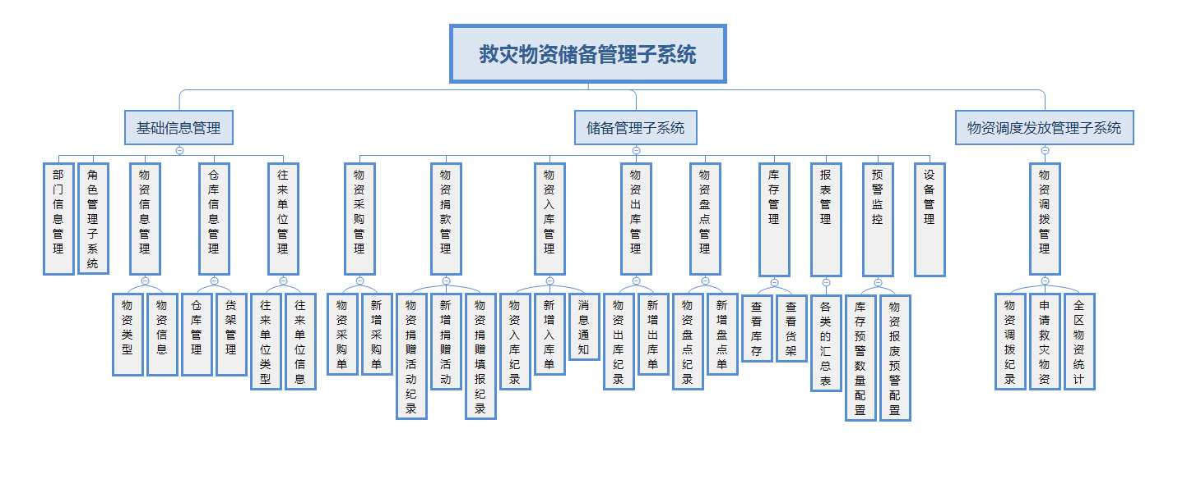

图 1- 1 系统功能结构图

## 术语与定义

GIS:地理信息系统

## 用户角色描述

救灾物资储备监控默认的角色如下：

|  |  |  |
| --- | --- | --- |
| **隶属部门** | **角色名称** | **角色描述** |
| 民政部门 | 应急厅操作员 | 捐赠单的新增、发布、生成入库单 |
| 应急厅操作级 | 捐赠单的审核 |
| 应急部门 | 应急厅采购员 | 采购单的新增、发布、生成入库单 |
| 应急厅操作员 | 调拨动用单申请 |
| 应急厅上级 | 采购单、调拨动用单的审批 |
| 粮食局仓库管理部门 | 仓库操作员 | 物资入库纪录、物资出库记录、物资盘点记录、仓库、货架等信息查看 |
| 仓库管理员 | 物资信息管理、仓库信息管理、物资入库管理、物资出库管理、库存管理、报表管理、预警监控管理、设备管理、调运路径导航 |
| 储备处上级 | 调拨物资分配物资 |
| 储备中心上级 | 入库、出库、盘点审核 |

## 图标按钮说明

|  |  |
| --- | --- |
| **图标名称** | **功能描述** |
|  | 添加库位 |
|  | 删除库位 |
|  | 添加附件 |

# 基础信息管理

系统实现对系统基础信息的管理，包括部门信息、用户类型信息、用户信息、角色信息、权限信息、往来单位类型信息、往来单位信息、仓库信息、物资类型信息、物资信息。能够对各类信息进行新建、编辑、删除和查询操作；

系统提供数据操作日志功能，能够记录数据信息的新建、编辑和删除操作，记录内容包括用户名、登录IP、操作时间、操作数据内容（提供前后数据更新对比，差异部分高亮显示），供用户必要时能够追溯数据的改动记录。

## 角色管理

系统管理员可以添加新的角色信息，也可以对现有角色信息进行编辑操作，为现有角色分配权限信息，以及关联用户等功能。

各个救灾物资点仅能够查询和操作本救灾物资点所设定范围内的权限，无法超越范围，而平台可以查看和控制所有救灾物资点的信息，并根据不同的部门进行管理。

系统进入后默认9个角色，有系统管理员、应急厅采购员、应急厅操作员、应急厅上级、民政厅上级、民政厅操作员、仓库管理员、仓库操作员、储备中心上级。

默认角色支持的菜单功能权限如表 1所示。

|  |  |  |  |  |  |
| --- | --- | --- | --- | --- | --- |
| 子系统名称 | 角色名称 | 一级菜单 | 二级菜单 | 按钮权限 | 备注 |
| 基础信息管理子系统 | 系统管理员 | 物资信息管理 | 物资信息类型 | 编辑 删除 添加子级 保存 |  |
| 仓库信息管理 | 仓库管理 | 导出 添加仓库 编辑 删除 |  |
| 仓库管理员 | 部门信息管理 | 无 | 编辑 删除部门 添加子级 添加成员 删除成员 修改信息 重置密码 | 默认只能对自己所在的部门进行增删操作； |
| 角色信息管理 | 无 | 添加角色 编辑角色名称 删除角色名称 保存 | 默认只能对自己所在的部门进行分配权限； |
| 物资信息管理 | 物资信息 | 添加物资信息 编辑 删除 |  |
| 仓库信息管理 | 货架信息 | 库区管理 货架管理 删除库位 新增库位 | 只能对自己所在的仓库进行增删操作； |
| 往来单位管理 | 往来单位信息 | 添加往来单位 导出 编辑 查看联系人 删除 |  |
| 往来单位类型 | 编辑 删除 新增往来单位类型 |  |
|  | 查看联系人 | 编辑 删除 新增联系人 |  |
| 储备库管理子系统 | 应急厅上级 | 物资采购管理 | 物资采购记录 | 审核 查看详情 |  |
| 应急厅采购员 | 物资采购记录 | 查看详情 更新状态 录入物流信息 生成入库单 |  |
| 新增物资采购单 | 无 | 此页面无按钮权限，直接设置页面权限即可 |
| 民政厅上级 | 物资捐赠管理 | 物资捐赠填报记录 | 审核 查看详情 |  |
| 物资捐赠活动记录 | 审核 查看详情 |  |
| 民政厅操作员 | 新增捐赠活动 | 无 | 此页面无按钮权限，直接设置页面权限即可 |
| 物资捐赠活动记录 | 查看详情 发布 捐赠填报 |  |
| 物资捐赠填报记录 | 查看详情 生成入库单 |  |
| 储备中心上级 | 物资入库管理 | 物资入库记录 | 审核 查看详情 |  |
| 仓库管理员 | 物资入库记录 | 查看详情 申请入库 开始入库 生成出库单 |  |
| 新增入库单 | 无 | 此页面无按钮权限，直接设置页面权限即可 |
| 仓库操作员 | 物资入库记录 | 查看详情 |  |
| 储备中心上级 | 物资出库管理 | 物资出库记录 | 审核 查看详情 |  |
| 仓库管理员 | 物资出库记录 | 查看详情 更新状态 打印清单 开始出库 填报物资发放清单 |  |
| 新增出库单 | 无 | 此页面无按钮权限，直接设置页面权限即可 |
| 仓库操作员 | 物资出库记录 | 查看详情 |  |
| 储备中心上级 | 物资盘点管理 | 物资盘点记录 | 审核 查看详情 |  |
| 仓库管理员 | 物资盘点记录 | 查看详情 更新状态 上传盘点单 |  |
| 新增盘点单 | 无 | 此页面无按钮权限，直接设置页面权限即可 |
| 仓库操作员 | 物资盘点记录 | 查看详情 |  |
| 储备中心上级 | 库存管理 | 查看库存 | 查看库位 导出 | 进入查看库位页面之后无修改权限 |
| 查看货架 | 无 | 此页面无按钮权限，直接设置页面权限即可 |
| 仓库管理员 | 查看库存 | 查看库位 导出 |  |
| 查看库位 | 修改 |  |
| 查看货架 | 无 | 此页面无按钮权限，直接设置页面权限即可 |
| 仓库操作员 | 查看库位 | 查看库位 | 进入查看库位页面之后无修改权限 |
| 查看货架 | 无 | 此页面无按钮权限，直接设置页面权限即可 |
| 储备中心上级 | 报表管理 | 采购汇总表 | 导出 查看详情 |  |
| 入库汇总表 | 导出 查看详情 |  |
| 出库汇总表 | 导出 查看详情 |  |
| 盘点汇总表 | 导出 |  |
| 库存汇总表 | 导出 |  |
| 出入库流水 | 导出 |  |
| 仓库管理员 | 采购汇总表 | 导出 查看详情 |  |
| 入库汇总表 | 导出 查看详情 |  |
| 出库汇总表 | 导出 查看详情 |  |
| 盘点汇总表 | 导出 |  |
| 库存汇总表 | 导出 |  |
| 出入库流水 | 导出 |  |
| 储备中心上级 | 预警监控管理 | 库存预警数量配置 | 无 | 只能查看页面，无任何按钮权限 |
| 物资报废预警配置 | 无 |
| 仓库操作员 | 同储备中心上级 | 无 |
| 仓库管理员 | 库存预警数量配置 | 编辑 开启 关闭 |  |
| 库存预警数量配置 | 编辑 开启 关闭 |  |
| 储备中心上级、仓库管理员、仓库操作员 | 仓库实时监控 | 无 | 无 | 此页面没有按钮权限，直接设置页面权限即可 |
| 储备中心上级、仓库管理员 | 短信平台管理 | 无 | 无 | 没有按钮权限，直接设置页面权限即可 |
| 储备中心上级 | 设备管理 | 无 | 无 | 只能查看页面，无任何按钮权限 |
| 仓库操作员 | 无 | 无 | 只能查看页面，无任何按钮权限 |
| 仓库管理员 | 无 | 添加设备 删除 开启 关闭 |  |
| 救灾物资运输监管子系统 | 应急厅上级 | 调运单 | 无 | 无 | 出库类型只能看调拨出库 |
| 储备中心上级 | 调运单 | 无 | 无 |  |
| 运输监管 | 无 | 无 |  |
| 车辆报警 | 无 | 无 |  |
| 救灾车辆调度 | 车辆监控 | 无 | 此页面没有按钮权限，直接设置页面权限即可 |
| 车辆点名 | 无 | 此页面没有按钮权限，直接设置页面权限即可 |
| 定时定位查车 | 无 | 此页面没有按钮权限，直接设置页面权限即可 |
| 仓库管理员 |  |  |  | 权限同储备中心上级 |
| 物资调度发放管理子系统 | 应急厅上级 | 救灾物资调拨管理 | 物资调拨记录 | 查看详情 审核 |  |
| 应急厅操作员 | 物资调拨记录 | 查看详情 |  |
| 申请救灾物资 | 无 | 此页面没有按钮权限，直接设置页面权限即可 |
| 应急厅上级、应急厅操作员 | 全区物资统计 | 无 | 无 | 此页面没有按钮权限，直接设置页面权限即可 |
| 救灾物资调运跟踪子系统 | 储备中心上级 | 调运路径导航 | 无 | 无 | 此页面没有按钮权限，直接设置页面权限即可 |
| 仓库管理员 |
| 应急厅上级 |

表 1 默认角色权限

### 新建角色

**操作步骤：**

1.管理员登录救灾物资储备监控系统。

2.登入成功，系统默认为基础信息管理模块。

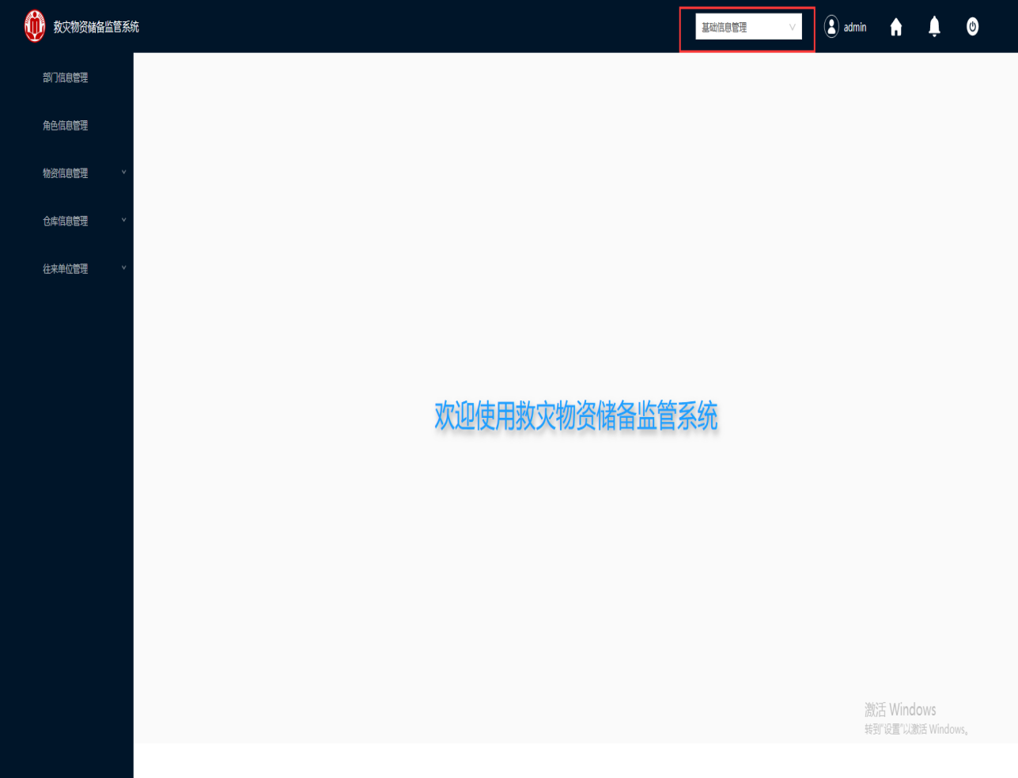

图 2- 1 基础信息管理

3.在左侧导航栏，单击“角色管理”模块，进入角色列表的界面，默认配置有系统超级管理员、储备中心上级、应急厅采购员、应急厅操作员、应急厅上级、仓库采购员、仓库管理员、民政厅上级、民政厅操作员，9个角色，如图 2- 2。

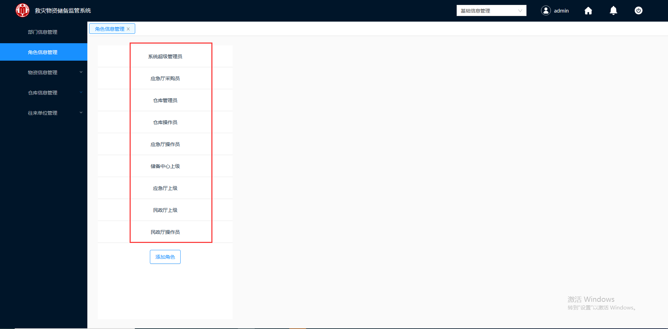

图 2- 2 角色信息管理

4.单击“添加角色”，弹出如所图 2- 3示的添加角色框。

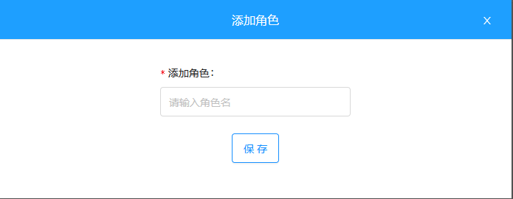

图 2- 3 添加角色

5.在“添加角色”中输入角色名称，填写完成之后单击“保存”。

### 编辑角色

**操作步骤：**

1.系统管理员单击选择一条需要修改的角色，界面会显示编辑和删除的按钮，如图 2- 4所示。

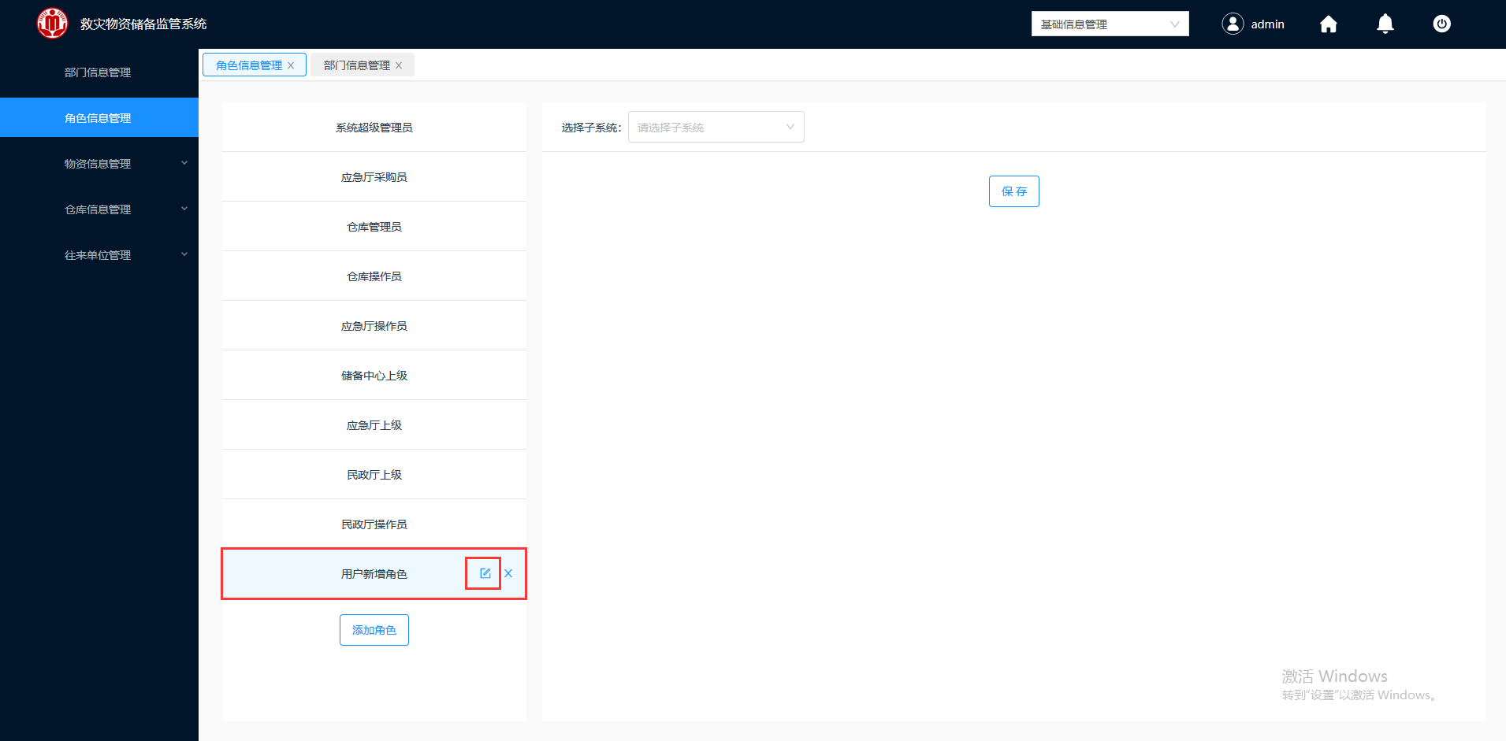

图 2- 4 选择角色

2.单击“编辑”，弹出图 2- 5所示的“编辑角色”的对话框。

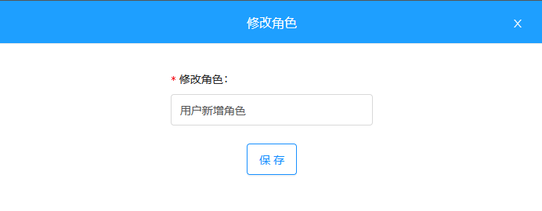

图 2- 5 编辑角色

3.重新输入角色名称、备注，单击“保存”。

在角色列表中将会显示新输入的角色名称。

### 删除角色

**操作步骤：**

1.系统管理员选择一条需要删除的角色，界面会显示编辑和删除的按钮，如图 2- 6所示。

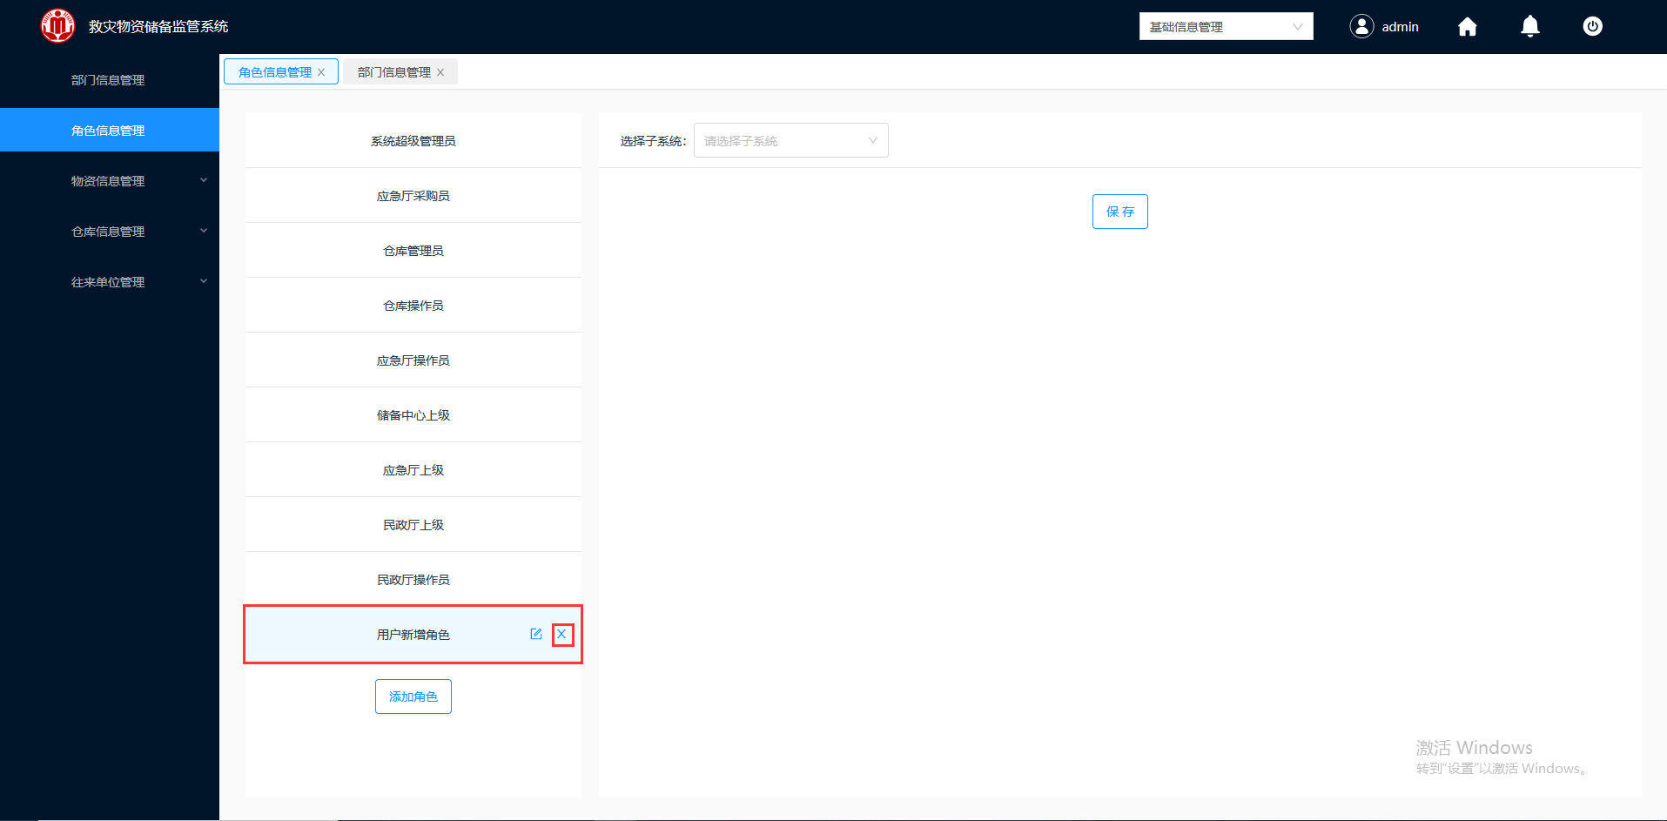

图 2- 6 选择角色

2.单击“删除”，弹出删除确认框，如图 2- 7所示。

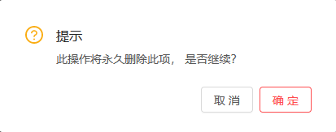

图 2- 7 删除角色

3.单击“确定”，既可删除角色。

注：默认角色、及使用中的角色都不支持删除。

### 设置权限

**操作步骤：**

1.系统管理员选择一条需要设置系统菜单的角色，右边界面会显示系统的设置，默认基础信息管理，如图 2- 8所示。

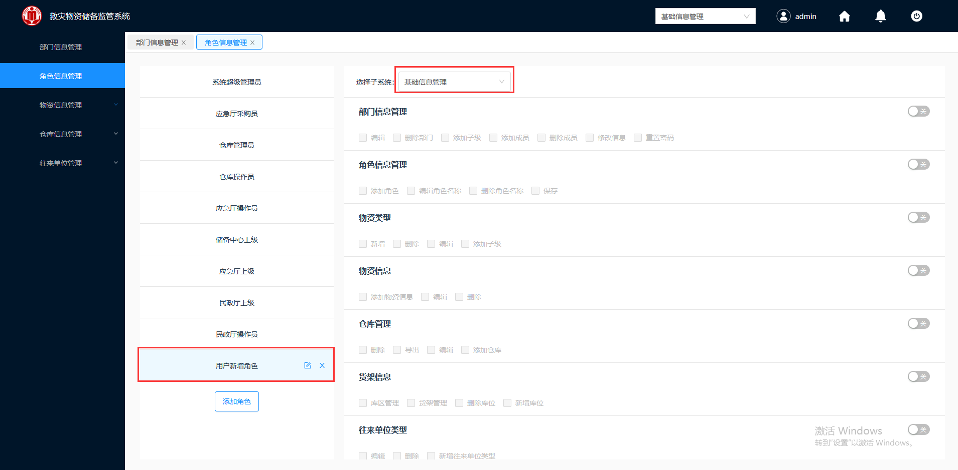

图 2- 8 选择角色

2.选择一条需要设置权限的菜单，开启菜单权限，如图 2- 9所示。

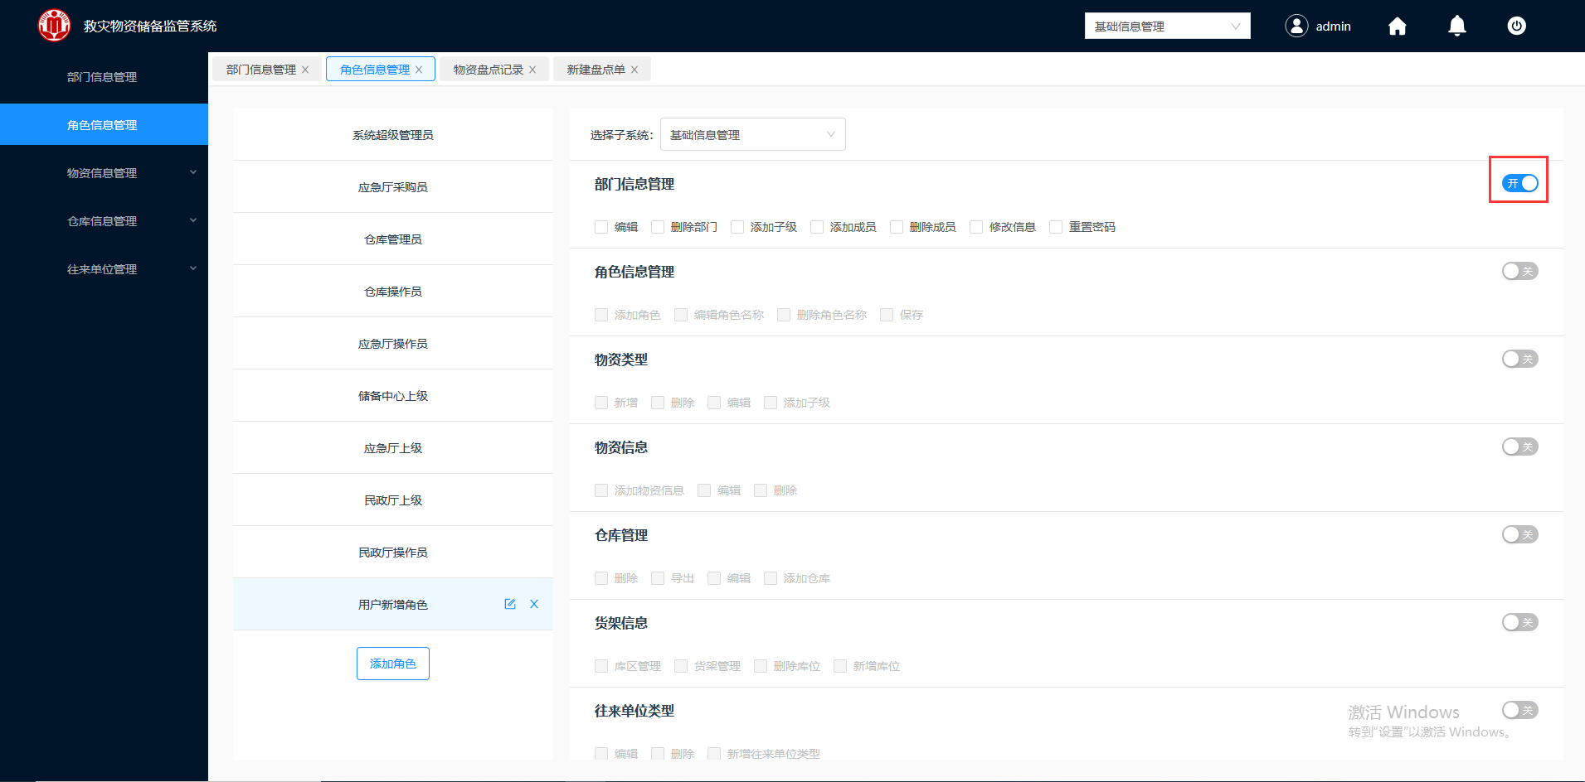

图 2- 9 开启菜单权限

3.勾选需要配置菜单的功能，如图 2- 10所示。

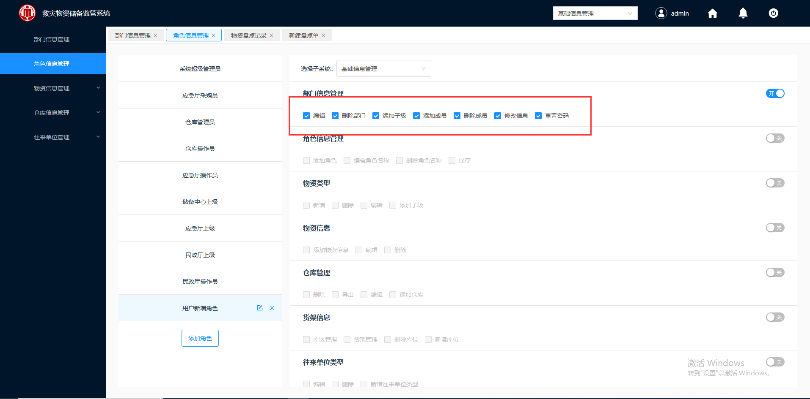

图 2- 10 勾选功能

4.单击“保存”，成功设置系统菜单功能权限。

## 仓库信息管理

### 仓库管理

仓库管理员可以添加新的仓库信息，也可以为现有仓库信息进行编辑操作，系统管理员可以对新建的仓库进行关闭或者开启库位管理、及配置人员的操作。

### 添加仓库

**操作步骤：**

1.仓库管理员登录救灾物资储备监控系统。

2.登入成功，系统默认为基础信息管理模块。

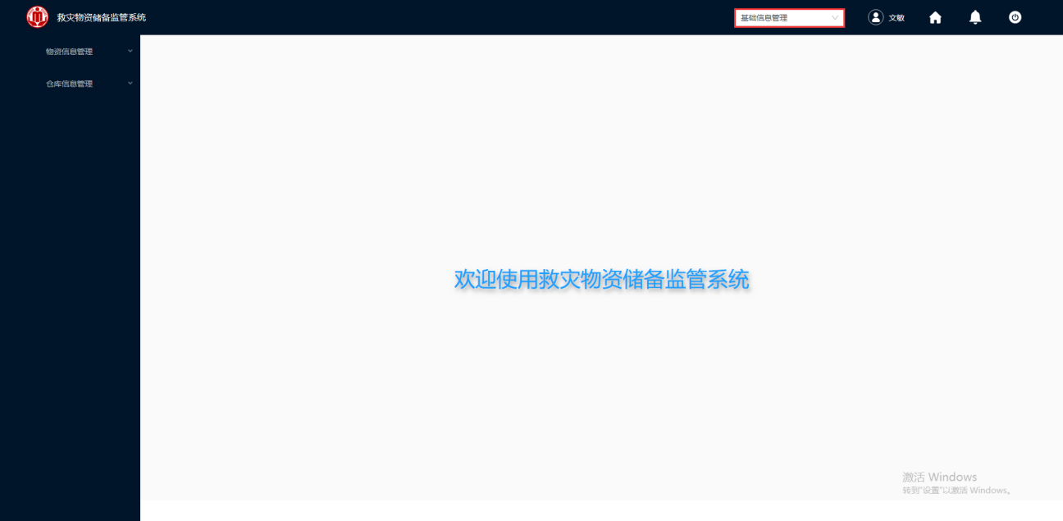

图 2- 11 基础信息管理

3.在左侧导航栏，单击“仓库信息管理”的仓库管理子模块，进入仓库管理列表的界面。

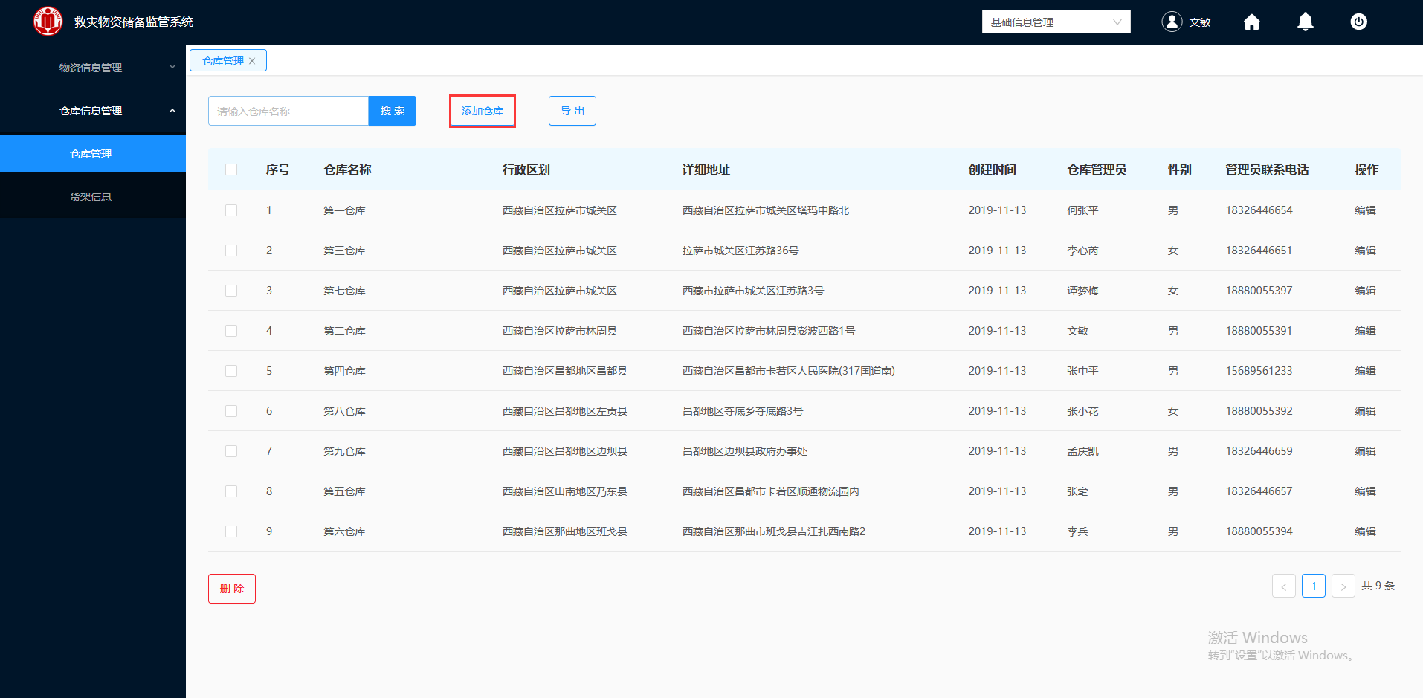

图 2- 12 仓库管理

4.单击“添加仓库”，弹出如图 2- 13所示的添加仓库框。

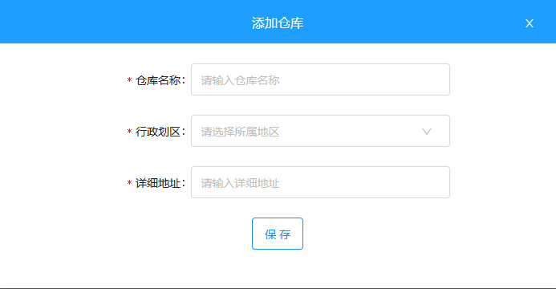

图 2- 13 添加仓库

5.在“添加仓库”中输入仓库名称、行政划区、详细地址，填写完成之后单击“保存”进行新增。

注：新添加的仓库，是没有仓库管理员、性别、管理员联系电话的信息。需参考2.3.2章节对部门进行仓库管理人员配置，配置完成后自动获取相关人员的信息。

如图 2- 14所示，所有的仓库都已完成仓库管理员的配置。

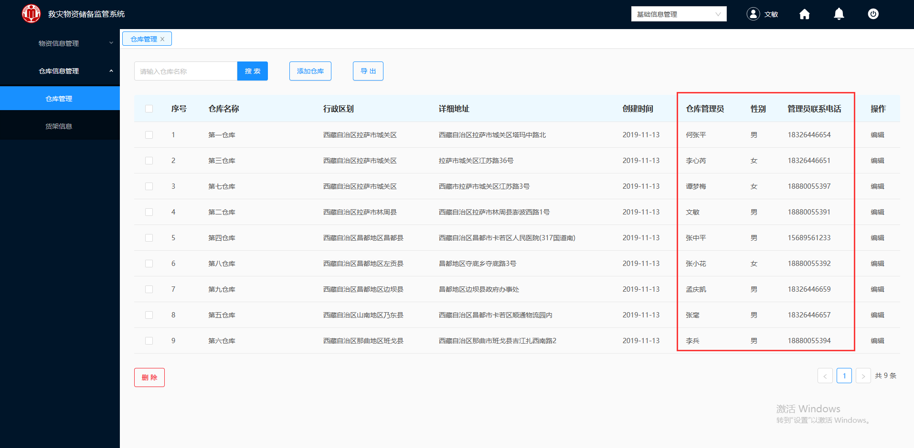

图 2- 14 仓库人员信息

### 编辑仓库

**操作步骤：**

1.仓库管理员单击选择一条需要修改的仓库，如图 2- 15所示。

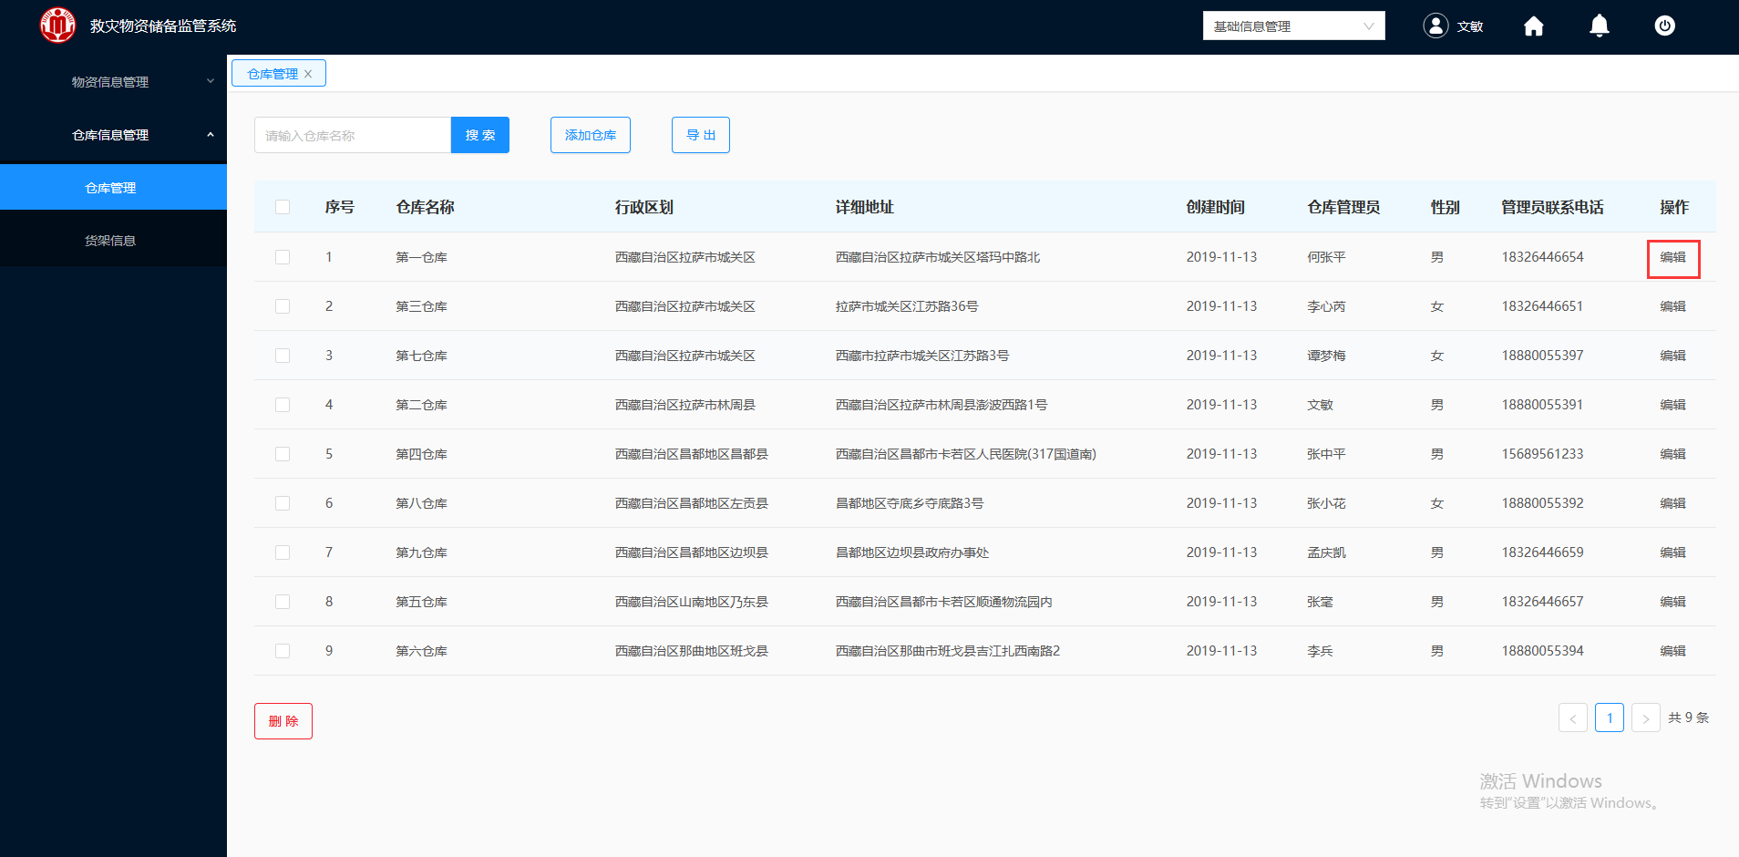

图 2- 15 仓库管理

2.单击“编辑”，弹出图 2- 16所示的“修改仓库”的对话框。

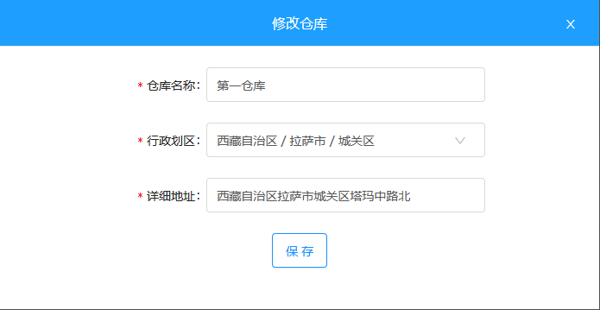

图 2- 16 修改仓库

3.重新输入仓库名称、行政划区、详细地址，单击“保存”。

在仓库列表中将会显示新输入的仓库信息。

### 删除仓库

**操作步骤：**

1.仓库管理员勾选一条或多条需要删除的仓库，如图 2- 17所示。

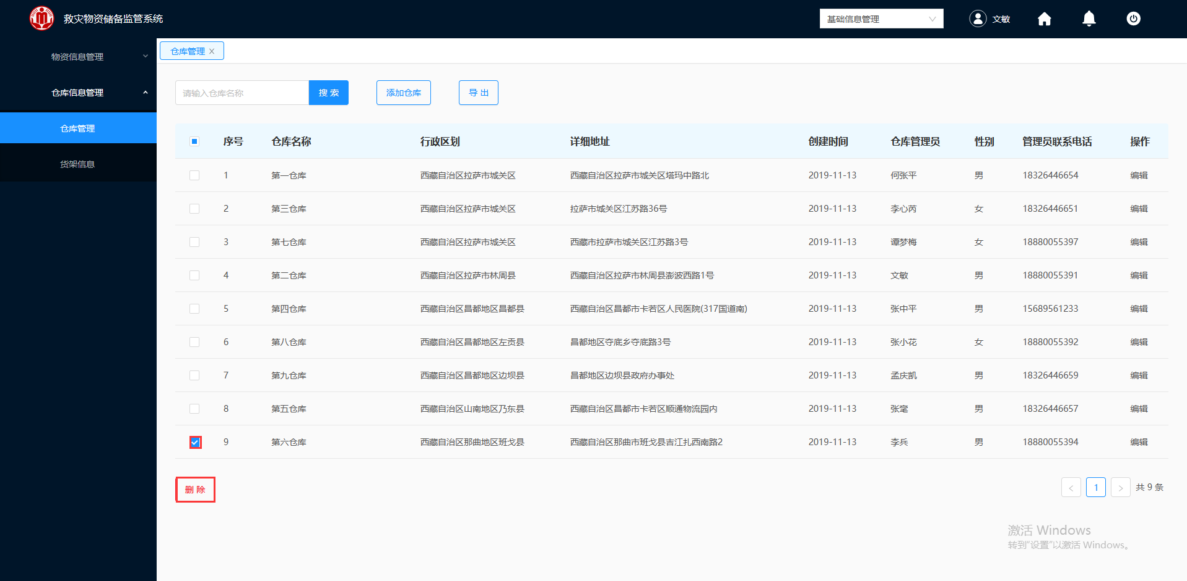

图 2- 17 仓库管理

2.单击右侧的“删除”，弹出图 2- 18所示的删除确认框。

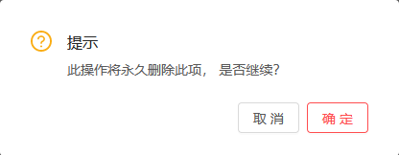

图 2- 18 删除确认框

3.单击“确定”，既可删除仓库。

### 导出仓库

**操作步骤：**

1.在仓库信息列表上方单击“导出”，如图 2- 19所示，点击“确定”，即可下载仓库信息文档。

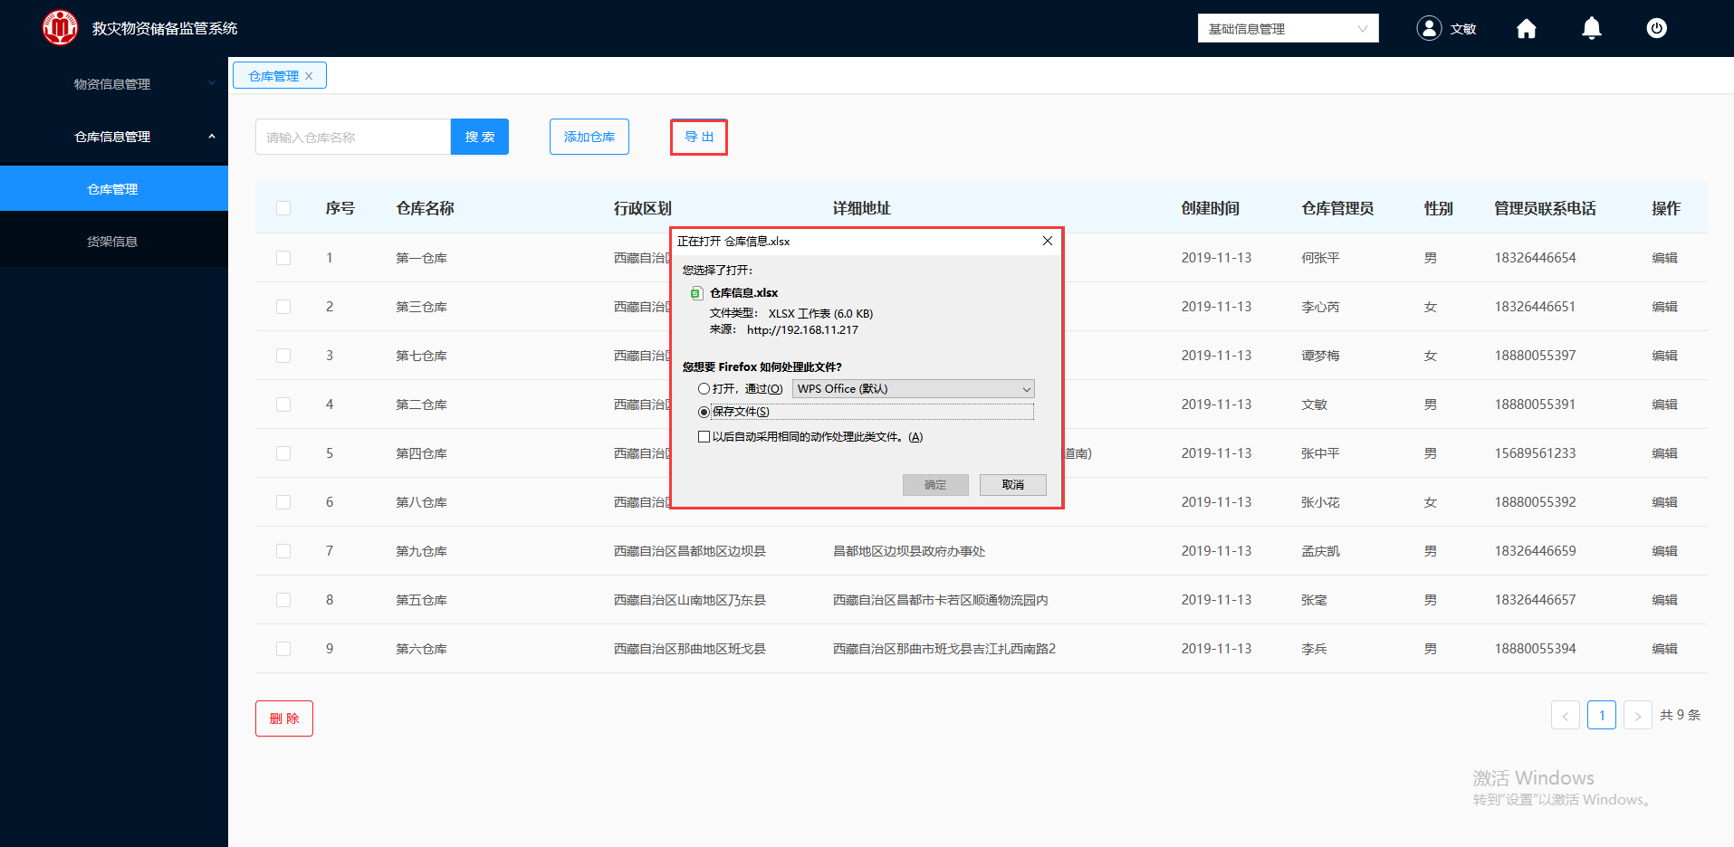

图 2- 19 导出仓库列表

#### 搜索仓库

**操作步骤：**

1.在仓库列表上方的搜索框中输入需要查找的仓库名称或仓库名称的前缀，如图 2- 20所示。

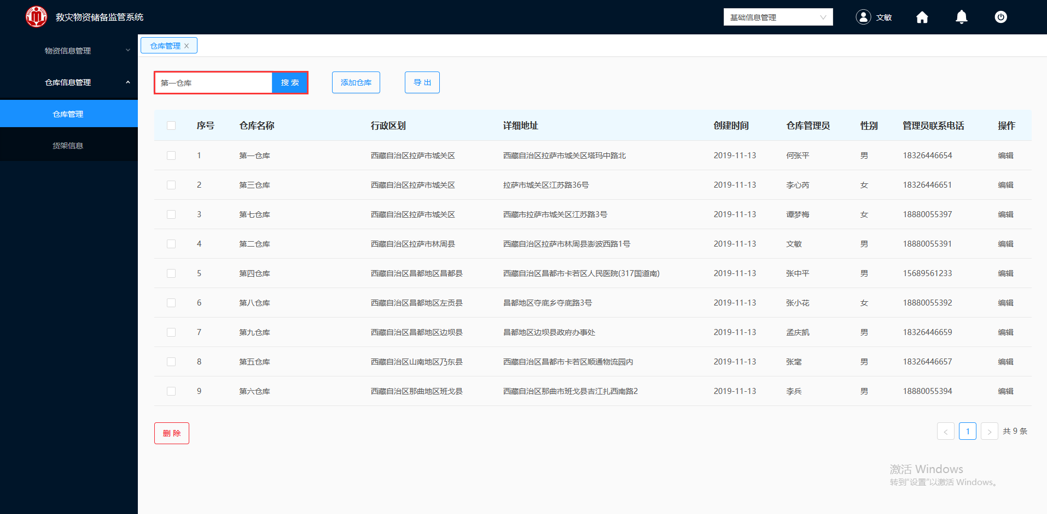

图 2- 20 仓库信息

2.单击“搜索”，即可搜索出对应的仓库信息。

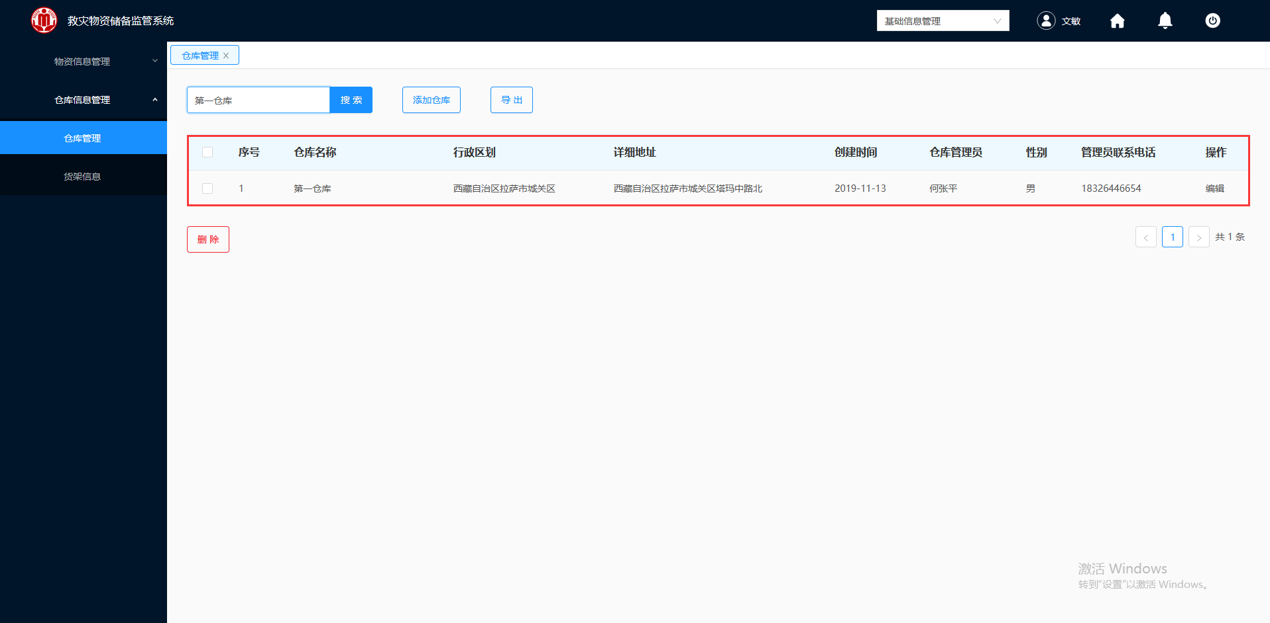

图 2- 21 搜索仓库

### 货架信息

仓库管理员可以为系统添加新的库区、货架、库位信息，也可以对现有库位信息进行删除、查看的操作。

#### 库区管理

##### 库区新增

**操作步骤：**

1.仓库管理员登录救灾物资储备监控系统。

2.登入成功，系统默认为基础信息管理模块。

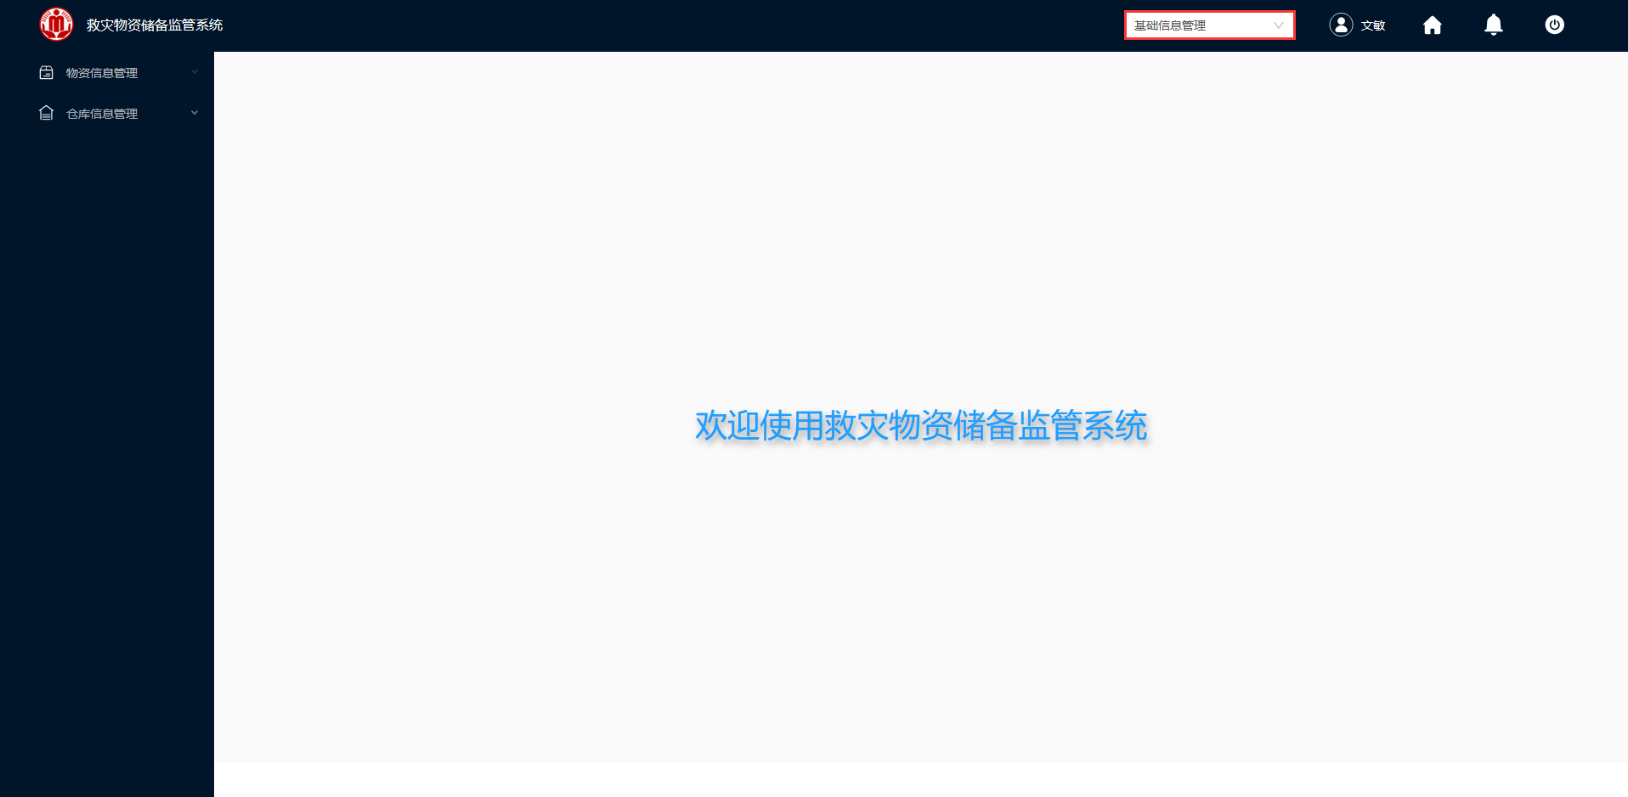

图 2- 22 基础信息管理

3.在左侧导航栏，单击“仓库信息管理”的货架信息模块，进入图 2- 23货架信息列表的界面。

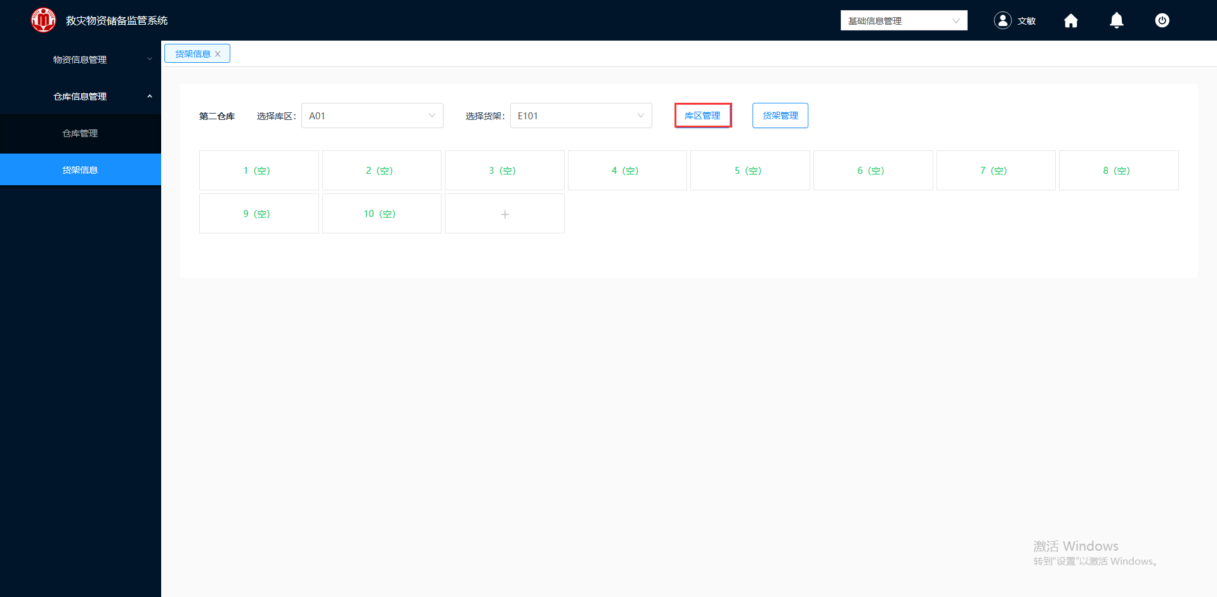

图 2- 23 库区管理

4.单击“库区管理”，弹出图 2- 24所示的添加仓库框。

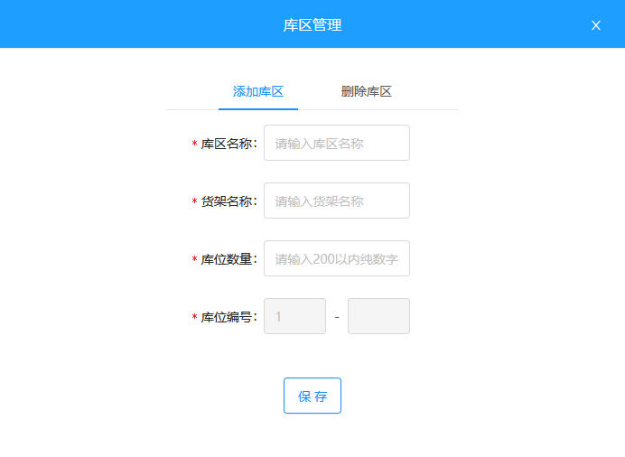

图 2- 24 库区管理

4.在“库区管理”中输入库区名称、货架名称、库位数量，填写完成之后单击“保存”进行新增。

注：库区名称、货架名称、库位编号均不能重复，库位数量最多只能添加200个。

##### 库区删除

**操作步骤：**

1.仓库管理员登录救灾物资储备监控系统。

2.登入成功，系统默认为基础信息管理模块。



图 2- 25 基础信息管理

3.在左侧导航栏，单击“仓库信息管理”的货架信息模块，进入图 2- 26货架信息列表的界面。



图 2- 26 货架信息

4.单击“库区管理”，弹出图 2- 27所示的添加仓库框。



图 2- 27 库区管理

5.选择“删除库区”模块，如图 2- 28所示。

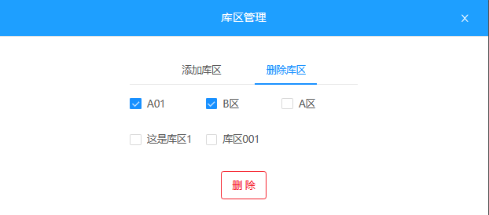

图 2- 28 删除库区

6.勾选一条或多条需要删除的库区，单击“删除”，既可删除库区。

注：删除该库区会判断该库区是否有货架、货架上是否有库位、库位是否存在物资，有物资删除失败，没有物资删除成功。

#### 货架管理

##### 货架新增

**操作步骤：**

1.仓库管理员登录救灾物资储备监控系统。

2.登入成功，系统默认为基础信息管理模块。



图 2- 29 基础信息管理

3.在左侧导航栏，单击“仓库信息管理”的货架信息模块，进入图 2- 30货架信息列表的界面。

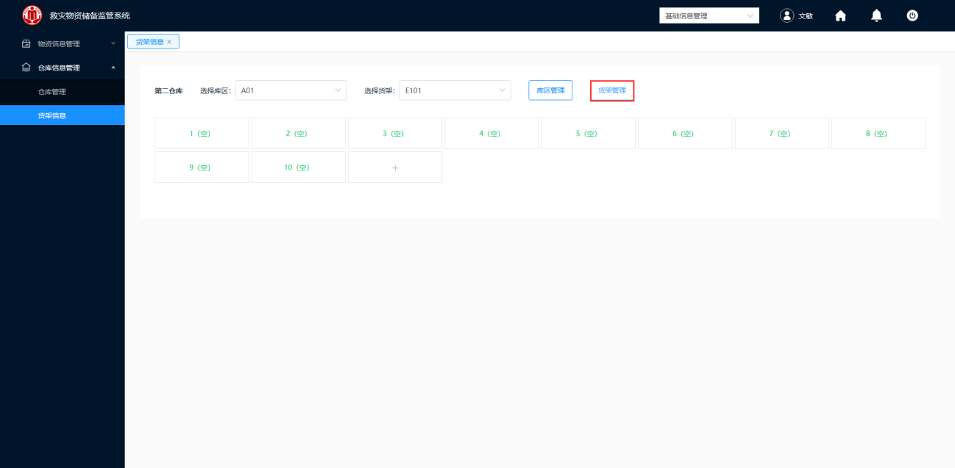

图 2- 30 货架信息

4.选择需要添加货架的货区，单击“货架管理”，弹出图 2- 31所示的添加货架框。

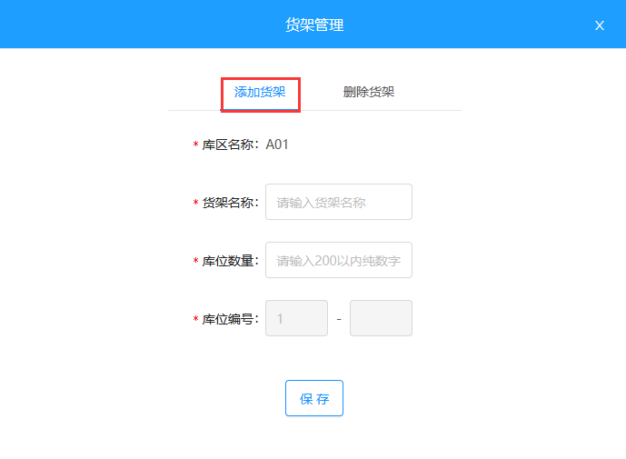

图 2- 31 添加货架

5.在“货架管理”中输入货架名称、库位数量，货架名称不能与当前库区的其他货架重名。填写完成之后单击“保存”进行新增，成功为当前选中的库区添加了货架。

##### 货架删除

**操作步骤：**

1.仓库管理员登录救灾物资储备监控系统。

2.登入成功，系统默认为基础信息管理模块。



图 2- 32 基础信息管理

3.在左侧导航栏，单击“仓库信息管理”的货架信息模块，进入图 2- 33所示货架信息列表的界面。

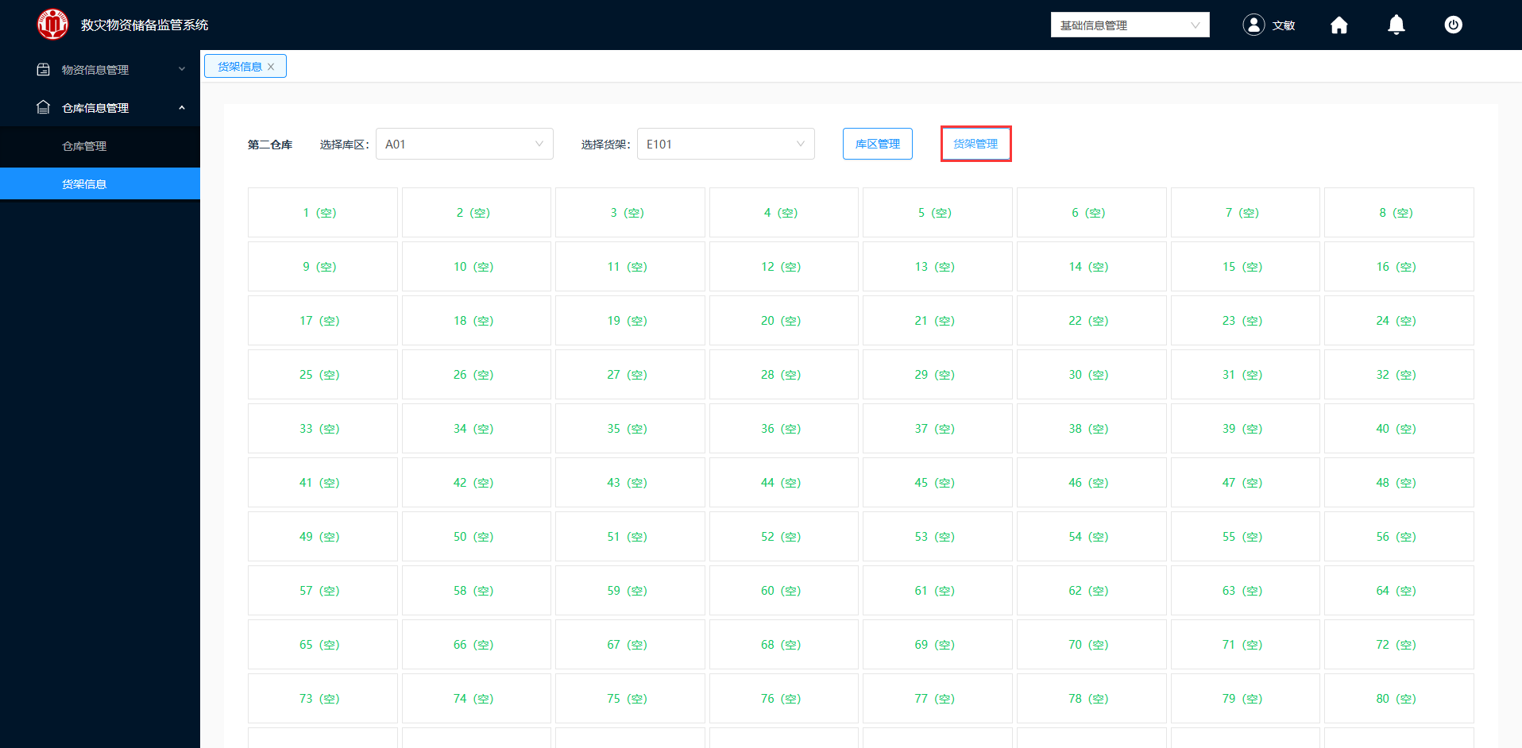

图 2- 33 货架信息

4.选择需要删除货架的货区，单击“货架管理”，弹出图 2- 34所示的货架管理框。

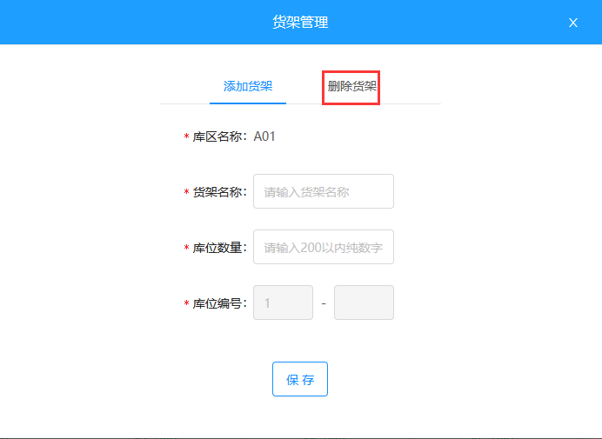

图 2- 34 货架管理框

5.选择“删除货架”模块，如图 2- 35所示。

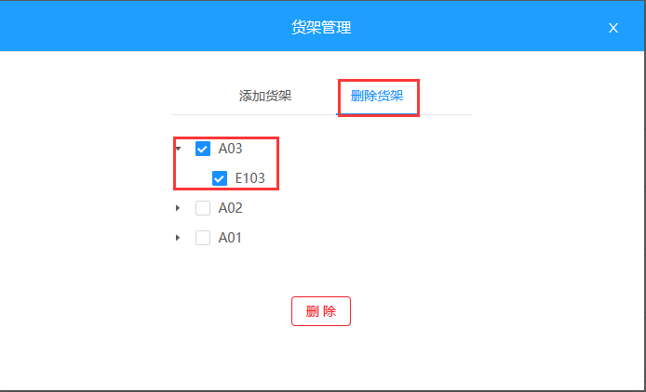

图 2- 35 删除货架

6.勾选一条或多条需要删除的货架，单击“删除”，既可删除货架。

#### 库位管理

##### 库位新增

**操作步骤：**

1.仓库管理员登录救灾物资储备监控系统。

2.登入成功，系统默认为基础信息管理模块。



图 2- 36 基础信息管理

3.在左侧导航栏，单击“仓库信息管理”的货架信息模块，进入图 2- 37所示货架信息列表的界面。

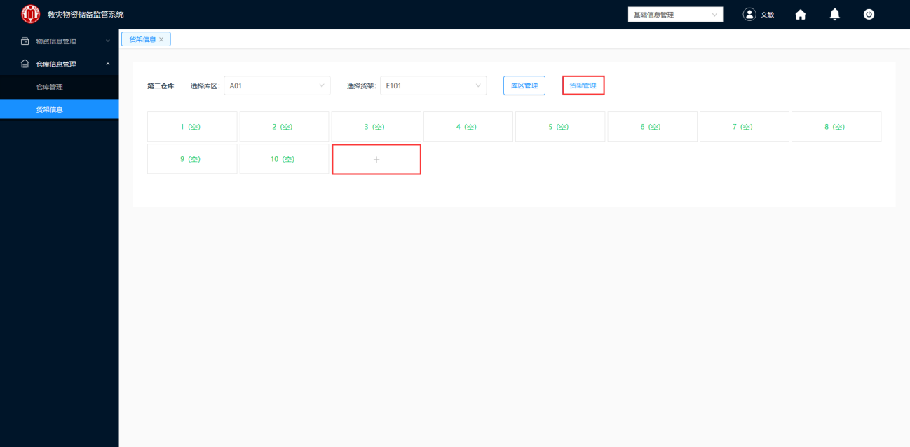

图 2- 37 货架信息

4.选择待添加库位的货区和货架，点击“”图标，弹出图 2- 38所示新增库位对话框。

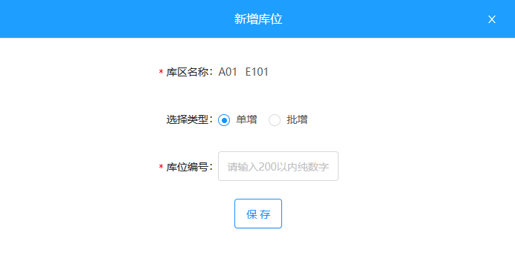

图 2- 38 单增库位

* 选择单增

界面默认为单增库位，库区名称为当前库区与货架的结合。

仓库管理员输入库位编号，单击“保存”，为当前货区和货架添加新的库位。

注：库位编号不能重复。

* 选择批增

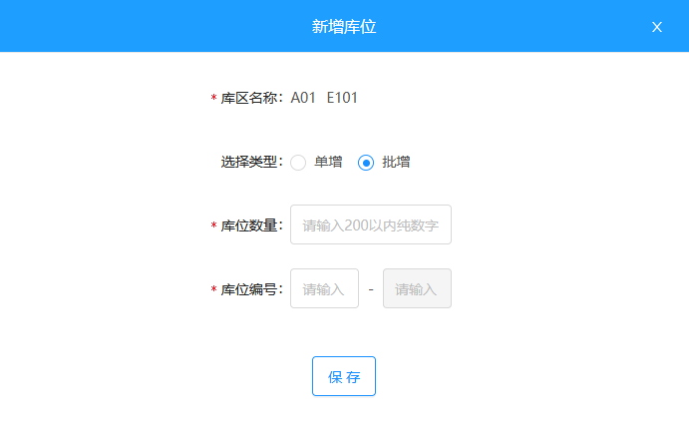

图 2- 39 批增库位

仓库管理员输入库位数量及首个库位编号，单击“保存”，为当前货区和货架添加新的库位。

注：库位编号不能重复，库位数量最多只能添加200个。

##### 库位物资查看

**操作步骤：**

1.仓库管理员登录救灾物资储备监控系统。

2.登入成功，系统默认为基础信息管理模块。



图 2- 40 基础信息管理

3.在左侧导航栏，单击“仓库信息管理”的货架信息模块，进入图 2- 43所示货架信息列表的界面。

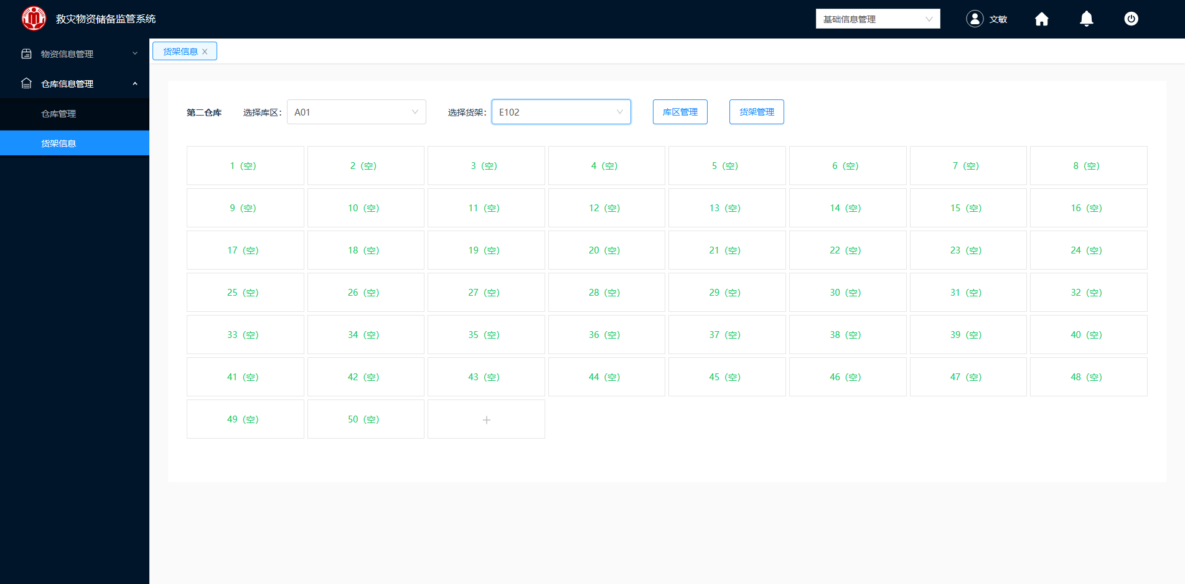

图 2- 41 货架信息

##### 库位删除

**操作步骤：**

1.仓库管理员登录救灾物资储备监控系统。

2.登入成功，系统默认为基础信息管理模块。



图 2- 42 基础信息管理

3.在左侧导航栏，单击“仓库信息管理”的货架信息模块，进入图 2- 43所示货架信息列表的界面。

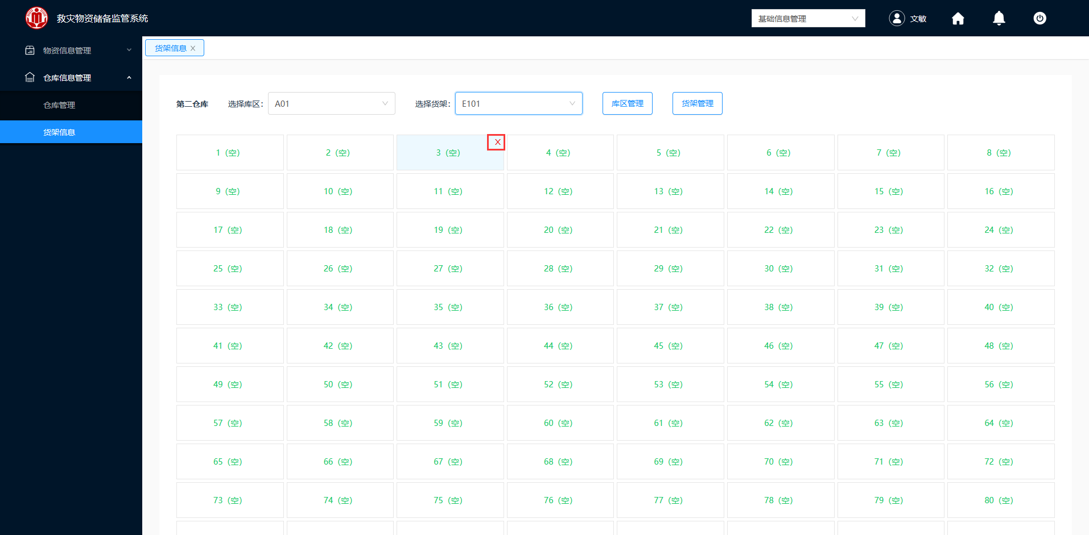

图 2- 43 货架信息

4.库位数量为空，鼠标悬停显示删除“”图标，单击可直接删除；有物资的库位不显示删除；

## 部门信息管理

部门信息管理模块主要包括：部门类型信息管理，部门档案信息管理。系统管理员可以添加新部门类型信息，也可以对现有部门类型信息进行编辑操作；

### 部门管理

#### 添加部门

系统支持添加“有管理仓库”和“无管理仓库”两种类型的部门。

**操作步骤：**

1.储备中心上级登录救灾物资储备监控系统。

2.登入成功，系统默认为基础信息管理模块。

3.在左侧导航栏，单击“部门信息管理”模块，如图 2- 44所示。

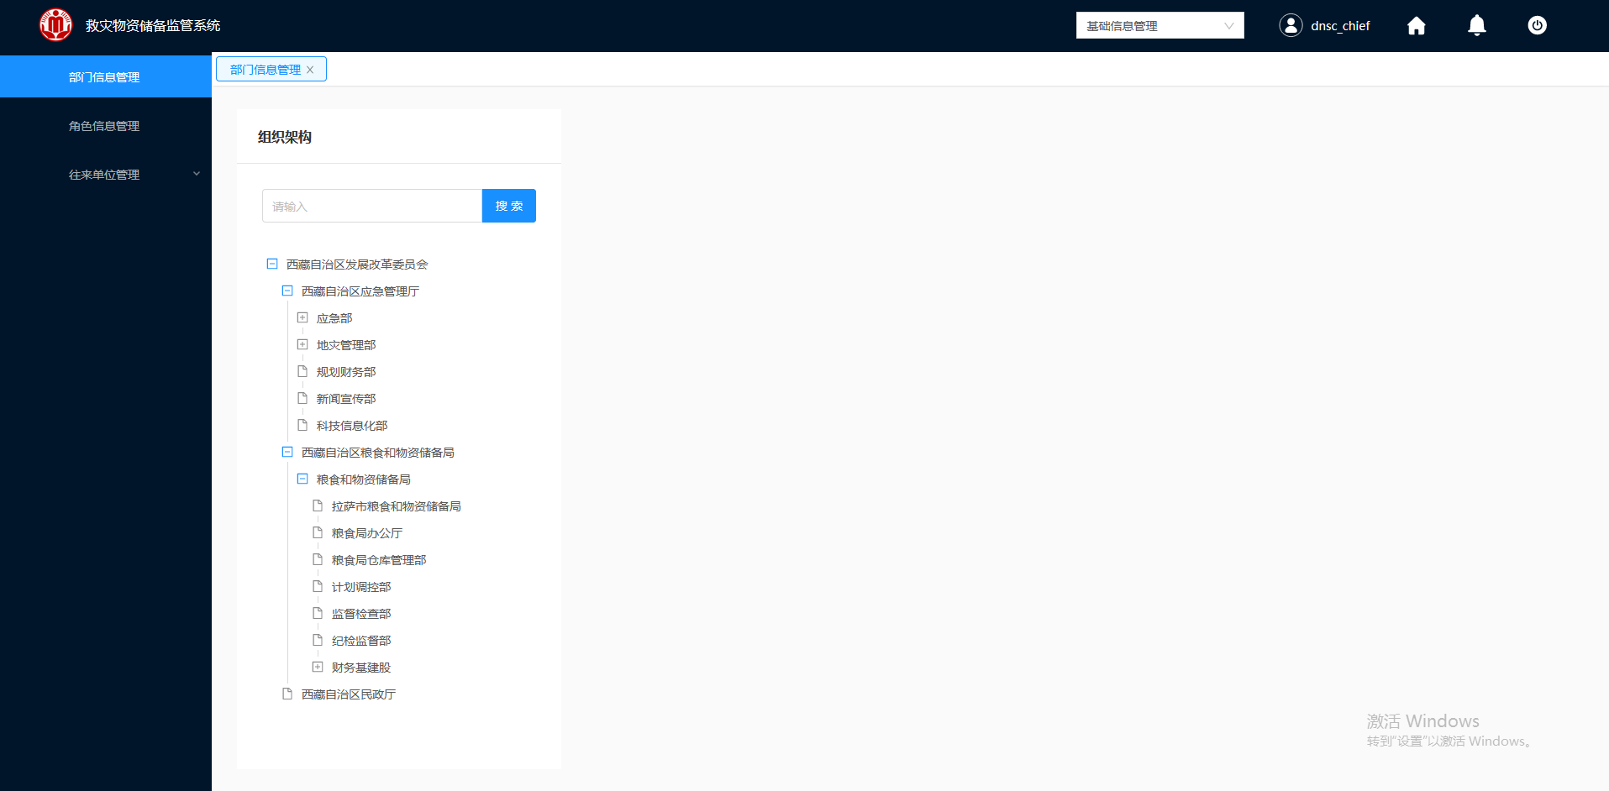

图 2- 44 部门信息管理

4.选择需要添加子级的部门，右边会展示与该部门相关的信息，如图 2- 45所示。

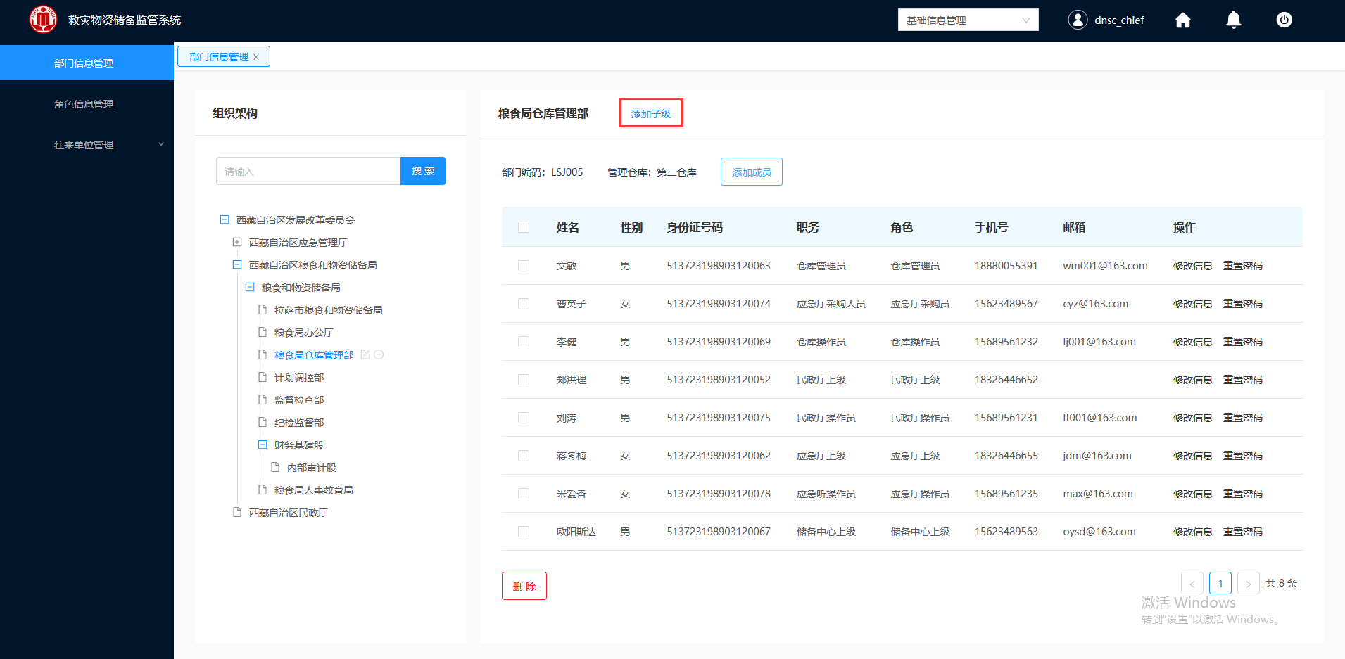

图 2- 45 部门信息

5.单击“添加子级”，弹出如图 2- 46所示的添加部门信息框。

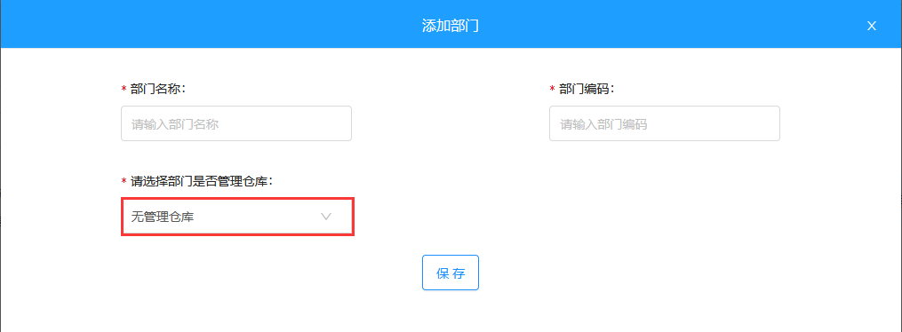

图 2- 46 添加无仓管部门

添加子级表示给当前部门添加子级，默认为添加无管理仓库。选择无管理仓库时，不展示选择仓库名称；选择部门有管理仓库时，需选择管理仓库名称，如图 2- 47所示，仓库单选，已经归属于其他部门的仓库不可选择；

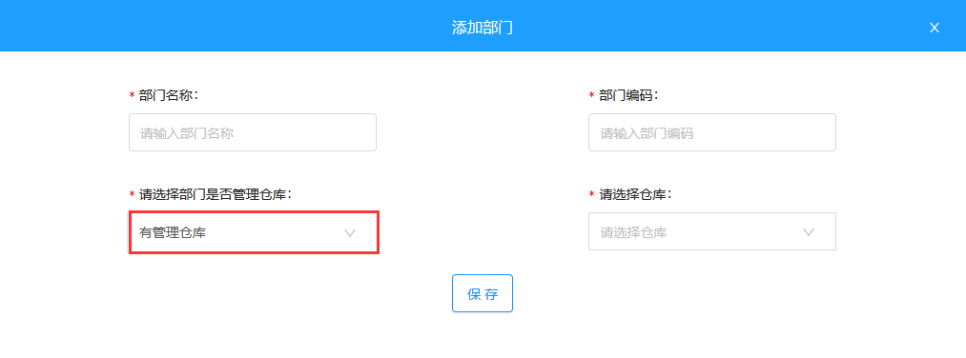

图 2- 47 添加有仓库部门

6.输入部门名称、部门编号、仓库有关信息，填写完成之后单击“保存”。

#### 编辑部门

编辑部门信息时，若该部门下无仓库的成员，编辑时可以选择无管理仓库，保存后会删除原有的仓库；有成员的情况下，无法指定仓库关闭或者开启管理操作。

**操作步骤**

* 编辑无人员的部门

1.储备中心上级人员单击选择一条需要修改的部门，如图 2- 48所示。

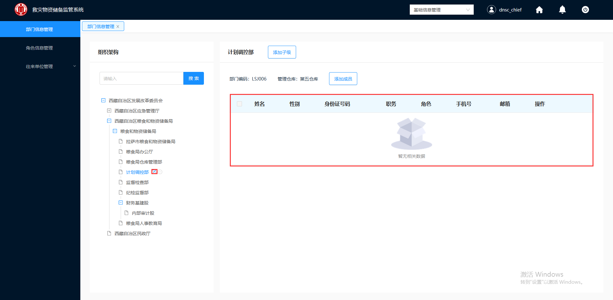

图 2- 48 部门信息管理

2.单击“编辑”图标，弹出图 2- 49所示的“修改部门”的对话框。

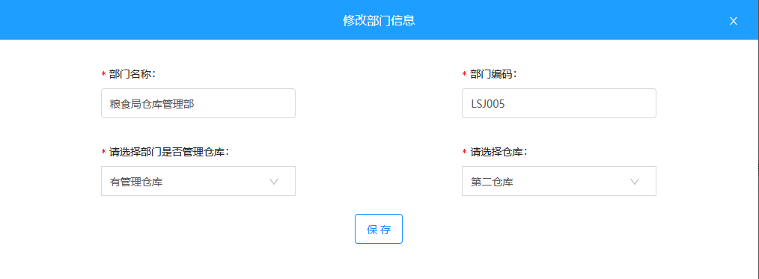

图 2- 49 编辑部门

3.重新输入部门名称、部门编号、仓库有关信息，填写完成之后单击保存”进行添加。

在部门列表中将会显示新输入的仓库信息。

* 编辑有人员的部门

1.储备中心上级人员单击选择一条需要修改的仓库，如图 2- 50所示。

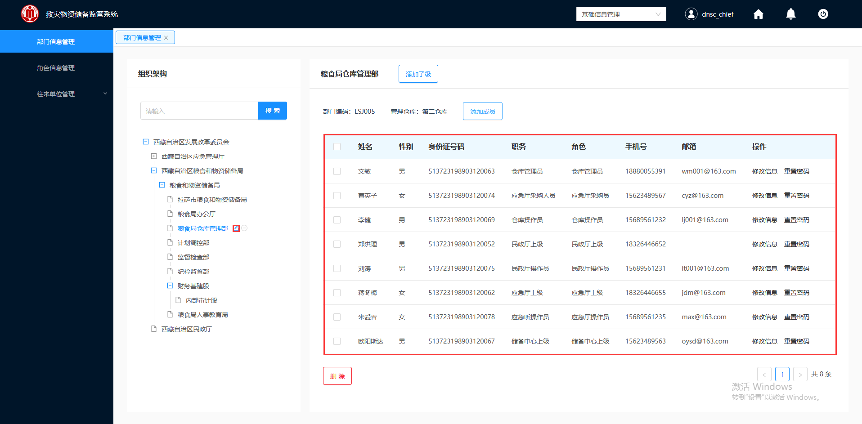

图 2- 50 部门信息管理

2.单击“编辑”图标，弹出图 2- 51所示的“修改部门”的对话框。

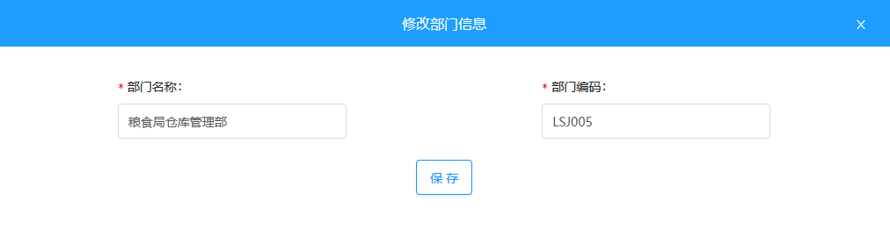

图 2- 51 编辑部门

重新输入部门名称、部门编号信息，填写完成之后单击保存”进行修改。

在部门列表中将会显示新输入的仓库信息。

#### 删除部门

删除部门信息时，若该部门下无仓库的成员，可以直接删除；有成员的情况下，无法进行删除部门的操作。

**操作步骤**

* 删除无人员的部门

1.储备中心上级人员单击选择一条需要删除的部门，如图 2- 52所示。

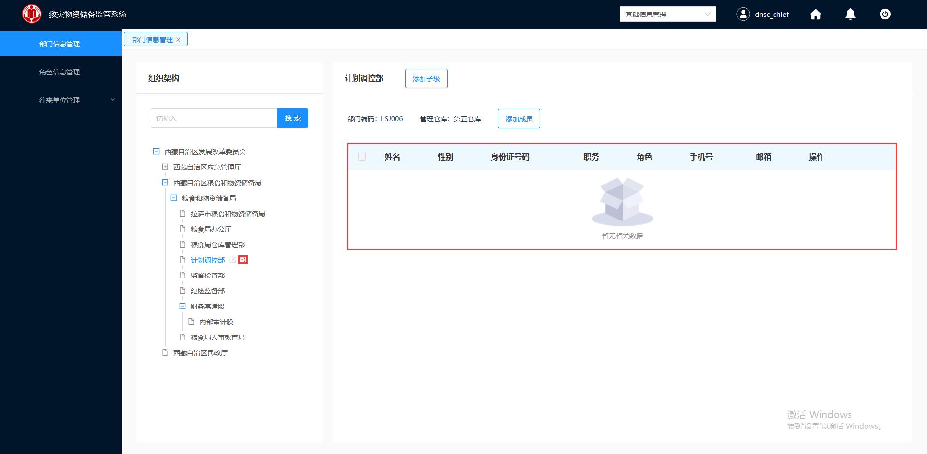

图 2- 52 部门信息管理

2.单击“删除”，界面弹出图 2- 53如所示的删除确认框。

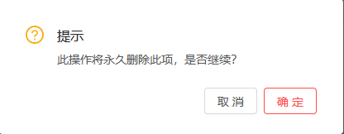

图 2- 53 删除确认框

3.单击“确定”，即可删除部门。

* 删除有人员的部门

1.储备中心上级人员单击选择一条需要删除的部门，如图 2- 54所示。

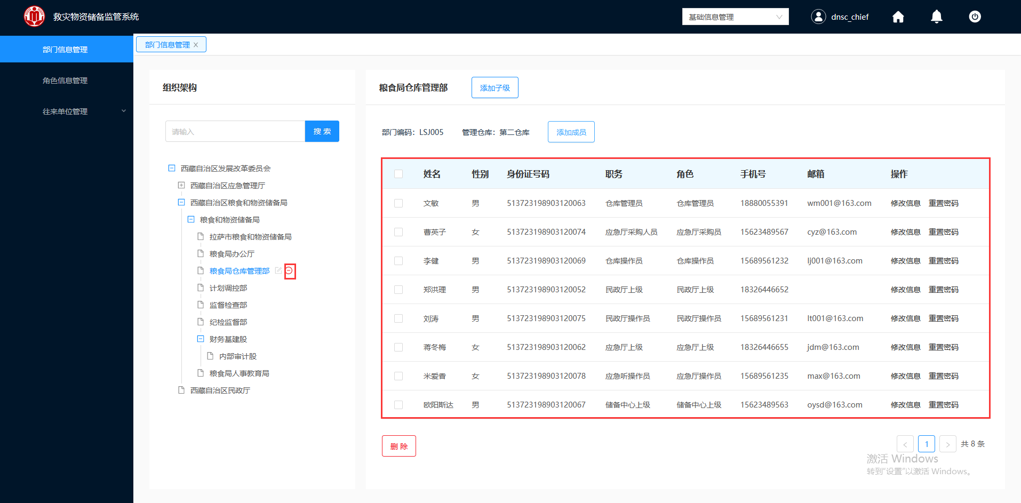

图 2- 54 部门信息管理

2.单击“删除”，界面弹出图 2- 55如所示的删除确认框。



图 2- 55 删除确认框

3.单击确定，界面提示“部门下有成员，不可删除！”。

### 人员管理

一个部门下可以添加很多角色，但只允许添加一个仓库管理员。

#### 添加人员

**操作步骤：**

1.储备中心上级用户登录救灾物资储备监控系统。

2.登入成功，系统默认为基础信息管理模块。

3.在左侧导航栏，单击“部门信息管理”模块，选择待添加人员的部门，如图 2- 56所示。

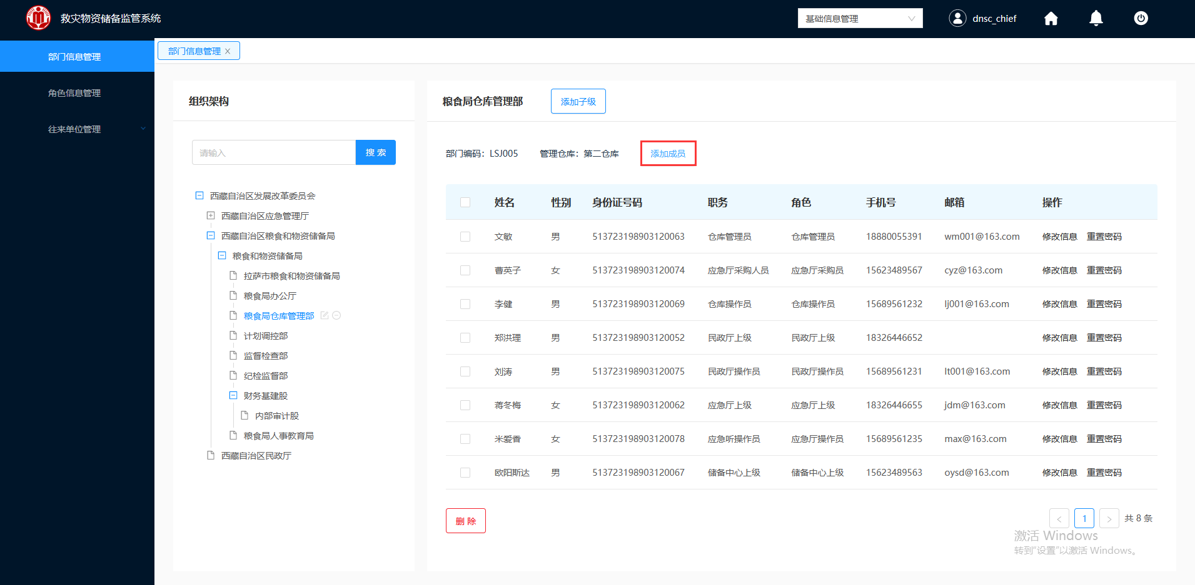

图 2- 56 部门信息管理

4.单击“添加成员”，弹出如图 2- 57所示的添加成员输入框。

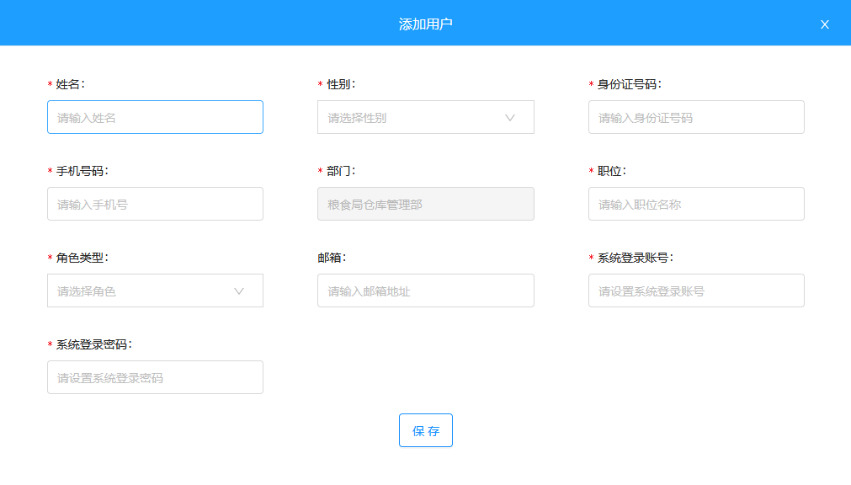

图 2- 57 添加成员

5.在“添加用户”中输入人员的相关信息，填写完成之后单击“保存”进行新增。

#### 编辑人员

**操作步骤：**

1.储备中心上级用户选择待修改人员的部门，如图 2- 58所示。

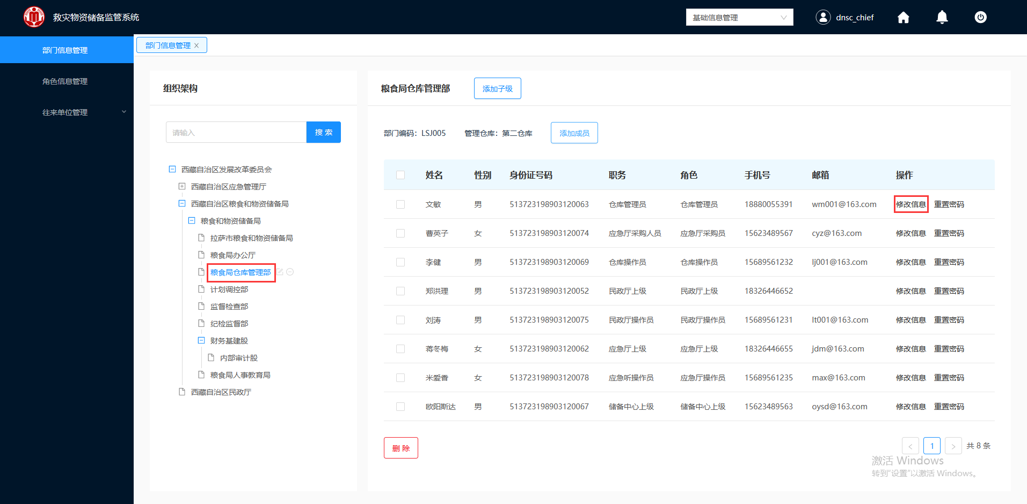

图 2- 58 部门信息管理

2.单击“修改信息”按钮，弹出所示的“修改信息”的对话框。

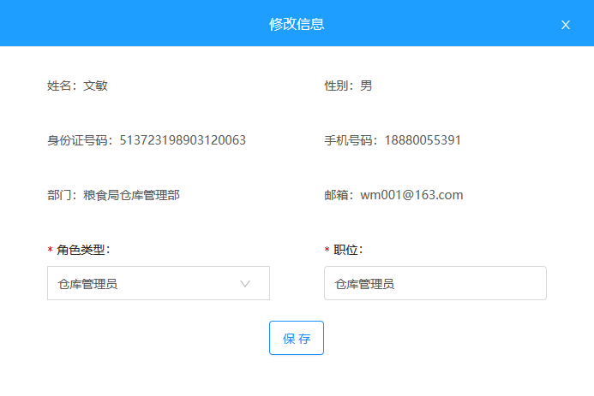

图 2- 59 修改人员

3.重新输入人员的相关信息，填写完成之后单击保存”进行修改。

在该部门人员列表中将会显示重新输入的人员信息。

#### 删除人员

**操作步骤：**

1.储备中心上级用户勾选一条或多条需要删除的人员，如图 2- 60所示。

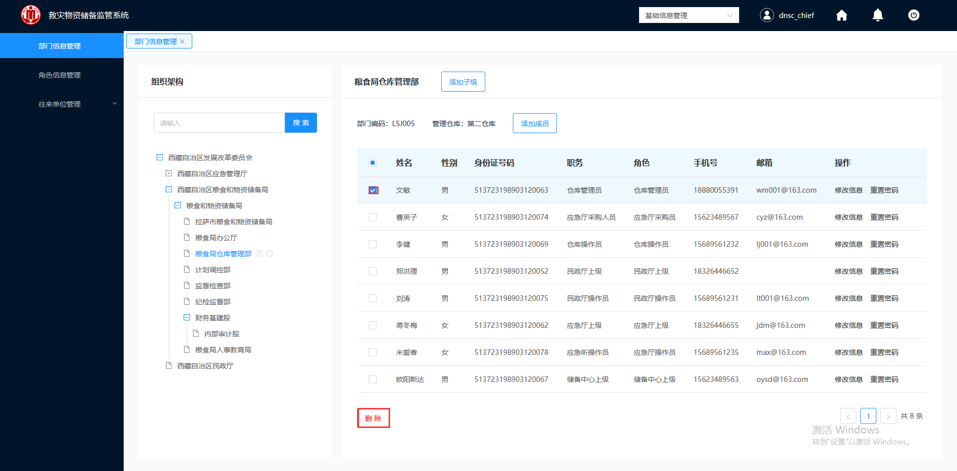

图 2- 60 部门信息管理

2.单击“删除”，界面弹出如图 2- 61所示的删除确认框。

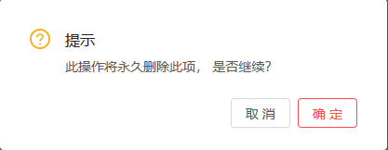

图 2- 61 删除确认框

3.单击“确定”，即可删除人员。

#### 重置密码

**操作步骤：**

1.储备中心上级用户选择一条需要重置密码的人员，如图 2- 62所示。

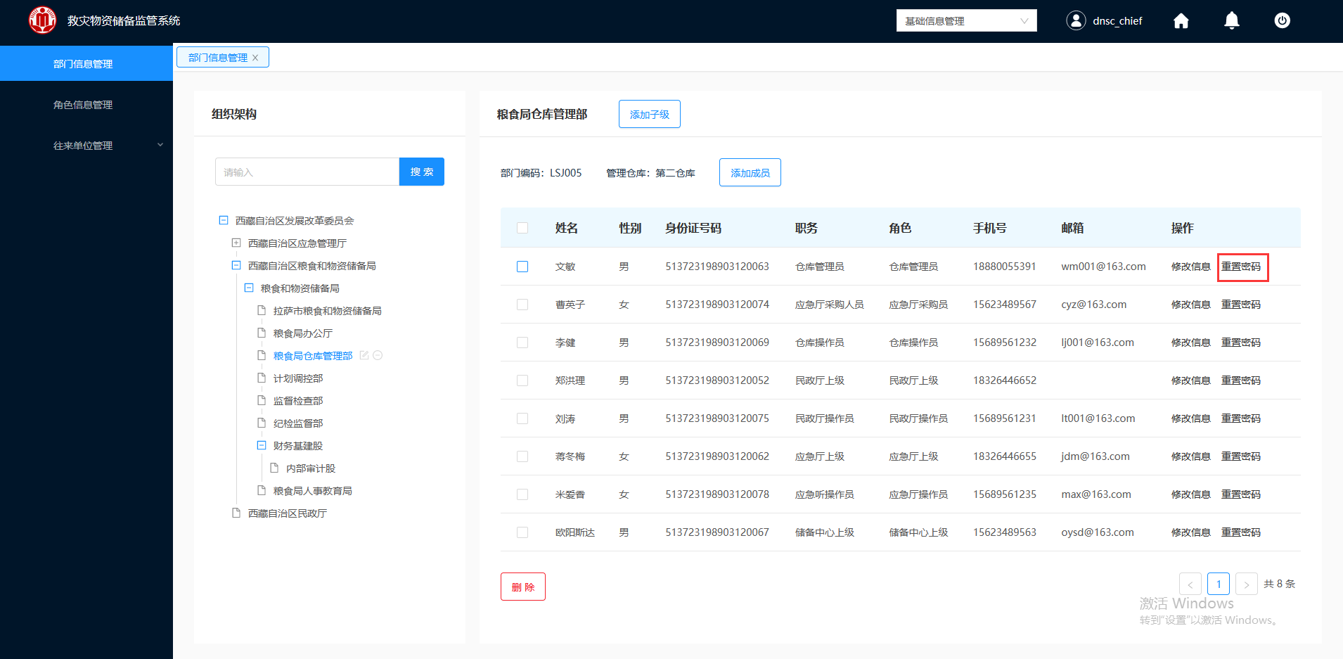

图 2- 62 部门信息管理

2.单击“重置密码”，弹出图 2- 63所示的“重置密码”的对话框。

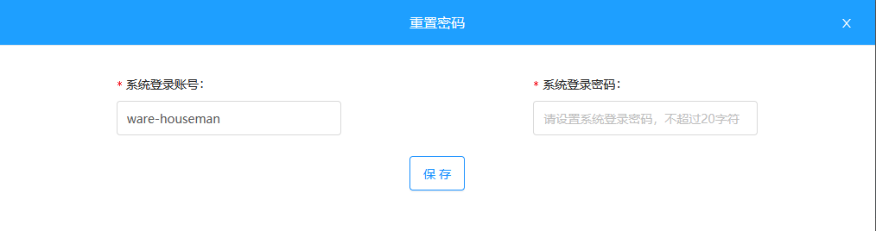

图 2- 63 重置密码

3.输入新的系统登录账号、及密码，密码要求不能超过20位，输入完成，单击“保存”。

退出系统新的账号和密码即可生效。

## 物资信息管理

救灾物资信息管理，是可以管理救灾物资基础信息，包括救灾物资的生产厂商、生产类型、物资类型、规格型号、参考单价、数量、储备年限等信息。支持手工录入救灾物资的信息，并可以对救灾物资信息进行编辑操作。

### 物资类型（物资）

#### 添加物资类型（物资）

* 添加物资类型

**操作步骤：**

1.仓库管理员登录救灾物资储备监控系统。

2.登入成功，系统默认为基础信息管理模块。

3.在左侧导航栏，单击物资信息管理“物资类型”模块，如图 2- 64所示。

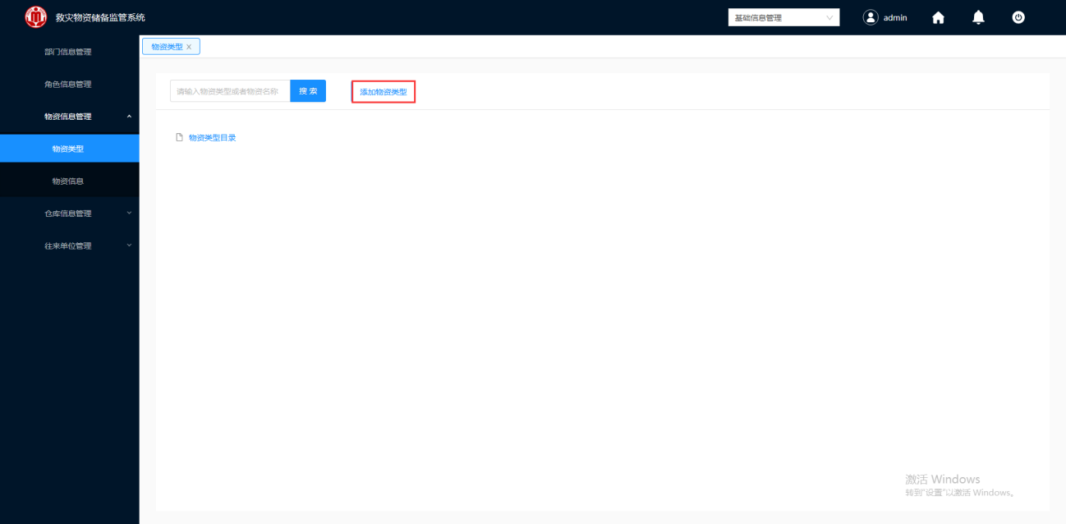

图 2- 64 物资类型

3.单击“添加物资类型”，弹出图 2- 65所示的添加物资类型输入框。

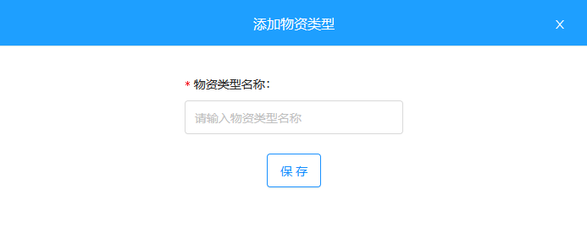

图 2- 65 添加物资类型

4.在“添加物资类型”中输入物资类型名称，填写完成之后单击“保存”。

* 添加物资

1.仓库管理员登录救灾物资储备监控系统。

2.登入成功，系统默认为基础信息管理模块。

3.在左侧导航栏，单击物资信息管理“物资类型”模块，如图 2- 66所示。

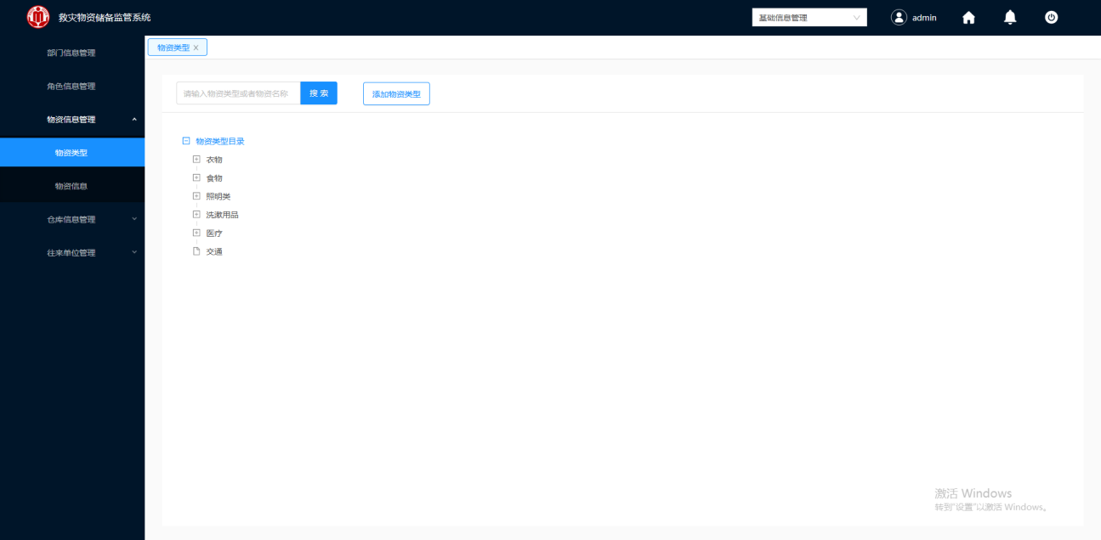

图 2- 66 物资类型

4.选择待添加物资的物资类型，如图 2- 67所示。

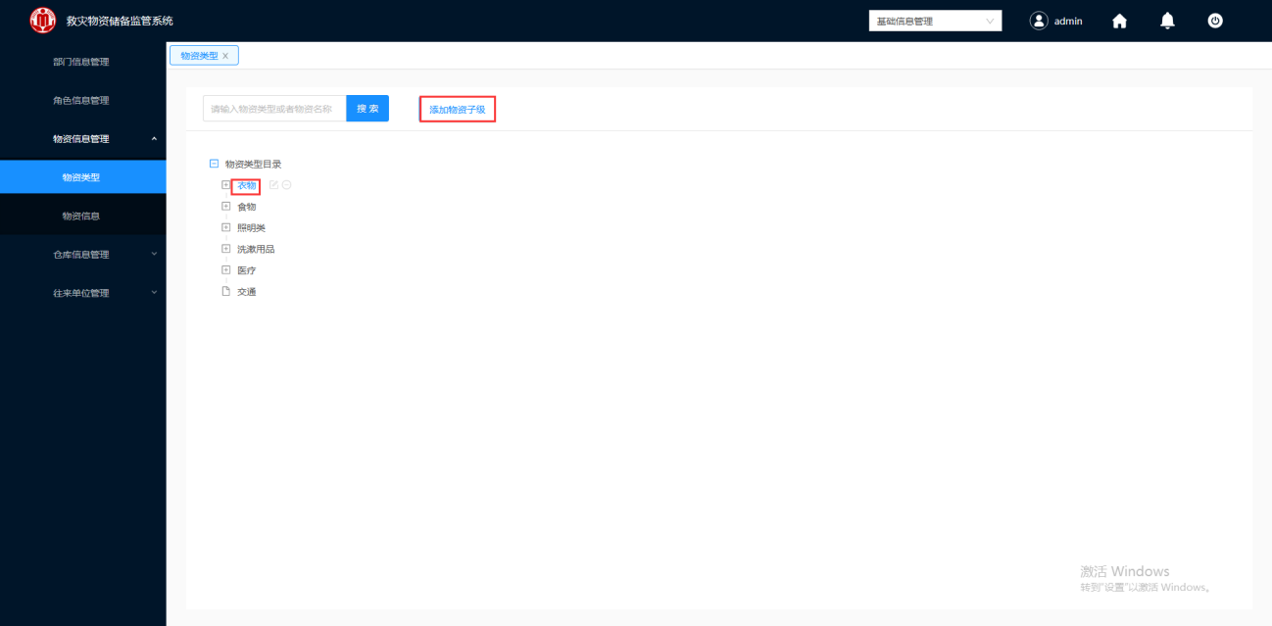

图 2- 67 添加物资

5.单击“添加物资子级”，弹出图 2- 68所示的添加物资输入框。

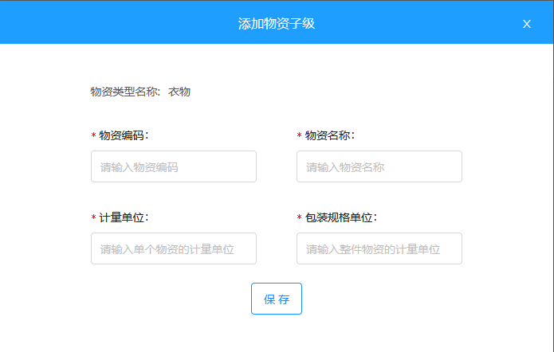

图 2- 68 添加物资子级

在“添加物资”中输入物资子级信息，填写完成之后单击“保存”。

#### 编辑物资类型（物资）

* 编辑物资类型

**操作步骤：**

1.仓库管理员单击选择一条需要修改的物资类型，如图 2- 69所示。

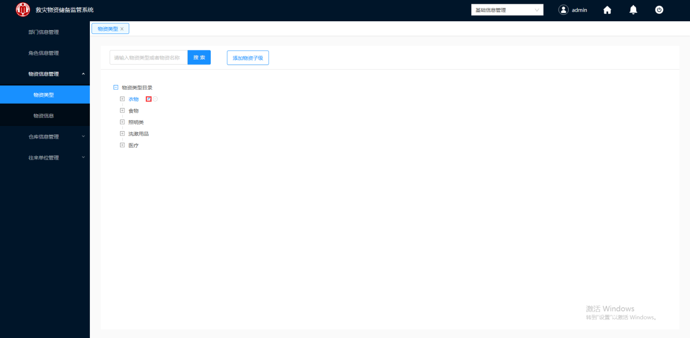

图 2- 69 物资类型

2.单击“修改”图标，弹出图 2- 70所示的“修改物资类型”的对话框。

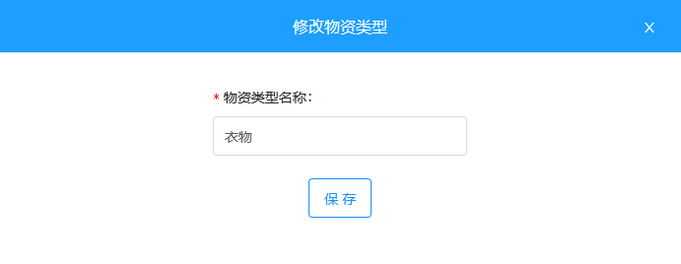

图 2- 70 修改物资类型

3.重新输入物资类型名称，填写完成之后单击“保存”进行修改。

在该物资列表中将会显示重新输入的物资类型的名称。

* 编辑物资（待开发修改）

#### 删除物资类型（物资）

* 删除物资类型

存在子物资类型的物资类型，不支持删除。

**操作步骤：**

1.仓库管理员选择一条需要删除的物资类型，如图 2- 71所示。

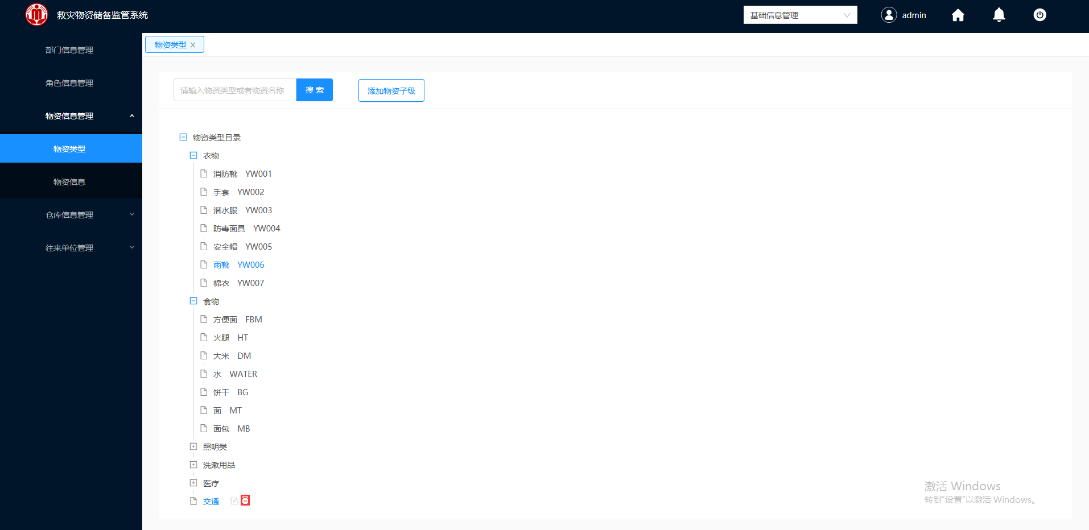

图 2- 71 物资类型

2.单击“删除”，界面弹出如图 2- 72所示的删除确认框。

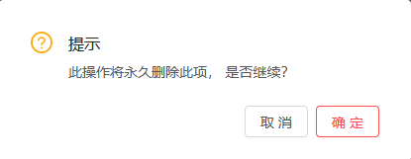

图 2- 72 删除确认框

3.单击“确定”，即可删除物资类型。

* 删除物资（待开发修改）

#### 搜索物资类型（物资）

**操作步骤：**

1.在物资类型列表上方的搜索框中输入需要查找的物资类型或物资名称，如图 2- 73。

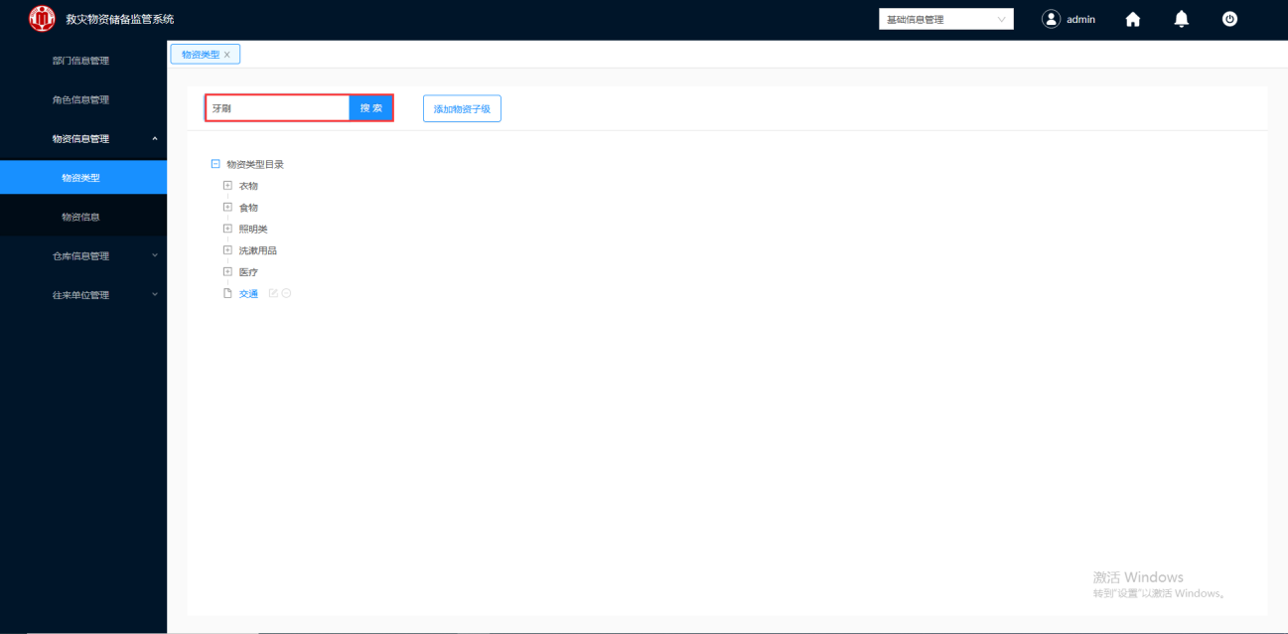

图 2- 73 物资类型

2.单击“搜索”，即可搜索出对应的物资。

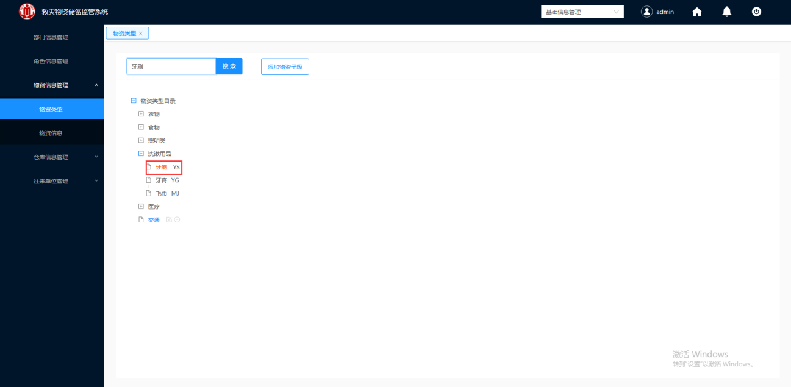

图 2- 74 搜索物资

### 物资信息

#### 添加物资信息

**操作步骤：**

1.仓库管理员登录救灾物资储备监控系统。

2.登入成功，系统默认为基础信息管理模块。

3.在左侧导航栏，单击物资信息管理“物资信息”模块，如图 2- 75所示。

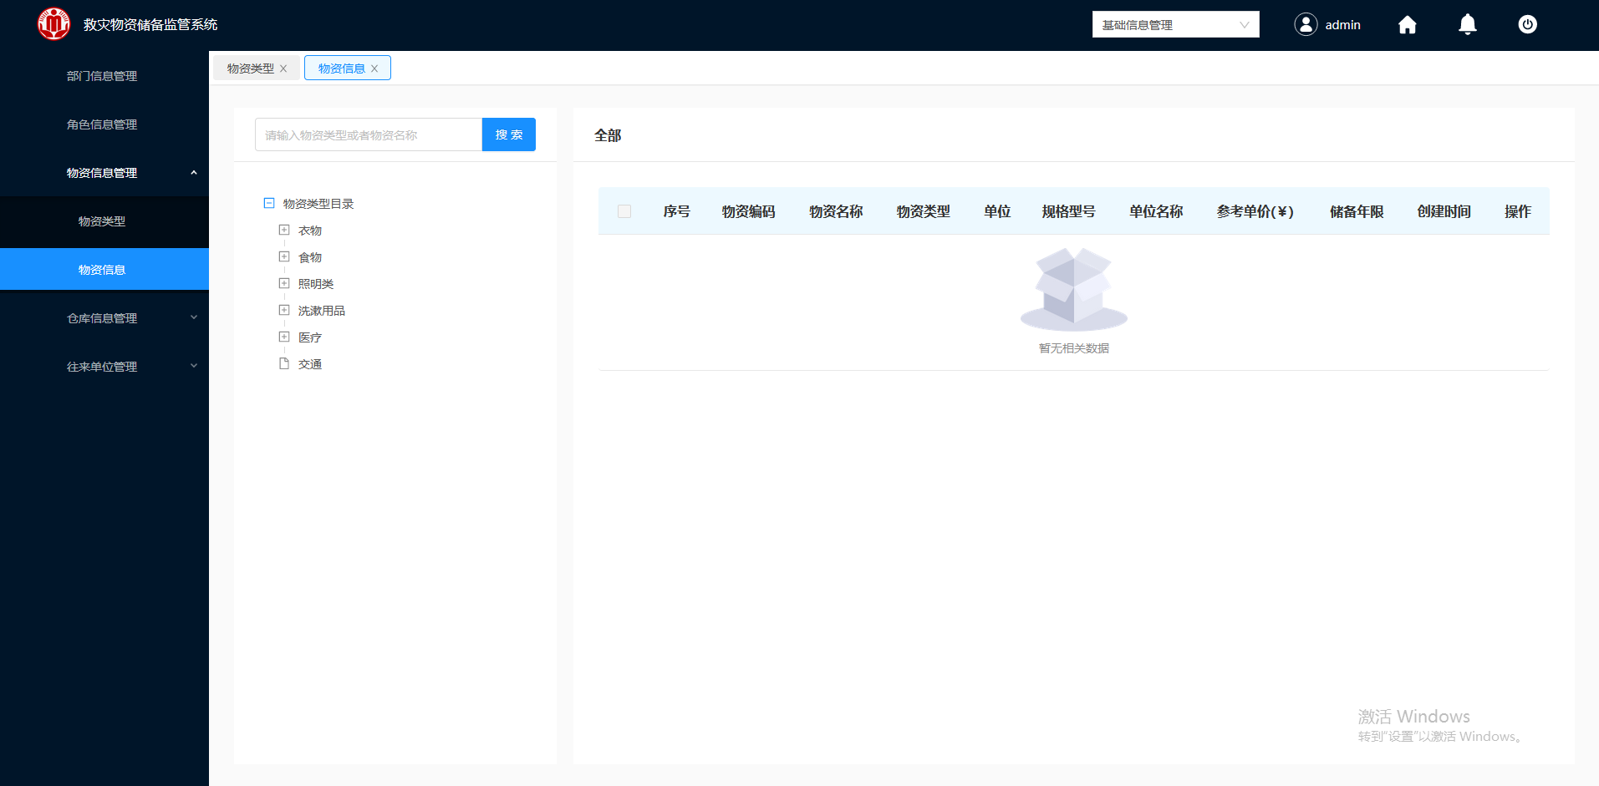

图 2- 75 物资信息

4.选择一个有物资的物资类型，如图 2- 76所示。

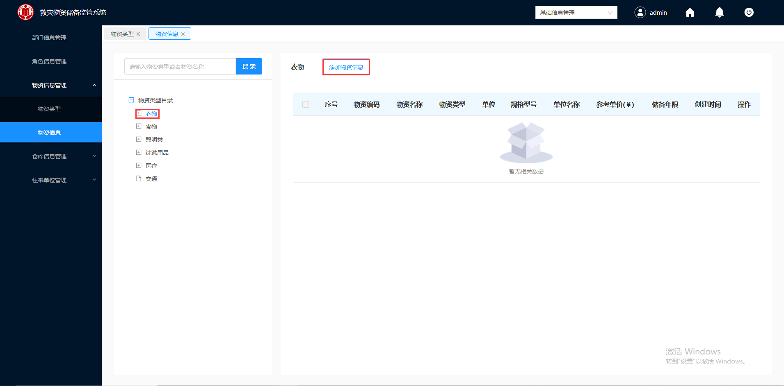

图 2- 76 选择物资

5.单击“添加物资信息”，弹出如图 2- 77所示的添加物资信息框。

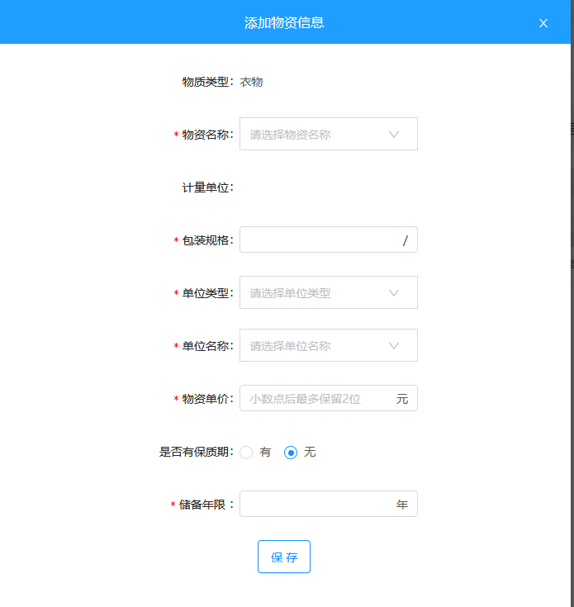

图 2- 77 添加物资信息

物资信息的相关参数说明，如表 2- 1所示。

|  |  |
| --- | --- |
| 参数 | 说明 |
| 物资名称 | 包含该物流类型下所有物资。 |
| 计量单位 | 不需要用户手动输入，会根据物资名称自动带出来。 |
| 包装规格 | 物资计量单位/包装规格单位。 |
| 单位类型 | 数据来源往来单位管理“往来单位类型”列表，只包含“供应商”和“捐赠物资”两个类型。 |
| 单位名称 | 根据物资类型自动带出来，数据来源往来单位管理“往来单位信息”列表中单位类型分别为“供应商”和“捐赠物资”的公司。 |
| 物资单位 | 需用户手动输入，小数点后最多保留2位。 |
| 是否有保质期 | 选择是否有保质期，选择无，需要填储备年限，选择有，不用输入，可直接保存。 |

表 2- 1 物资信息表

6.在“添加物资信息”中输入物资信息，填写完成之后单击“保存”。

#### 编辑物资信息

**操作步骤：**

1.仓库管理员单击选择一条需要修改的物资信息的物资类型，如图 2- 78所示，右边将展示物资类型的物资信息。

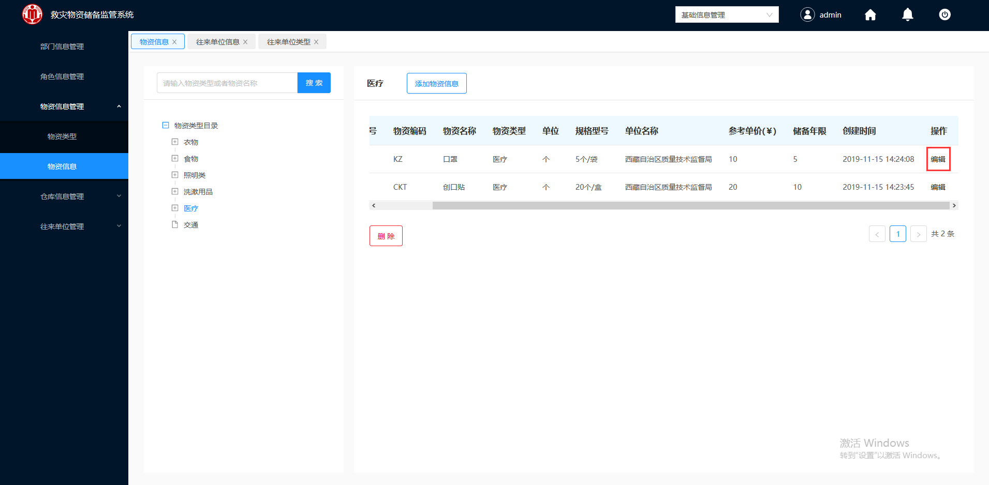

图 2- 78 物资信息

2.单击“编辑”，弹出图 2- 79所示的“修改物资信息”的对话框。

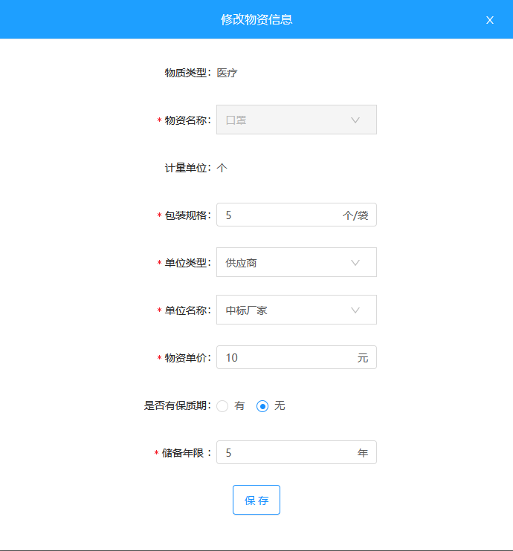

图 2- 79 修改物资信息

3.重新输入物资信息相关的信息，填写完成之后单击“保存”进行修改。

在该物资列表中将会显示重新输入的物资相关的信息。

#### 删除物资信息

**操作步骤：**

1.仓库管理员选择一条需要删除的物资类型，如图 2- 80所示。

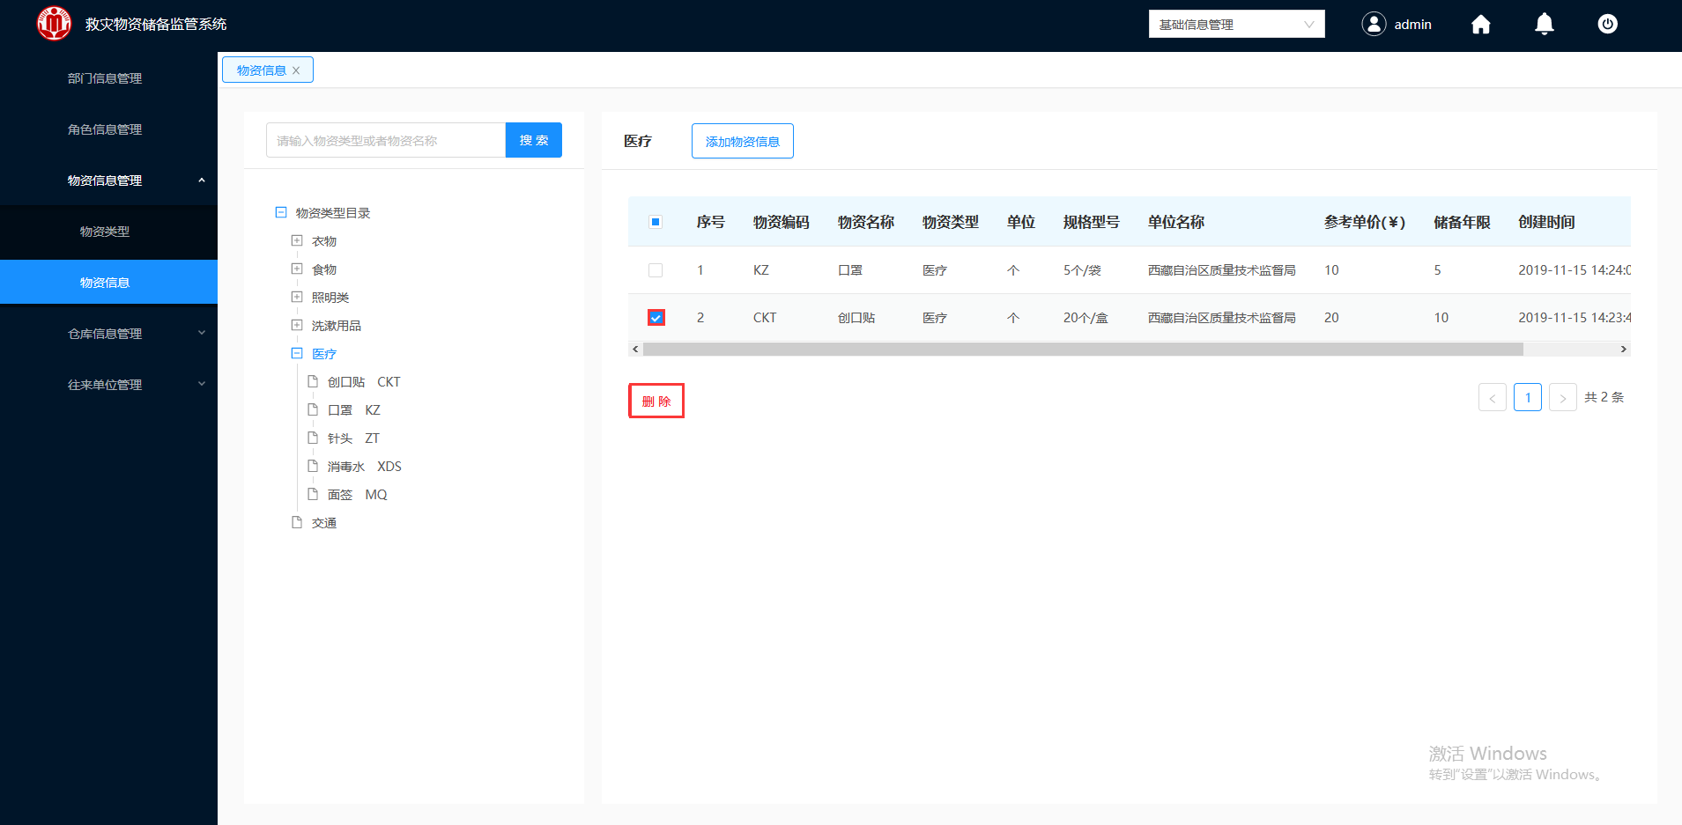

图 2- 80 物资信息

2.单击“删除”，界面弹出如图 2- 81所示的删除确认框。

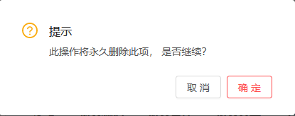

图 2- 81 删除确定

3.单击“确定”，即可删除物资信息。

## 往来单位管理

往来单位管理模块包括：往来单位类型管理，往来单位信息管理。系统管理员可以添加新的往来单位类型信息，也可以对现有往来单位的类型信息进行编辑操作；

### 往来单位类型

#### 新增往来单位类型

往来单位类型界面默认“供应商”、“运输公司”、“检查机构”、“捐赠物资”4个单位类型，默认的单位类型不支持编辑和删除。

**操作步骤：**

1.储备中心上级人员登录救灾物资储备监控系统。

2.登入成功，系统默认为基础信息管理模块。

3.在左侧导航栏，单击往来单位管理“往来单位类型”模块，如图 2- 82所示。

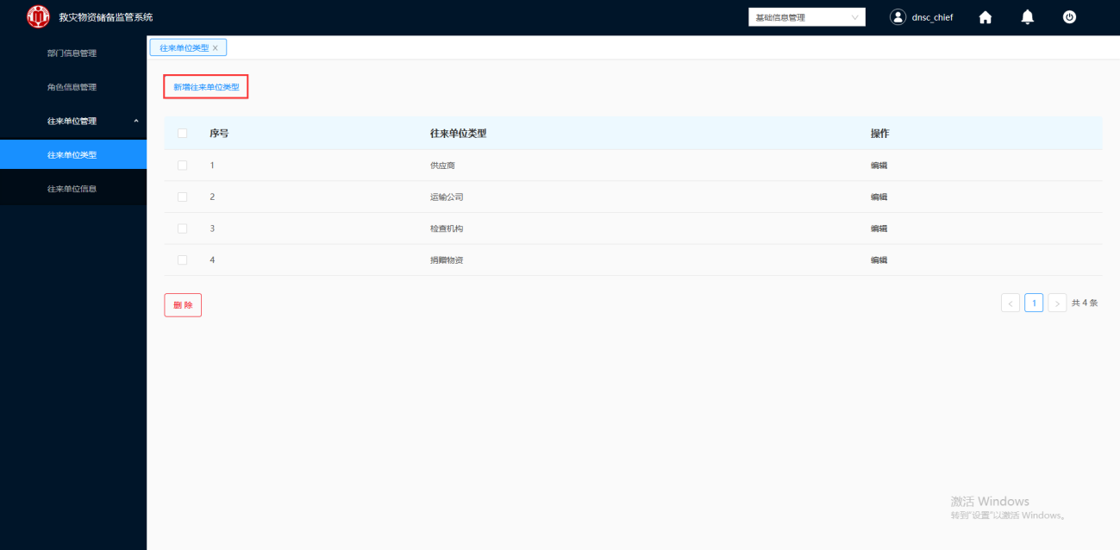

图 2- 82 往来单位类型

4.单击“新增单位类型”，弹出图 2- 83所示的新增单位类型的输入框。

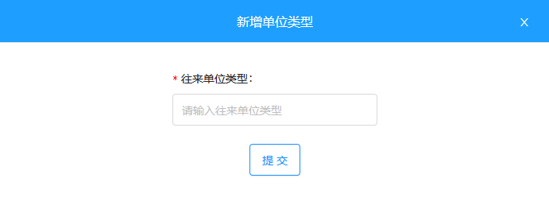

图 2- 83 新增单位类型

5.在“新增单位类型”中填写往来单位类型的名称，填写完成之后单击“保存”。

#### 编辑往来单位类型

**操作步骤：**

1.储备中心上级用户选择待修改往来单位类型，如图 2- 84所示。

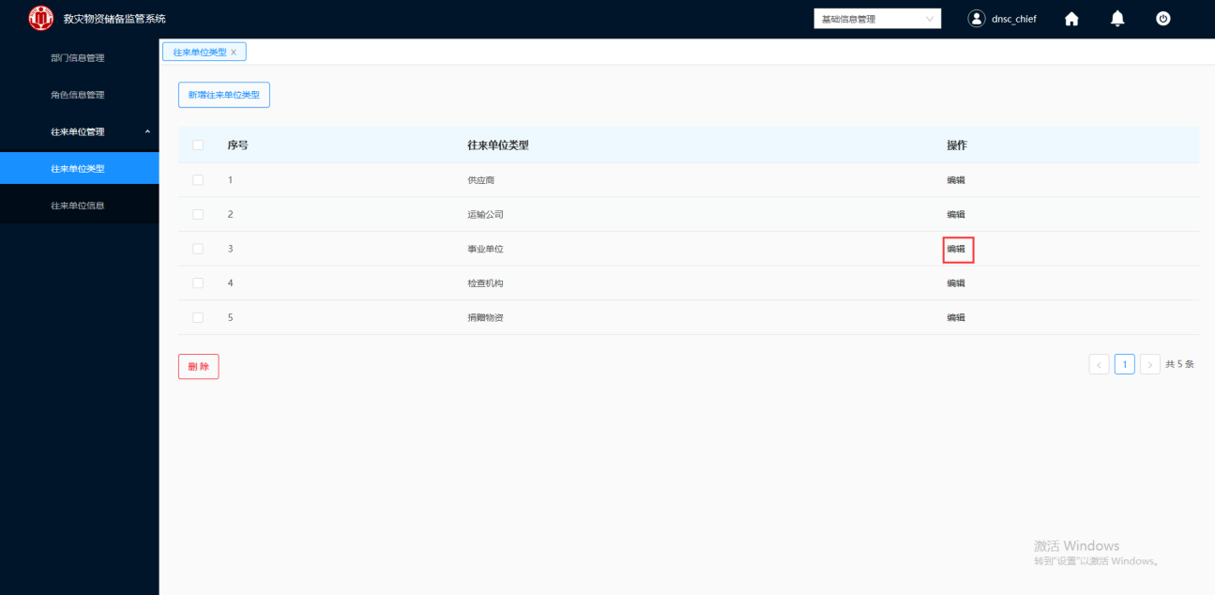

图 2- 84 往来单位类型

2.单击“编辑”，弹出图 2- 85所示的“修改单位类型”的对话框。

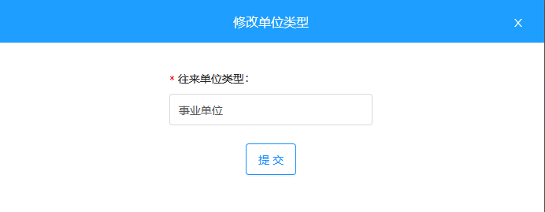

图 2- 85 修改单位类型

3.重新输入往来单位类型的名称，填写完成之后单击“提交”进行修改。

在该往来单位列表中将会显示重新输入的物资相关的信息。

#### 删除往来单位类型

**操作步骤：**

1.储备中心上级用户勾选一条或多条需要删除的往来单位类型，如图 2- 86所示。

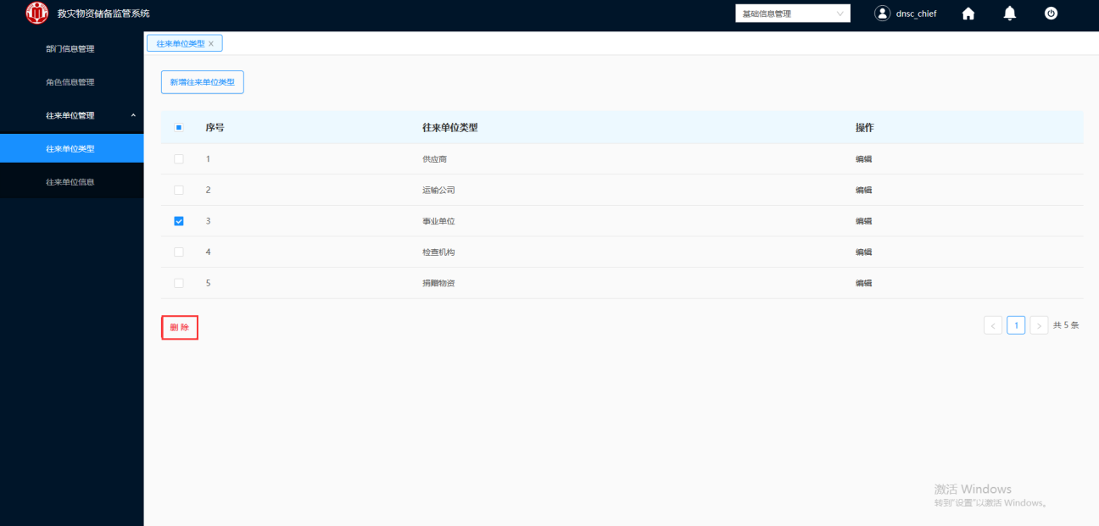

图 2- 86 往来单位列表

2.单击“删除”，界面弹出如图 2- 87所示的删除确认框。

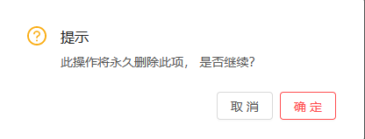

图 2- 87 删除确认框

3.单击“确定”，即可删除往来单位类型。

### 往来单位信息

#### 添加往来单位信息

**操作步骤：**

1.储备中心上级人员登录救灾物资储备监控系统。

2.登入成功，系统默认为基础信息管理模块。

3.在左侧导航栏，单击往来单位管理“往来单位信息”模块，如图 2- 88所示。

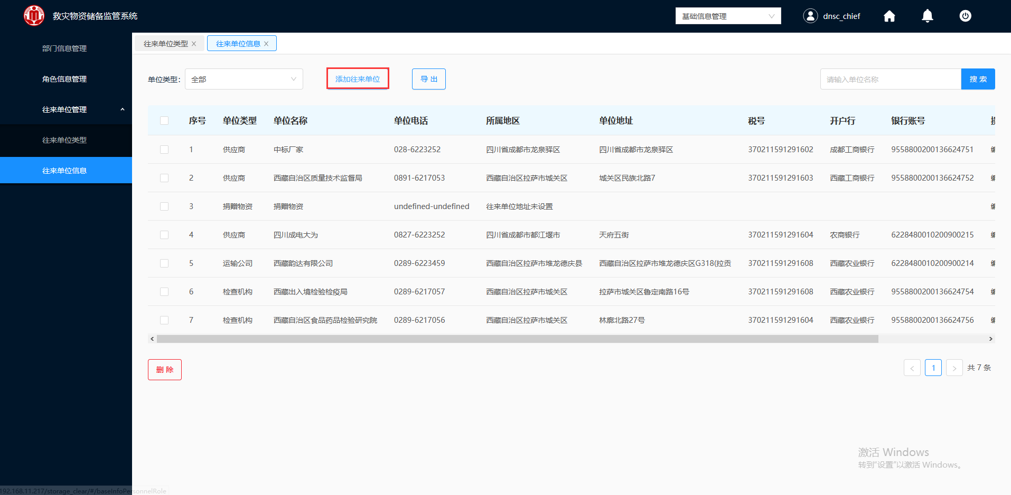

图 2- 88 往来单位信息

4.单击“添加往来单位”，弹出图 2- 89所示的添加往来单位的输入框。

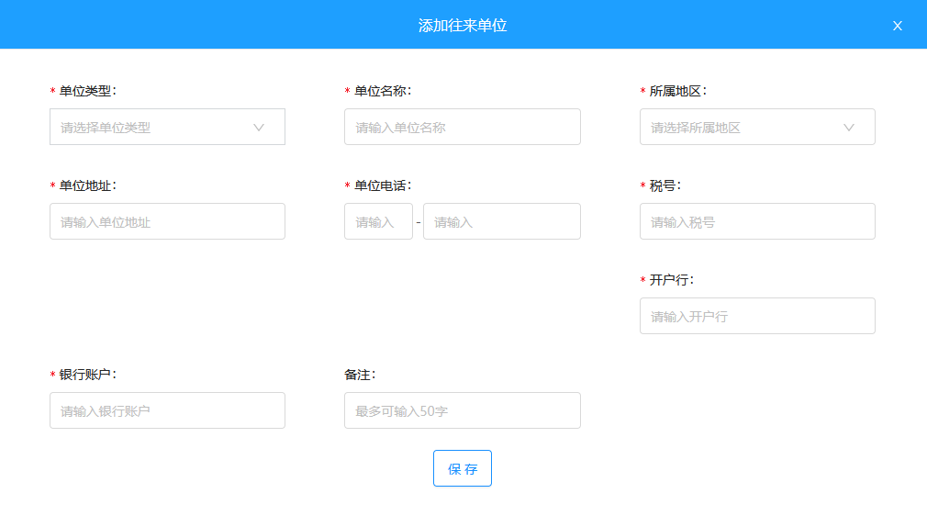

图 2- 89 添加往来单位

在“添加往来单位”中输入往来单位的相关信息，填写完成之后单击“保存”。

#### 删除往来单位信息

**操作步骤：**

1.储备中心上级用户勾选一条或多条需要删除的往来单位，如图 2- 90所示。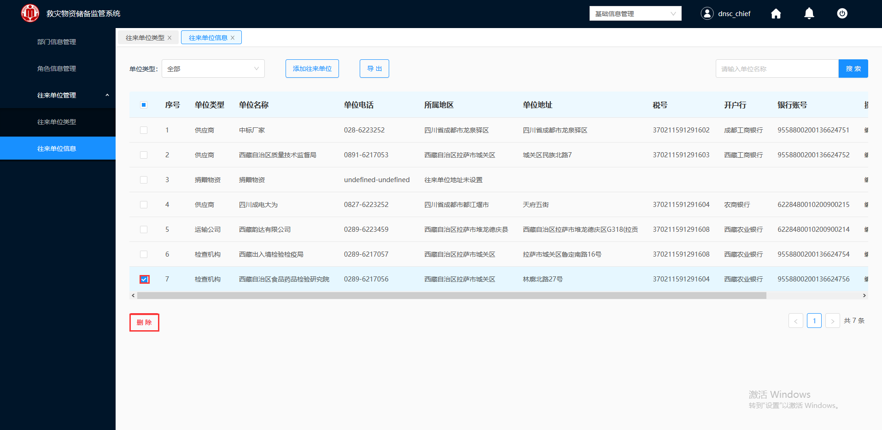

图 2- 90 往来单位信息

2.单击“删除”，界面弹出如图 2- 91所示的删除确认框。

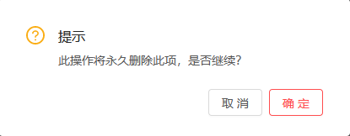

图 2- 91 删除确认框

3.单击“确定”，即可删除往来单位信息。

注：删除单位信息时判物资信息里是否有该单位，再判断库存里是否有该单位下的物资名称，若有，则不能删除，反之则可以删除。

#### 导出往来单位信息

**操作步骤：**

1.在往来单位信息列表上方单击“导出”，如图 2- 92所示，点击“确定”，即可下载仓库信息文档。

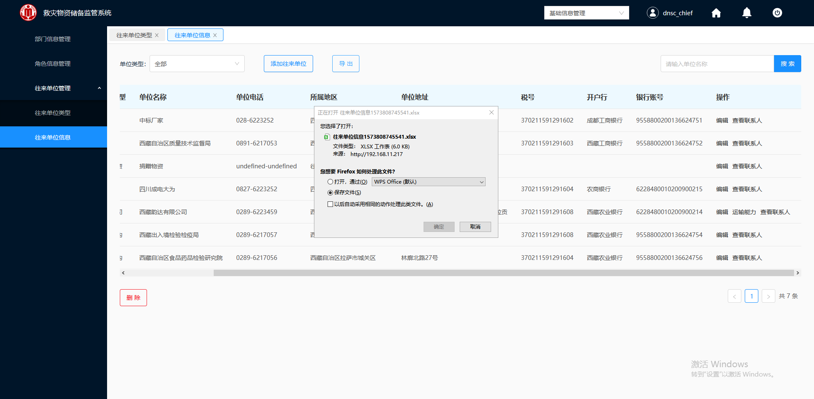

图 2- 92 往来单位信息

#### 搜索往来单位

**操作步骤：**

1.在往来单位信息列表上方的搜索框中输入需要查找的单位名称或单位名称的前缀，如图 2- 93。

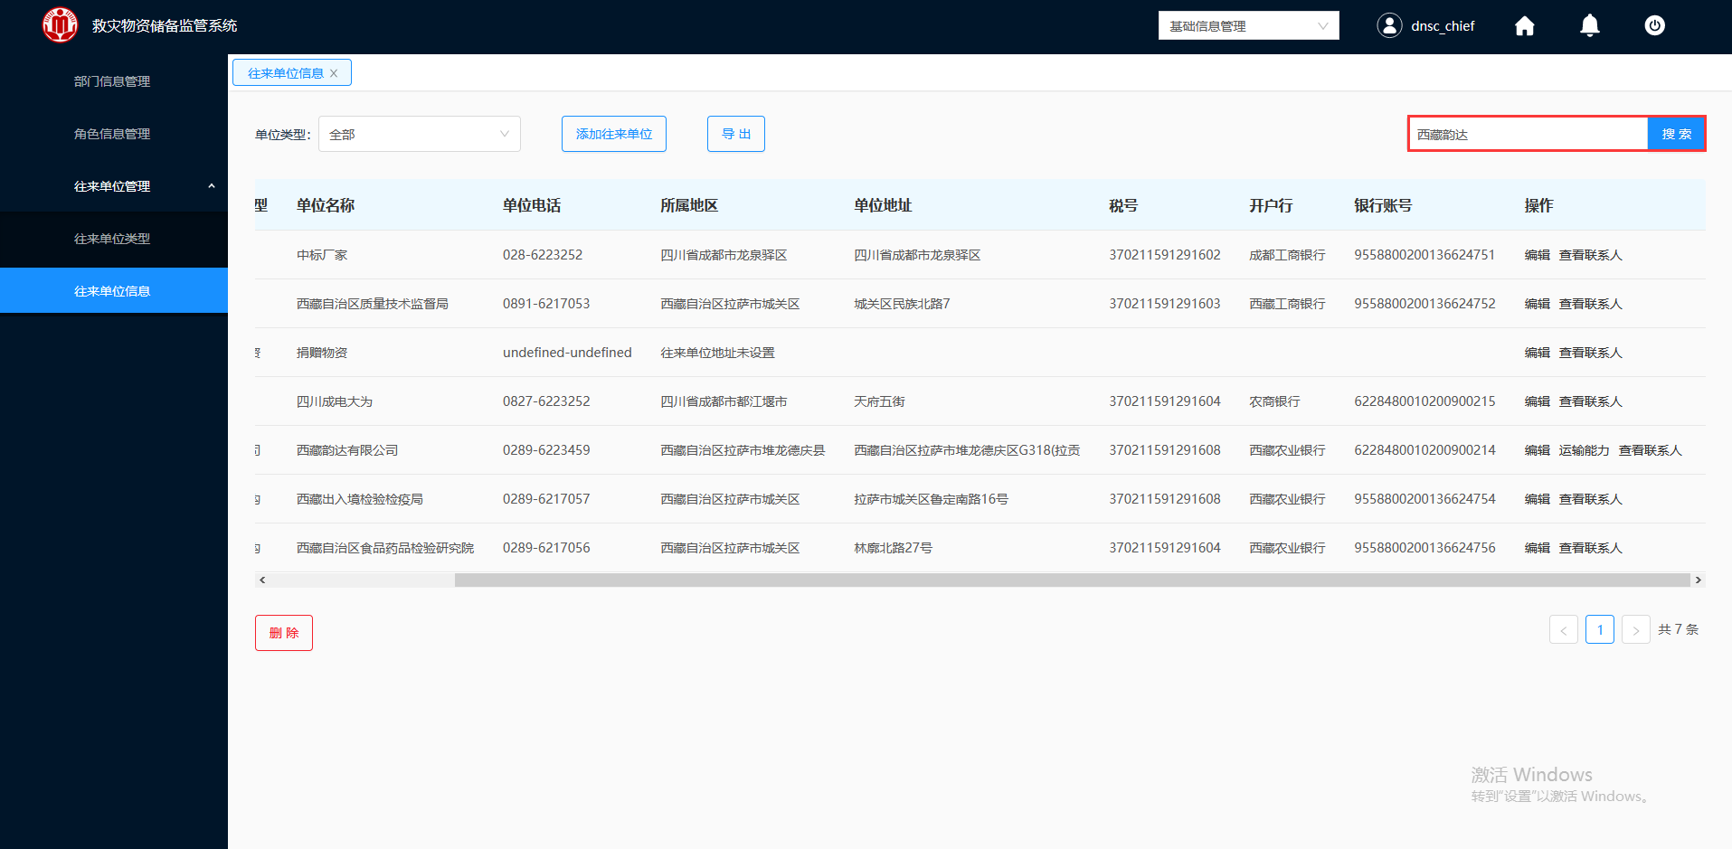

图 2- 93 往来单位信息

2.单击“搜索”，即可搜索出对应的往来单位。

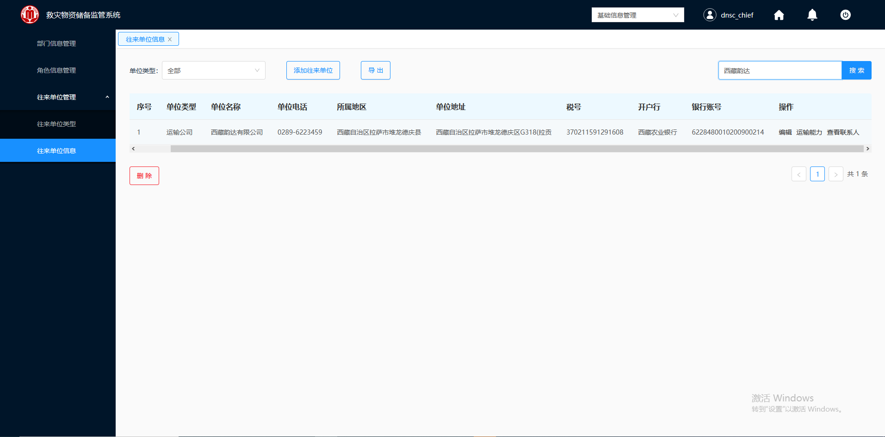

图 2- 94 搜索往来单位

#### 往来单位的操作

往来单位支持的操作栏，是根据往来单位类型来定。

如图 2- 95所示，除了单位类型为运输公司的操作是“编辑、运输能力、查看联系人”，其他单位类型的操作栏均是“编辑、查看联系人”。

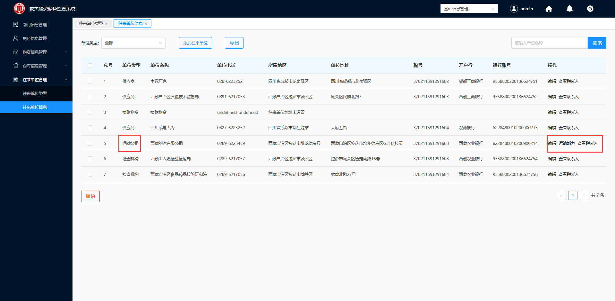

图 2- 95 往来单位信息

##### 编辑往来单位信息

**操作步骤：**

1.储备中心上级人员登录救灾物资储备监控系统。

2.登入成功，系统默认为基础信息管理模块。

3.在左侧导航栏，单击往来单位管理“往来单位信息”模块，如图 2- 96所示。

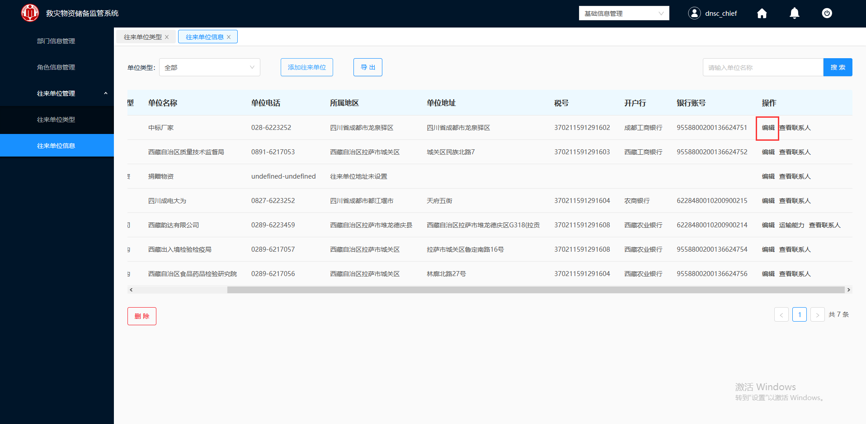

图 2- 96 往来单位信息

4.单击“编辑”，弹出图 2- 97所示的“修改单位类型”的对话框。

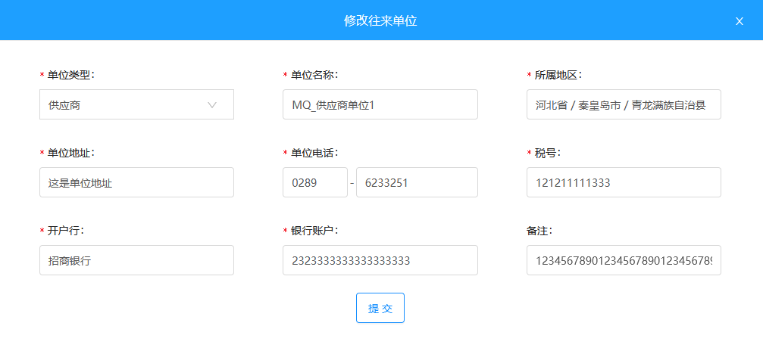

图 2- 97 修改往来单位

3.重新输入往来单位的信息，填写完成之后单击“提交”进行修改。

在该往来单位信息列表中将会显示重新输入的物资相关的信息。

##### 查看联系人

**操作步骤：**

1.储备中心上级人员登录救灾物资储备监控系统。

2.登入成功，系统默认为基础信息管理模块。

3.在左侧导航栏，单击往来单位管理“往来单位信息”模块，如图 2- 98所示。



图 2- 98 往来单位信息

4.单击“查看联系人”，弹出图 2- 99所示的“查看联系人”的对话框。

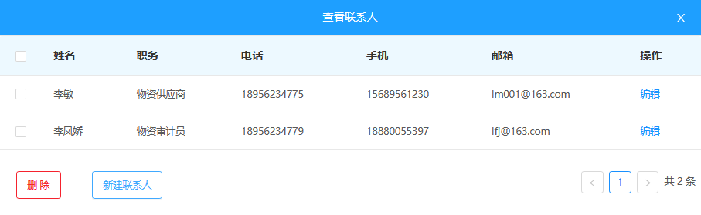

图 2- 99 查看联系人

该对话框既可以新增、编辑联系人也支持单个或批量删除联系人的操作。

###### （一）新增联系人

**操作步骤：**

1.储备中心上级人员查看联系人，如图 2- 99所示。

2.单击“新建联系人”，如图 2- 100所示。

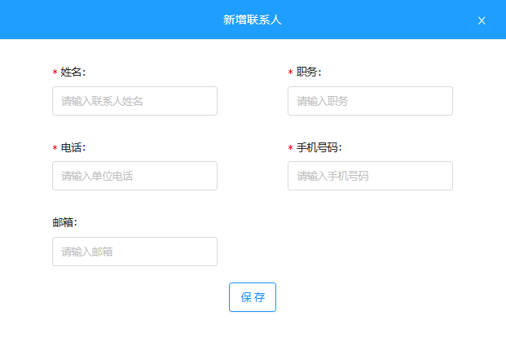

图 2- 100 新建联系人

3.在“新建联系人”中输入往来单位的相关信息，填写完成之后单击“保存”。

###### （二）编辑联系人

**操作步骤：**

1.储备中心上级人员查看联系人，如图 2- 99所示。

2.选择待修改的了联系人，单击“编辑”，弹出如图 2- 101所示“修改联系人”对话框。

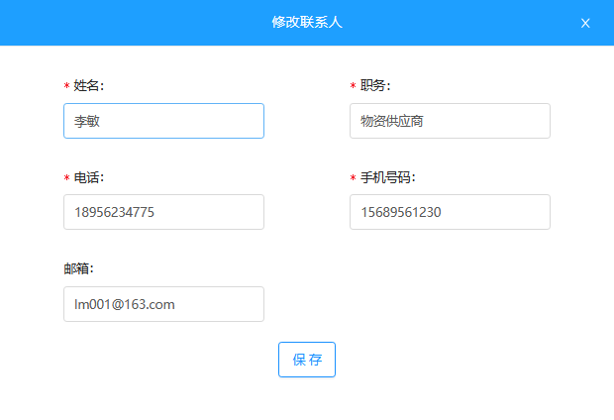

图 2- 101 修改联系人

3.重新输入联系人的信息，填写完成之后单击“保存”进行修改。

在该联系人列表中将会显示重新输入的联系人相关的信息。

###### （三）删除联系人

**操作步骤：**

1.储备中心上级人员查看联系人，如图 2- 99所示。

2.勾选一条或多条需要删除的联系人，单击“删除”，界面弹出图 2- 102所示的删除确认框。



图 2- 102 删除确认框

3.单击“确定”，即可联系人。

##### 运输能力

1.储备中心上级人员登录救灾物资储备监控系统。

2.登入成功，系统默认为基础信息管理模块。

3.在左侧导航栏，单击往来单位管理“往来单位信息”模块，如图 2- 103所示。



图 2- 103 往来单位信息

4.单击“运输能力”，弹出图 2- 104所示的“运输能力”的对话框。

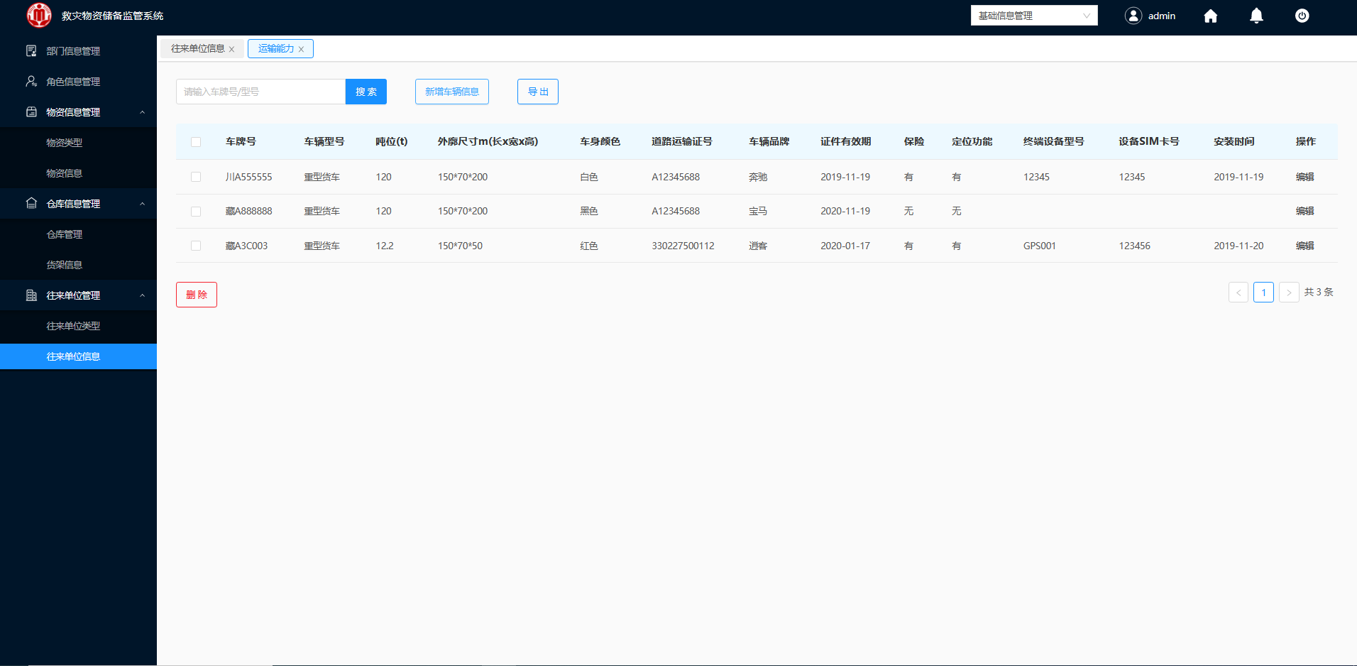

图 2- 104 运输能力

该对话框既可以新增、编辑、导出运输公司也支持单个或批量删除运输公司的操作。

###### （一）新增车辆信息

**操作步骤：**

1.储备中心上级人员查看运输能力，如图 2- 104所示。

2.单击“新建运输能力”，如图 2- 105所示。

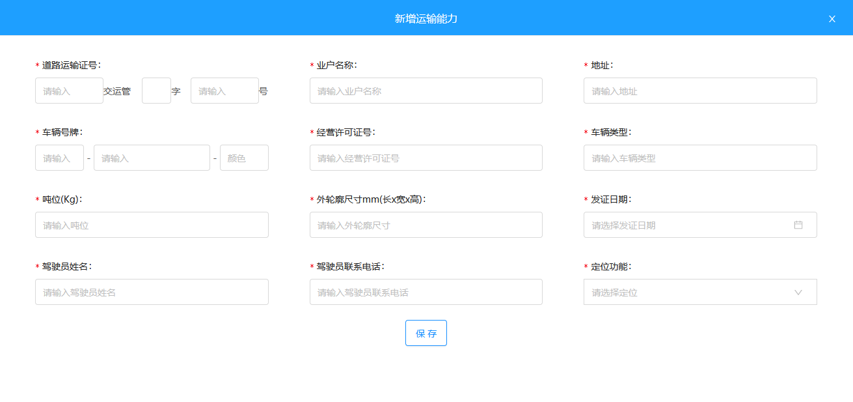

图 2- 105 新建运输能力

新增运输能力重点字段的相关参数说明，如表 2- 2所示。

|  |  |
| --- | --- |
| 参数 | 说明 |
| 车辆型号 | 车辆型号定义为：重型、中型、轻型、微型四种型号，根据输入的车辆吨位（t）自动来分类。  重型货车：车辆吨位大于等于12000kg  重型货车：车辆吨位小于12000kg，大于等于4500kg  轻型货车：车辆吨位小于4500kg大于等于1800kg  微型货车：车辆吨位小于等于1800kg |
| 定位 | 若选择有，则显示终端设备型号、设备SIM卡号、安装时间，均为必填；  若选择无，则不显示以上的字段 |

表 2- 2 运输能力表

在“新建运输能力”中输入车辆运输的相关信息，填写完成之后单击“保存”。

###### （二）编辑车辆信息

**操作步骤：**

1.储备中心上级人员查看运输能力，如图 2- 104所示。

2.选择待修改的了车辆运输信息，单击“编辑”，弹出如图 2- 106 修改运输车辆对话框。

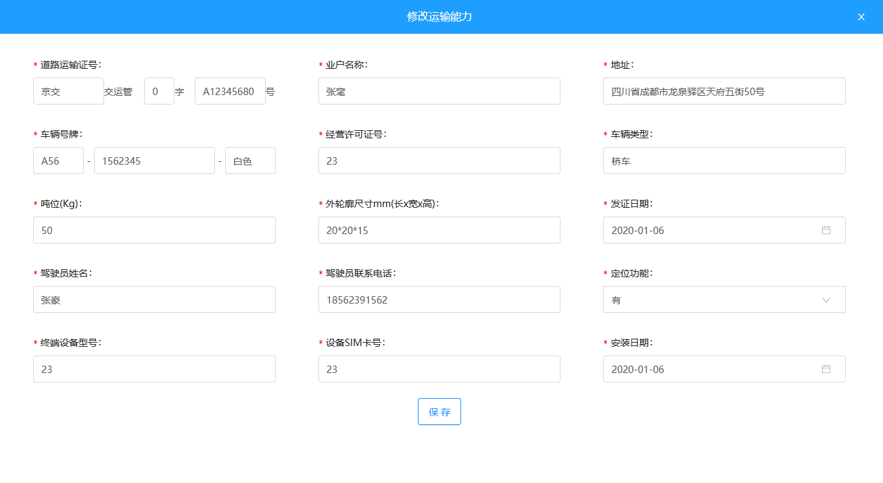

图 2- 106 修改运输车辆

3.重新输入车辆运输相关的信息，填写完成之后单击“保存”进行修改。

在该运输能力信息列表中将会显示重新输入的车辆运输相关的信息。

###### （三）删除车辆信息

**操作步骤：**

1.储备中心上级人员查看运输能力，如图 2- 104所示。

2.勾选一条或多条需要删除的车辆信息，单击“删除”，界面弹出图 2- 107所示的删除确认框。



图 2- 107 删除确认框

3.单击“确定”，即可车辆信息。

###### （四）导出车辆信息

**操作步骤：**

1.在车辆运输能力列表上方单击“导出”，如图 2- 108所示，点击“确定”，即可下载运输公司信息文档。

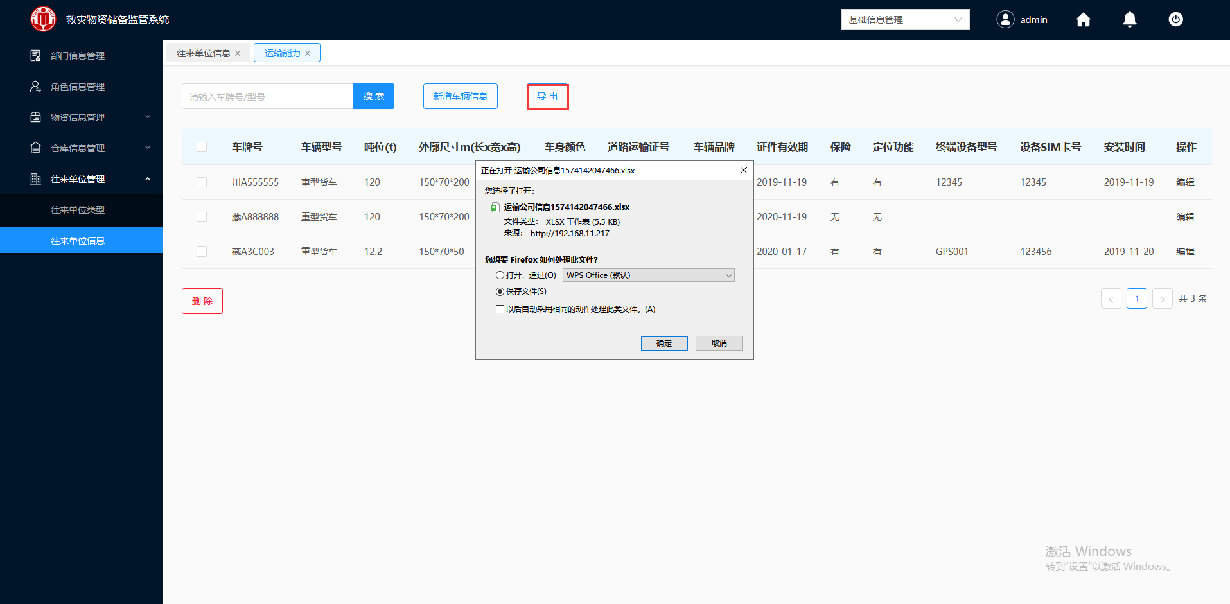

图 2- 108 运输公司信息

# 储备库管理子系统

储备库管理子系统对存储的物资进行入库、出库、移库、盘点、报废等一系列业务流程实施信息化管理，构建可追溯体系，规范仓库物资存储；使用智能监控系统，温度、湿度传感器辅助管理仓库，能够随时随地监控仓库环境指标，有利于管理人员正确的管理物资，保证物资的健康度、安全性；全面的共享报表系统对全区仓库、物资、业务等情况梳理展示，为救灾物资调运提供数据支持；

## 物资采购管理

应急管理厅业务员依据物资储备情况或灾害救助情况制定采购标准，也可以对现有采购类型信息进行编辑操作。管理厅相关领导审核采购标准，通过后，业务员可提交采购清单明细由上级审核，审核通过则按照清单执行采购任务，粮食局按照采购清单接收采购物资；同时跟踪从申请到完成采购再到物资入库一系列流程。

### 配置采购标准

应急采购人员首先添加采购标准，上传采购附件，如果不是常规采购货物，或者品牌规范不详，在拿到清单的时候，需要搜集要购买货物的信息。比如该货物用在什么地方、尺寸大下、使用频率、功率等等。只有采购标准审核通过后，才能够进行采购。

**操作步骤：**

1.应急采购人员登录救灾物资储备监控系统。

2.登入成功，在左侧导航栏，单击物资采购管理“采购标准”模块，如图 3- 1所示。

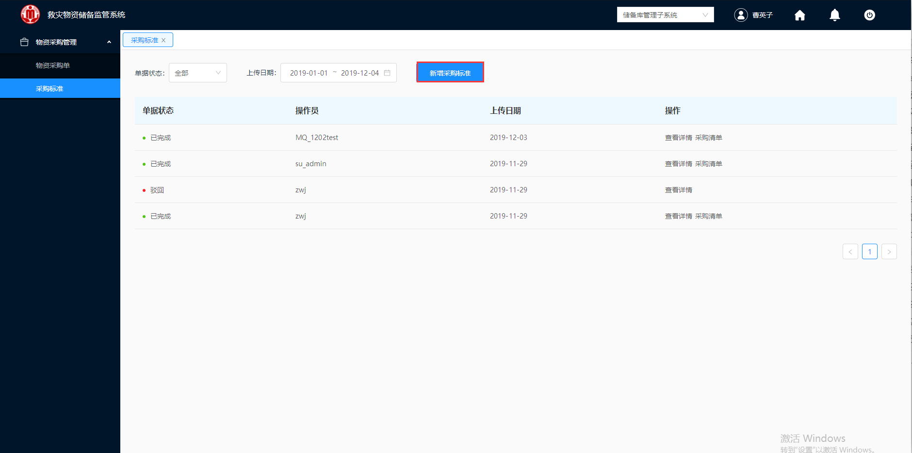

图 3- 1 采购标准

3.单击“新增采购标准”，弹出图 3- 2所示的新增采购标准的输入框。

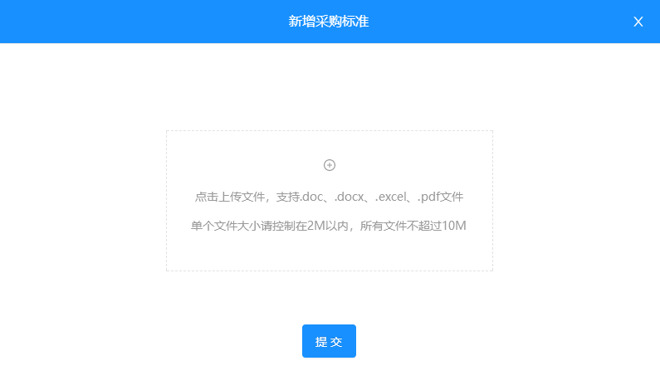

图 3- 2 新增采购标准

4.单击“”，选择待上传的采购标准，单击“打开”，上传附件，单击“提交”，如图 3- 3所示，界面生成了一条“待审核”的采购标准清单。

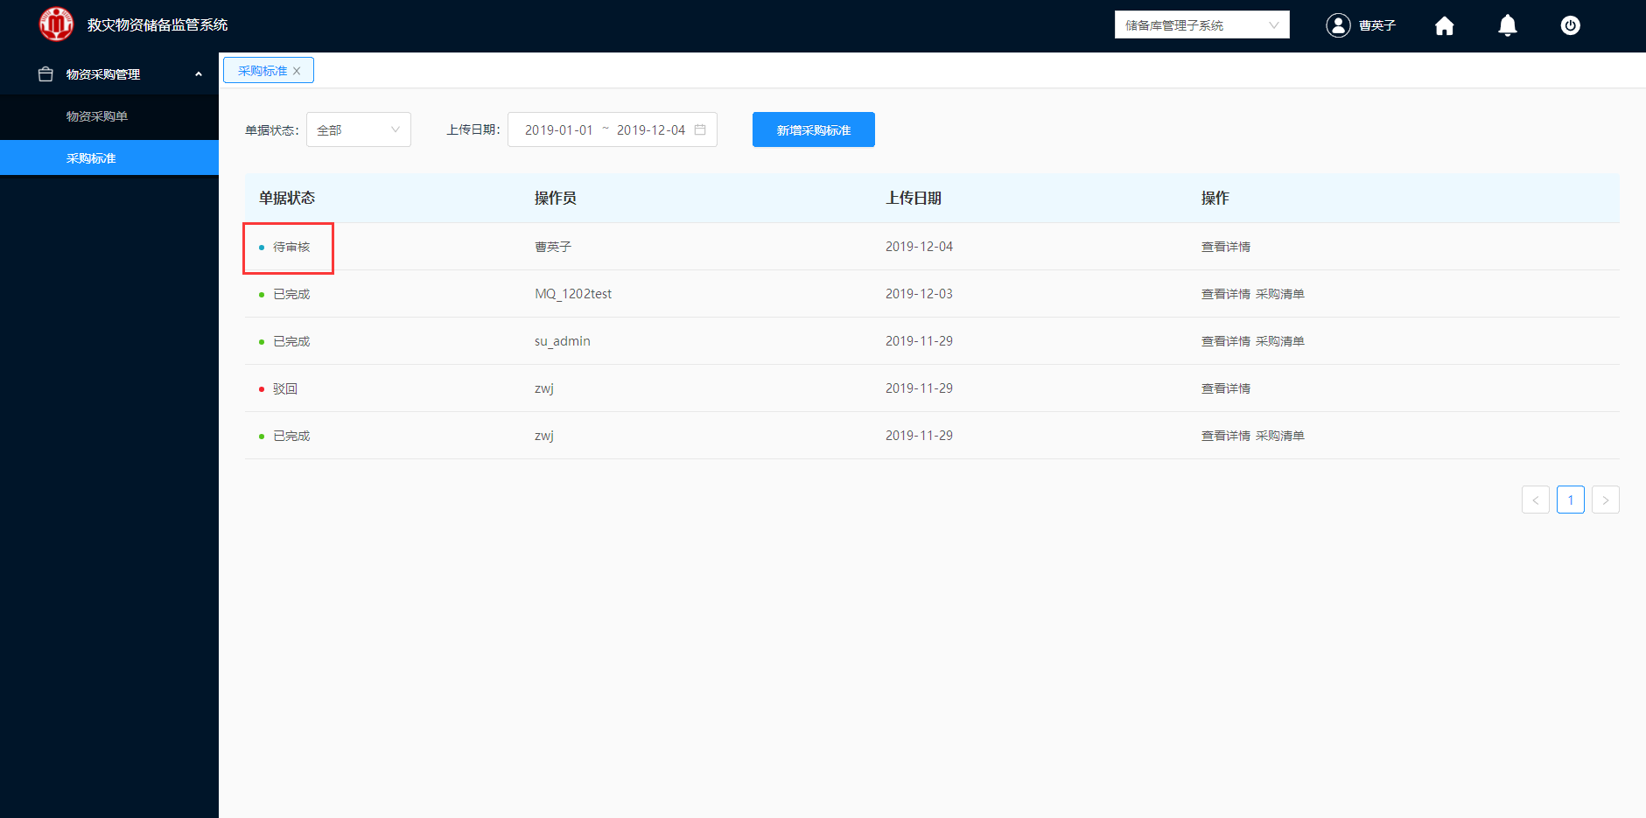

图 3- 3 待审核的采购标准

### 采购标准审核

应急采购人员提交采购标准清单后，应急厅上级工作人员可对上传的物资采购标准进行审核，审核通过后，采购人员可提交采购清单明细，审核不通过，则需要写明审核不通过意见，并退回应急采购人员重新判定采购需求。

**操作步骤：**

1.应急厅上级工作人员登录救灾物资储备监控系统。

2.登入成功，在左侧导航栏，单击物资采购管理“采购标准”模块，如图 3- 4所示。

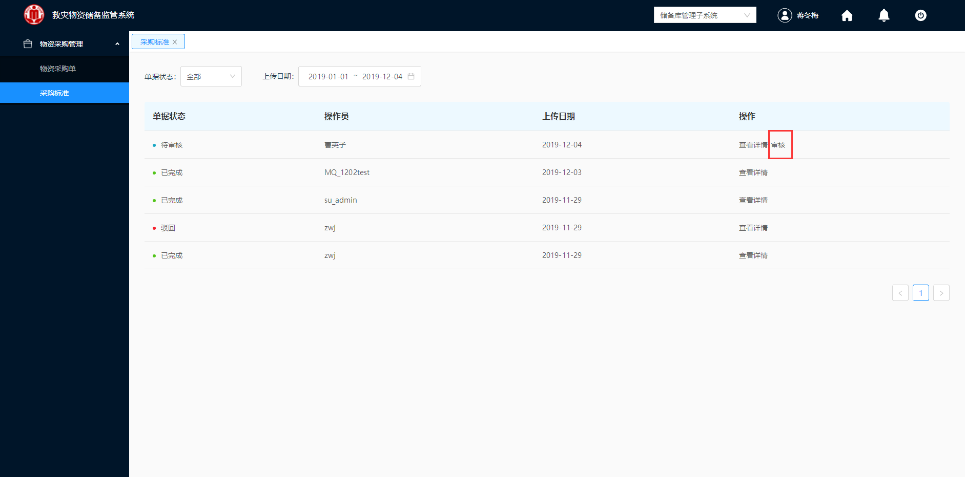

图 3- 4 采购标准

3.选择一条“待审核”的采购标准，单击“审核”，进入所示的物资采购标准详情“待审核”的界面。

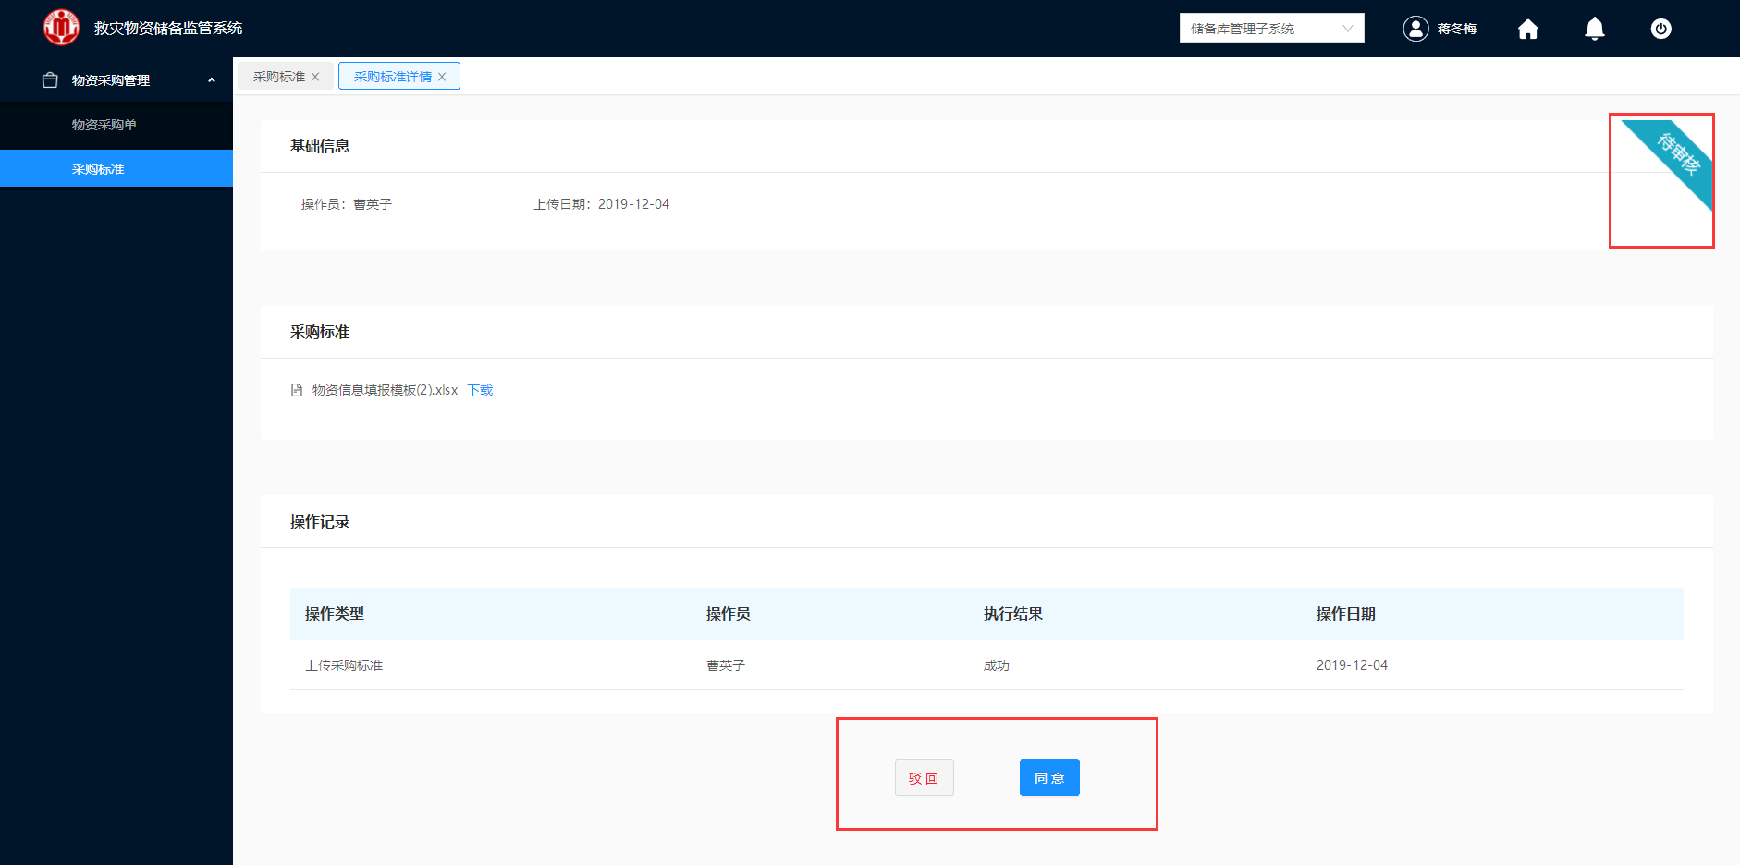

图 3- 5 采购标准详情

#### 审核同意

1.应急厅上级工作人员进行审核，如图 3- 5。

2.单击“同意”，界面自动跳转到“采购标准”界面，如图 3- 6所示该物资的采购标准已进入到“已完成”状态。

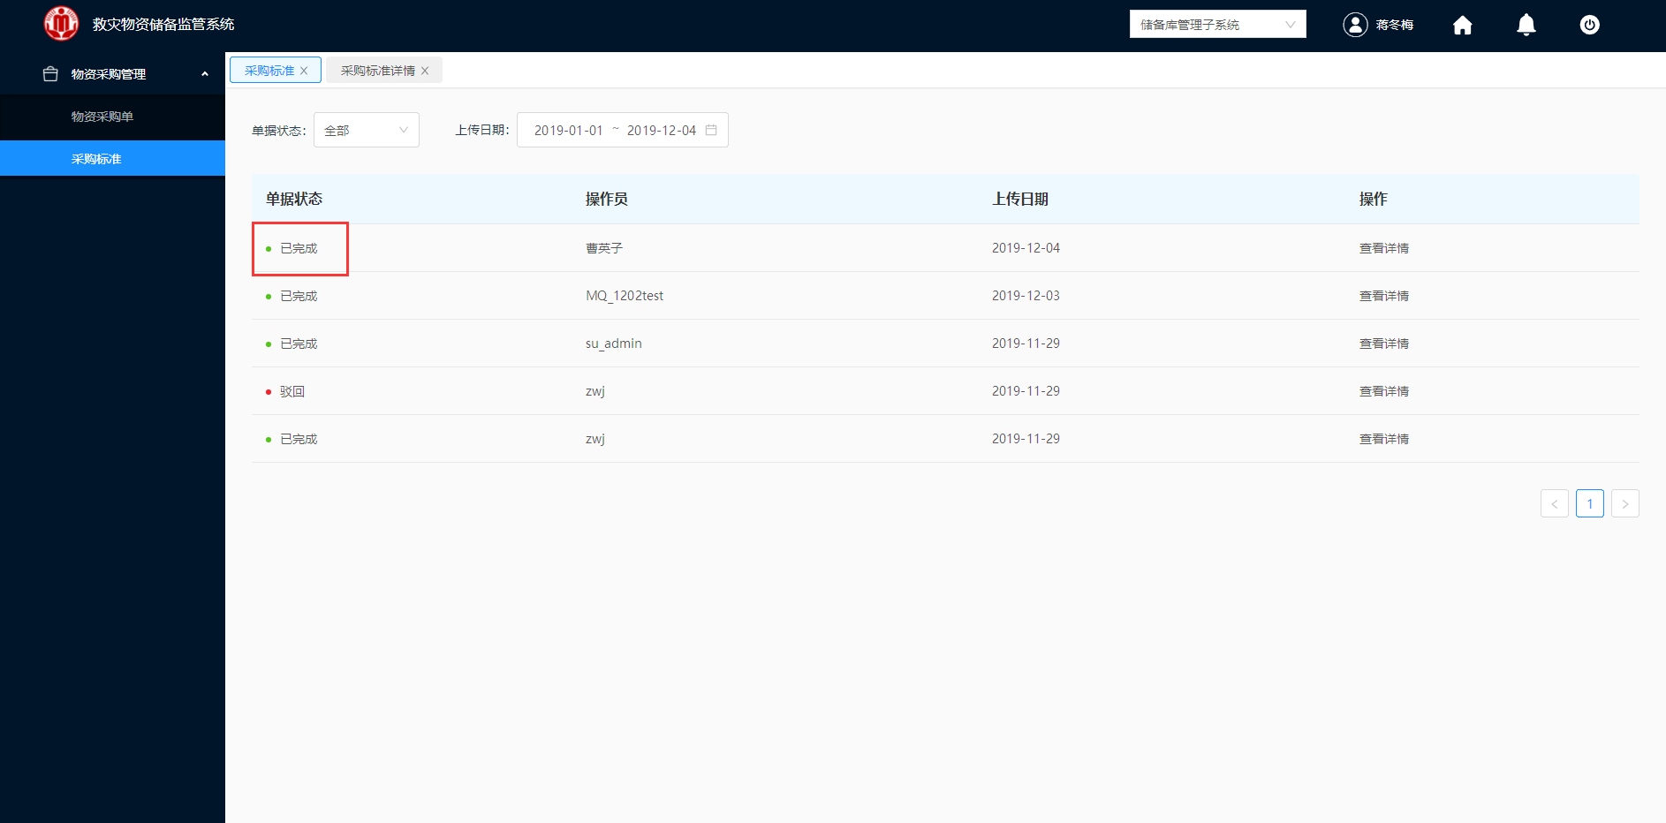

图 3- 6 审核同意

#### 审核驳回

1.应急厅上级工作人员进行审核，如图 3- 5。

2.单击“驳回”，弹出如图 3- 7所示需填写审批意见的对话框。

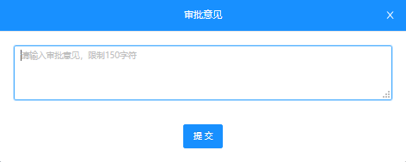

图 3- 7 审核驳回

3.在“审批意见”中填写审批不通过的具体原因，填写完成之后单击“提交”。

4.提交完成后，该单会把该数据退回给相应的应急采购人员。

##### 查看详情

采购标准审核失败，查看详情，让提交审核的应急采购人员能够更快获取审核失败的原因，并根据审核人员反馈的意见对该上传的采购标准进行二次修改。

**操作步骤：**

1.应急厅采购人员登录救灾物资储备监控系统。

2.登入成功，在左侧导航栏，单击物资采购管理“采购标准”模块，如图 3- 8所示。

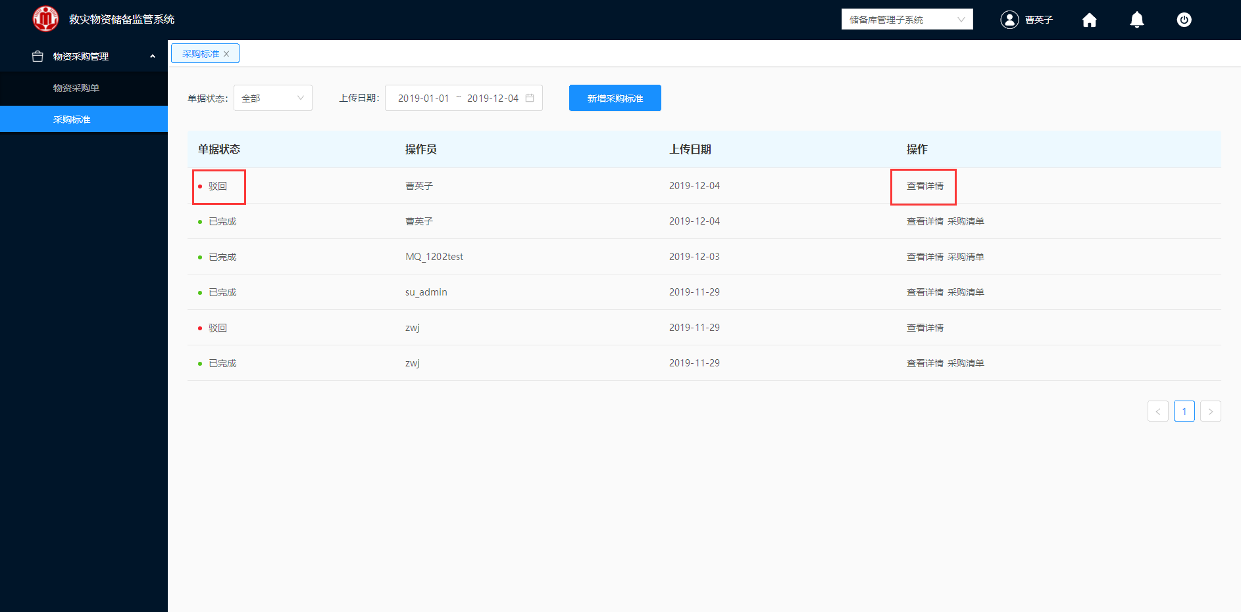

图 3- 8 采购标准

3.单击“查看详情”，弹出如图 3- 9和图 3- 10所示的物资采购标准详情“驳回”界面。

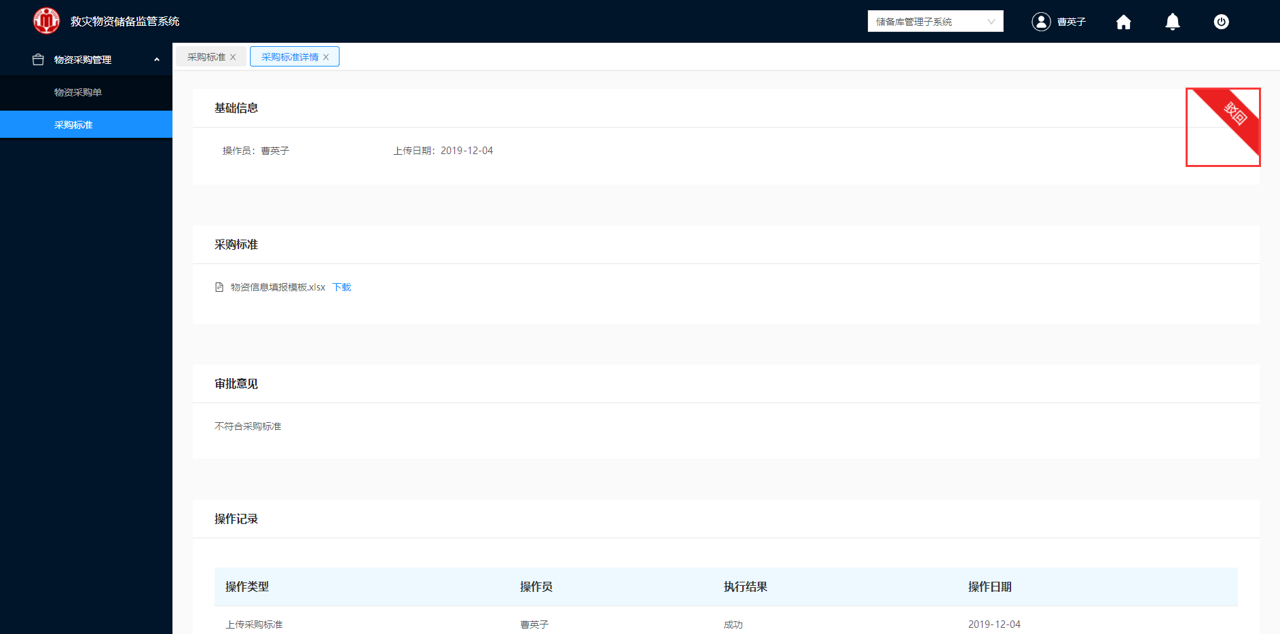

图 3- 9 采购标准驳回详情

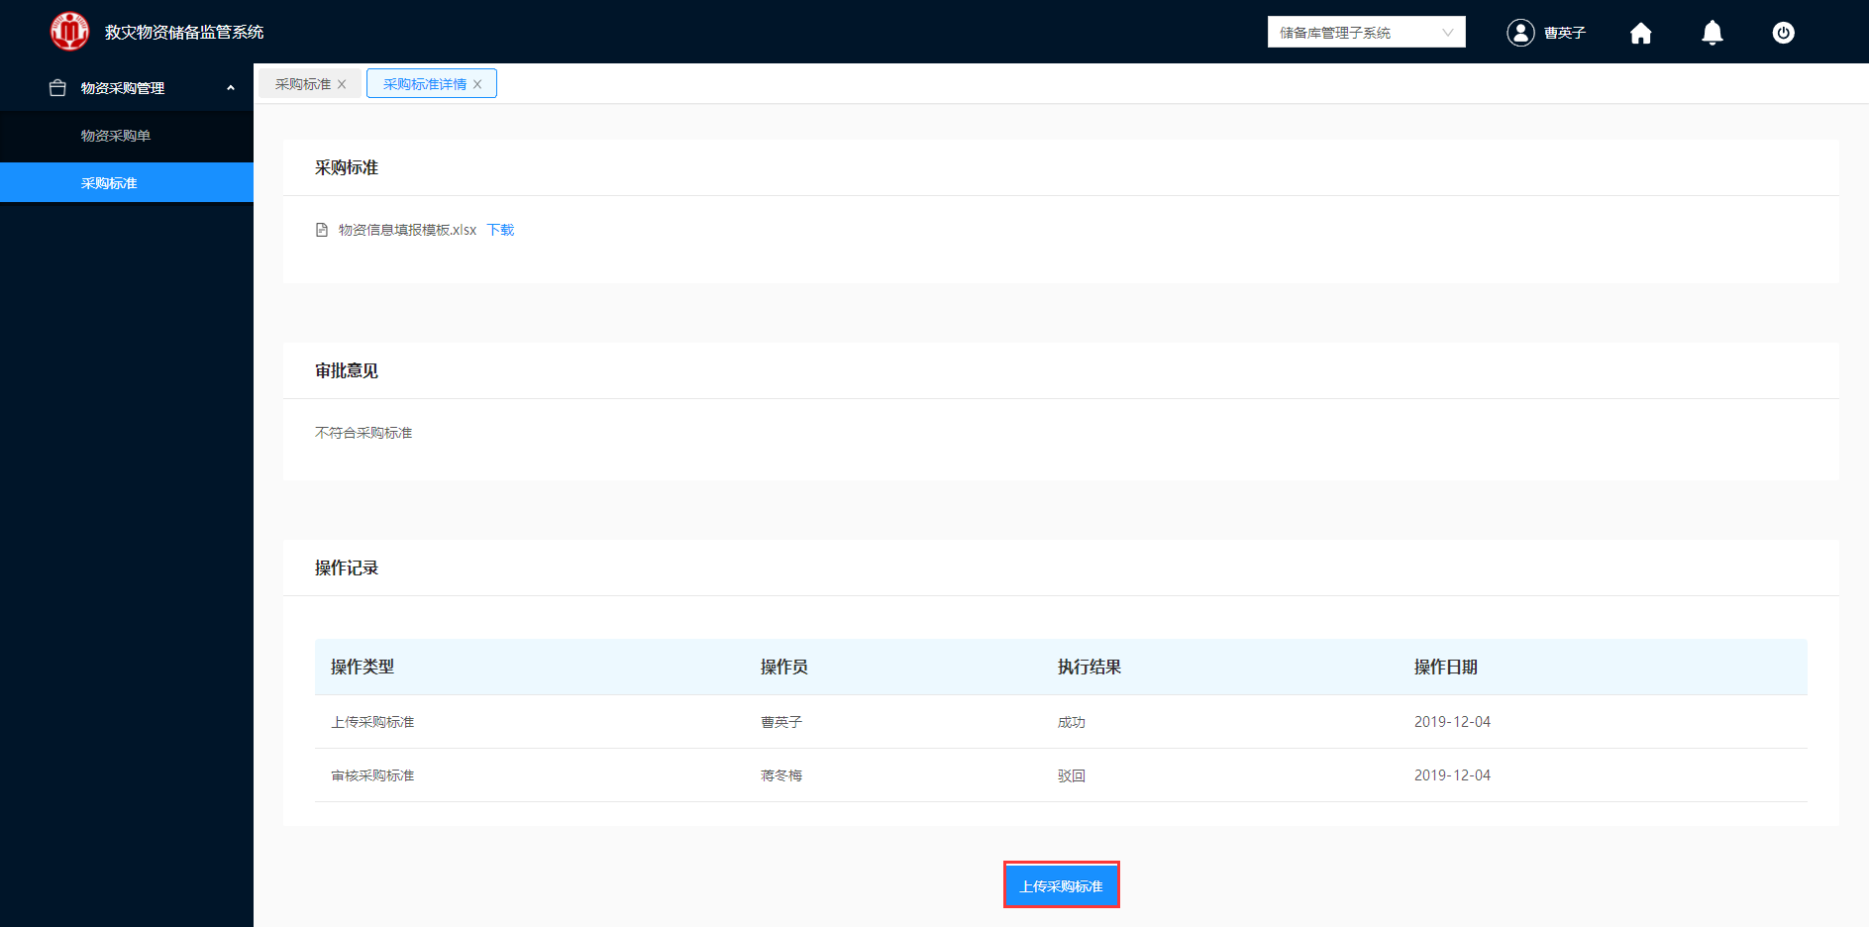

图 3- 10 采购标准驳回详情

4.单击“上传采购标准”，上传后单击“提交”，可再次提交给应急厅的上级领导进行审核。

### 配置采购物资单

应急采购人员上传的采购标准审核通过后，可以手工录入添加一张新的采购订单单据信息，也可以从其他系统导入一张新的采购订单信息，并可以对物资采购信息进行管理，包括采购物资名称、物资种类、单位、物资数量等信息。

**操作步骤：**

1.应急采购人员登录救灾物资储备监控系统。

2.登入成功，在左侧导航栏，单击物资采购管理“采购标准”模块，如图 3- 11所示。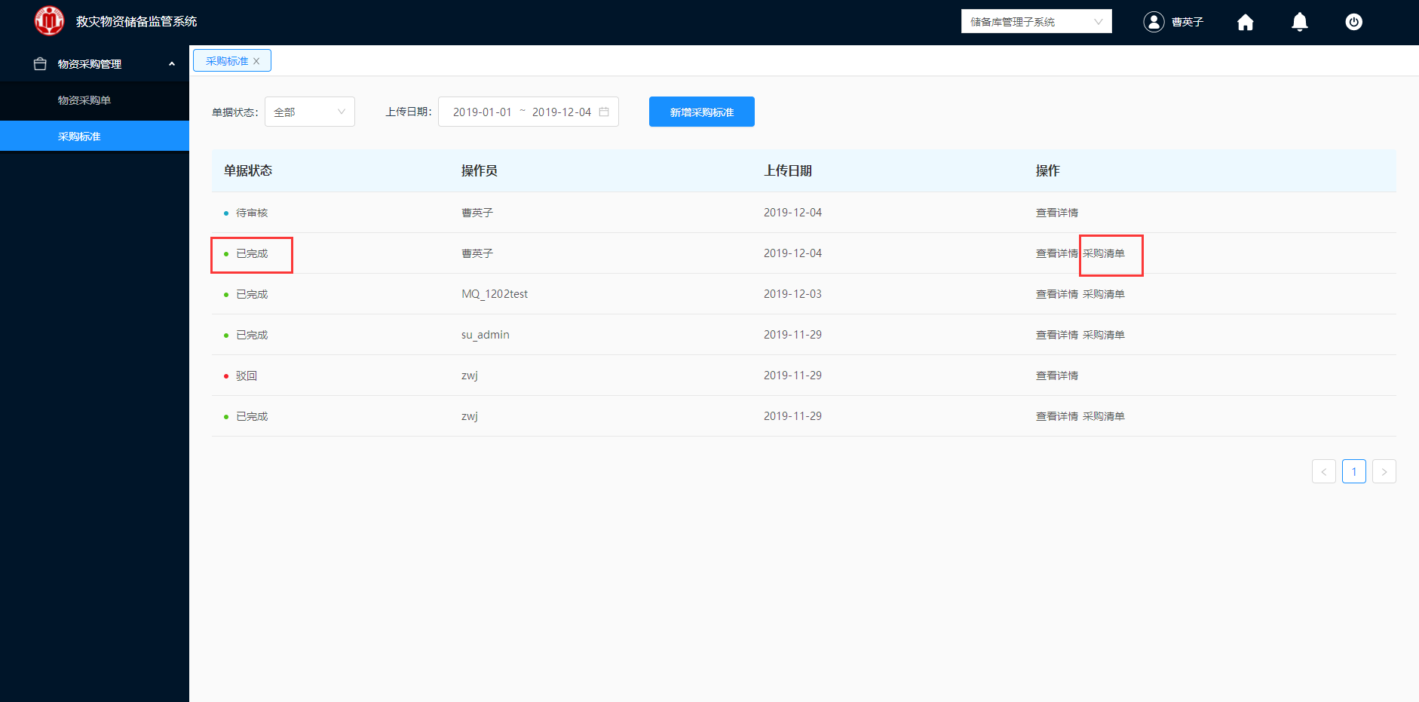

图 3- 11 采购清单

3.选择一条已经审核通过的采购标准单，单击“采购清单”，界面跳转到“新增采购单”如图 3- 12所示。

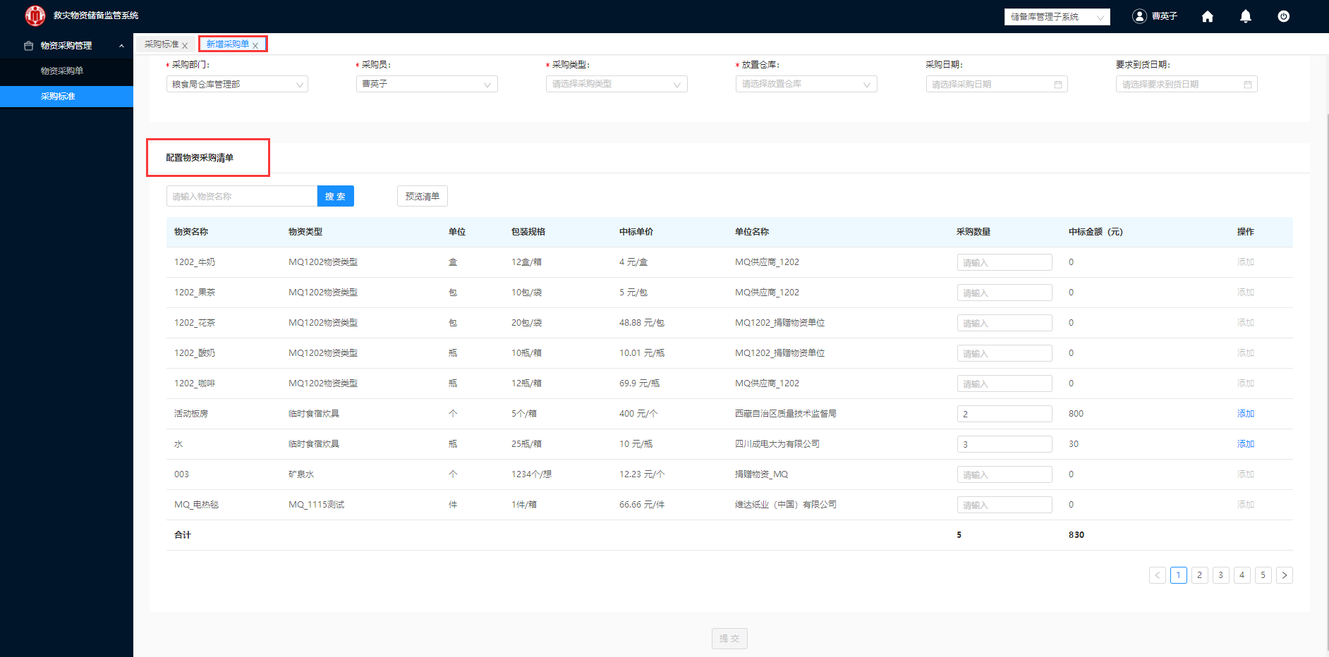

图 3- 12 新增采购单

3.在“新增采购单”中输入采购物资相关的基础信息，基础信息相关的参数说明如下：

|  |  |
| --- | --- |
| 参数 | 参数说明 |
| 采购部门 | 默认为应急采购人员所属的部门。 |
| 采购员 | 包含部门下所有的应急采购人员。 |
| 采购类型 | 包含两种采购类型。一类是应急采购，主要是针对仓库目前没有存储但是急需的物资；另一类是日常采购，这类物资是指除首批采购外的其他的采购行为。 |
| 放置仓库 | 默认为应急采购人员所属部门下的仓库。 |
| 采购批次 | 按采购计划所要求的时间，要求供货商按不同到货时间送货，并列入该到采购批次中。 |
| 采购日期 | 该批次采购的日期，选填 |
| 要求到货日期 | 该批次要求供应商到货的日期 |

表3 - 1 采购单基础信息列表

4.在“新增采购单”中配置采购物资相关的清单信息，采购清单配置的参数信息如下。

|  |  |
| --- | --- |
| 参数 | 参数说明 |
| 采购数量 | 日常采购量的决定主要依据对定单的了解。对于每种产品设一个最低库存和最高库存并定期调整。 |

表3 - 2 采购单配置物资采购清单列表

配置采购物资清单包括新增、编辑、删除物资，及浏览物资的清单，具体如何操作请参考章节3.1.3.1。

5.配置完成后，如图 3- 13所示，单击“提交”。

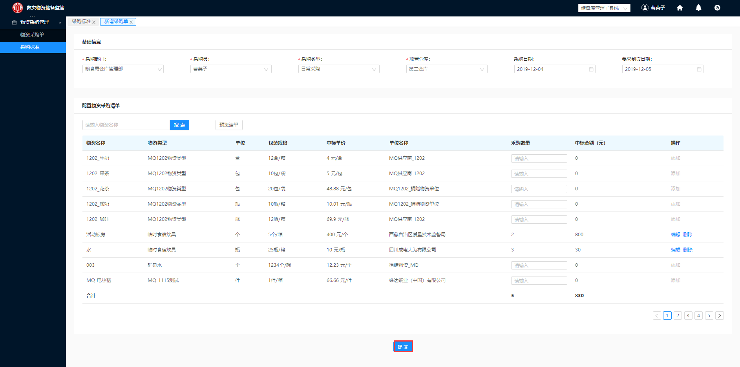

图 3- 13 物资采购

6.即可跳转到物资采购清单，生成一条“待审核”的物资采购单，如图 3- 14所示。

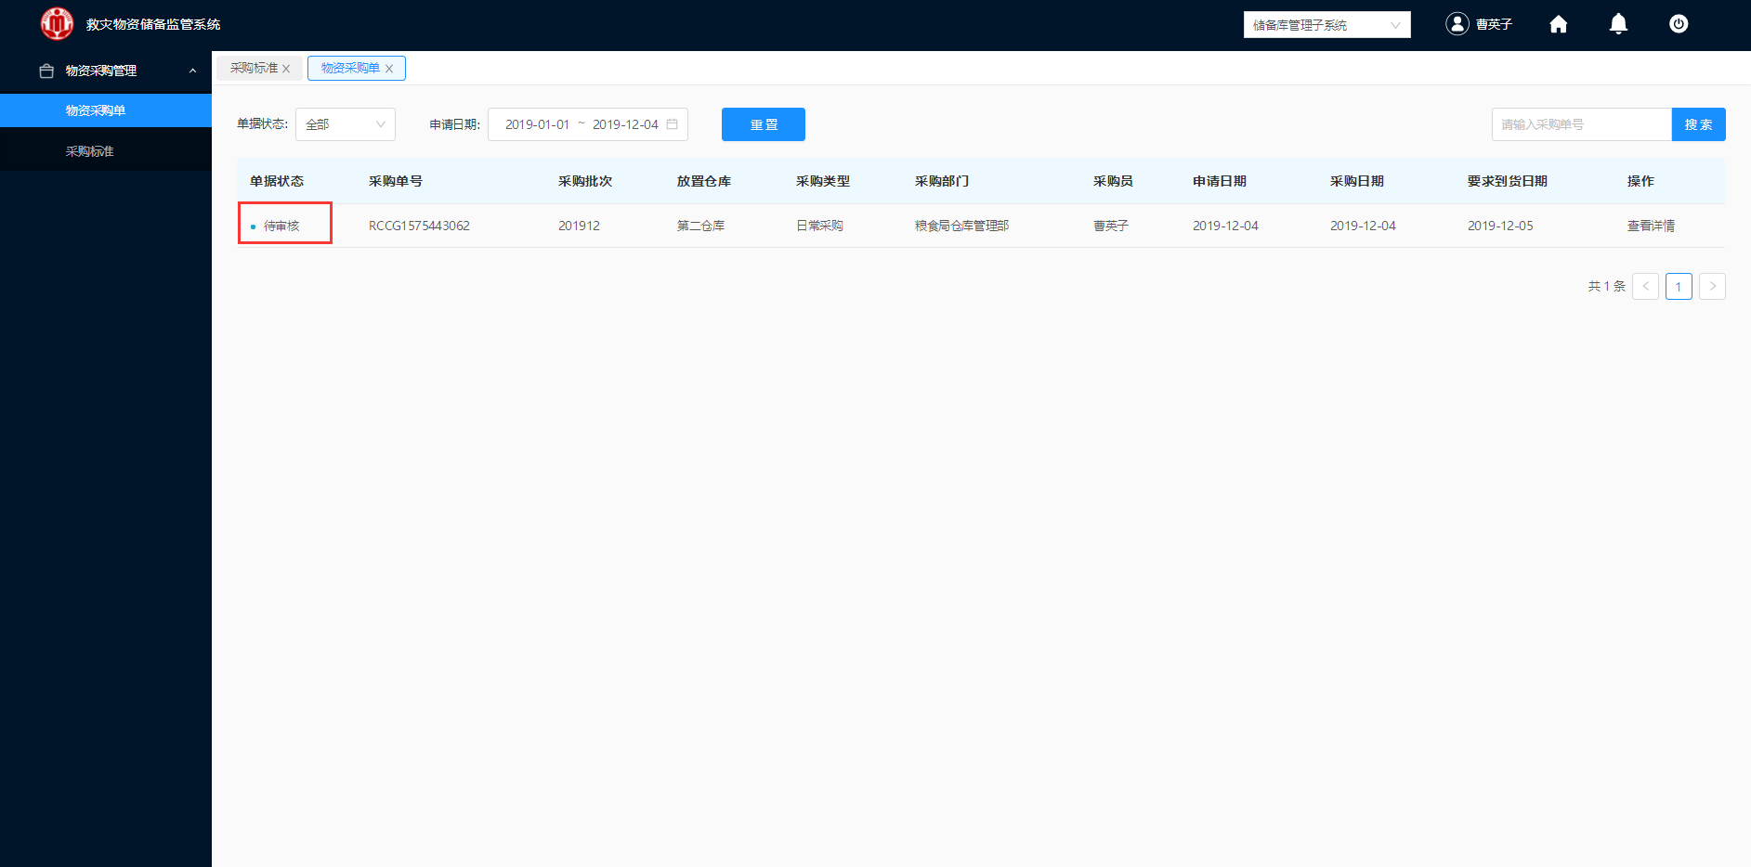

图 3- 14 待审核

#### 配置采购物资

##### 添加物资

**操作步骤：**

1.应急采购人员查看配置物资清单，如图 3- 15所示。

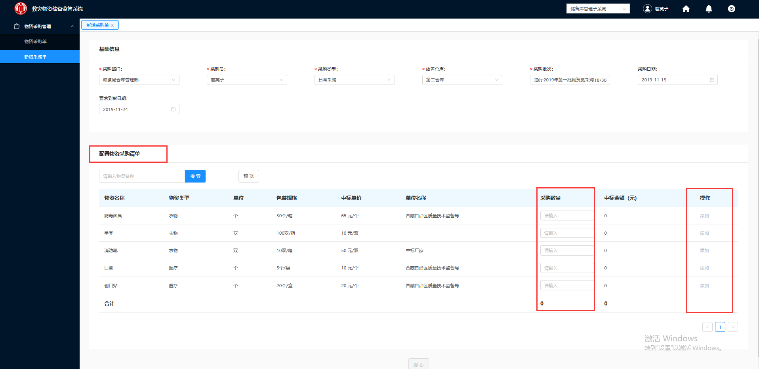

图 3- 15 配置物资采购清单

2.选择需要采购的物资，输入“采购数量”，单击“添加”。如图 3- 16所示，添加完成的物资，操作栏变为“编辑”和“删除”。

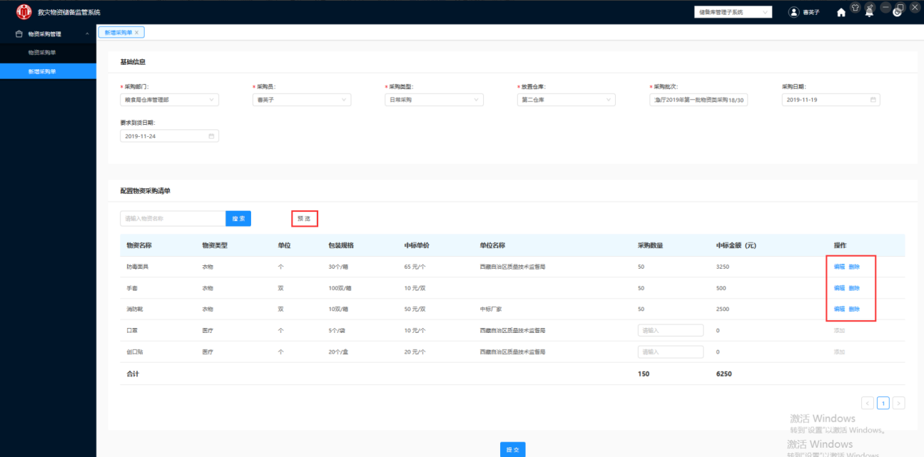

图 3- 16 添加物资

##### 编辑物资

**操作步骤：**

1.应急采购人员选择待修改的物资，如图 3- 16所示。

2.单击“编辑”，如图 3- 17所示，重新输入物资的数量，单击“添加”完成修改。

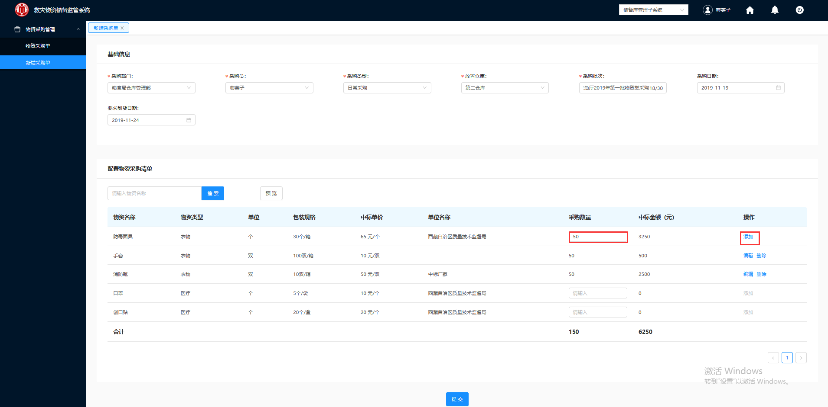

图 3- 17 修改物资

##### 删除物资

**操作步骤：**

1.应急采购人员选择待删除的物资，如图 3- 16所示。

2.单击“删除”，如图 3- 18所示，采购数量直接清零，“添加”按钮置灰，完成对该物资的删除。

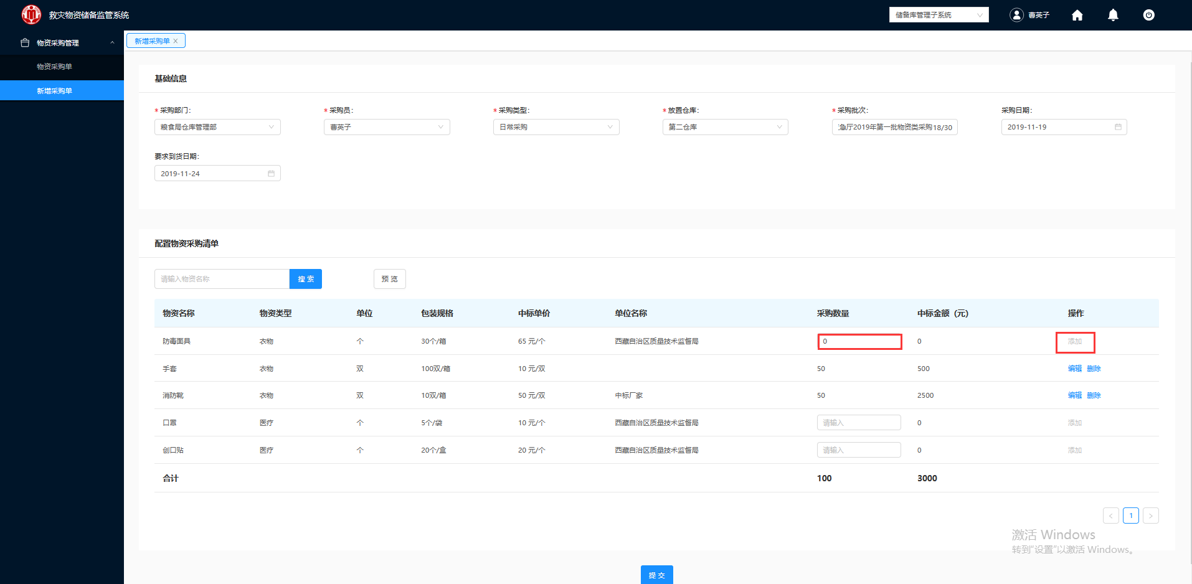

图 3- 18 删除物资

##### 浏览物资

**操作步骤：**

1.应急采购人员进入到新增采购单列表配置，如图 3- 16所示。

2.单击“预览”，弹出图 3- 19所示的物资采购清单，能够预览应急采购员采购的所有的物资，该窗体也支持编辑、删除物资的操作。

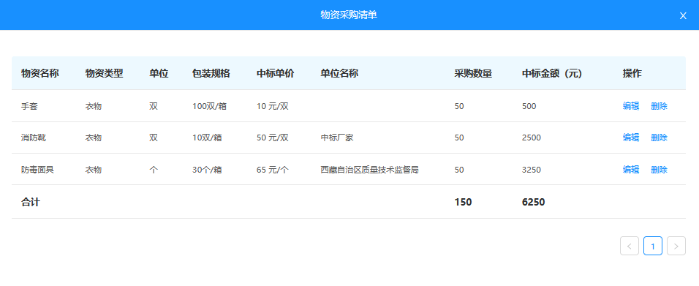

图 3- 19 物资采购清单

#### 查看详情

应急采购人员提交物资采购清单后，就能够查看采购清单详情。

**操作步骤：**

1.应急采购人员选择需要查看的采购的物资清单，如图 3- 14所示。

2.单击“查看详情”，弹出如图 3- 20所示的物资采购详情界面。

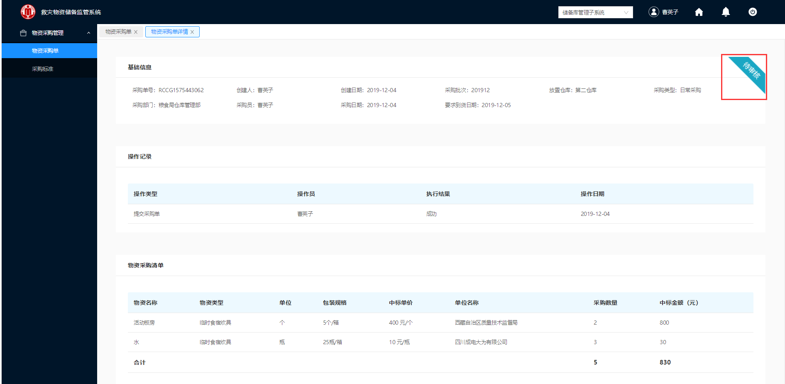

图 3- 20 待审核的采购单

成功查看到已申请物资的采购单，该采购单处于待审核的状态。

### 物资采购清单审核

应急采购人员提交物资采购清单后，应急厅上级工作人员可对提交的物资采购计划进行审核，审核通过后，则可通过市场方式确定厂商备货，审核不通过，则需要写明审核不通过意见，并退回应急采购人员重新判定采购需求。

**操作步骤：**

1.应急厅上级工作人员登录救灾物资储备监控系统。

2.登入成功，在左侧导航栏，单击物资采购管理“物资采购单”模块，如图 3- 21所示。

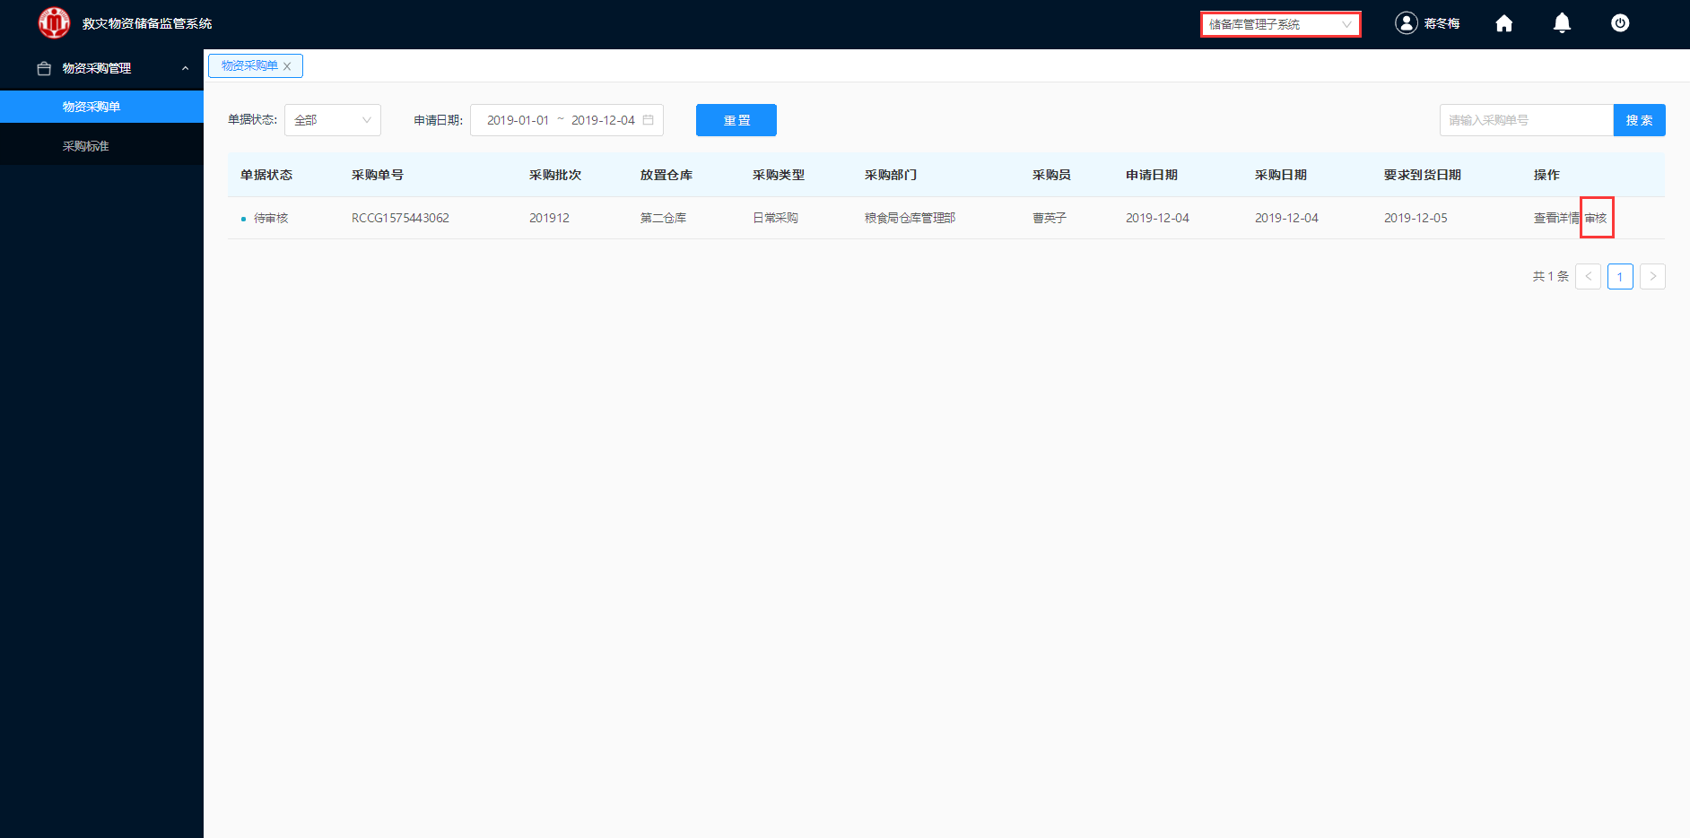

图 3- 21 物资采购单

3.选择一条“待审核”的采购清单，单击“审核”，进入图 3- 22所示的物资采购清单详情待审核的界面。

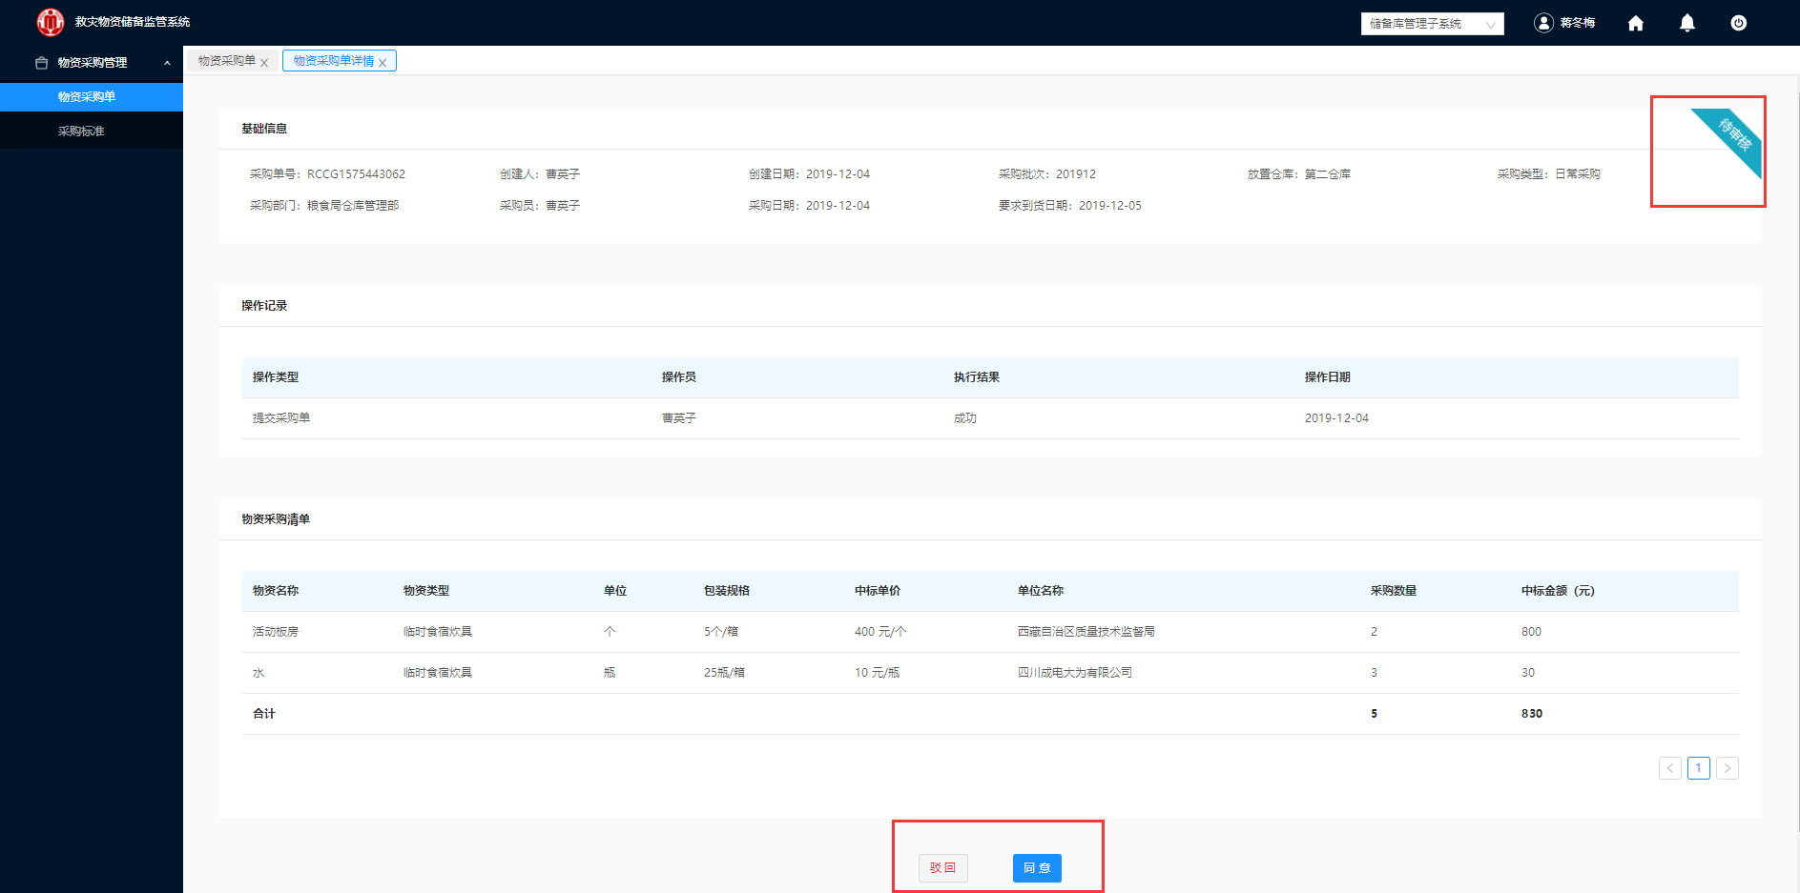

图 3- 22 物资采购清单详情

#### 审核同意

1.应急厅上级工作人员进行审核，如图 3- 22。

2.单击“同意”，界面自动跳转到“物资采购单”界面，如图 3- 23所示该物资的采购计划已进入到“待采购”状态。

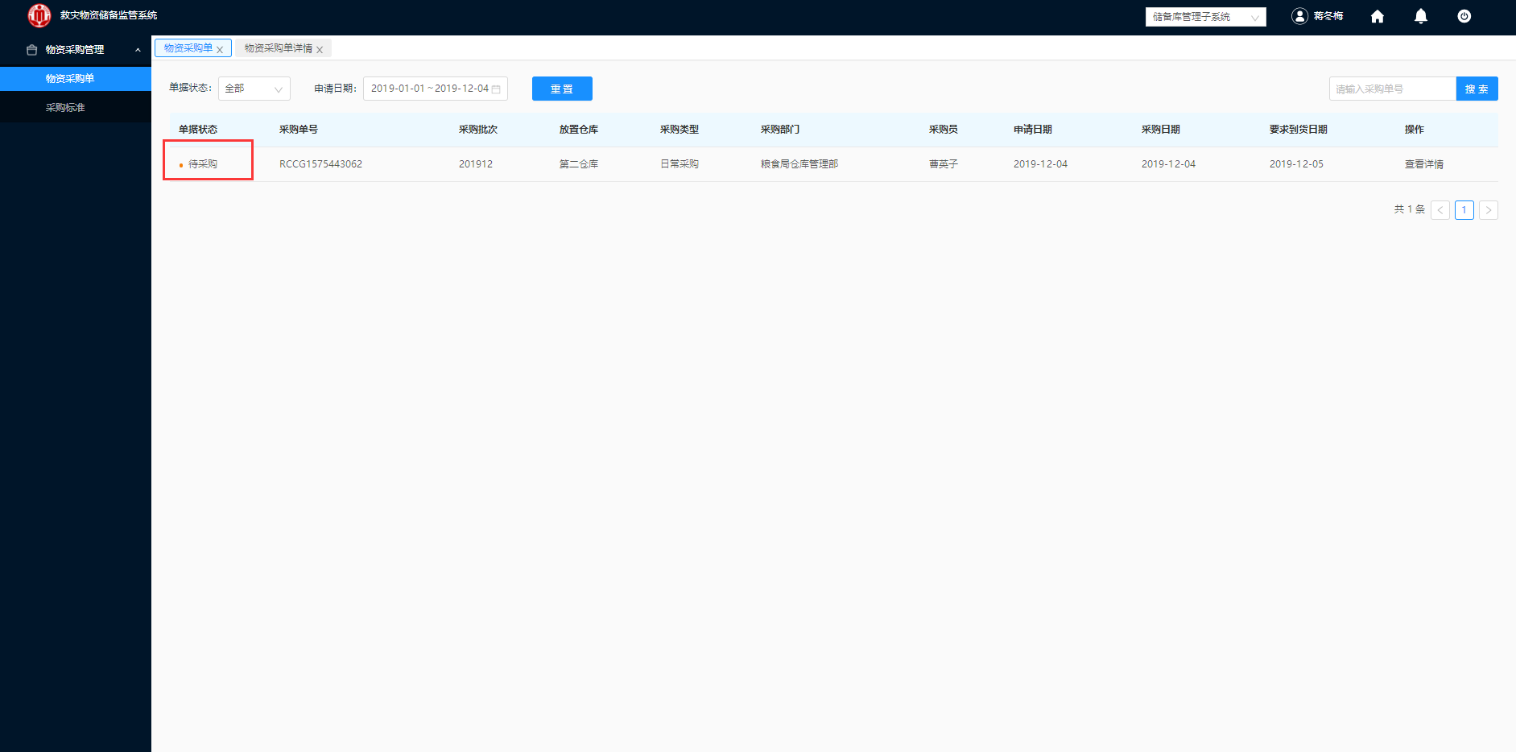

图 3- 23 审核同意

#### 审核驳回

1.应急厅上级工作人员进行审核，如图 3- 22。

2.单击“驳回”，弹出如图 3- 24所示需填写审批意见的对话框。



图 3- 24 审核意见

3.在“审批意见”中填写审批不通过的具体原因，填写完成之后单击“提交”。

4.提交完成后，该单会把该数据退回给相应的应急采购人员。

##### 查看详情

采购计划审核失败，查看详情，让提交审核的应急采购人员能够更快获取审核失败的原因，并根据审核人员反馈的意见对该采购单进行二次修改。

**操作步骤：**

1.应急厅采购人员登录救灾物资储备监控系统。

2.登入成功，在左侧导航栏，单击物资采购管理“物资采购单”模块，如图 3- 25所示。

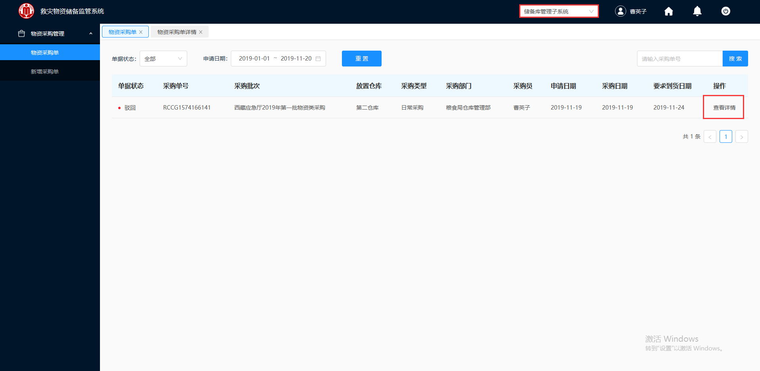

图 3- 25 物资采购单

3.单击“查看详情”，弹出如图 3- 26和图 3- 27所示的物资采购详情“驳回”界面。

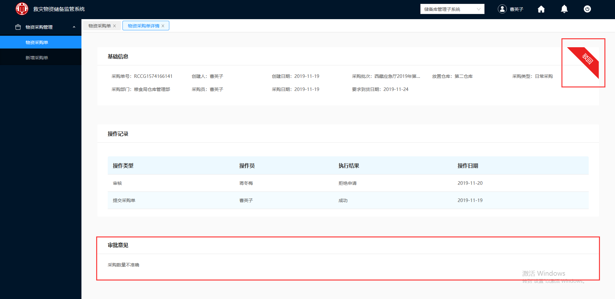

图 3- 26 驳回采购单

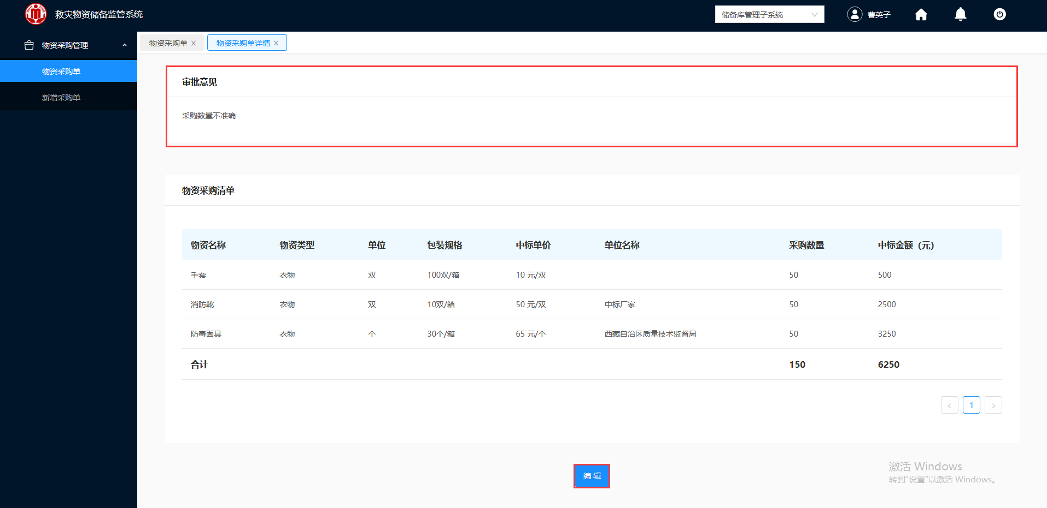

图 3- 27 驳回采购单

4.应急厅采购人员可根据“物资采购详情”的审核意见，修改该采购单。

单击“编辑”，如图 3- 28，界面变成可编辑的状态，应急采购人员修改完成后再次“提交”给应急厅上级进行审核。

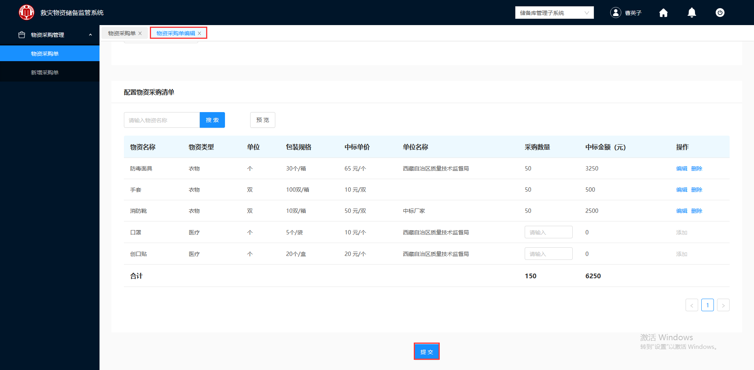

图 3- 28 再次提交采购清单

### 待采购

审核通过后，应急厅的采购人员可查看待采购订单的详情，对物资清单进行打印，打印成功后，拿着物资采购清单，线下通过邮件或者其他的联系方式告知供应商物资采购的数量、订货及交货的时间，供应商确定无误，已完成备货后，应急厅采购人员手动更新状态为待发货。

#### 查看详情

**操作步骤：**

1.应急采购人员登录救灾物资储备监控系统。

2.登入成功，在左侧导航栏，单击物资采购管理“物资采购单”模块，如图 3- 29所示。

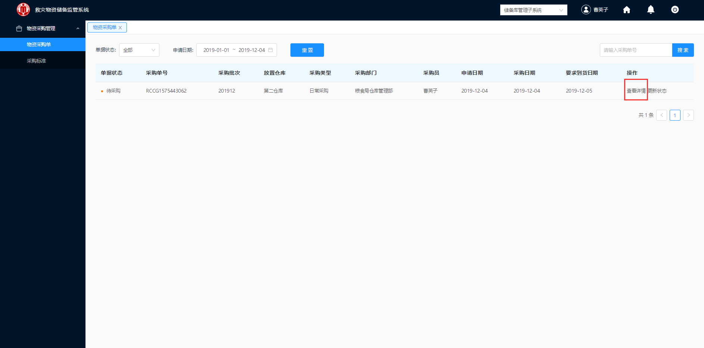

图 3- 29 物资采购单

3.选择一条需要查看的“待收货”采购清单，单击“查看详情”，弹出图 3- 30所示的物资采购详情界面。

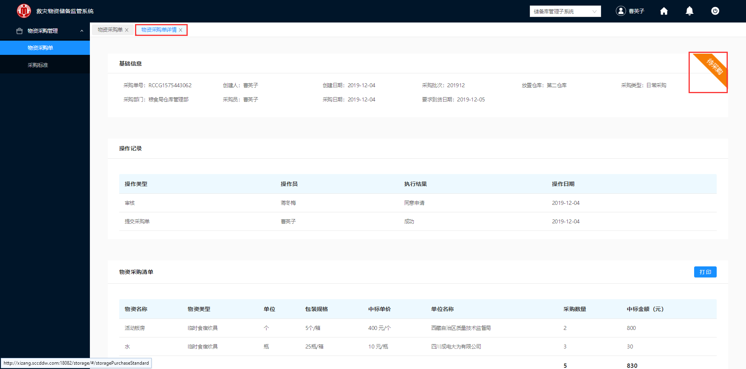

图 3- 30 查看详情

4.单击“打印”，即可对该采购物资清单进行打印。

#### 更新状态

**操作步骤：**

1.应急采购人员登录救灾物资储备监控系统。

2.登入成功，在左侧导航栏，单击物资采购管理“物资采购单”模块，如图 3- 31所示。

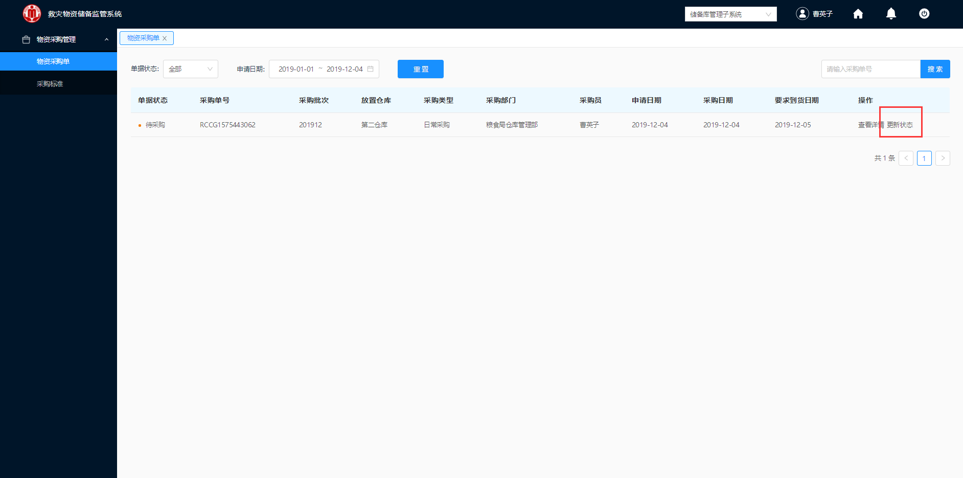

图 3- 31 物资采购单

3.选择一条需要更新状态的“待收货”采购清单，单击“更新状态”，界面弹出如图 3- 32所示的确认框。

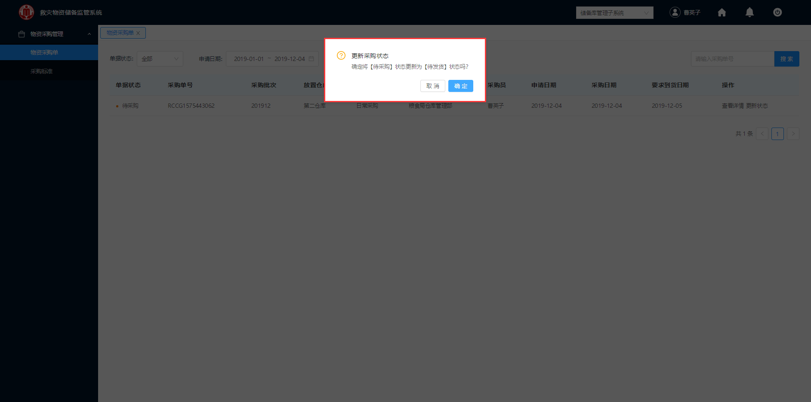

图 3- 32 更新状态

4.单击“确定”，即可更新状态，如图 3- 33所示，该物资采购单由“待采购”更新为“待发货”。

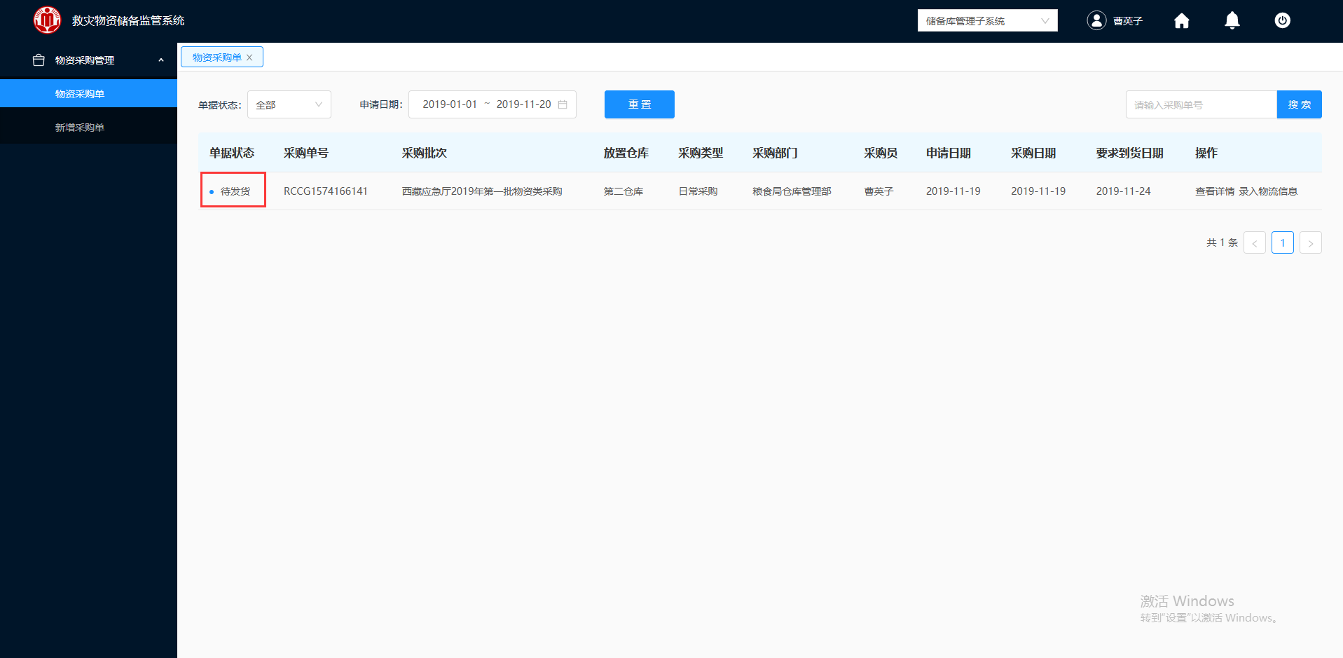

图 3- 33 待发货采购单

### 待发货

供应商收到采购物资清单，备货也完成。应急采购员可通过各种联系方式催促供应商尽尽快出货，一旦供应商将物资发出，采购人员可以马上录入物流信息，进行物资的跟踪。

#### 查看详情

**操作步骤：**

1.应急采购人员登录救灾物资储备监控系统。

2.登入成功，在左侧导航栏，单击物资采购管理“物资采购单”模块，如图 3- 34所示。

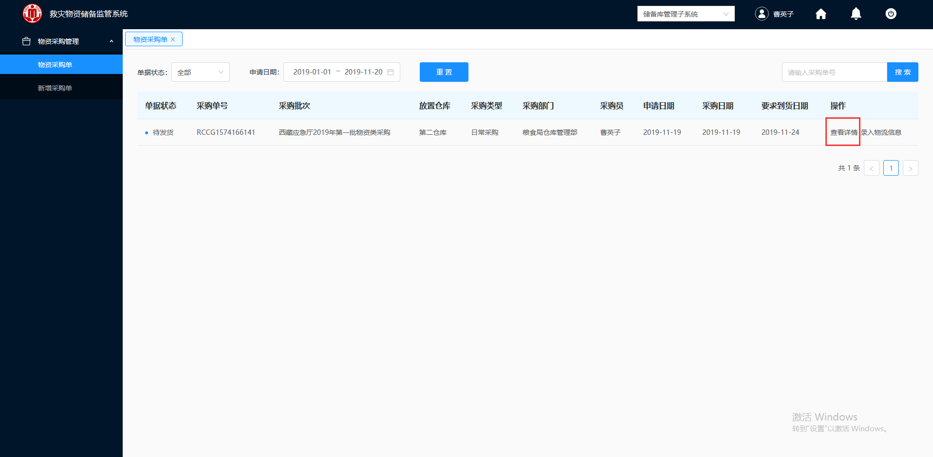

图 3- 34 物资采购单

3.选择一条需要查看的“待发货”采购清单，单击“查看详情”，弹出图 3- 35和图 3- 36所示的物资采购单详情界面。

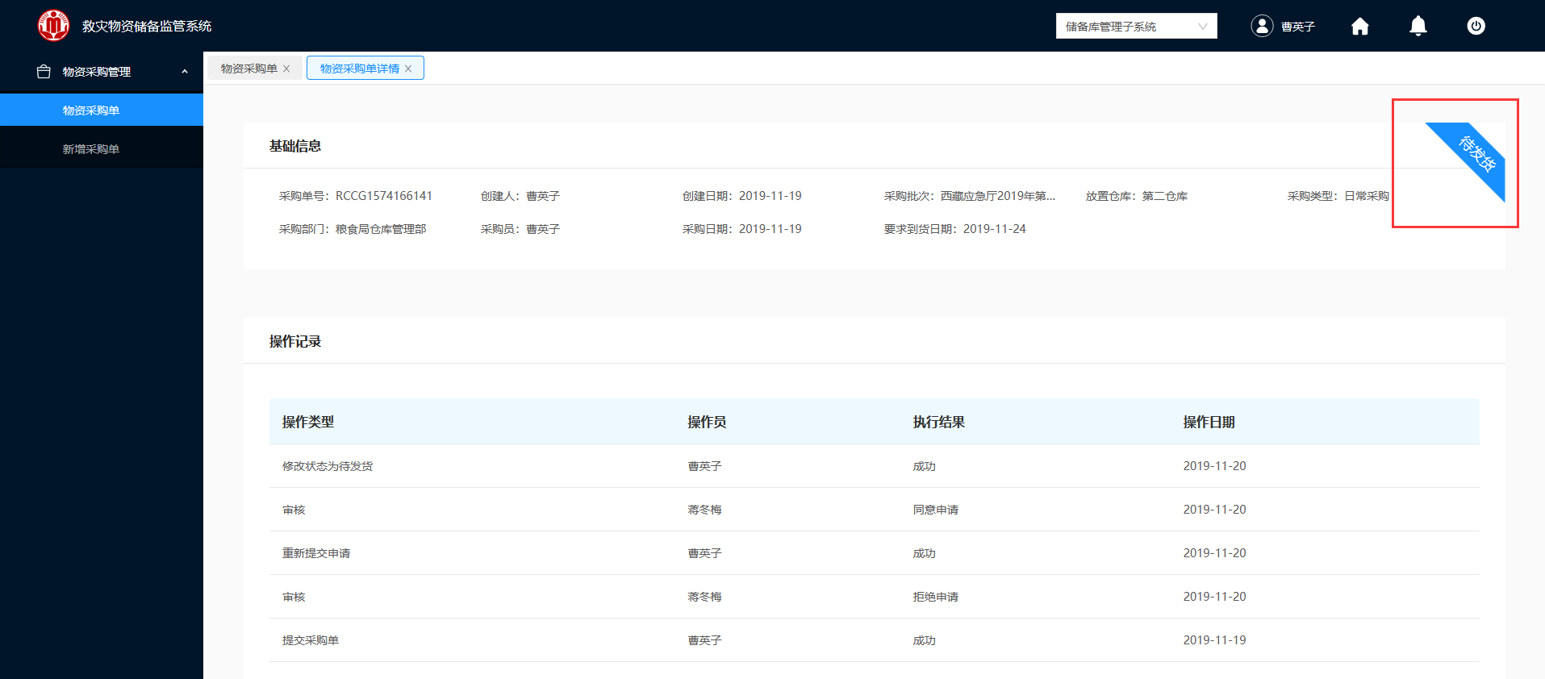

图 3- 35 物资采购详情

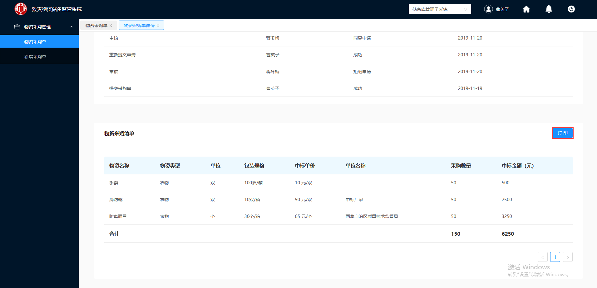

图 3- 36 物资采购详情

4.单击“打印”，即可对该采购物资清单进行打印。

#### 录入物流信息

**操作步骤：**

1.应急采购人员登录救灾物资储备监控系统。

2.登入成功，在左侧导航栏，单击物资采购管理“物资采购单”模块，如图 3- 37所示。

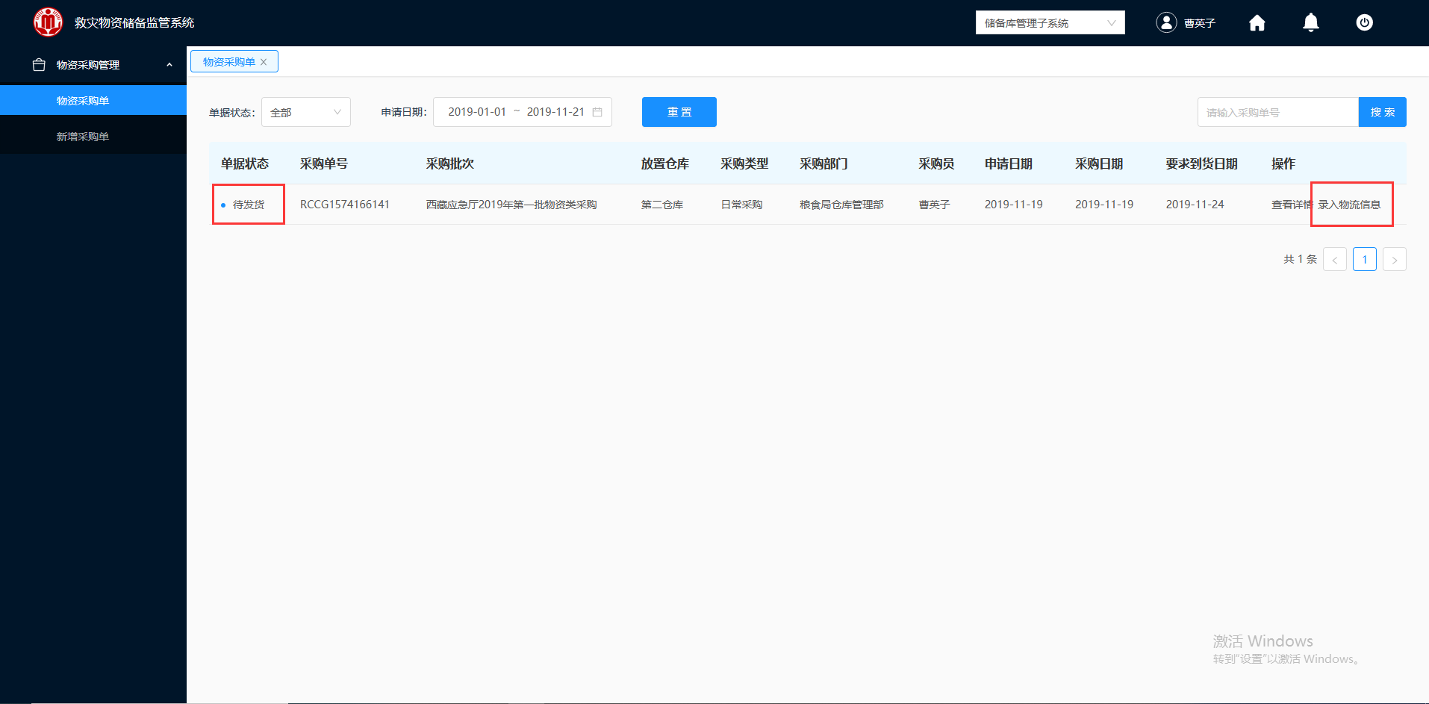

图 3- 37 物资采购清单

3.选择一条需要录入物流信息的“待发货”采购清单，单击“录入物流信息”，弹出如图 3- 38所示录入物流信息框。

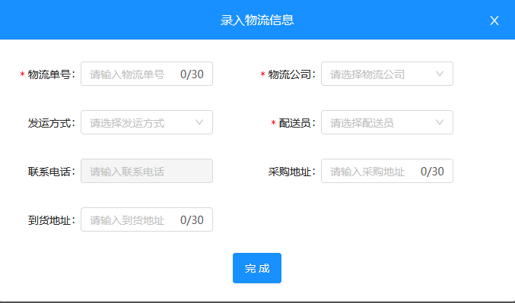

图 3- 38 录入物流信息

4.在“录入物流信息”中输入物流相关的信息，相关的参数说明如下：

|  |  |
| --- | --- |
| 参数 | 参数说明 |
| 物流单号 | 供应商发出物资获取的单号。 |
| 物流公司 | 数据源于“基础信息管理”往来单位信息，只有物流类型为运输公司的物流才会展示在该下拉列表下。 |
| 配送员 | 数据由物流公司带出。在“基础信息管理”往来单位信息，物流类型为运输公司的联系人中配置。 |
| 联系电话 | 数据由配送员带出。在“基础信息管理”往来单位信息，单位类型为运输公司的联系人中配置。 |
| 采购地址、到货地址 | 选填。 |

表3 - 3 录入物流信息列表

5.单击“完成”，物流信息录入成功，采购单状态由“待发货”变为“已发货”，如图 3- 39 物资采购单所示。

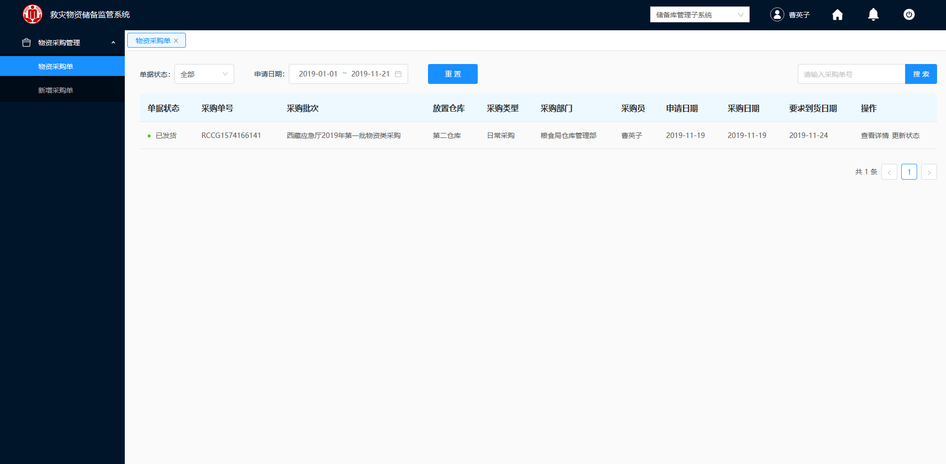

图 3- 39 物资采购单

### 已发货

供应商来交货时必须附带送货单，送货单上需有所送货物的名称，规格品牌，数量。仓库人员根据送货单来清点货物，送货单与实物不匹配时会联系采购人员进行核实。

如果核实清单没问题，采购人员将更新状态为待入库，待粮食局同步采购计划。

#### 查看详情

**操作步骤：**

1.应急采购人员登录救灾物资储备监控系统。

2.登入成功，在左侧导航栏，单击物资采购管理“物资采购单”模块，如图 3- 40所示。

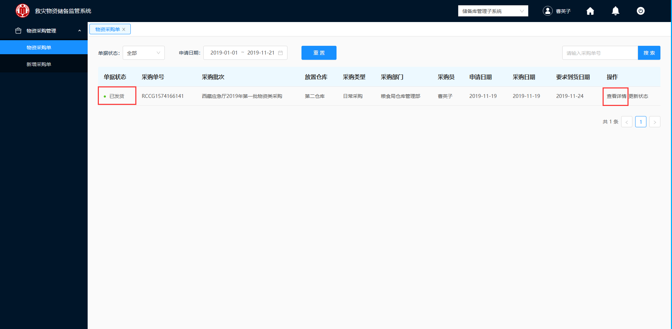

图 3- 40 物资采购单

3.选择一条需要查看的“已发货”采购清单，单击“查看详情”，弹出如图 3- 41和图 3- 42所示的采购单详情界面。

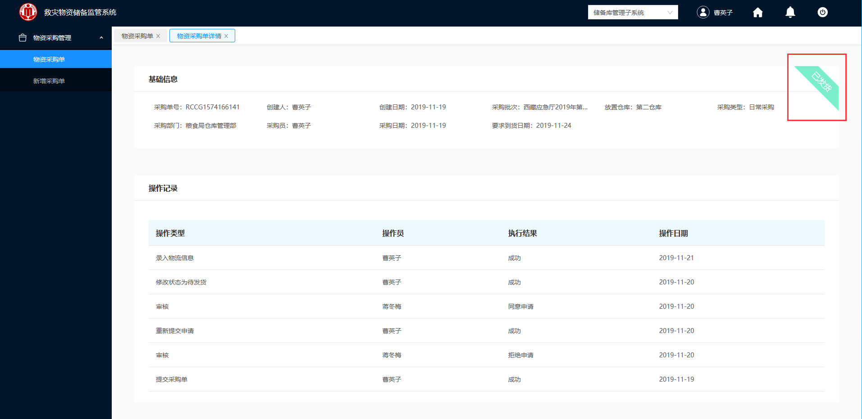

图 3- 41 已发货采购清单

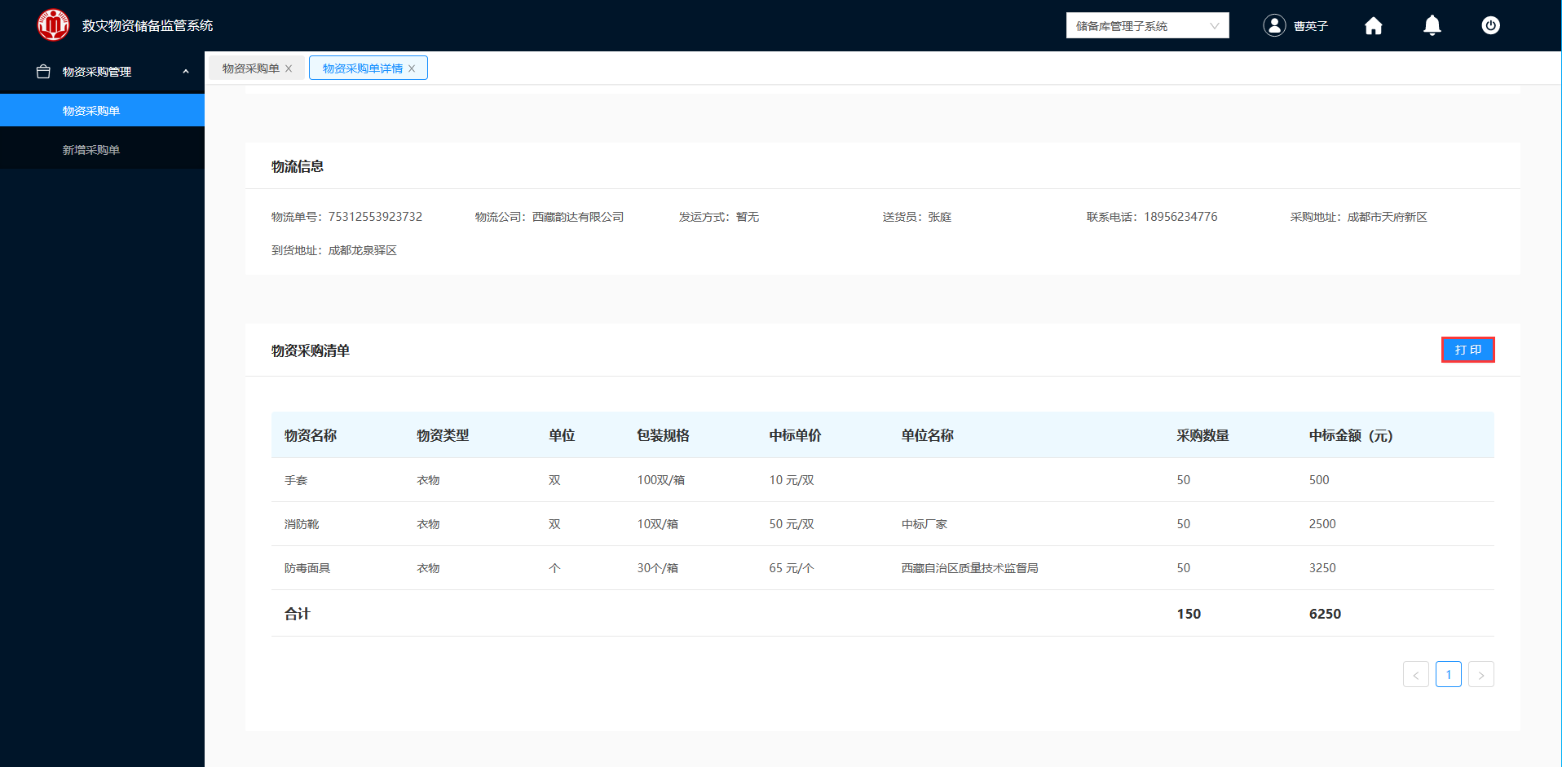

图 3- 42 已发货采购清单

4.单击“打印”，即可对该采购物资清单进行打印。

#### 更新状态

**操作步骤：**

1.应急采购人员登录救灾物资储备监控系统。

2.登入成功，在左侧导航栏，单击物资采购管理“物资采购单”模块，如图 3- 43所示。

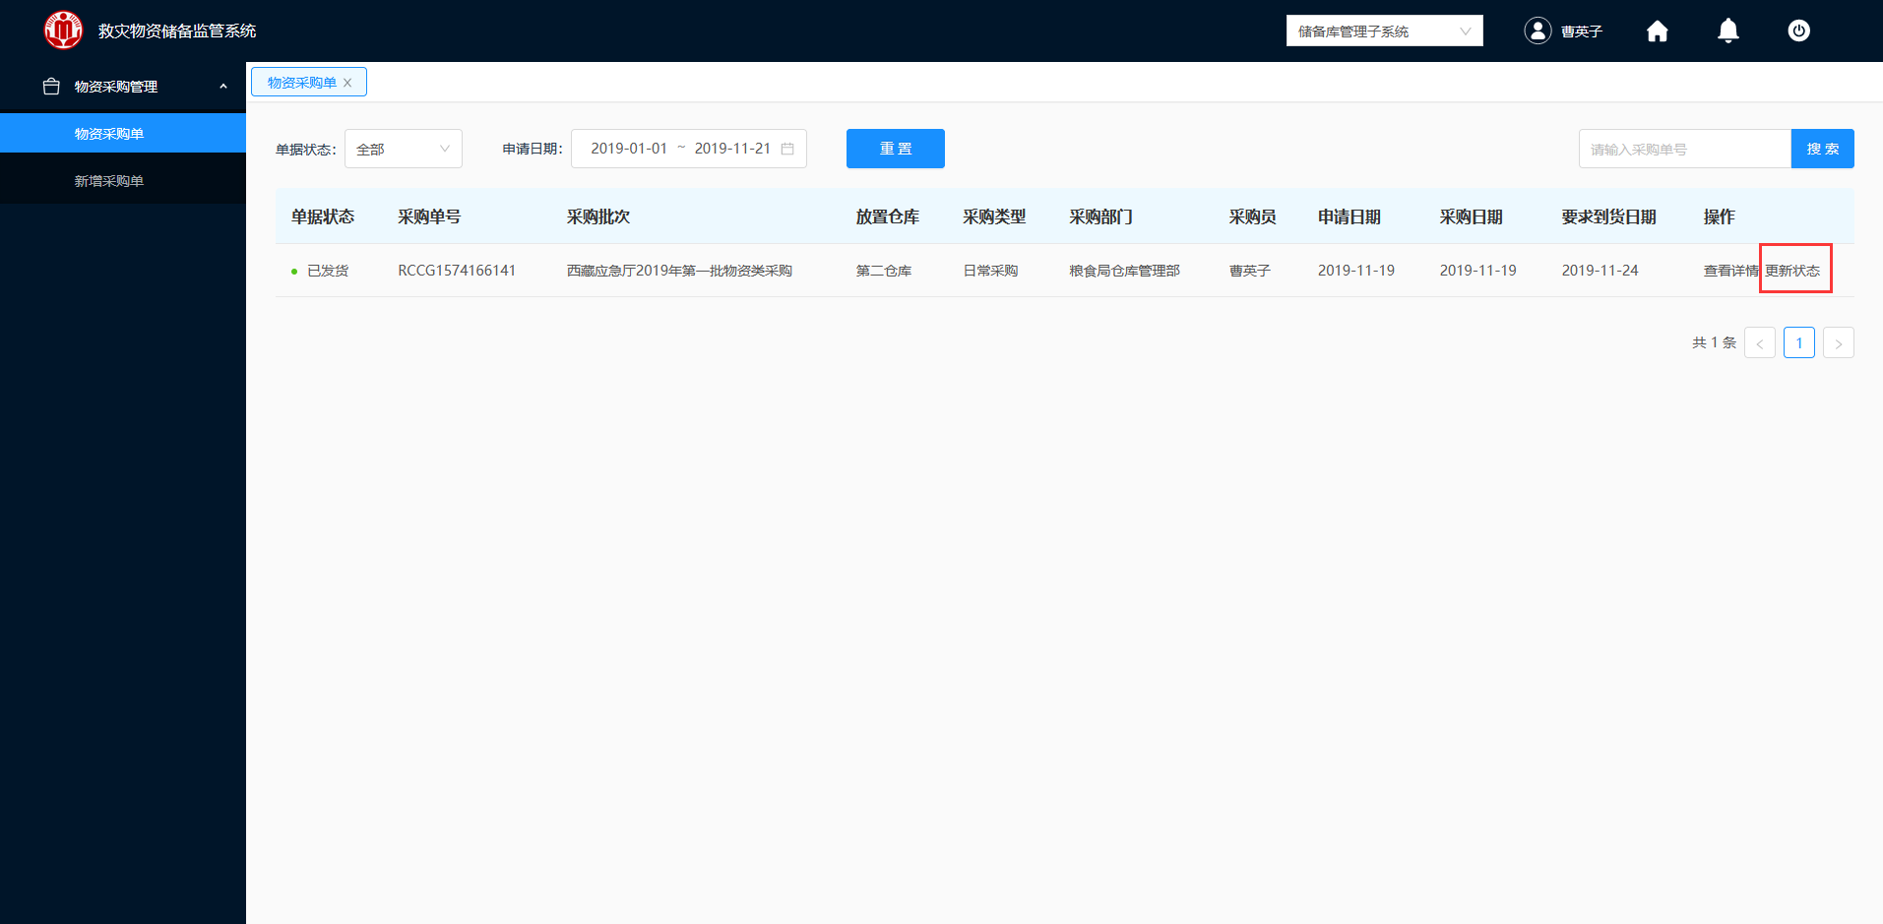

图 3- 43 物资采购单

3.选择一条需要更新状态的“已收货”采购清单，单击“更新状态”，界面弹出如图 3- 44所示的提示信息。

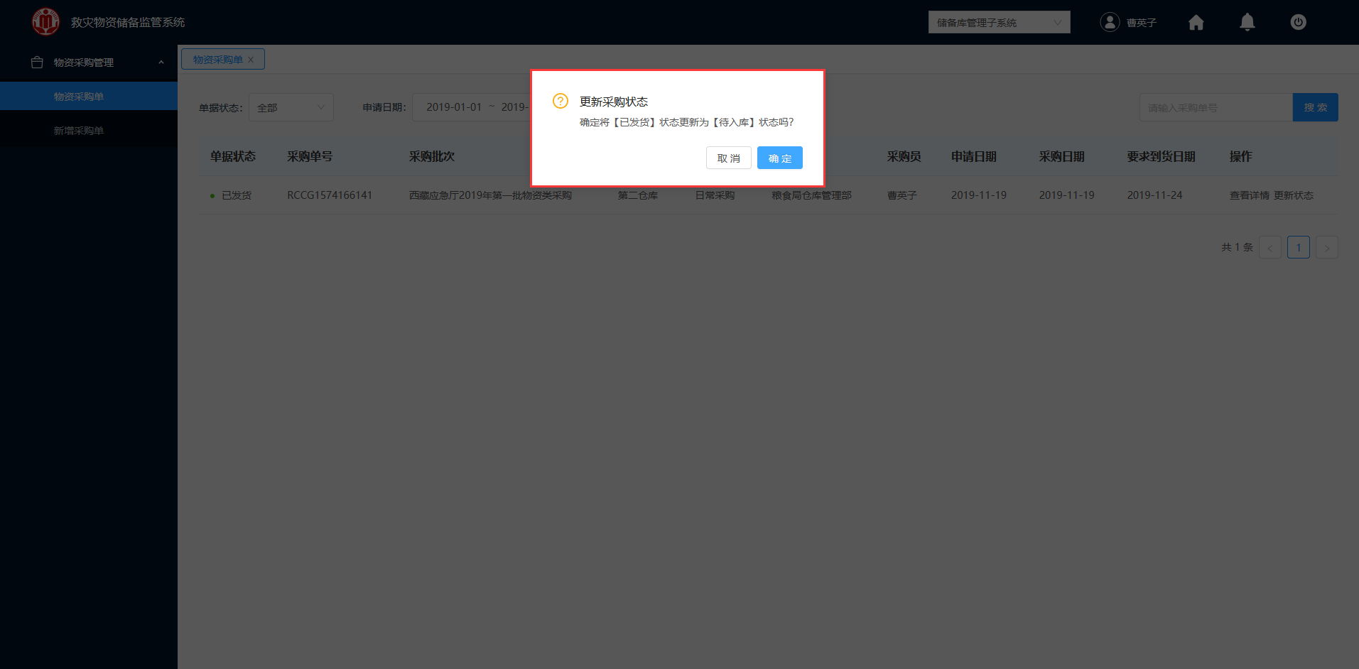

图 3- 44 更新状态

4.单击“确定”，即可更新状态，如图 3- 45所示，该物资采购单由“已发货”更新为“待入库”。

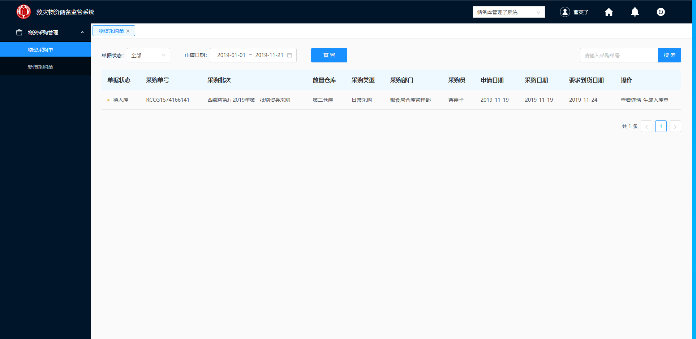

图 3- 45 待入库采购清单

### 待入库

粮食局同步接收采购计划，仅负责物资到货入库工作，在入库完成后，完成采购计划到货状态跟新；

#### 查看详情

**操作步骤：**

1.应急采购人员登录救灾物资储备监控系统。

2.登入成功，在左侧导航栏，单击物资采购管理“物资采购单”模块，如图 3- 46所示。

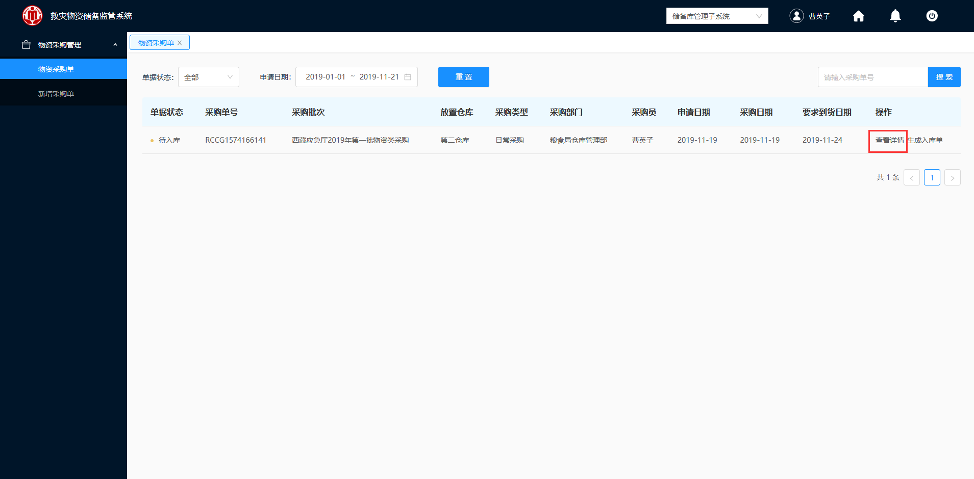

图 3- 46 物资采购单

3.选择一条需要查看的“待入库”采购清单，单击“查看详情”，弹出如图 3- 47和图 3- 48所示的采购单详情界面。

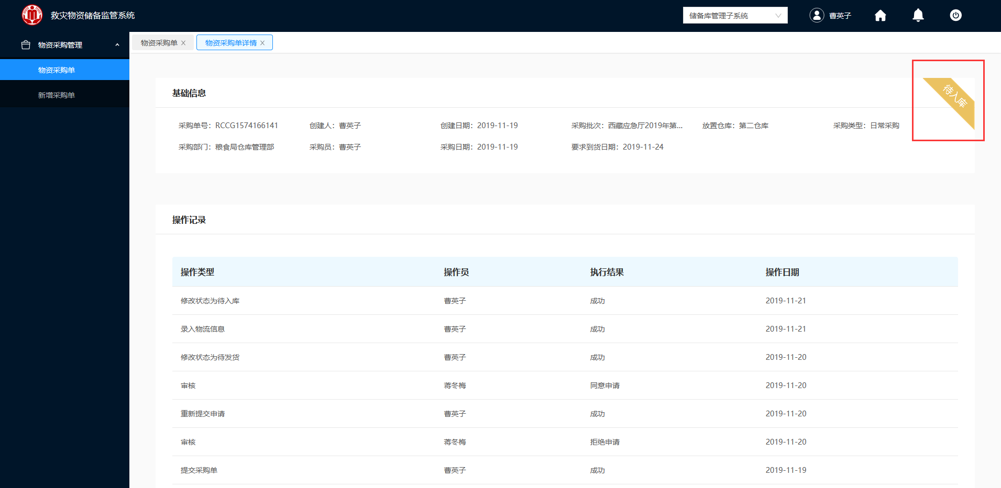

图 3- 47 待入库采购清单

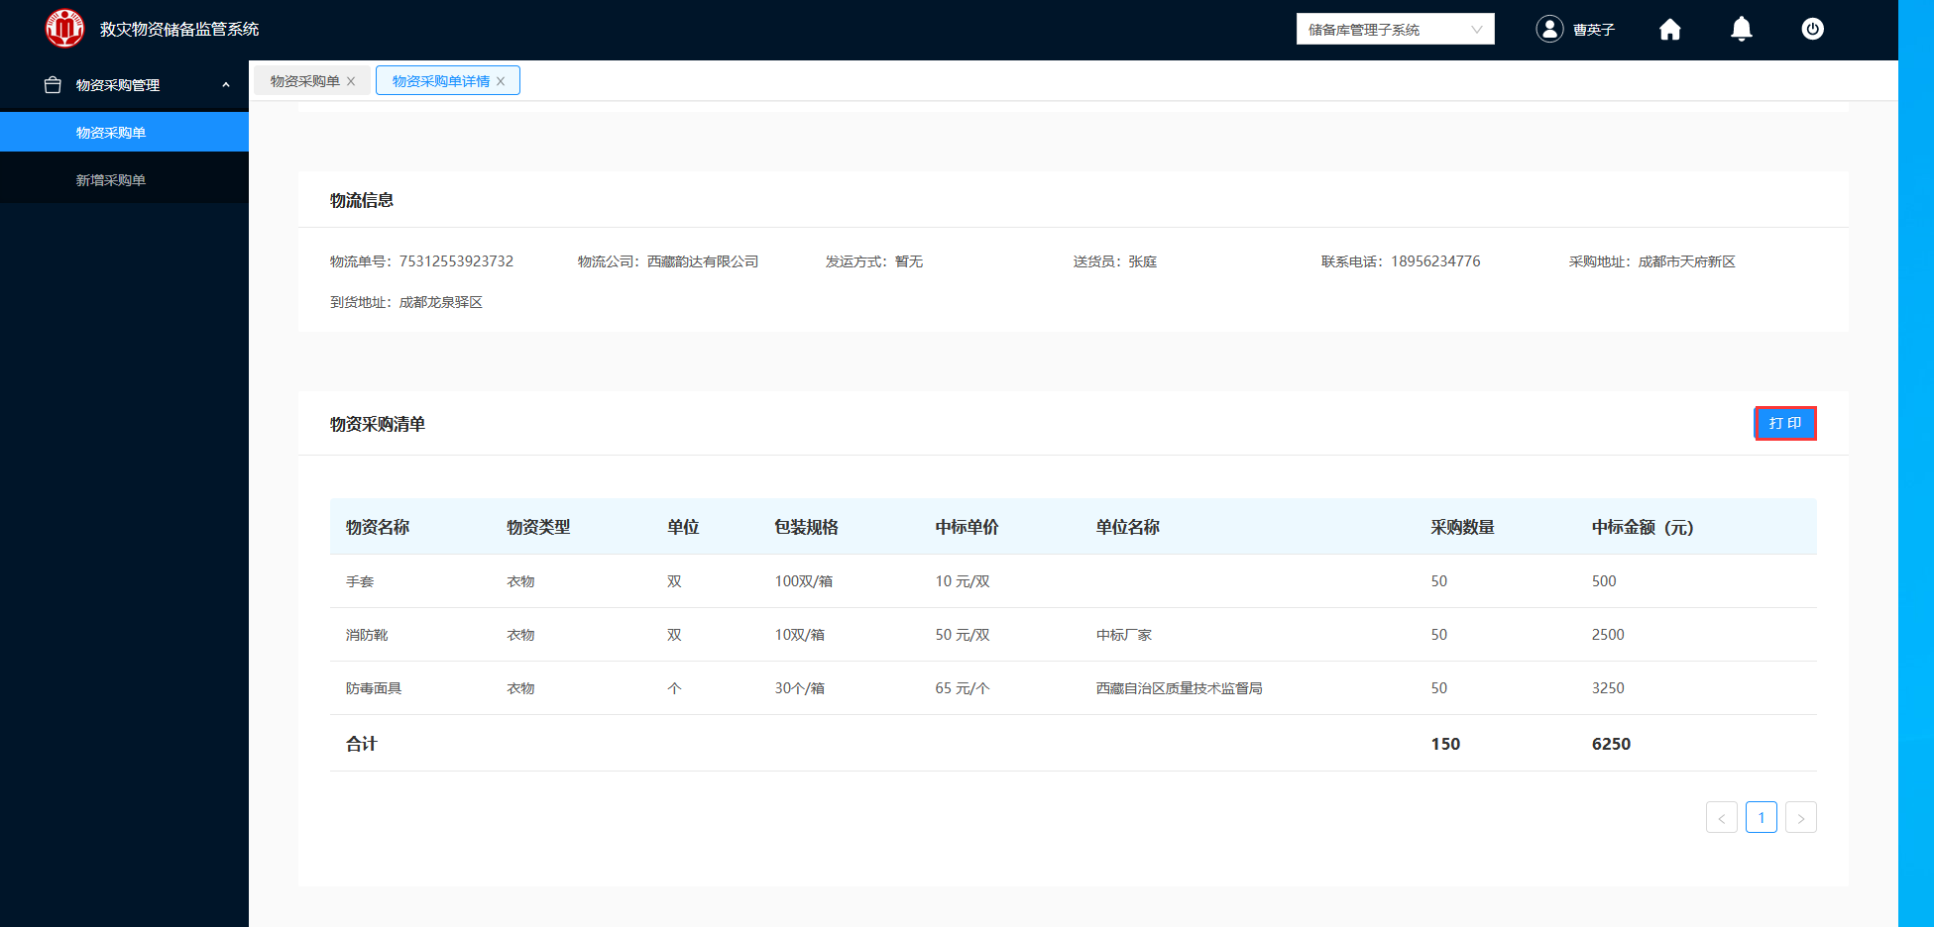

图 3- 48 待入库采购清单

4.单击“打印”，即可对该采购物资清单进行打印。

#### 生成入库单

**操作步骤：**

1.应急采购人员登录救灾物资储备监控系统。

2.登入成功，在左侧导航栏，单击物资采购管理“物资采购单”模块，如图 3- 49所示。

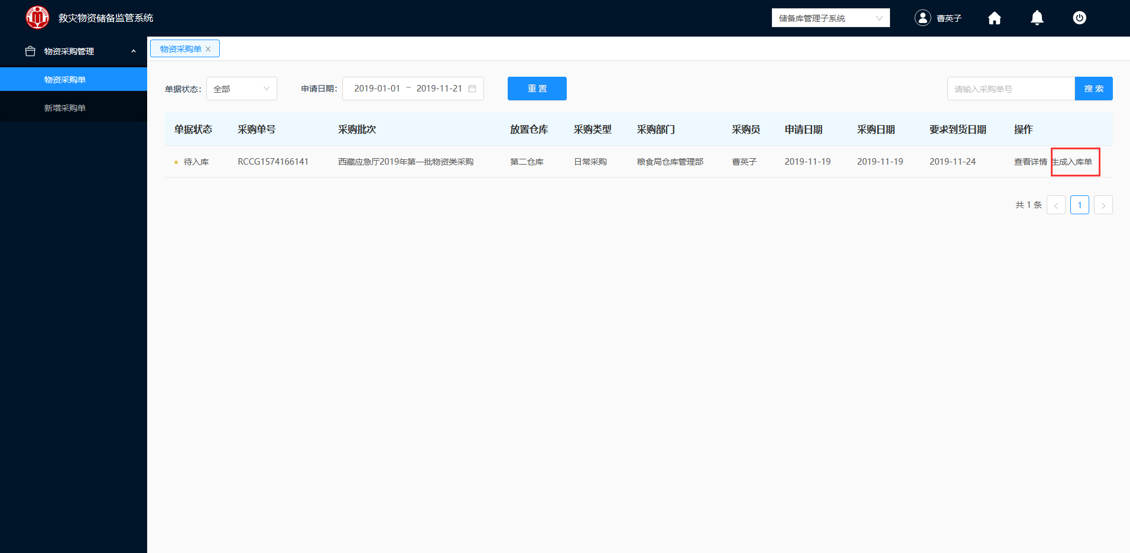

图 3- 49 物资采购单

3.选择一条待入库的采购清单，单击“生成入库单”，界面弹出如图 3- 50入库确认的确认框。

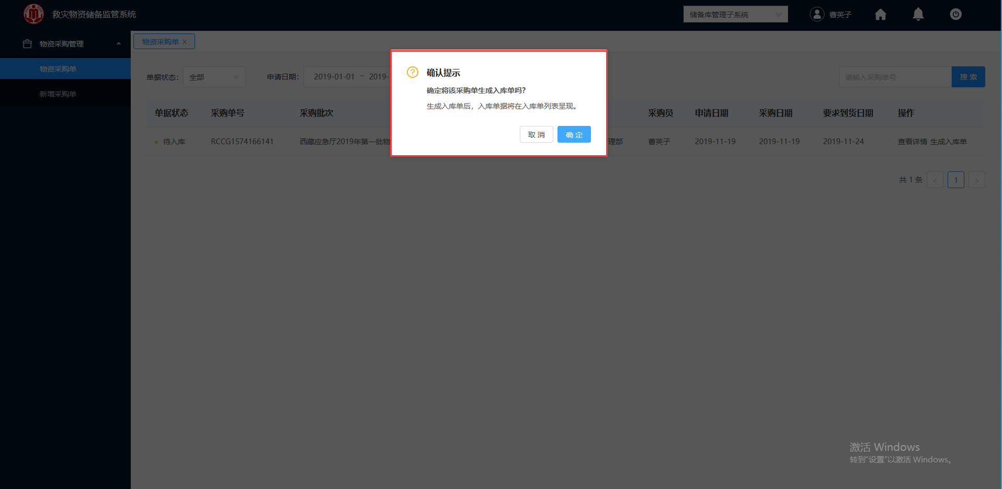

图 3- 50 生成入库单确认

4.单击“确定”，即可完成该采购单的入库。

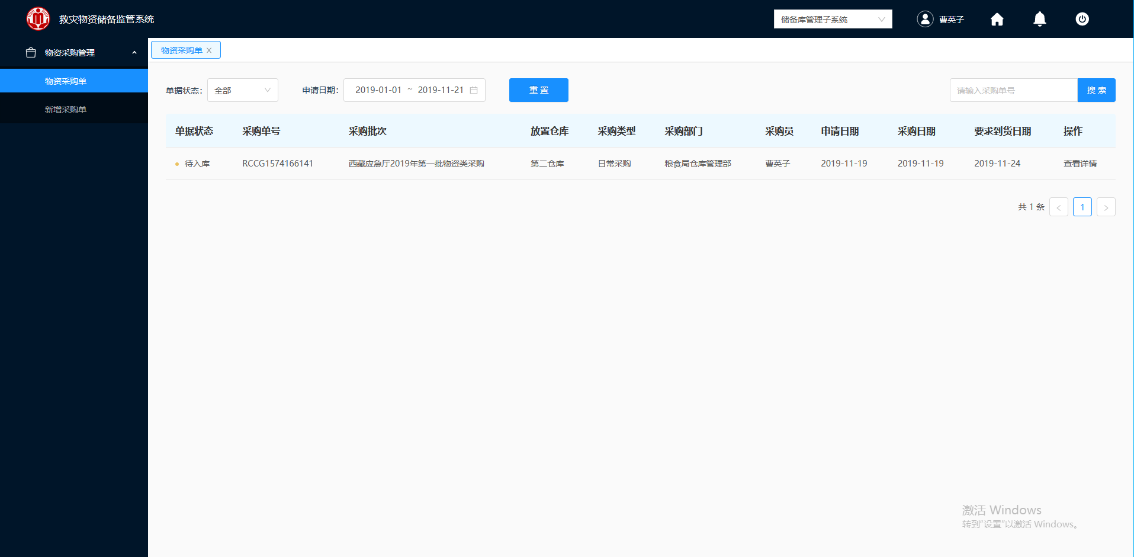

图 3- 51 待粮食局入库

5.数据会同步到物资入库管理“物资入库纪录”界面。

### 已完成

经仓库管理员成功入库后，该单据状态由“待入库”变成了“已完成”。

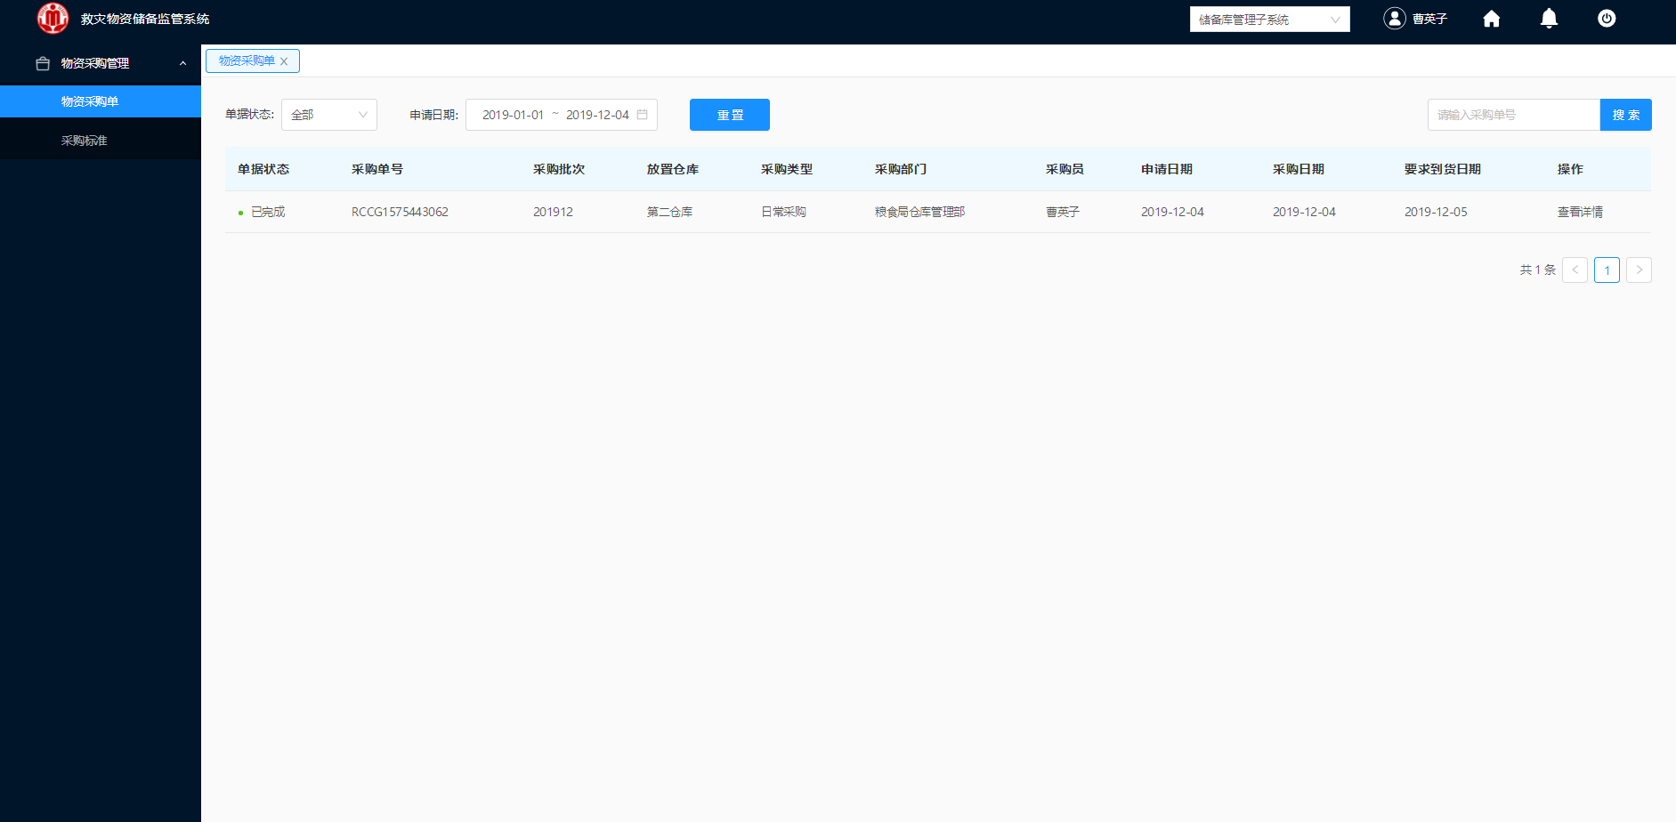

图 3- 52 物资采购单

仓库管理员如何完成入库请参考章节3.3.1采购入库。

## 捐赠管理

救灾捐赠管理负责日常和应急情况下，各方捐赠款物的统一管理，并与减灾资源储备库统筹规划，开展品类匹配和空间优化，为实现快速和精调度提供支撑。

应急厅操作员申请捐赠活动（日常捐赠、应急捐赠），填写活动标题、发起单位、发起时间、活动概述、配置需捐赠的物资清单，提交给上级审核，经上级审核通过后，该活动发布在民政门户网站，待民众或单位捐赠物资，收到物资之后完成“捐赠填报”，并提交给上级审核，审核通过后，粮食局按照捐赠清单接受的物资进行入库，入库完成，该活动状态为已完成。

### 配置捐赠物资单

新增捐赠活动，界面捐赠类型默认为“日常捐赠”。

#### 新增日常捐赠

**操作步骤：**

1.民政厅操作人员登录救灾物资储备监控系统。

2.登入成功，在左侧导航栏，单击物资捐赠活动“新增捐赠活动”模块，如图 3- 53和图 3- 54所示（因物资过多，需分页截图）。

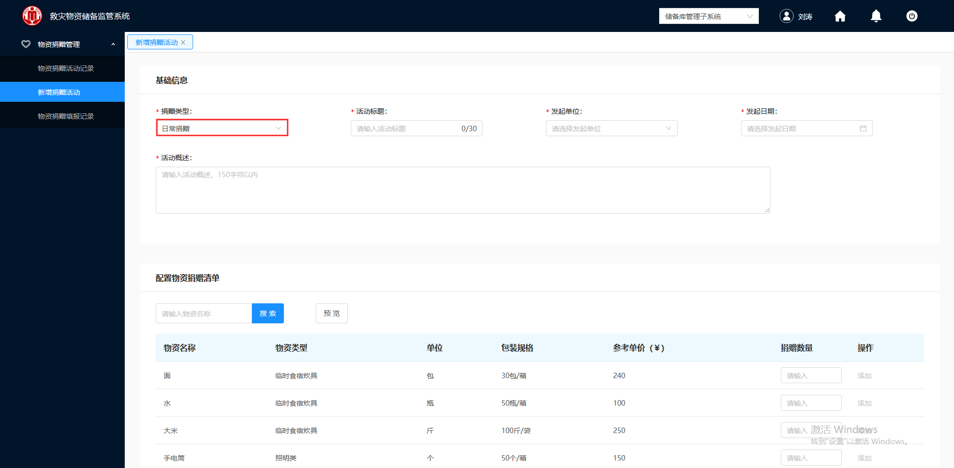

图 3- 53 新增日常捐赠活动

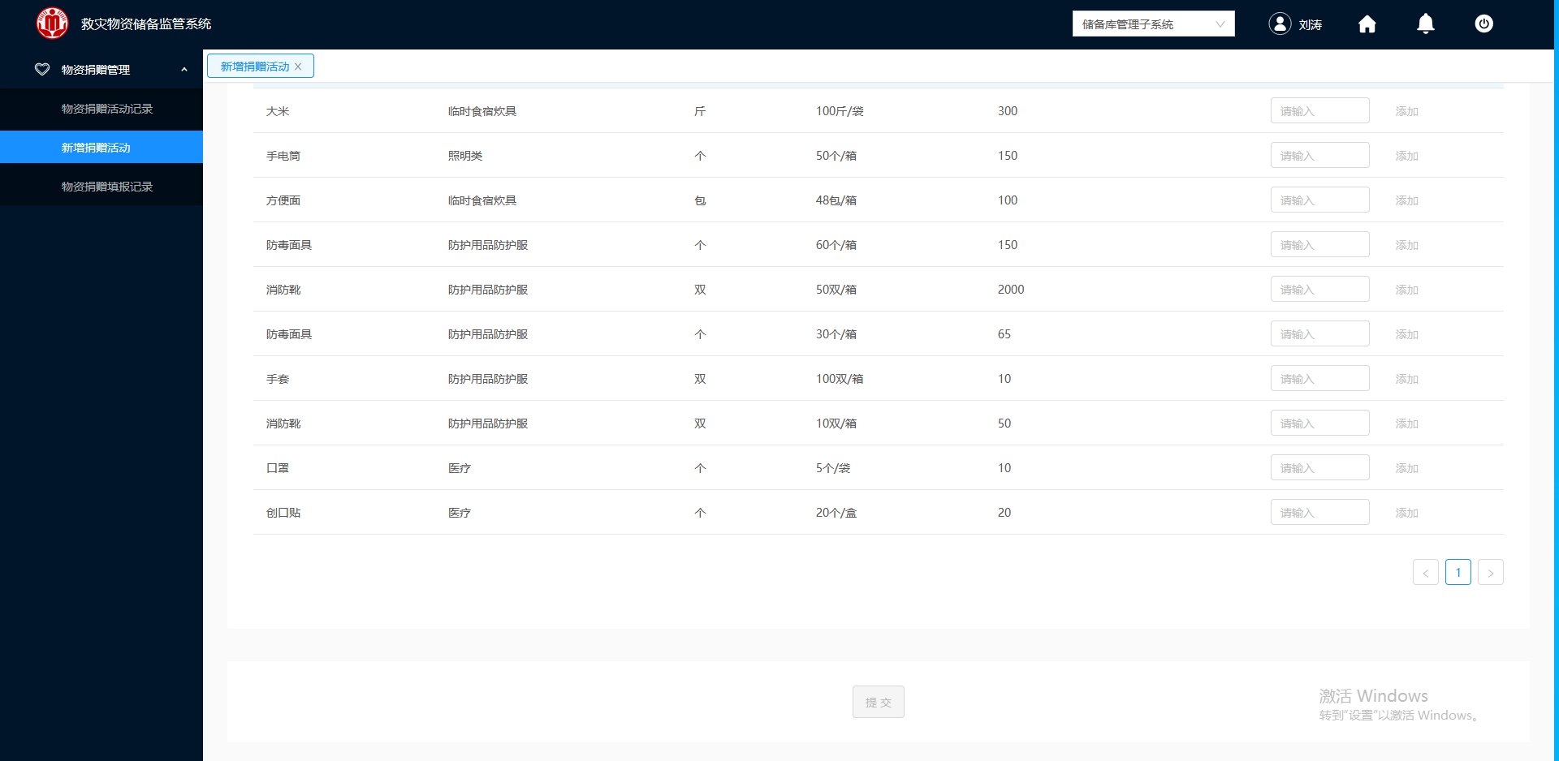

图 3- 54 新增日常捐赠活动

3.在“新增捐赠活动”中输入捐赠活动的基础信息，捐赠活动相关的重点参数说明如下：

|  |  |
| --- | --- |
| 参数 | 参数说明 |
| 捐赠类型 | “日常捐赠”和“应急捐赠”，默认为“日常捐赠”。 |
| 发起单位 | 数据来源于基础信息系统“部门信息管理”下的所有部门。 |

表3 - 4 日常捐赠基础信息参数

配置采购物资清单包括新增、编辑、删除物资，及浏览物资的清单，具体如何操作请参考章节3.1.3.1。

4.在“新增捐赠活动”中配置捐赠活动的清单信息，物资捐赠清单配置的参数信息如下。

|  |  |
| --- | --- |
| 参数 | 参数说明 |
| 配置物资捐赠清单 | 表格仅展示往来单位为“捐赠物资”的数据。 |
| 捐赠数量 | 需捐赠的物资，数量必填。 |

表3 - 5 应急捐赠清单参数

5.配置完成后，如图 3- 55和图 3- 56所示，单击“提交”。

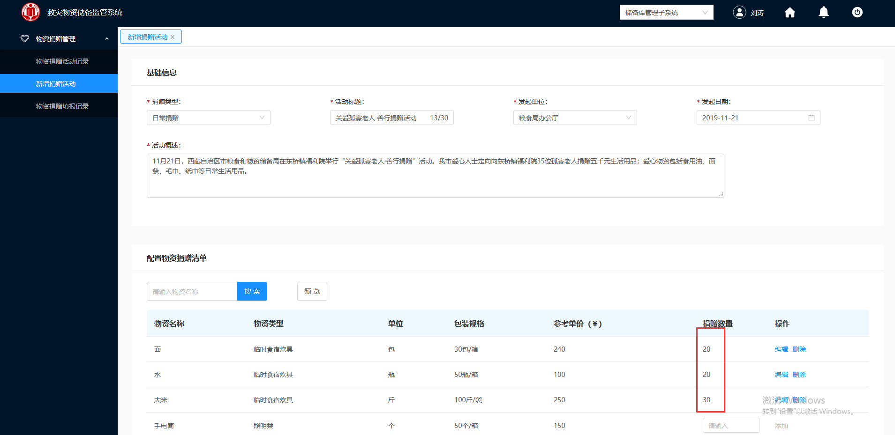

图 3- 55 提交日常捐赠

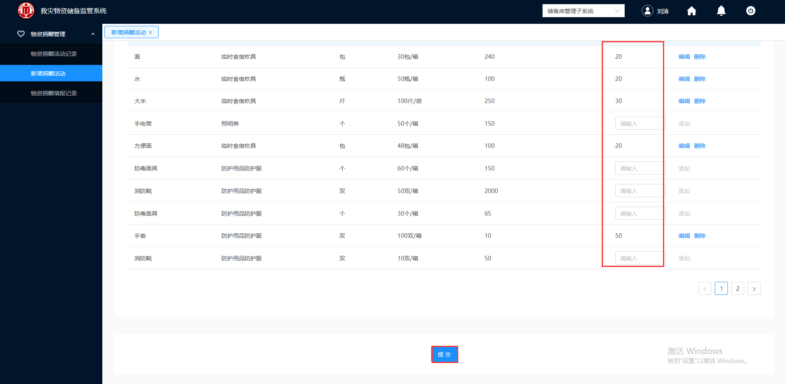

图 3- 56 提交日常捐赠

6.即可跳转到物资捐赠活动纪录“物资捐赠活动”界面，生成一条“待审核”的捐赠物资清单，如图 3- 57所示。

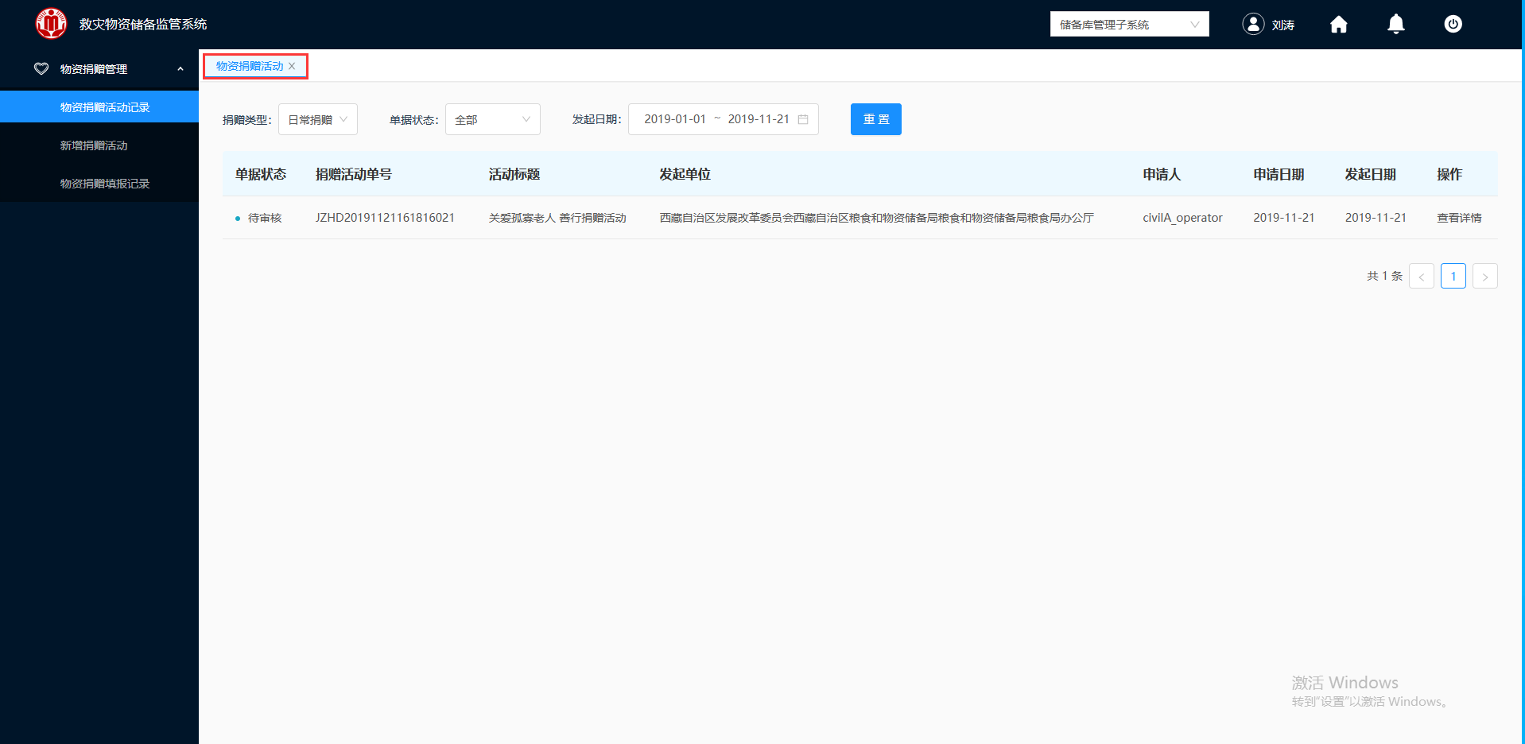

图 3- 57 待审核日常捐赠清单

#### 新增应急捐赠

**操作步骤：**

1.民政厅操作人员登录救灾物资储备监控系统。

2.登入成功，在左侧导航栏，单击物资捐赠活动“新增捐赠活动”模块，如图 3- 58所示。

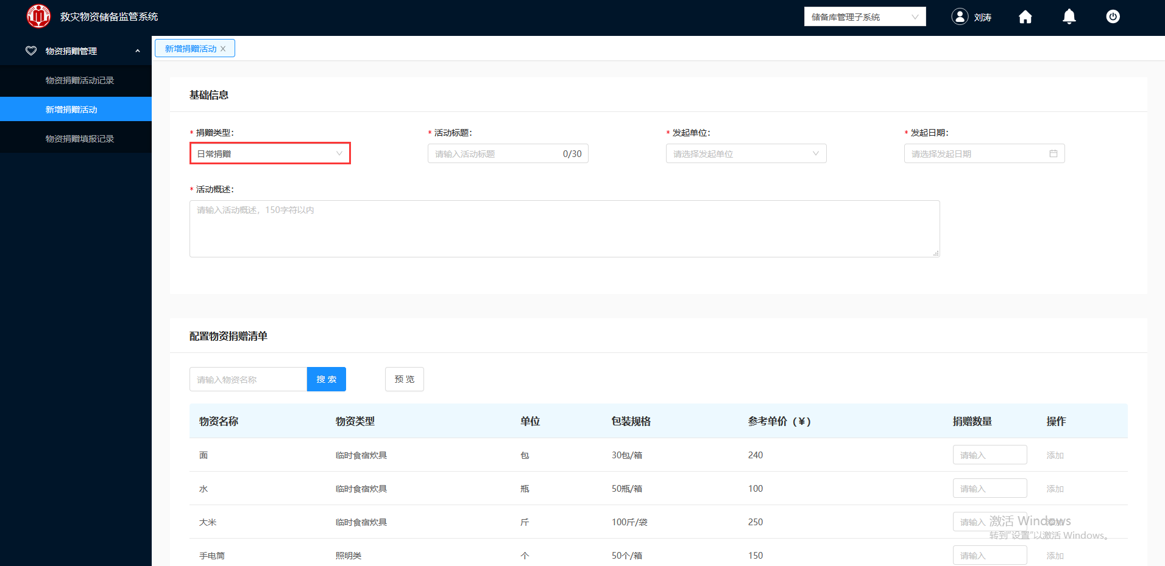

图 3- 58 新增日常捐赠活动

3.捐赠类型选择“应急捐赠”，如图 3- 59和图 3- 60所示。

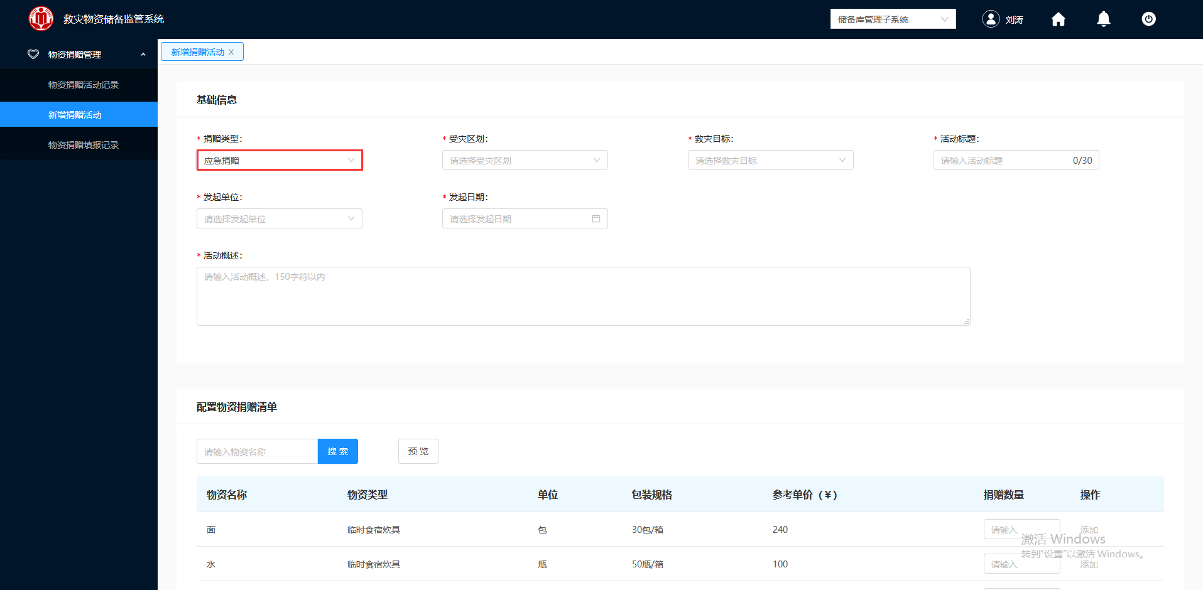

图 3- 59 新增应急捐赠活动

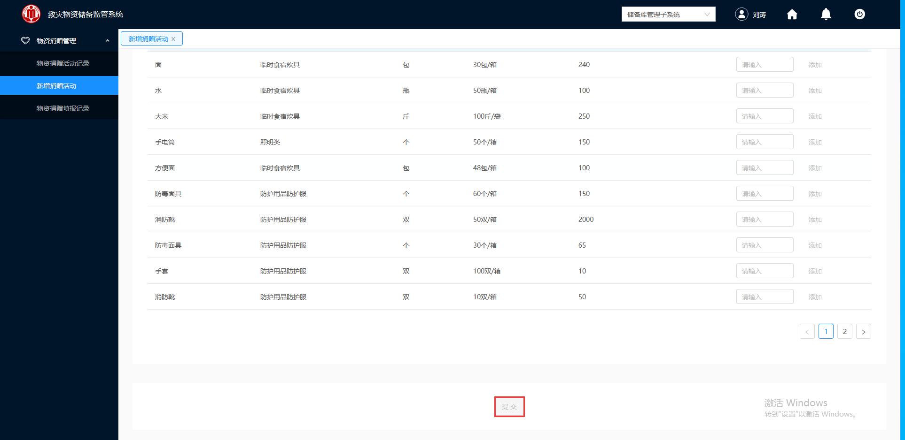

图 3- 60 新增应急捐赠活动

4.在“新增捐赠活动”中输入捐赠活动的基础信息，捐赠活动相关的重点参数说明如下：

|  |  |
| --- | --- |
| 参数 | 参数说明 |
| 捐赠类型 | “日常捐赠”和“应急捐赠”，默认为“日常捐赠”。 |
| 受灾区域 | 包含西藏所有的市、区、县 |
| 救灾目标 | 数据来源于民政救灾应急指挥综合管理平台->救灾信息管理子系统->灾情申报管理->已受理灾情查询->列表中所有已完结且上报状态为核报的未合并的灾情。 |
| 发起单位 | 数据来源于基础信息系统“部门信息管理”下的所有部门。 |

表3 - 6 应急捐赠基础信息参数

配置采购物资清单包括新增、编辑、删除物资，及浏览物资的清单，具体如何操作请参考章节3.1.3.1。

5.在“新增捐赠活动”中配置捐赠活动的清单信息，物资捐赠清单配置的参数信息如下。

|  |  |
| --- | --- |
| 参数 | 参数说明 |
| 配置物资捐赠清单 | 表格仅展示往来单位为“捐赠物资”的数据。 |
| 捐赠数量 | 需捐赠的物资，数量必填。 |

表3 - 7 应急捐赠清单参数

6.配置完成后，单击“提交”。

7.即可跳转到物资捐赠活动纪录“物资捐赠活动”界面，生成一条“待审核”的捐赠物资清单，如图 3- 61所示。

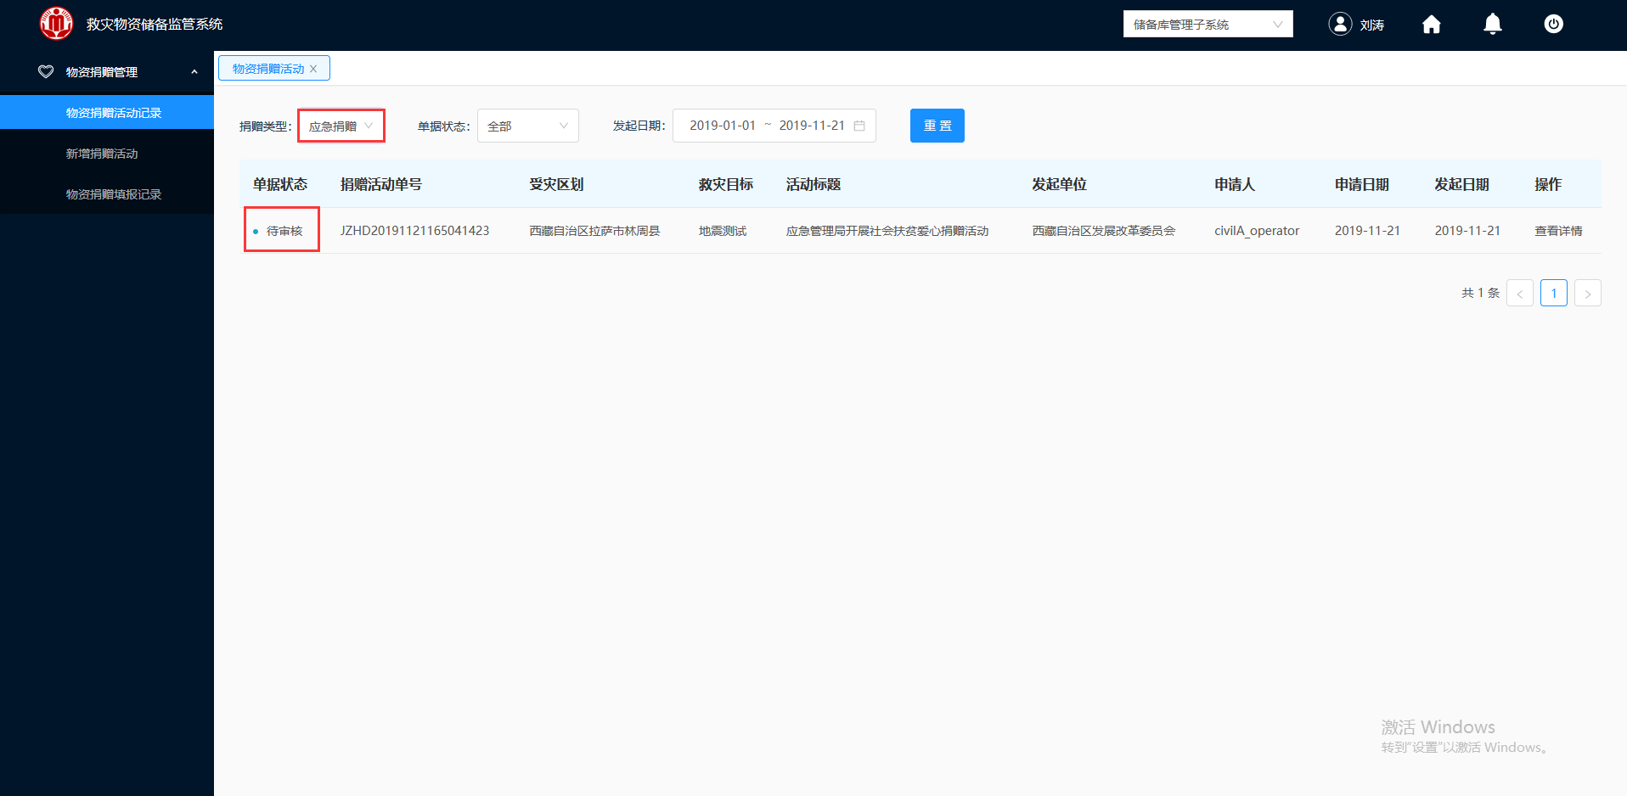

图 3- 61 待审核应急捐赠清单

### 捐赠单新增审核

日常捐赠和应急捐赠的捐赠流程没有区别，该用户手册以“日常捐赠”为例，描述整个捐赠流程。

民政厅操作人员提交物资捐赠清单后，民政厅的上级工作人员可对提交的物资捐赠清单进行审核，审核通过后，该活动就可以发布在民政门户网站，审核不通过，则需要写明审核不通过意见，并退回民政厅操作人员重新判定捐赠的需求。

**操作步骤：**

1.民政厅上级工作人员登录救灾物资储备监控系统。

2.登入成功，在左侧导航栏，单击物资捐赠管理“物资捐赠活动纪录”模块，如图 3- 62所示。

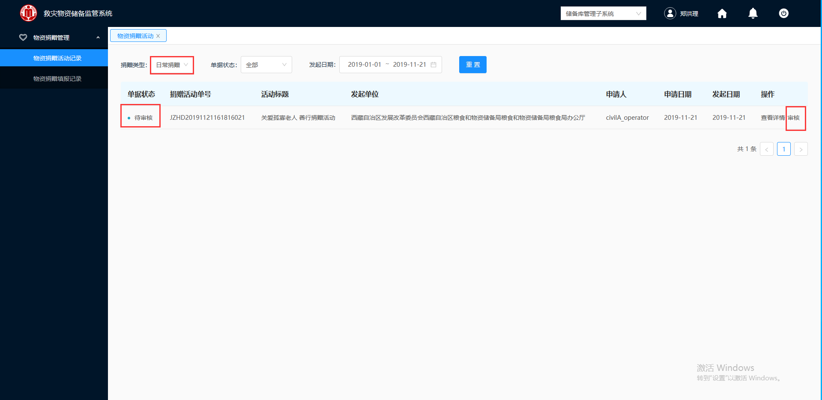

图 3- 62 物资捐赠活动纪录

3.界面默认“日常捐赠”的捐赠类型，选择一条“待审核”的捐赠清单，单击“审核”，进入图 3- 63和图 3- 64所示的“捐赠物资信息详情”待审核的界面（因物资过多，需分页截图）。

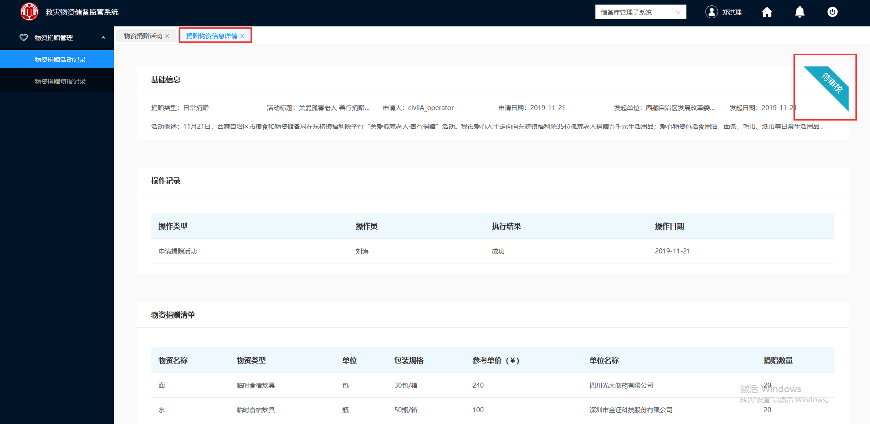

图 3- 63 捐赠物资信息详情

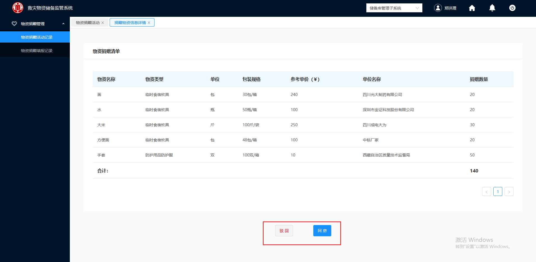

图 3- 64 捐赠物资信息详情

#### 审核同意

1.民政厅上级工作人员开始审核，如图 3- 64。

2.单击“同意”，界面自动跳转到“物资捐赠活动”界面，如图 3- 65所示该物资的捐赠清单已进入到“待采购”状态。

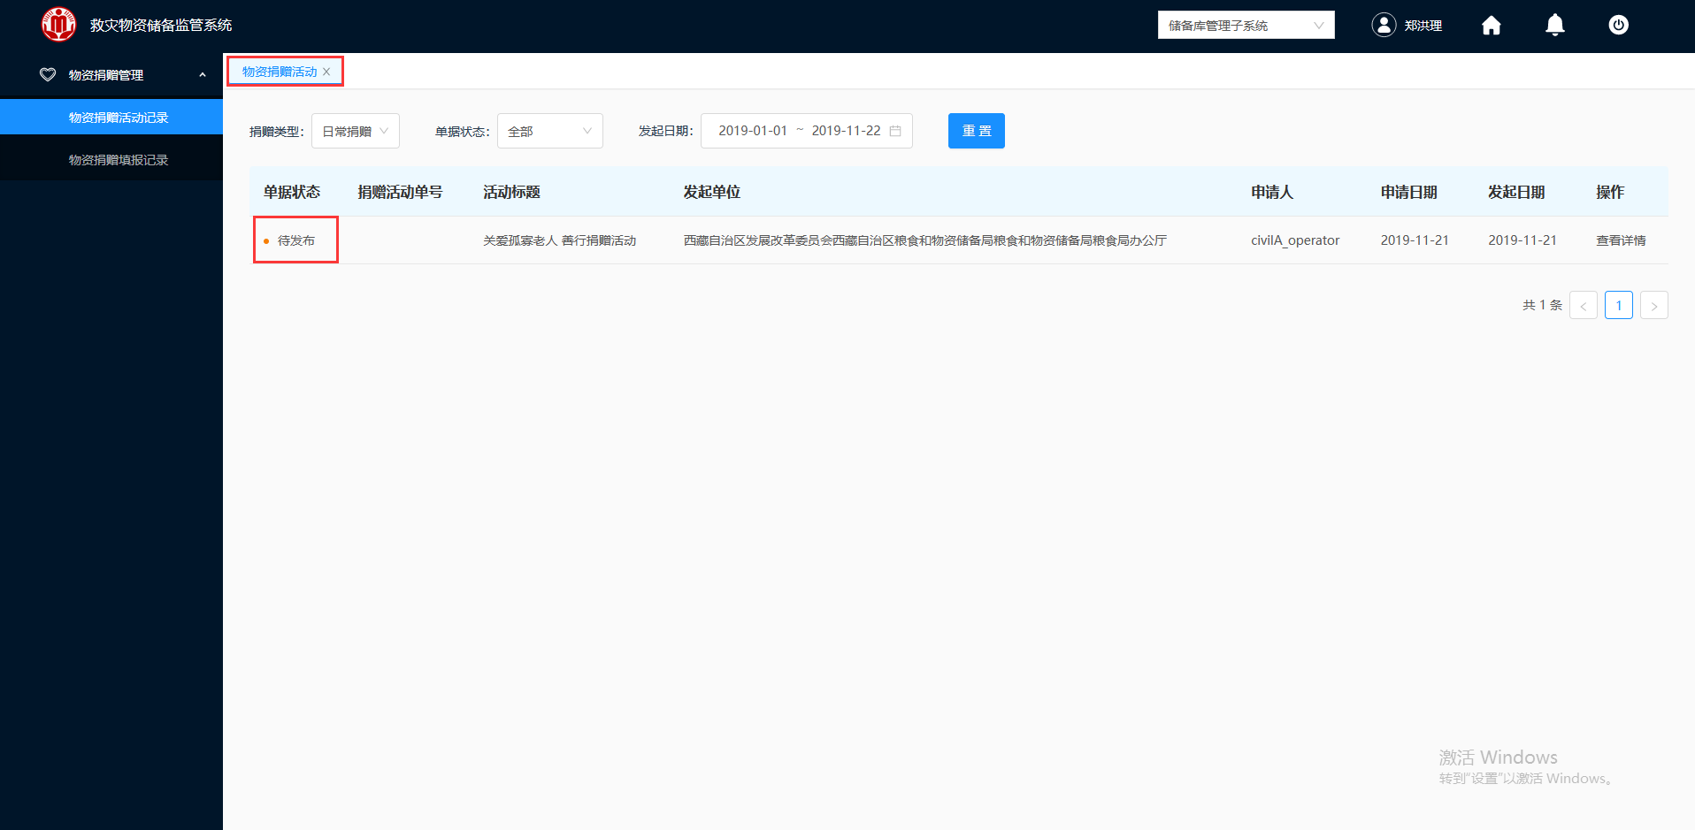

图 3- 65 审核同意

#### 审核驳回

1.民政厅上级工作人员进行审核，如图 3- 64。

2.单击“驳回”，弹出所示需填写审批意见的对话框。



图 3- 66 审核驳回

3.在“审批意见”中填写审批不通过的具体原因，填写完成之后单击“提交”。

4.提交完成后，该单会把该数据退回给相应的民政厅操作人员。

##### 查看详情

捐赠清单审核失败，查看详情，让提交审核的民政厅操作人员能够更快获取审核失败的原因，并根据审核人员反馈的意见对该捐赠清单进行二次修改。

**操作步骤：**

1.民政厅操作人员登录救灾物资储备监控系统。

2.登入成功，在左侧导航栏，单击物资捐赠管理“物资捐赠活动纪录”模块，如图 3- 67所示。

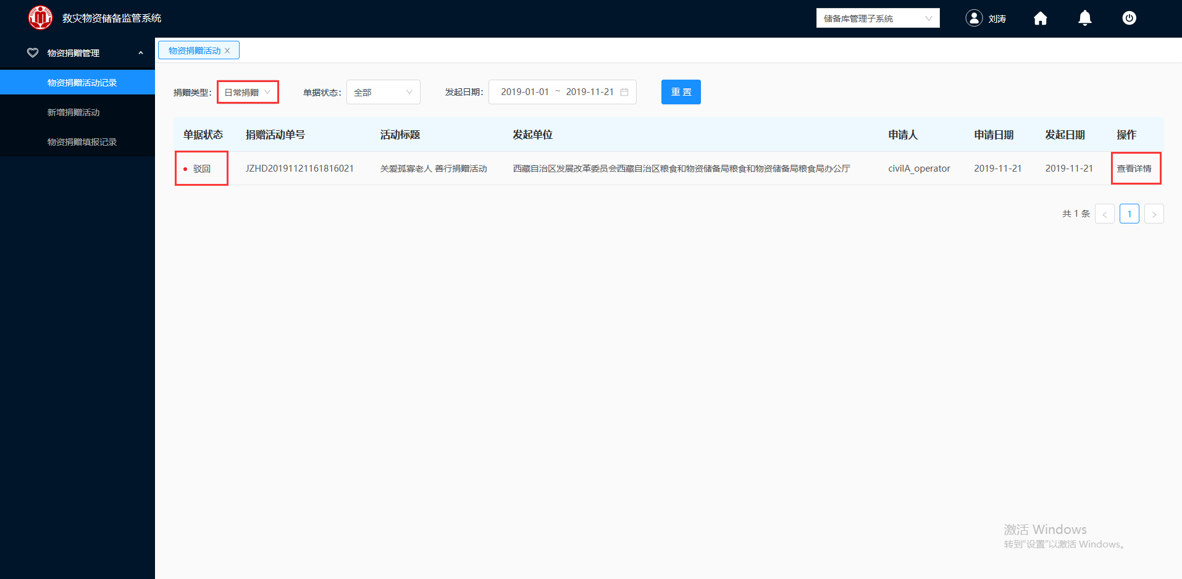

图 3- 67 捐赠物资清单

3.单击“查看详情”，弹出如图 3- 68和图 3- 69所示的物资采购详情“驳回”界面。

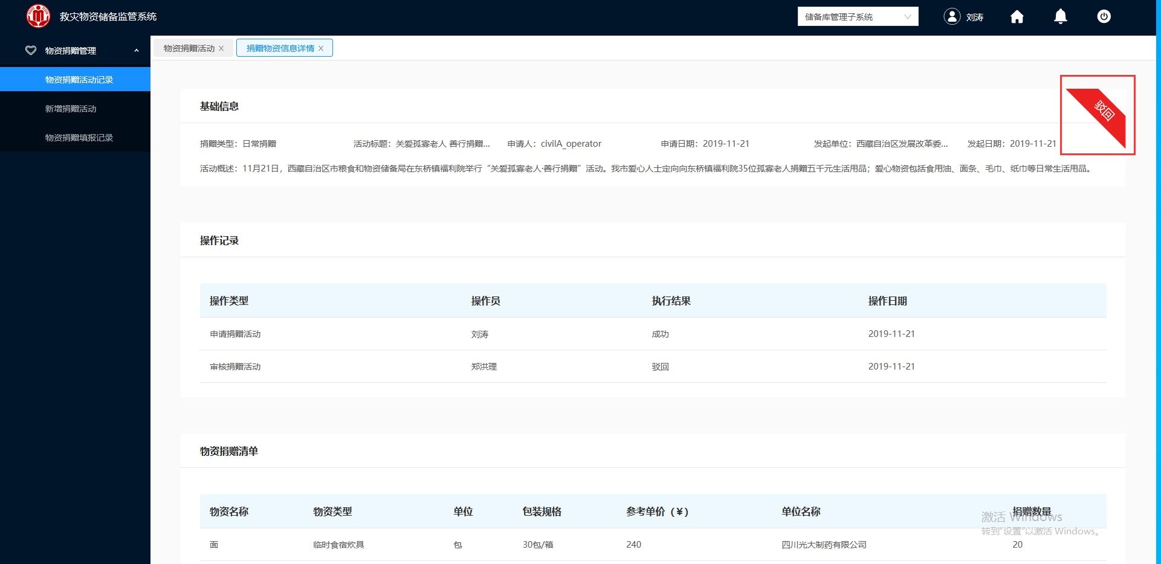

图 3- 68 驳回捐赠清单

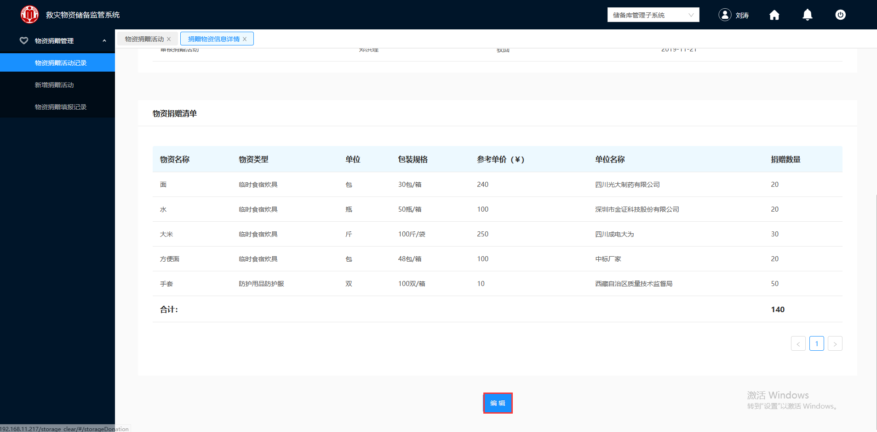

图 3- 69 驳回捐赠清单

4.民政厅操作人员可根据“捐赠物资清单详情”的审核意见，修改该采购单。

单击“编辑”，如图 3- 70，界面变成可编辑的状态，民政厅操作人员修改完成后再次“提交”给民政厅上级进行审核。

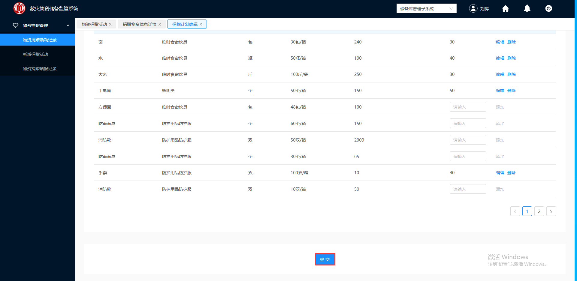

图 3- 70 再次提交捐赠清单

### 待发布

捐赠活动清单一旦经上级审核通过后，该活动就可以发布在民政门户网站。

#### 查看详情

**操作步骤：**

1.民政厅操作人员登录救灾物资储备监控系统。

2.登入成功，在左侧导航栏，单击物资捐赠管理“物资捐赠活动纪录”模块，如图 3- 71。

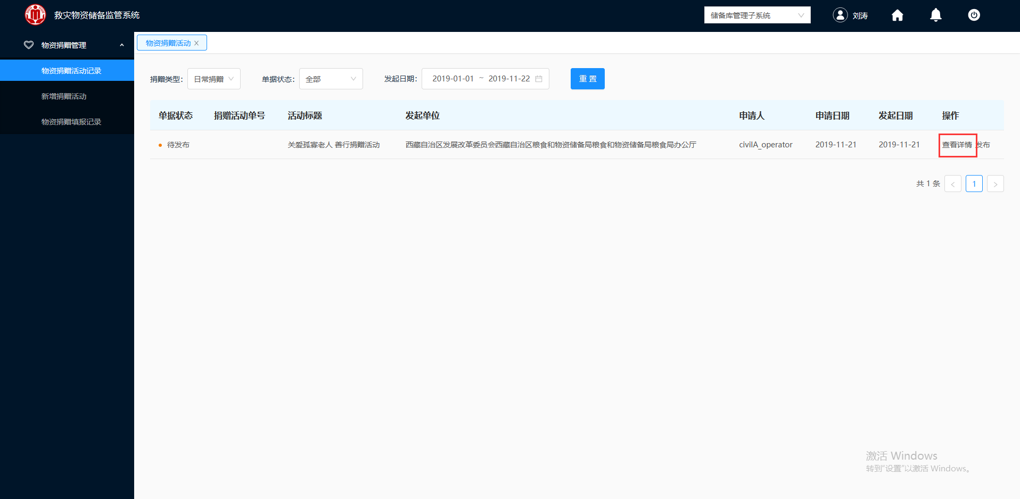

图 3- 71 物资捐赠活动纪录

3.选择一条需要查看的“待发布”捐赠清单，单击“查看详情”，弹出图 3- 72和图 3- 73和所示的捐赠物资信息详情界面。

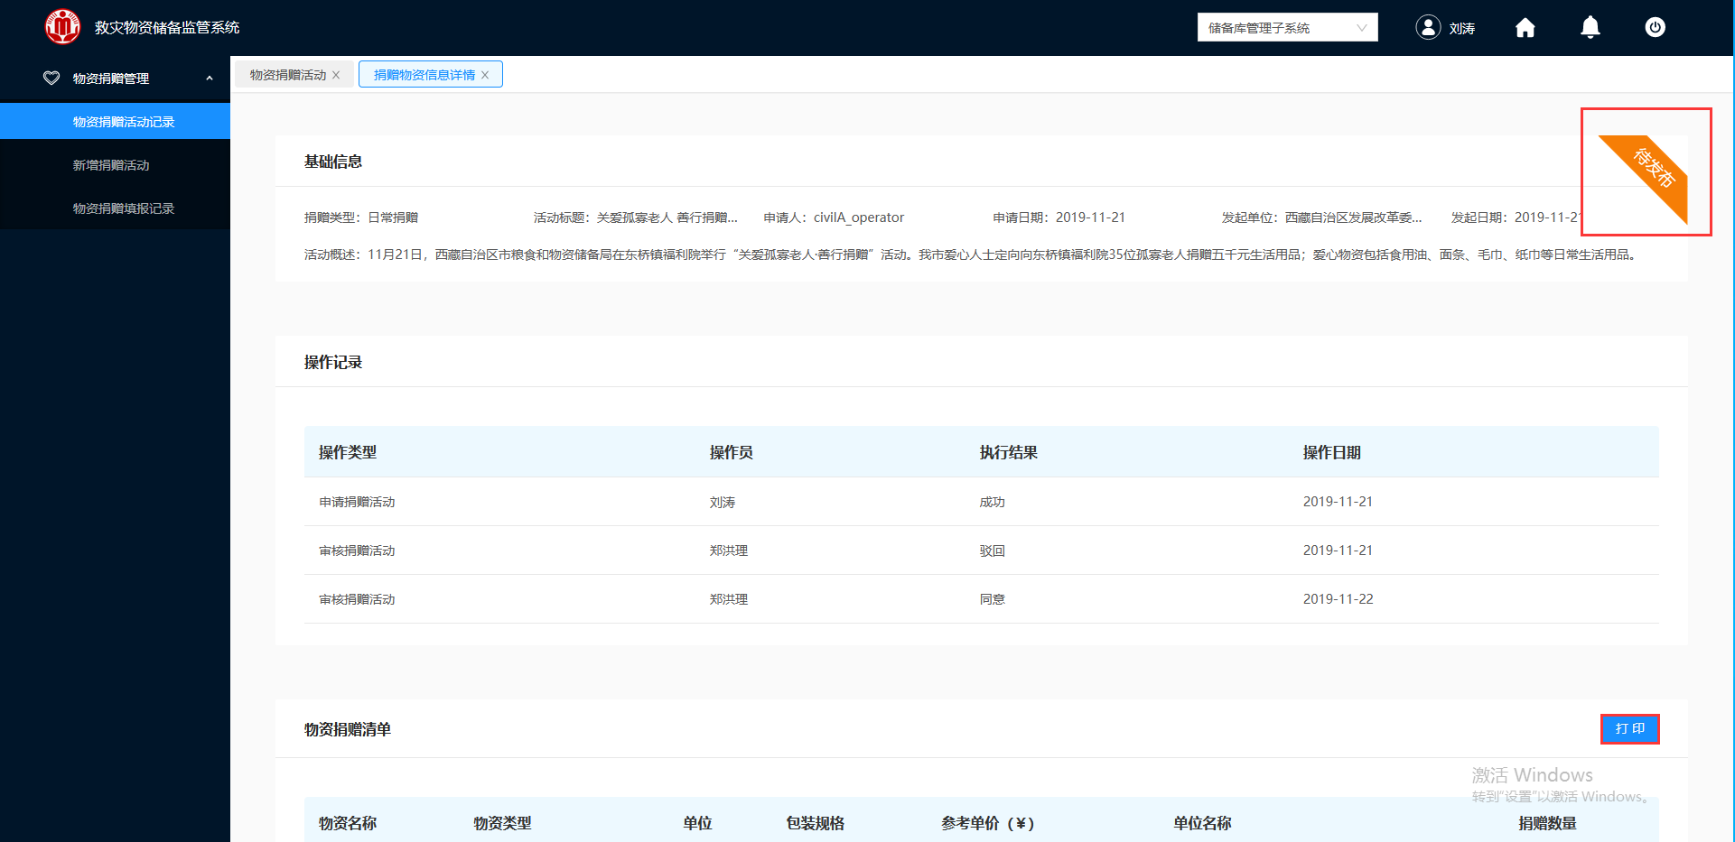

图 3- 72 捐赠物资信息详情

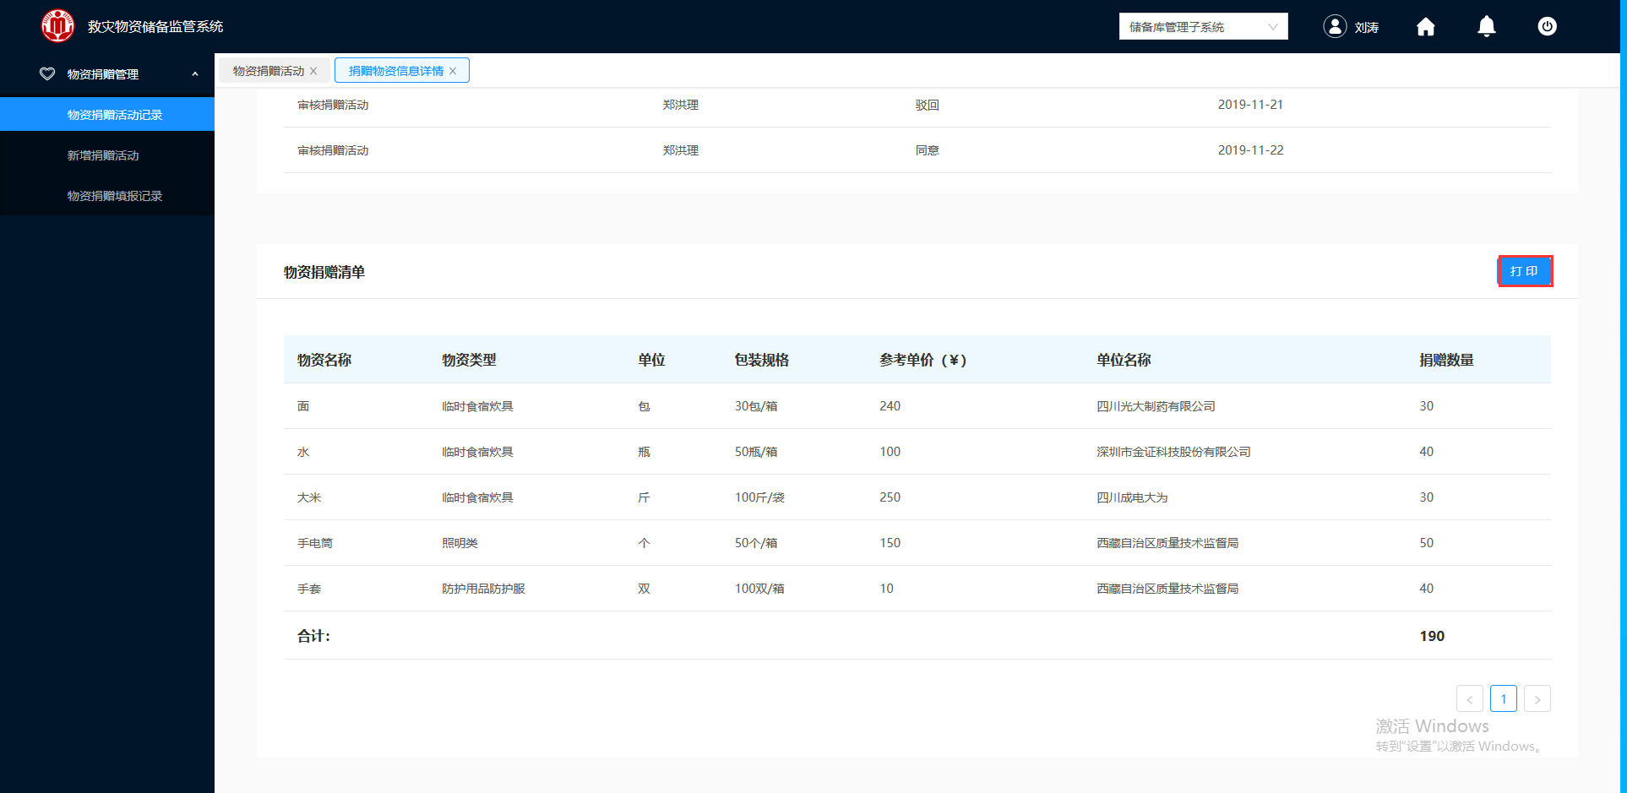

图 3- 73 捐赠物资信息详情

4.单击“打印”，即可对该捐赠物资清单进行打印。

#### 发布

**操作步骤：**

1.民政厅操作人员登录救灾物资储备监控系统。

2.登入成功，在左侧导航栏，单击物资捐赠管理“物资捐赠活动纪录”模块，如图 3- 74。

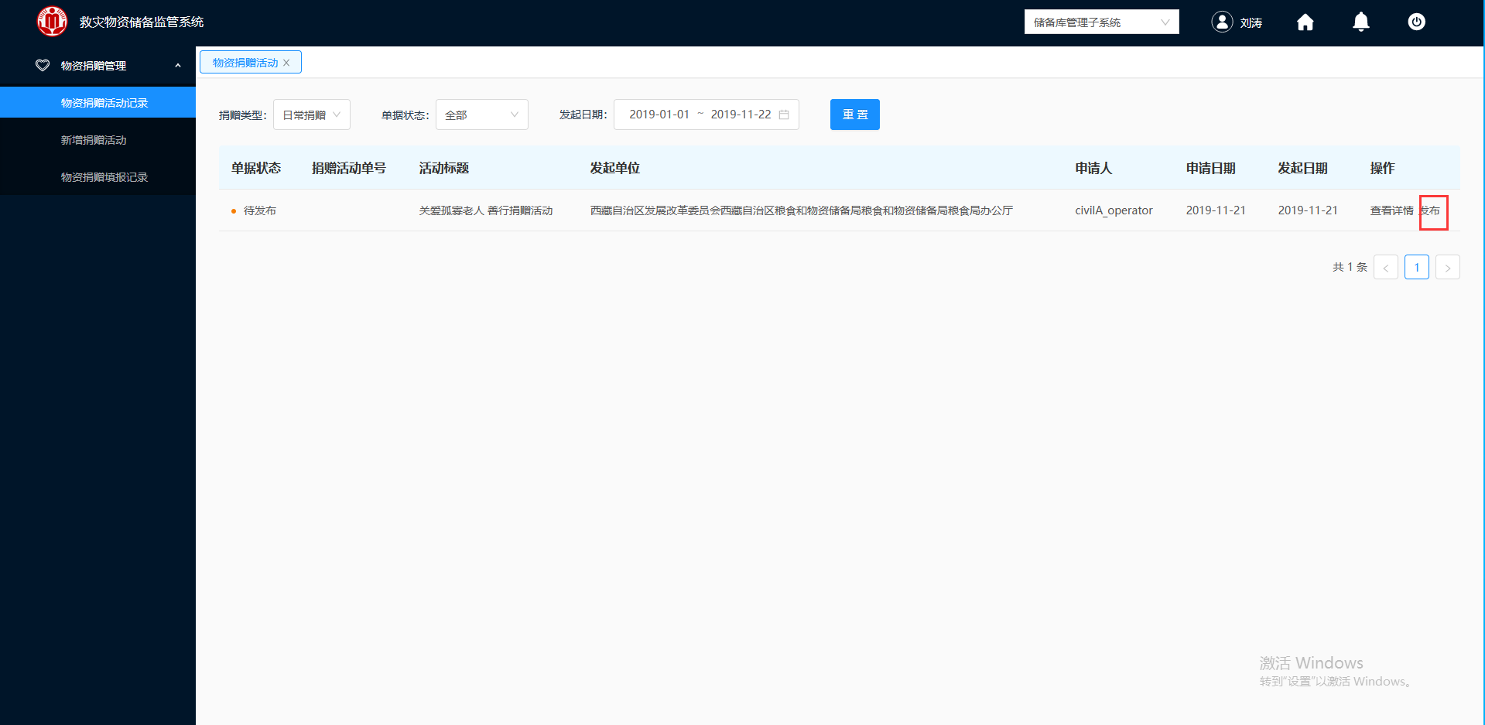

图 3- 74 物资捐赠活动

3.选择一条需要发布的“待发布”捐赠清单，单击“发布”，界面弹出如图 3- 75所示确认框。

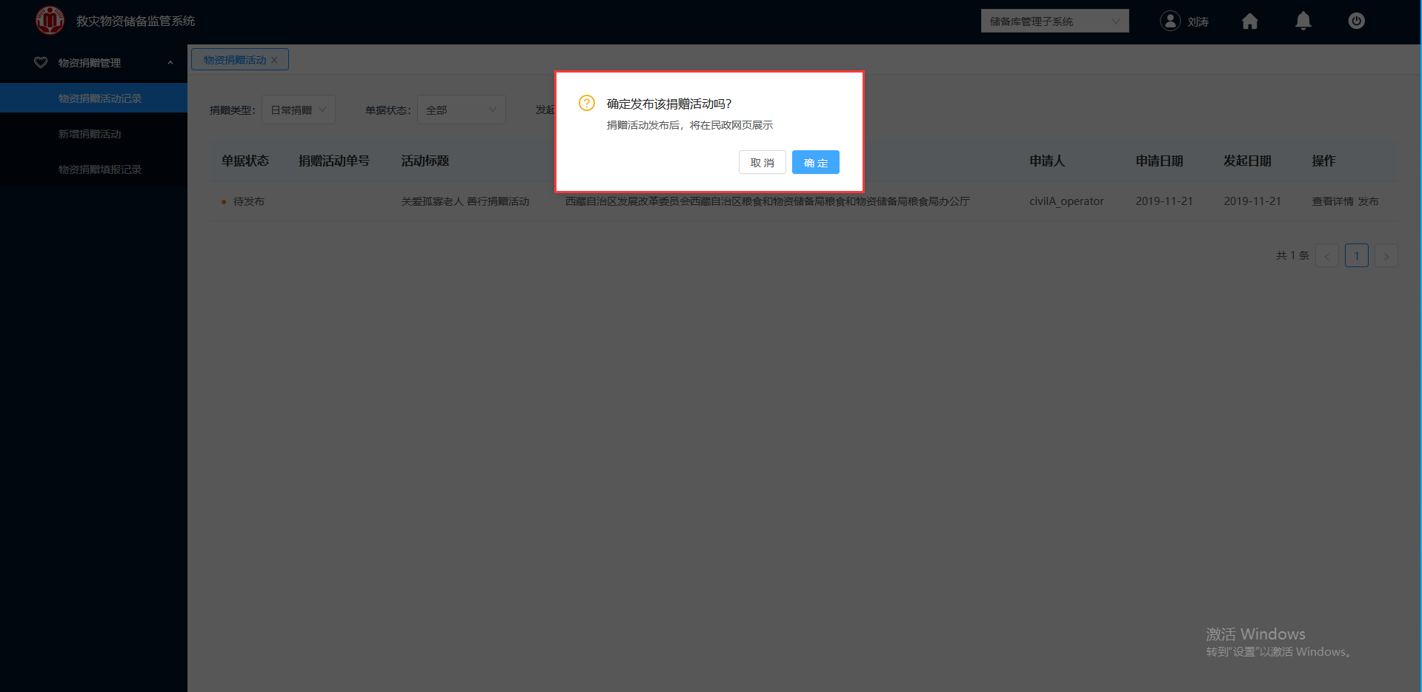

图 3- 75 确认捐赠

4.单击“确定”，即可将该捐赠物资信息发布到民政门户网站“新闻资讯”模块，如图 3- 76所示，该捐赠物资已成功发布，如图 3- 77所示，发布后的捐赠物资单由“待发布”更新为“已发布”。

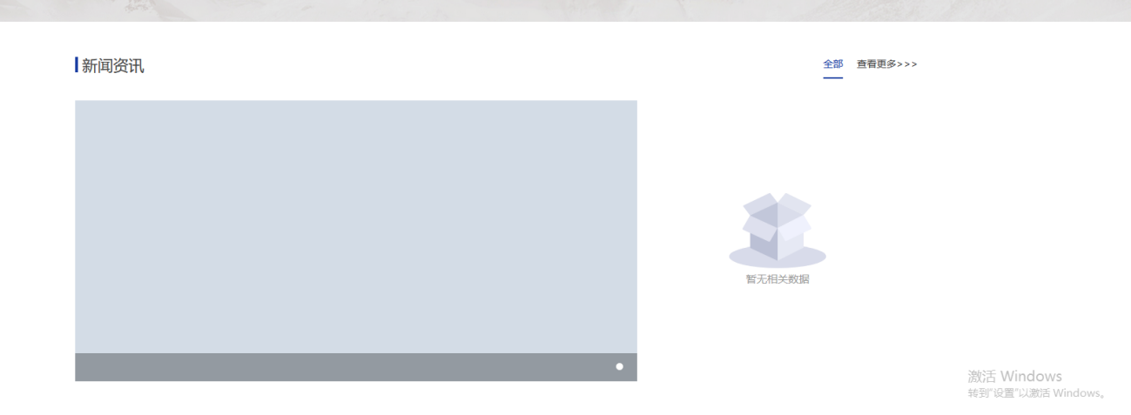

图 3- 76 民政门户

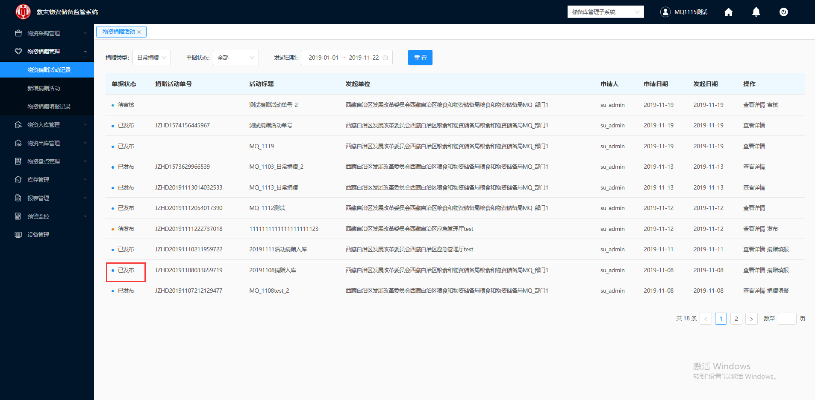

图 3- 77 已发布

### 已发布

民政厅操作人员收到物资之后，民政操作人员完成“捐赠填报”，并提交给上级进行审核。

#### 查看详情

**操作步骤：**

1.民政厅操作人员登录救灾物资储备监控系统。

2.登入成功，在左侧导航栏，单击物资捐赠管理“物资捐赠活动纪录”模块，如图 3- 78所示。

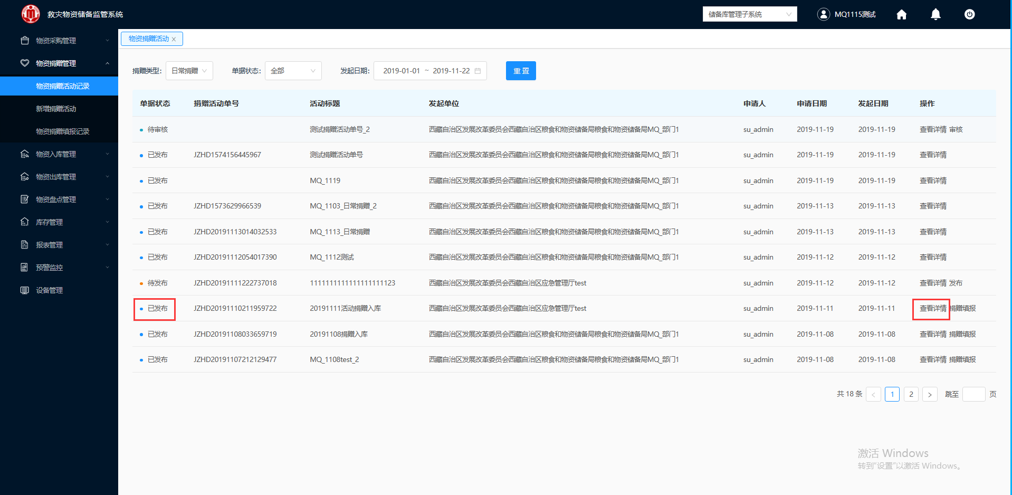

图 3- 78 捐赠活动纪录

3.选择一条需要查看的“已发布”捐赠清单，单击“查看详情”，弹出图 3- 79所示的捐赠物资信息详情界面。

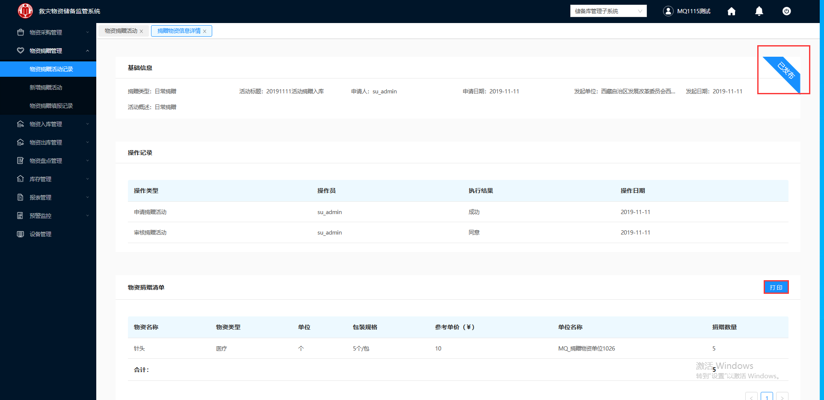

图 3- 79 捐赠物资信息详情

4.单击“打印”，即可对该捐赠物资清单进行打印。

#### 捐赠填报

**操作步骤：**

1.民政厅操作人员登录救灾物资储备监控系统。

2.登入成功，在左侧导航栏，单击物资捐赠管理“物资捐赠活动纪录”模块，如图 3- 80所示。

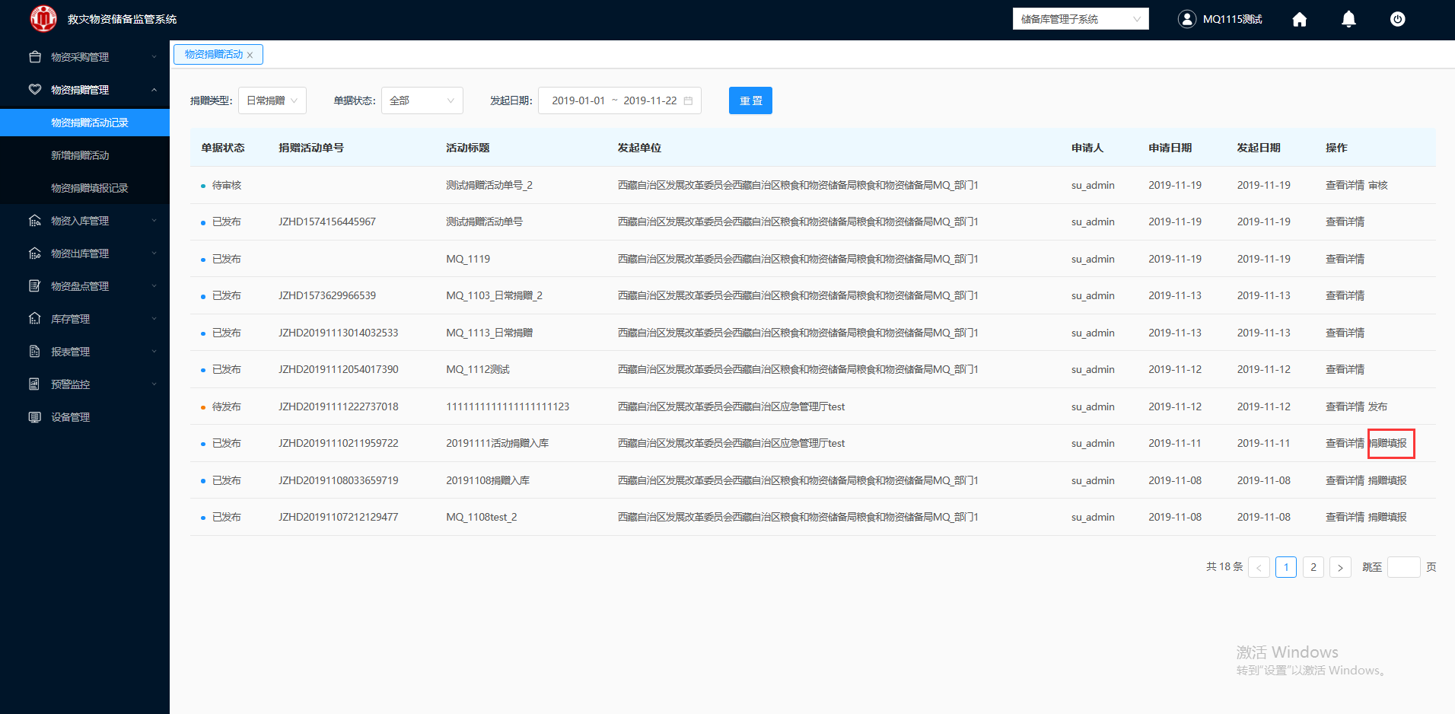

图 3- 80 物资捐赠活动纪录

3.输入捐赠清单的名称，及选择需要放置的仓库，并根据仓库管理员实际民众或单位的物资填写物资实际捐赠数量。

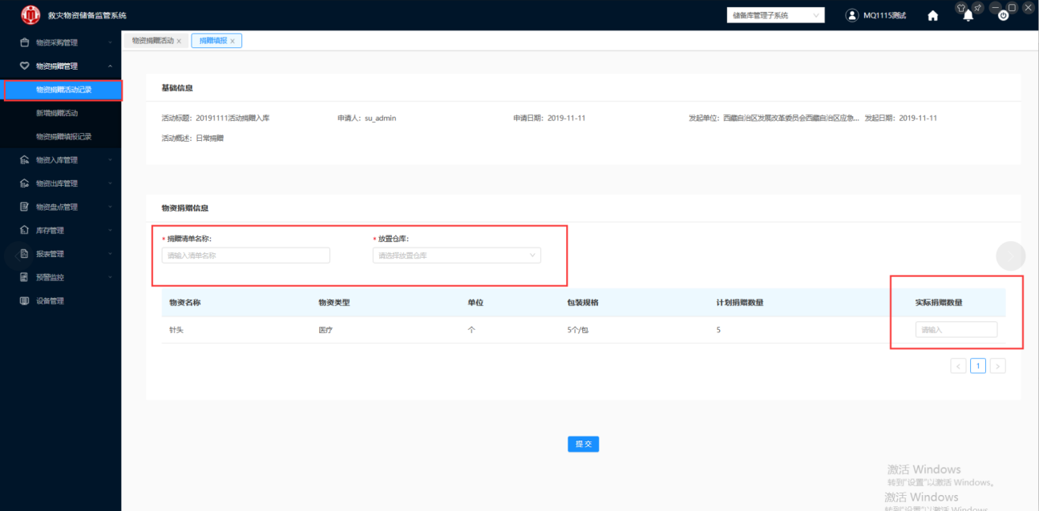

图 3- 81 捐赠填报

4.填写完成后，单击“提交”，界面自动跳转到物资捐赠管理“物资捐赠填报纪录”界面，如图 3- 82所示该物资的捐赠清单已进入到“待审核”状态。

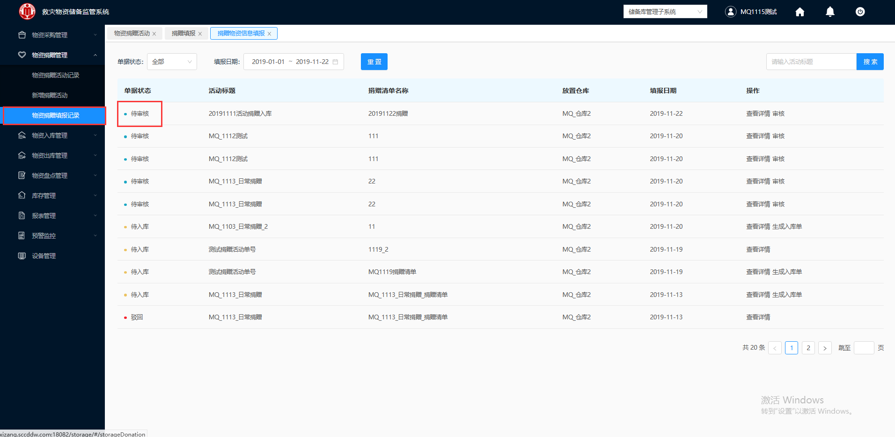

图 3- 82 填报完成的捐赠纪录

### 捐赠单入库审核

民政厅操作人员收到物资之后完成“捐赠填报”，并提交给上级审核，审核通过后，粮食局按照捐赠清单接受的物资准备入库。审核不通过，则需要写明审核不通过意见，并退回民政厅操作人员重新判定捐赠的需求。

**操作步骤：**

1.民政厅上级工作人员登录救灾物资储备监控系统。

2.登入成功，在左侧导航栏，单击物资捐赠管理“物资捐赠填报纪录”模块，如图 3- 62所示。

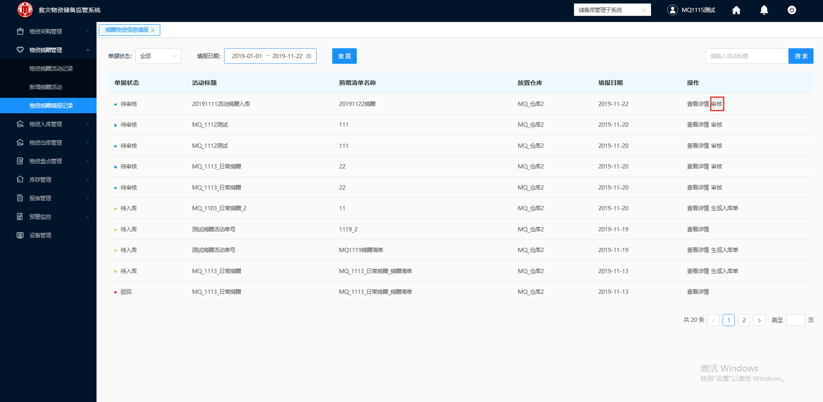

图 3- 83 物资捐赠填报纪录

3.选择一条“待审核”的捐赠清单，单击“审核”，进入图 3- 63和图 3- 64所示的“捐赠物资信息详情”待审核的界面（因物资过多，需分页截图）。

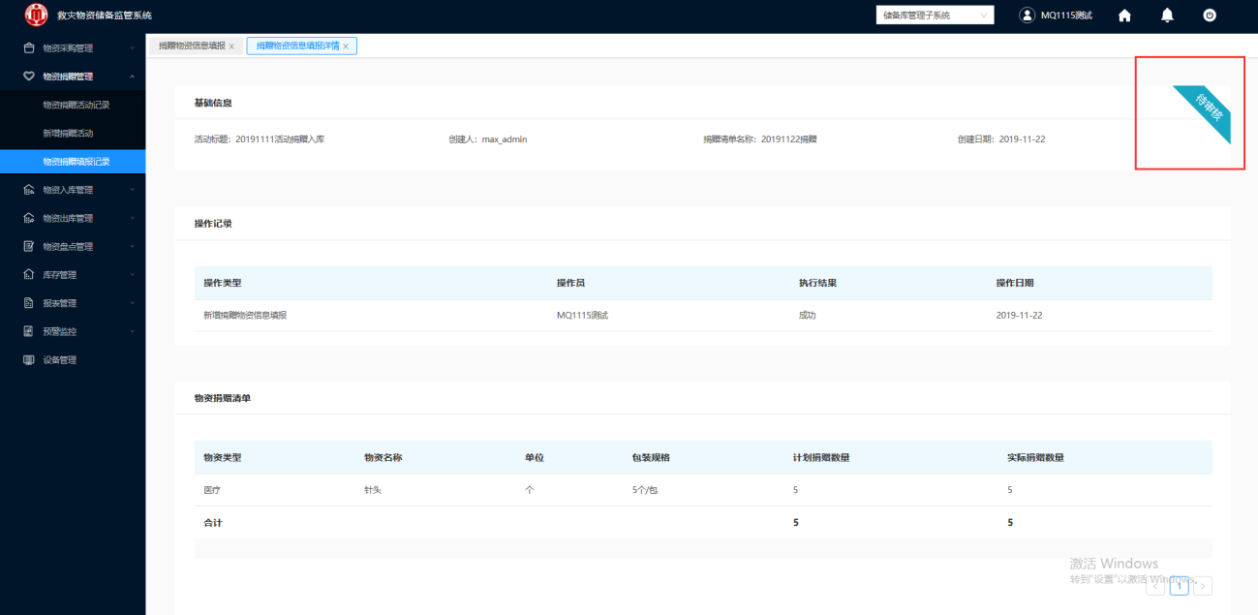

图 3- 84 待审核捐赠清单

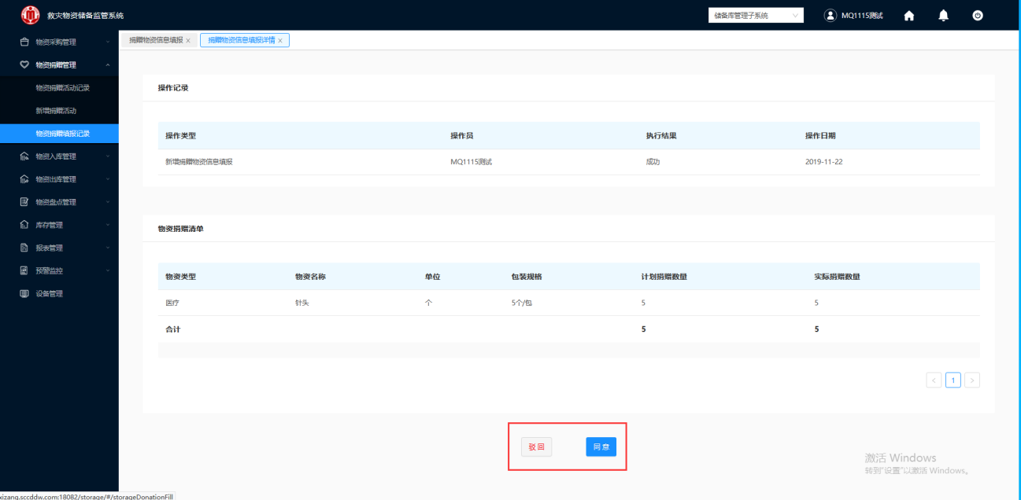

图 3- 85 待审核的捐赠清单

#### 审核同意

1.民政厅上级工作人员进行审核，如图 3- 85。

2.单击“同意”，界面自动跳转到“捐赠物资信息填报”界面，如图 3- 86所示该物资的捐赠清单已进入到“待入库”状态。

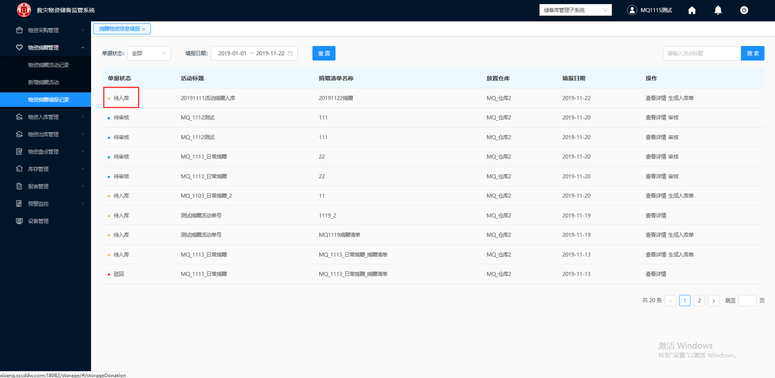

图 3- 86 待入库捐赠清单

#### 审核驳回

**操作步骤：**

1.民政厅上级工作人员进行审核，如图 3- 85。

2.单击“驳回”，弹出图 3- 87所示需填写审批意见的对话框。



图 3- 87 审批驳回

3.在“审批意见”中填写审批不通过的具体原因，填写完成之后单击“提交”。

4.提交完成后，该单会把该数据退回给相应的民政厅操作人员。

### 待入库

民政厅上级人员审核通过后，粮食局按照捐赠清单接受的物资进行入库，入库完成，该活动状态为已完成。

#### 查看详情

**操作步骤：**

1.民政厅操作人员登录救灾物资储备监控系统。

2.登入成功，在左侧导航栏，单击物资捐赠管理“物资捐赠活动纪录”模块，如图 3- 88所示。

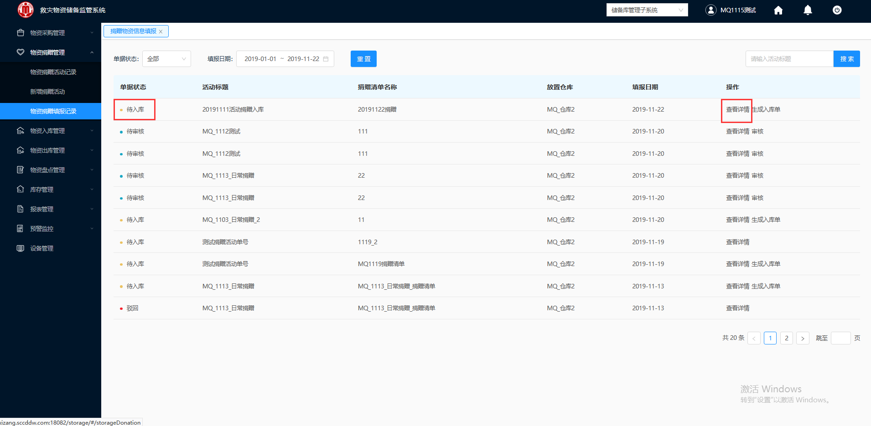

图 3- 88 物资捐赠填报纪录

3.选择一条需要查看的“待入库”捐赠清单，单击“查看详情”，弹出图 3- 89所示的捐赠物资信息填报详情界面。

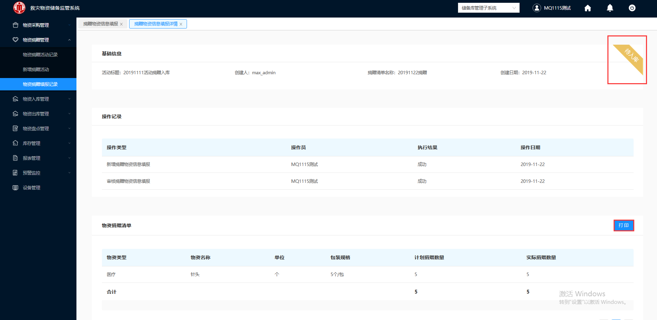

图 3- 89 捐赠物资信息填报详情

4.单击“打印”，即可对该捐赠物资清单进行打印。

#### 生成入库单

**操作步骤：**

1.民政厅操作人员登录救灾物资储备监控系统。

2.登入成功，在左侧导航栏，单击物资捐赠管理“物资捐赠活动纪录”模块，如图 3- 90所示。

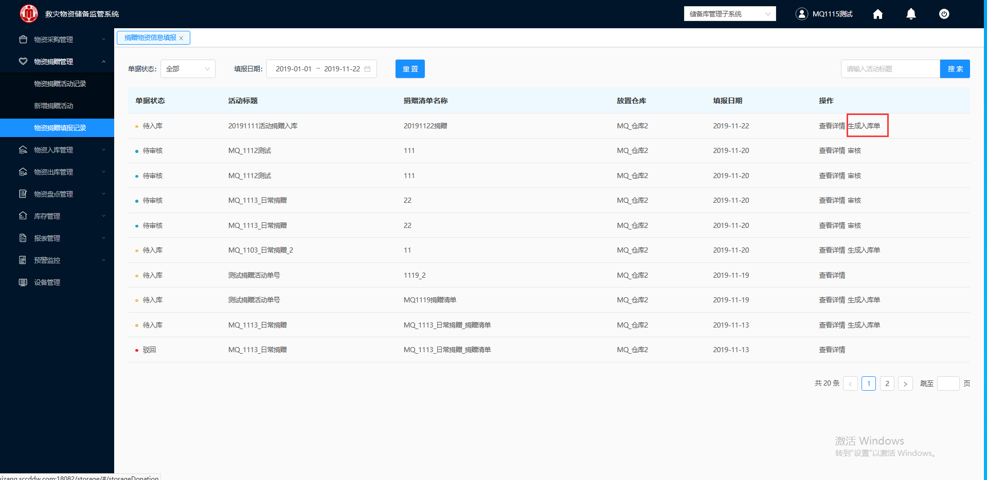

图 3- 90 捐赠物资信息填报

3.选择一条待入库的捐赠清单，单击“生成入库单”，界面弹出如图 3- 91入库确认的确认框。

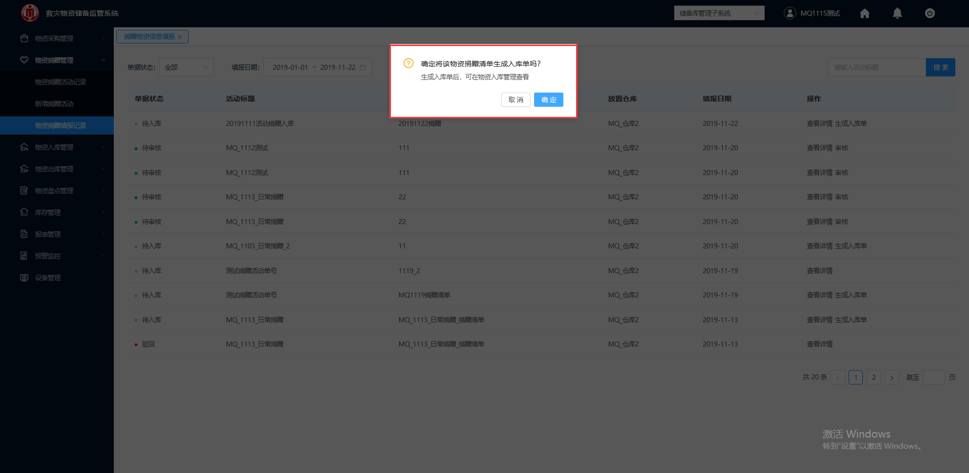

图 3- 91 生成入库单确认

4.单击“确定”，即可完成该捐赠单的入库。

### 已完成

经仓库管理员成功入库后，该单据状态由“待入库”变成了“已完成”。

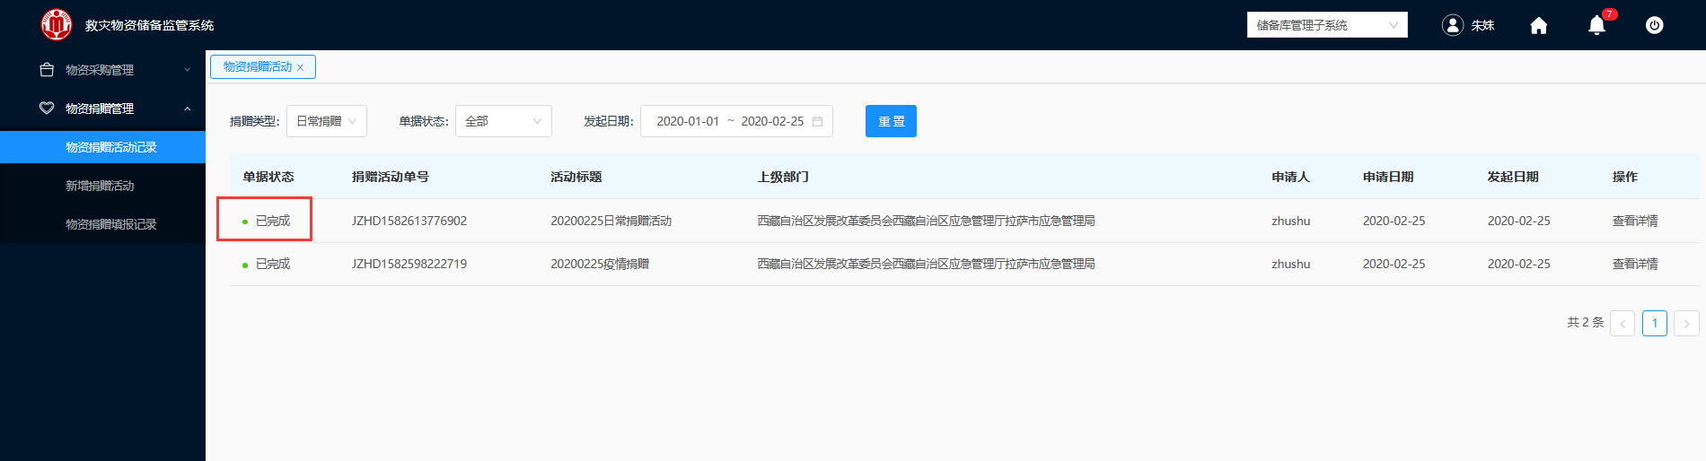

图 3- 92 已完成捐赠

仓库管理员如何完成入库请参考章节3.3.2捐赠入库。

## 物资入库管理

依据《中央救灾物资储备管理制度》及实地调研，物资入库管理流程如下：

仓库接到粮食和物资储备局救灾物资入库通知后，业务科根据文件中代储物资种类、数量等信息，制定物资接收方案，按照分类存放的原则，拟定物资存放位置；

物资入库前，应要求生产厂家提供招标文件、检验报告等手续，检验报告有原材料检验报告、第一份样品检测报告、成品抽查检验报告，检验报告均由检测机构出具。

入库时，库管员对物资规格、型号、质量、包装进行审核，确定无误后进行入库操作，入库完成后将入库数据报业务科审查，填写物资入库单和物资收据。

### 采购入库管理

#### 采购入库

##### 新增采购入库

**操作步骤：**

1.仓库管理员登录救灾物资储备监控系统。

2.登入成功，在左侧导航栏，单击物资入库管理“新增入库单”模块，如图 3- 93和图 3- 94所示（因界面分页，需下拉展示）。

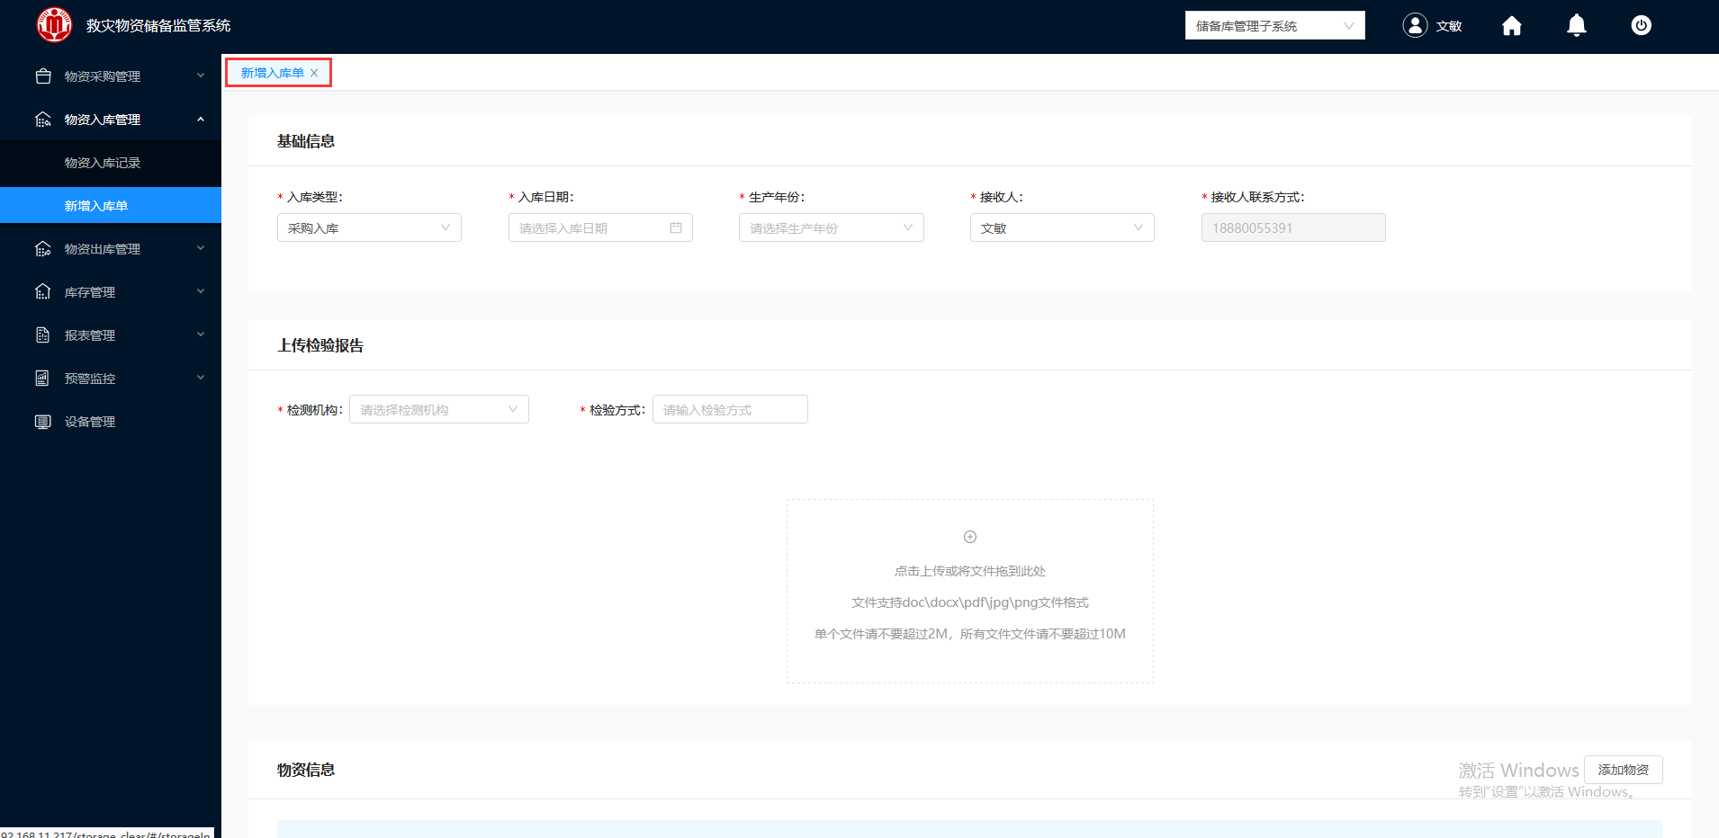

图 3- 93 新增入库单

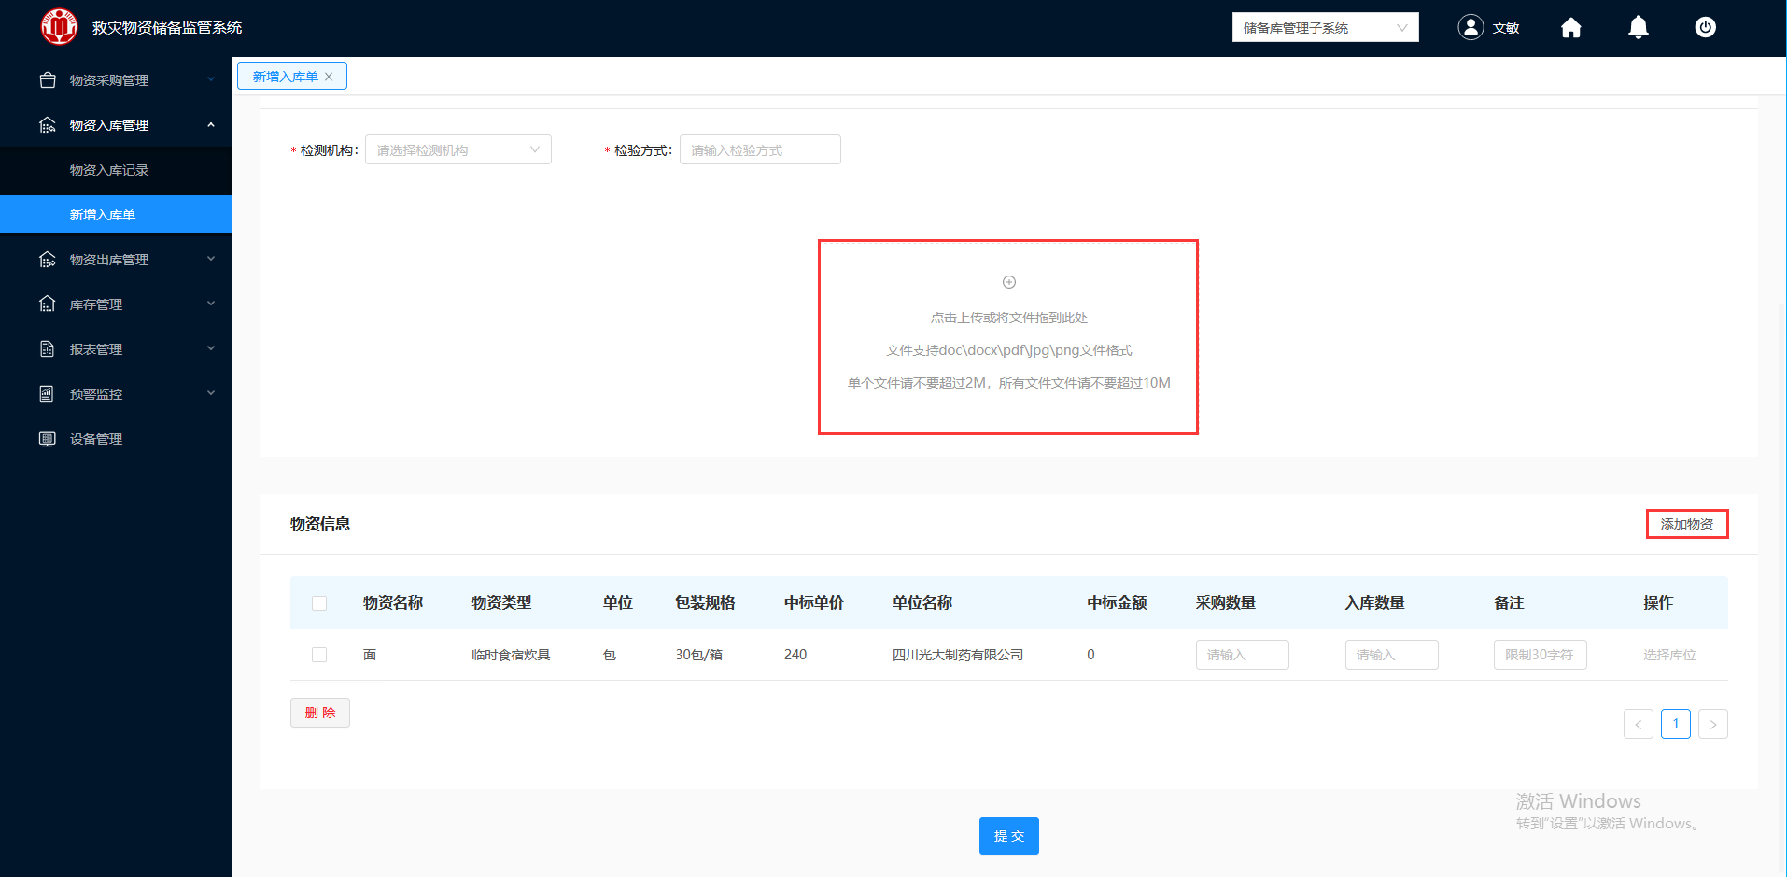

图 3- 94 新增入库单

3.在“新增采购入库”中输入采购物资相关的基础信息，信息相关的参数说明如下：

|  |  |
| --- | --- |
| 参数 | 参数说明 |
| 入库类型 | 包含采购入库、捐赠入库、回收入库、代储入库，系统默认采购入库。 |
| 入库日期 | 物资采购入库的日期。 |
| 生成年份 | 根据生成年份筛选添加的物资信息。 |
| 接收人 | 默认为登录的仓库管理人员。 |
| 接收人联系方式 | 默认为登录的仓库管理人员的联系方式。 |

表3 - 8 采购单基本信息

4.在“新增采购入库”中输入采购相关的检验信息，检验录入信息相关的参数如下：

|  |  |
| --- | --- |
| 参数 | 参数说明 |
| 检查机构 | 数据由“检查机构”类型的单位带出。在“基础信息管理”往来单位信息，选择单位类型为检查机构进行配置。 |
| 检查方式 | 必填，需采购人员提供检查方式。 |
| 附件 | 生产厂家提供招标文件、检验报告等手续，检验报告有原材料检验报告、第一份样品检测报告、成品抽查检验报告，检验报告均由检测机构出具，由仓库管理员上传。 |

表3 - 9 采购单检验信息

单击附件“虚线框”，打开本地浏览器。选择待上传的检查报告后，单击“打开”。

5.单击“添加物资”，直接跳转到“物资表格”界面，如图 3- 95所示，勾选需要添加的物资，单击“确认”。

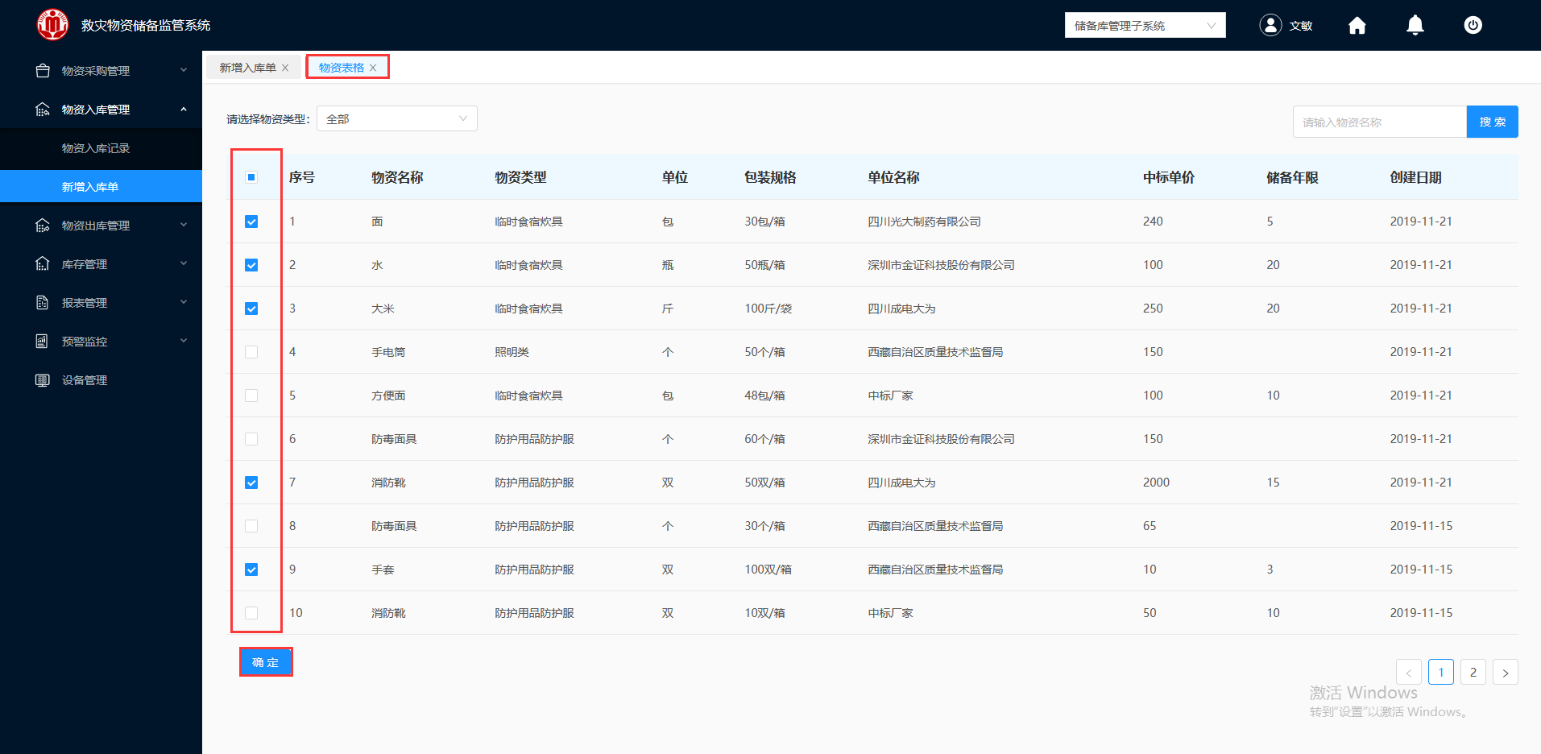

图 3- 95 物资表格

6.采购物资确认完成后，会自动跳转到新增入库单，并且步骤5所勾选的物资会加入到“物资信息”列表中，如图 3- 96所示。

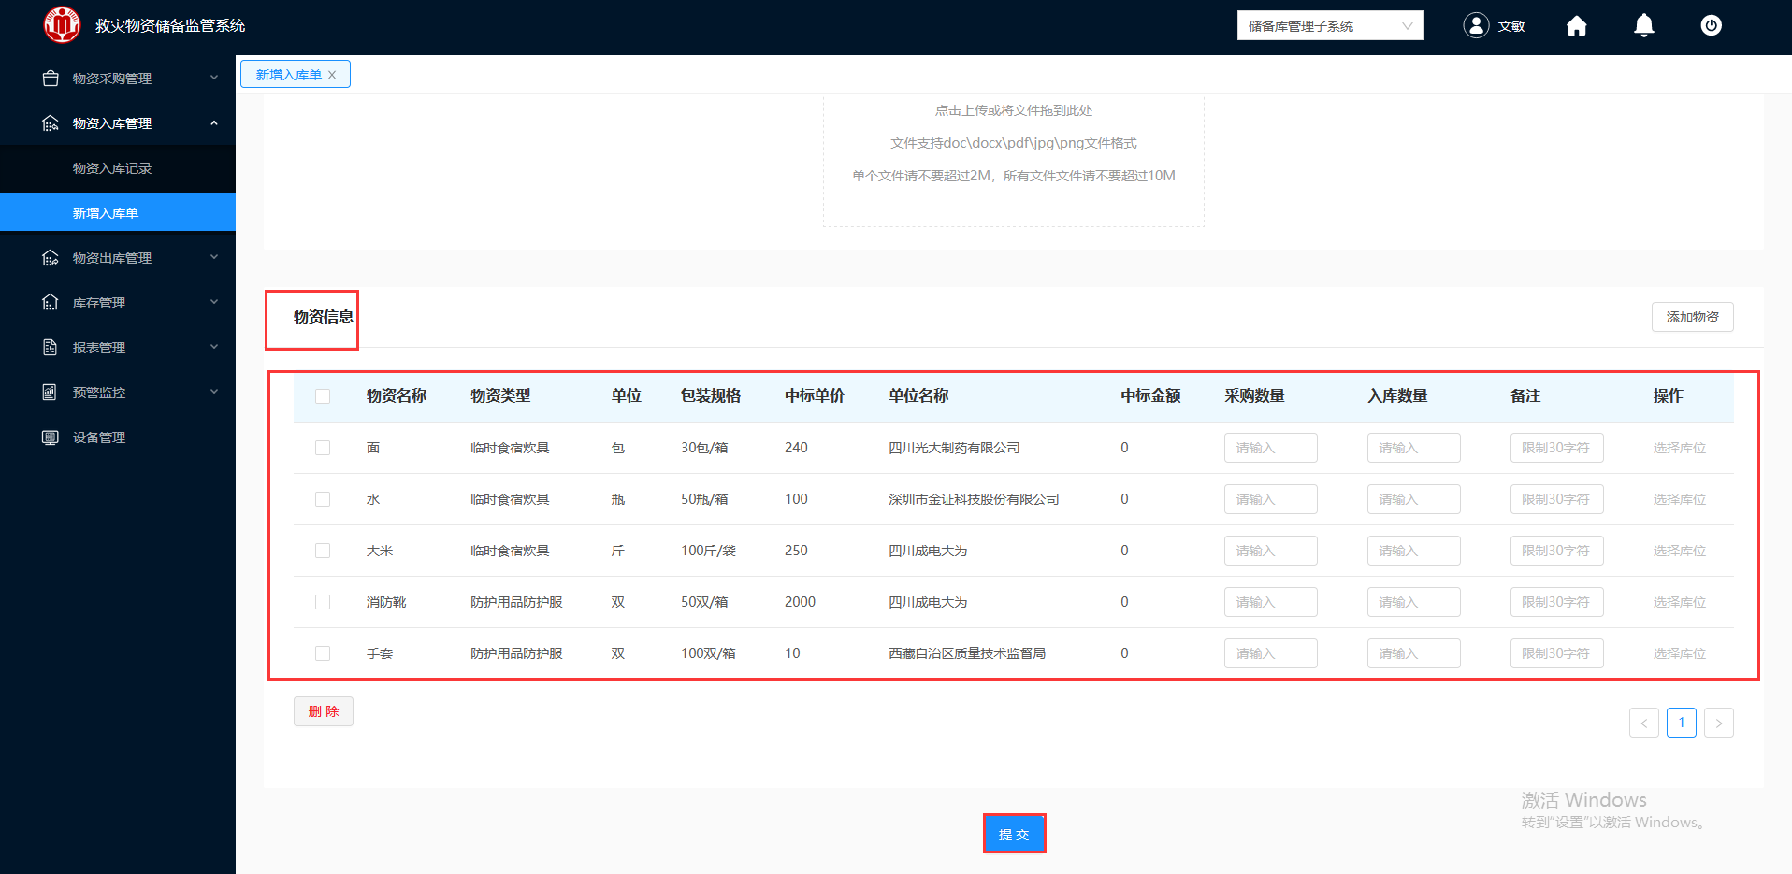

图 3- 96 新增采购物资

7.仓库管理员根据采购单填写采购数量，并根据现场的情况输入入库数量、备注（主要考虑可能因运输等原因导致物资损坏，所有需要仓库管理员输入实际入库的数量，并备注原因），输入完成后，如图 3- 97所示，单击“选择库存”。

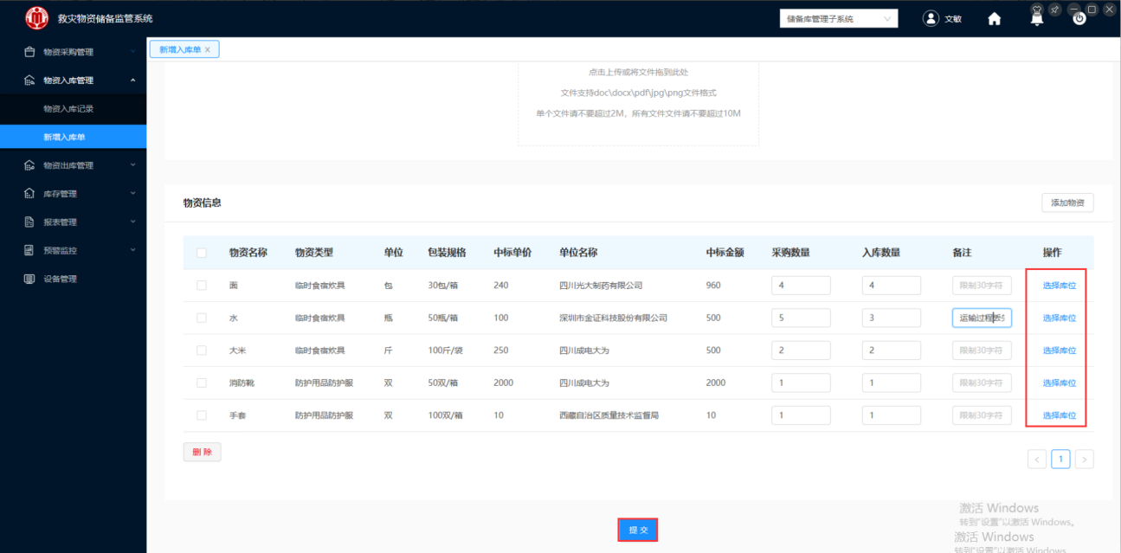

图 3- 97 选择库位

该界面支持编辑数量、删除、查看库位的操作。

8.弹出如图 3- 98所示的需选择库位的对话框，选择“空”的库位输入入库数量。

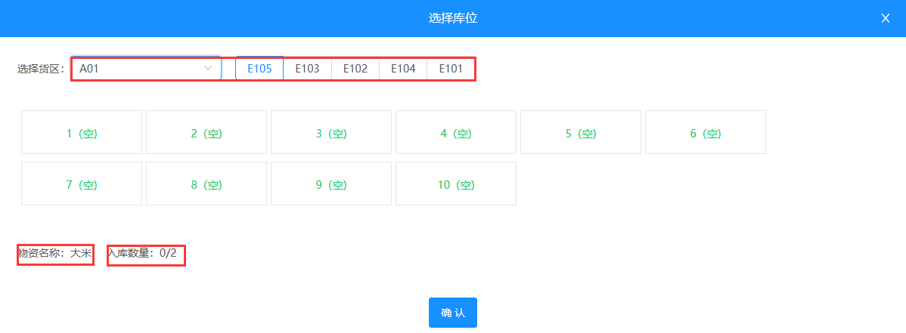

图 3- 98 选择库位

选择入库相关的参数如下：

|  |  |
| --- | --- |
| 参数 | 参数说明 |
| 选择库区 | 左边为库区，右边为库区的货架。  数据源于“仓库信息管理”货架信息，在库区管理及货架管理进行配置。 |
| 物资名称 | 选择采购的物资名称。 |
| 入库数量 | 第一个数据表示已入库位的数量。  第二个数据表示待如库位的数量。 |

表3 - 10 选择入库参数

9.单击“确定”，将采购物资放置库位中。

10.单击“提交”，生成入库清单，如图 3- 99所示。

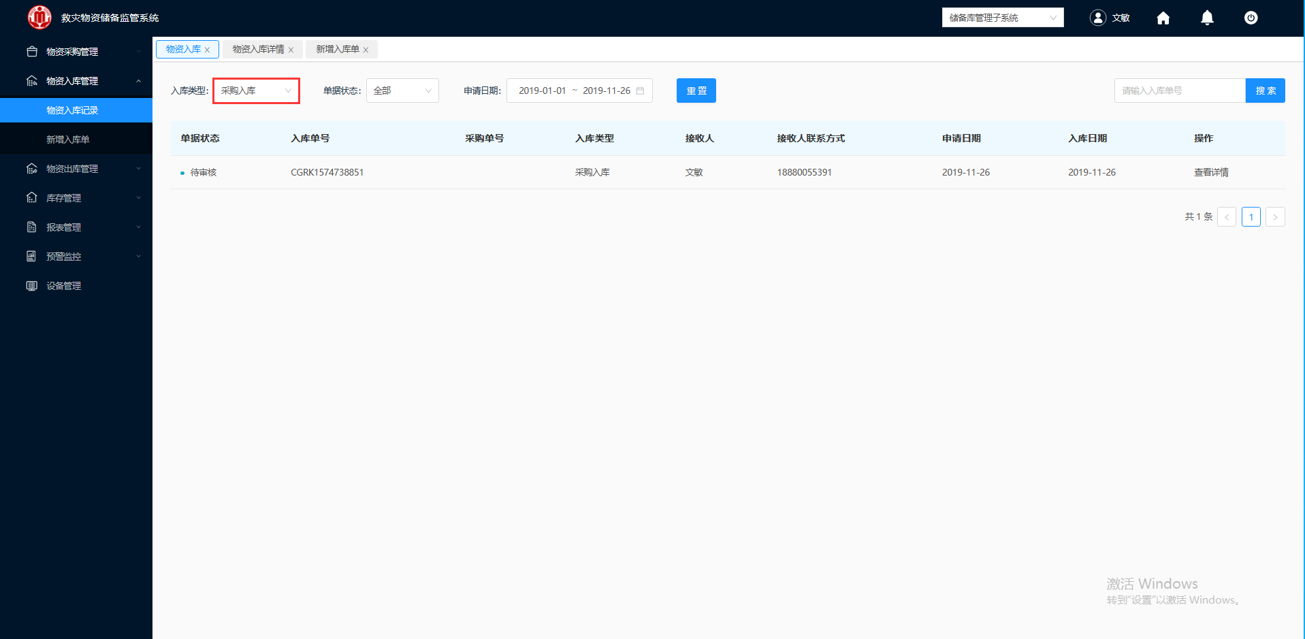

图 3- 99 采购入库单

##### 申请采购入库

应急采购人员通过“物资采购管理”提交采购单后，待仓库管理人员进行入库。

**操作步骤：**

1.仓库管理员登录救灾物资储备监控系统。

2.登入成功，在左侧导航栏，单击物资入库管理“物资入库纪录”模块，如图 3- 91所示。

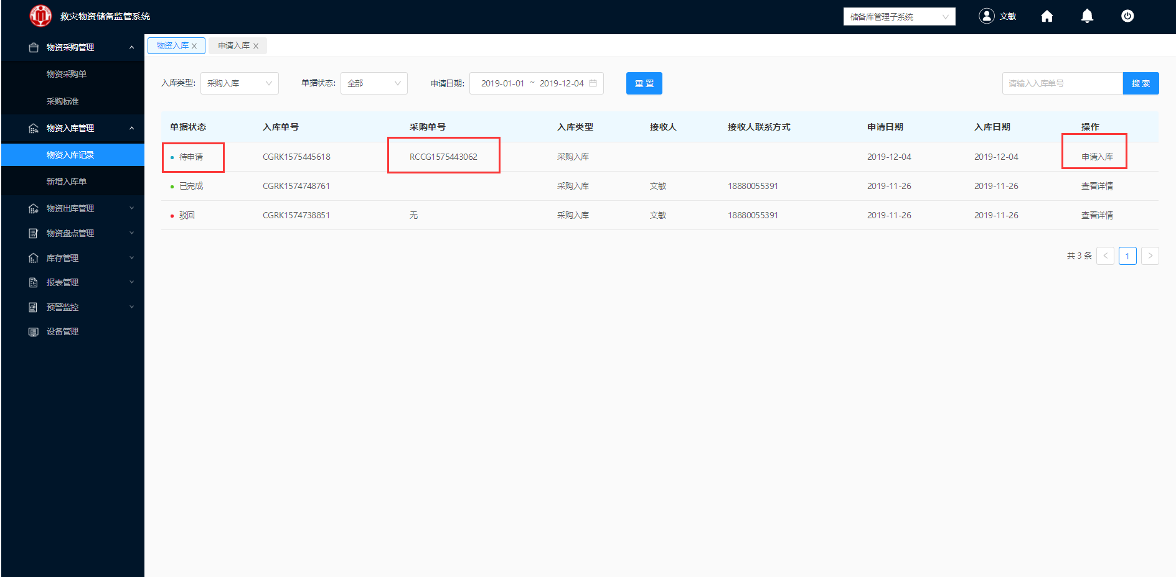

图 3- 100 待申请物资入库

3.单击“申请入库”，跳转到“申请入库”界面，对应急采购人员在采购管理提交的采购单进行入库，如图 3- 101和图 3- 102所示，采购人员提交的采购单的信息（物资信息）已带入。

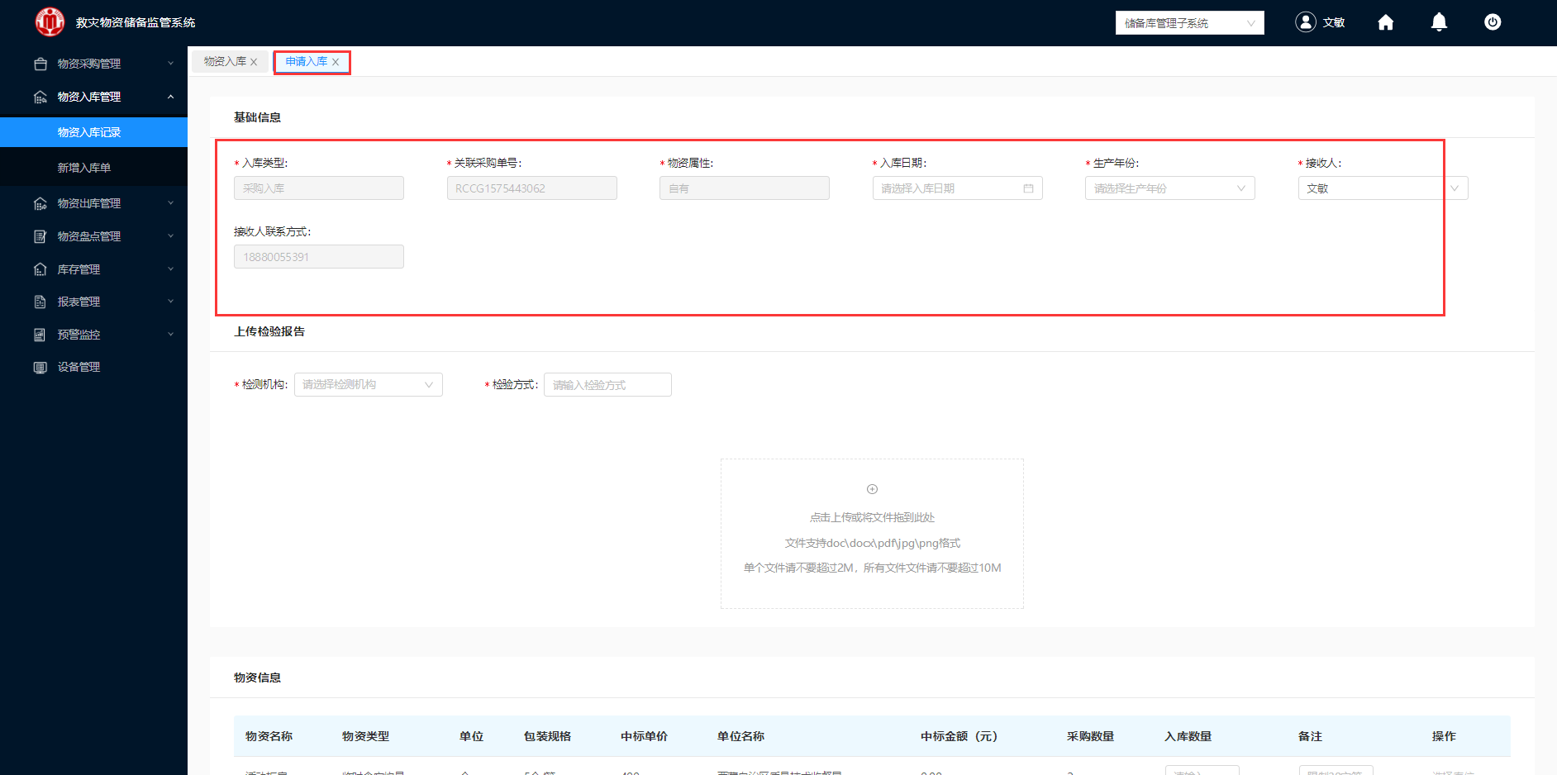

图 3- 101 申请入库

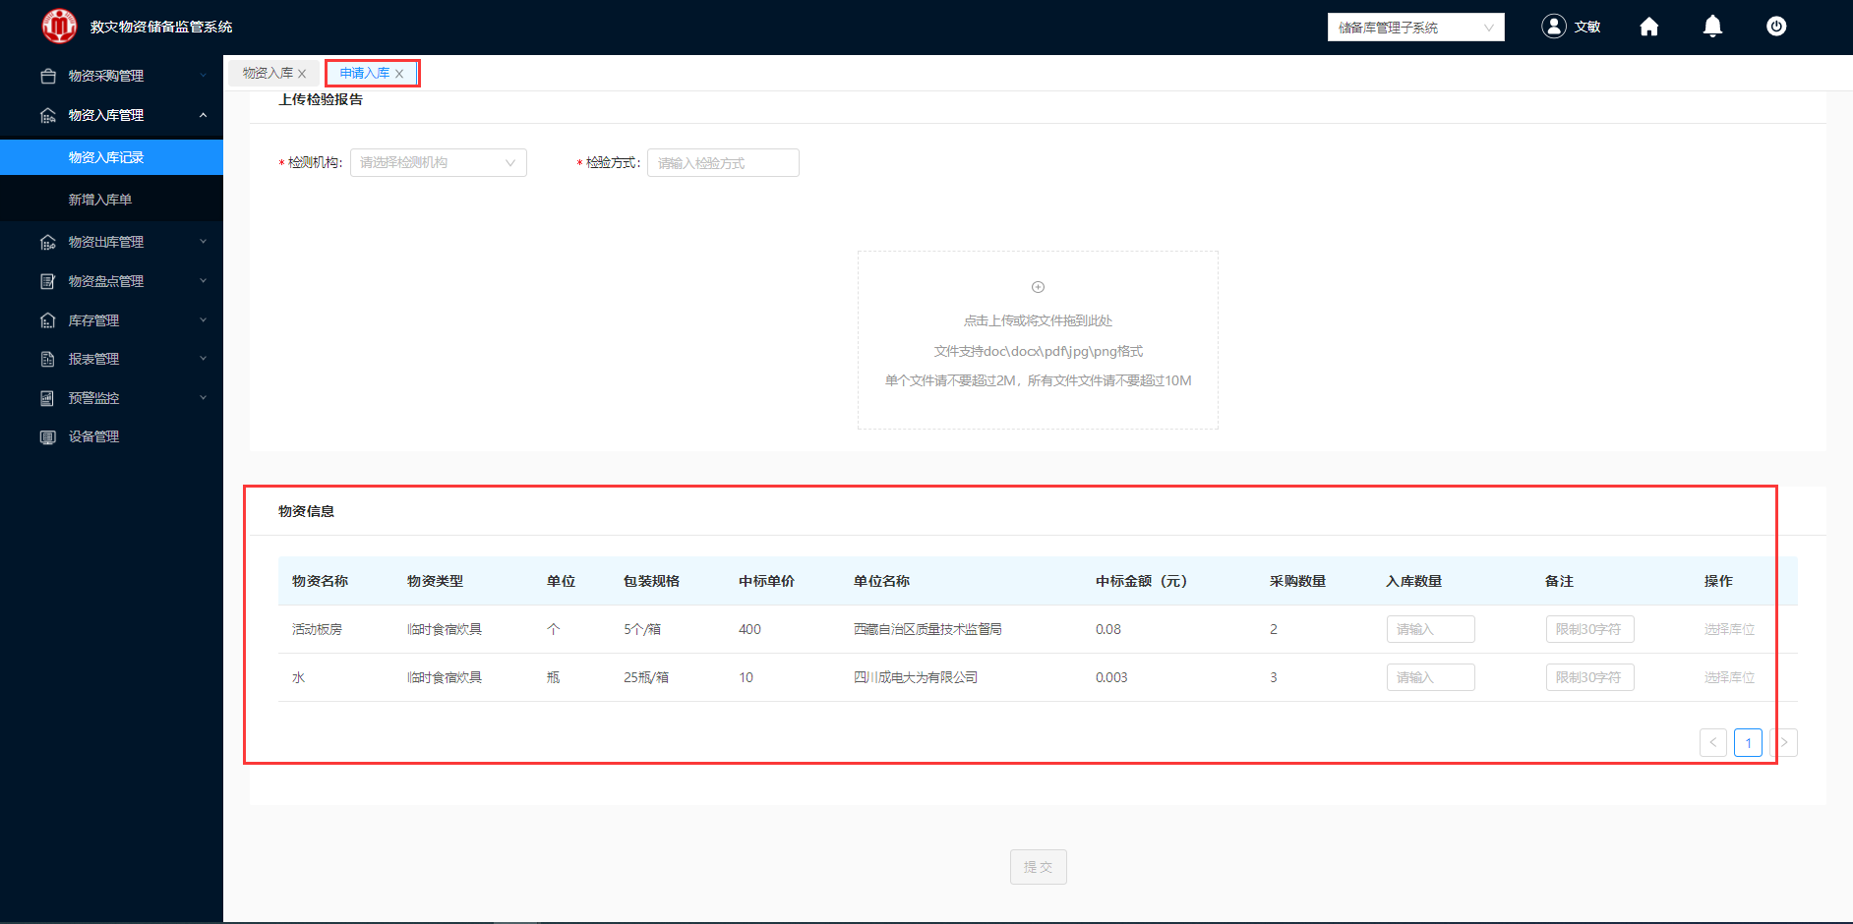

图 3- 102 申请入库

4.填写好入库相关的信息，单击“提交”，单据状态改变为“待审核”。

#### 采购入库清单审核

储备处审核入库物资数量、物资检验报告，是否达到要求，决定是否入库。审核通过后，则可以进行入库，并不能对采购入库单进行修改操作；审核不通过，则需要写明审核不通过意见，并退回仓库管理员重新判定采购需求，可以对现有的采购入库单进行修改操作。

**操作步骤：**

1.储备上级人员登录救灾物资储备监控系统。

2.登入成功，在左侧导航栏，单击物资入库管理“物资入库纪录”模块，如图 3- 103所示。

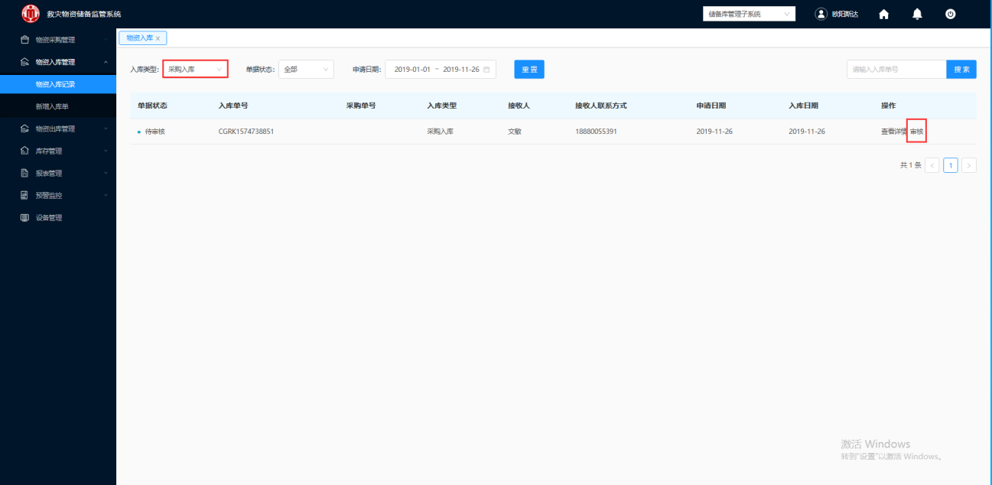

图 3- 103 物资入库纪录

3.选择一条“待审核”的采购清单，单击“审核”，进入图 3- 104和图 3- 105所示的物资入库详情“待审核”的界面。

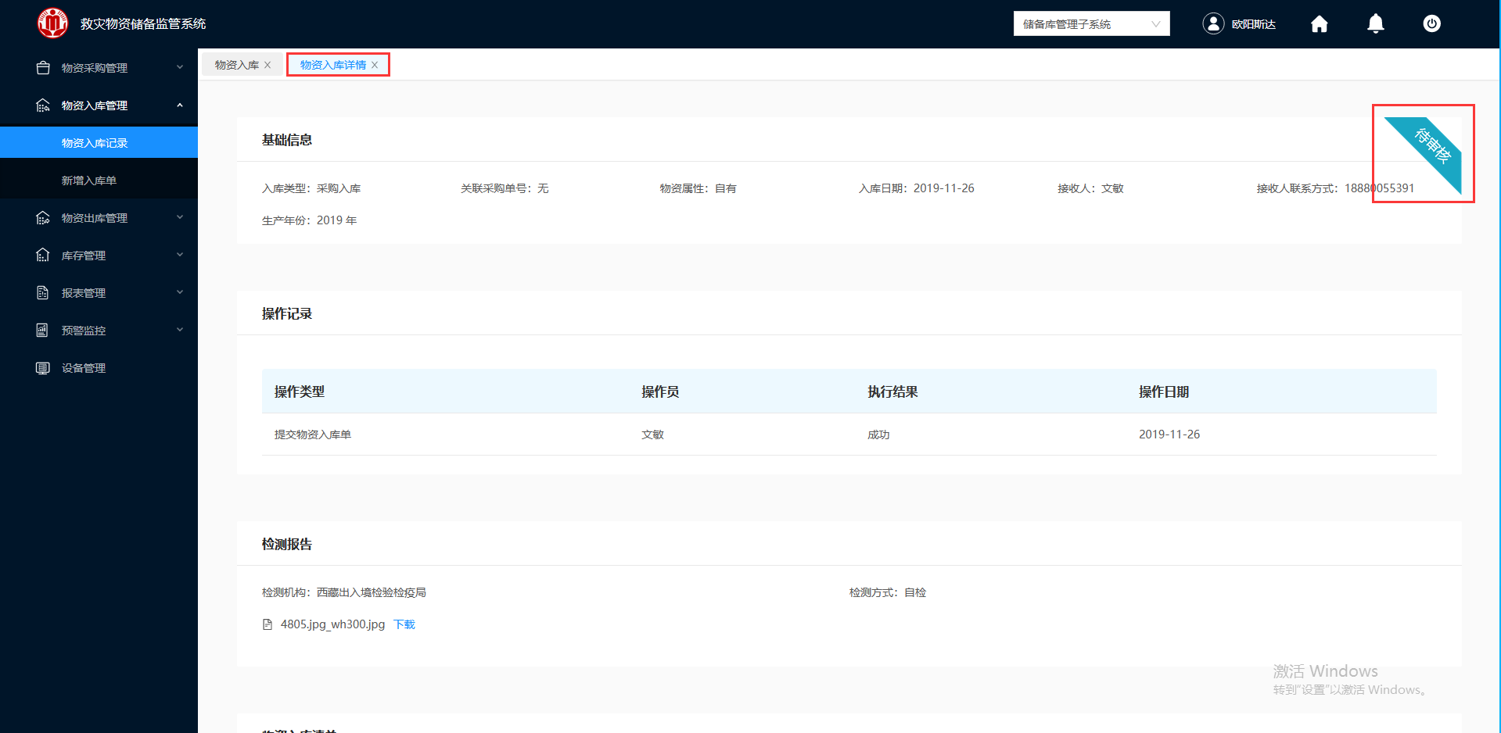

图 3- 104 物资入库详情

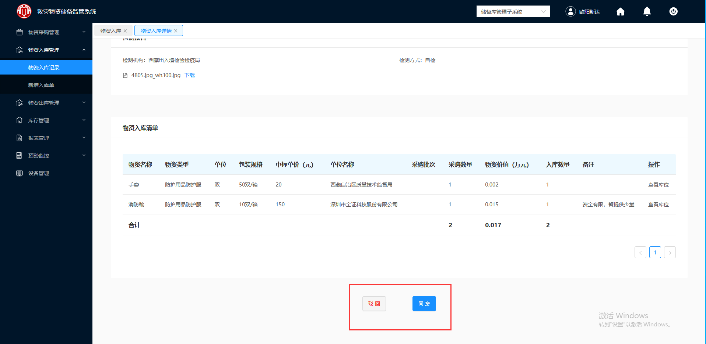

图 3- 105 物资入库清单

##### 审核同意

**操作步骤：**

1.储备上级人员工作人员进行审核，如图 3- 105。

2.单击“同意”，界面自动跳转到“物资入库”界面，如图 3- 106所示该申请入库的清单已进入到“待入库”状态。

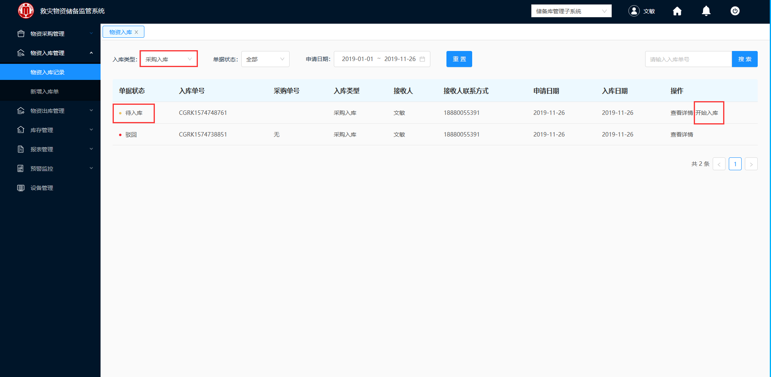

图 3- 106 待入库的采购清单

##### 审核驳回

1.储备上级人员工作人员进行审核，如图 3- 105。

2.单击“驳回”，弹出图 3- 107所示需填写审批意见的对话框。



图 3- 107 审批意见

3.在“审批意见”中填写审批不通过的具体原因，填写完成之后单击“提交”。

4.提交完成后，该单会把该数据退回给相应的仓库管理员。

###### 查看详情

采购入库审核失败，查看详情，让提交审核的仓库管理人员能够更快获取审核失败的原因，并根据审核人员反馈的意见对该采购入库单进行二次修改。

1.仓库管理人员登录救灾物资储备监控系统。

2.登入成功，在左侧导航栏，单击物资入库管理“物资入库纪录”模块，如图 3- 108所示。

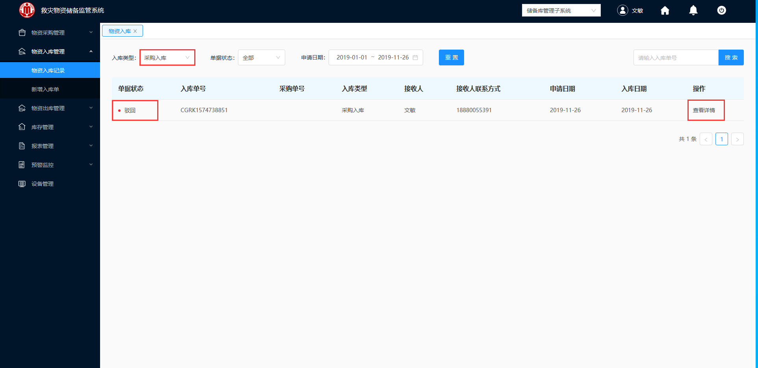

图 3- 108 采购入库清单

3.单击“查看详情”，弹出如图 3- 109和图 3- 110所示的物资入库详情“驳回”界面。

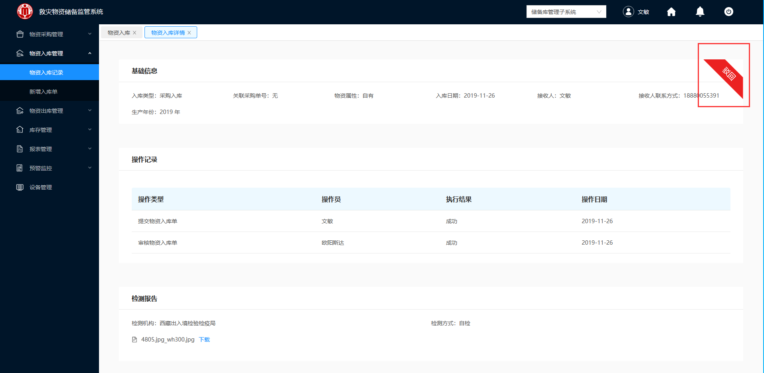

图 3- 109 驳回物资入库详情

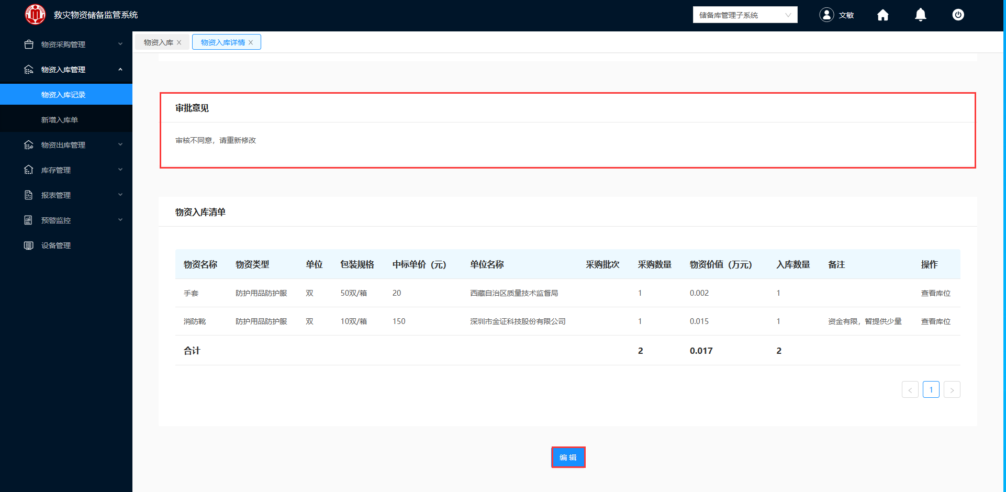

图 3- 110 驳回物资入库清单

4.仓库管理人员可根据“物资入库详情”的审核意见，修改该物资入库单。

单击“编辑”，如图 3- 111，界面变成可编辑的状态，民政厅操作人员修改完成后再次“提交”给民政厅上级进行审核。

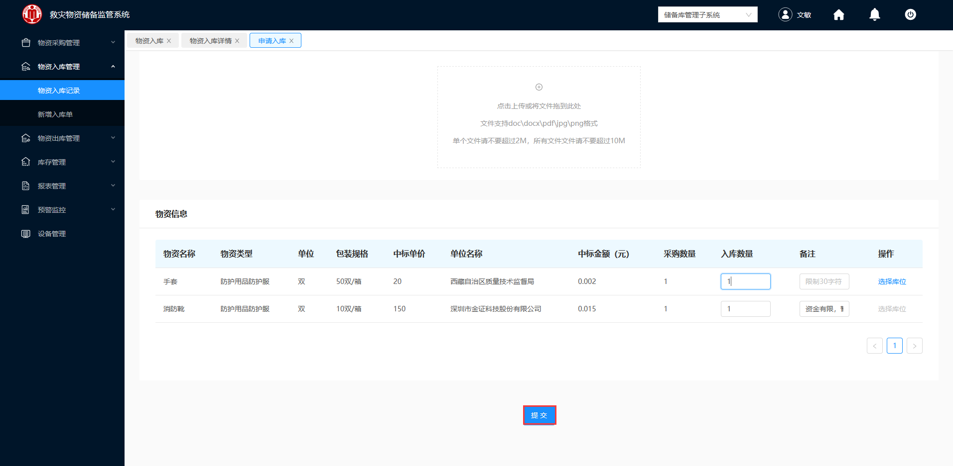

图 3- 111 再次提交采购入库清单

#### 待入库

入库申请通过后，开始进行入库信息的采集，选择是否绑定电子标签，若选择绑定电子标签，通过扫码枪，将商品物资信息及仓库货架上的标签信息统一录入系统，完成入库。

若选择不绑定电子标签，可人工确认物资名称及数量，完成入库。

##### 查看详情

**操作步骤：**

1.仓库管理员人员登录救灾物资储备监控系统。

2.登入成功，在左侧导航栏，单击物资入库管理“物资入库纪录”模块，如图 3- 112所示。

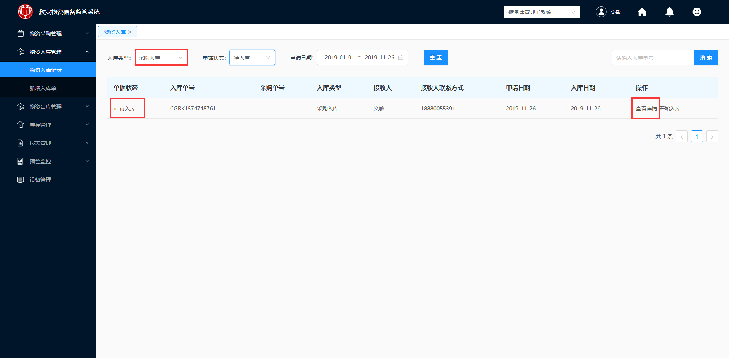

图 3- 112 物资入库

3.选择一条需要查看的“待入库”采购入库清单，单击“查看详情”，弹出如图 3- 113和图 3- 114所示的物资入库详情界面。

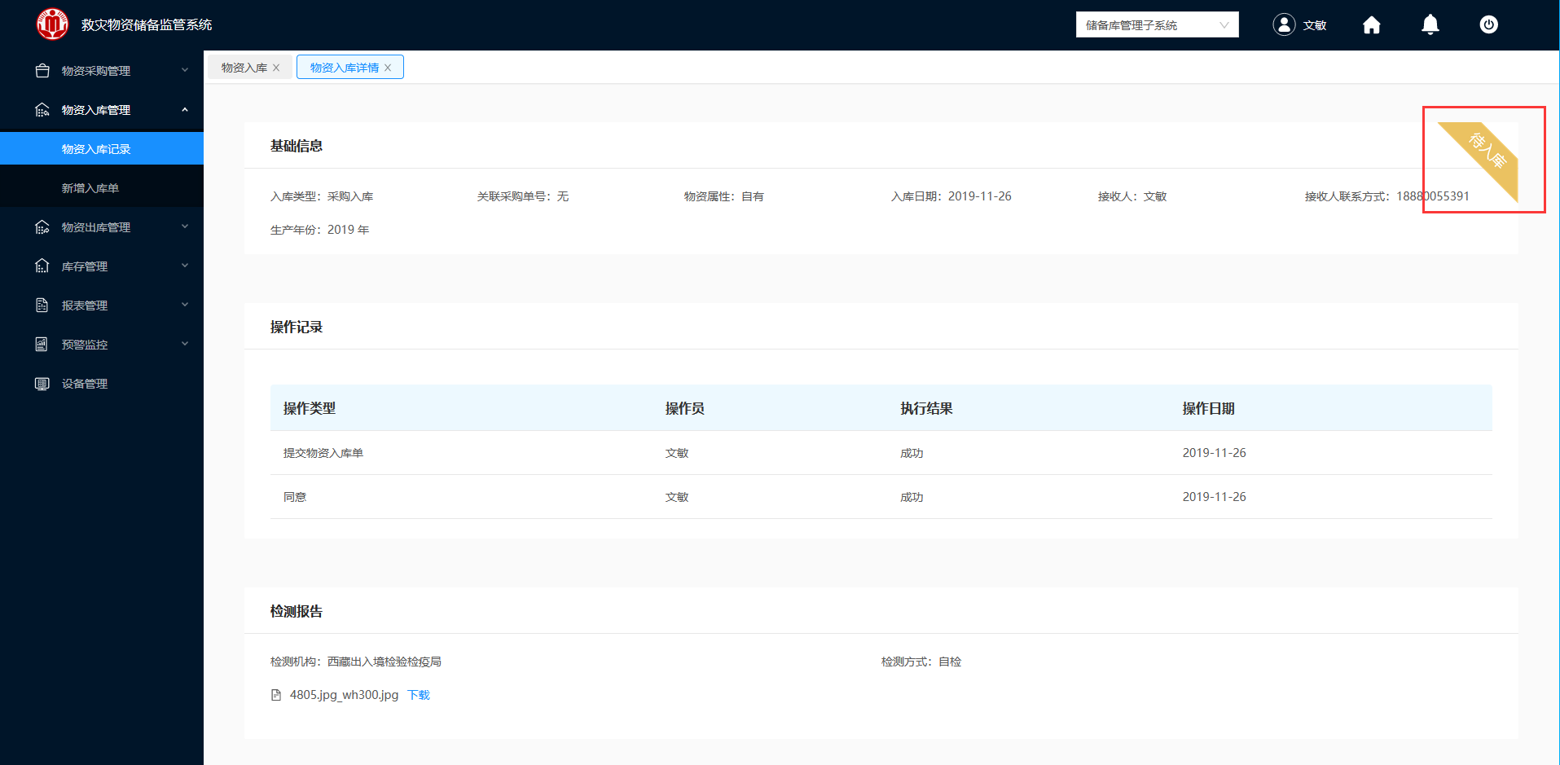

图 3- 113 物资入库详情

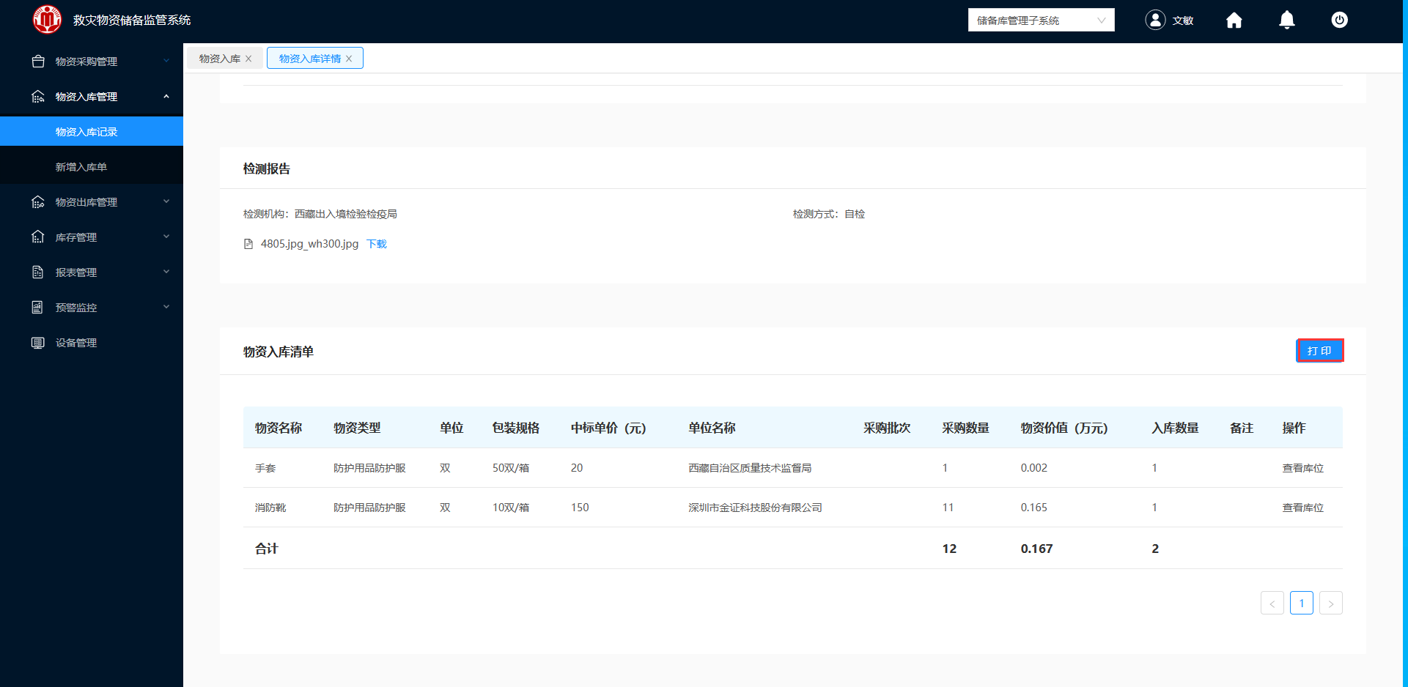

图 3- 114 物资入库详情

4.单击“打印”，即可对该采购入库清单进行打印。

##### 开始入库

**操作步骤：**

1.仓库管理员人员登录救灾物资储备监控系统。

2.登入成功，在左侧导航栏，单击物资入库管理“物资入库纪录”模块，如图 3- 115所示。

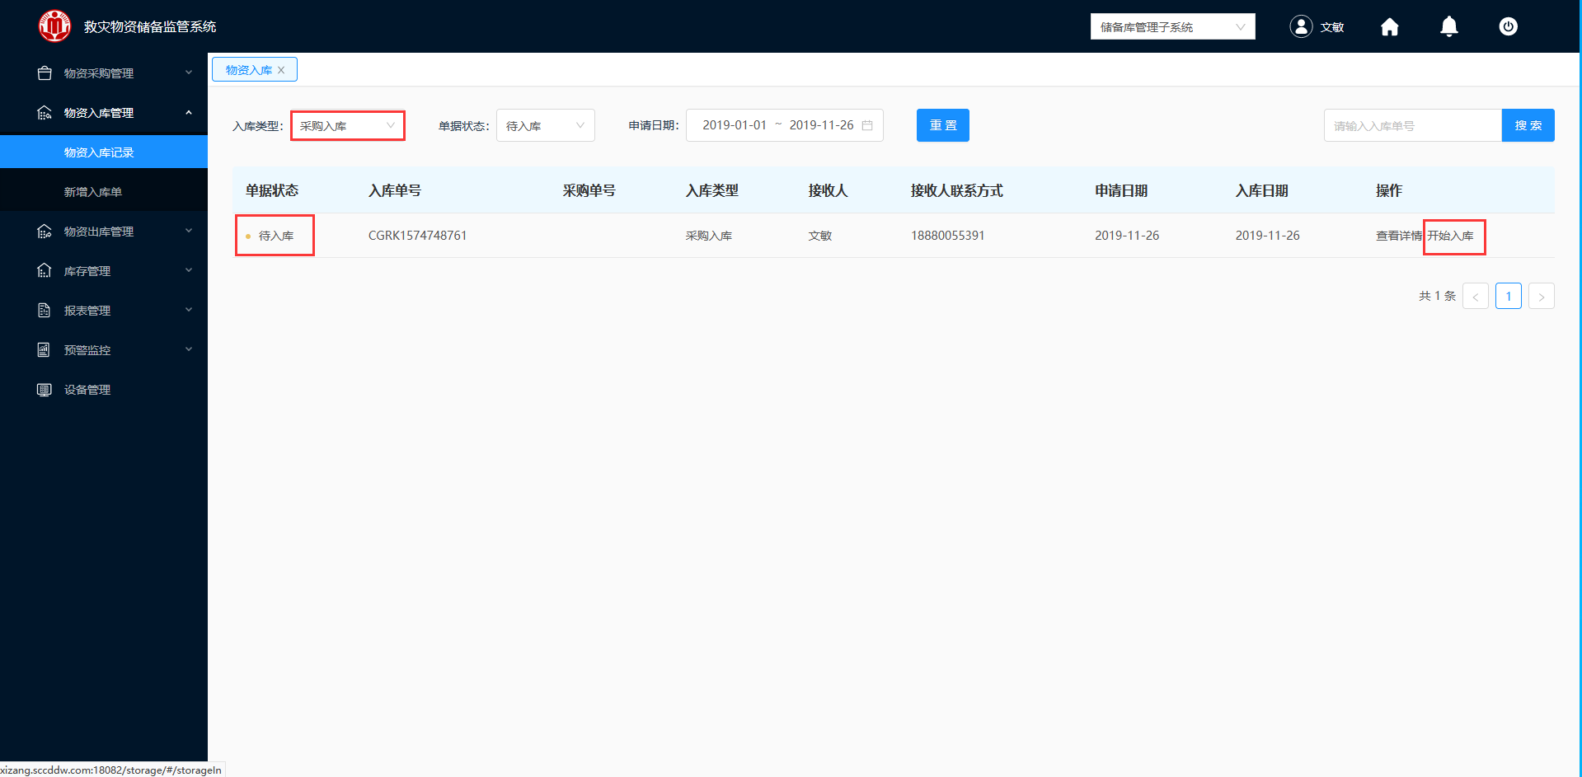

图 3- 115 物资入库

3.选择一条待入库的采购入库清单，单击“开始入库”，界面弹出图 3- 116“是否需要绑定电子标签”的确认框。

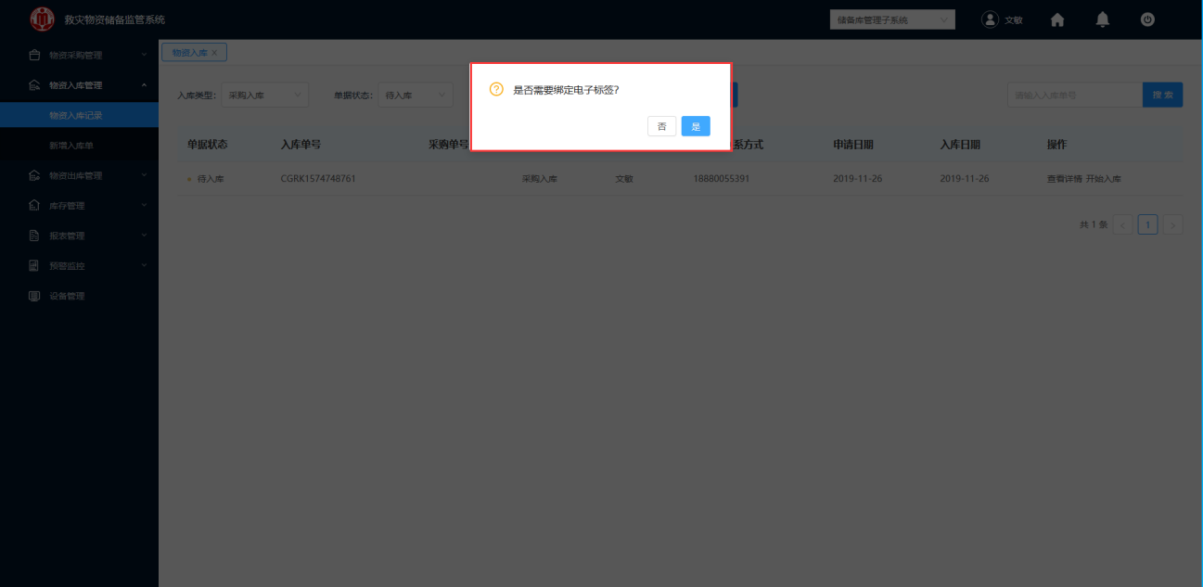

图 3- 116 确认是否绑定电子标签

4.选择“是”，直接跳转到“绑定电子标签”界面，如图 3- 117所示，需要通过扫码枪，进行入库。(目前出错，无法截图)

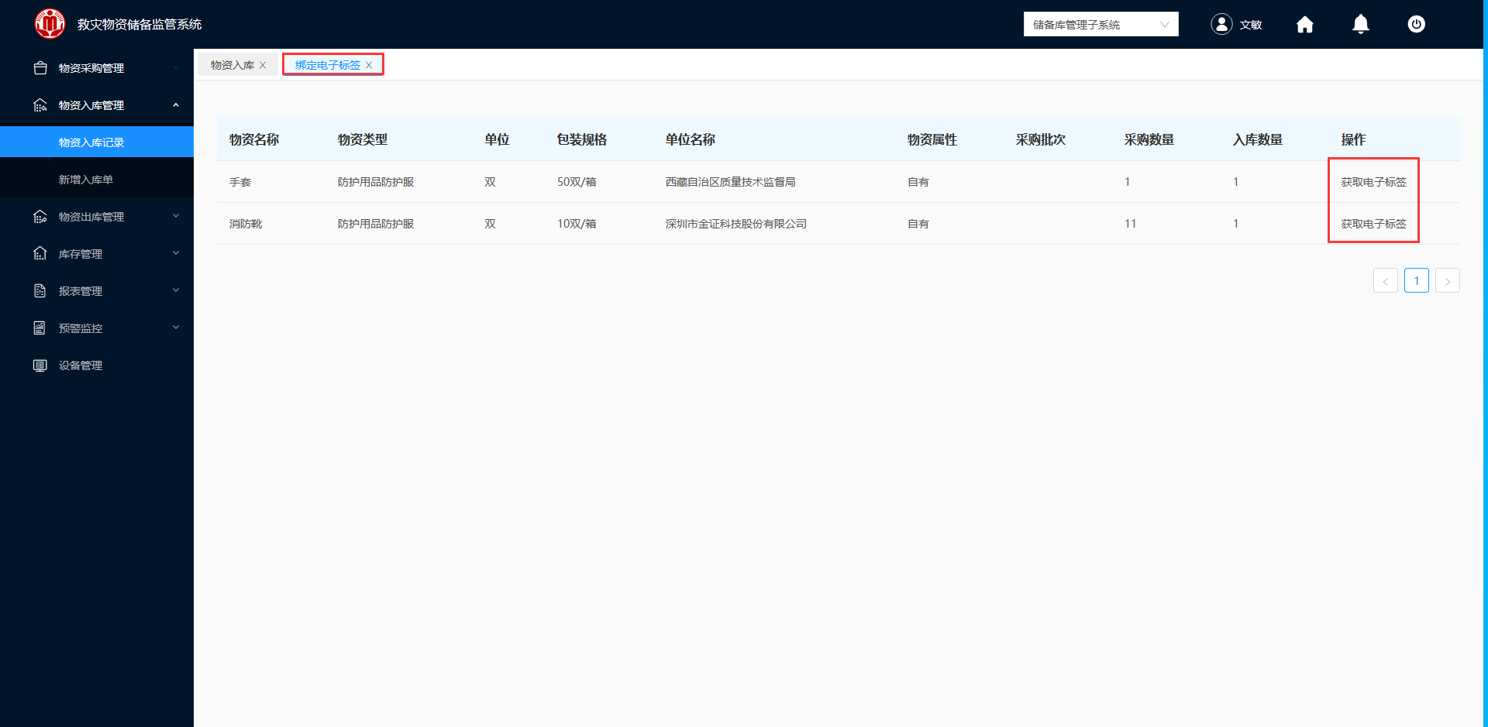

图 3- 117 绑定电子标签

5.选择“否”，直接跳转到“物资开始入库”界面，如图 3- 118不通过电子标签进行入库。

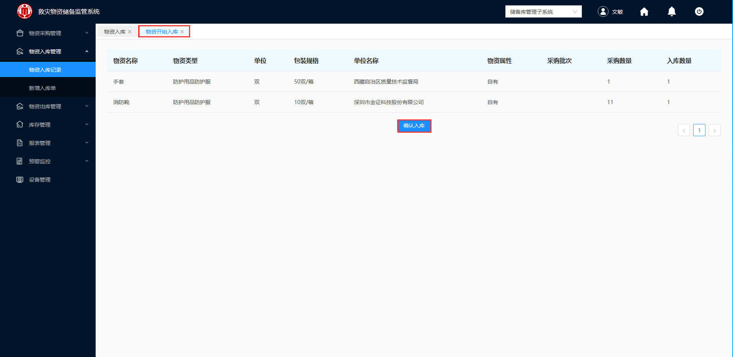

图 3- 118 不绑定标签

6.单击“确认入库”，直接跳转到“物资入库”界面，入库完成，如图 3- 119所示。

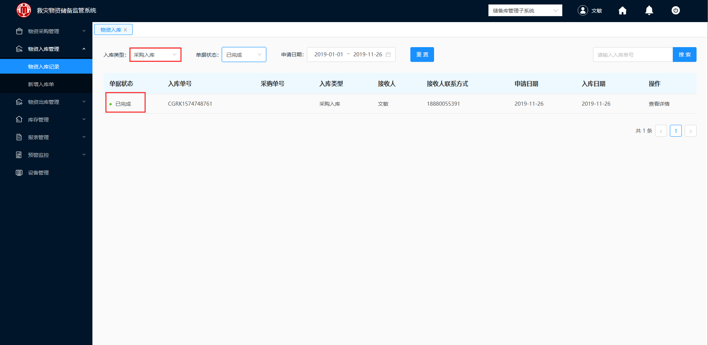

图 3- 119 入库完成

#### 已完成

##### 查看详情

**操作步骤：**

1.仓库管理员人员登录救灾物资储备监控系统。

2.登入成功，在左侧导航栏，单击物资入库管理“物资入库纪录”模块，如图 3- 120所示。

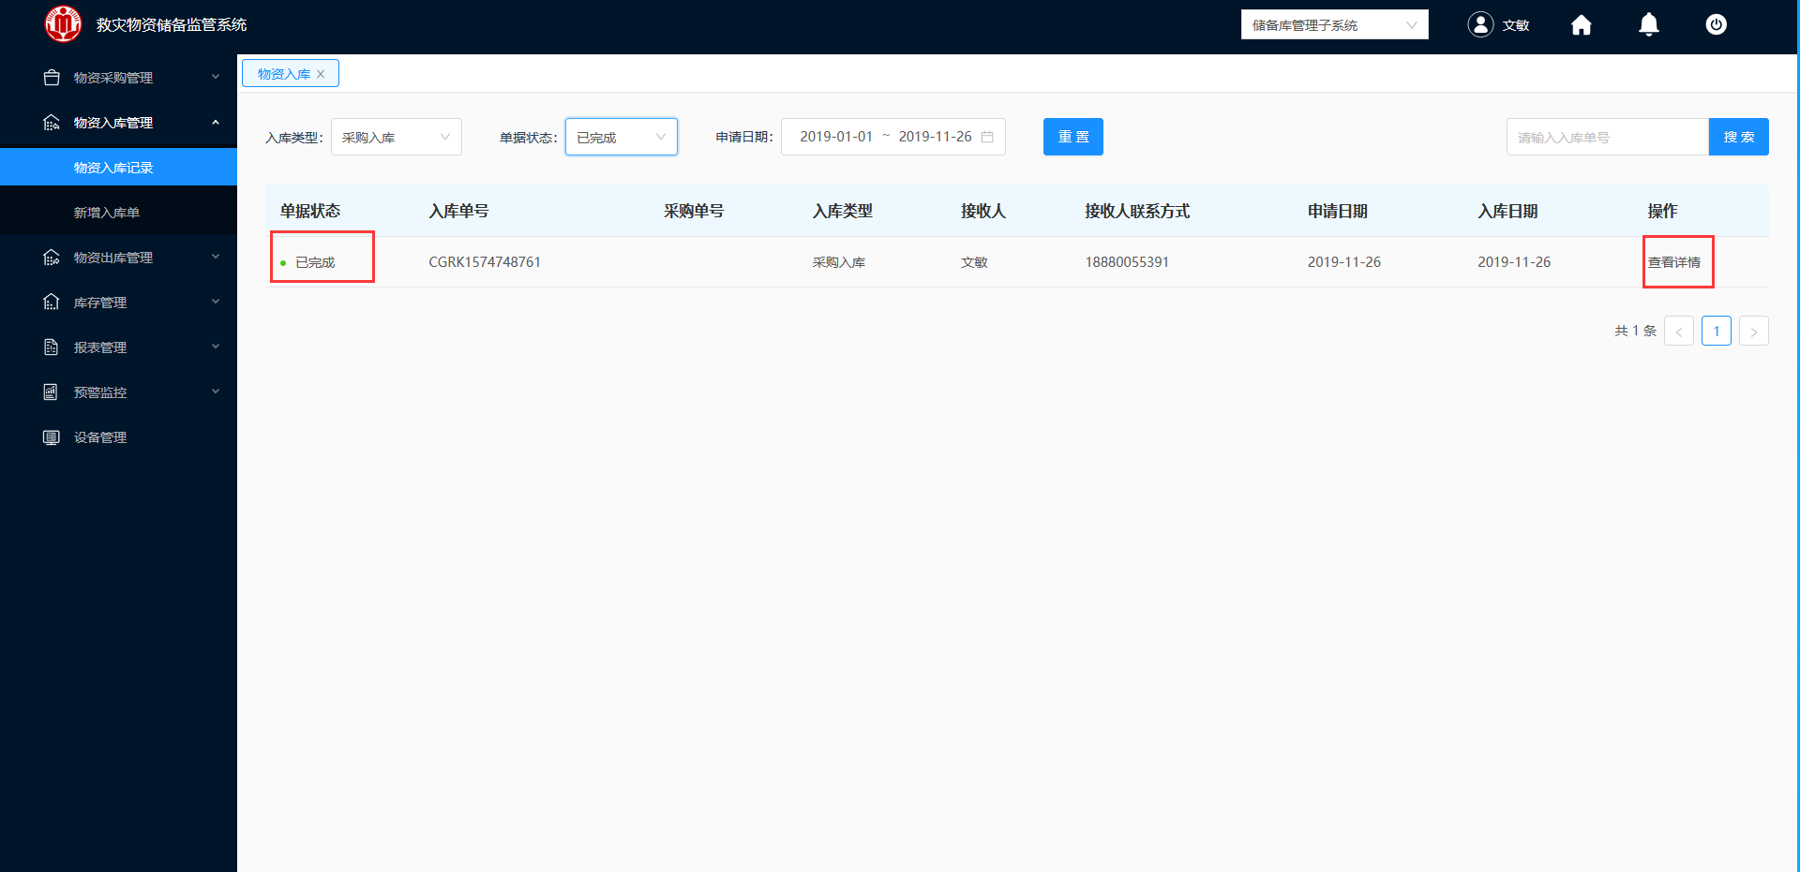

图 3- 120 物资入库

3.选择一条需要查看的“已完成”采购入库清单，单击“查看详情”，弹出如图 3- 121和图 3- 122所示的物资入库详情界面。

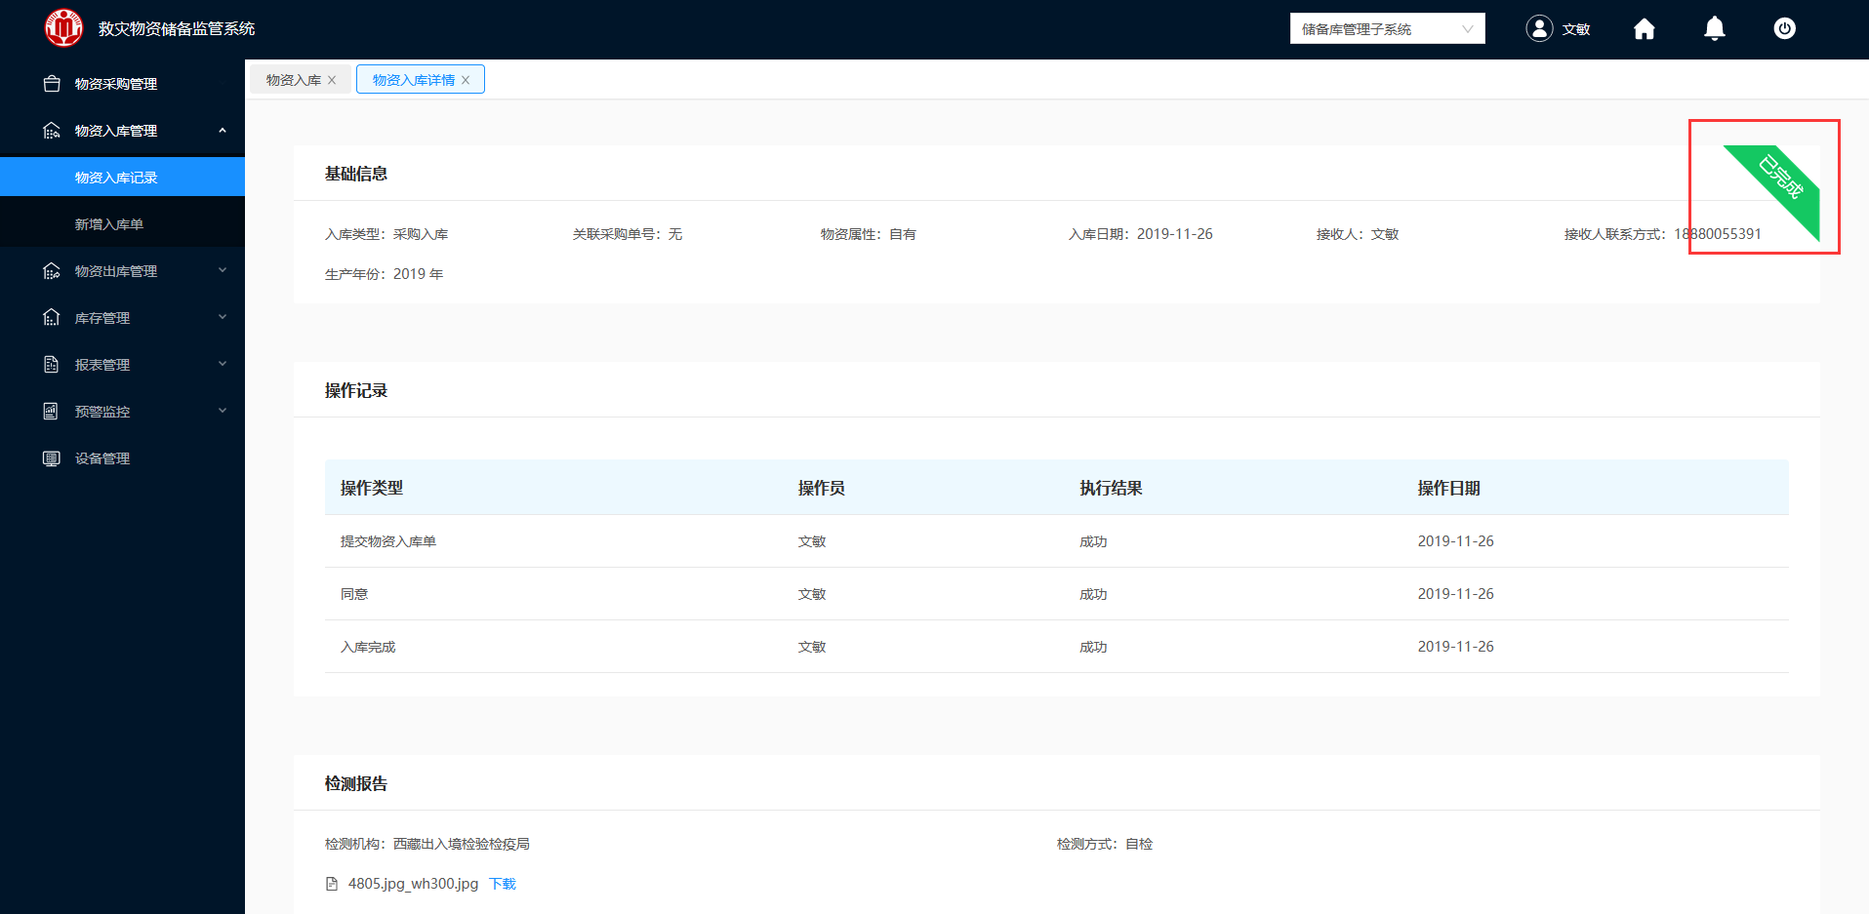

图 3- 121 物资入库详情

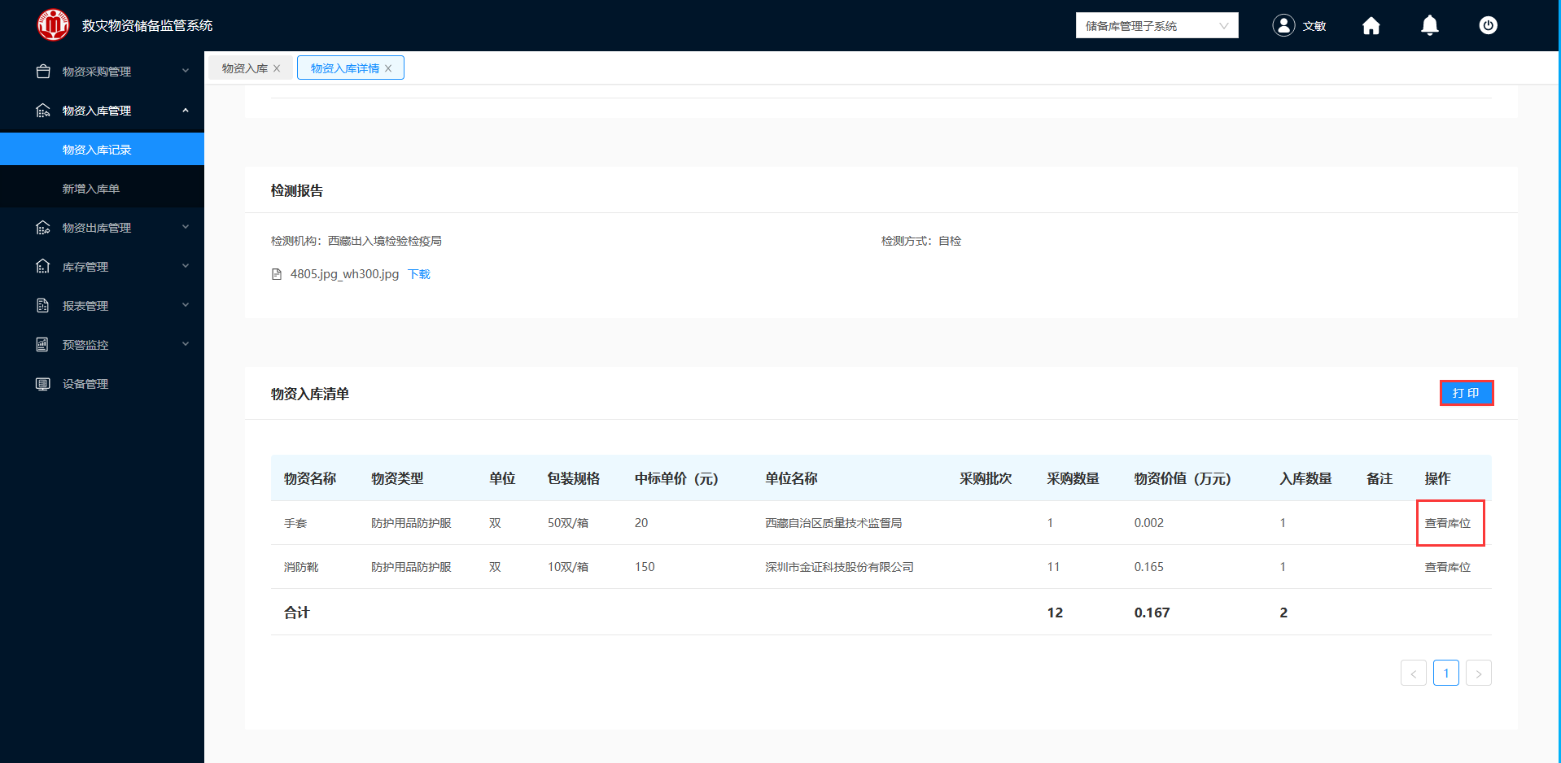

图 3- 122 物资入库详情

4.单击“打印”，即可对该采购物资入库清单进行打印。

5.单击“查看库位”，弹出如图 3- 123所示的库位详情进行查看。

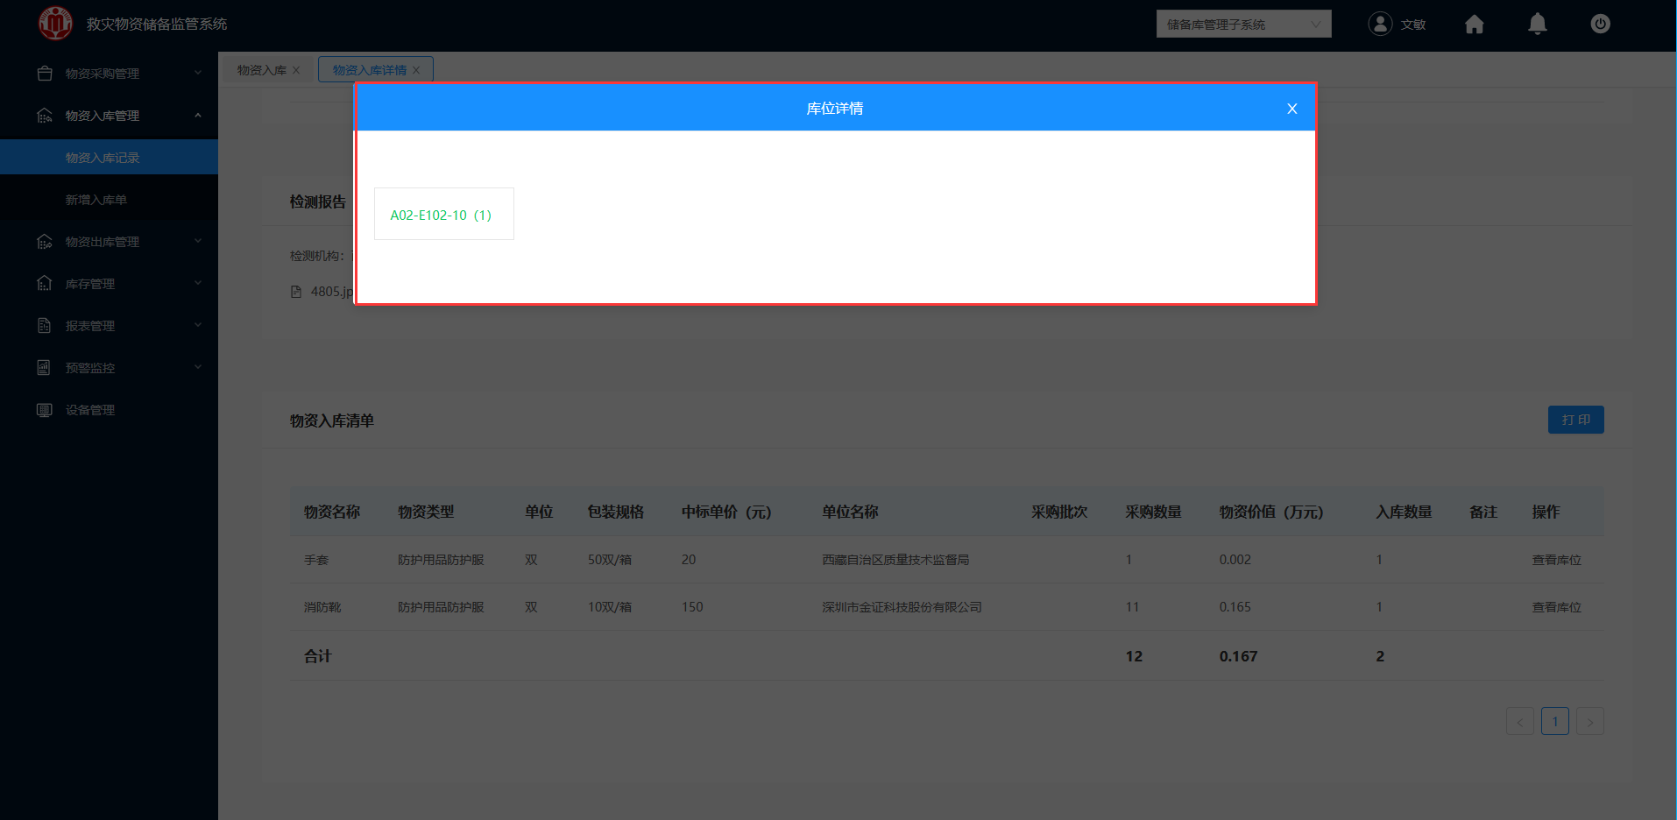

图 3- 123 库位详情

### 捐赠入库管理

#### 捐赠入库

##### 新增捐赠入库

**操作步骤：**

1.仓库管理员登录救灾物资储备监控系统。

2.登入成功，在左侧导航栏，单击物资入库管理“新增入库单”模块，如图 3- 124所示，界面默认的是“采购入库”。

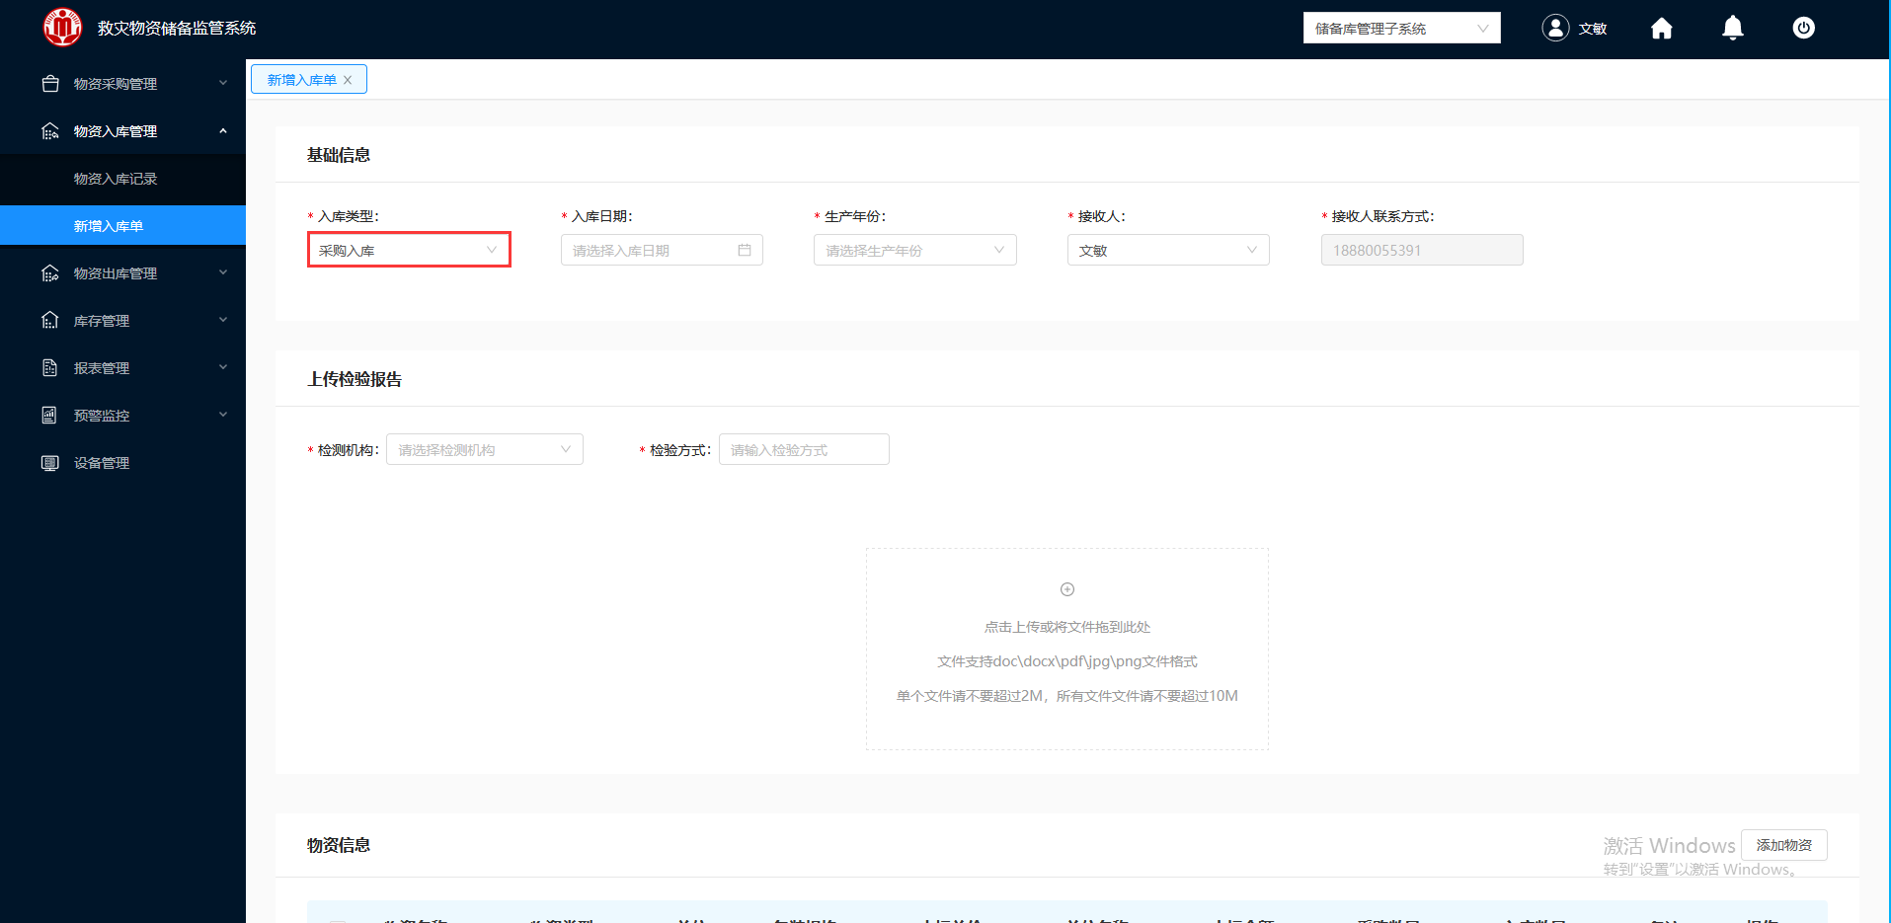

图 3- 124 新增采购入库

3.单击“入库类型”，选择“捐赠入库”，如图 3- 125所示。

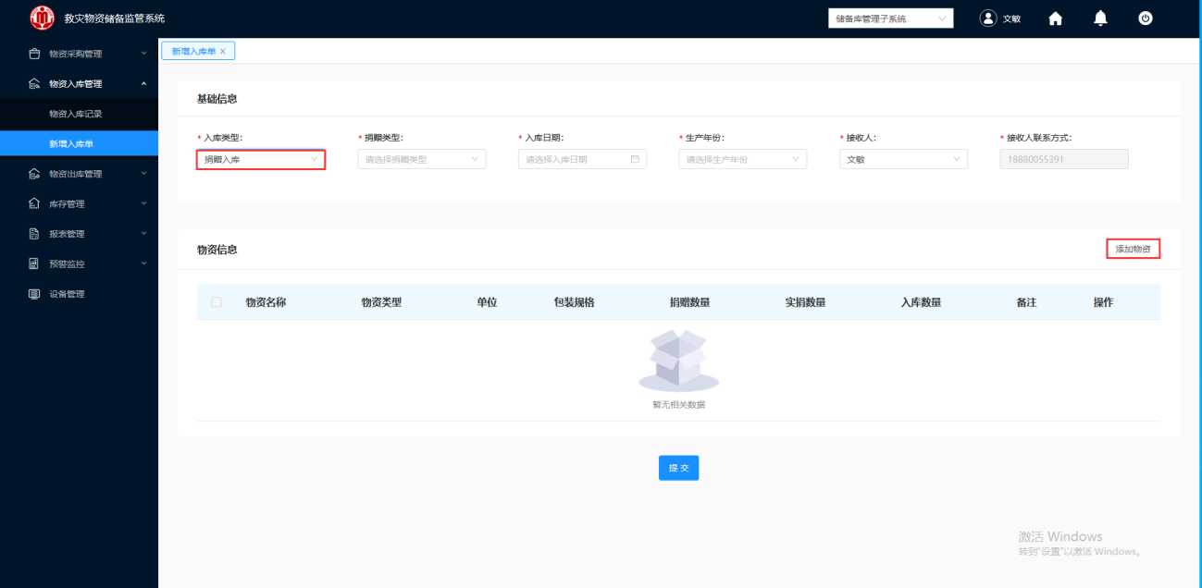

图 3- 125 新增捐赠入库

4.在“新增捐赠入库”中输入捐赠物资相关的基础信息，信息相关的参数说明如下：

|  |  |
| --- | --- |
| 参数 | 参数说明 |
| 入库类型 | 包含采购入库、捐赠入库、回收入库、代储入库，系统默认采购入库。 |
| 捐赠类型 | “日常捐赠”和“应急捐赠”，默认为“日常捐赠”。 |
| 入库日期 | 物资采购入库的日期。 |
| 生成年份 | 根据生成年份筛选添加的物资信息。 |
| 接收人 | 默认为登录的仓库管理人员。 |
| 接收人联系方式 | 默认为登录的仓库管理人员的联系方式。 |

表3 - 11 捐赠基本信息

5.单击“添加物资”，直接跳转到“物资表格”界面，如图 3- 126所示，勾选需要添加的物资，单击“确认”。

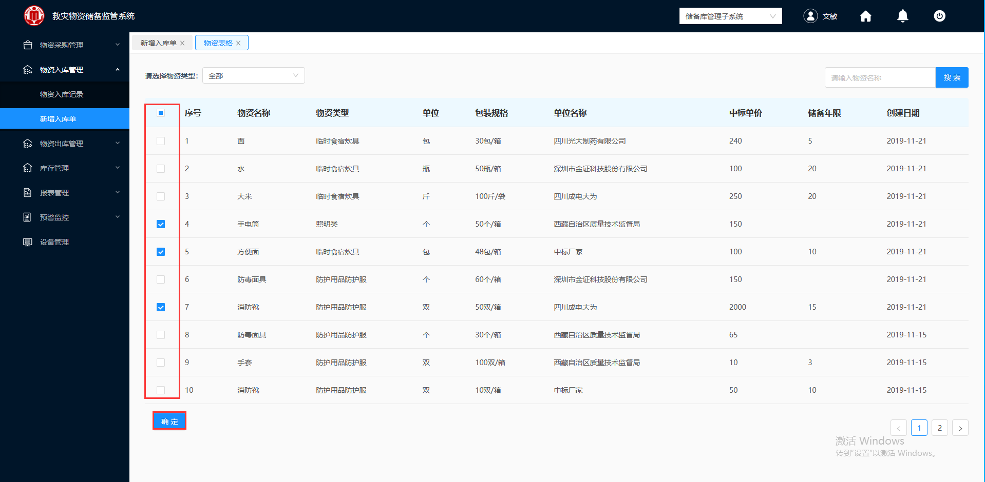

图 3- 126 新增捐赠物资

6.仓库管理员基于捐赠单填写捐赠数量，并根据收到民众或单位的捐赠物资，填写实捐数量、入库数量、备注（主要考虑可能因运输等原因导致物资损坏，所有需要仓库管理员输入实际入库的数量，并备注原因），输入完成后，如图 3- 127所示，单击“选择库存”。

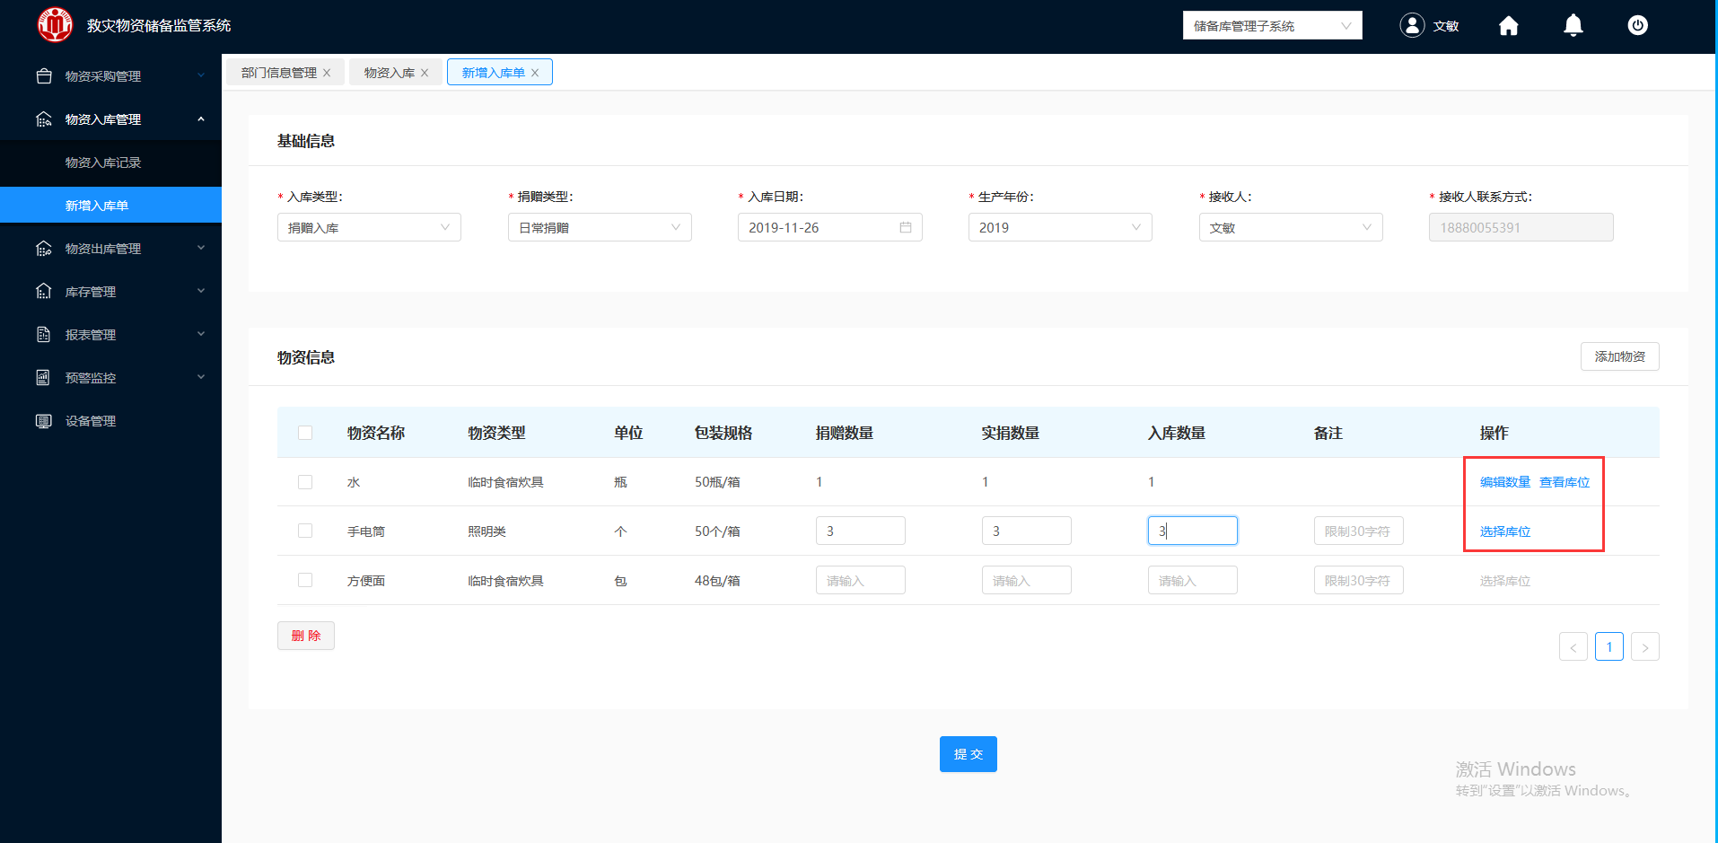

图 3- 127 选择库位

该界面支持编辑数量、删除、查看库位的操作。

7.弹出如图 3- 128所示的需选择库位的对话框，选择“空”的库位输入入库数量。

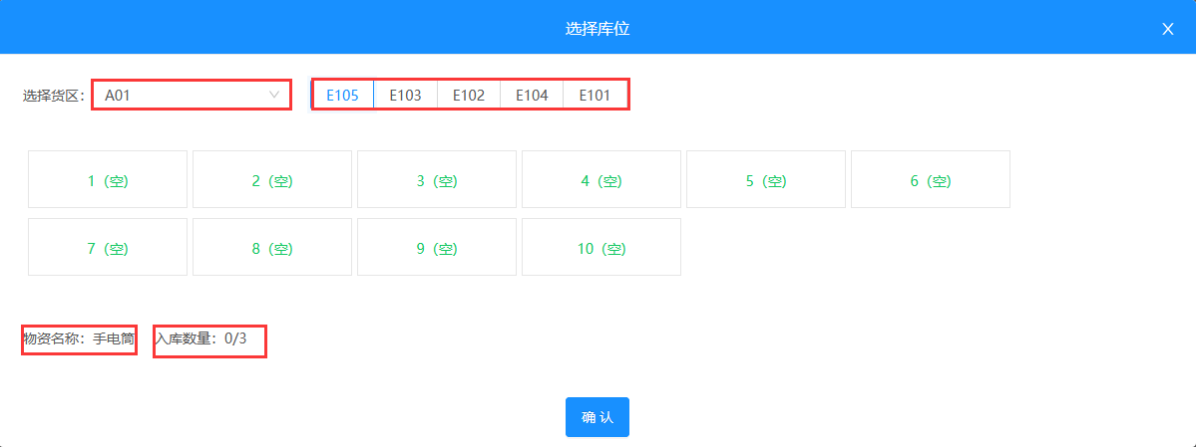

图 3- 128 选择库位

选择入库相关的参数如表3 - 10所示。

8.单击“确定”，将采购物资放置库位中。

9.单击“提交”，生成入库清单，如图 3- 129所示。

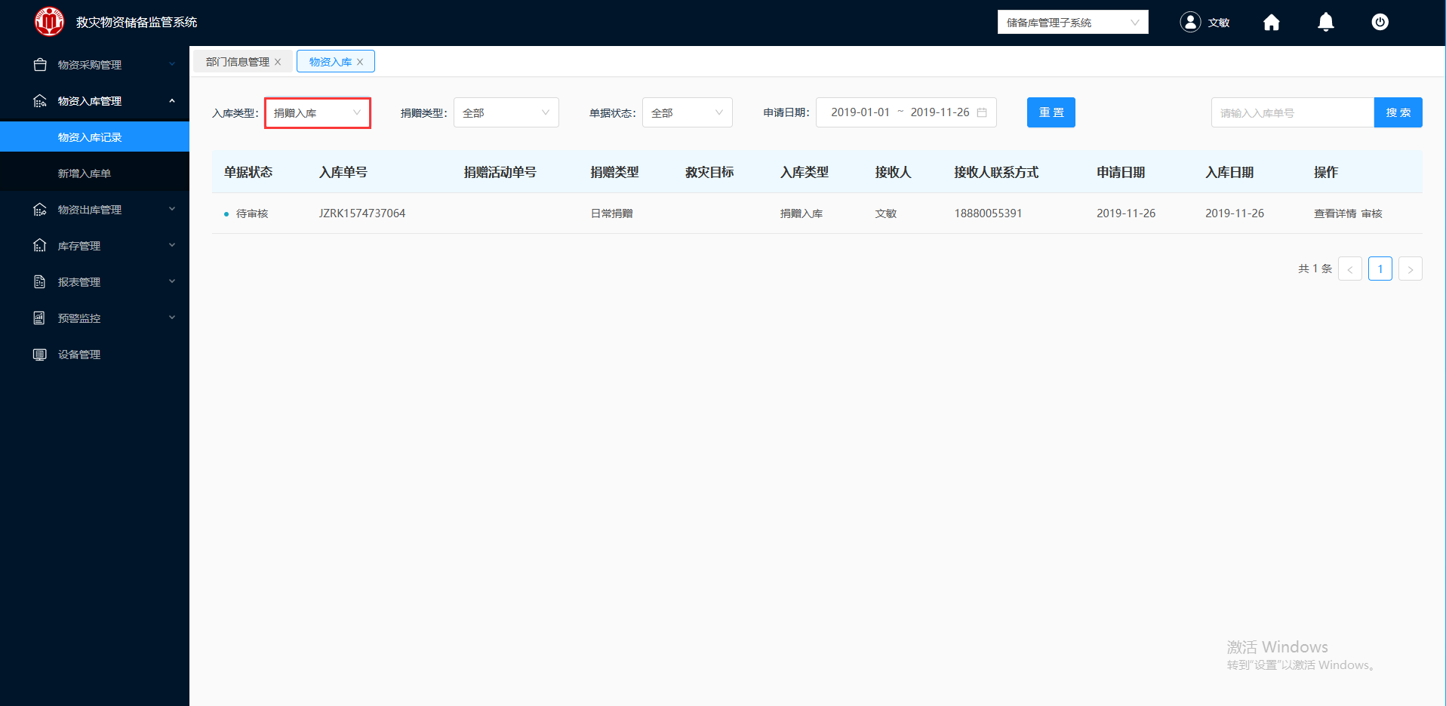

图 3- 129 捐赠入库清单

界面默认展示采购入库的清单，因此，需仓库管理员选择入库类型为“捐赠入库”进行查看清单。

##### 申请捐赠入库

民政捐赠人员通过“物资捐赠管理”提交捐赠单后，待仓库管理人员进行入库。

**操作步骤：**

1.仓库管理员登录救灾物资储备监控系统。

2.登入成功，在左侧导航栏，单击物资入库管理“物资入库纪录”模块，如图 3- 130所示。

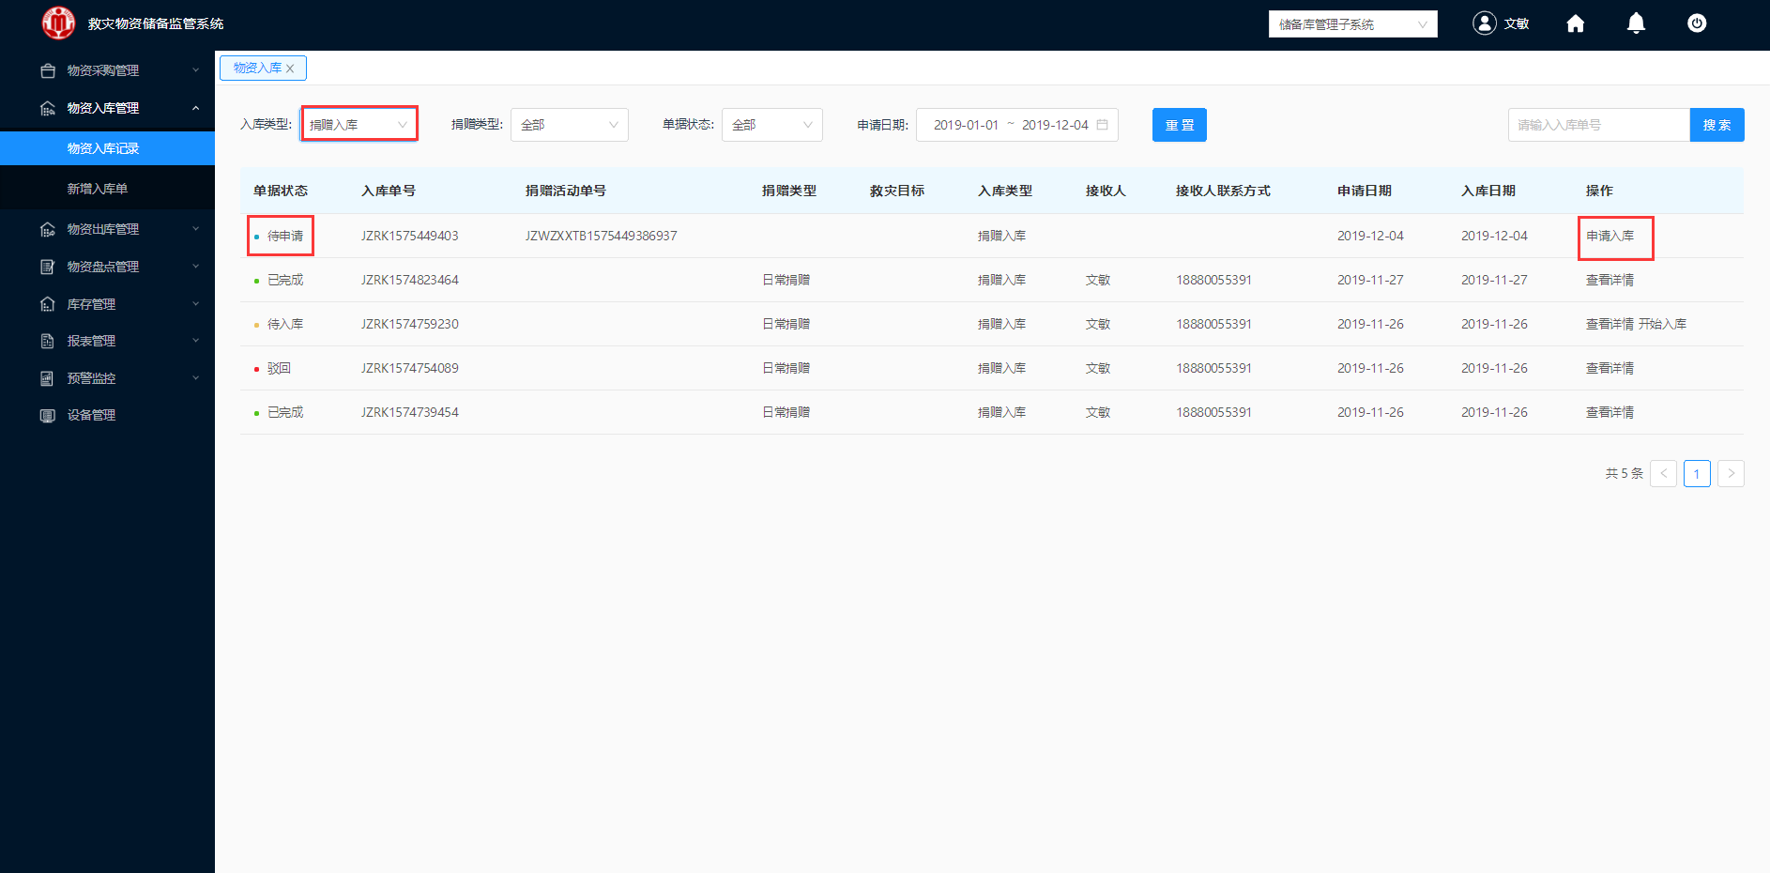

图 3- 130 物资入库

3.单击“申请入库”，跳转到“申请入库”界面，对民政捐赠人员在捐赠管理提交的捐赠单进行入库，如图 3- 131所示，捐赠人员提交的捐赠单的信息（物资信息）已带入。

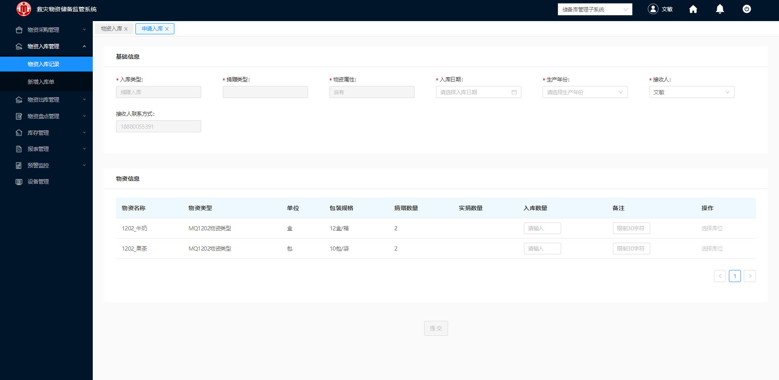

图 3- 131 申请入库

4.填写好入库相关的信息，单击“提交”，单据状态改变为“待审核”。

#### 捐赠入库清单审核

储备处审核入库物资数量、捐赠数量、实捐数量，是否达到要求，决定是否入库。审核通过后，则可以进行入库，并不能对捐赠入库单进行修改操作；审核不通过，则需要写明审核不通过意见，并退回仓库管理员重新判定捐赠需求，可以对现有的捐赠入库单进行修改操作。

**操作步骤：**

1.储备上级人员登录救灾物资储备监控系统。

2.登入成功，在左侧导航栏，单击物资入库管理“物资入库纪录”模块，入库类型选择“捐赠入库”，如图 3- 132所示。

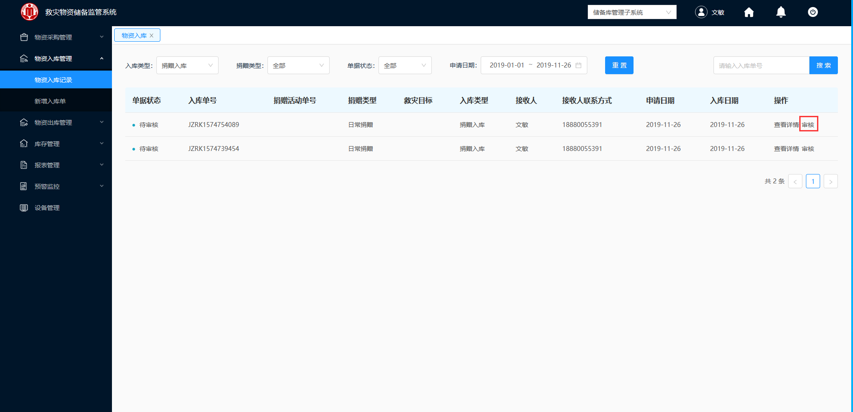

图 3- 132 物资入库纪录

3.选择一条“待审核”的捐赠清单，单击“审核”，进入图 3- 133和图 3- 134所示的物资入库详情“待审核”的界面。

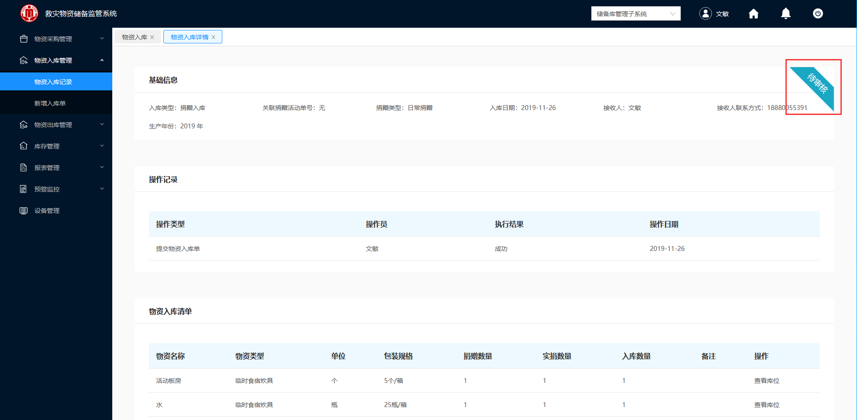

图 3- 133 物资入库详情

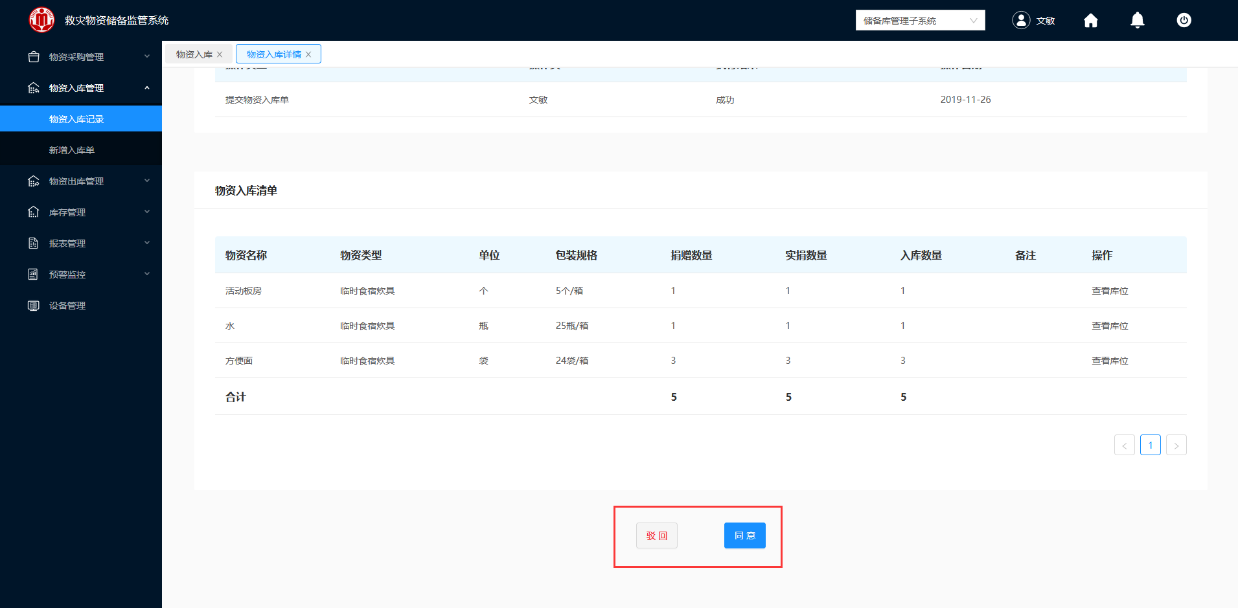

图 3- 134 物资入库详情

##### 审核同意

**操作步骤：**

1.储备上级人员工作人员进行审核，如图 3- 134。

2.单击“同意”，界面自动跳转到“物资入库”界面，如图 3- 135所示该申请入库的清单已进入到“待入库”状态。

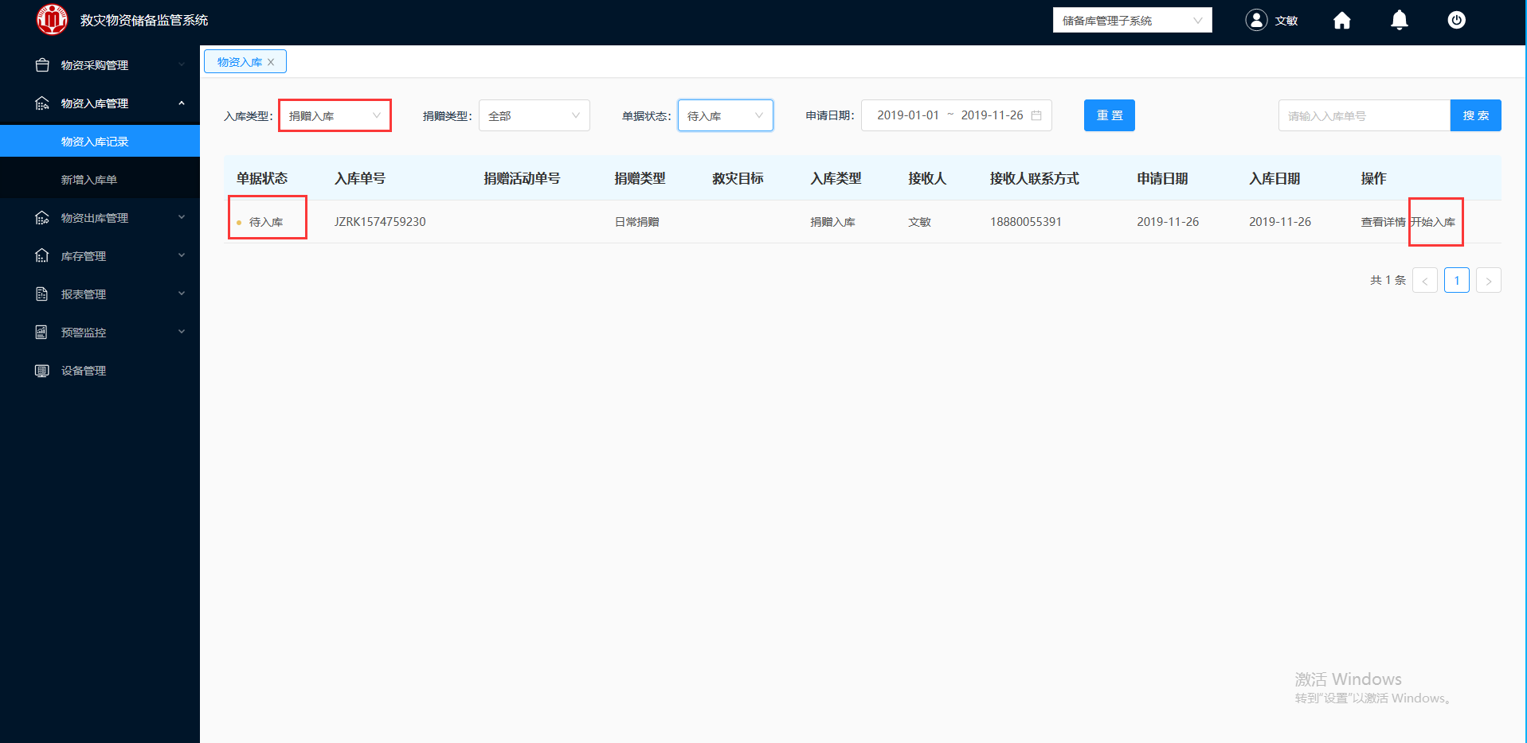

图 3- 135 待入库捐赠清单

##### 审核驳回

1.储备上级人员工作人员进行审核，如图 3- 134。

2.单击“驳回”，弹出图 3- 136所示需填写审批意见的对话框。



图 3- 136 审批意见

3.在“审批意见”中填写审批不通过的具体原因，填写完成之后单击“提交”。

4.提交完成后，该单会把该数据退回给相应的仓库管理员。

###### 查看详情

捐赠入库审核失败，查看详情，让提交审核的仓库管理人员能够更快获取审核失败的原因，并根据审核人员反馈的意见对该捐赠入库单进行二次修改。

1.仓库管理人员登录救灾物资储备监控系统。

2.登入成功，在左侧导航栏，单击物资入库管理“物资入库纪录”模块，如图 3- 137所示。

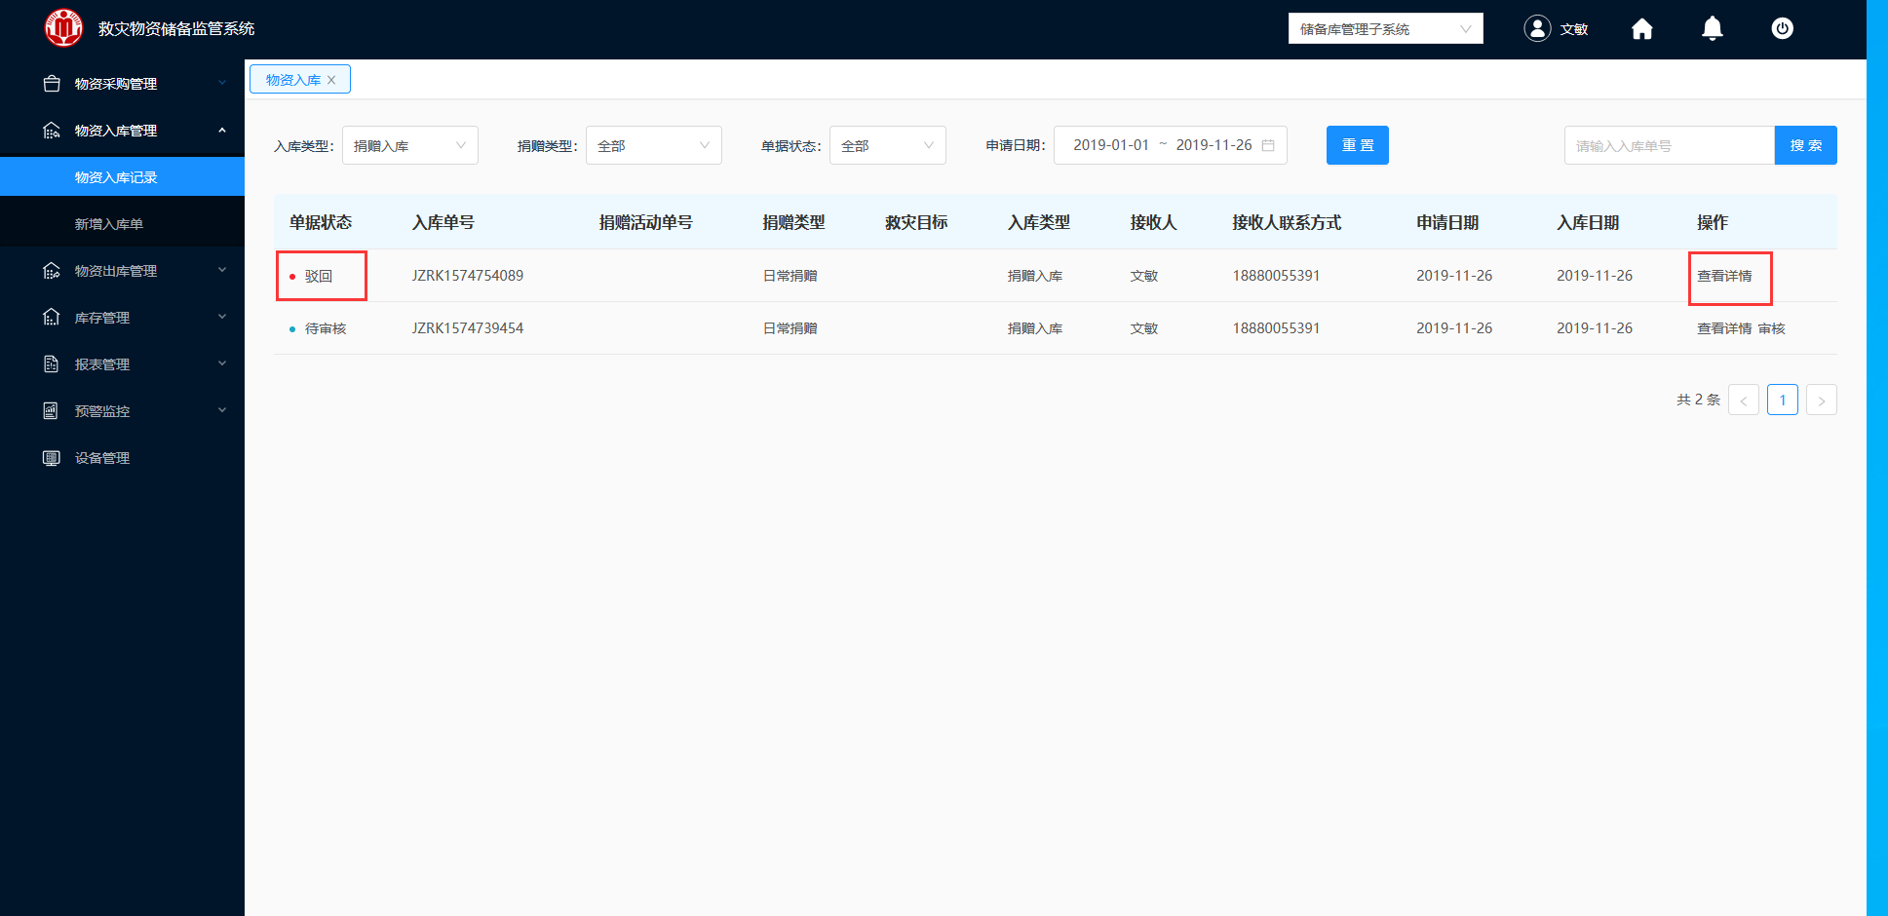

图 3- 137 捐赠入库清单

3.单击“查看详情”，弹出如图 3- 138和图 3- 139所示的物资捐赠详情“驳回”界面。

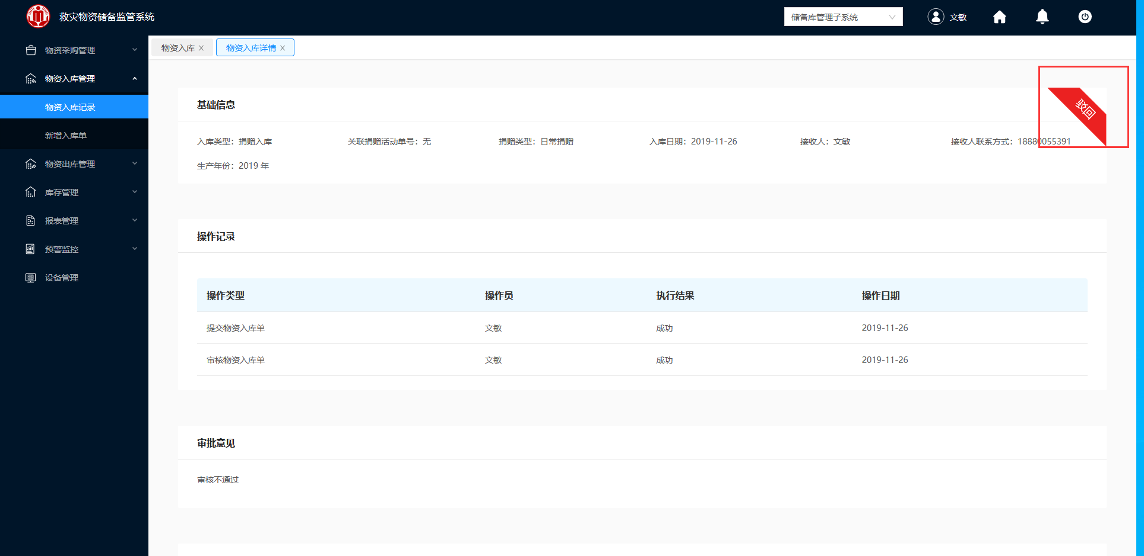

图 3- 138 驳回物资入库详情

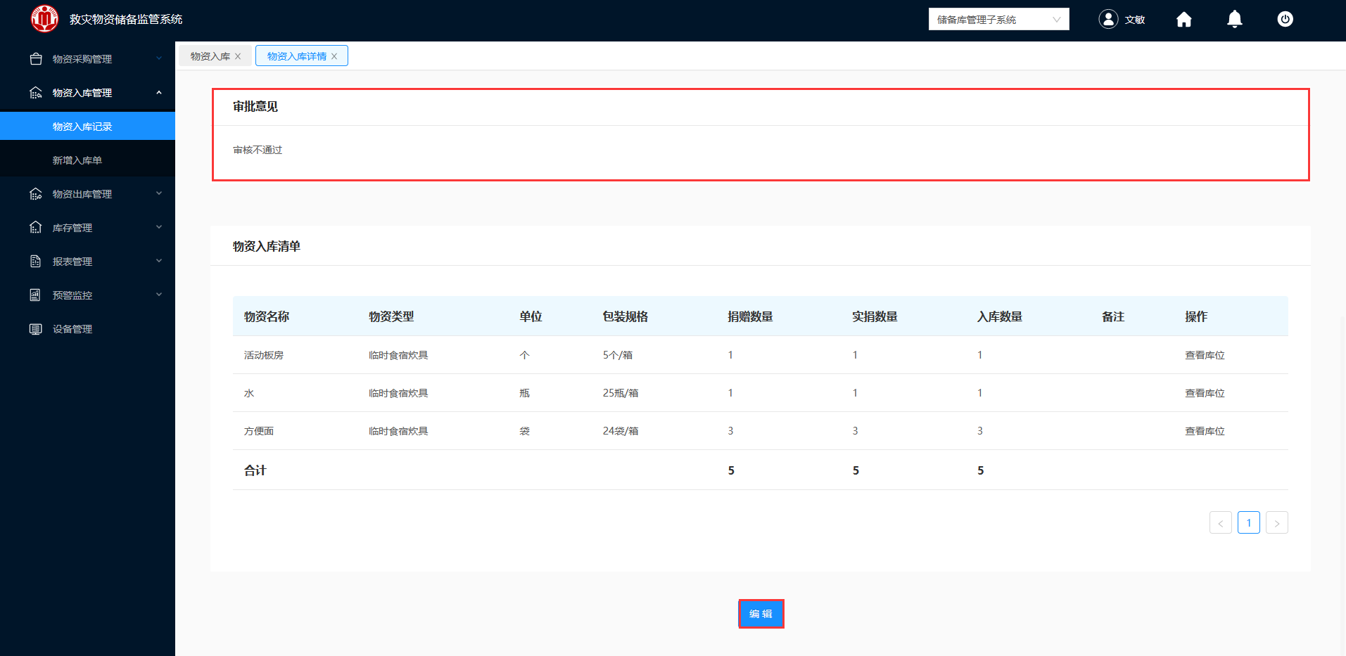

图 3- 139 驳回物资入库详情

4.仓库管理人员可根据“物资入库详情”的审核意见，修改该物资入库单。

单击“编辑”，如图 3- 140，界面进入“申请入库”，民政厅操作人员修改完成后再次“提交”给民政厅上级进行审核。

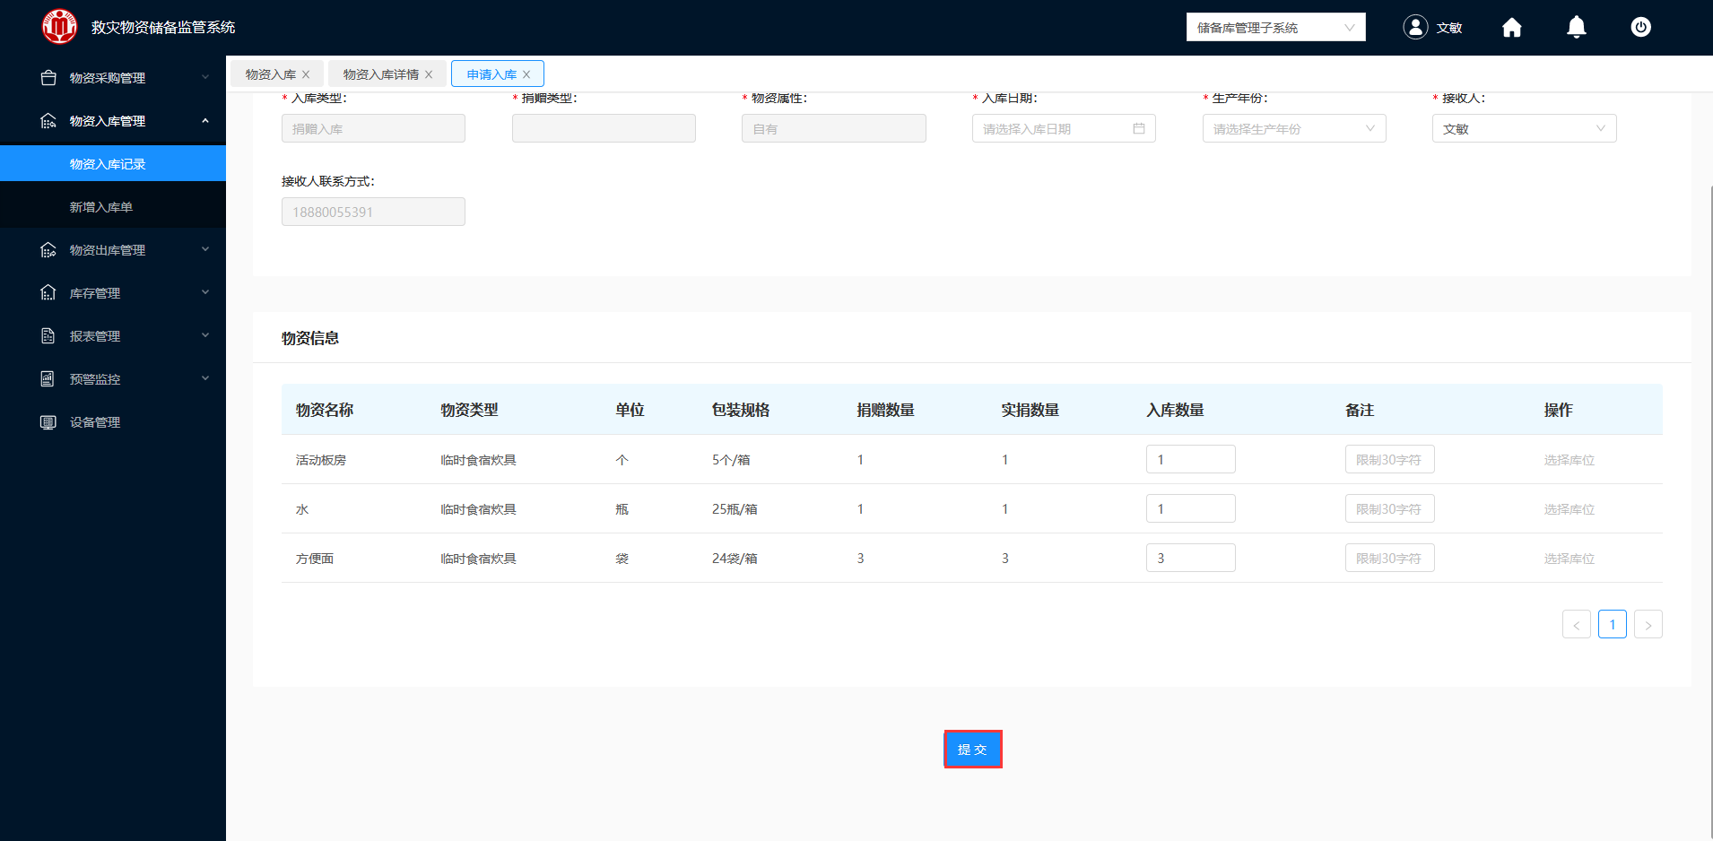

图 3- 140 再次提交捐赠入库清单

#### 待入库

入库申请通过后，开始进行入库信息的采集，选择是否绑定电子标签，若选择绑定电子标签，通过扫码枪，将商品物资信息及仓库货架上的标签信息统一录入系统，完成入库。

若选择不绑定电子标签，可人工确认物资名称及数量，完成入库。

##### 查看详情

**操作步骤：**

1.仓库管理员人员登录救灾物资储备监控系统。

2.登入成功，在左侧导航栏，单击物资入库管理“物资入库纪录”模块，入库类型选择“捐赠入库”，如图 3- 141所示。

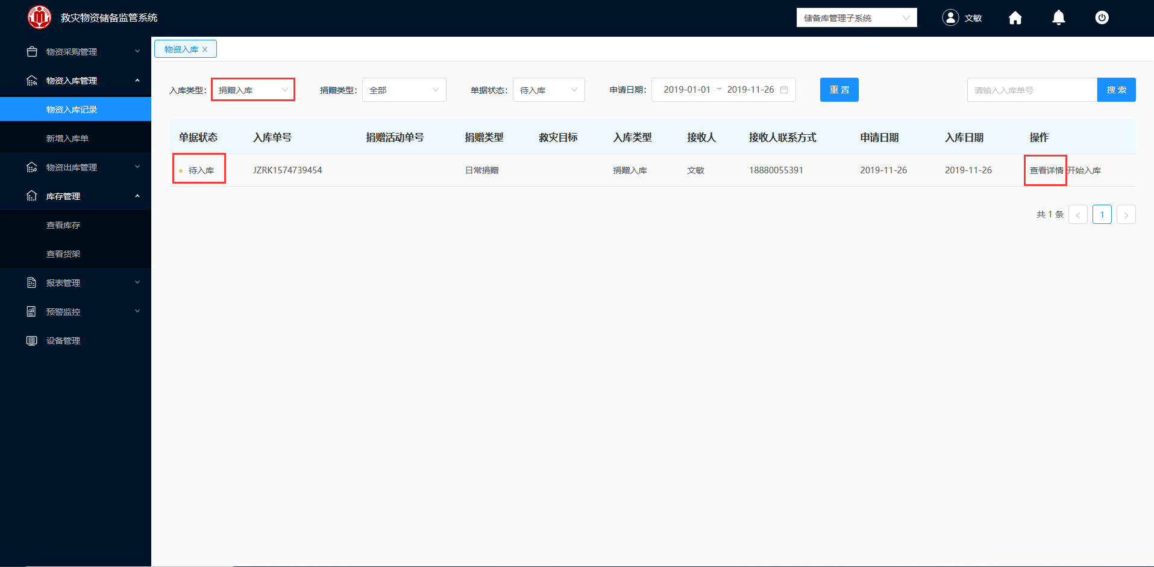

图 3- 141 物资入库

3.选择一条需要查看的“待入库”捐赠入库清单，单击“查看详情”，弹出如图 3- 142和图 3- 143所示的物资入库详情界面。

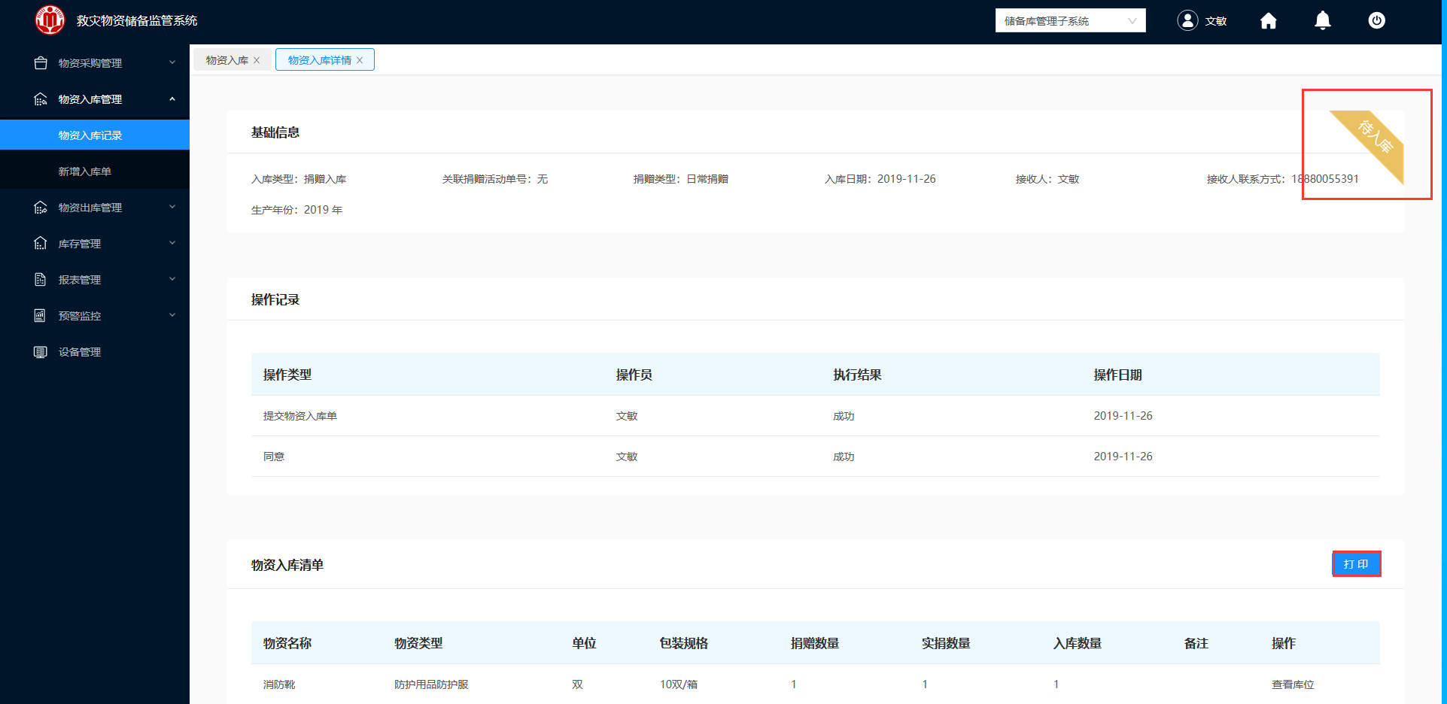

图 3- 142 物资入库详情

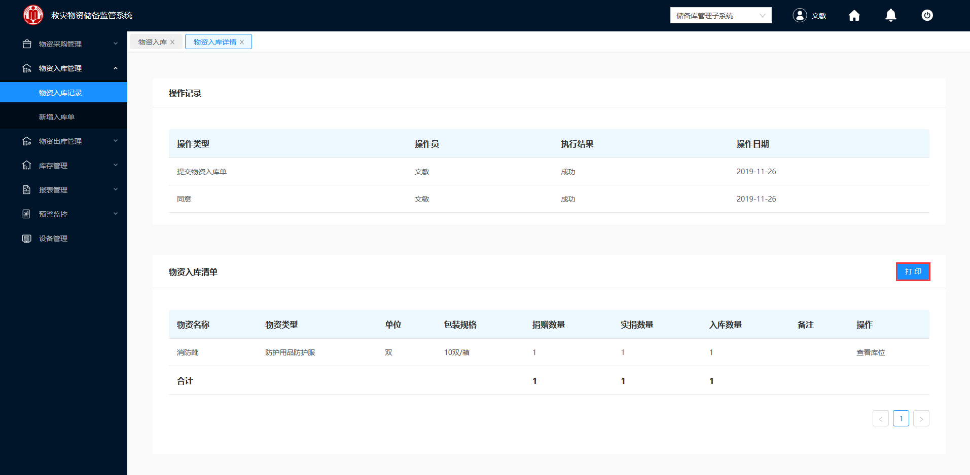

图 3- 143 物资入库详情

4.单击“打印”，即可对该采购入库清单进行打印。

##### 开始入库

**操作步骤：**

1.仓库管理员人员登录救灾物资储备监控系统。

2.登入成功，在左侧导航栏，单击物资入库管理“物资入库纪录”模块，入库类型选择“捐赠入库”，如图 3- 144所示。

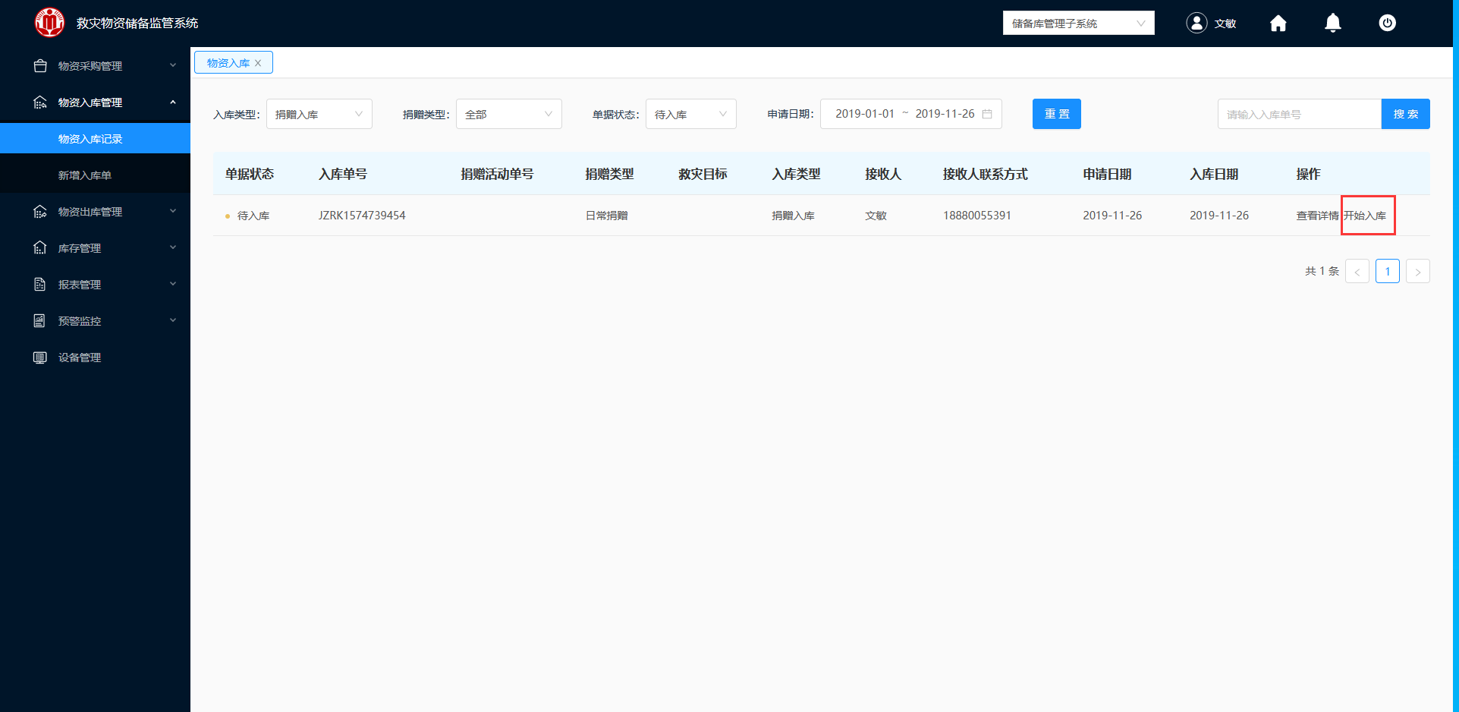

图 3- 144 物资入库

3.选择一条待入库的采购入库清单，单击“开始入库”，界面弹出图 3- 145“是否需要绑定电子标签”的确认框。

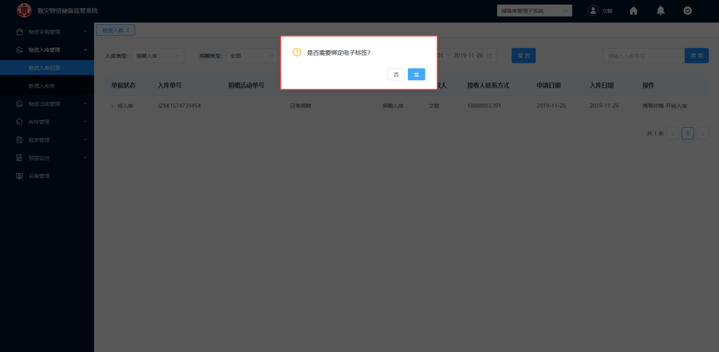

图 3- 145 是否绑定电子标签确认框

4.选择“是”，直接跳转到“绑定电子标签”界面，需要通过扫码枪，进行入库。(目前出错，无法截图)

5.选择“否”，直接跳转到“物资开始入库”界面，如图 3- 146不通过电子标签进行入库。

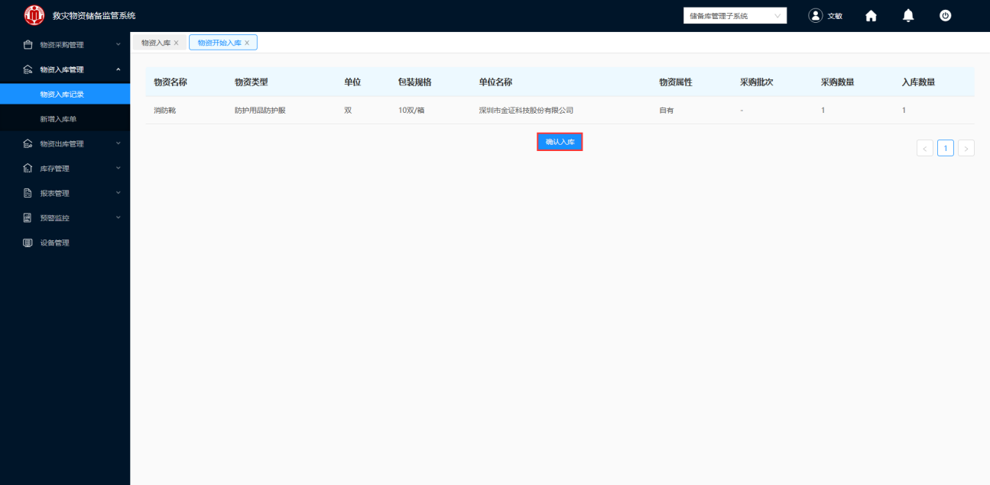

图 3- 146 不绑定标签

6.单击“确认入库”，直接跳转到“物资入库”界面，入库完成，如图 3- 147所示。

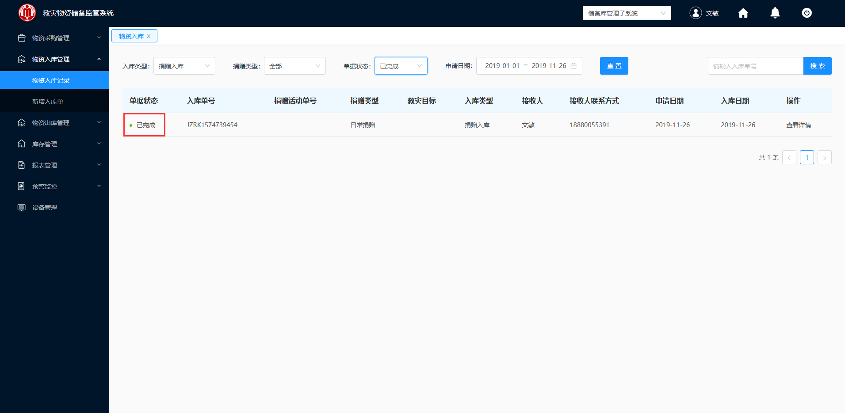

图 3- 147 入库完成

#### 已完成

##### 查看详情

**操作步骤：**

1.仓库管理员人员登录救灾物资储备监控系统。

2.登入成功，在左侧导航栏，单击物资入库管理“物资入库纪录”模块，入库类型选择“捐赠入库”，如图 3- 148所示。

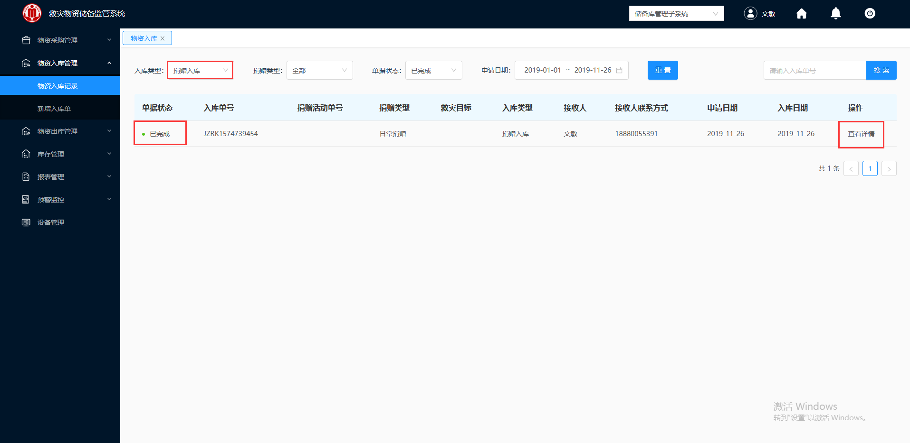

图 3- 148 物资入库

3.选择一条需要查看的“已完成”捐赠入库清单，单击“查看详情”，弹出如图 3- 149和图 3- 150所示的物资入库详情界面。

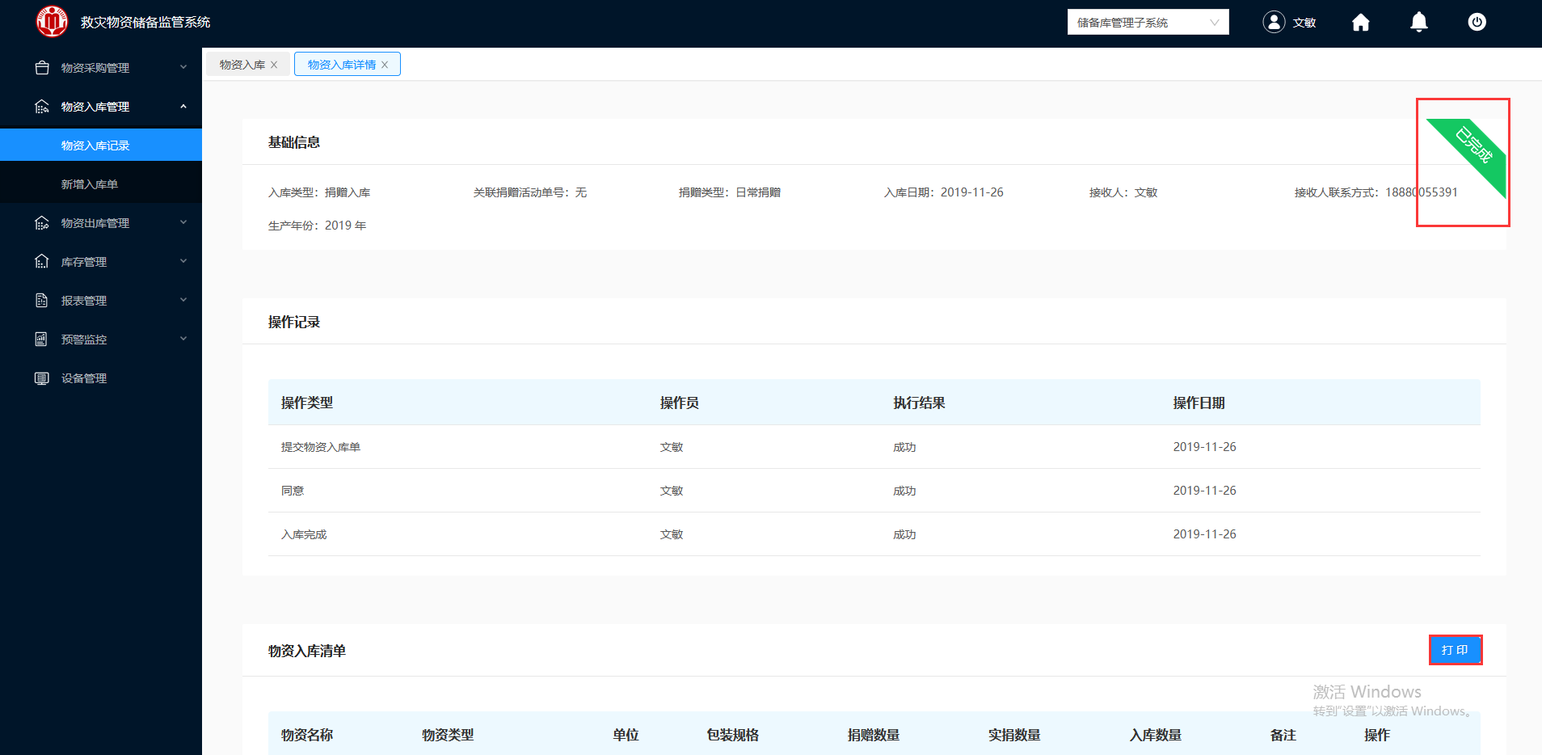

图 3- 149 物资入库详情

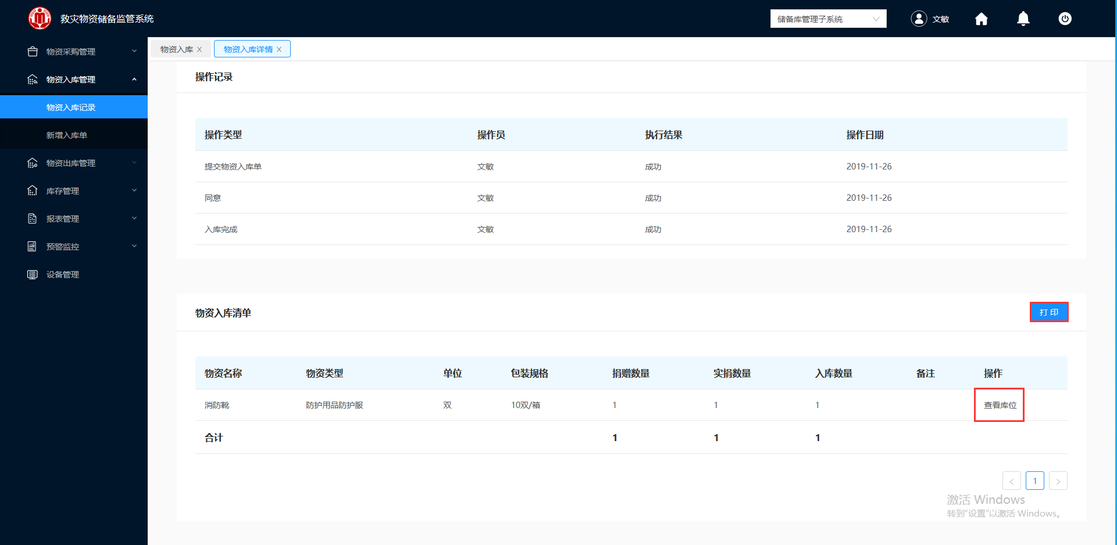

图 3- 150 物资入库详情

4.单击“打印”，即可对该捐赠物资清单进行打印。

5.单击“查看库位”，弹出如图 3- 151所示的库位详情进行查看。

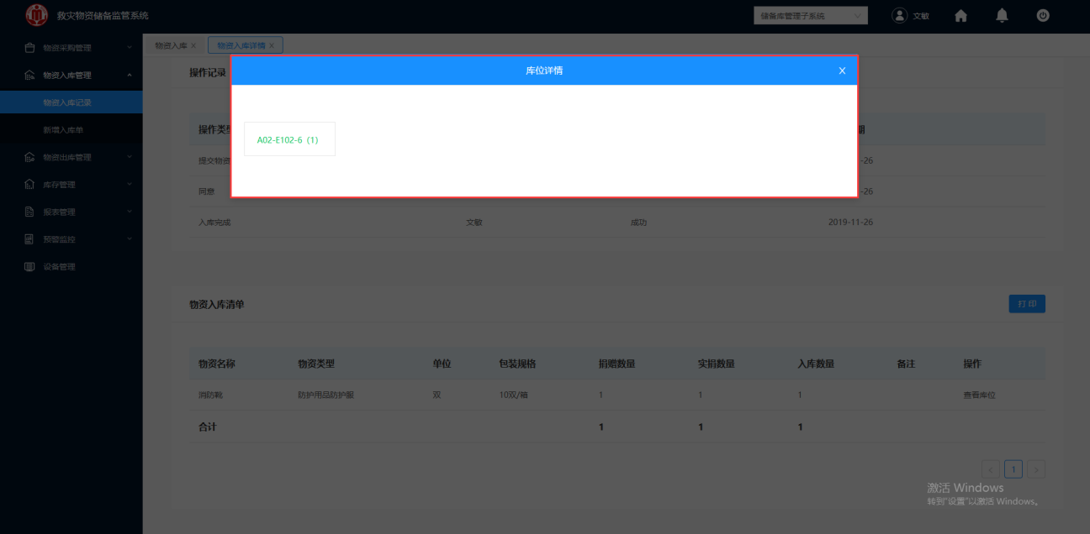

图 3- 151 库位详情

### 代储入库管理

物资从一个仓库调拨到另外一个仓库，当移出方做出移库的时候，接收方就开始进行接入库。

#### 接收代储入库消息通知

**操作步骤：**

1.接收方登录救灾物资储备监控系统。

2.登入成功，在右上方会接收到一条消息通知，如图 3- 152所示。

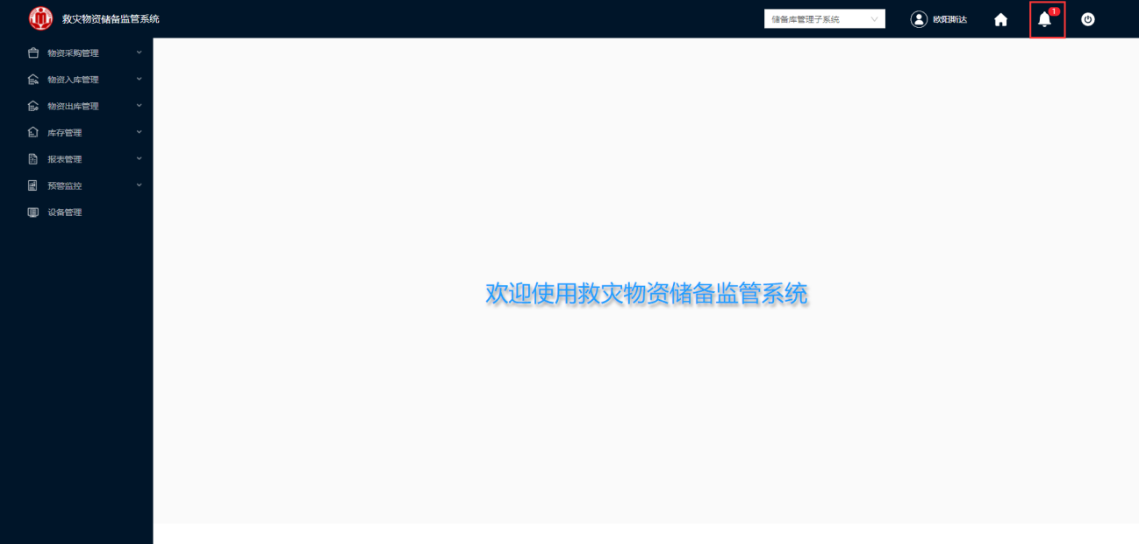

图 3- 152 消息通知

3.单击该消息，界面打开“消息通知”界面，如图 3- 153所示展示“第二仓库正发来一批代储物资”。

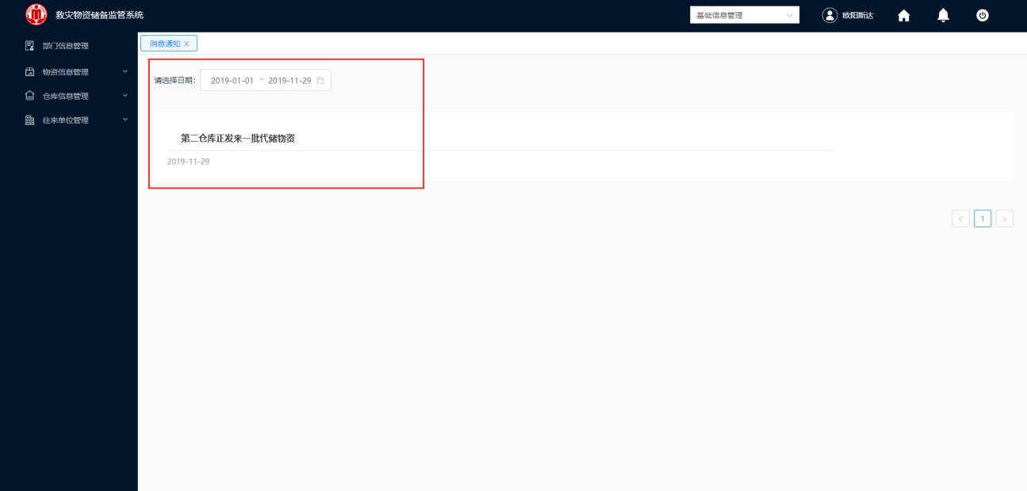

图 3- 153 消息通知

4.单击该条物资，进入“消息详情”界面，如图 3- 154所示。

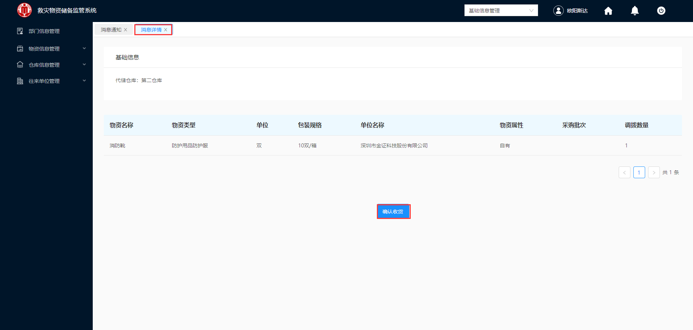

图 3- 154 消息详情

5.仔细核对物资后单击“确认收货”，界面弹出如图 3- 155所示的“确定收货”的弹框。

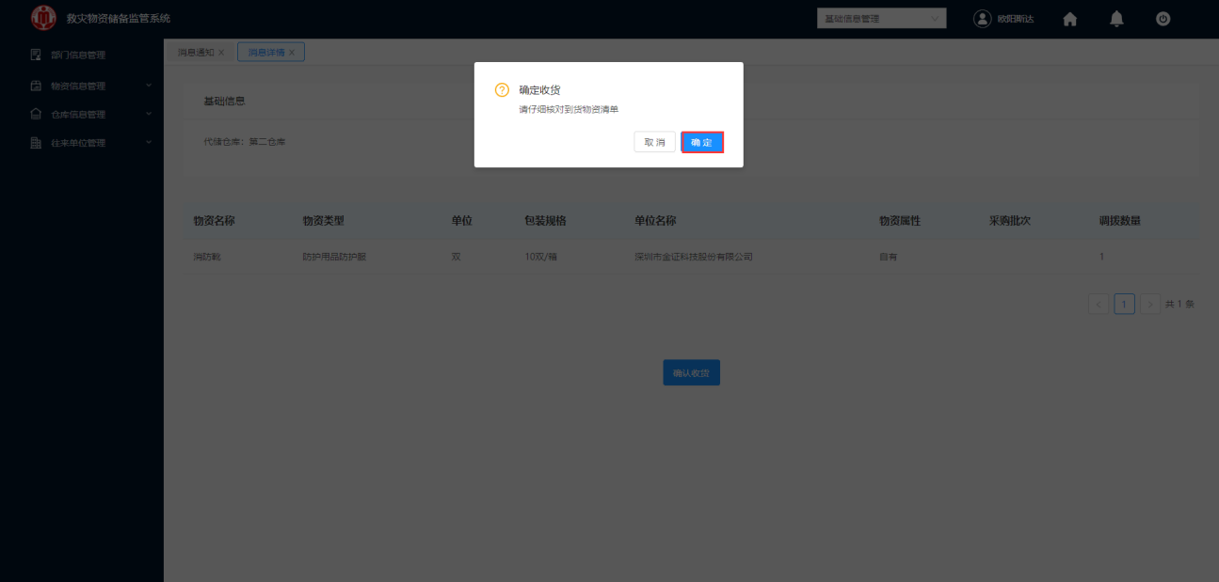

图 3- 155 确认收货的弹框

6.单击“确定”，自动跳到“物资入库”界面，界面就能够查看到该条代储纪录。

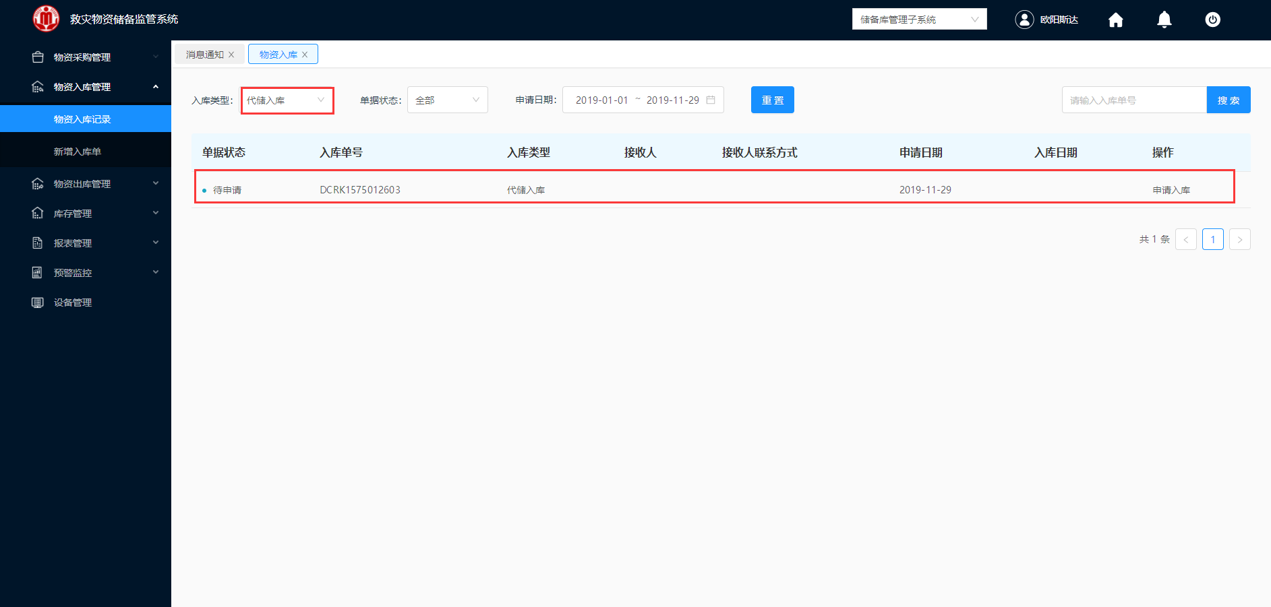

图 3- 156 物资入库

#### 申请代储入库

**操作步骤：**

1.接收方登录救灾物资储备监控系统。

2.单击物资入库管理“物资入库纪录”查看到代储入库纪录，如图 3- 156所示，单击“申请入库”，跳转到“申请入库”界面。

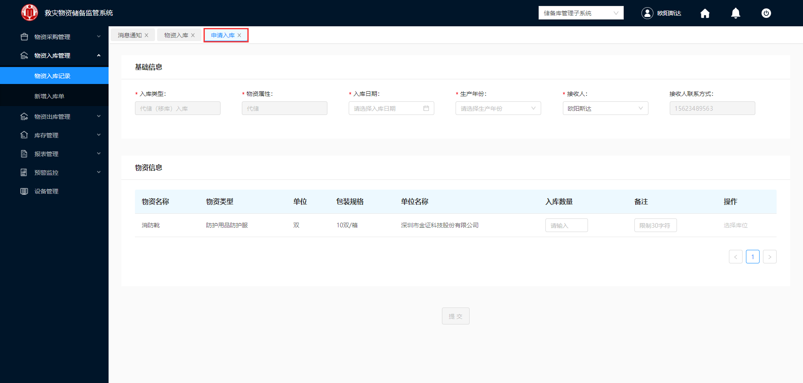

图 3- 157 申请入库

3.填写入库日期、生产年份、入库数量。

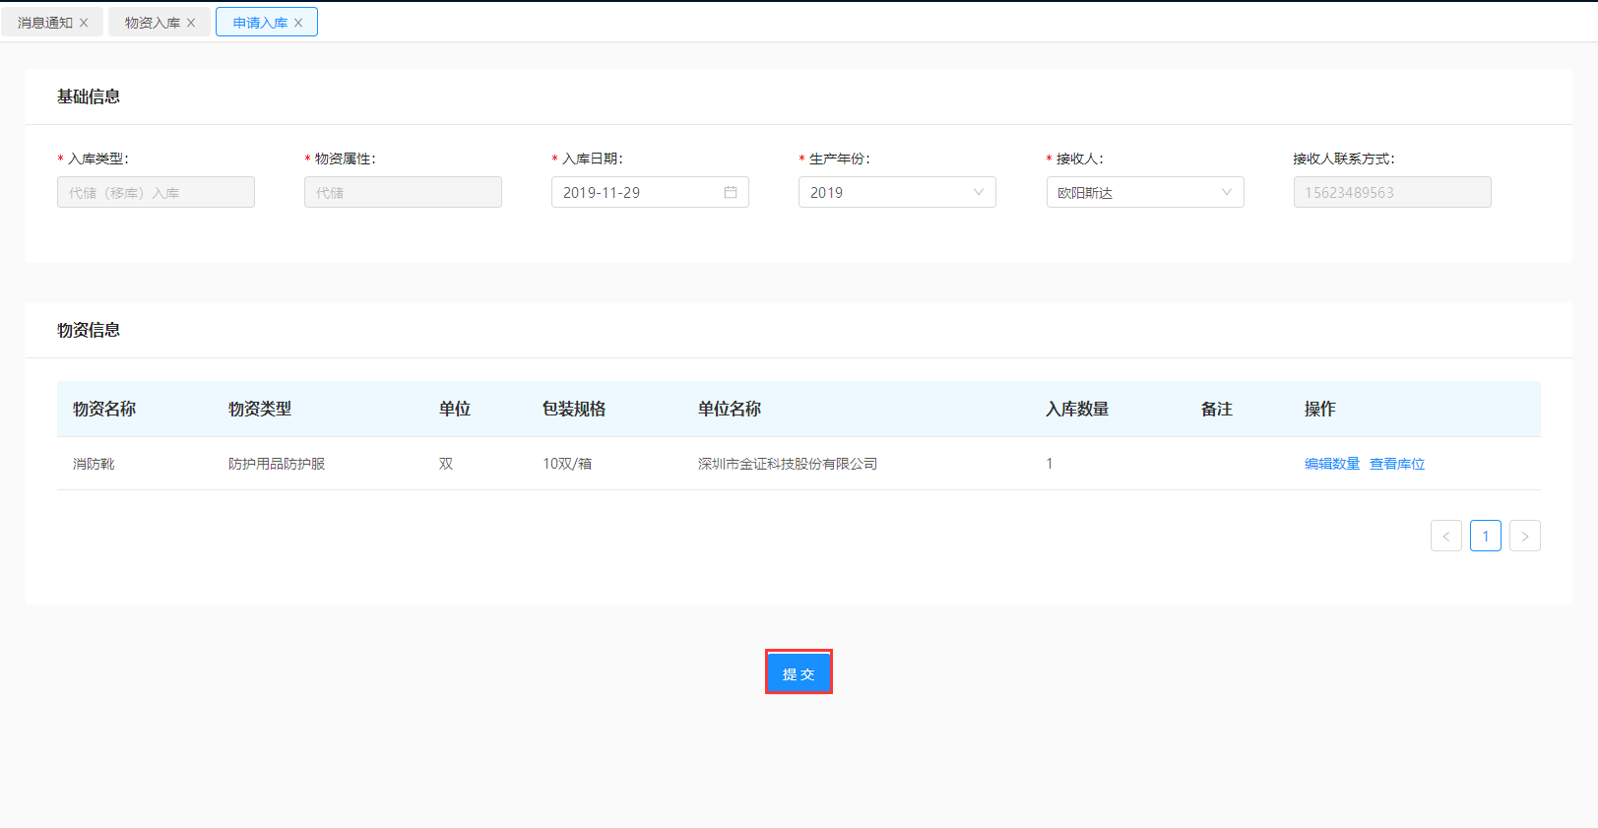

图 3- 158 填写入库信息

4.单击“提交”，自动跳转到“物资入库”界面，如图 3- 159所示，单据状态由“待申请”变成了“待审核”的状态。

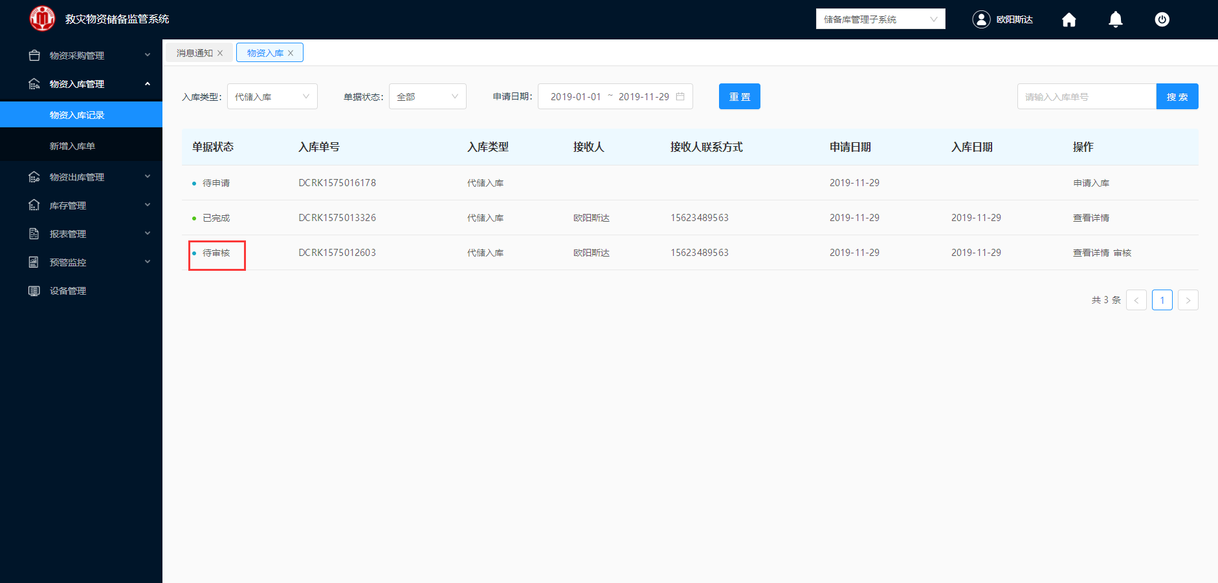

图 3- 159 物资入库

#### 代储入库清单审核

储备处审核代储入库的仓库、物资数量，是否达到要求，决定是否入库。审核通过后，则可以进行入库，并不能对代储入库单进行修改操作；审核不通过，则需要写明审核不通过意见，并退回申请入库的人员重新判定代储物资需求，可以对现有的代储入库单进行修改操作。

**操作步骤：**

1.储备上级人员登录救灾物资储备监控系统。

2.登入成功，在左侧导航栏，单击物资入库管理“物资入库纪录”模块，入库类型选择“代储入库”，如图 3- 160所示。

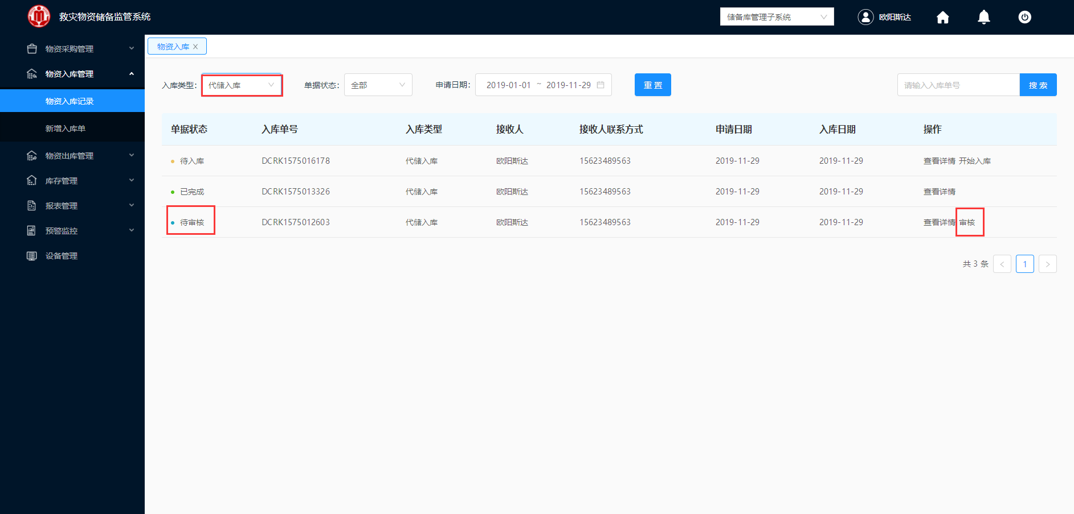

图 3- 160 物资入库

3.选择一条“待审核”的代储清单，单击“审核”，进入如图 3- 161和图 3- 162所示的物资入库详情“待审核”的界面。

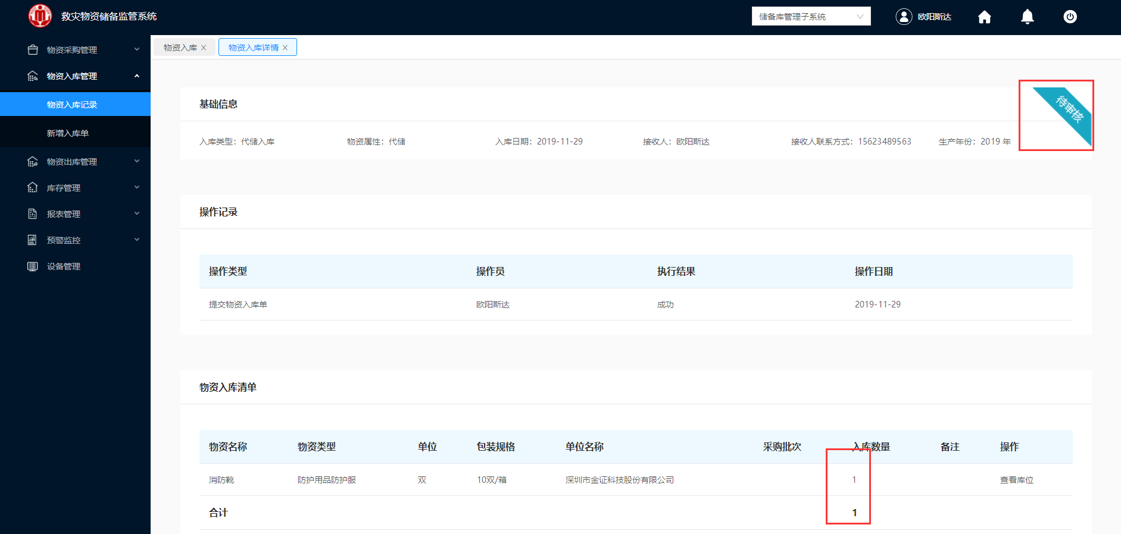

图 3- 161 物资入库详情

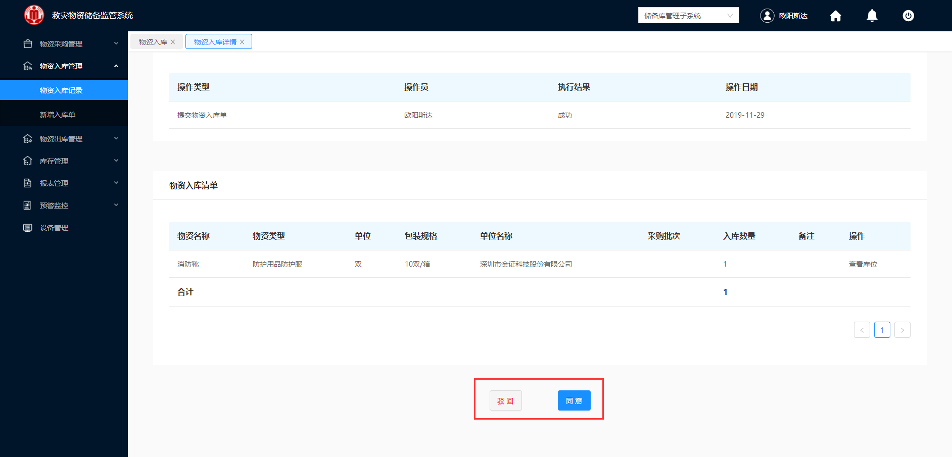

图 3- 162 物资入库详情

##### 审核同意

**操作步骤：**

1.储备上级人员工作人员进行审核，如图 3- 162。

2.单击“同意”，界面自动跳转到“物资入库”界面，如图 3- 163所示该申请入库的清单已进入到“待入库”状态。

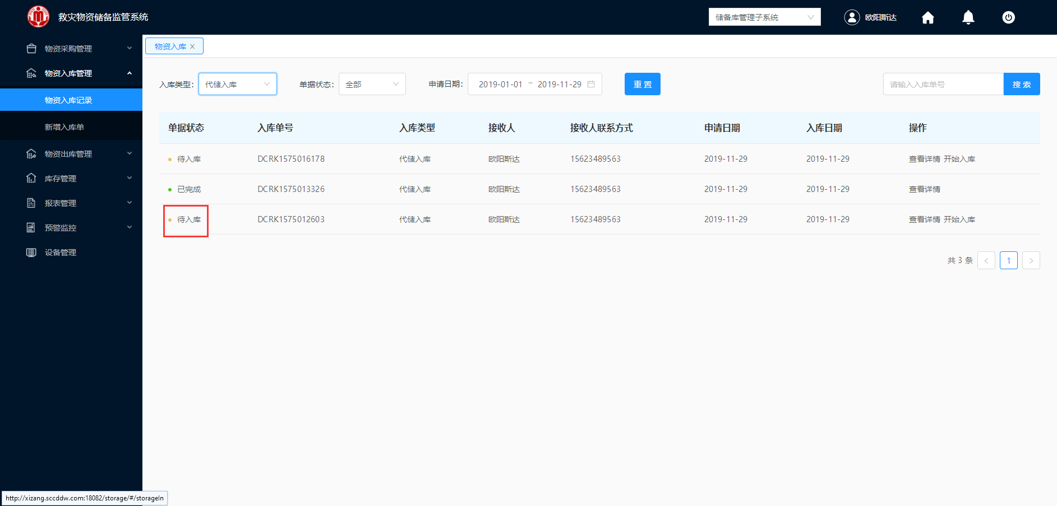

图 3- 163 待入库代储入库单

##### 审核驳回

1.储备上级人员工作人员进行审核，如图 3- 162。

2.单击“驳回”，弹出图 3- 164所示需填写审批意见的对话框。



图 3- 164 审核意见

3.在“审批意见”中填写审批不通过的具体原因，填写完成之后单击“提交”。

4.提交完成后，该单会把该数据退回给相应的仓库管理员。

###### 查看详情

代储入库审核失败，查看详情，让提交代储入库的人员能够更快获取审核失败的原因，并根据审核人员反馈的意见对该代储入库单进行二次修改。

1.代储入库申请人员登录救灾物资储备监控系统。

2.登入成功，在左侧导航栏，单击物资入库管理“物资入库纪录”模块，入库类型选择“代储入库”，如图 3- 165所示。

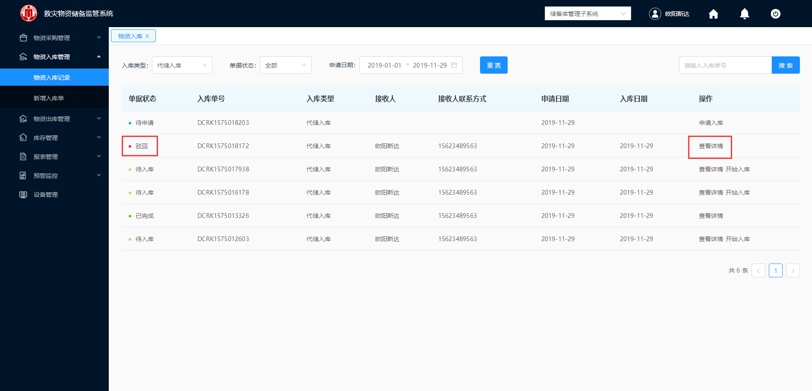

图 3- 165 物资入库

3.单击“查看详情”，弹出如图 3- 166和图 3- 167所示的物资详情“驳回”界面。

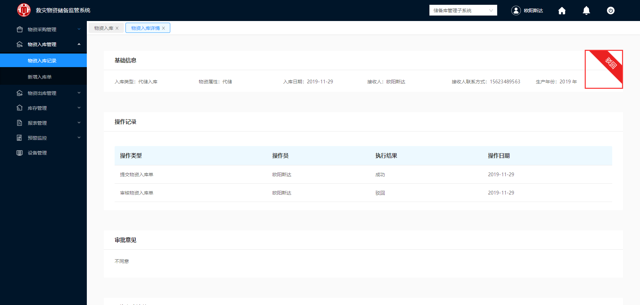

图 3- 166 物资入库详情

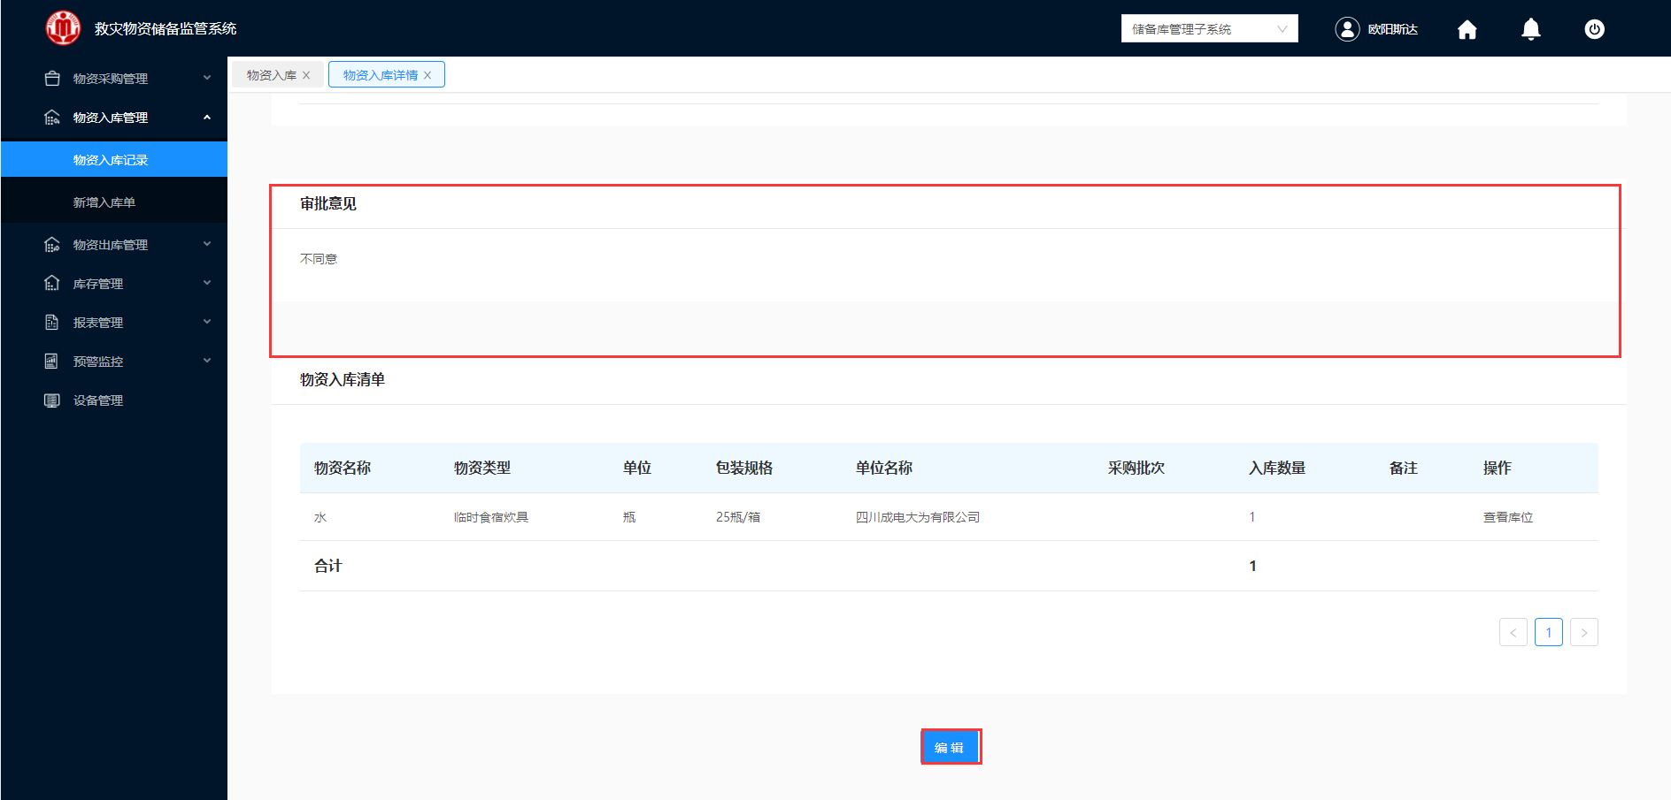

图 3- 167 物资入库详情

4.申请入库人员可根据“物资入库详情”的审核意见，修改该物资入库单。

5.单击“编辑”，如图 3- 168，界面进入“申请入库”，民政厅操作人员修改完成后再次“提交”给民政厅上级进行审核。

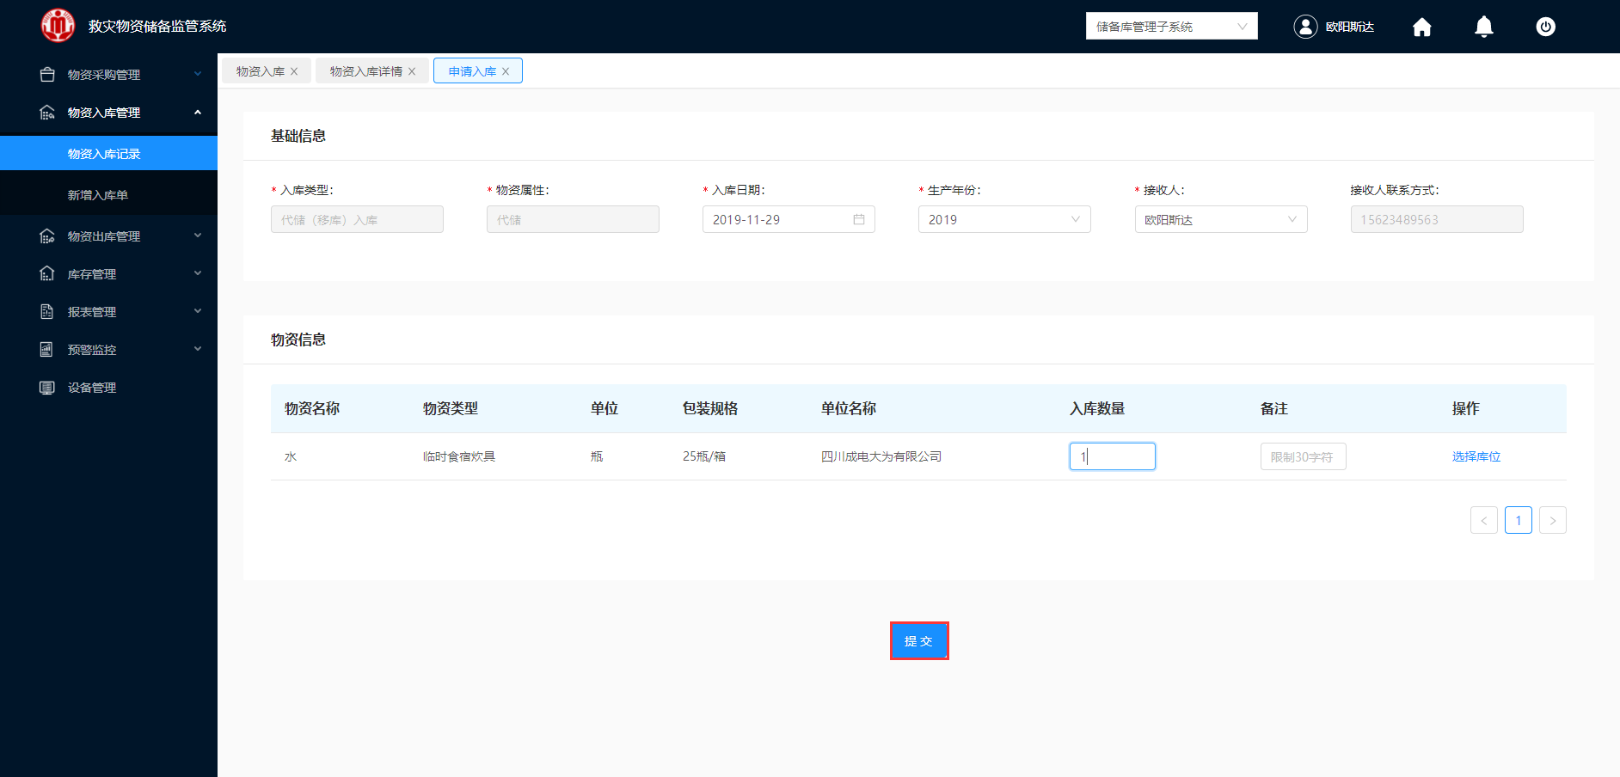

图 3- 168 再次提交代储入库申请

#### 待入库

入库申请通过后，开始进行入库信息的采集，选择是否绑定电子标签，若选择绑定电子标签，通过扫码枪，将商品物资信息及仓库货架上的标签信息统一录入系统，完成入库。

若选择不绑定电子标签，可人工确认物资名称及数量，完成入库。

##### 查看详情

**操作步骤：**

1.接收方登录救灾物资储备监控系统。

2.登入成功，在左侧导航栏，单击物资入库管理“物资入库纪录”模块，如图 3- 169所示。

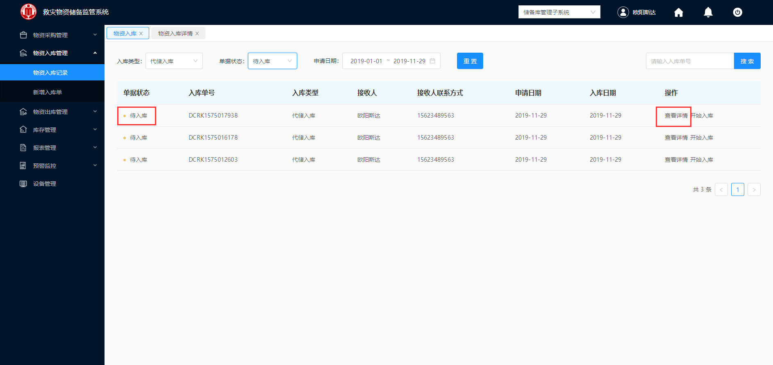

图 3- 169 物资入库

3.选择一条需要查看的“待入库”代储入库清单，单击“查看详情”，弹出如图 3- 170和所示的物资入库详情界面。

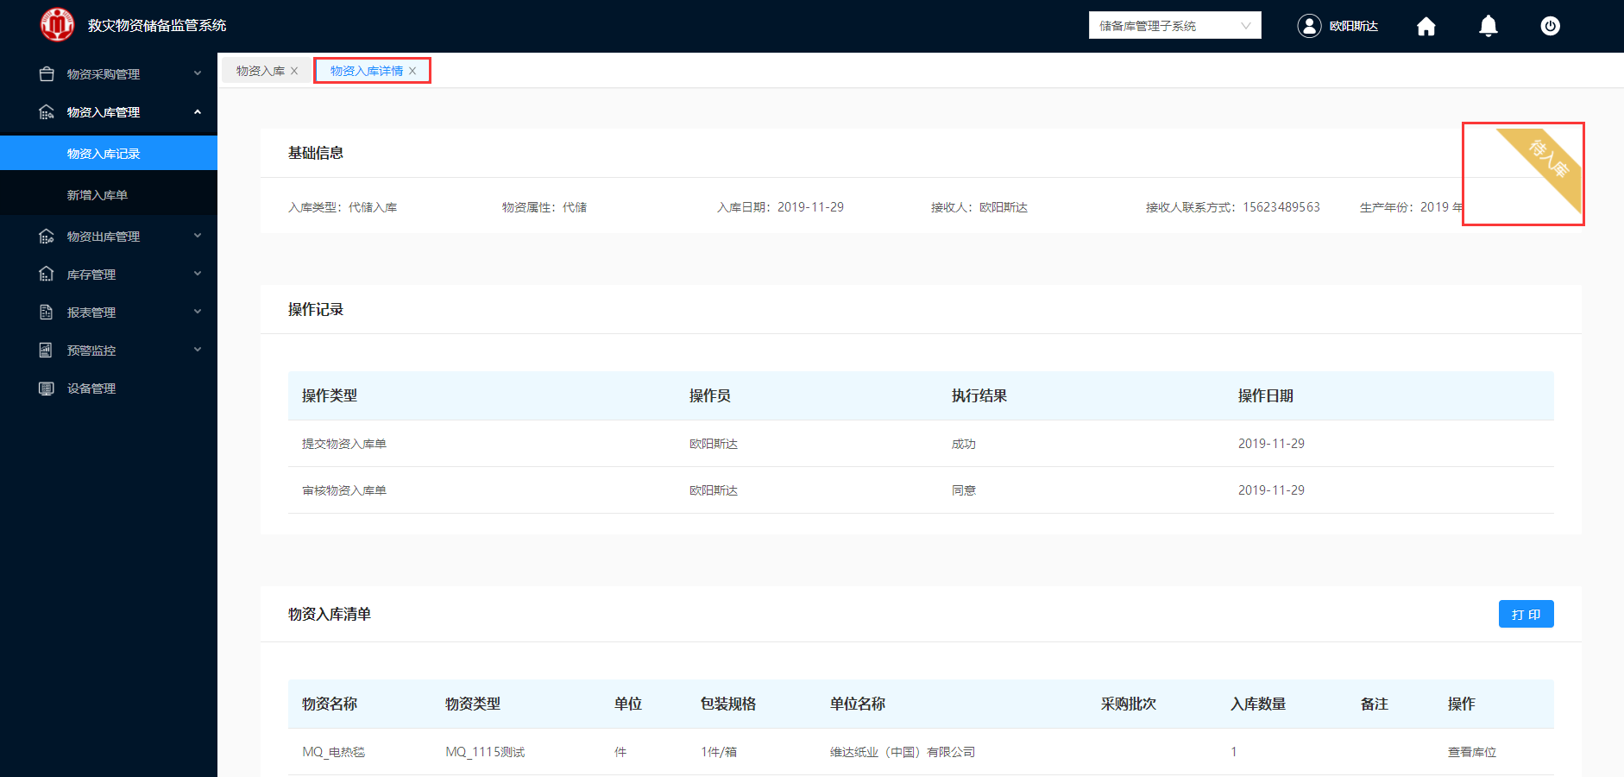

图 3- 170 物资入库详情

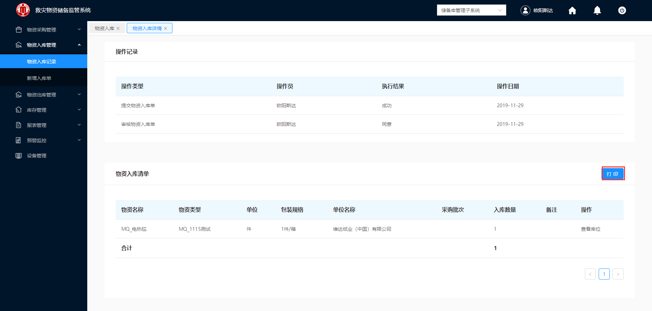

图 3- 171 物资入库详情

4.单击“打印”，即可对该代储入库清单进行打印。

##### 开始入库

**操作步骤：**

1.接收方登录救灾物资储备监控系统。

2.登入成功，在左侧导航栏，单击物资入库管理“物资入库纪录”模块，入库类型选择“代储入库”，如图 3- 172所示。

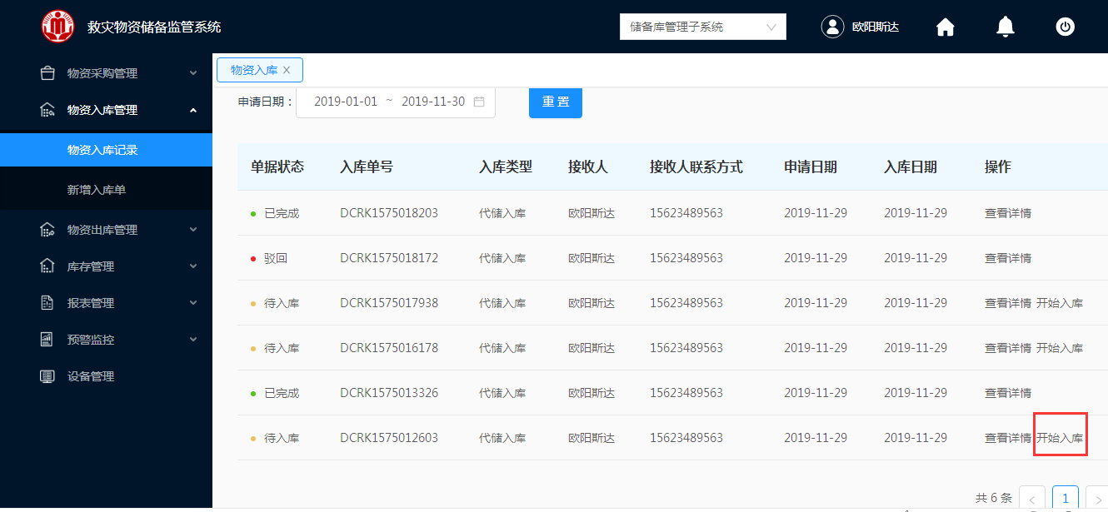

图 3- 172 物资入库

3.选择一条待入库的采购入库清单，单击“开始入库”，界面弹出图 3- 173“是否需要绑定电子标签”的确认框。

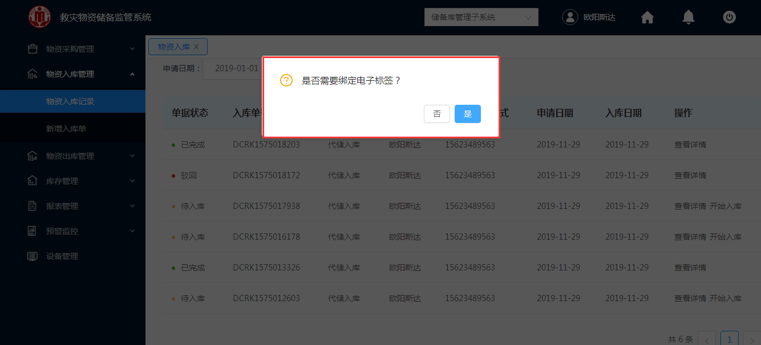

图 3- 173 是否绑定电子标签确认框

4.选择“是”，直接跳转到“绑定电子标签”界面，需要通过扫码枪，进行入库。

5.选择“否”，直接跳转到“物资开始入库”界面，如图 3- 174不通过电子标签进行入库。

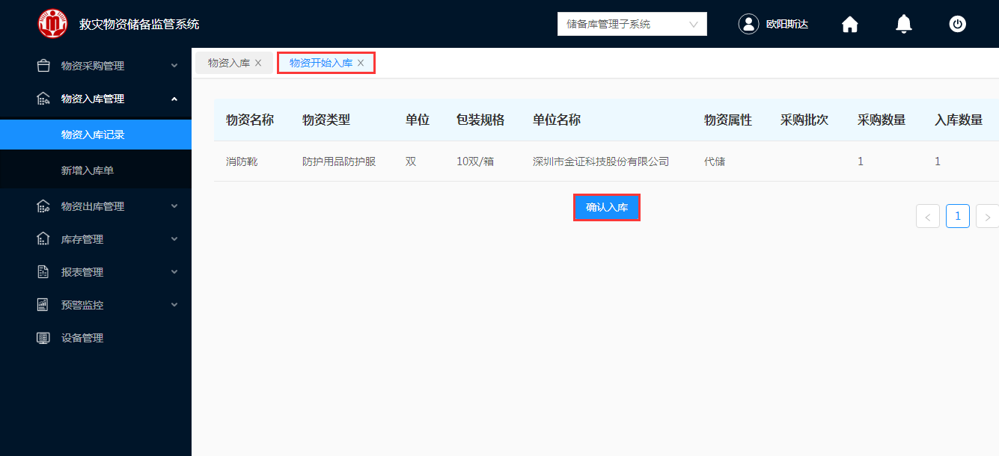

图 3- 174 物资开始入库

6.单击“确认入库”，直接跳转到“物资入库”界面，入库完成，如图 3- 175所示。

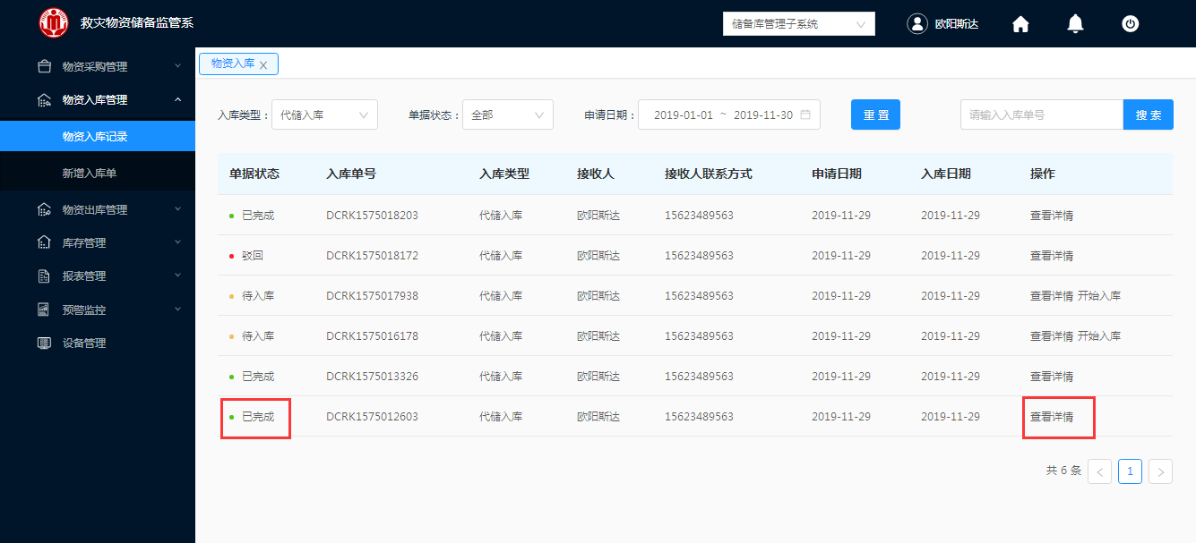

图 3- 175 入库完成

#### 已完成

##### 查看详情

**操作步骤：**

1. 接收方登录救灾物资储备监控系统。

2.登入成功，在左侧导航栏，单击物资入库管理“物资入库纪录”模块，入库类型选择“代储入库”，如图 3- 176所示。

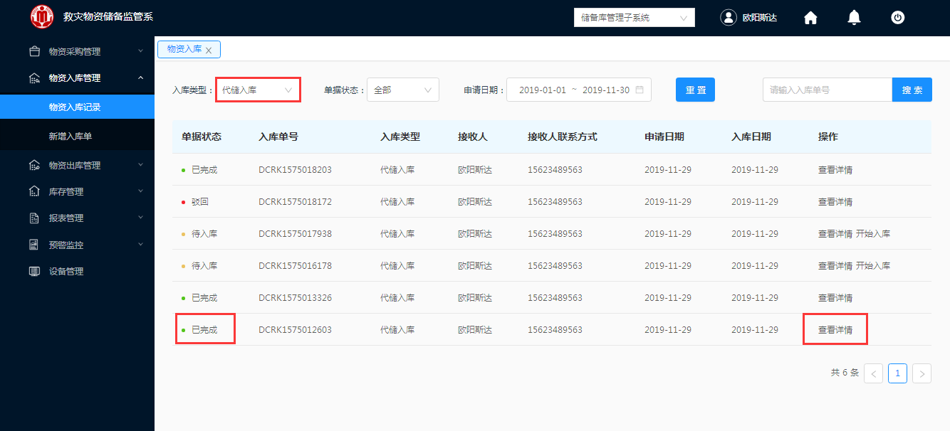

图 3- 176 物资入库

3.选择一条需要查看的“已完成”代储入库清单，单击“查看详情”，弹出如图 3- 177图 3- 178、所示的物资入库详情界面。

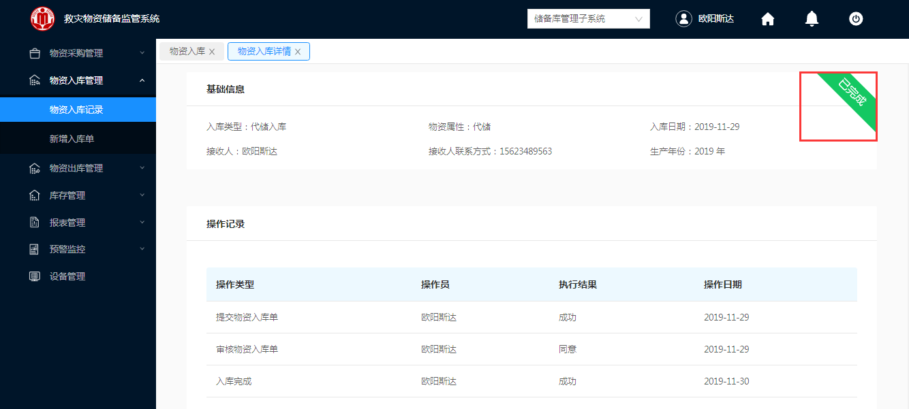

图 3- 177 物资入库详情

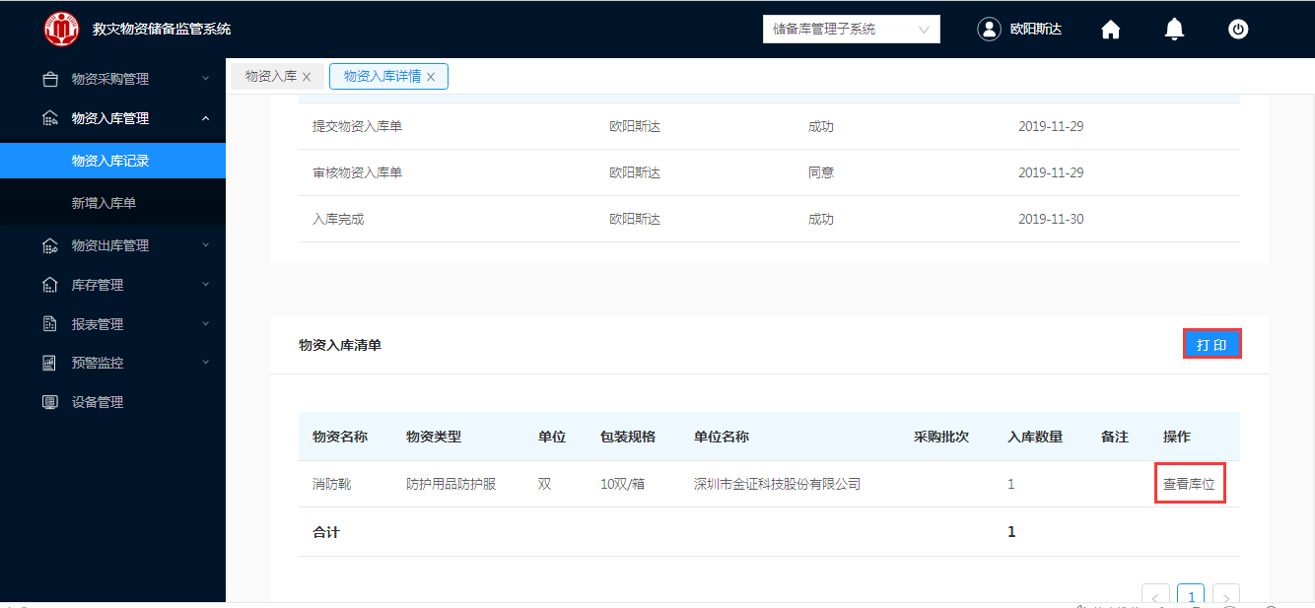

图 3- 178 物资入库详情

4.单击“打印”，即可对该捐赠物资清单进行打印。

5.单击“查看库位”，弹出如图 3- 179所示的库位详情进行查看。

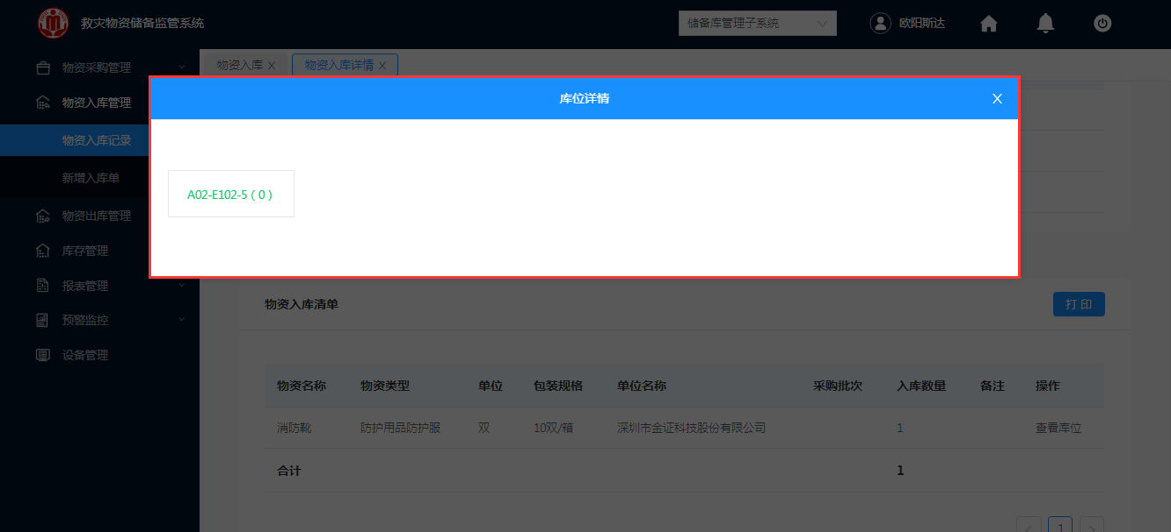

图 3- 179 库位详情

### 应急调拨入库

#### 接收代储入库消息通知

**操作步骤：**

1.接收方登录救灾物资储备监控系统。

2.登入成功，在右上方会接收到一条消息通知，如图 3- 180所示。

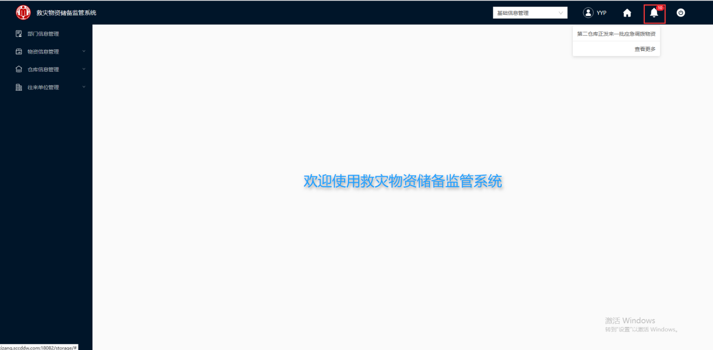

图 3- 180 消息通知

3.单击该消息通知，进入到“应急调拨出库”界面，如图 3- 181所示。

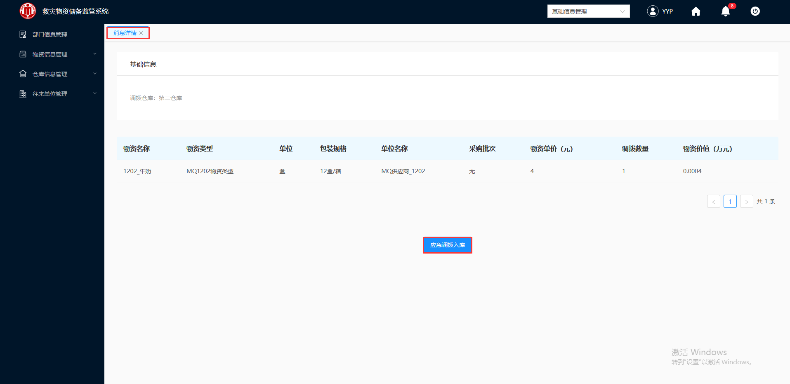

图 3- 181 消息详情

4.单击“应急调拨入库”，自动跳转到“新增入库”界面，如图 3- 182所示。

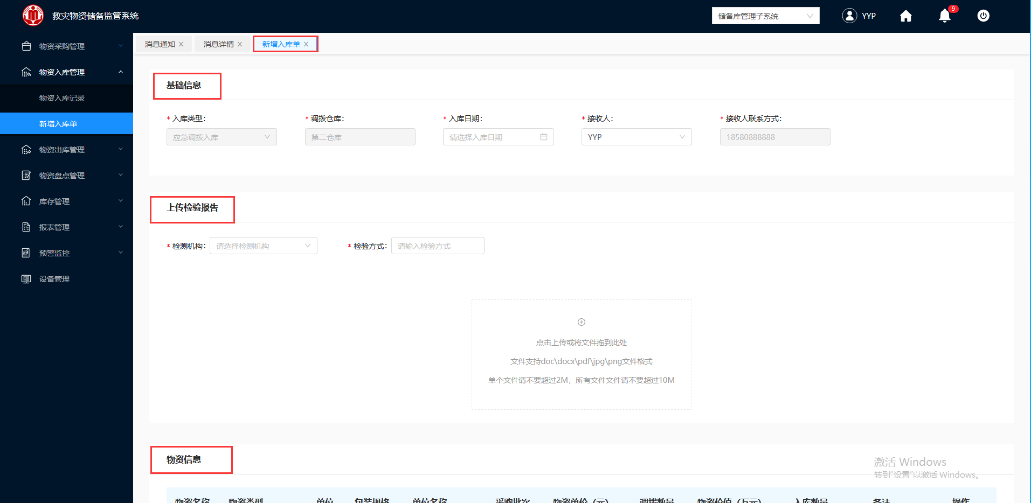

图 3- 182 新增入库单

5.填写入库日期、上传检验报告、填写物资信息。

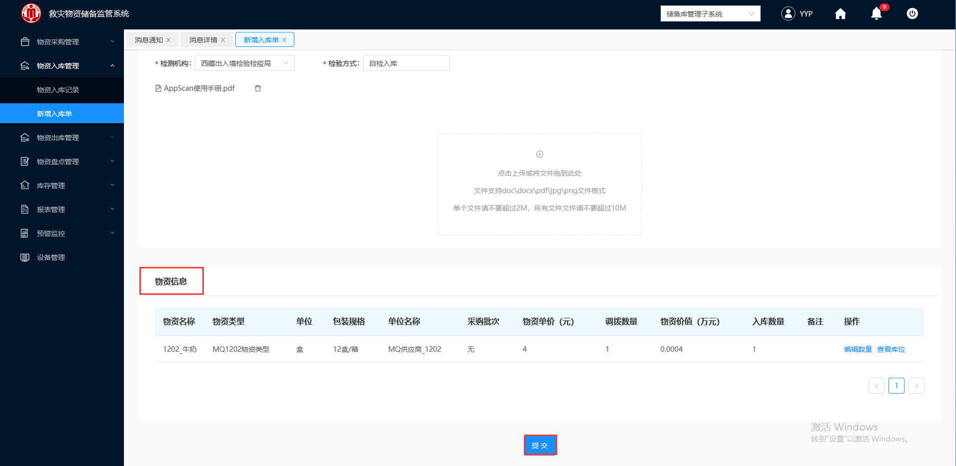

图 3- 183 提交物资信息

6.单击“提交”，确认添加入库，提交成功后，界面自动跳转到“物资入库”界面，选择“应急调拨入库”，如图 3- 184所示，该入库单处于“待审核”的状态。

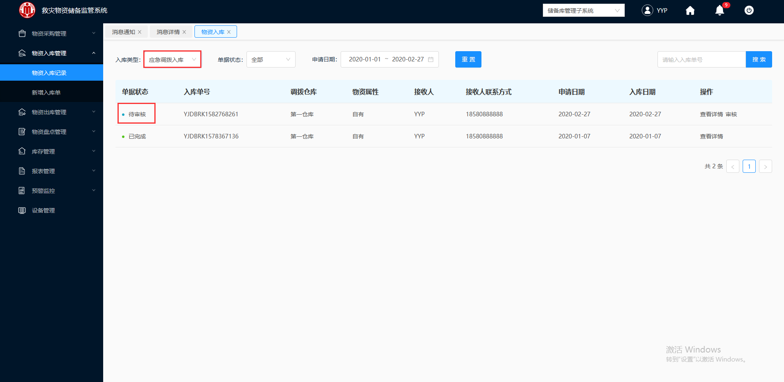

图 3- 184 应急调拨入库

#### 应急调拨清单审核

储备处审核应急调拨入库的仓库、物资数量，是否达到要求，决定是否入库。审核通过后，则可以进行入库，并不能对代储入库单进行修改操作；审核不通过，则需要写明审核不通过意见，并退回申请入库的人员重新判定应急调拨物资需求，可以对现有的应急调拨入库单进行修改操作。

**操作步骤：**

1.储备上级人员登录救灾物资储备监控系统。

2.登入成功，在左侧导航栏，单击物资入库管理“物资入库纪录”模块，入库类型选择“应急调拨入库”，如图 3- 184所示。

3.选择一条“待审核”的代储清单，单击“审核”，进入如图 3- 185和图 3- 186所示的物资入库详情“待审核”的界面。

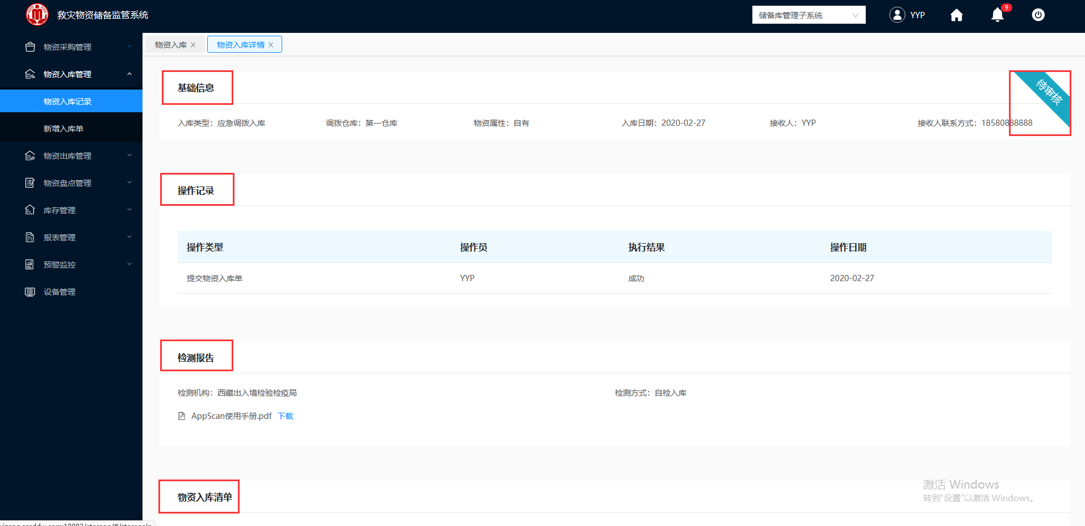

图 3- 185 物资入库详情

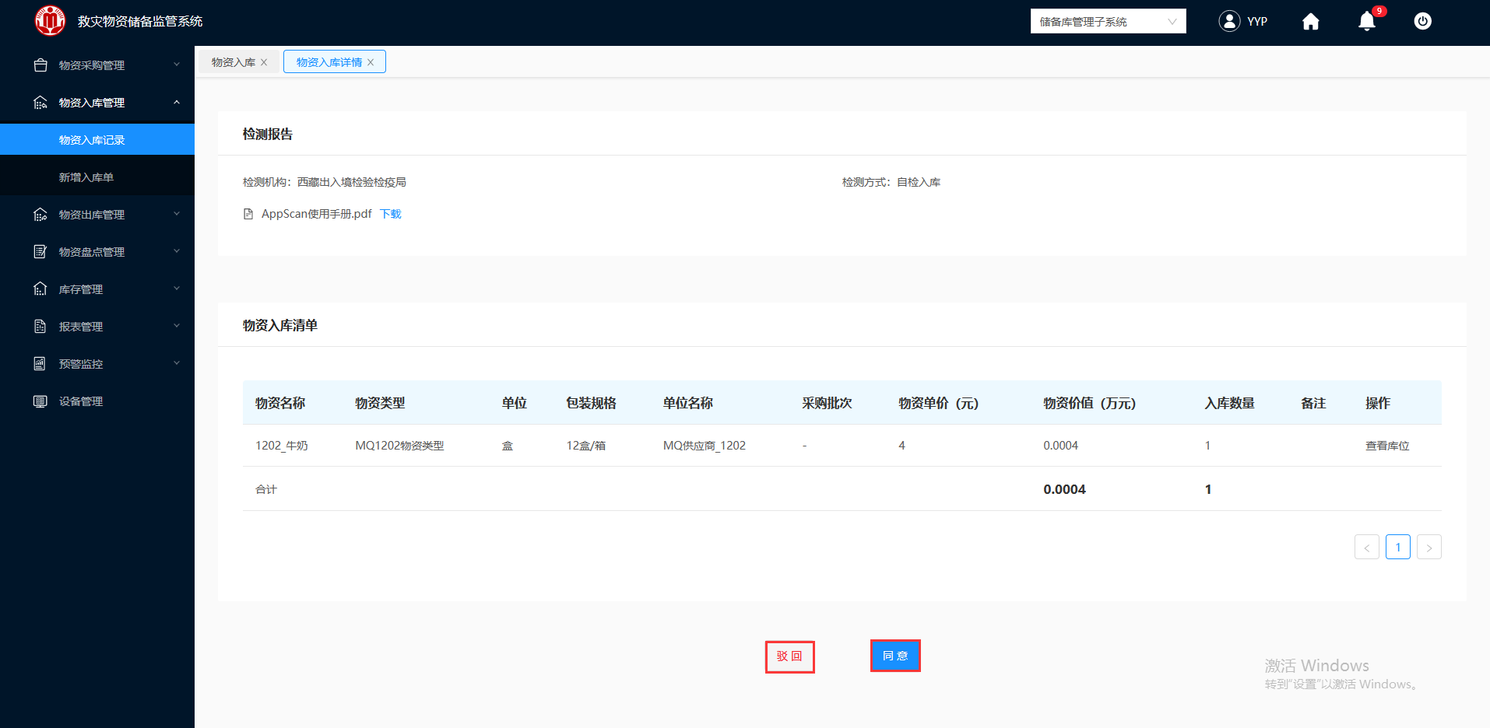

图 3- 186 物资入库详情

##### 审核同意

**操作步骤：**

1.储备上级人员工作人员进行审核，如图 3- 186。

2.单击“同意”，界面自动跳转到“物资入库”界面，选择“应急调拨入库”，如图 3- 187所示该申请入库的清单已进入到“待入库”状态。

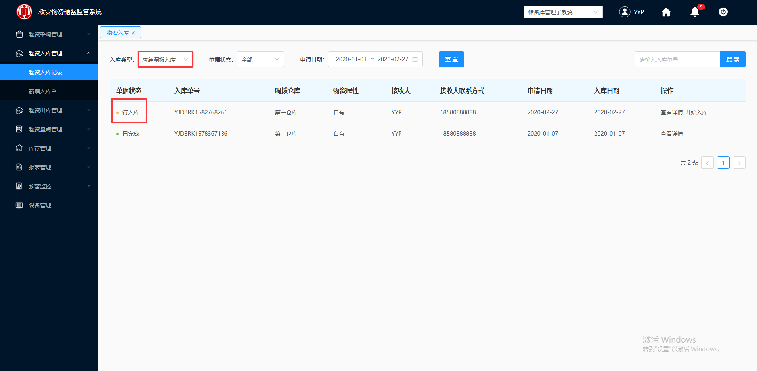

图 3- 187 物资入库“待入库”

##### 审核驳回

1.储备上级人员工作人员进行审核，如图 3- 186。

2.单击“驳回”，弹出图 3- 164所示需填写审批意见的对话框。



图 3- 188 审核意见

3.在“审批意见”中填写审批不通过的具体原因，填写完成之后单击“提交”。

4.提交完成后，该单会把该数据退回给相应的仓库管理员。

#### 待入库

入库申请通过后，开始进行入库信息的采集，选择是否绑定电子标签，若选择绑定电子标签，通过扫码枪，将商品物资信息及仓库货架上的标签信息统一录入系统，完成入库。

若选择不绑定电子标签，可人工确认物资名称及数量，完成入库。

##### 查看详情

**操作步骤：**

1.接收方登录救灾物资储备监控系统。

2.登入成功，在左侧导航栏，单击物资入库管理“物资入库纪录”模块，如图 3- 189所示。

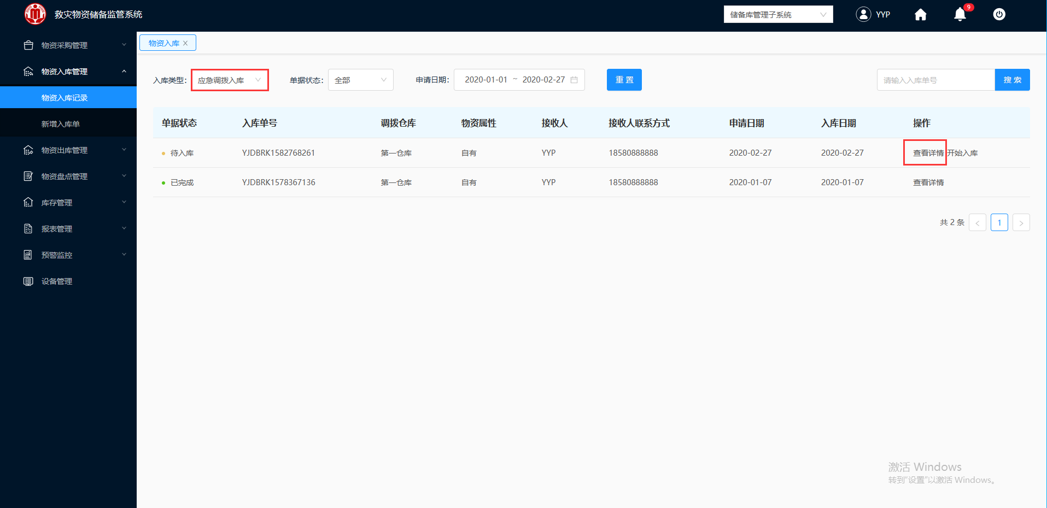

图 3- 189 待入库

3.选择一条需要查看的“待入库”调拨入库清单，单击“查看详情”，弹出如图 3- 190和图 3- 191所示的物资入库详情界面。

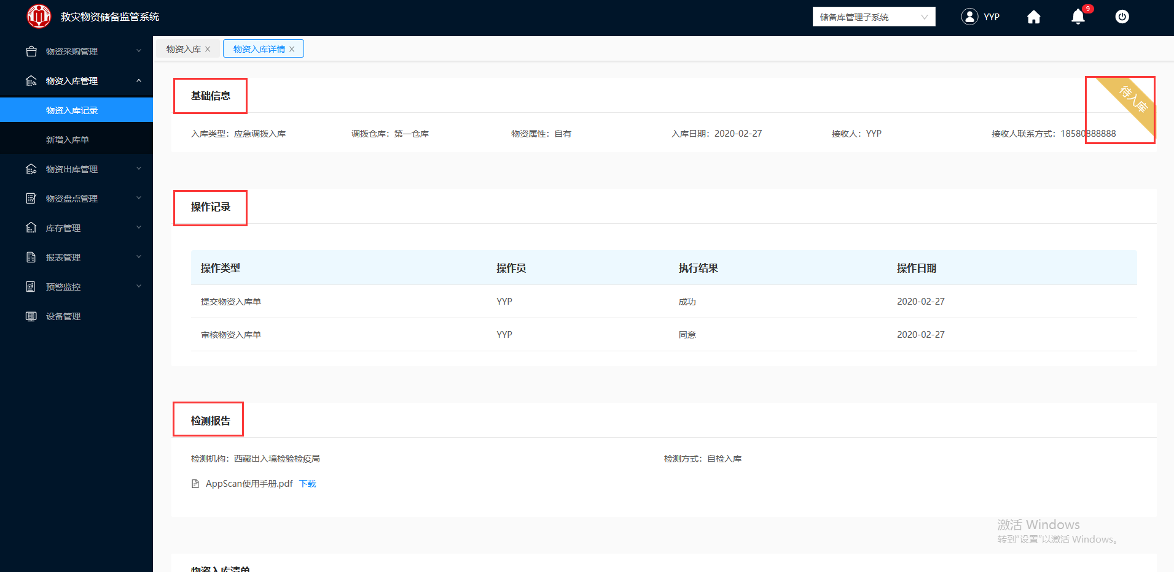

图 3- 190 物资入库详情

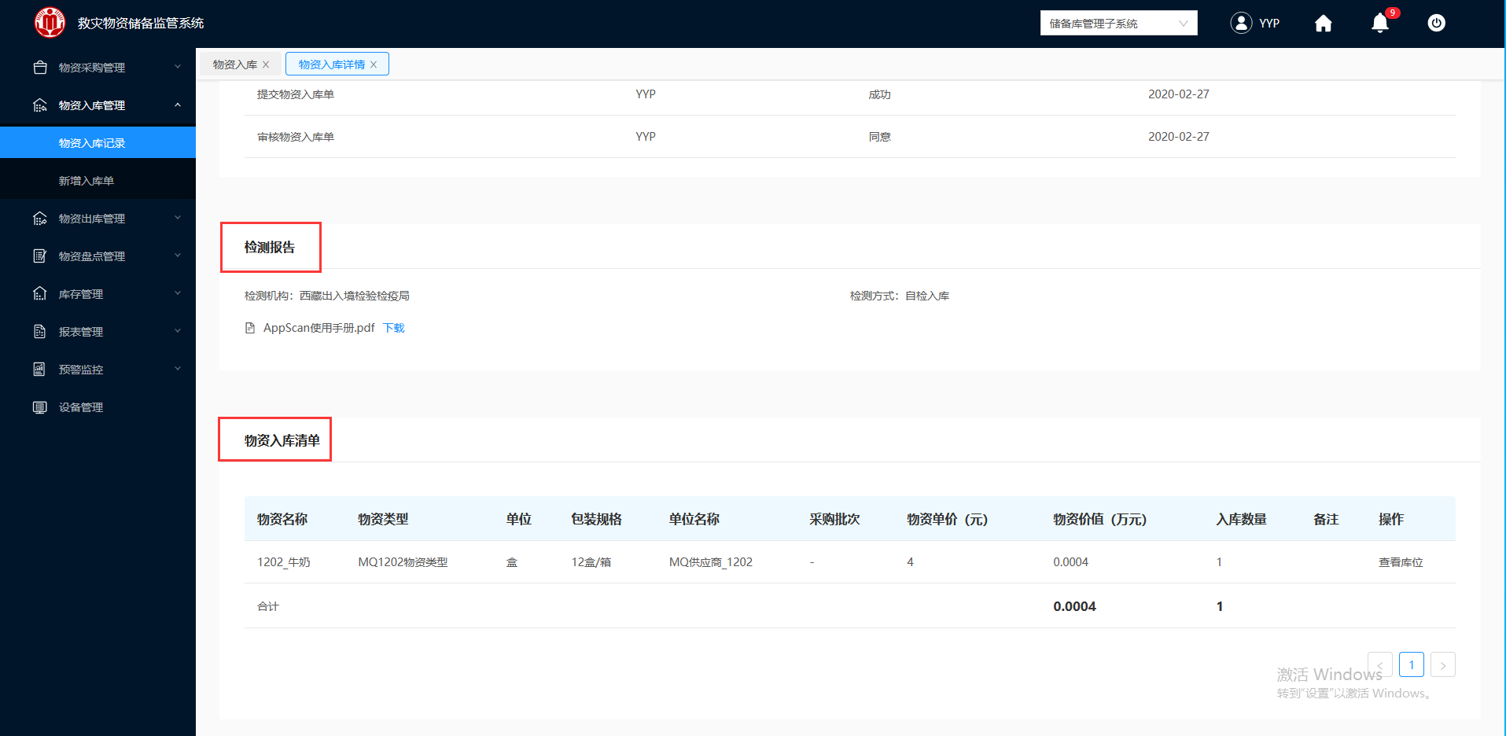

图 3- 191 物资入库详情

##### 开始入库

**操作步骤：**

1.仓库管理员人员登录救灾物资储备监控系统。

2.登入成功，在左侧导航栏，单击物资入库管理“物资入库纪录”模块，入库类型选择“应急调拨入库”，如图 3- 192所示。

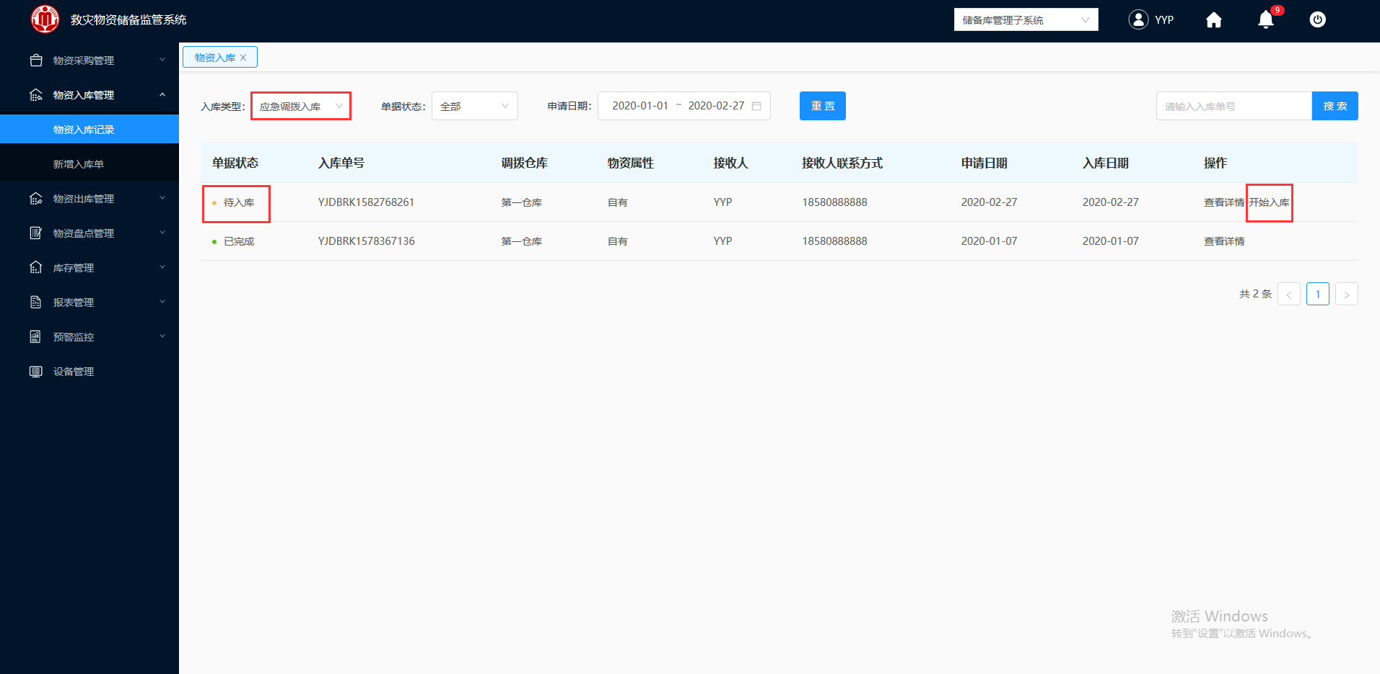

图 3- 192 物资入库

3.选择一条待入库的采购入库清单，单击“开始入库”，界面弹出图 3- 193“是否需要绑定电子标签”的确认框。

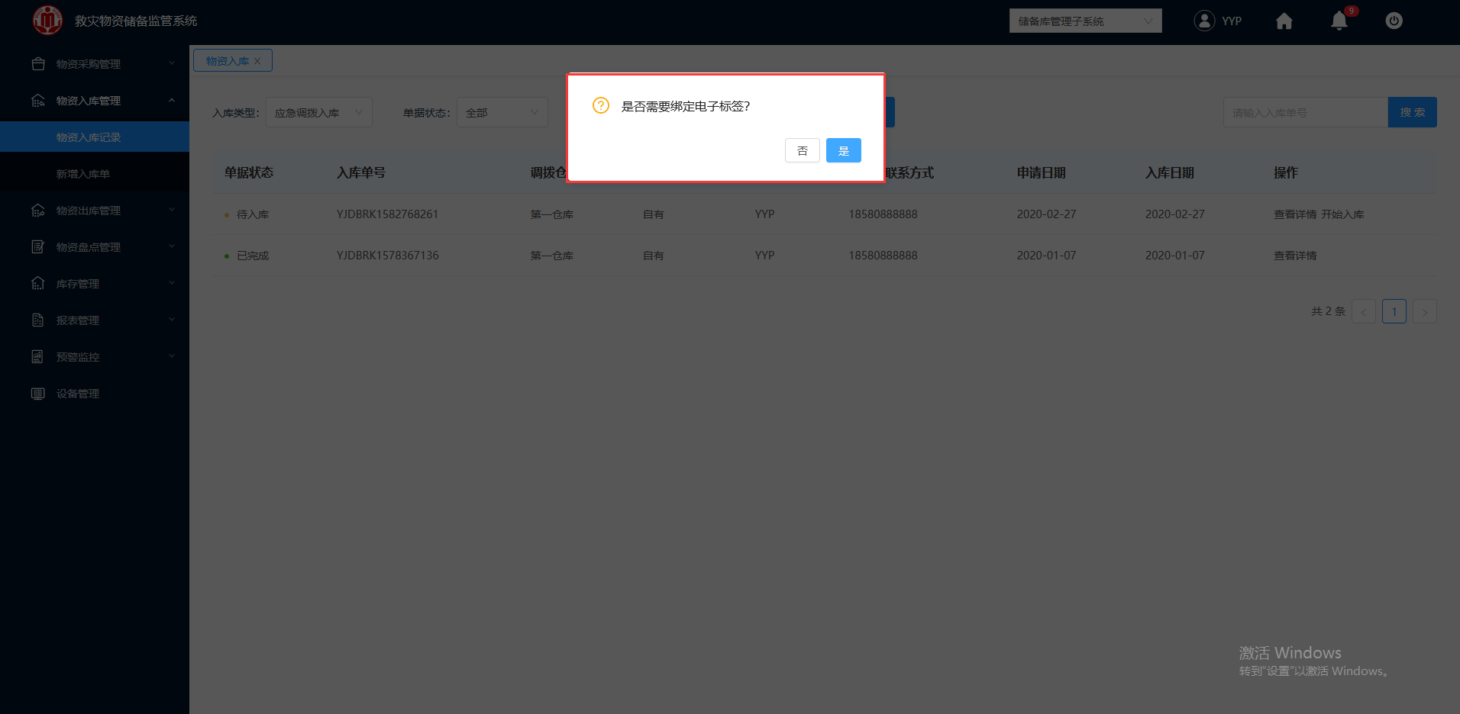

图 3- 193 确认绑定电子标签

4.选择“是”，直接跳转到“绑定电子标签”界面，需要通过扫码枪，进行入库。

5.选择“否”，直接跳转到“物资开始入库”界面，如不通过电子标签进行入库。

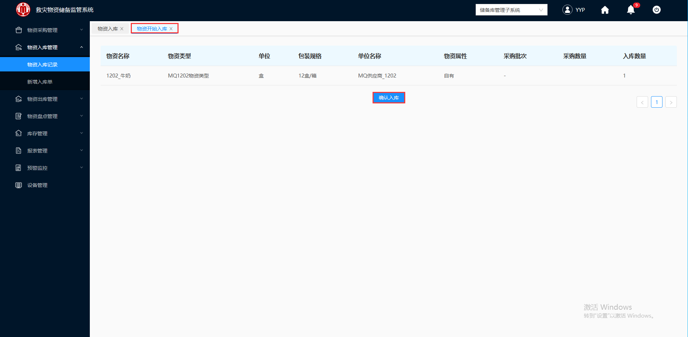

图 3- 194 物资开始入库

6.单击“确认入库”，直接跳转到“物资入库”界面，入库完成，如图 3- 195所示。

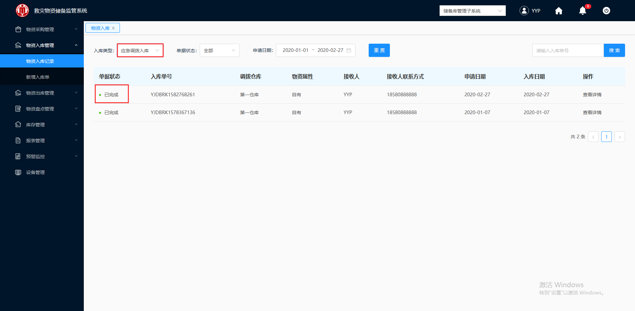

图 3- 195 物资入库

#### 已完成

##### 查看详情

**操作步骤：**

1. 接收方登录救灾物资储备监控系统。

2.登入成功，在左侧导航栏，单击物资入库管理“物资入库纪录”模块，入库类型选择“应急调拨入库”，如图 3- 196所示。

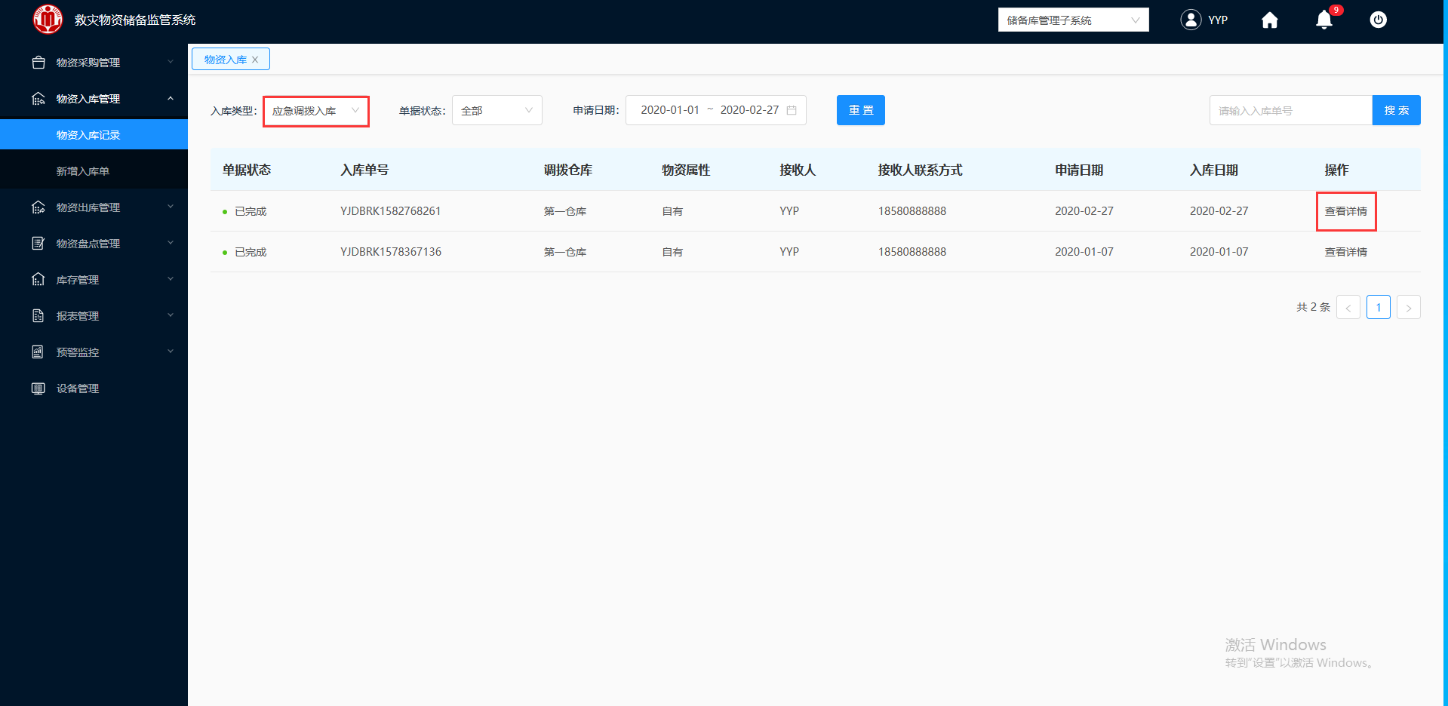

图 3- 196 物资入库

3.选择一条需要查看的“已完成”应急调拨入库清单，单击“查看详情”，弹出如图 3- 197图 3- 198所示的物资入库详情界面。

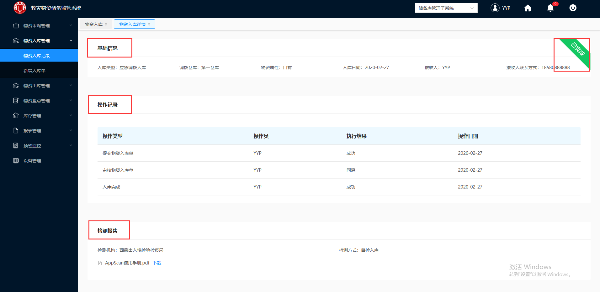

图 3- 197 物资入库详情

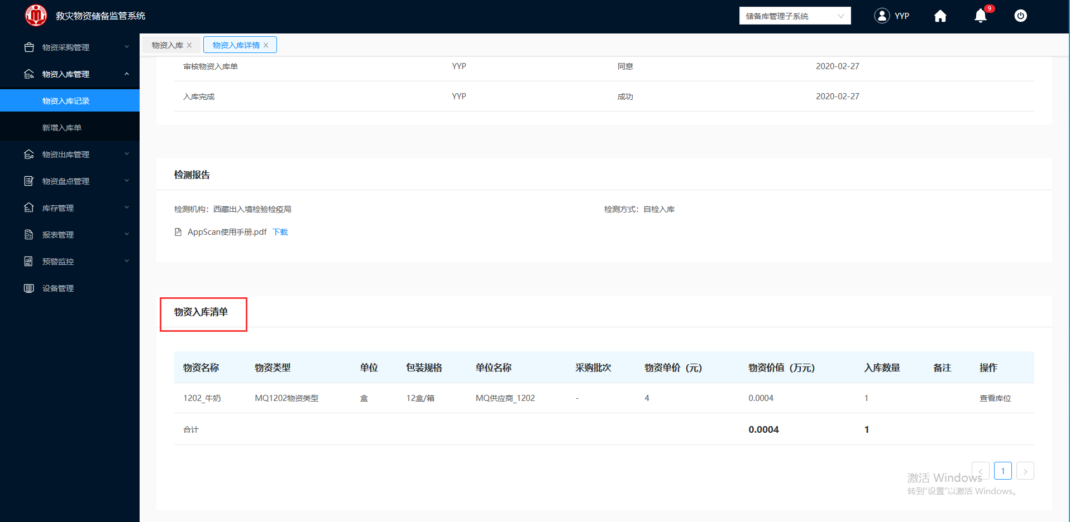

图 3- 198 物资入库详情

4.单击“查看库位”，弹出如所示的库位详情进行查看。

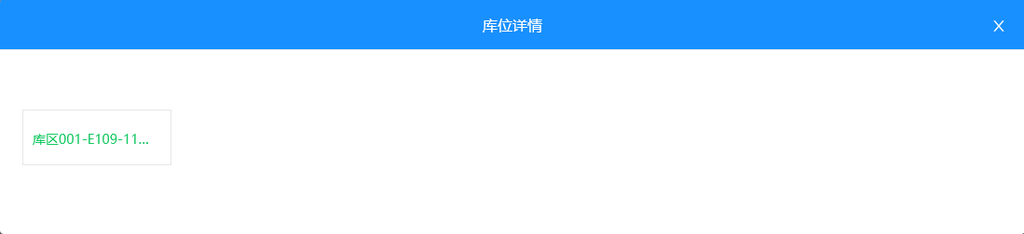

图 3- 199 库位详情

### 回收入库管理

救灾物资回收管理模块负责救灾物资的管理，主要包括可回收物资分类记录管理、可回收物资维修记录管理、可回收物资报废处置记录管理、物资使用与回收记录情况上报等。

物资调拨完成后，对于没有损坏、没有过期的物资进行二次入库。

#### 新增回收入库

**操作步骤：**

1.仓库管理员登录救灾物资储备监控系统。

2.登入成功，在左侧导航栏，单击物资入库管理“新增入库单”模块，如图 3- 178 物资入库详情所示，界面默认的是“采购入库”。

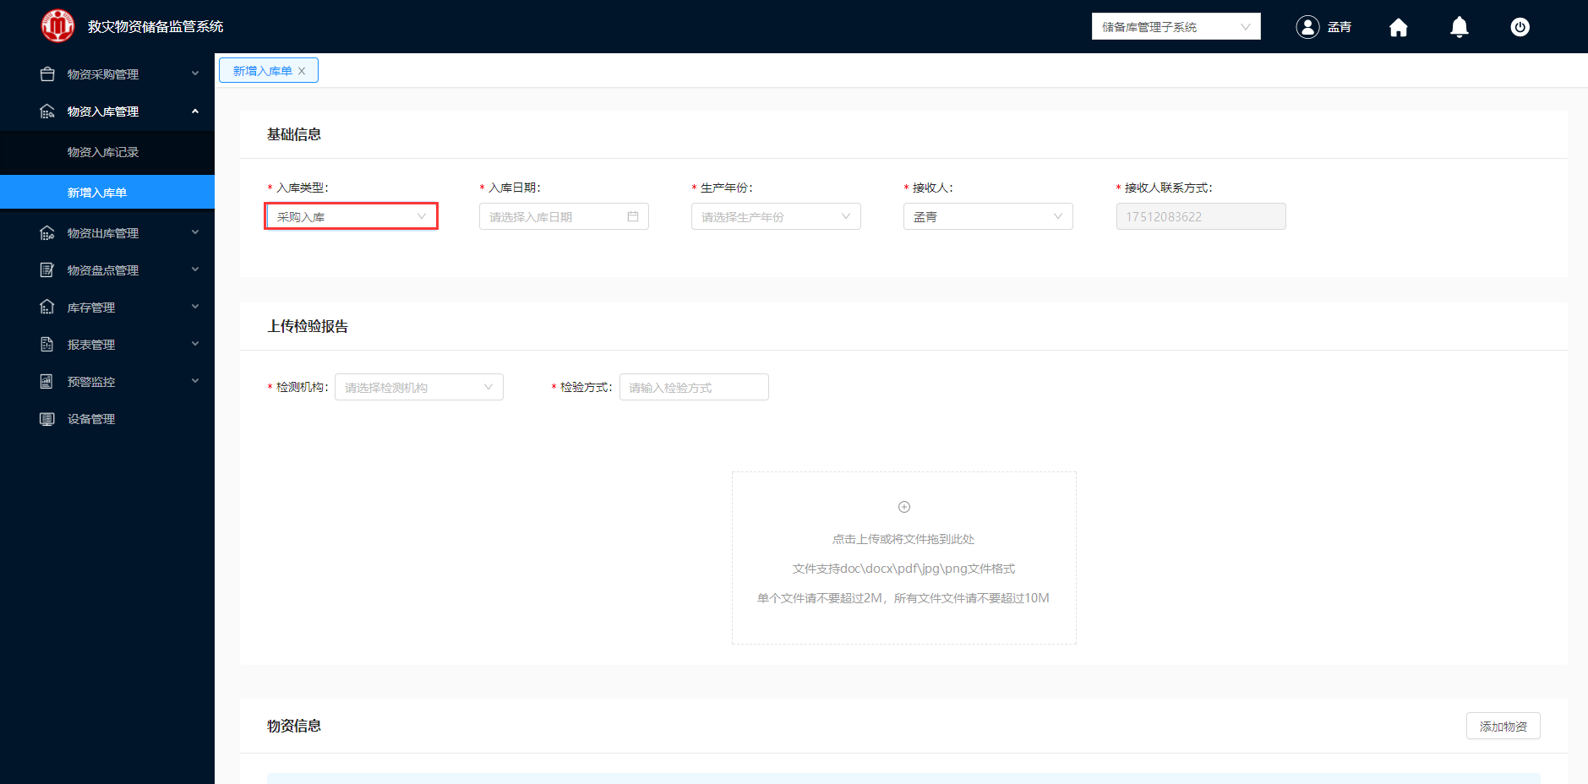

图 3- 200 新增入库单

3.单击“入库类型”，选择“回收入库”，如图 3- 201所示。

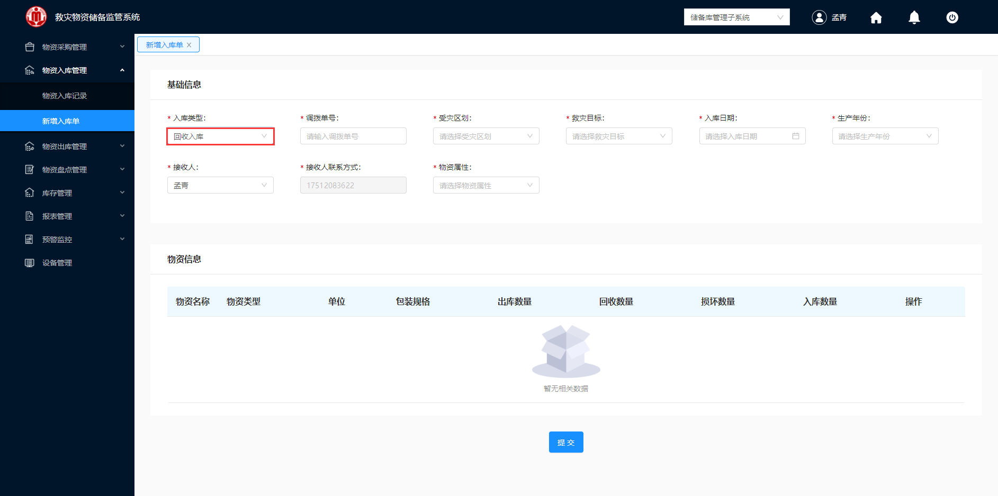

图 3- 201 回收入库

4.输入调拨单号，会自动带出关于该调拨的相关信息，如图 3- 202所示。

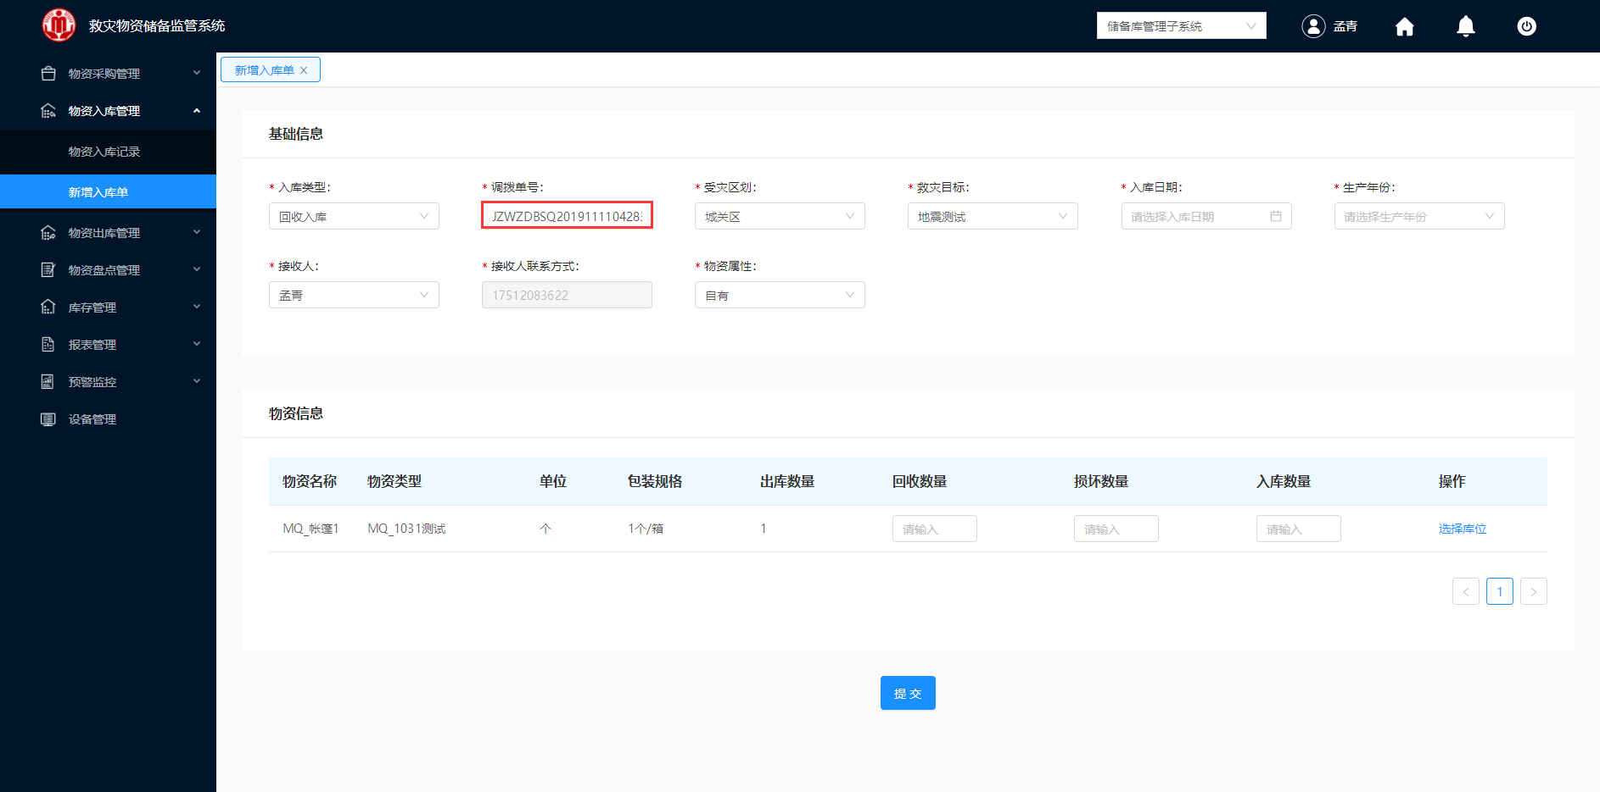

图 3- 202 输入调拨单

5.根据调拨“出库数量”，填写回收数量，如果回收的数量不等于出库数量，则需填写物资损失的数量和实际入库的数量，并选择放置物资的库位，如图 3- 203。

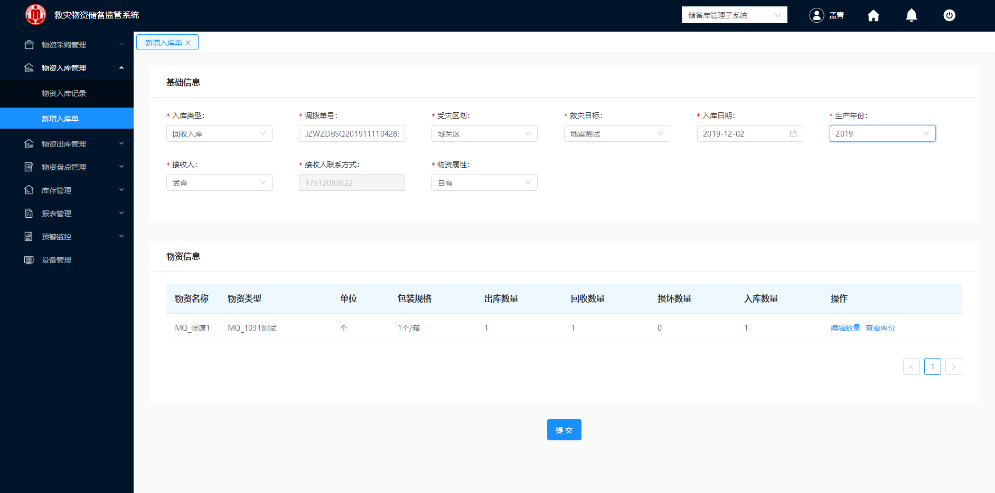

图 3- 203 提交回收入库单

6.单击“提交”，生成入库清单，如图 3- 204所示。

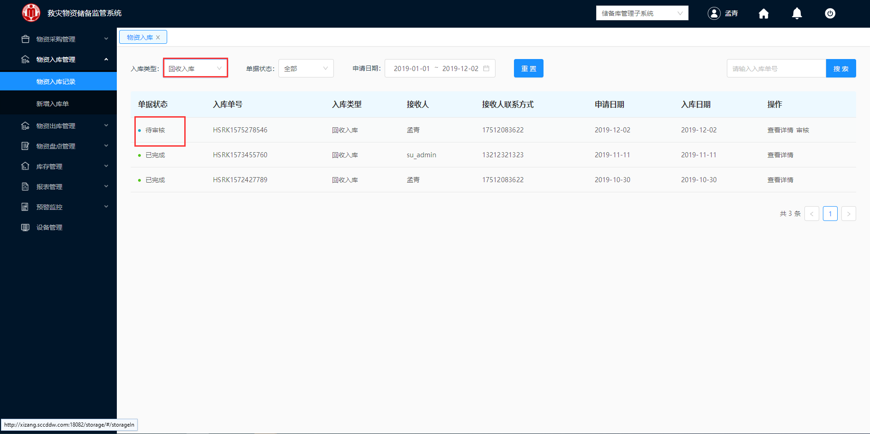

图 3- 204 物资入库

界面默认展示采购入库的清单，因此，需仓库管理员选择入库类型为“回收入库”进行查看清单。

#### 回收入库清单审核

储备处审核入库回收数量、损失数量、入库数量，是否达到要求，决定是否入库。审核通过后，则可以进行入库，并不能对回收入库单进行修改操作；审核不通过，则需要写明审核不通过意见，并退回仓库管理员重新判定回收需求，可以对现有的回收入库单进行修改操作。

**操作步骤：**

1.储备上级人员登录救灾物资储备监控系统。

2.登入成功，在左侧导航栏，单击物资入库管理“物资入库纪录”模块，入库类型选择“回收入库”，如图 3- 205所示。

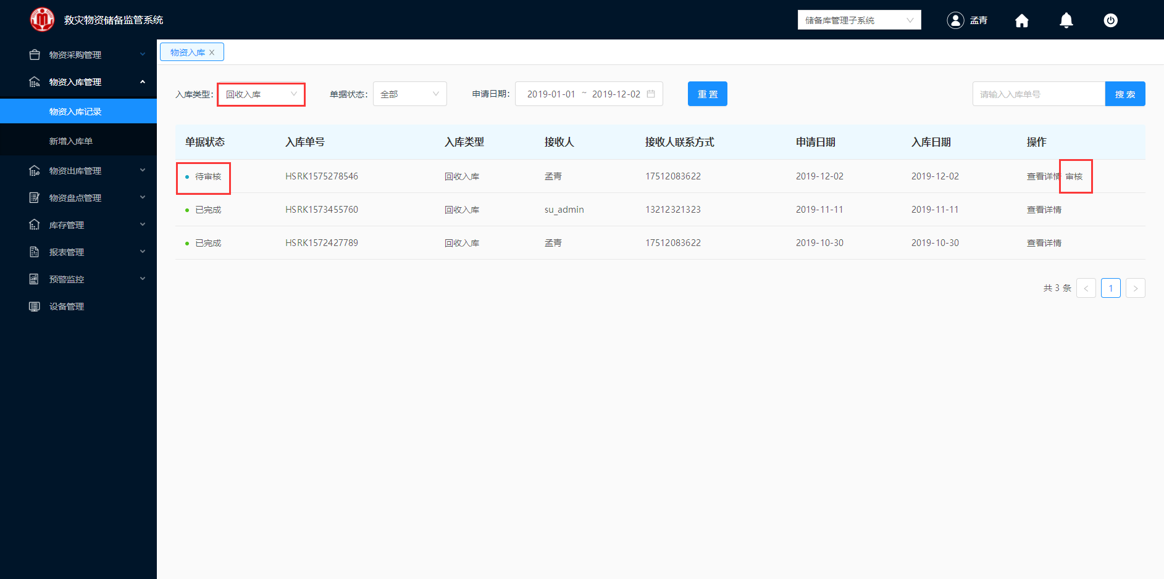

图 3- 205 物资入库

3.选择一条“待审核”的回收清单，单击“审核”，进入图 3- 206、图 3- 207所示的物资入库详情“待审核”的界面。

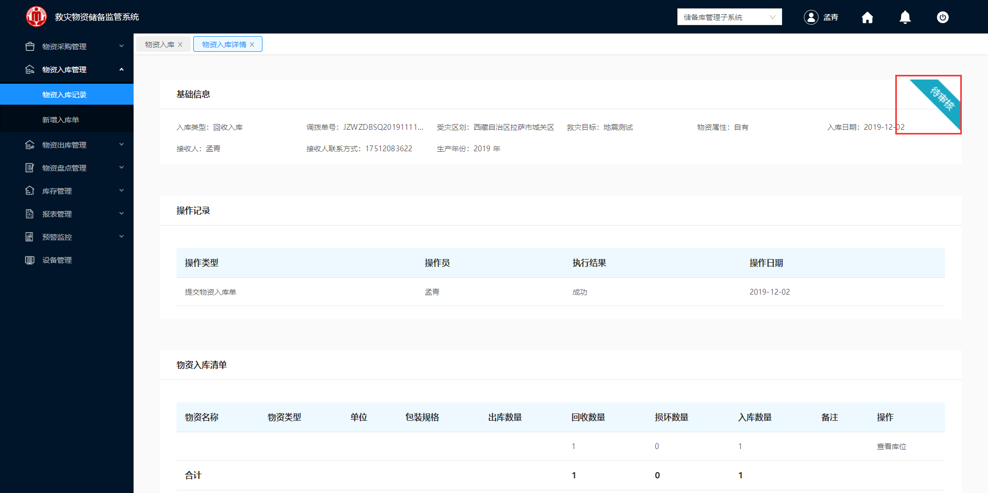

图 3- 206 物资入库详情

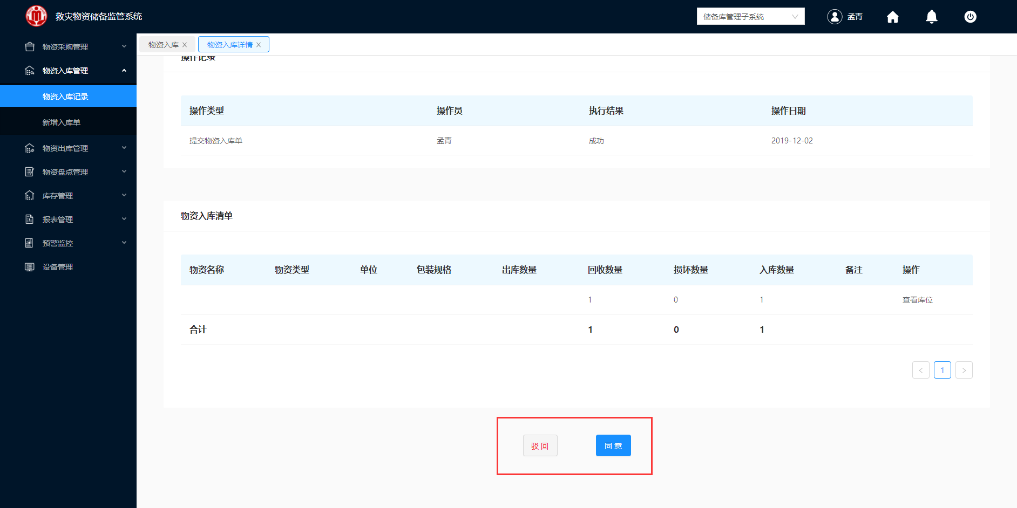

图 3- 207 物资入库详情

##### 审核同意

**操作步骤：**

1.储备上级人员工作人员进行审核，如图 3- 207。

2.单击“同意”，界面自动跳转到“物资入库”界面，如图 3- 208所示该申请入库的清单已进入到“待入库”状态。

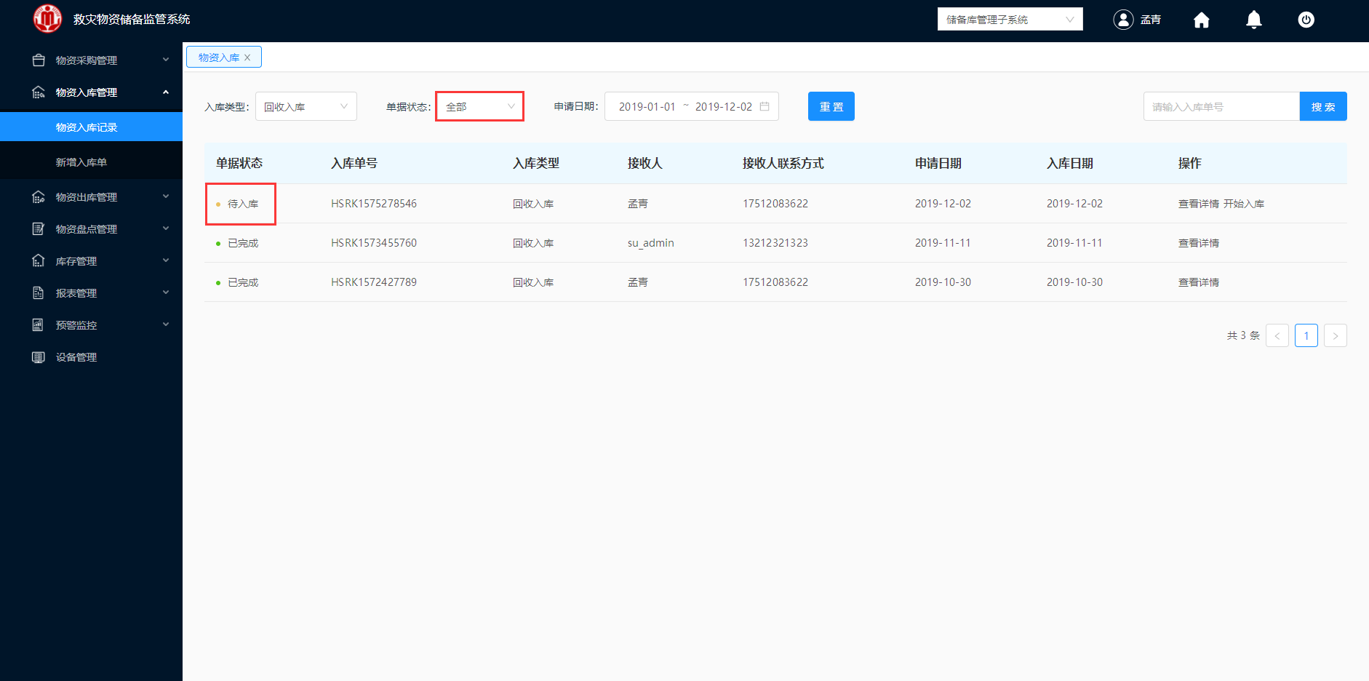

图 3- 208 待入库物资清单

##### 审核驳回

1.储备上级人员工作人员进行审核，如图 3- 207。

2.单击“驳回”，弹出图 3- 209所示需填写审批意见的对话框。



图 3- 209 审核意见

3.在“审批意见”中填写审批不通过的具体原因，填写完成之后单击“提交”。

4.提交完成后，该单会把该数据退回给相应的仓库管理员。

#### 待入库

入库申请通过后，开始进行入库信息的采集，选择是否绑定电子标签，若选择绑定电子标签，通过扫码枪，将商品物资信息及仓库货架上的标签信息统一录入系统，完成入库。

若选择不绑定电子标签，可人工确认物资名称及数量，完成入库。

##### 查看详情

**操作步骤：**

1.仓库管理员人员登录救灾物资储备监控系统。

2.登入成功，在左侧导航栏，单击物资入库管理“物资入库纪录”模块，入库类型选择“回收入库”，如图 3- 210所示。

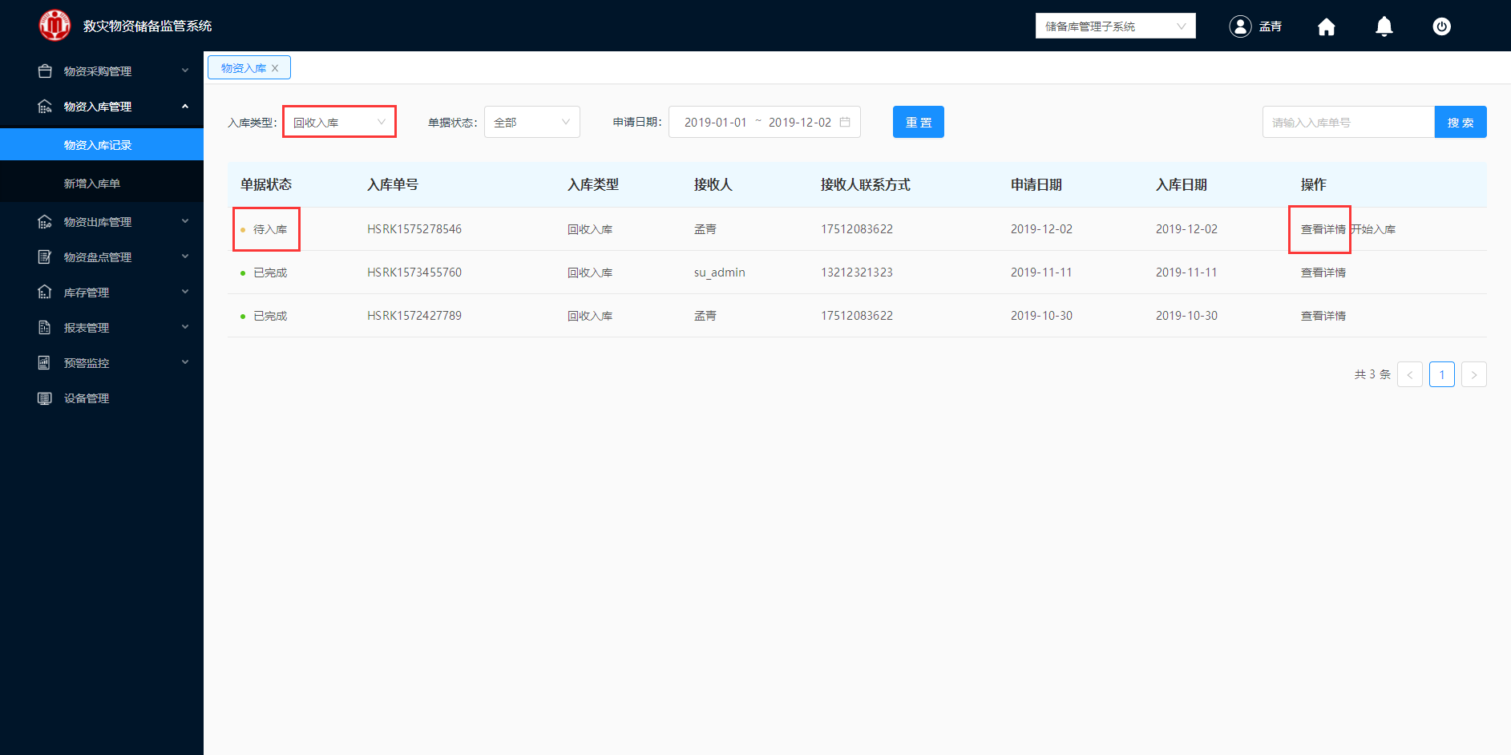

图 3- 210 物资入库

3.选择一条需要查看的“待入库”回收入库清单，单击“查看详情”，弹出如图 3- 211所示的物资入库详情界面。

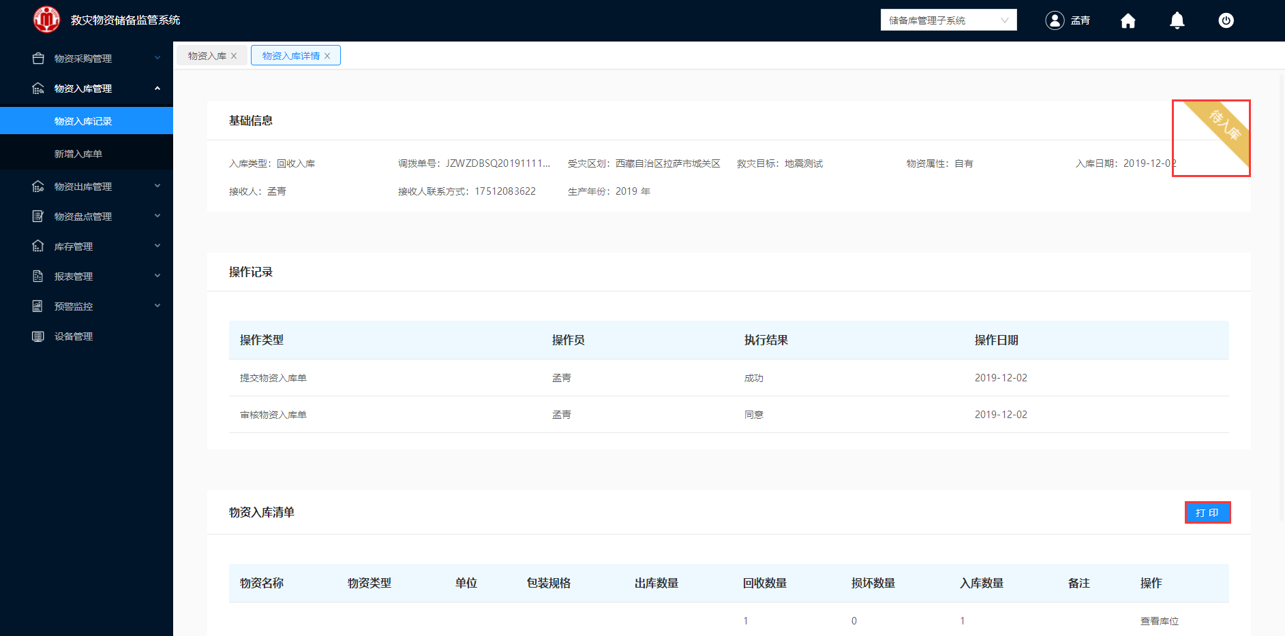

图 3- 211 物资入库详情

4.单击“打印”，即可对该代储入库清单进行打印。

##### 开始入库

**操作步骤：**

1.接收方登录救灾物资储备监控系统。

2.登入成功，在左侧导航栏，单击物资入库管理“物资入库纪录”模块，入库类型选择“回收入库”，如图 3- 212所示。

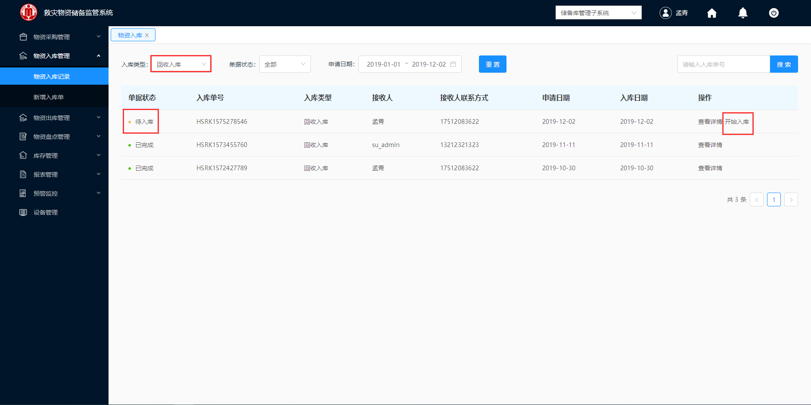

图 3- 212 物资入库

3.选择一条待入库的采购入库清单，单击“开始入库”，界面弹出图 3- 213“是否需要绑定电子标签”的确认框。

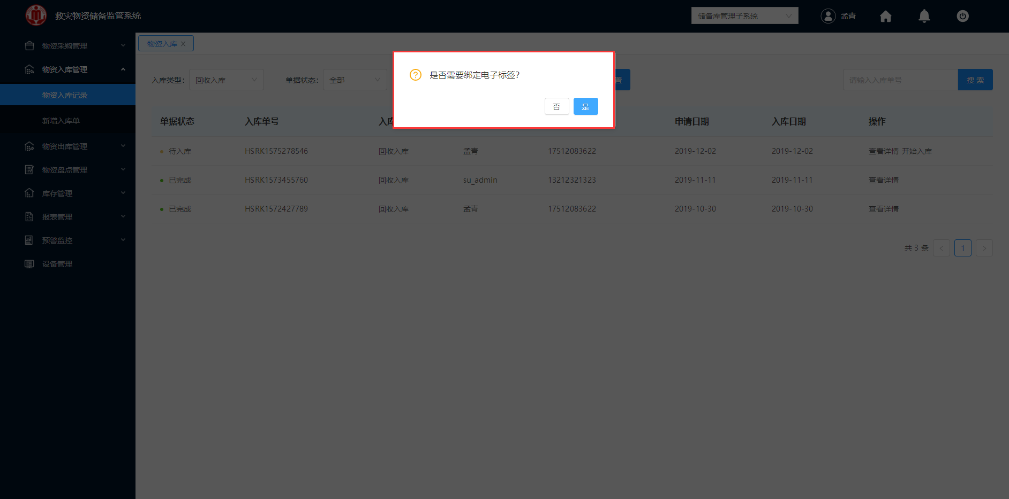

图 3- 213 是否绑定电子标签确认框

4.选择“是”，直接跳转到“绑定电子标签”界面，需要通过扫码枪，进行入库。(目前出错，无法截图)

5.选择“否”，直接跳转到“物资开始入库”界面，如图 3- 214不通过电子标签进行入库。



图 3- 214 物资开始入库

6.单击“确认入库”，直接跳转到“物资入库”界面，入库完成，如图 3- 215所示。

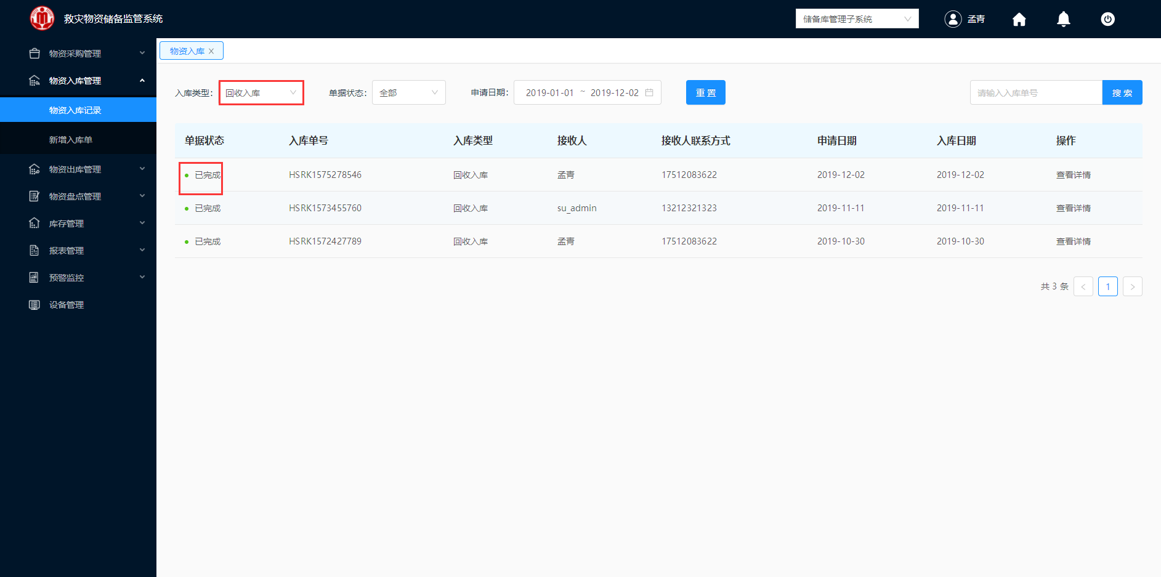

图 3- 215 入库完成

#### 已完成

##### 查看详情

**操作步骤：**

1.仓库管理员人员登录救灾物资储备监控系统。

2.登入成功，在左侧导航栏，单击物资入库管理“物资入库纪录”模块，入库类型选择“回收入库”，如图 3- 216所示。

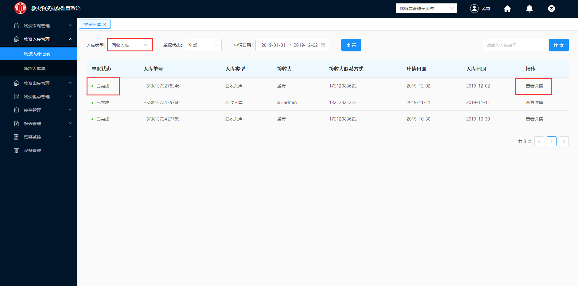

图 3- 216 物资入库

3.选择一条需要查看的“已完成”回收入库清单，单击“查看详情”，弹出如图 3- 217所示的物资入库详情界面。

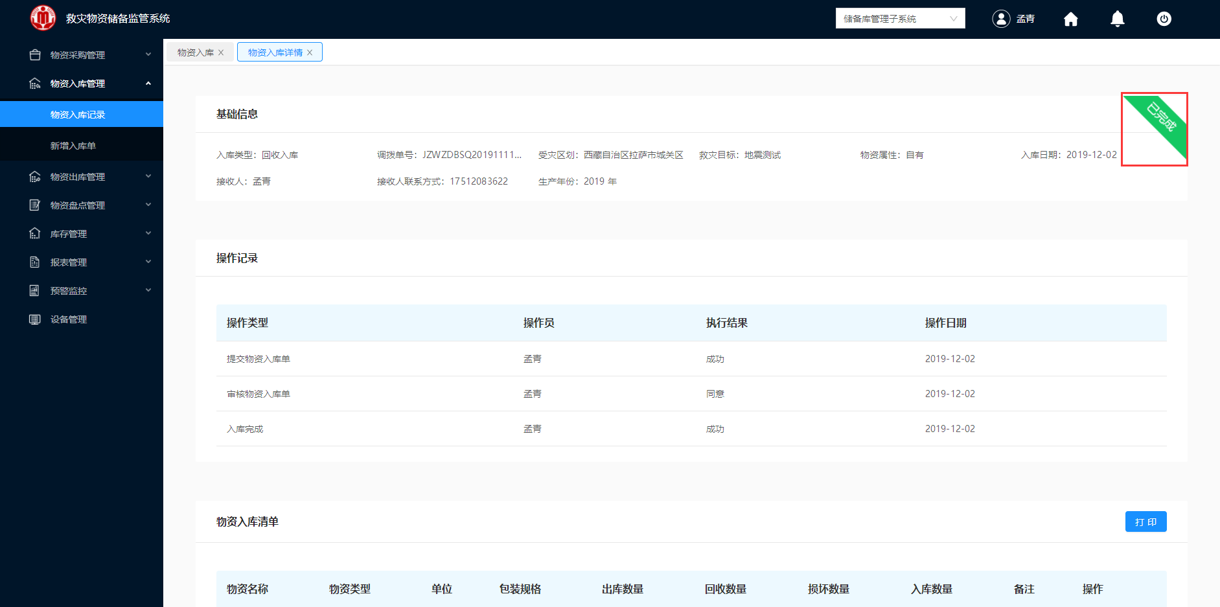

图 3- 217 物资入库详情

## 物资出库管理

用户可根据救灾物资调拨的需要，手动录入需要调拨的物资名称、物资数量、调拨目的地等关键信息，由系统自动生成相应格式的出库单，并可按出库单号、日期、单据状态、出库类型等信息查询相应的出库单。

物资出库管理包括调拨出库、报废出库、代储出库、代储移库。

### 灾害调拨出库

应急部门申请物资调拨，应急管理员同意后，粮食局的仓库管理员就会接收到一条调拨物资的信息，粮食局的管理员开始出库。

#### 接收调拨出库消息通知

**操作步骤：**

1.该仓库对应的仓库管理员登录救灾物资储备监控系统。

2.登入成功，在右上方会接收到一条消息通知，如图 3- 218所示。

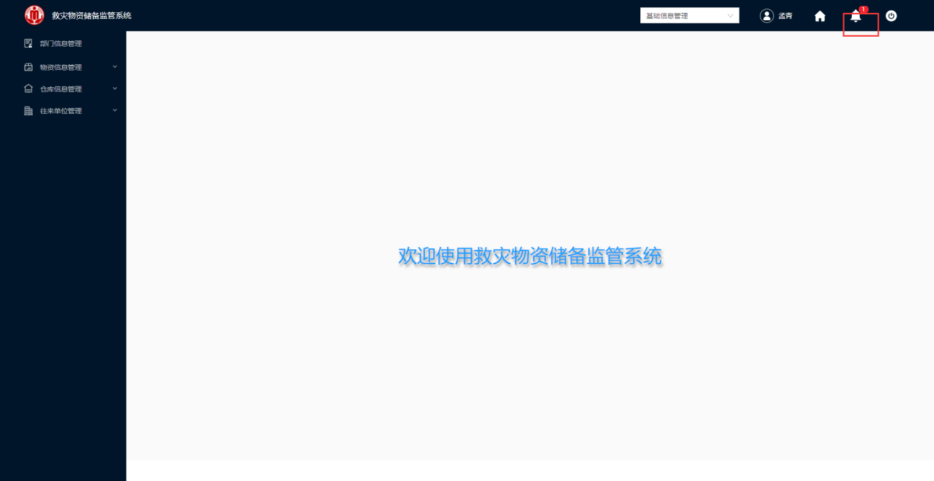

图 3- 218 调拨仓库消息通知

3.单击该消息，界面打开“消息通知”界面，如图 3- 219所示展示关于调拨出库的通知。

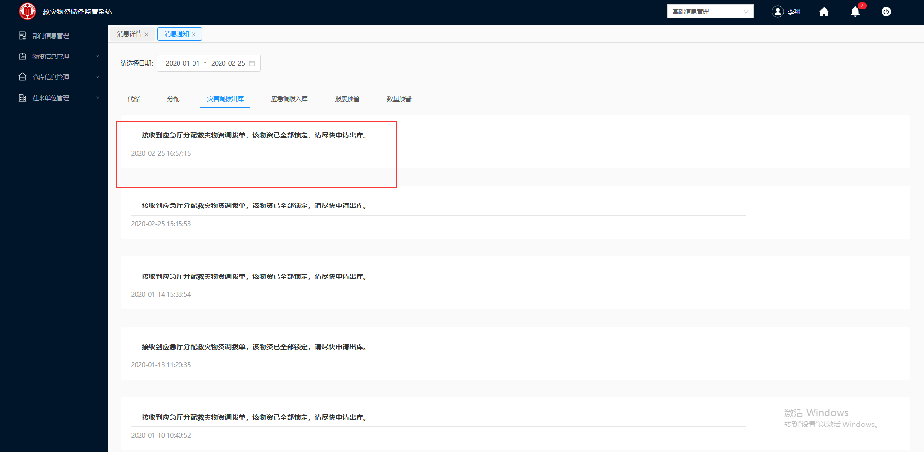

图 3- 219 查看消息通知

4.单击该条物资，进入“消息详情”界面，如图 3- 220所示。

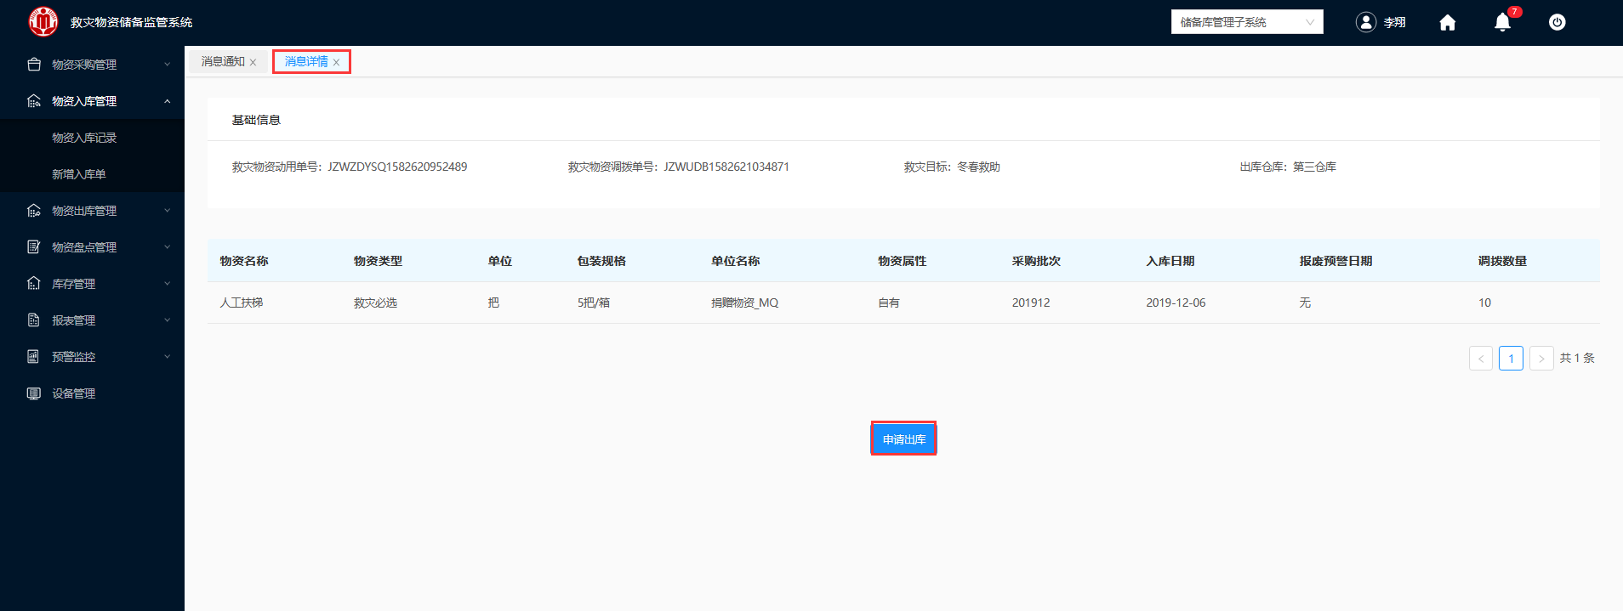

图 3- 220 消息详情

1. 仔细核对调拨物资后单击“申请出库”，界面进入“新增出库单”图 3- 221的界面。

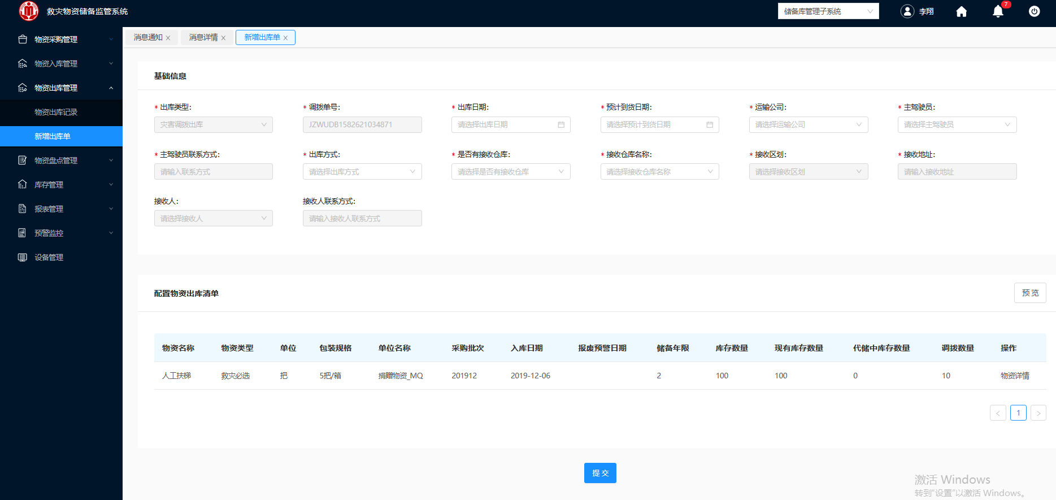

图 3- 221 新增灾害调拨出库

6.填写完成后，单击“确定”，自动跳到“物资出库记录”界面图 3- 222，界面就能够查看到该条物资调拨纪录。

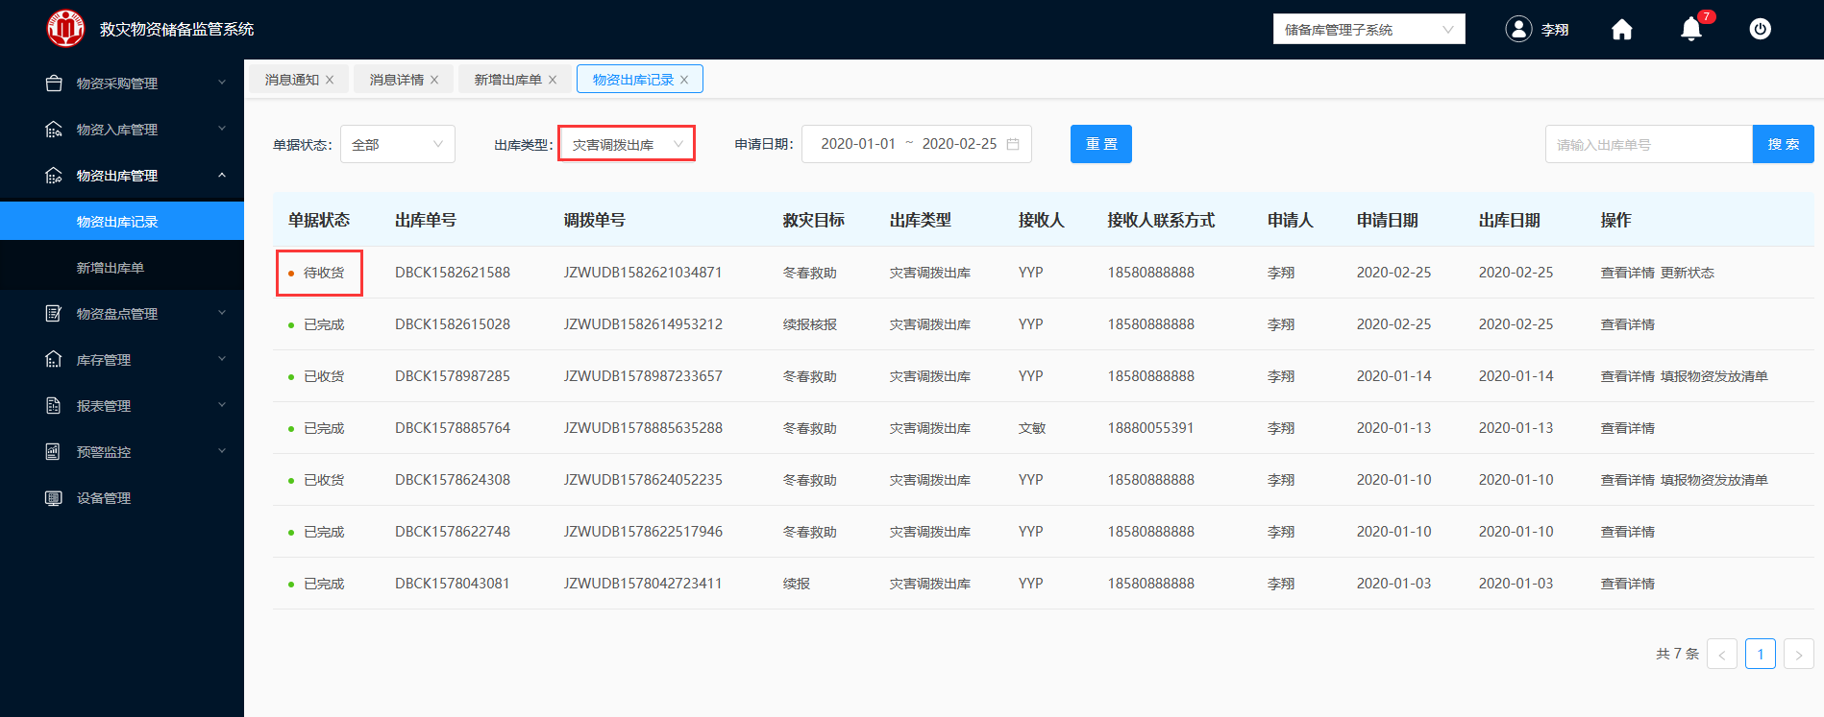

图 3- 222 物资出库纪录

#### 待收货

粮食局仓库管理员开始发货，待申请调拨的物资的人员收货后，则粮食局管理员可以更新状态为已收货。

##### 查看详情

**操作步骤：**

1.仓库管理员人员登录救灾物资储备监控系统。

2.登入成功，在左侧导航栏，单击物资出库管理“物资出库纪录”模块，出库类型默认“灾害调拨出库”，如图 3- 223所示。

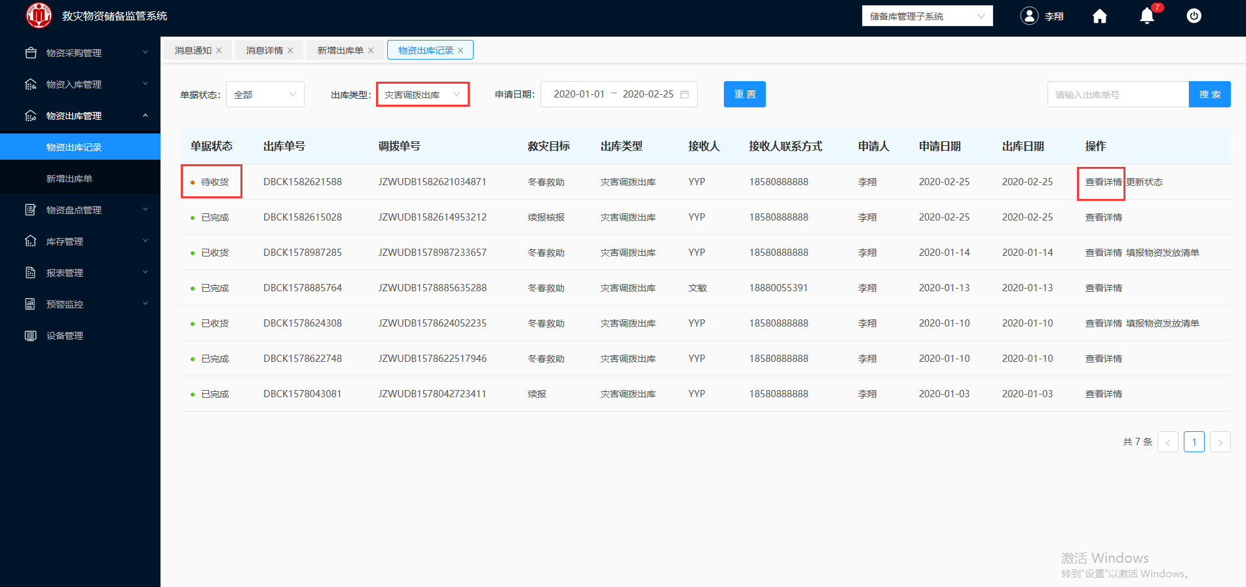

图 3- 223 物资出库记录

3.选择一条需要查看的“待收货”调拨出库清单，单击“查看详情”，弹出图 3- 224、图 3- 225所示的物资出库纪录详情界面。

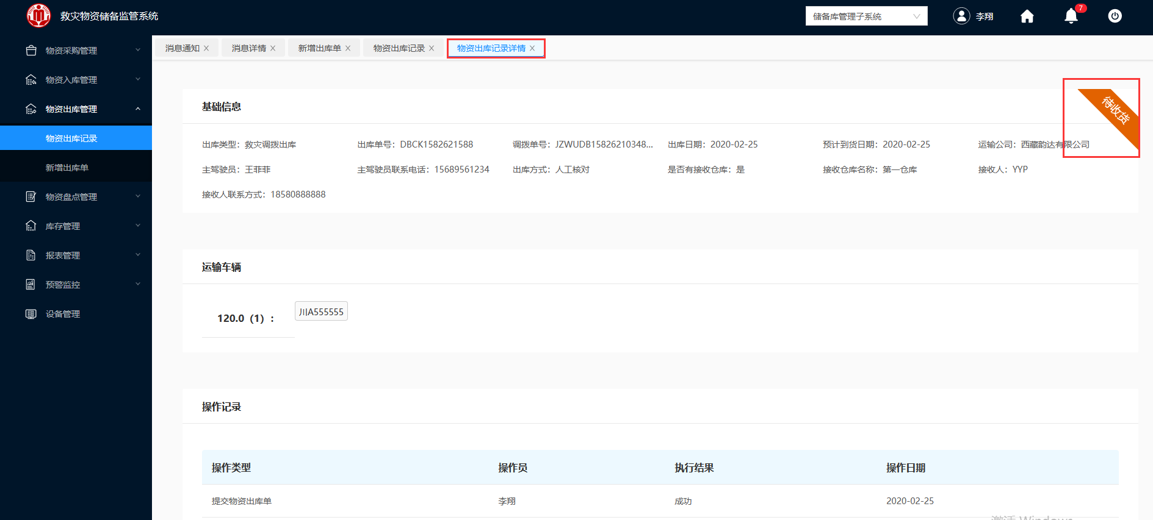

图 3- 224 物资出库记录详情

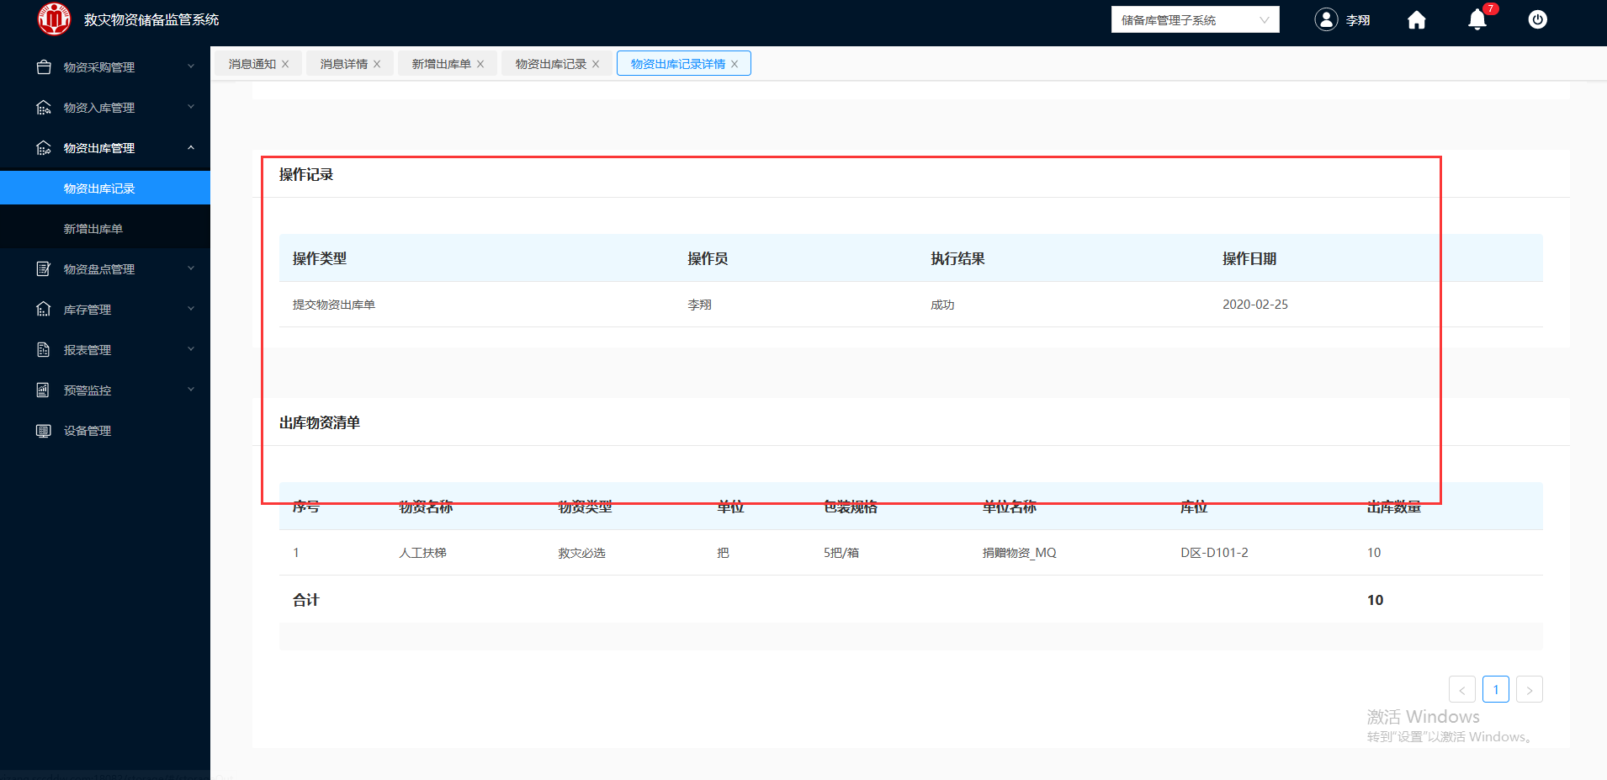

图 3- 225 物资出库记录详情

4.单击“打印”，即可对该物资调拨出库清单进行打印。

##### 更新状态

**操作步骤：**

1.仓库管理员人员登录救灾物资储备监控系统。

2.登入成功，在左侧导航栏，单击物资出库管理“物资出库纪录”模块，出库类型默认“调拨出库”，如图 3- 226所示。

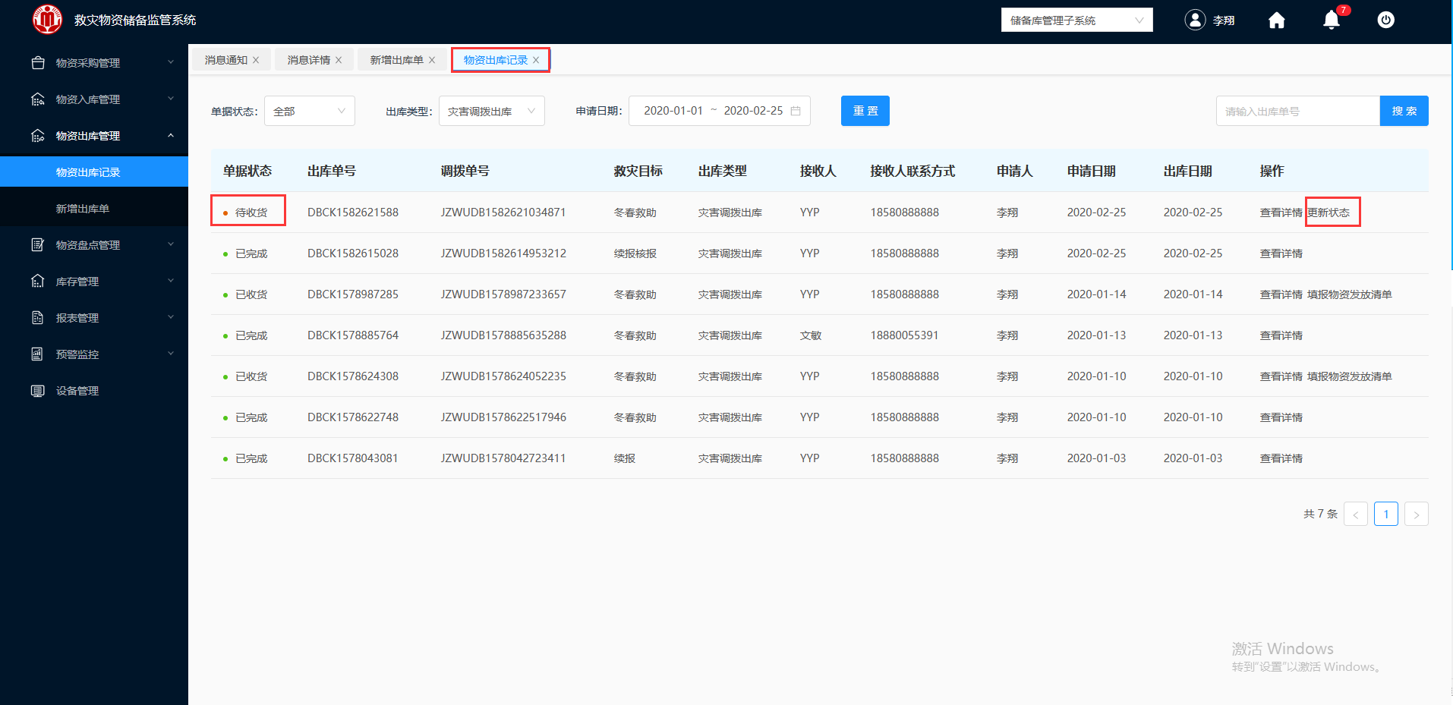

图 3- 226 物资出库记录

3.单击“更新状态”，界面弹出如图 3- 227所示的更新状态的确认框。

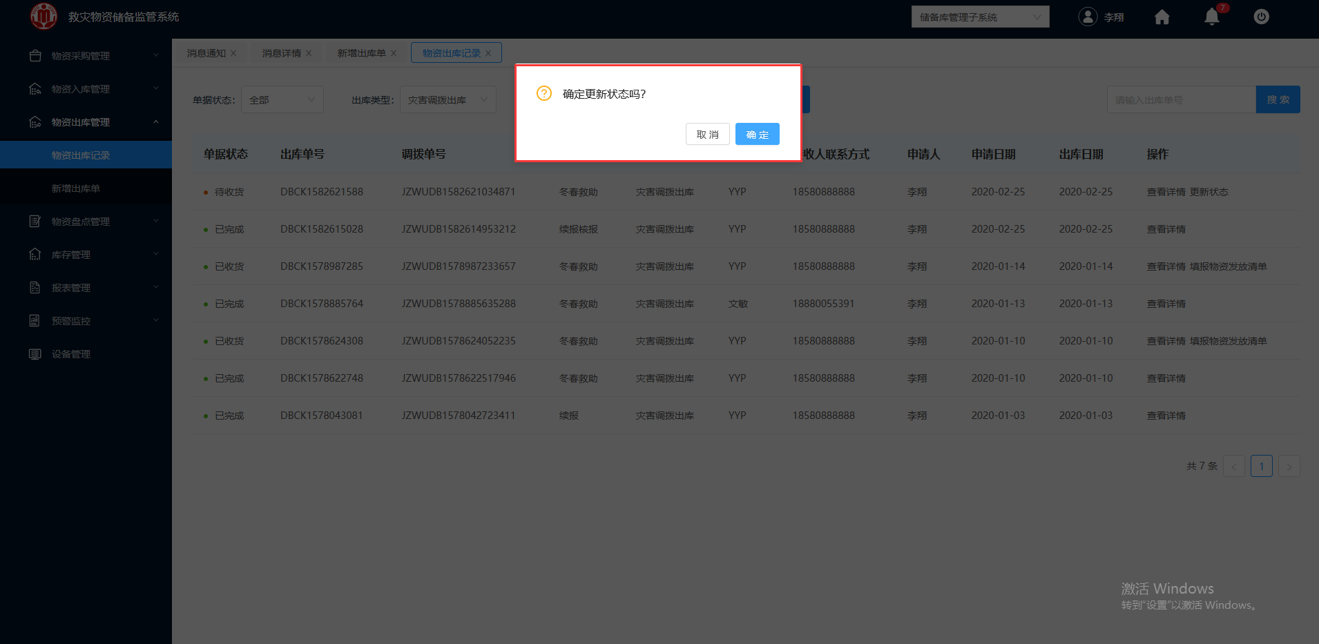

图 3- 227 更新状态确认框

4.单击“确定”，即可更新状态，如图 3- 228所示，该物资出库单由“待收货”更新为“已收货”。

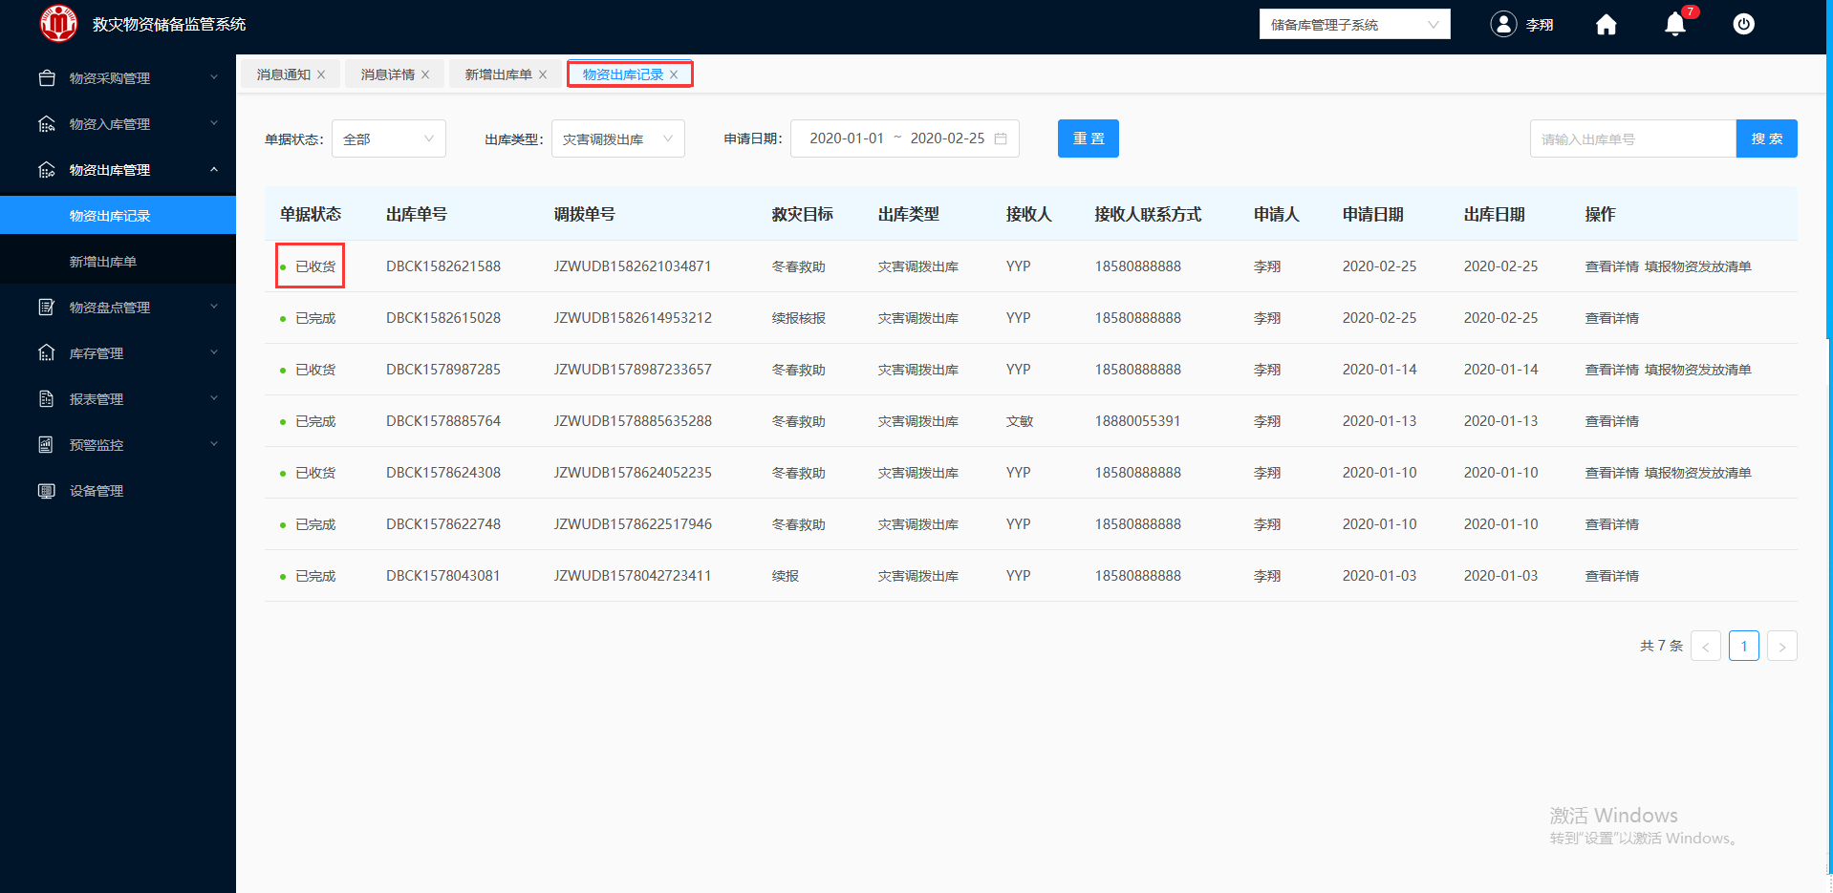

图 3- 228 物资出库记录

#### 已收货

##### 查看详情

**操作步骤：**

1.仓库管理员人员登录救灾物资储备监控系统。

2.登入成功，在左侧导航栏，单击物资出库管理“物资出库纪录”模块，出库类型默认“灾害调拨出库”，如图 3- 229所示。

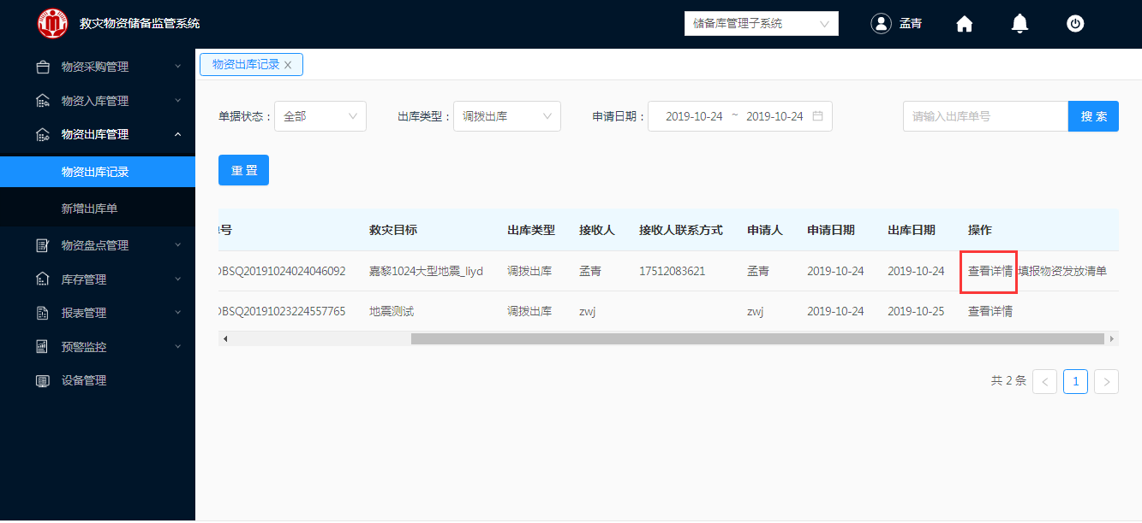

图 3- 229 物资出库记录

3.选择一条需要查看的“已收货”物资出库清单，单击“查看详情”，弹出如图 3- 230、图 3- 231所示的物资出库纪录详情界面。

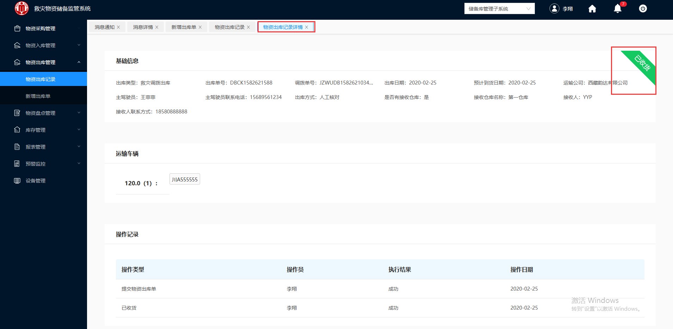

图 3- 230 物资出库记录详情

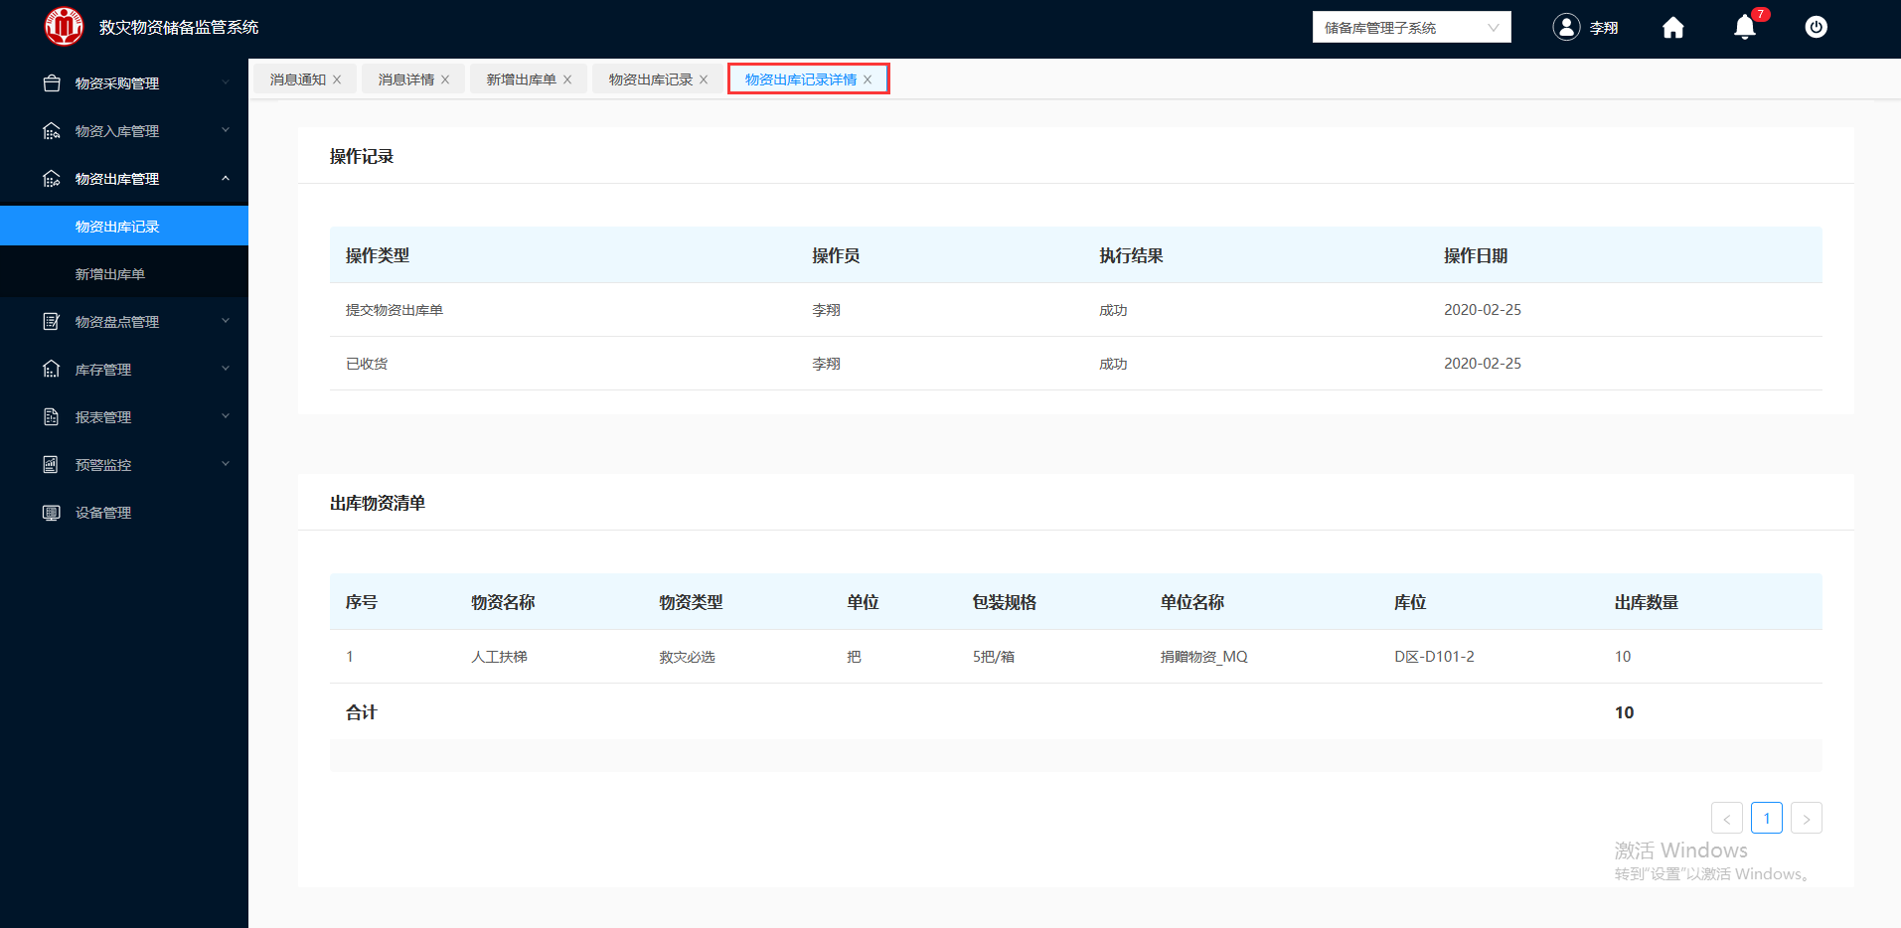

图 3- 231 物资出库记录详情

##### 填报物资发放清单

**操作步骤：**

1.仓库管理员人员登录救灾物资储备监控系统。

2.登入成功，在左侧导航栏，单击物资出库管理“物资出库纪录”模块，出库类型默认“调拨出库”，如图 3- 232所示。

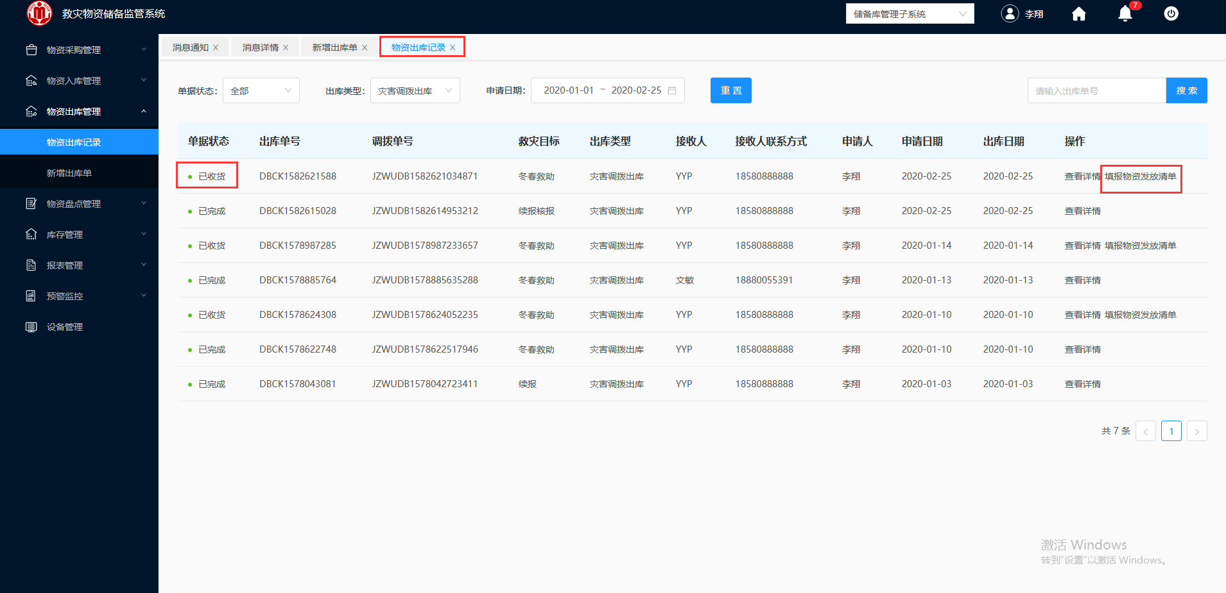

图 3- 232 物资出库记录详情

3.单击“更新状态”，界面直接跳转到“填报物资发放单”，如图 3- 233所示，填报完成后进行提交。

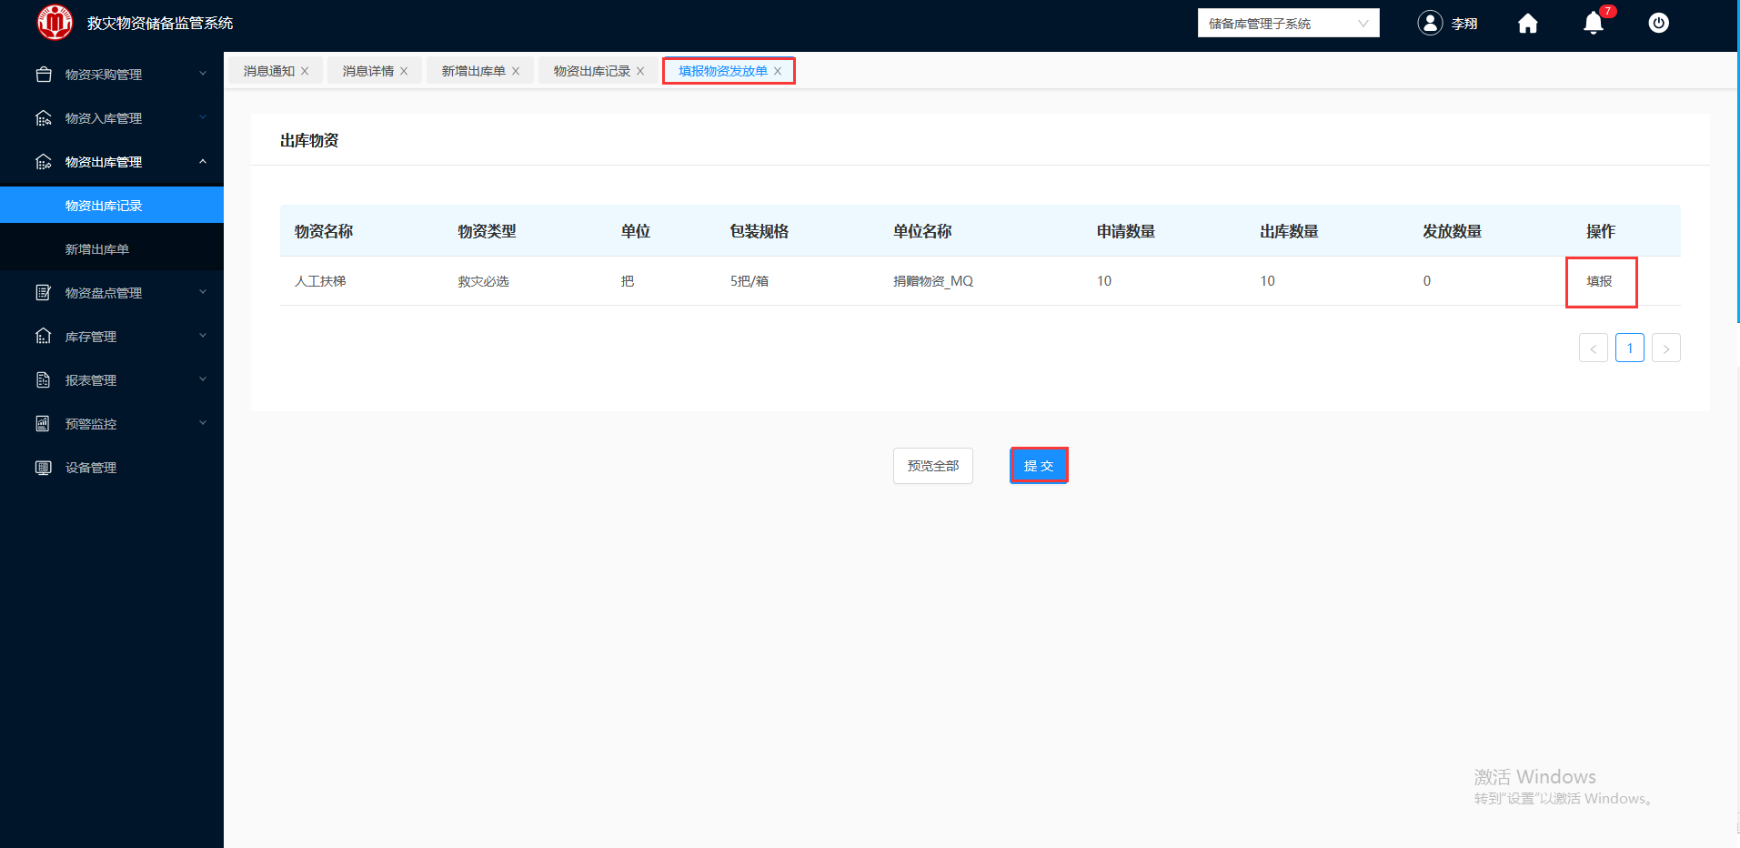

图 3- 233 填报物资发放单

4.单击“提交”。该物资出库单由“已收货”更新为“已完成”。

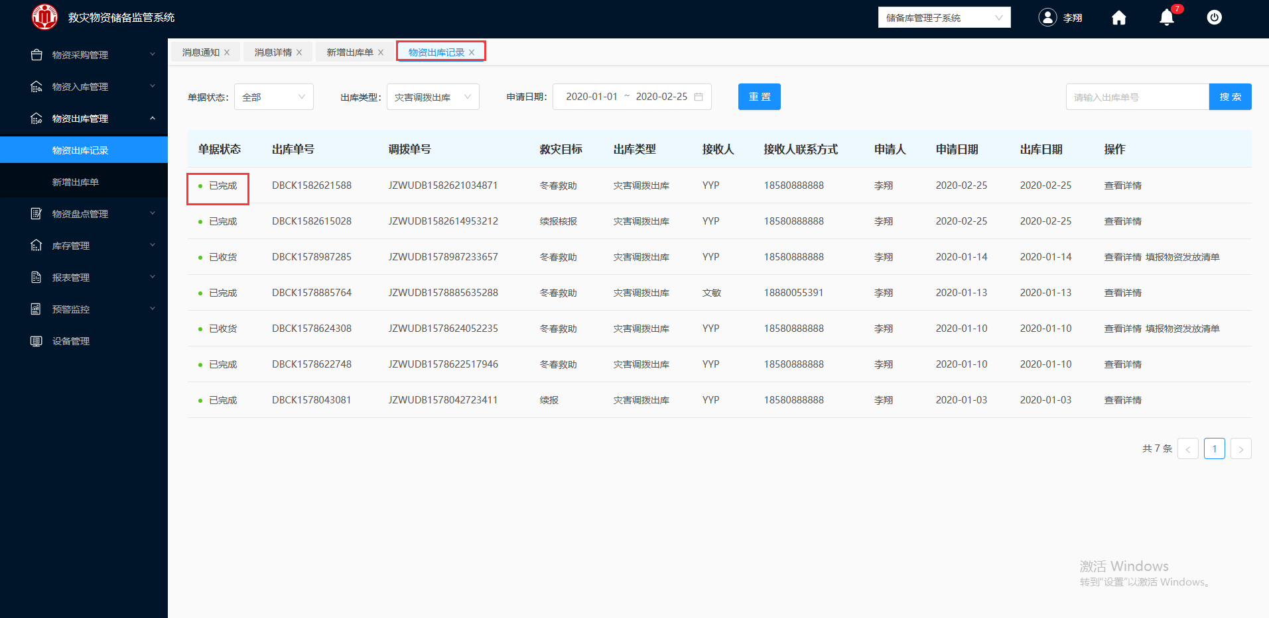

图 3- 234 已完成

#### 已完成

##### 查看详情

**操作步骤：**

1.仓库管理员人员登录救灾物资储备监控系统。

2.登入成功，在左侧导航栏，单击物资出库管理“物资出库纪录”模块，出库类型默认“灾害调拨出库”，如图 3- 235所示。

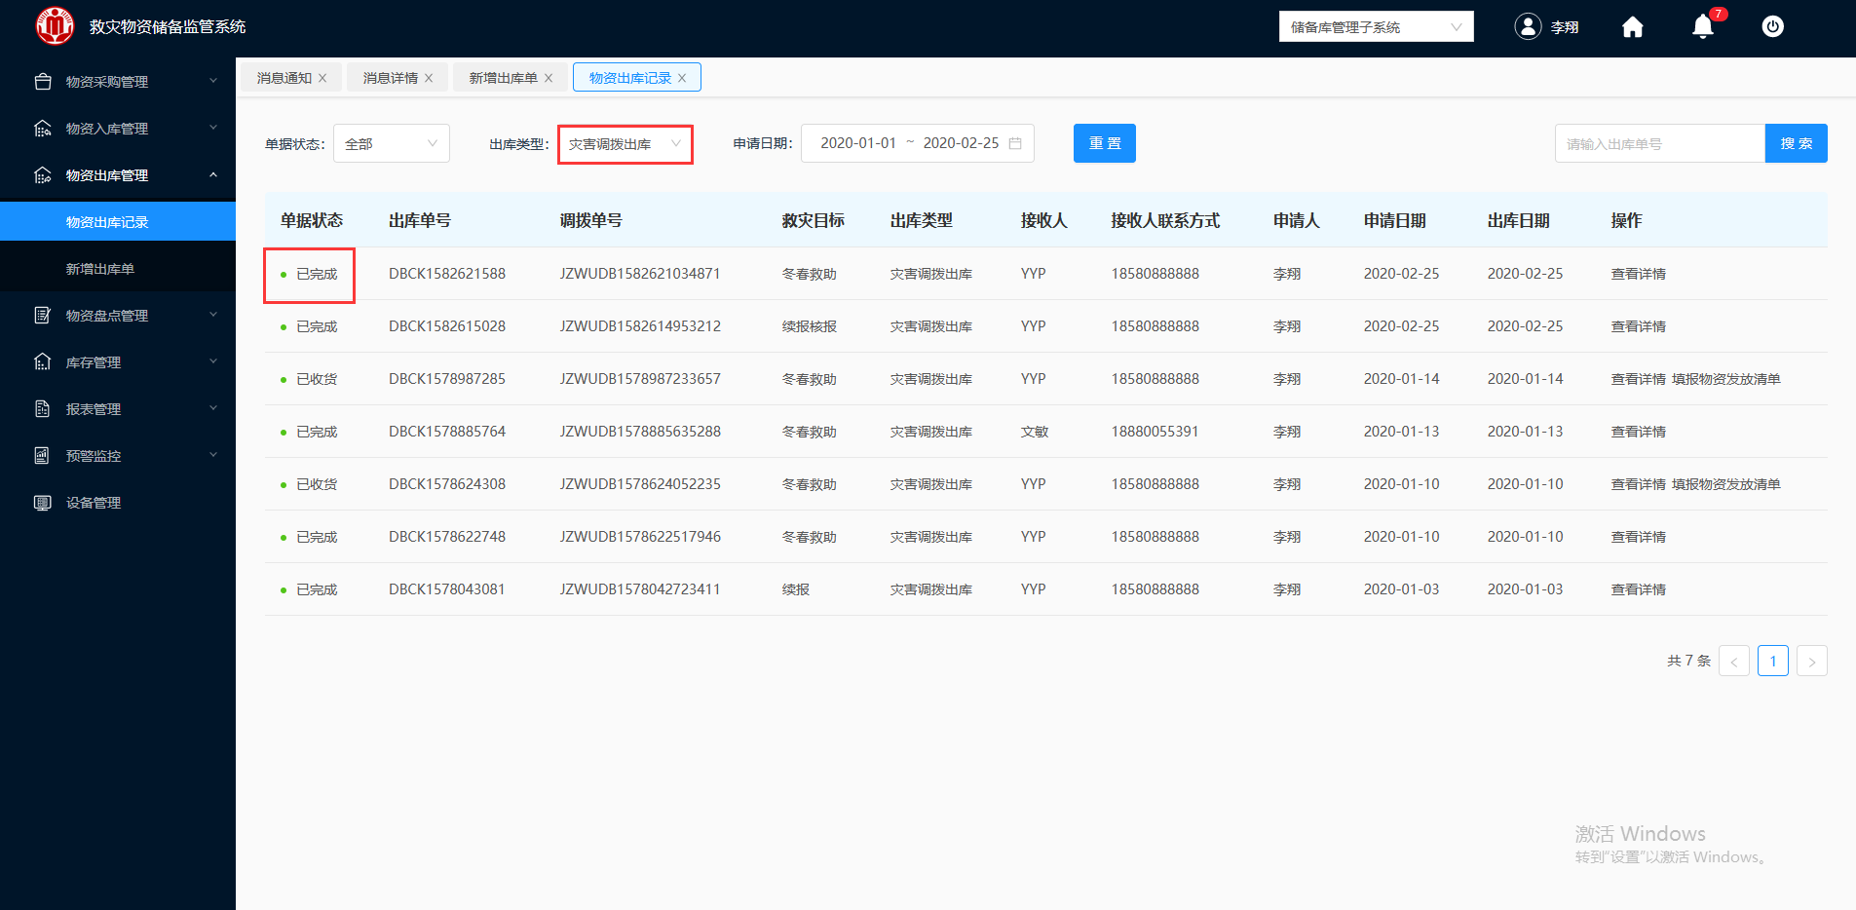

图 3- 235 已完成的调拨出库

3.选择一条需要查看的“已完成”物资出库清单，单击“查看详情”，弹出如图 3- 236和图 3- 237所示的物资出库纪录详情界面。

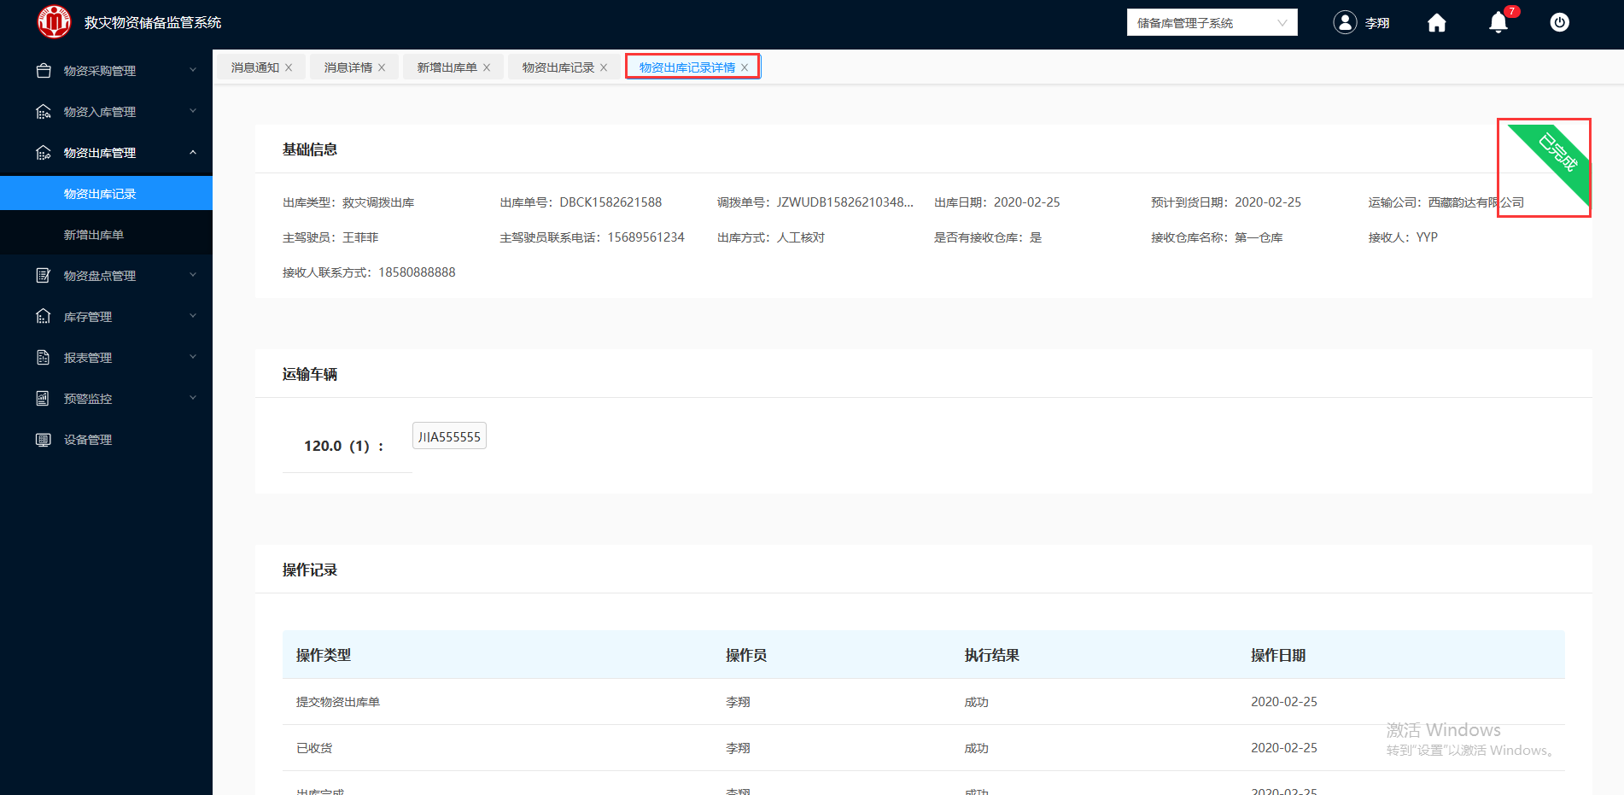

图 3- 236 物资出库记录详情

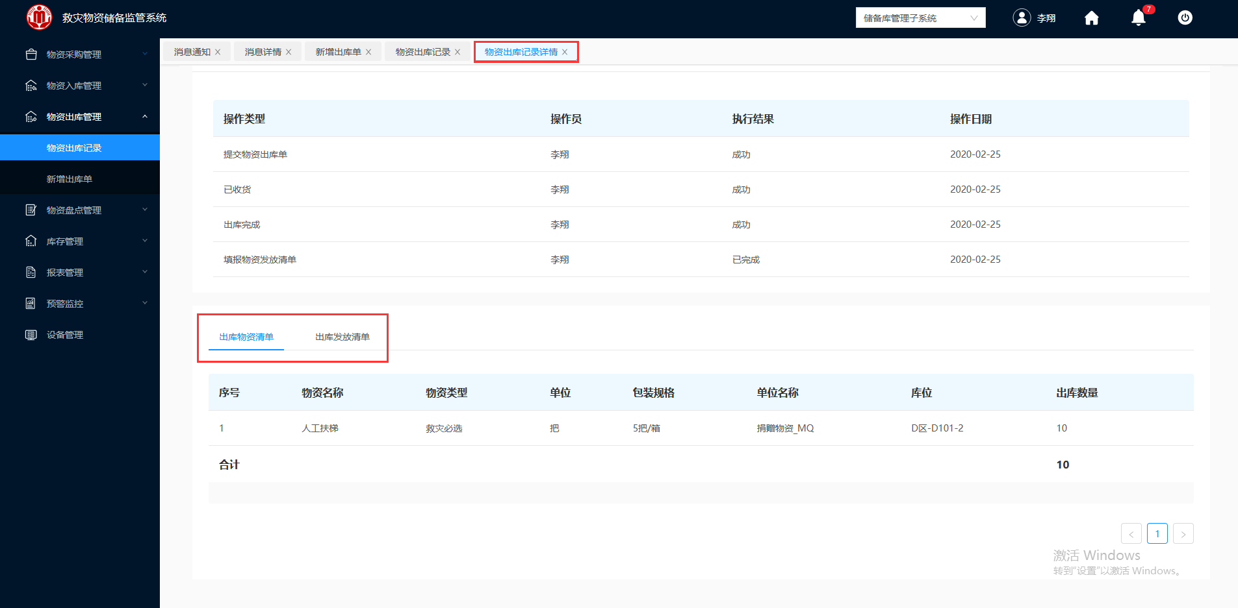

图 3- 237 物资出库记录详情

### 报废出库

针对过期、损坏不能再次被使用的物资，仓库人员在系统中进行物资报废申请，在批准后通过手持机移动终端的高频扫描、超高频扫描进行逐件扫描出库，并实时上传报废结果进行销账。

#### 新增报废出库

针对保障类、工具类的物品，如发电机，应急照明设备，铁锹等，存在损坏导致不能再次被使用的情况，此时需要发起物品报废申请。需要填写物品名称，数量，报废原因说明等信息发起审批。

**操作步骤：**

1.仓库管理员登录救灾物资储备监控系统。

2.登入成功，在左侧导航栏，单击物资出库管理“新增出库单”模块，如图 3- 238 新增出库单。

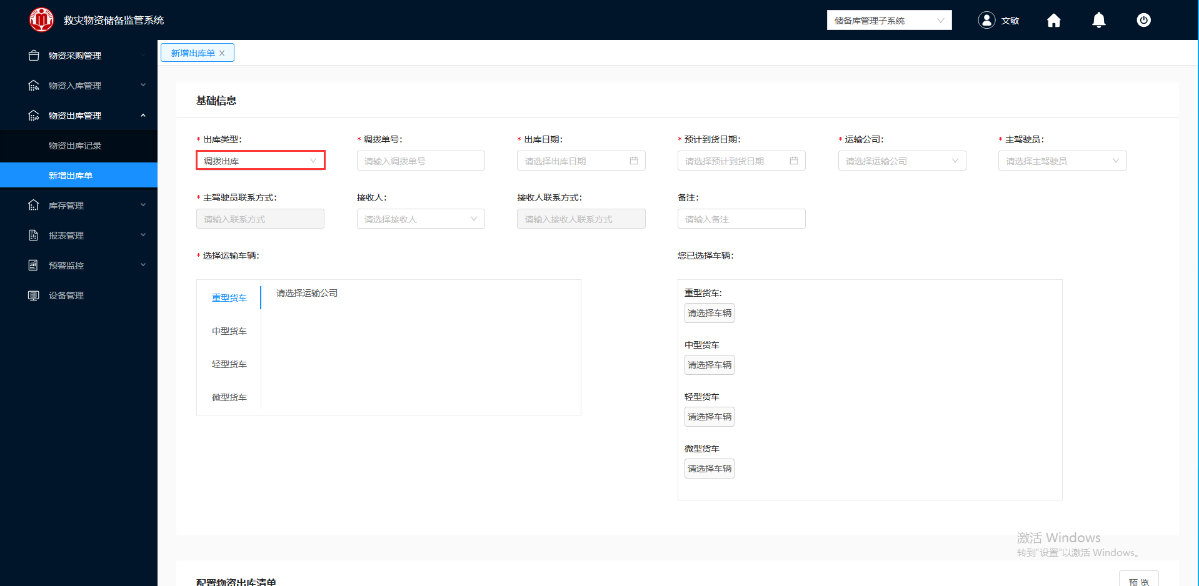

图 3- 238 新增出库单

3.“出库类型”选择为报废出库，如图 3- 239所示。

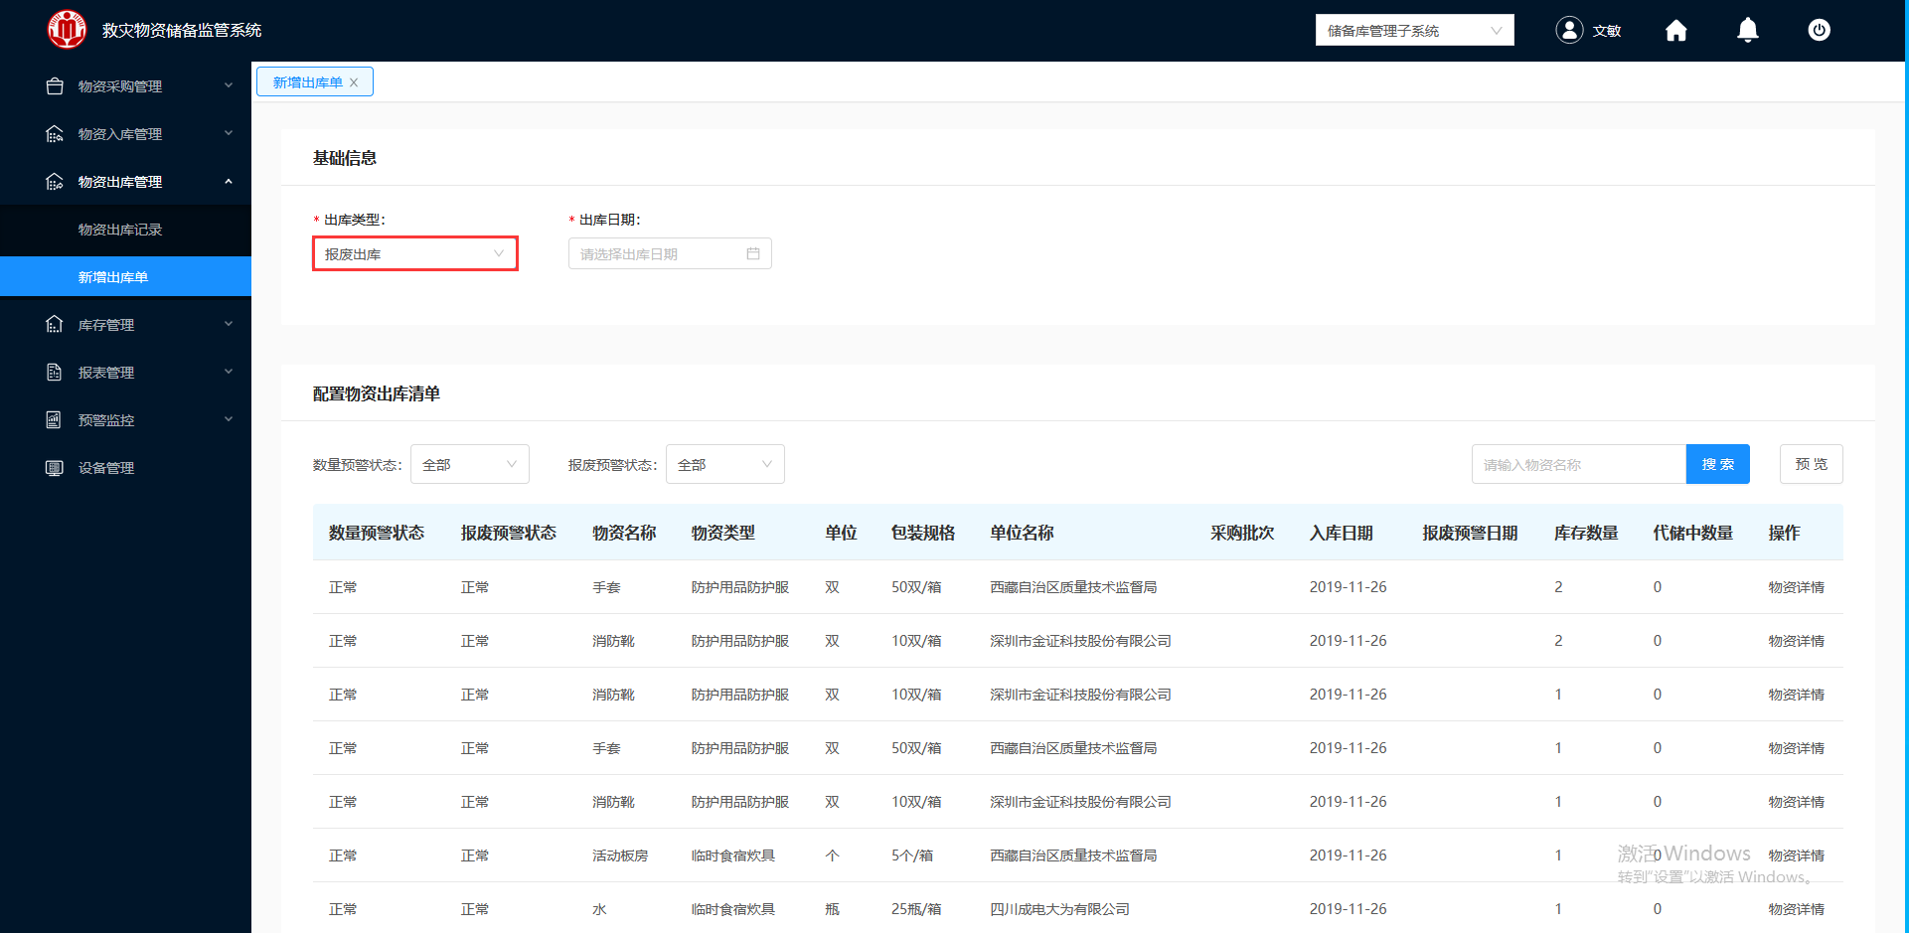

图 3- 239 报废出库

4.填写基础信息及配置好物资出库清单，如图 3- 240所示。

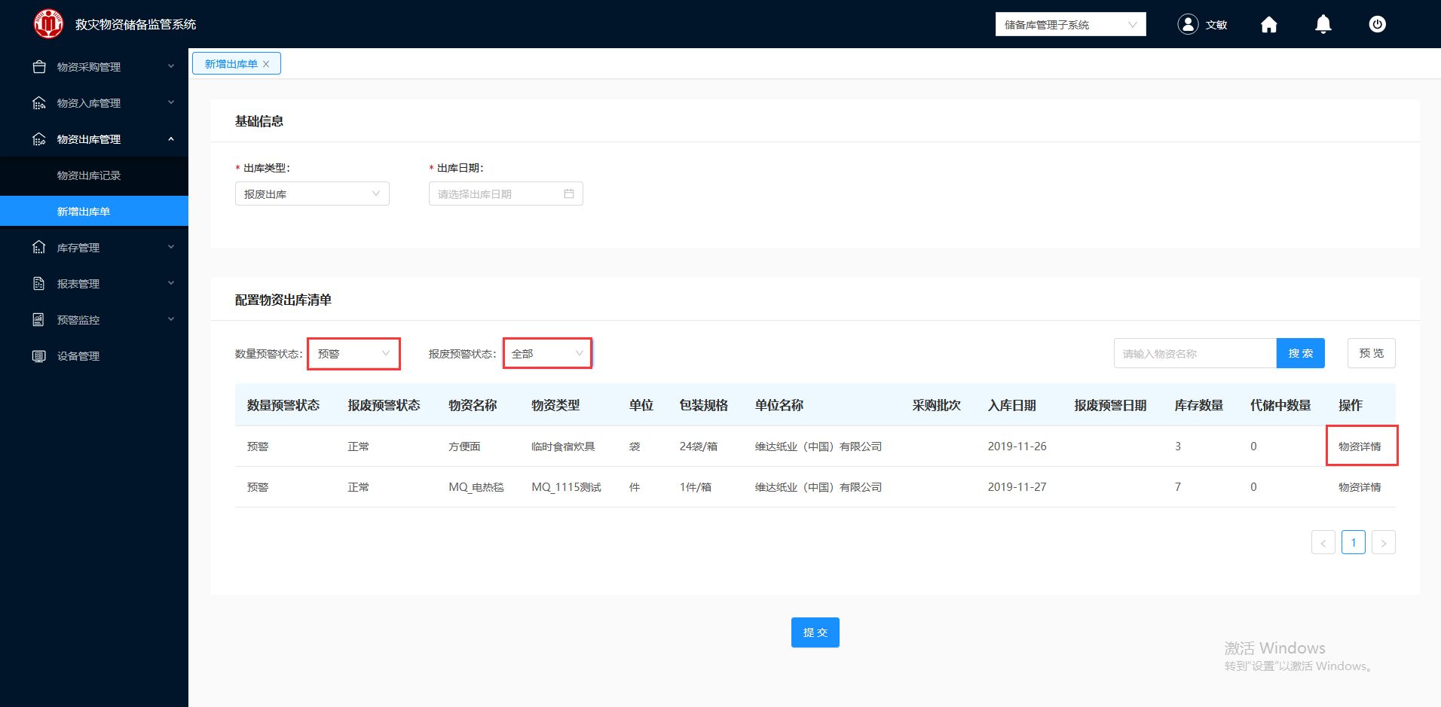

图 3- 240 配置物资出库清单

配置物资出库清单的重要的参数如表3 - 12：

|  |  |
| --- | --- |
| 参数 | 参数说明 |
| 出库类型 | 包含灾害调拨出库、报废出库、代储出库、代储移库，系统默认调拨出库。 |
| 出库方式 | 包括人工核对、扫描出库两种方式。  人工核对：就是仓库管理员根据人工确认物资名称及数量，完成出库。  扫描出库：入库选择绑定电子标签，出库必须通过标签进行出库。若选择绑定电子标签，通过扫码枪，将商品物资信息及仓库货架上的标签信息统一录入系统，完成出库。 |
| 数量预警状态 | 在预警监控“库存数量预警配置”配置。  数量预警状态选择为“预警”表示该物资数量已报警。 |
| 报废预警状态 | 在预警监控“物资报废预警配置”配置。  报废预警状态选择为“预警”，表示物资达到储备年限或者已过期。 |

表3 - 12 配置物资出库清单

5.选择待报废的物资，单击“物资详情”，直接跳转到“物资详情”界面，如图 3- 241所示，填写需要出库的数量，单击“添加到出库清单”，确认出库的数量。

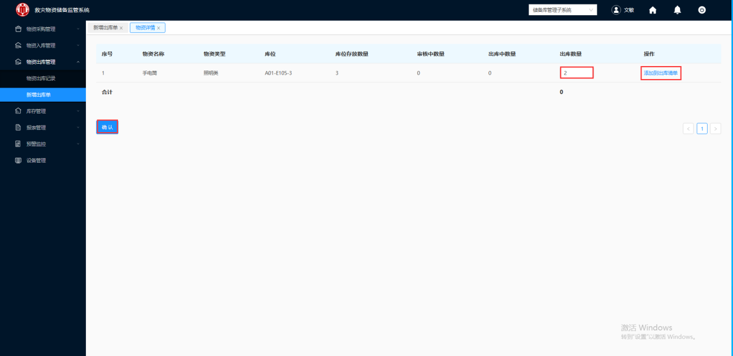

图 3- 241 物资详情

该界面也支持编辑出库的数量。

6.单击“确认”，又回到跳转到“新增出库单”界面。

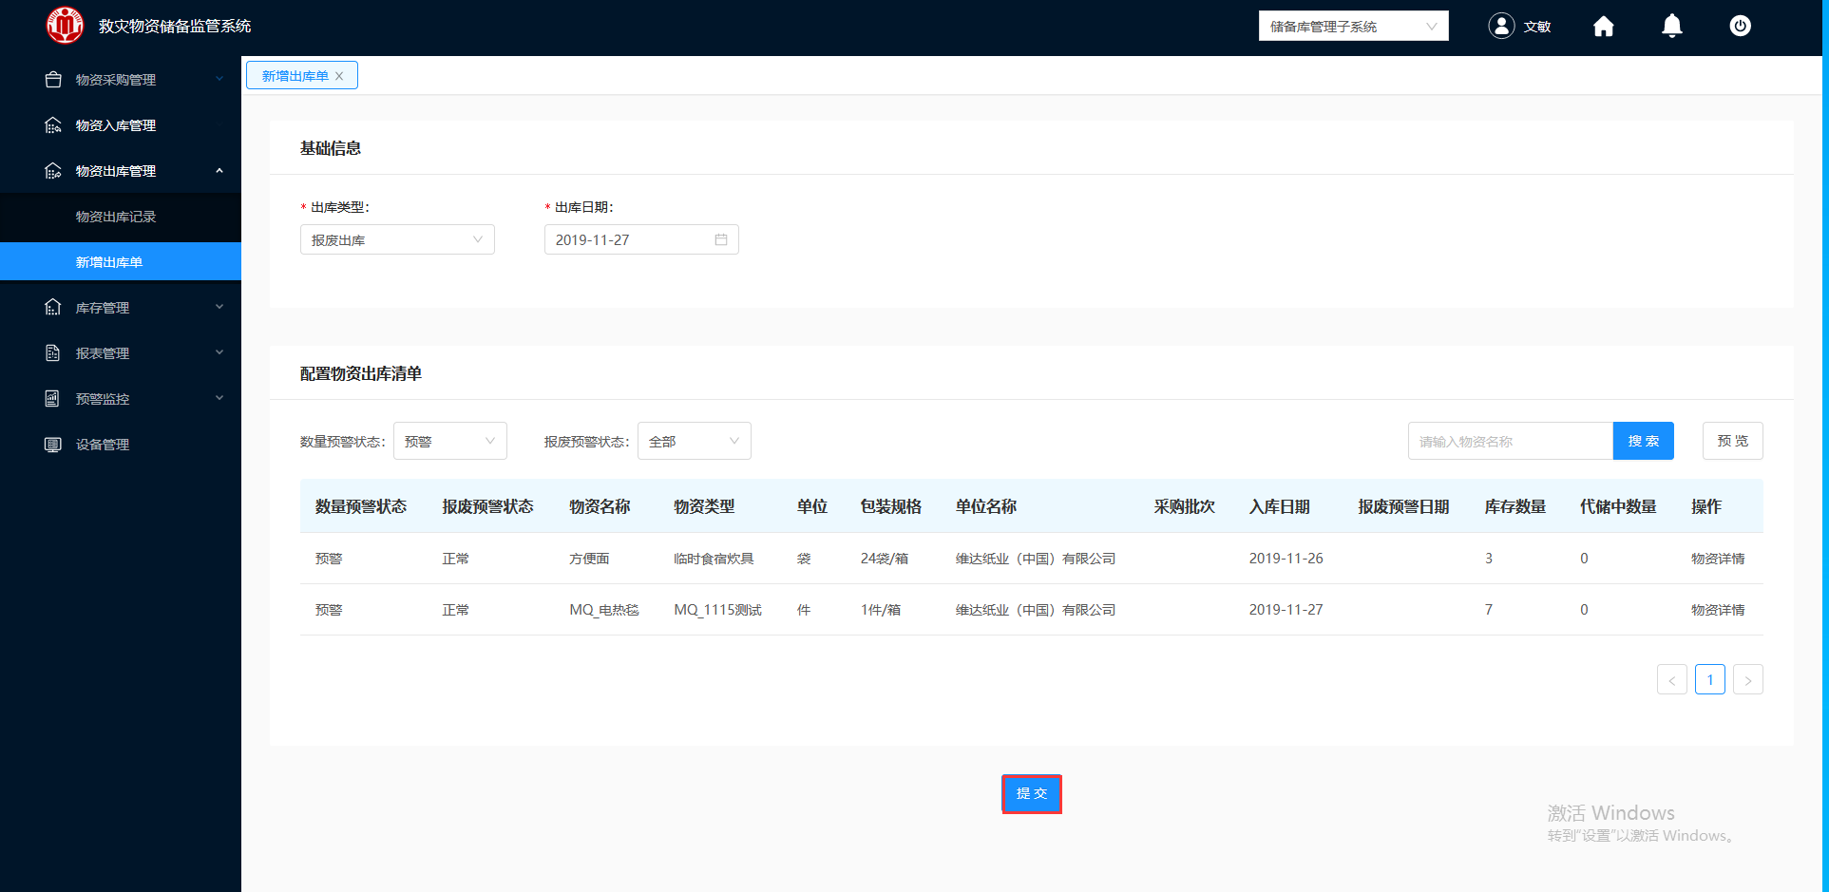

图 3- 242 提交出库单

7.单击“提交”，进行出库单的提交，提交成功，自动跳转到“物资出库纪录”。

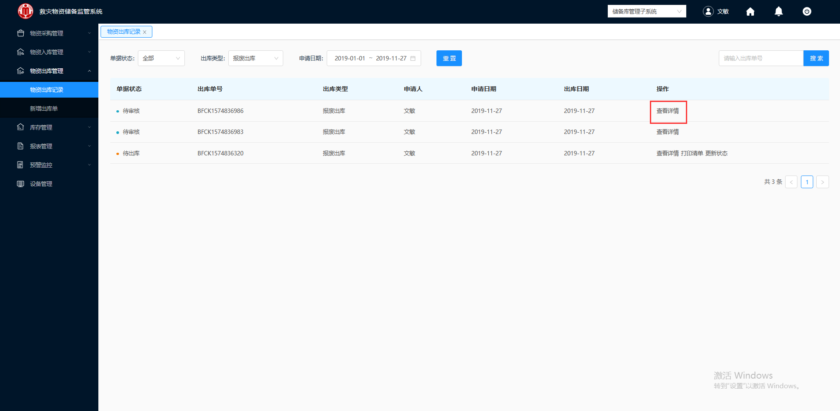

图 3- 243 物资出库纪录

#### 报废出库清单审核

储备处审核出库物资、物资数量是否达到要求，决定是否出库。审核通过后，则可以进行出库，并不能对报废单进行修改操作；审核不通过，则需要写明审核不通过意见，并退回仓库管理员重新判定出库的需求，可以对现有的报废单进行修改操作。

**操作步骤：**

1.储备上级人员登录救灾物资储备监控系统。

2.登入成功，在左侧导航栏，单击物资出库管理“物资出库纪录”模块，出库类型选择“报废出库”，如图 3- 132所示。

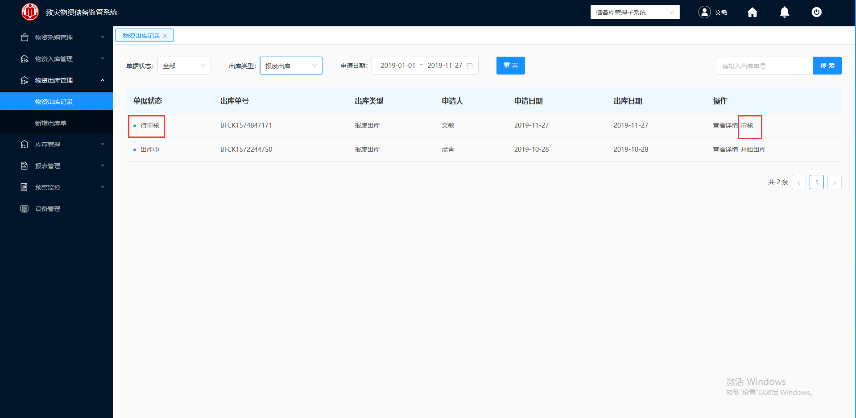

图 3- 244 报废出库

3.选择一条“待审核”的报废出库清单，单击“审核”，进入图 3- 245所示的物资出库纪录详情“待审核”的界面。

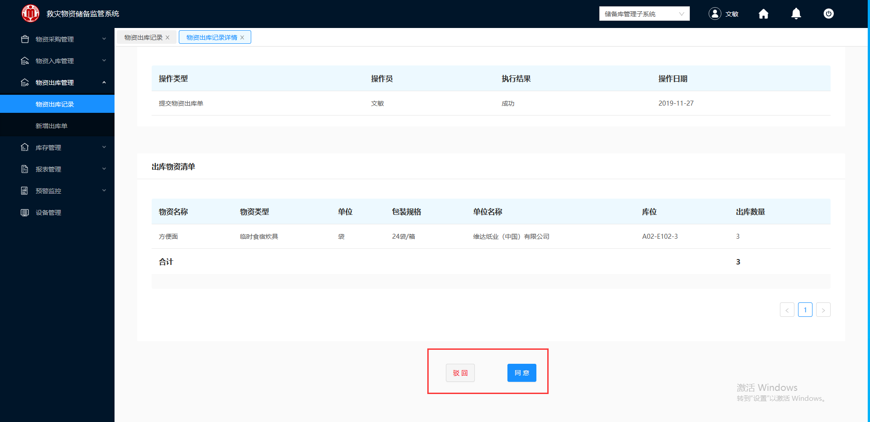

图 3- 245 物资出库纪录详情

##### 审核同意

**操作步骤：**

1.储备上级人员工作人员进行审核，如图 3- 245。

2.单击“同意”，界面自动跳转到“物资出库纪录”界面，如图 3- 246所示该申请出库的清单已进入到“待出库”状态。

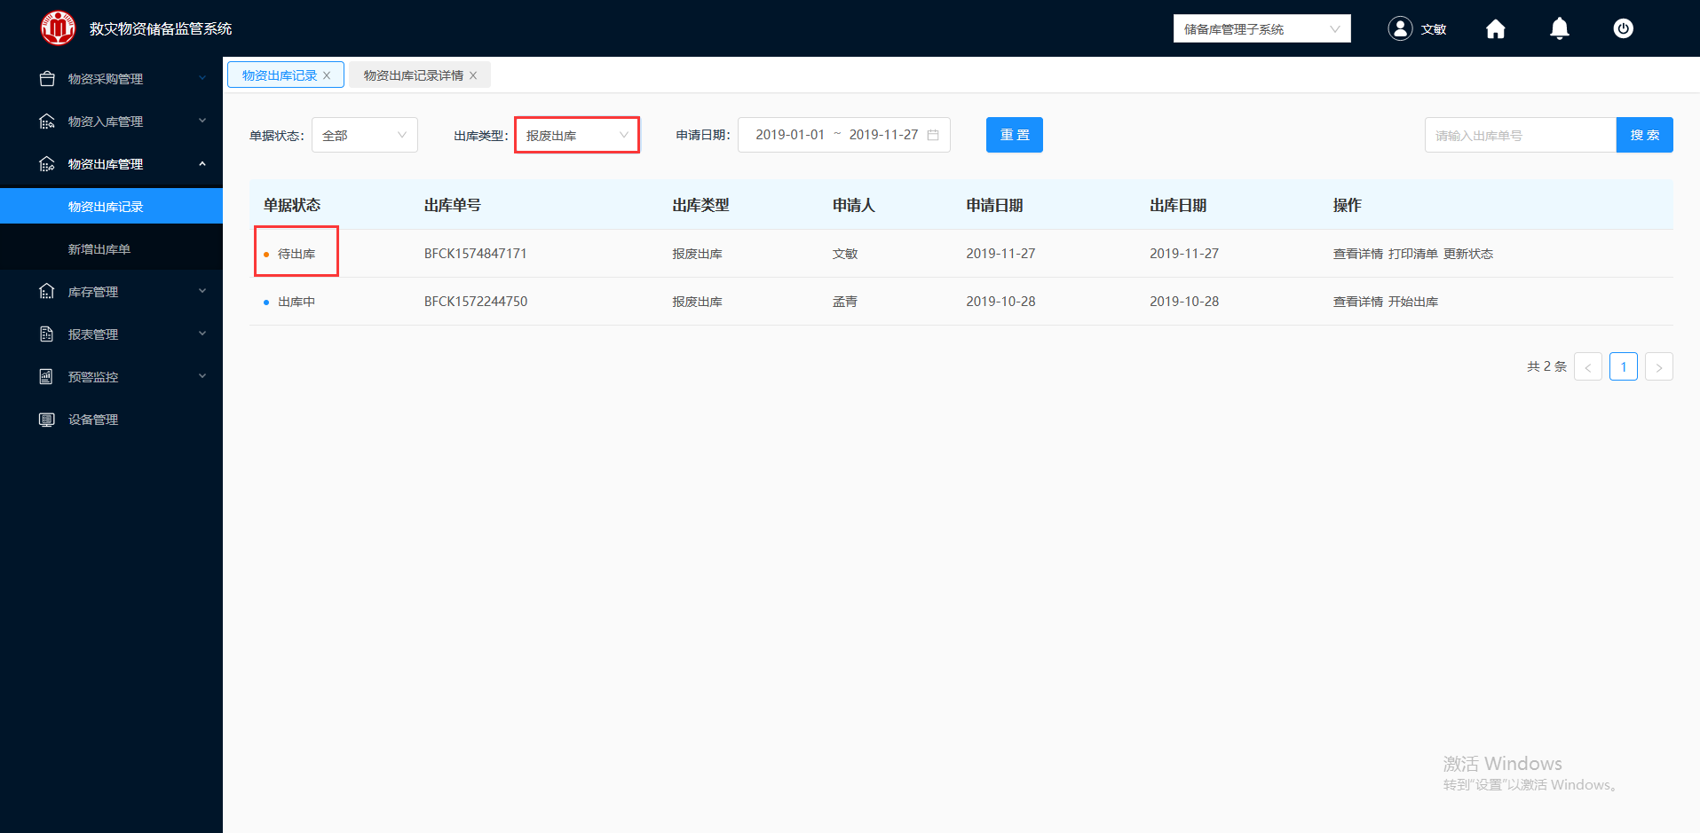

图 3- 246 待出库的报废清单

##### 审核驳回

**操作步骤：**

1.储备上级人员工作人员进行审核，如图 3- 245。

2.单击“驳回”，弹出图 3- 247所示需填写审批意见的对话框。



图 3- 247 审批意见

3.在“审批意见”中填写审批不通过的具体原因，填写完成之后单击“提交”。

4.提交完成后，该单会把该数据退回给相应的仓库管理员。

###### 查看详情

报废出库审核失败，查看详情，让提交审核的仓库管理人员能够更快获取审核失败的原因，并根据审核人员反馈的意见对该报废出库单进行二次修改。

**操作步骤：**

1.仓库管理人员登录救灾物资储备监控系统。

2.登入成功，在左侧导航栏，单击物资出库管理“物资出库纪录”模块，如图 3- 137所示。

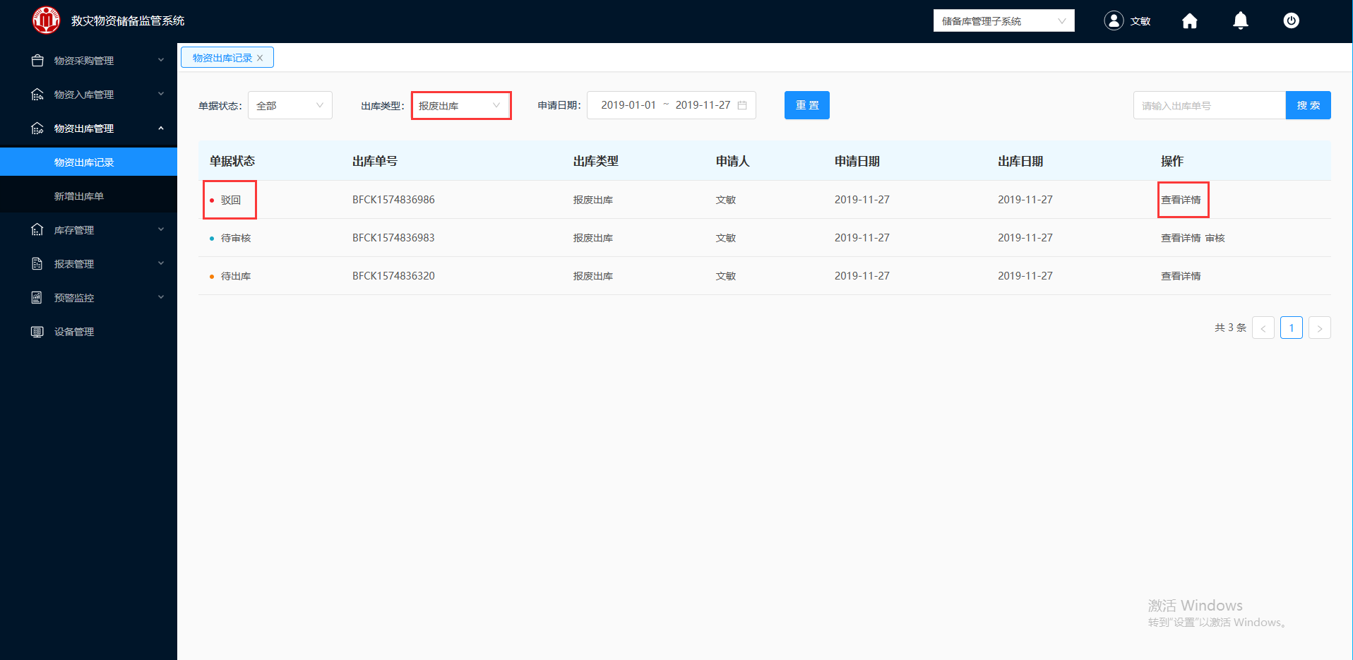

图 3- 248 物资出库纪录

3.单击“查看详情”，弹出如图 3- 249和图 3- 250所示的物资出库记录详情“驳回”界面。

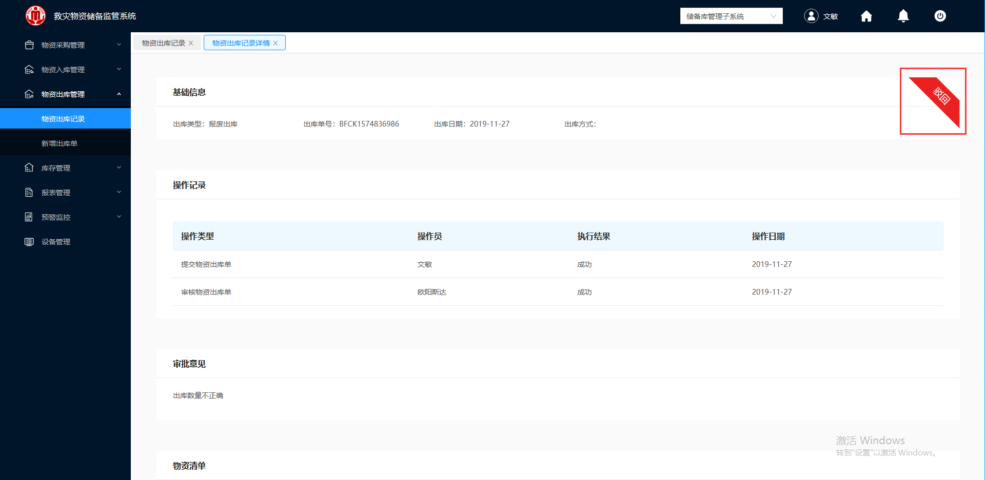

图 3- 249 驳回物资出库详情

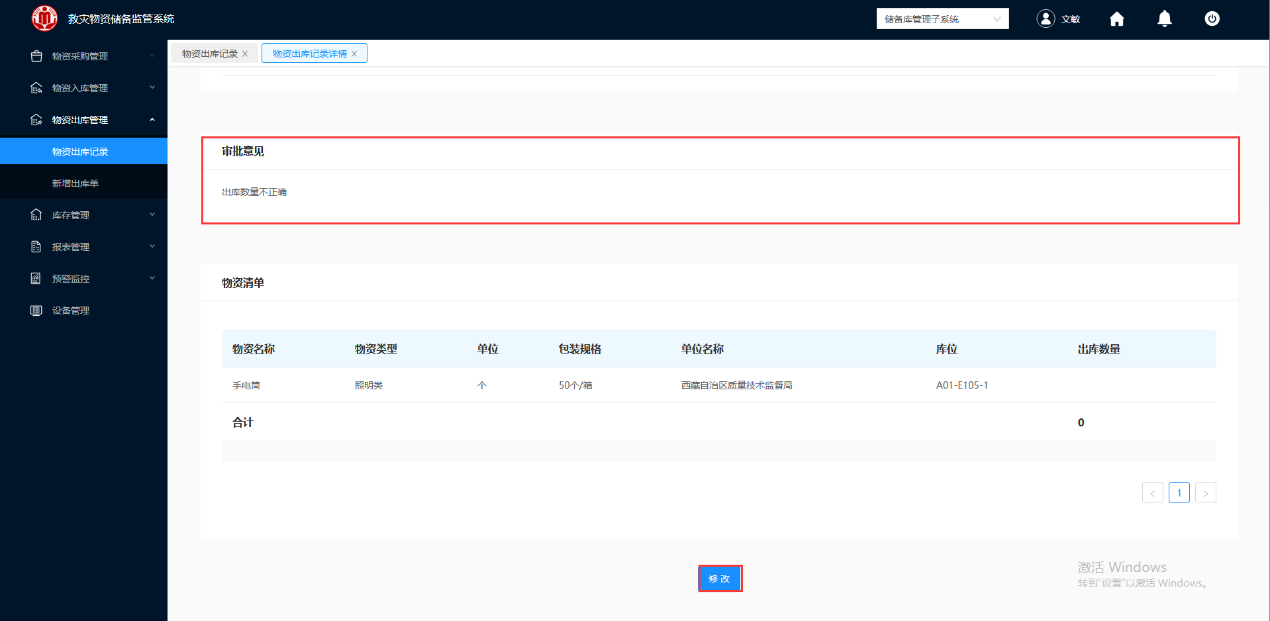

图 3- 250 驳回物资出库详情

4.仓库管理人员可根据“物资出库纪录详情”的审核意见，修改该物资出库单。

单击“修改”，如图 3- 251，界面进入“出库编辑”界面，仓库管理理人员修改完成后再次“提交”储备中心人员进行审核。

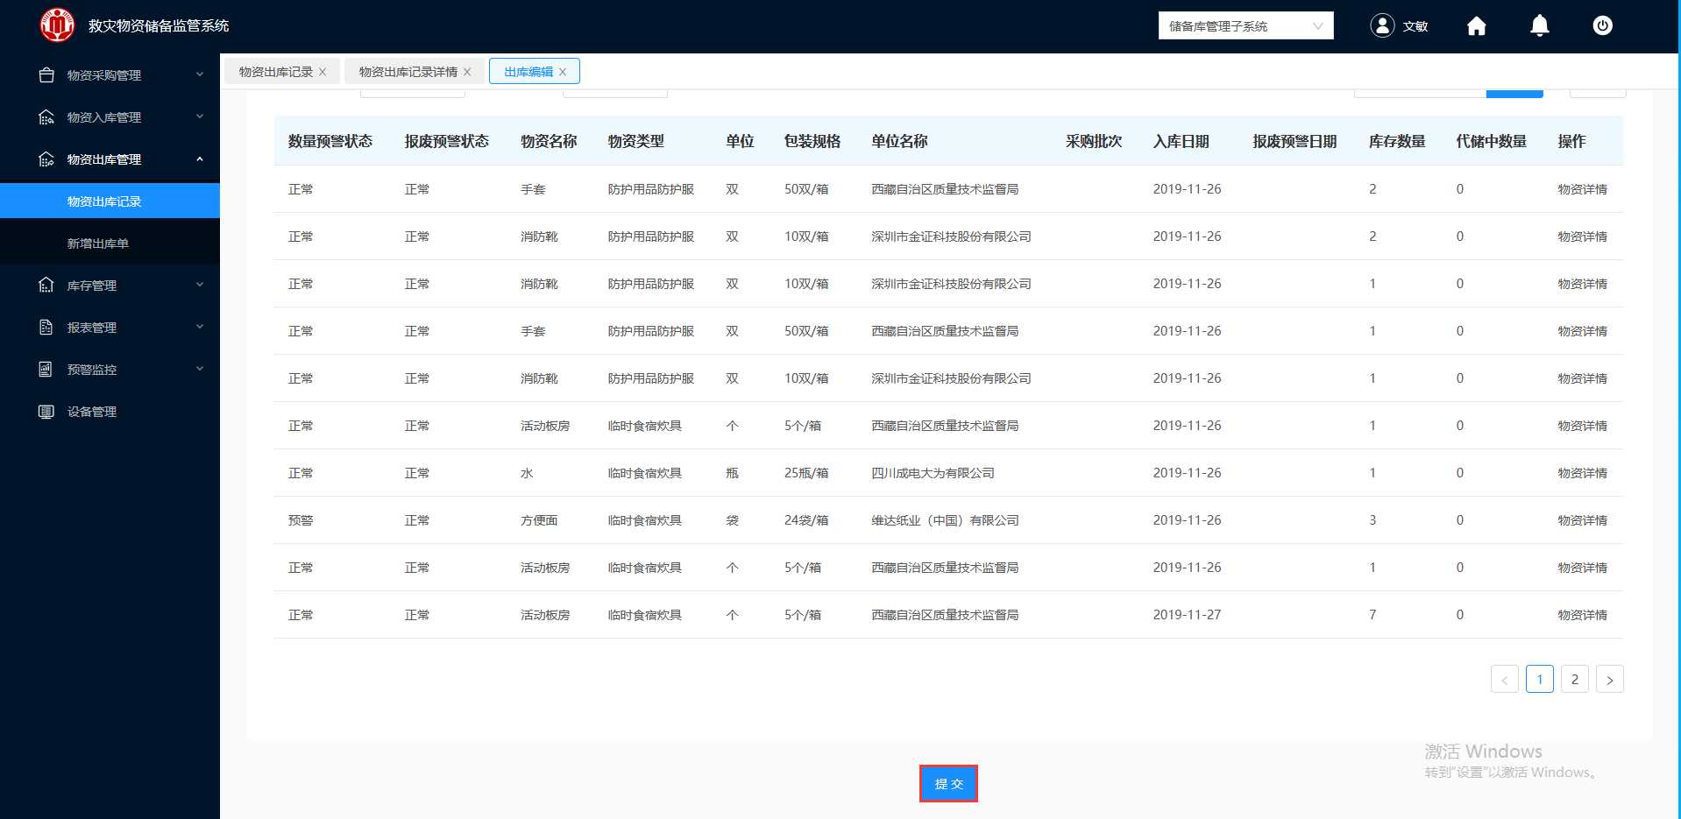

图 3- 251 再次提交申请出库清单

#### 待出库

出库申请通过后，仓库管理员可以查看详情核实下申请的出库数量是否正确，核实无误后打印出库安排单，派送给仓库发货。

##### 查看详情

**操作步骤：**

1.仓库管理员人员登录救灾物资储备监控系统。

2.登入成功，在左侧导航栏，单击物资出库管理“物资出库纪录”模块，出库类型选择“报废出库”，如图 3- 252所示。

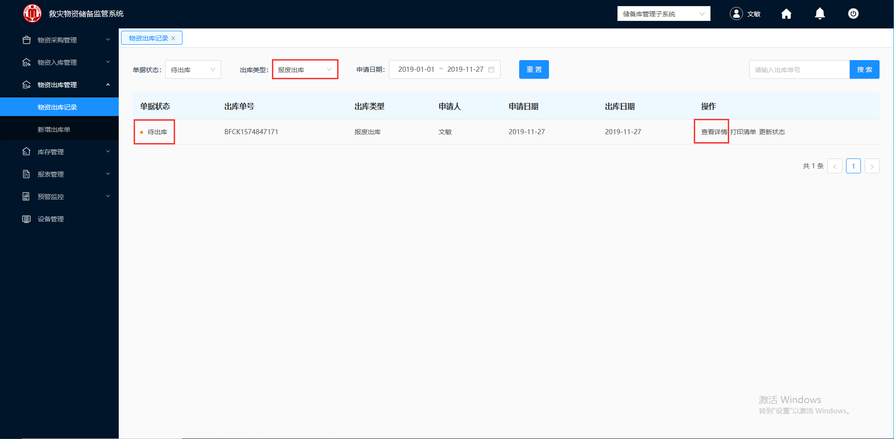

图 3- 252 物资出库纪录

3.选择一条需要查看的“待出库”报废出库清单，单击“查看详情”，弹出如图 3- 253和图 3- 254所示的物资出库纪录详情界面。

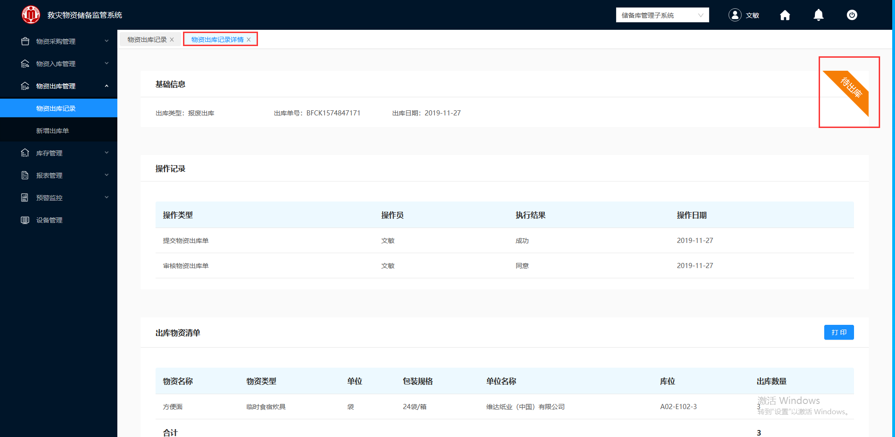

图 3- 253 物资出库纪录详情

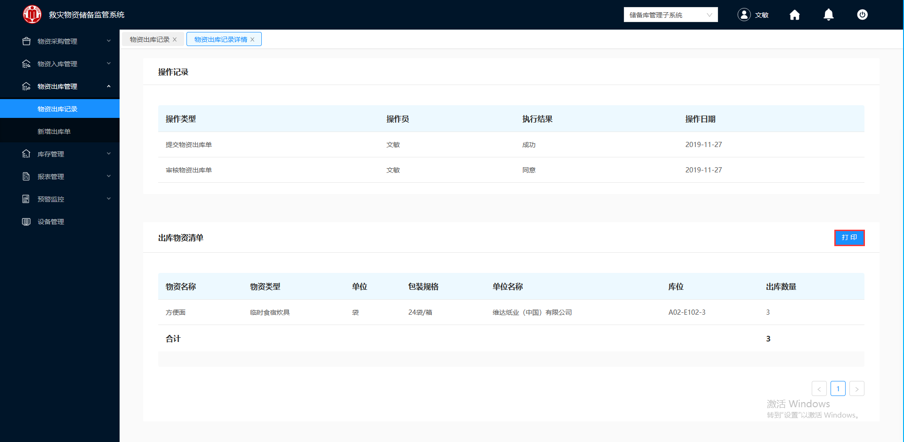

图 3- 254 物资出库纪录详情

4.单击“打印”，即可对该报废出库清单进行打印。

##### 打印清单

**操作步骤：**

1.仓库管理员人员登录救灾物资储备监控系统。

2.登入成功，在左侧导航栏，单击物资出库管理“物资出库纪录”模块，出库类型选择“报废出库”，如图 3- 255所示。

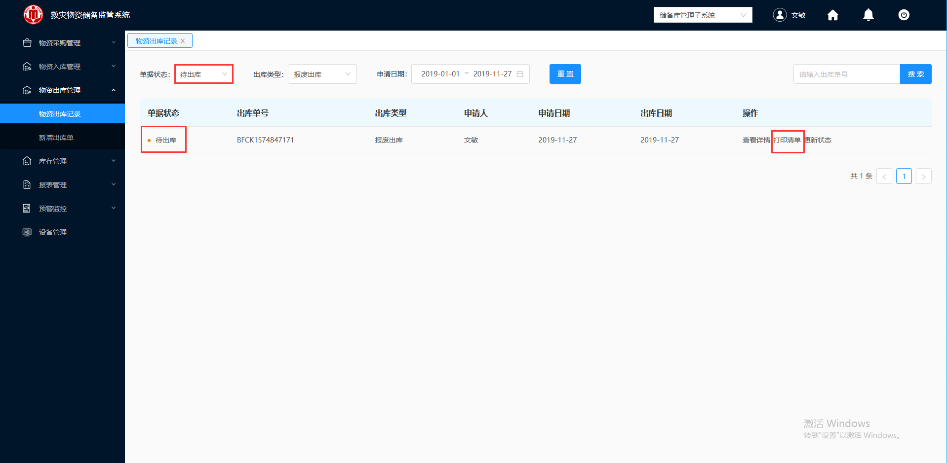

图 3- 255 物资出库纪录

3.单击“打印清单”，自动跳转到“打印清单”，如图 3- 256所示，单击“打印”，即可对该报废的出库清单进行打印。

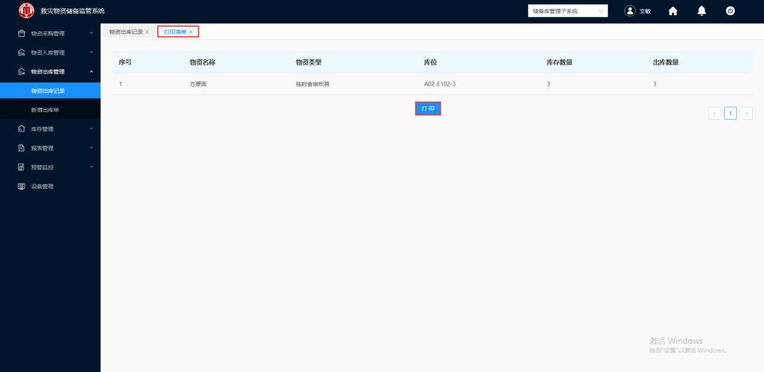

图 3- 256 打印清单

##### 更新状态

**操作步骤：**

1.仓库管理员人员登录救灾物资储备监控系统。

2.登入成功，在左侧导航栏，单击物资出库管理“物资出库纪录”模块，出库类型选择“报废出库”，如图 3- 257所示。

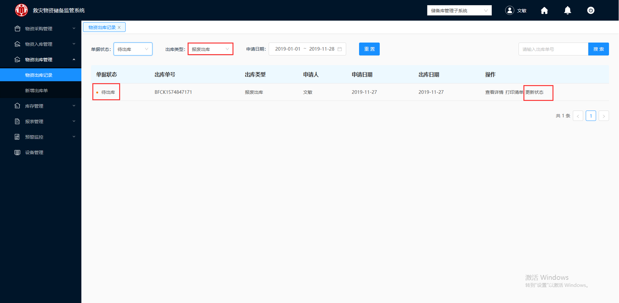

图 3- 257 物资出库纪录

3.单击“更新状态”，界面弹出如图 3- 258所示的更新状态的确认框。

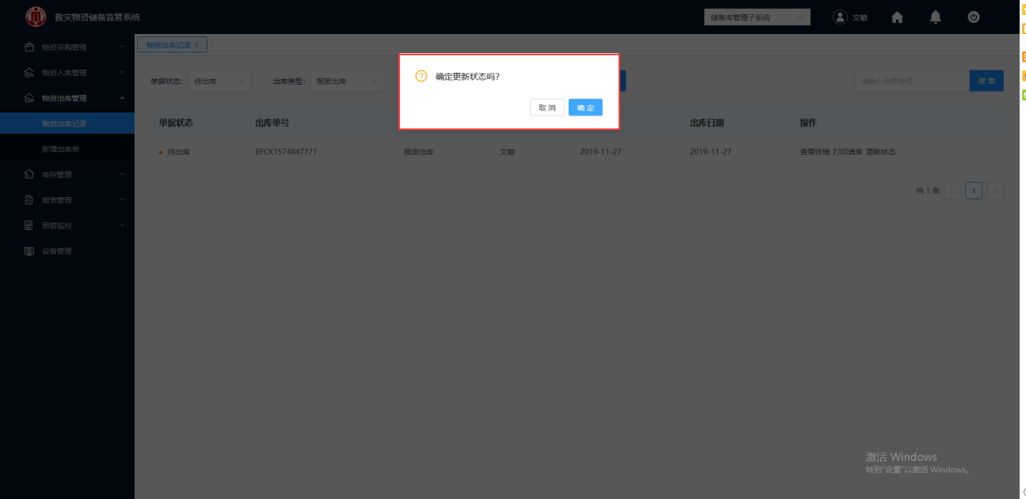

图 3- 258 更新状态确认

4.单击“确定”，即可更新状态，如图 3- 258所示，该物资出库单由“待出库”更新为“出库中”。

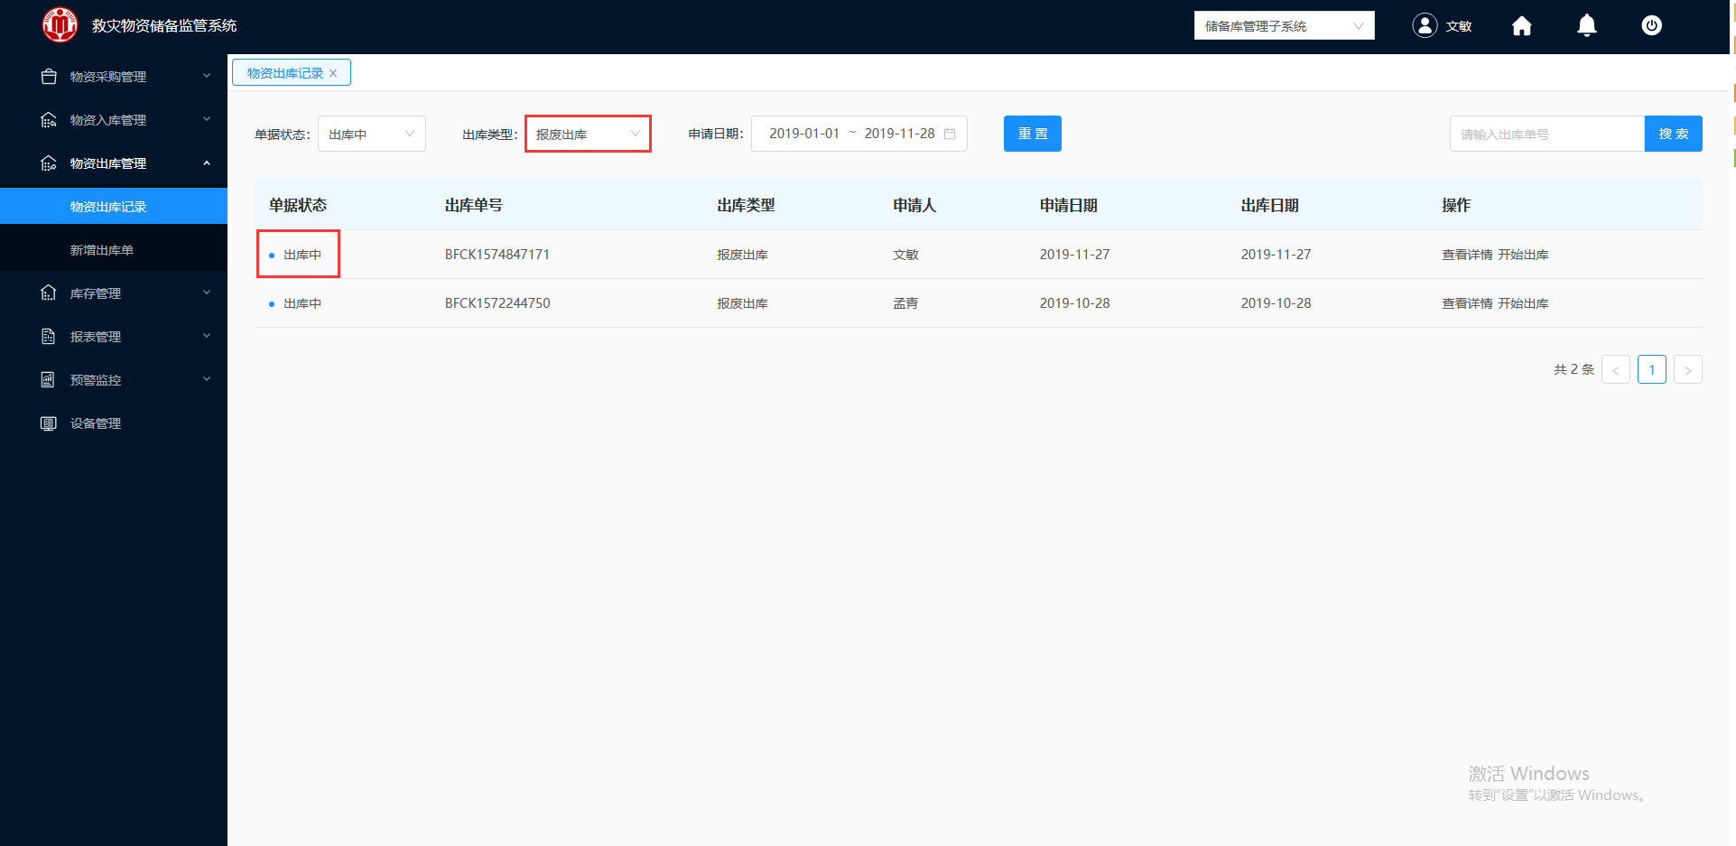

图 3- 259 出库中的出库单

#### 出库中

仓库管理员根据物资出库的清单，准备开始出库。物资出库时，通过手持机移动终端的高频扫描、超高频扫描和门式超高频RFID扫描终端对出库物资电子标签进行扫描，读取出库物资信息，生成出库物资清单并填写出库类型，完毕后上传服务器。也可以选择人工核对的方式，检查出库数量、出库物资名称符合的，进行出库确认，放行出库，对不符合的，则拒绝出库。

##### 查看详情

**操作步骤：**

1.仓库管理员人员登录救灾物资储备监控系统。

2.登入成功，在左侧导航栏，单击物资出库管理“物资出库纪录”模块，出库类型选择“报废出库”，如图 3- 260所示。

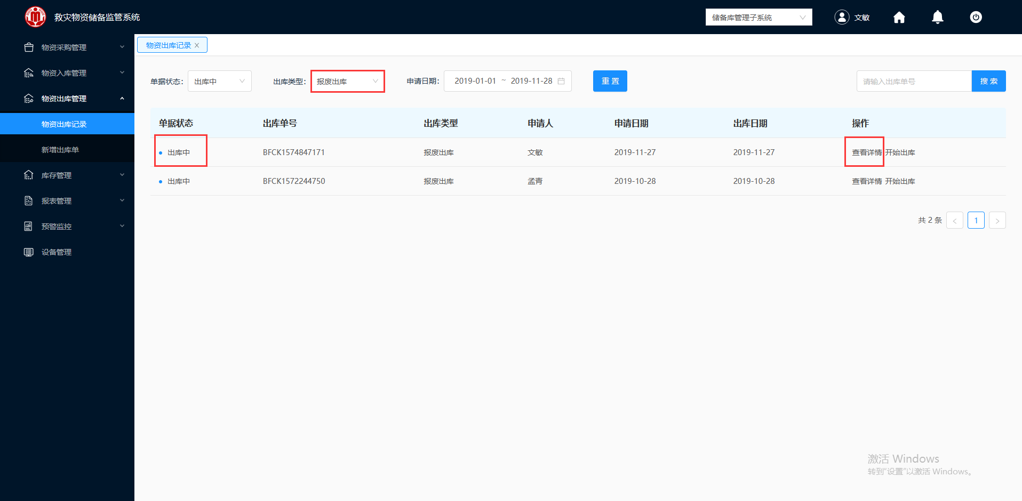

图 3- 260 物资出库清单

3.选择一条需要查看的“出库中”报废出库清单，单击“查看详情”，弹出图 3- 261和图 3- 262所示的物资出库纪录详情界面。

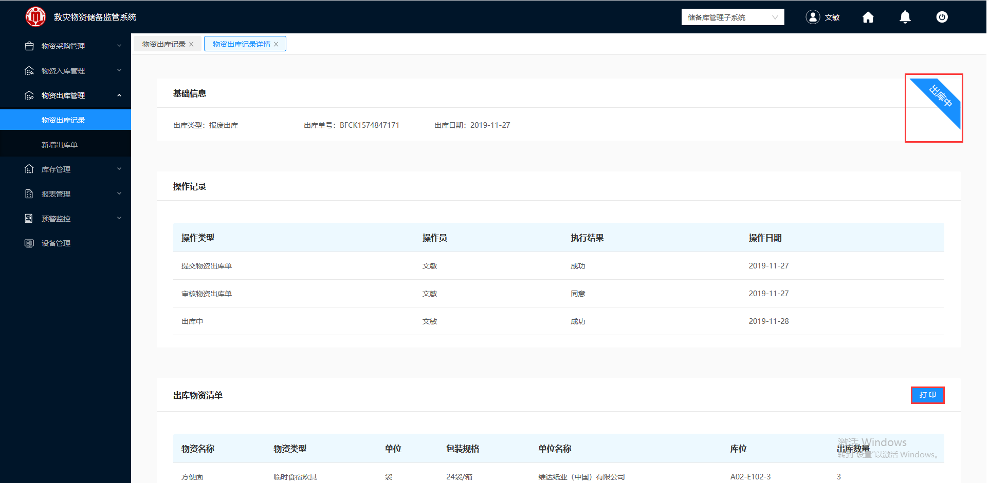

图 3- 261 物资出库纪录详情

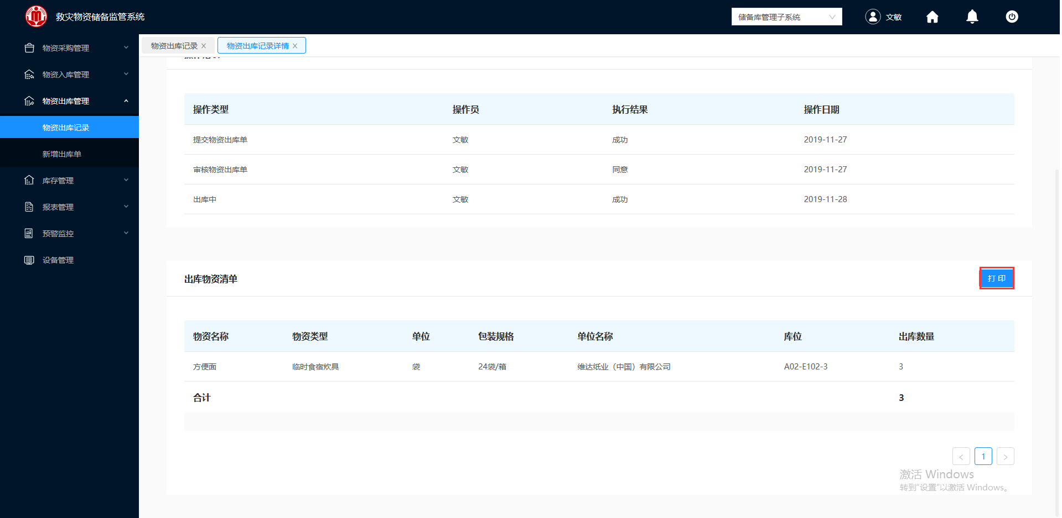

图 3- 262 物资出库纪录详情

4.单击“打印”，即可对该报废出库清单进行打印。

##### 开始出库

**操作步骤：**

1.仓库管理员人员登录救灾物资储备监控系统。

2.登入成功，在左侧导航栏，单击物资出库管理“物资出库纪录”模块，出库类型选择“报废出库”，如图 3- 263所示。

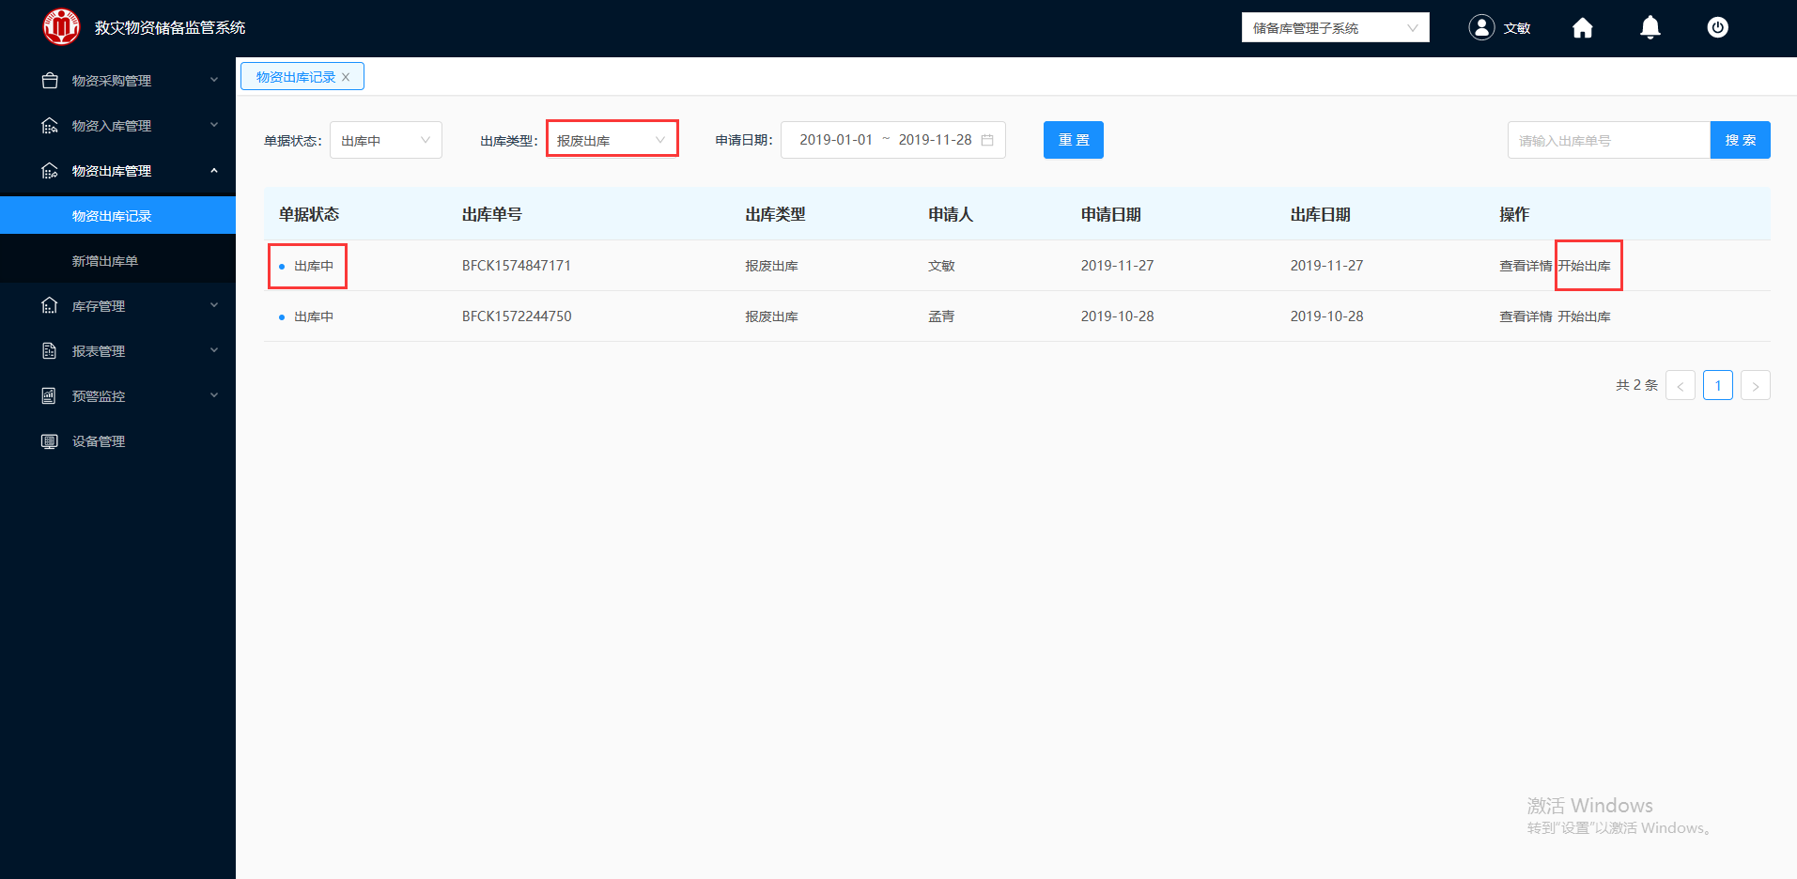

图 3- 263 物资出库纪录

3.选择一条待出库的报废出库清单，单击“开始出库”，界面弹出“请选择出库方式”的弹框。

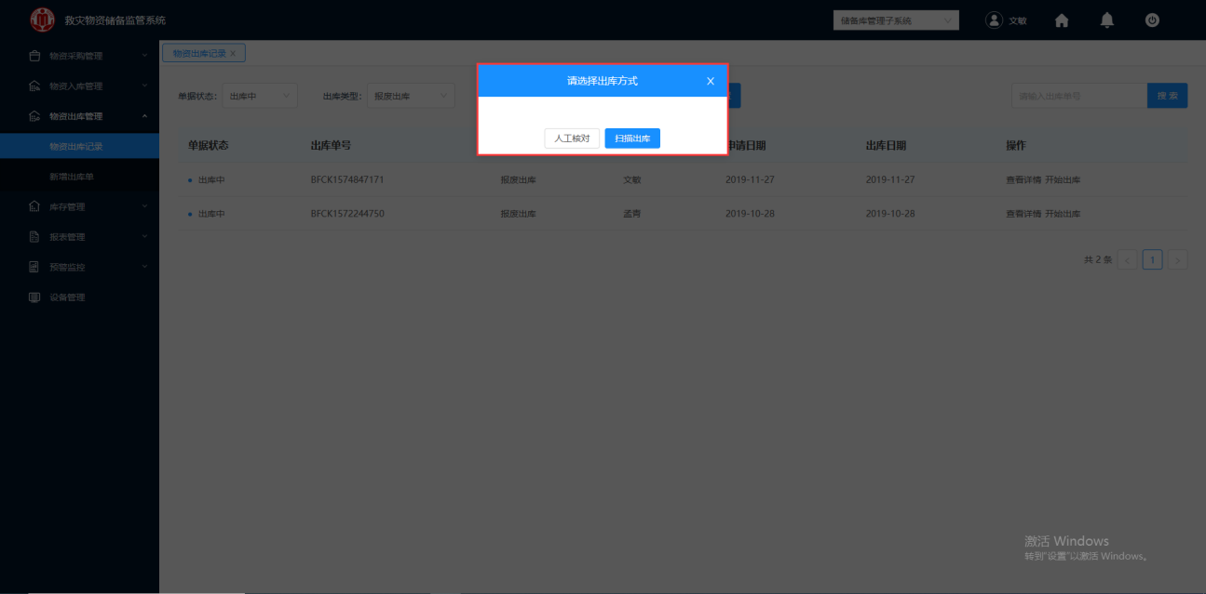

图 3- 264 请选择出库方式

4.选择“扫描出库”，直接跳转到“绑定电子标签”界面，需要通过扫码枪，进行出库。

5.选择“人工核对”，直接跳转到“人工核对出库”界面，如图 3- 265不通过电子标签进行出库。

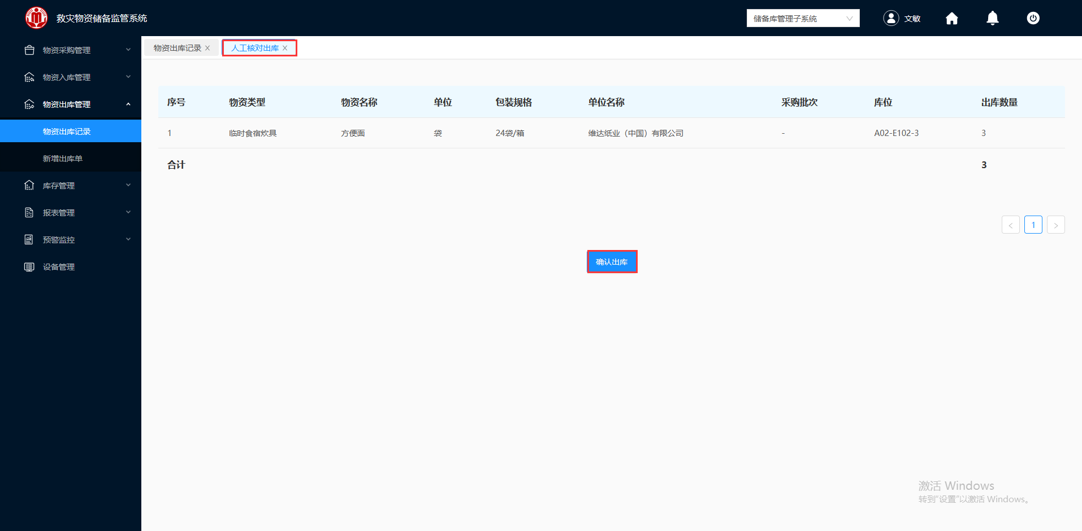

图 3- 265 人工核对出库

6.单击“确认出库”，直接跳转到“物资出库纪录”界面，状态“出库中”由变为“已完成”，如图 3- 266所示。

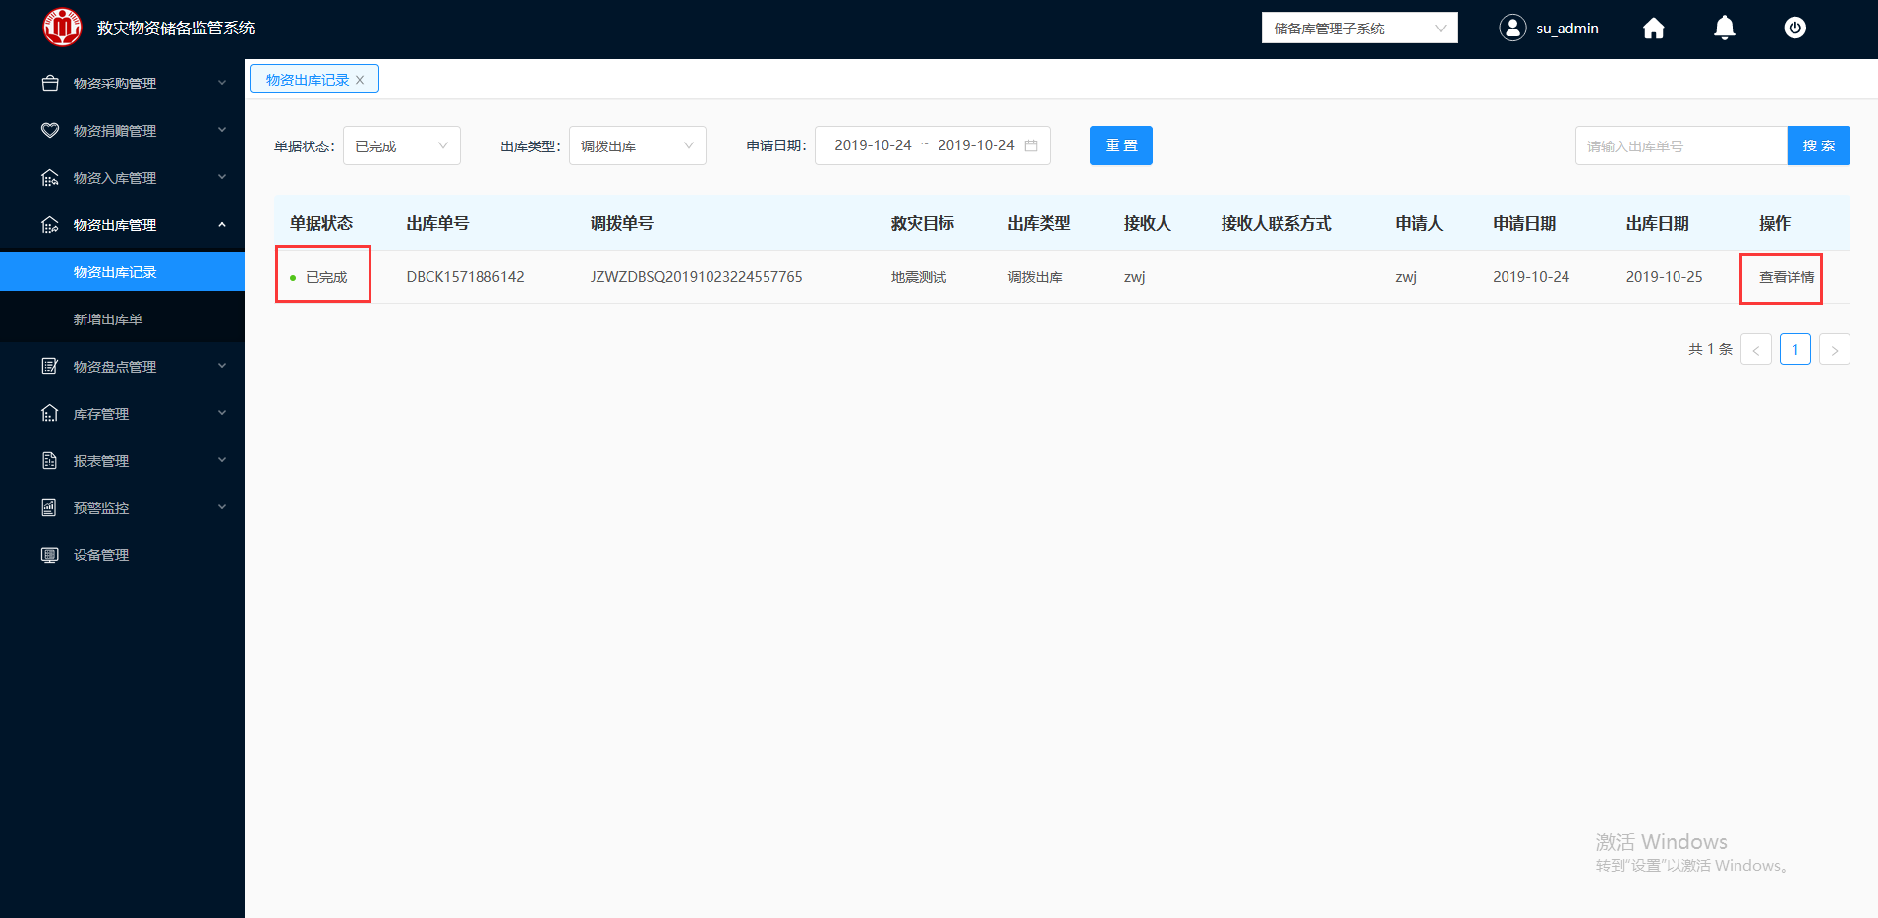

图 3- 266 物资出库纪录

#### 已完成

##### 查看详情

1.仓库管理员人员登录救灾物资储备监控系统。

2.登入成功，在左侧导航栏，单击物资出库管理“物资出库纪录”模块，出库类型选择“报废出库”，如图 3- 267所示。

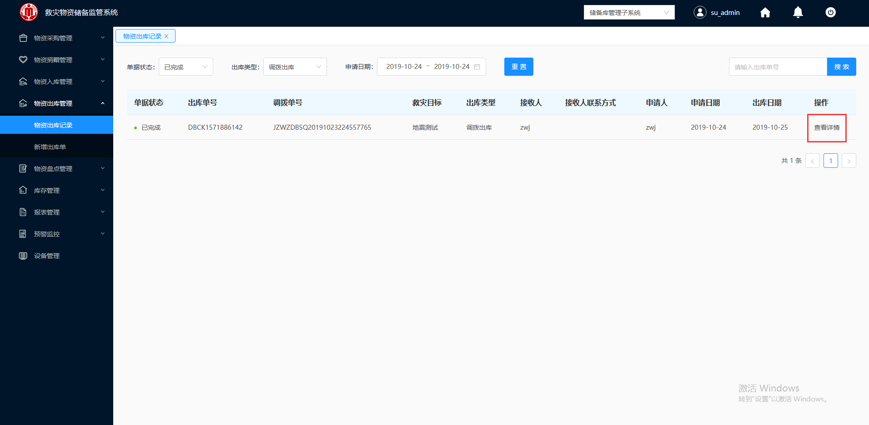

图 3- 267 物资出库纪录

3.选择一条需要查看的“已完成”物资出库清单，单击“查看详情”，弹出如图 3- 268和图 3- 269所示的物资出库纪录详情界面。

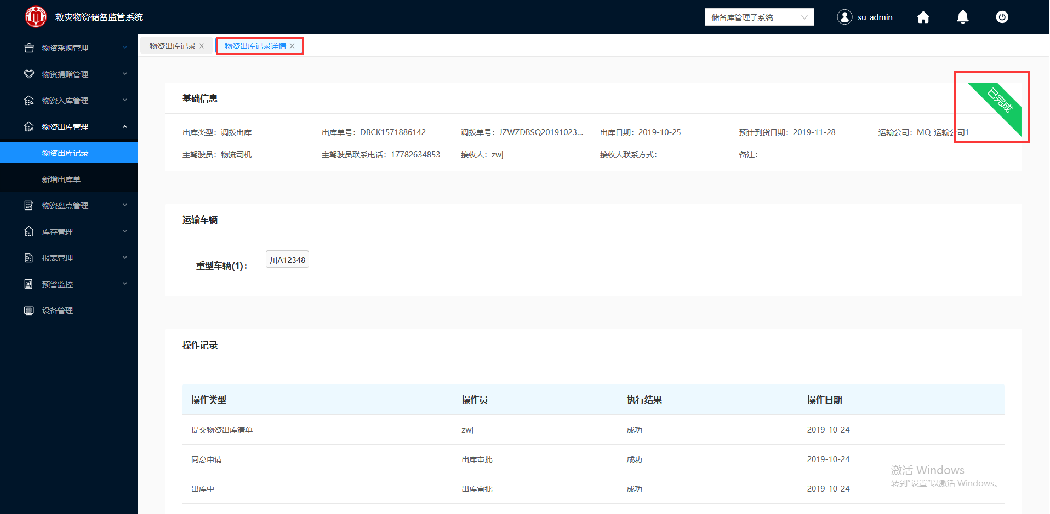

图 3- 268 物资出库纪录详情

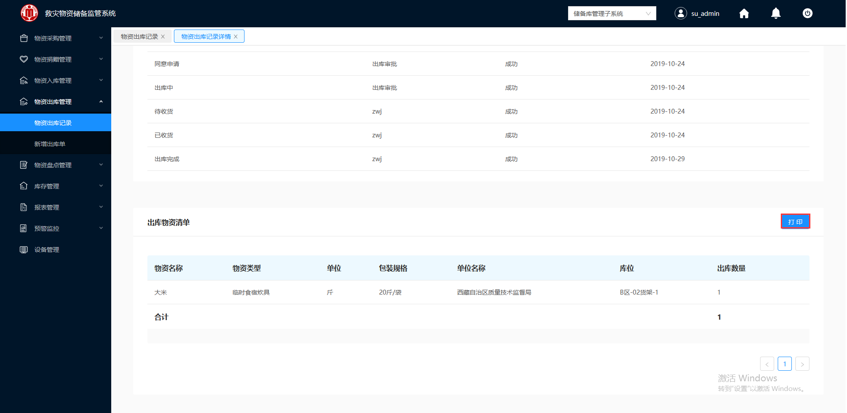

图 3- 269 物资出库纪录详情

4.单击“打印”，即可对该出库物资清单进行打印。

### 代储出库

代储出库是将物资从一个仓库调拨到另外一个仓库，代储出库分为两个步骤，移出库和移入库，移出方做移出库，移入方做移入库。在未移入库前，库存仍然算在移出方。主要实现代储出库申请过程中申请单基本信息的管理，包括申请时间、申请移库物资名称、原位置、拟放仓库的位置等信息，申请单递交后可提交相关中心领导进行审批，并支持根据代储出库单号、仓库号、日期等信息查询代储出库申请单。移出方出库完成后，移入方则开始进行代储入库。

#### 新增代储出库

**操作步骤：**

1.仓库管理员登录救灾物资储备监控系统。

2.登入成功，在左侧导航栏，单击物资出库管理“新增出库单”模块，如图 3- 238 新增出库单。

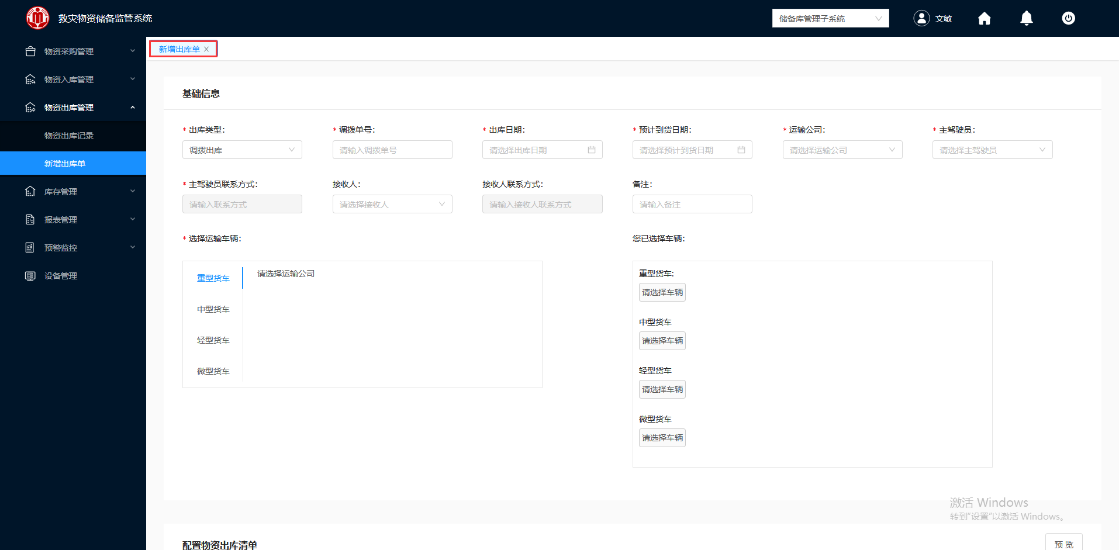

图 3- 270 新增出库单

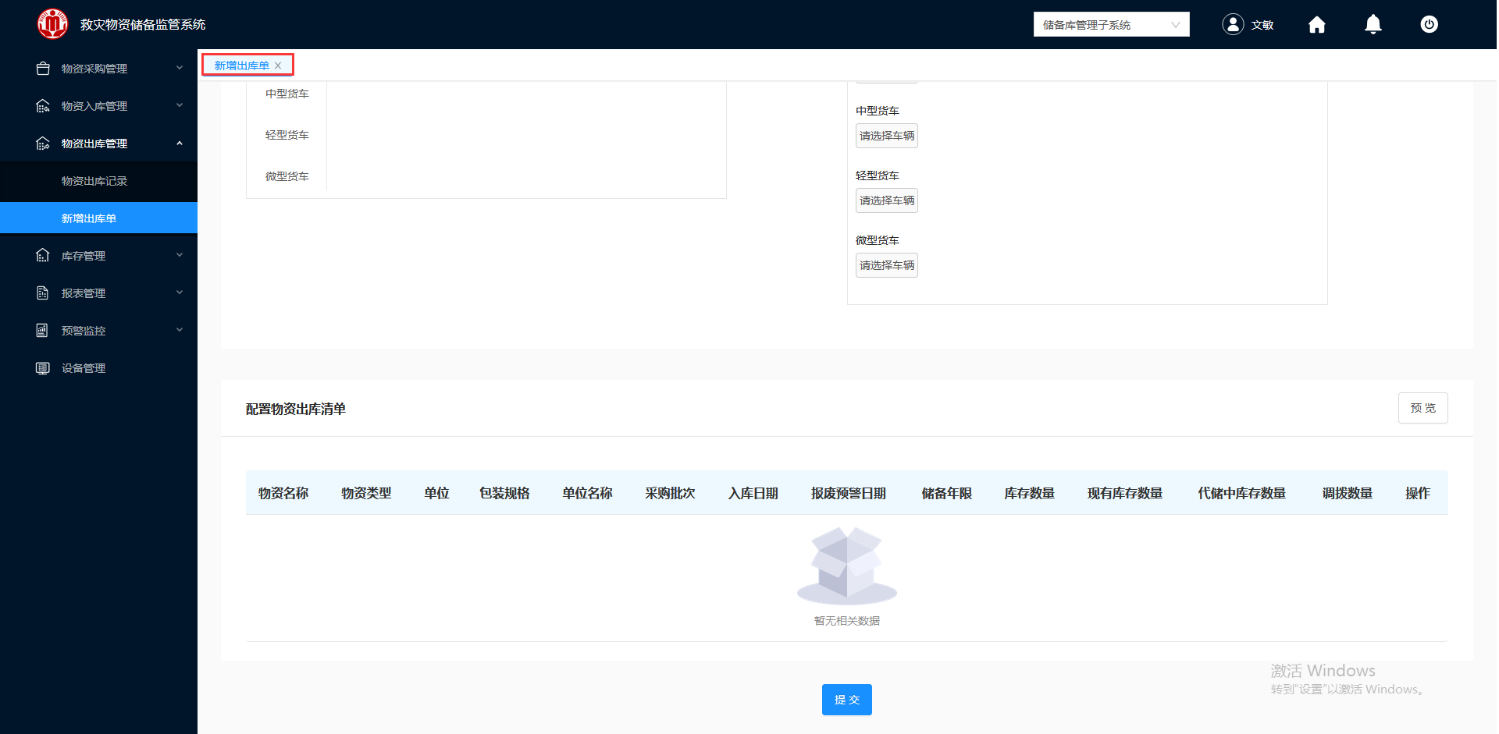

图 3- 271 新增出库单

3.“出库类型”选择为代储出库，如图 3- 272所示。

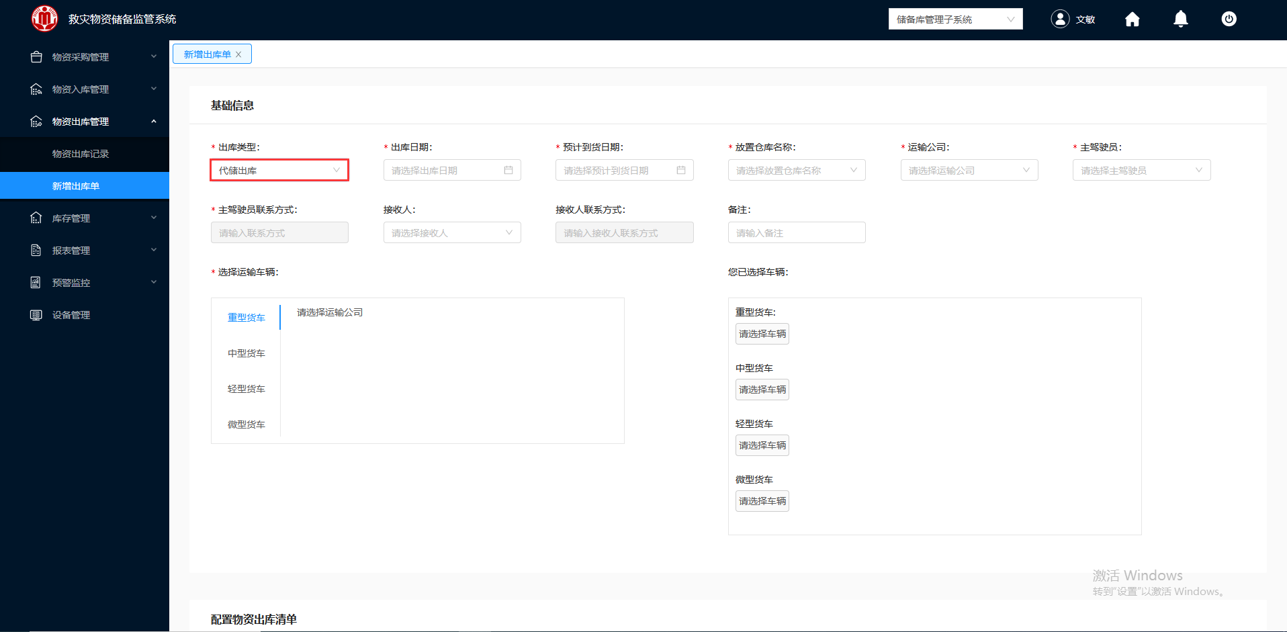

图 3- 272 代储出库

4.填写出库清单的“基础信息”，包括申请放置物资名称、运输公司、接收人等信息如图 3- 273所示。

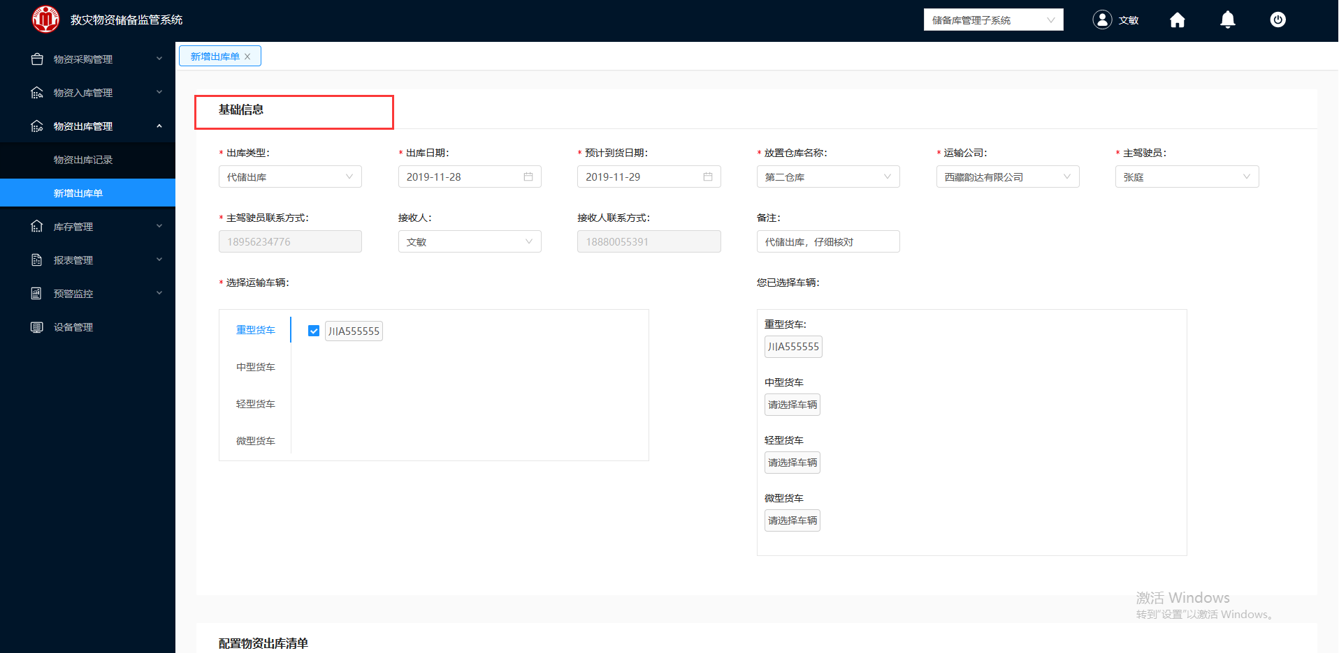

图 3- 273 出库单的基础信息

基础信息的重要的参数如表3 - 13：

|  |  |
| --- | --- |
| 参数 | 参数说明 |
| 出库类型 | 包含调拨出库、报废出库、代储出库、代储移库，系统默认调拨出库。 |
| 预期到货时间 | 物资从一个仓库运送到另一个仓库预期到货的时间。 |
| 放置仓库名称 | 在基础信息管理子系统，仓库信息管理“仓库管理”配置。 |
| 运输公司 | 一个仓库转到另一个仓库，需要运输公司。  数据来源于基础信息管理子系统，往来单位管理“往来单位信息”配置单位类型为“运输公司”的单位。 |
| 主驾驶人及联系方式 | 运输公司的驾驶人员。  数据来源于基础信息管理子系统，往来单位管理“往来单位信息”配置单位类型为“运输公司”的联系人。 |
| 接收人及接收人联系方式 | 接收人仓库的负责人和联系方式。  目标仓库的管理人和联系方式。 |

表3 - 13 代储出库的基础信息表

5.配置物资出库的清单，选择待出库的物资，单击“物资详情”，直接跳转到“物资详情”界面，如图 3- 274所示，填写需要出库的数量，单击“添加到出库清单”，确认出库的数量。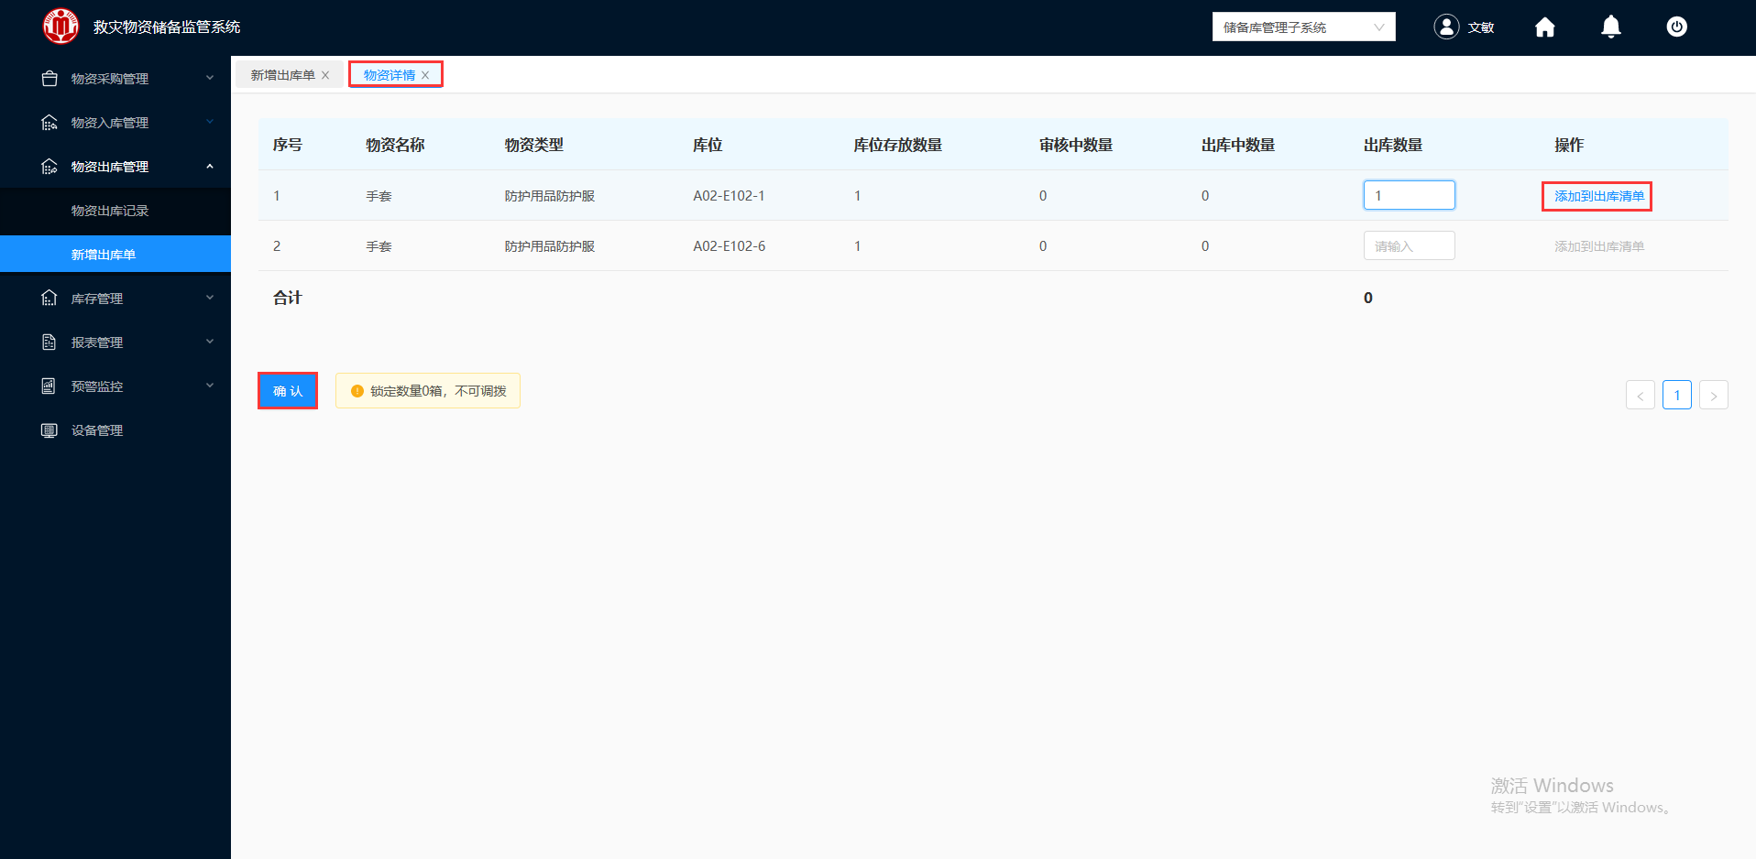

图 3- 274 物资详情

该界面也支持编辑出库的数量。

6.单击“确认”，又回到跳转到“新增出库单”界面。

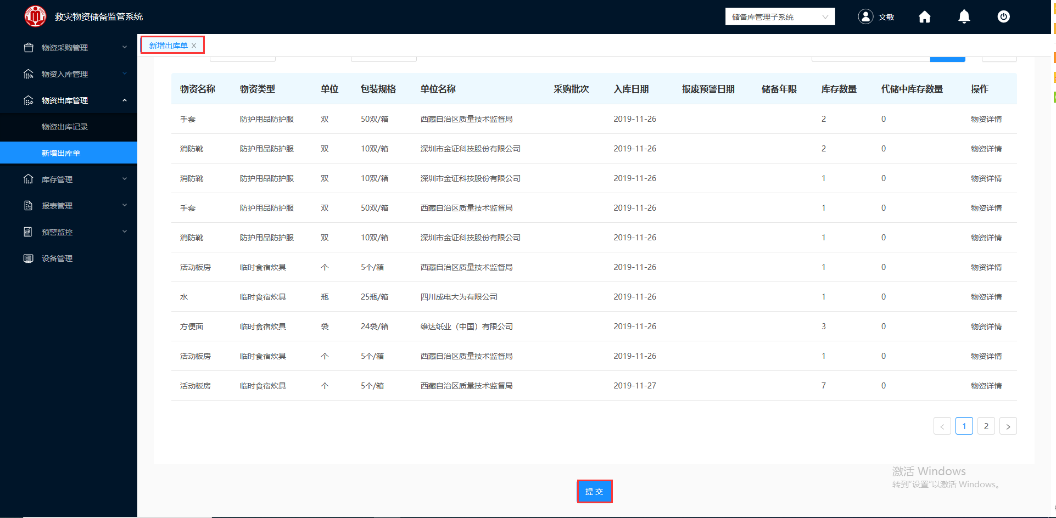

图 3- 275 新增出库单

7.单击“提交”，进行出库单的提交，提交成功，自动跳转到“物资出库纪录”，如图 3- 276所示，界面出库类型默认为调拨出库，需单击选择为“代储出库”进行查看。

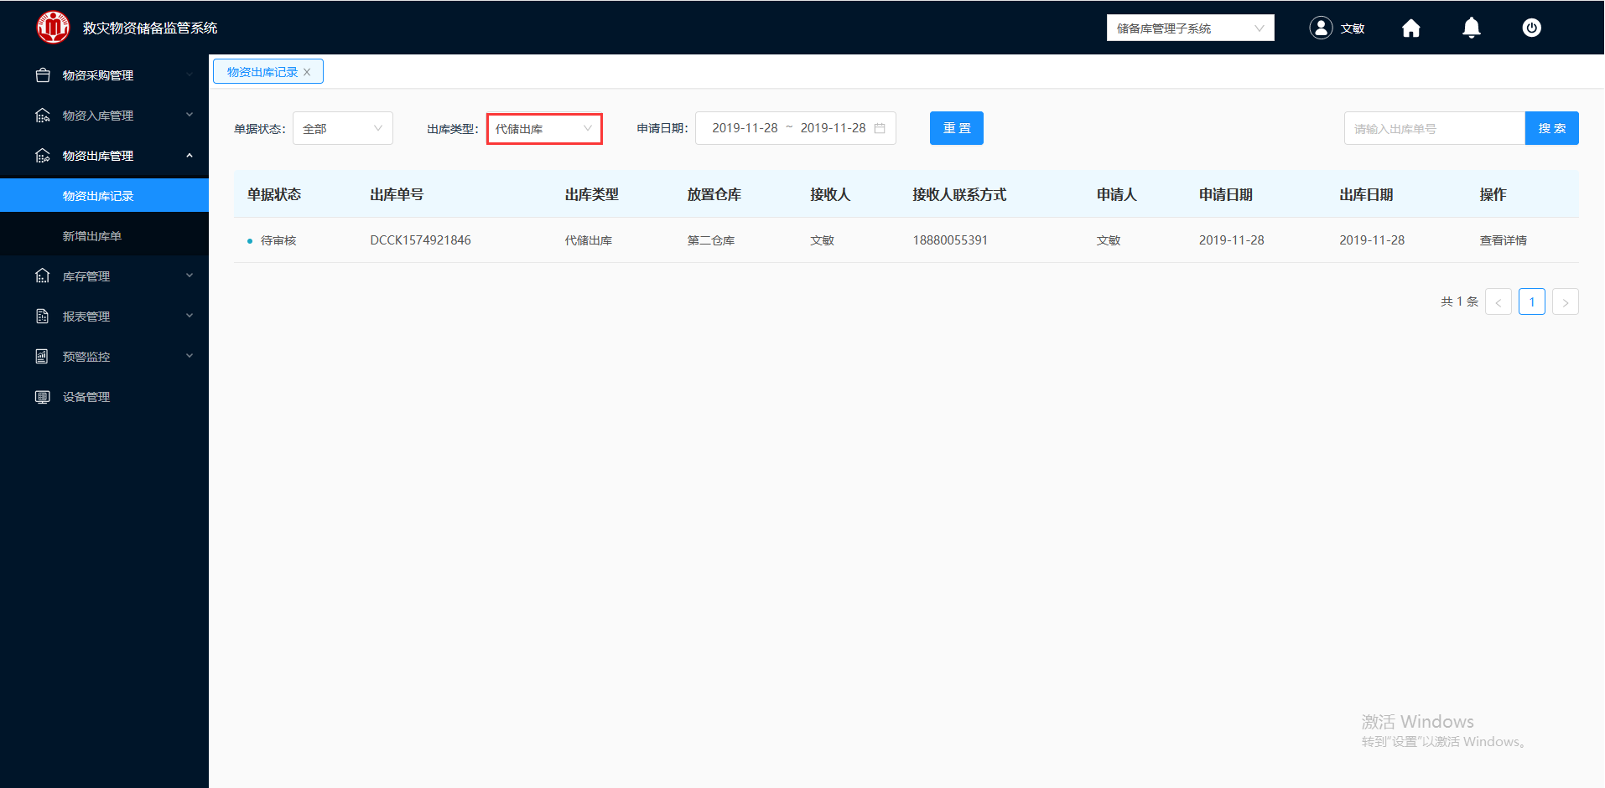

图 3- 276 物资出库纪录

#### 代储出库清单审核

代储出库申请单递交后可提交相关储备中心领导进行审批，审核通过后，则可以进行出库，并不能对代储单进行修改操作；审核不通过，则需要写明审核不通过意见，并退回仓库管理员重新判定出库的需求，可以对现有的代储单进行修改操作。

**操作步骤：**

1.储备上级人员登录救灾物资储备监控系统。

2.登入成功，在左侧导航栏，单击物资出库管理“物资出库纪录”模块，出库类型选择“代储出库”，如图 3- 277所示。

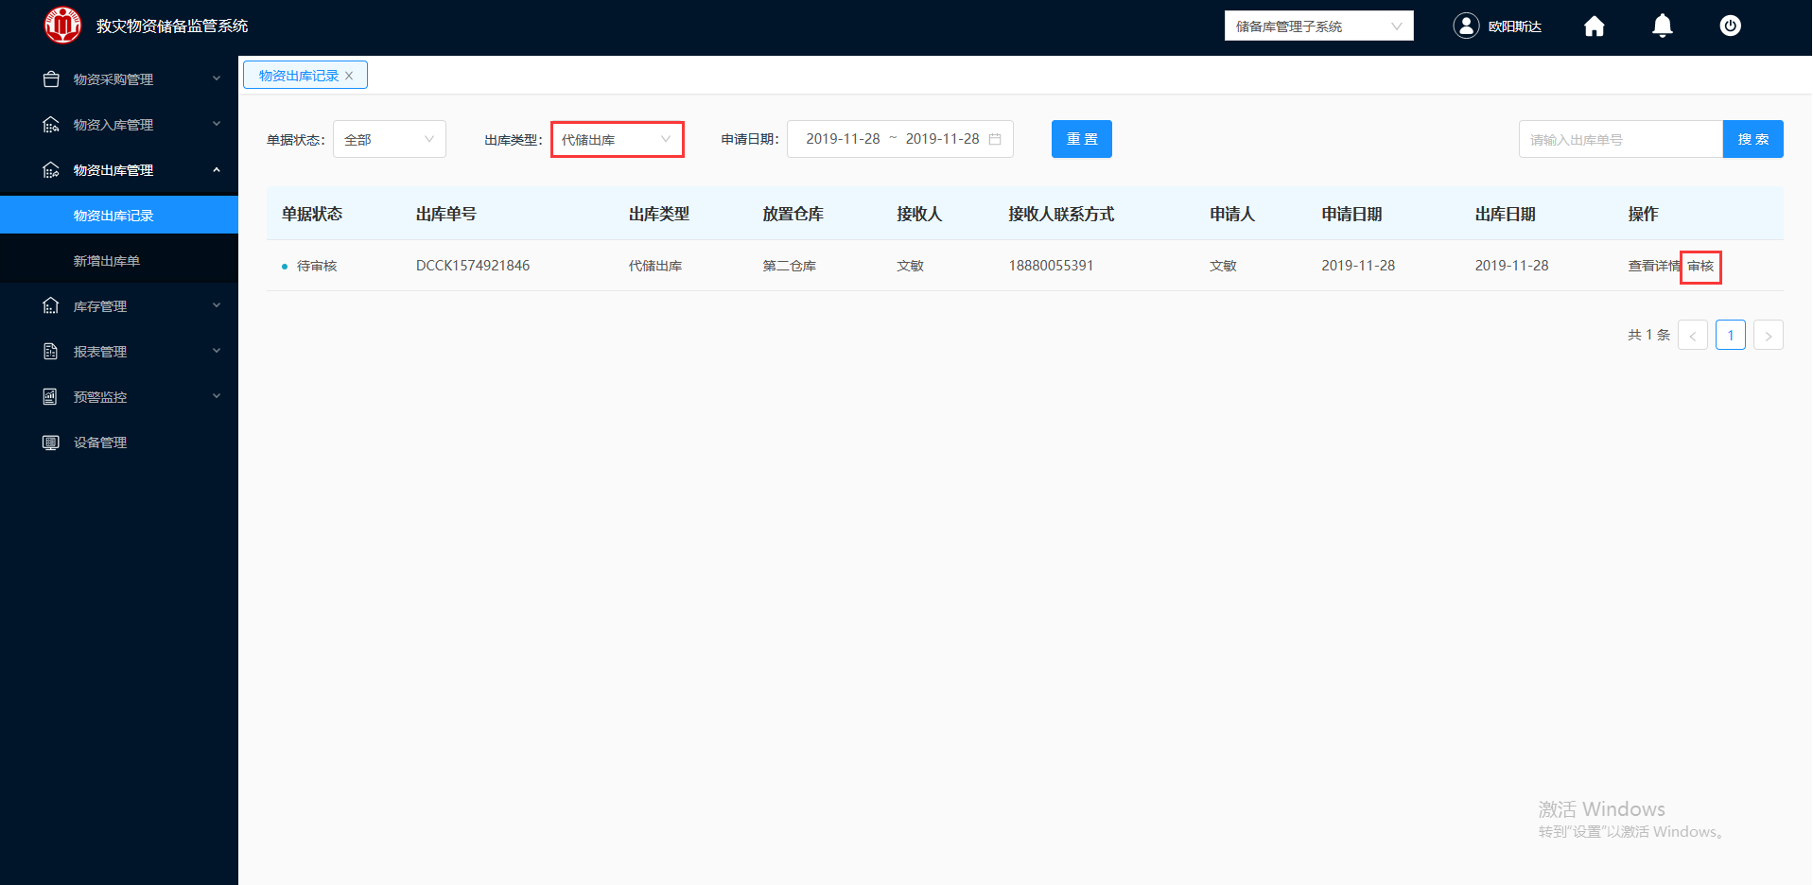

图 3- 277 物资出库纪录

3.选择一条“待审核”的代储出库清单，单击“审核”，进入所示的物资出库纪录详情“待审核”的界面。

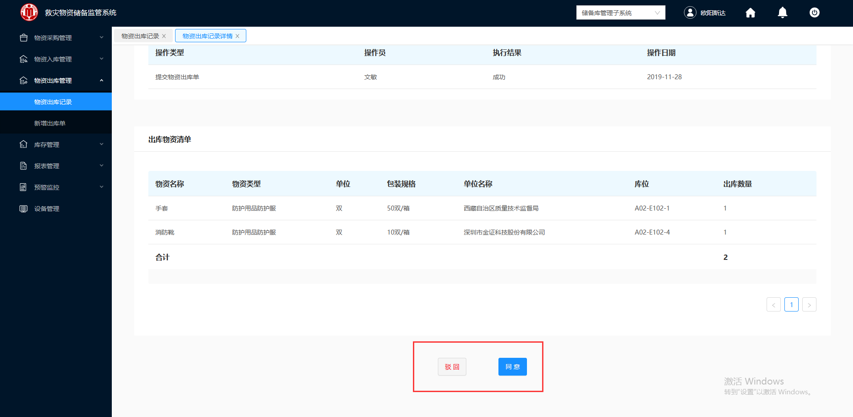

图 3- 278 物资出库纪录详情

##### 审核同意

**操作步骤：**

1.储备上级人员工作人员进行审核，如图 3- 276。

2.单击“同意”，界面自动跳转到“物资出库纪录”界面，选择出库类型为“代储出库”，如图 3- 279所示该申请出库的清单已进入到“待出库”状态。

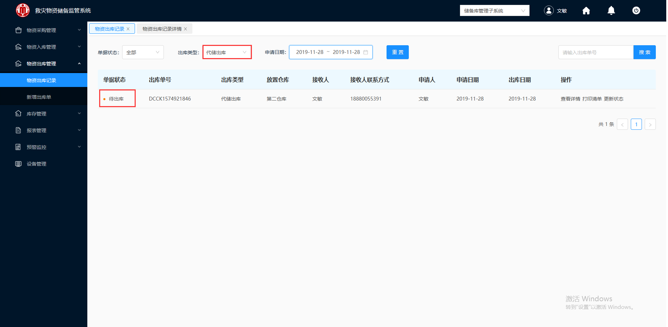

图 3- 279 待出库的代储清单

##### 审核驳回

**操作步骤：**

1.储备上级人员工作人员进行审核，如图 3- 276。

2.单击“驳回”，弹出图 3- 280所示需填写审批意见的对话框。



图 3- 280 审批意见

3.在“审批意见”中填写审批不通过的具体原因，填写完成之后单击“提交”。

4.提交完成后，该单会把该数据退回给相应的仓库管理员。

###### 查看详情

代储出库审核失败，查看详情，让提交审核的仓库管理人员能够更快获取审核失败的原因，并根据审核人员反馈的意见对该代储出库单进行二次修改。

**操作步骤：**

1.仓库管理人员登录救灾物资储备监控系统。

2.登入成功，在左侧导航栏，单击物资出库管理“物资出库纪录”模块，如图 3- 137所示。

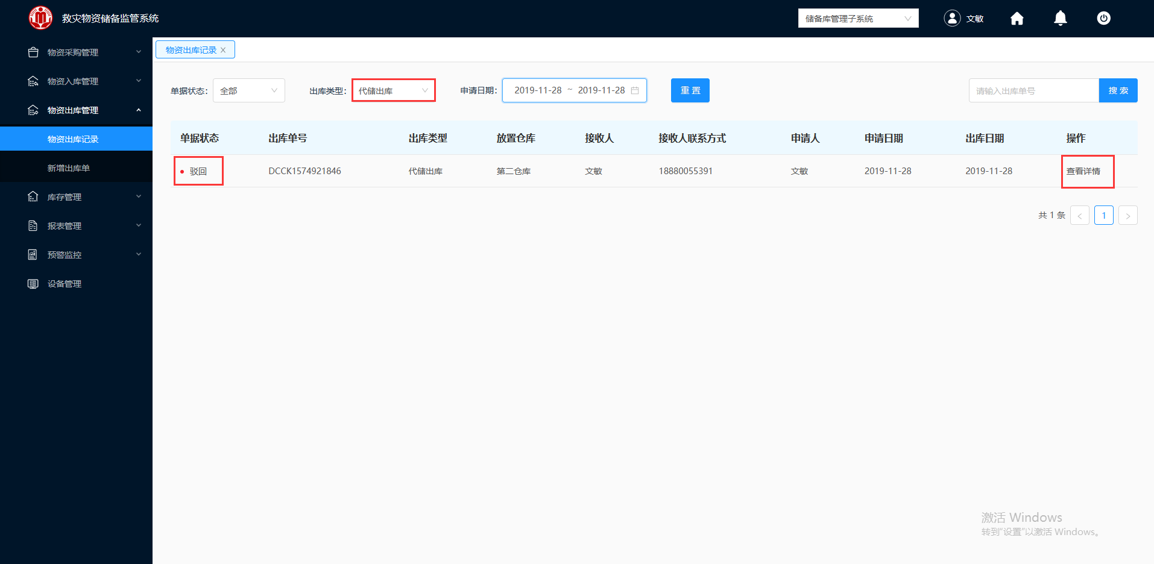

图 3- 281 物资出库纪录

3.单击“查看详情”，弹出如图 3- 282和图 3- 283所示的物资代储详情“驳回”界面。

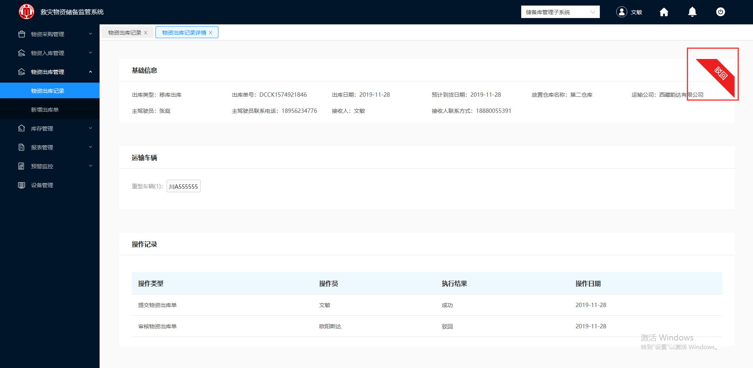

图 3- 282 物资出库纪录详情

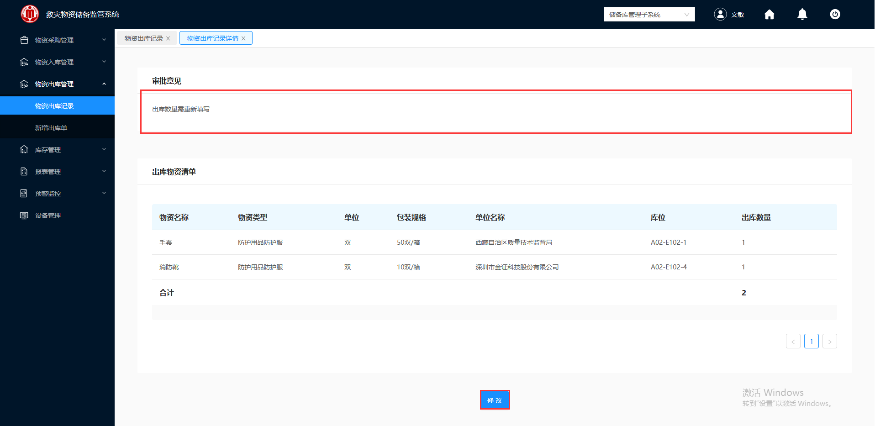

图 3- 283 物资出库纪录详情

4.仓库管理人员可根据“物资出库纪录详情”的审核意见，修改该物资出库单。

单击“修改”，如，界面进入图 3- 284图 3- 284图 3- 285“出库编辑”界面，仓库管理理人员修改完成后再次“提交”储备中心人员进行审核。

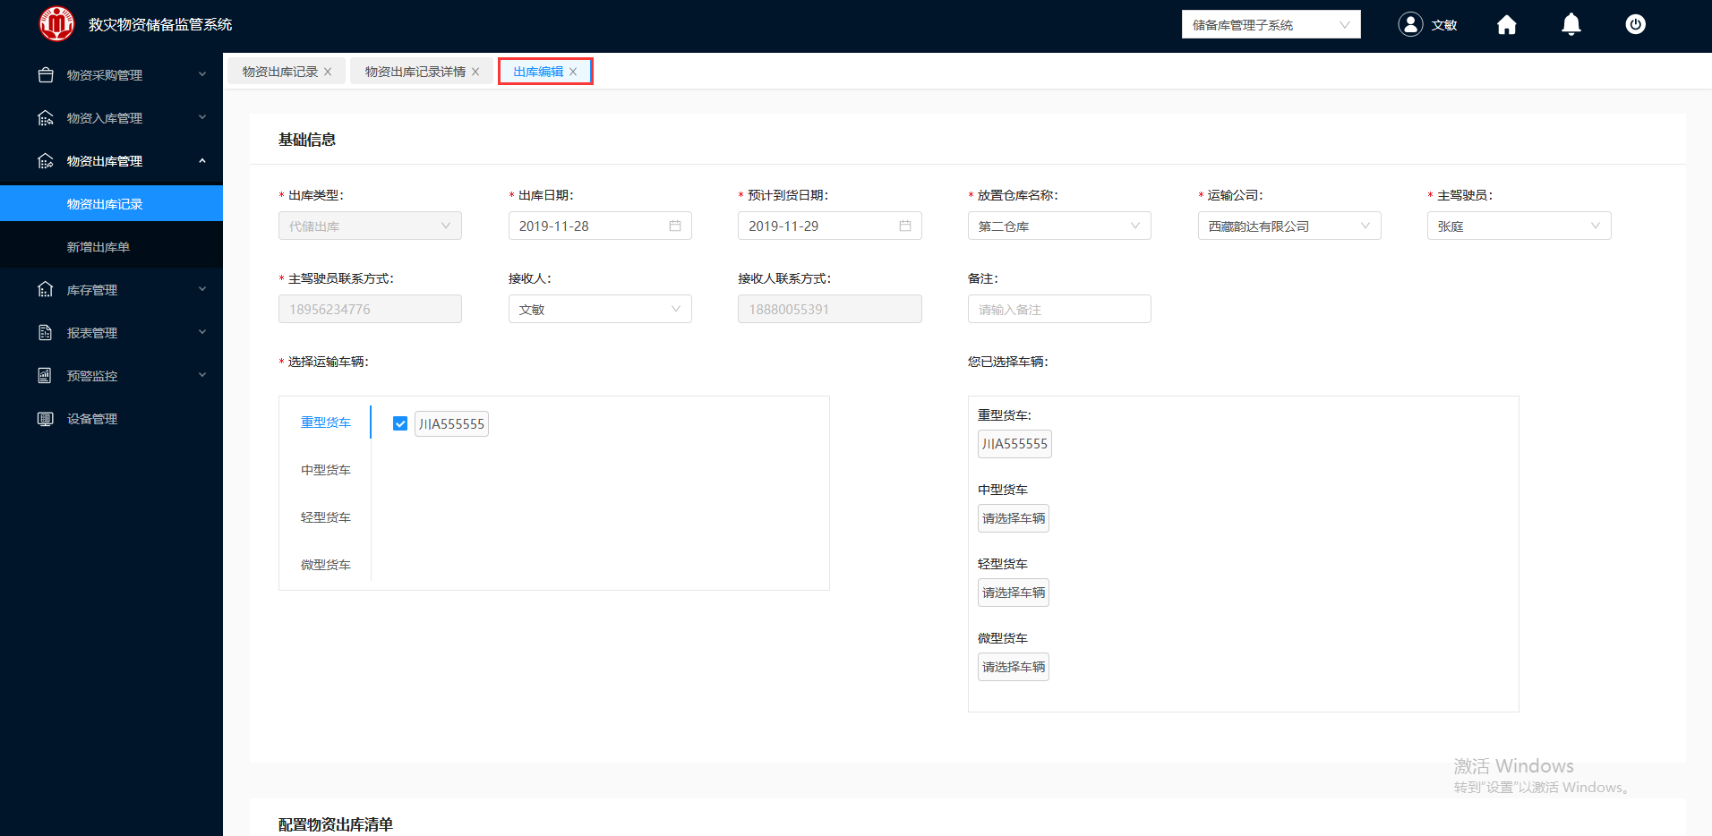

图 3- 284 出库编辑

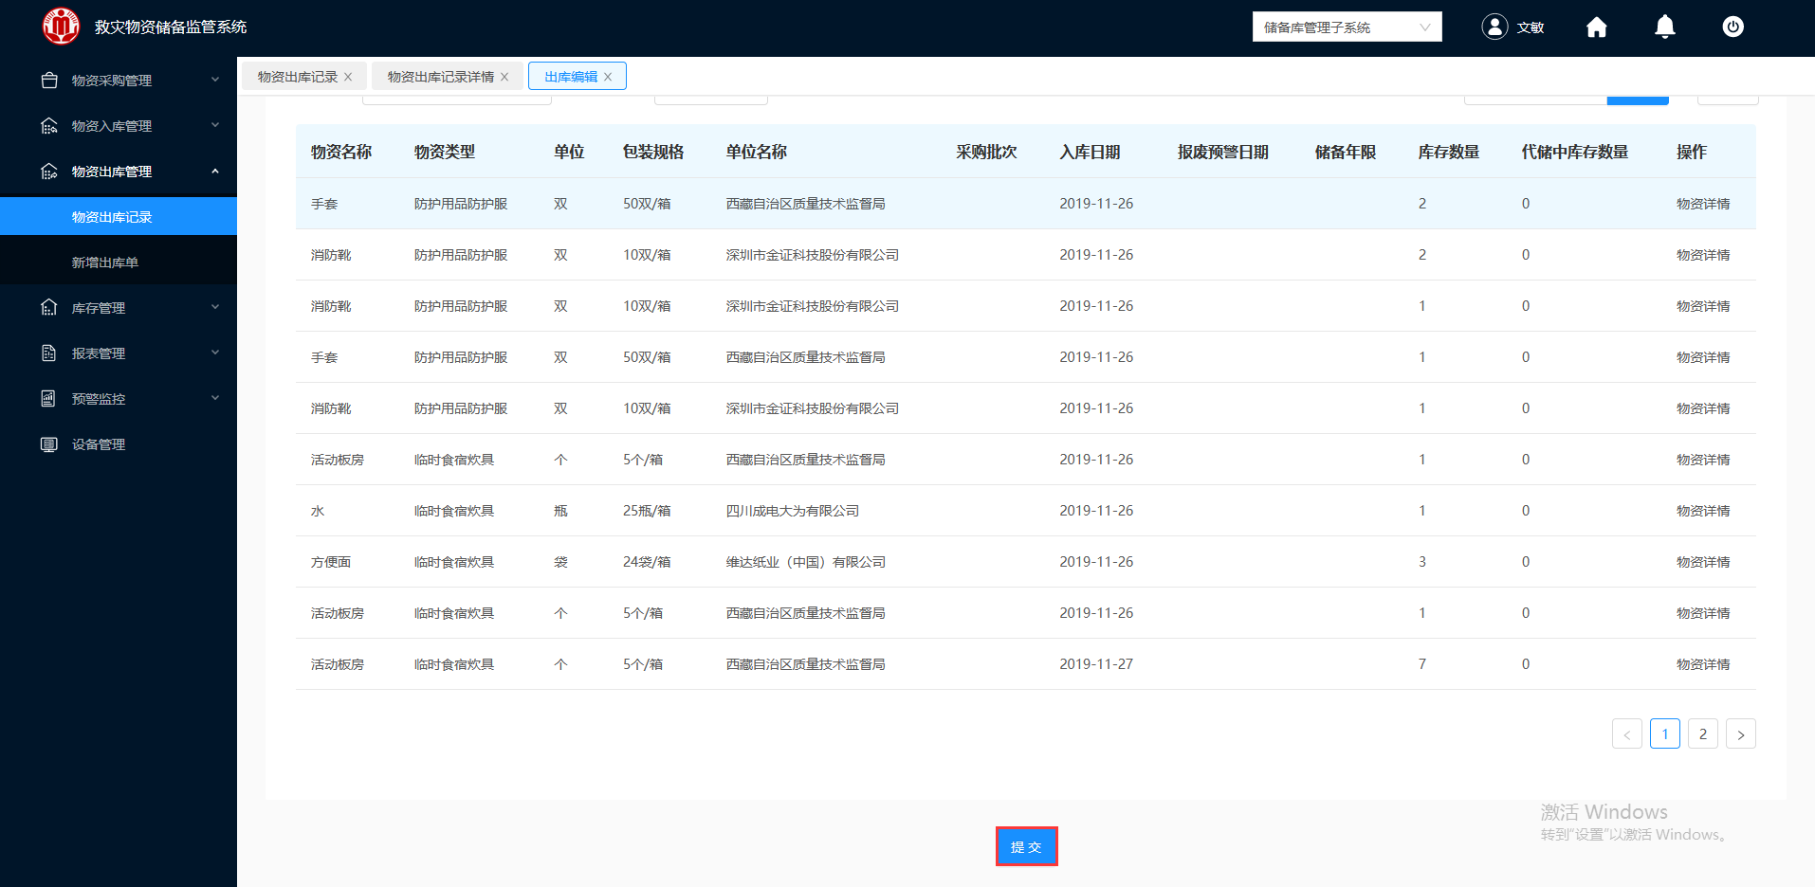

图 3- 285 再次提交代储出库清单

#### 待出库

出库申请通过后，仓库管理员可以查看详情核实下申请的出库数量是否正确，核实无误后打印出库安排单，派送给仓库发货。

##### 查看详情

**操作步骤：**

1.仓库管理员人员登录救灾物资储备监控系统。

2.登入成功，在左侧导航栏，单击物资出库管理“物资出库纪录”模块，出库类型选择“代储出库”，如图 3- 286所示。

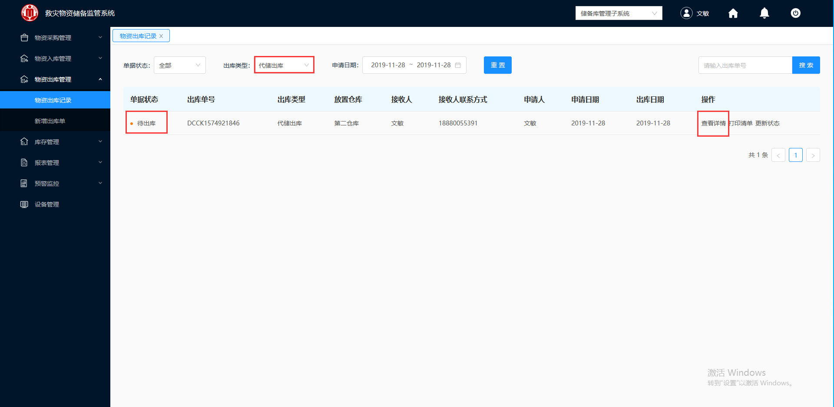

图 3- 286 物资出库纪录

3.选择一条需要查看的“待出库”代储出库清单，单击“查看详情”，弹出如图 3- 287和图 3- 288所示的物资出库纪录详情界面。

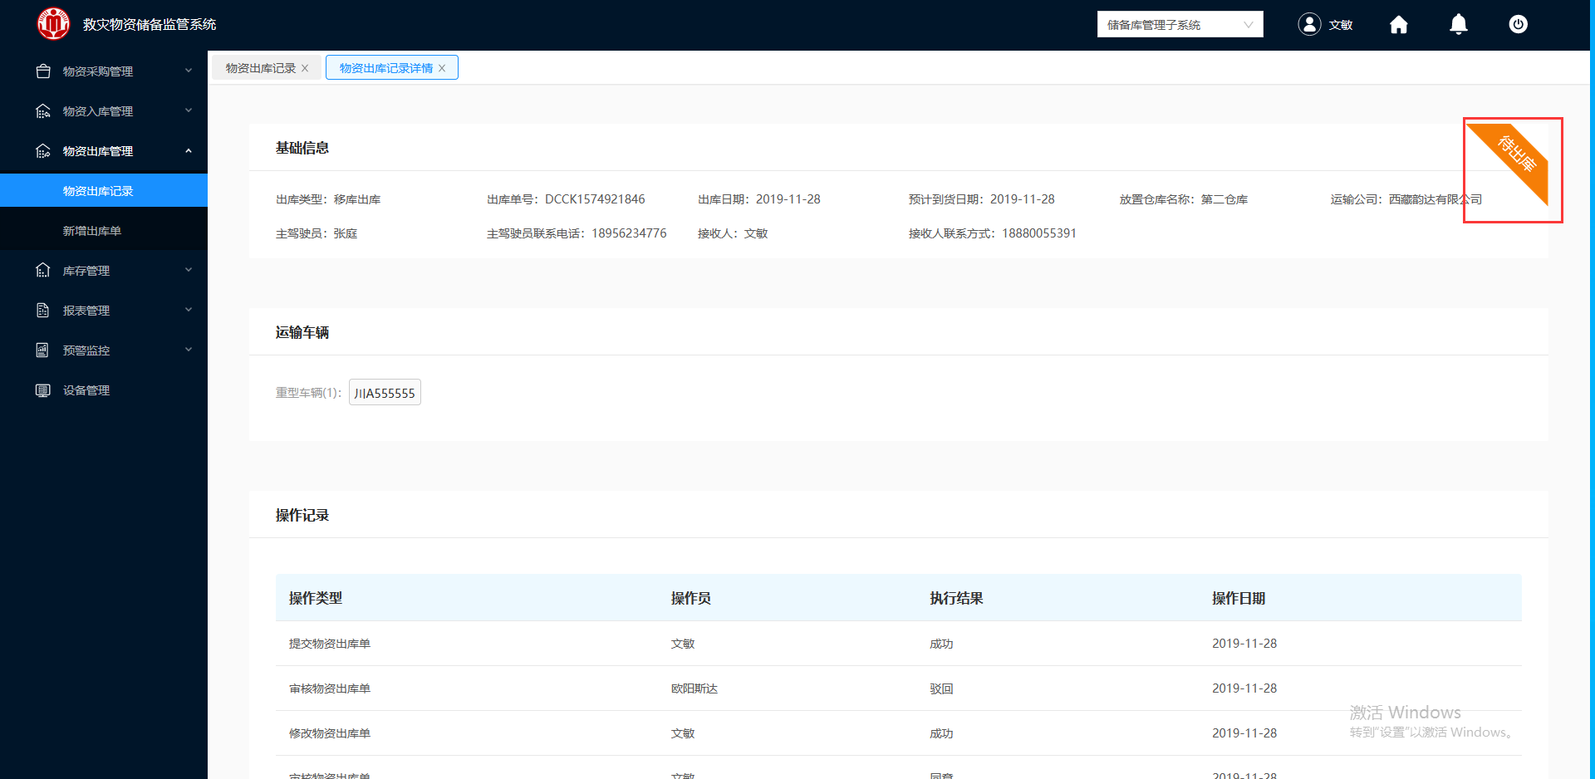

图 3- 287 物资出库纪录详情

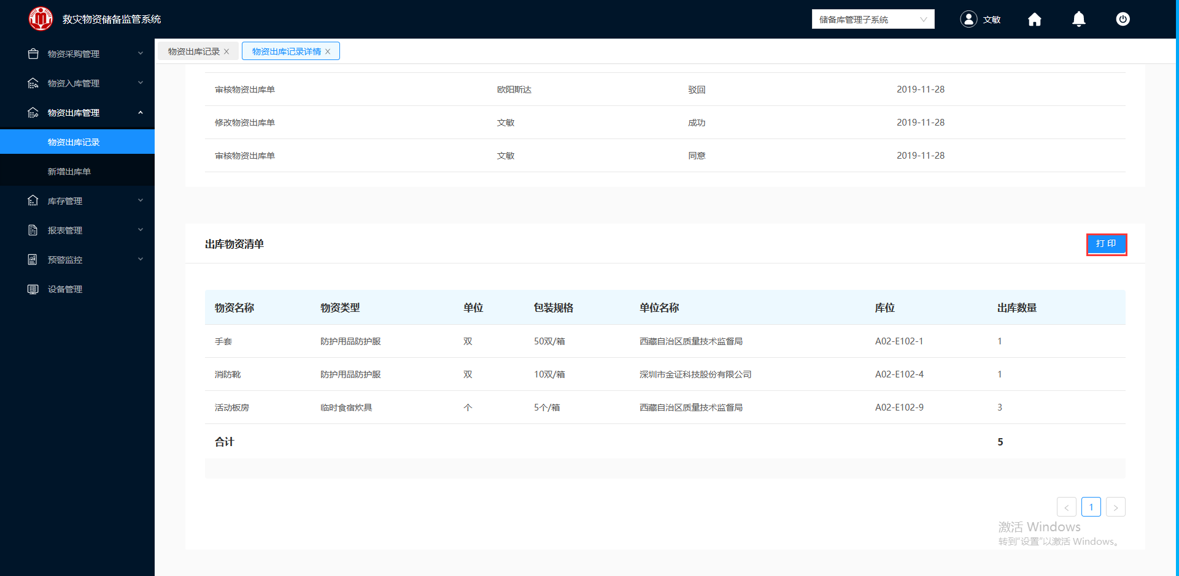

图 3- 288 物资出库纪录详情

4.单击“打印”，即可对该代储出库清单进行打印。

##### 打印清单

**操作步骤：**

1.仓库管理员人员登录救灾物资储备监控系统。

2.登入成功，在左侧导航栏，单击物资出库管理“物资出库纪录”模块，出库类型选择“代储出库”，如图 3- 289所示。

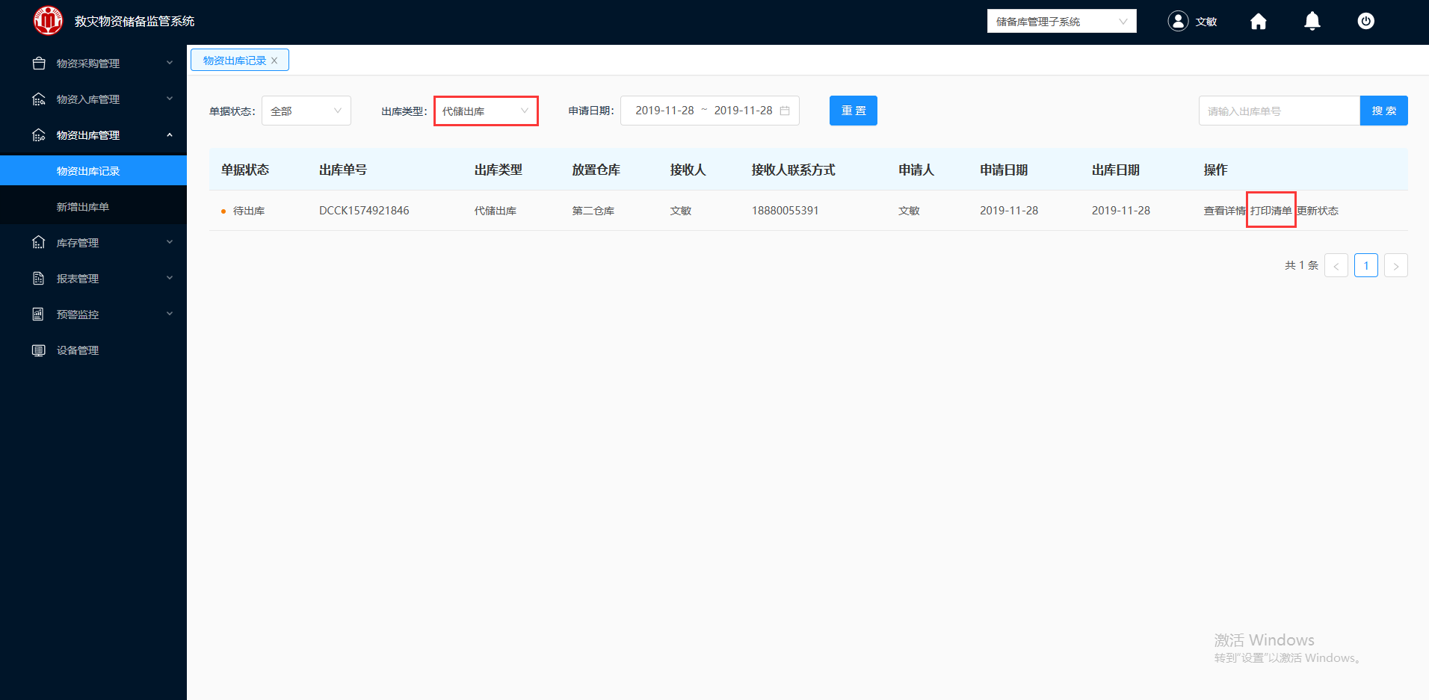

图 3- 289 物资出库纪录

3.单击“打印清单”，自动跳转到“打印清单”，如图 3- 290所示，单击“打印”，即可对该代储出库清单进行打印。

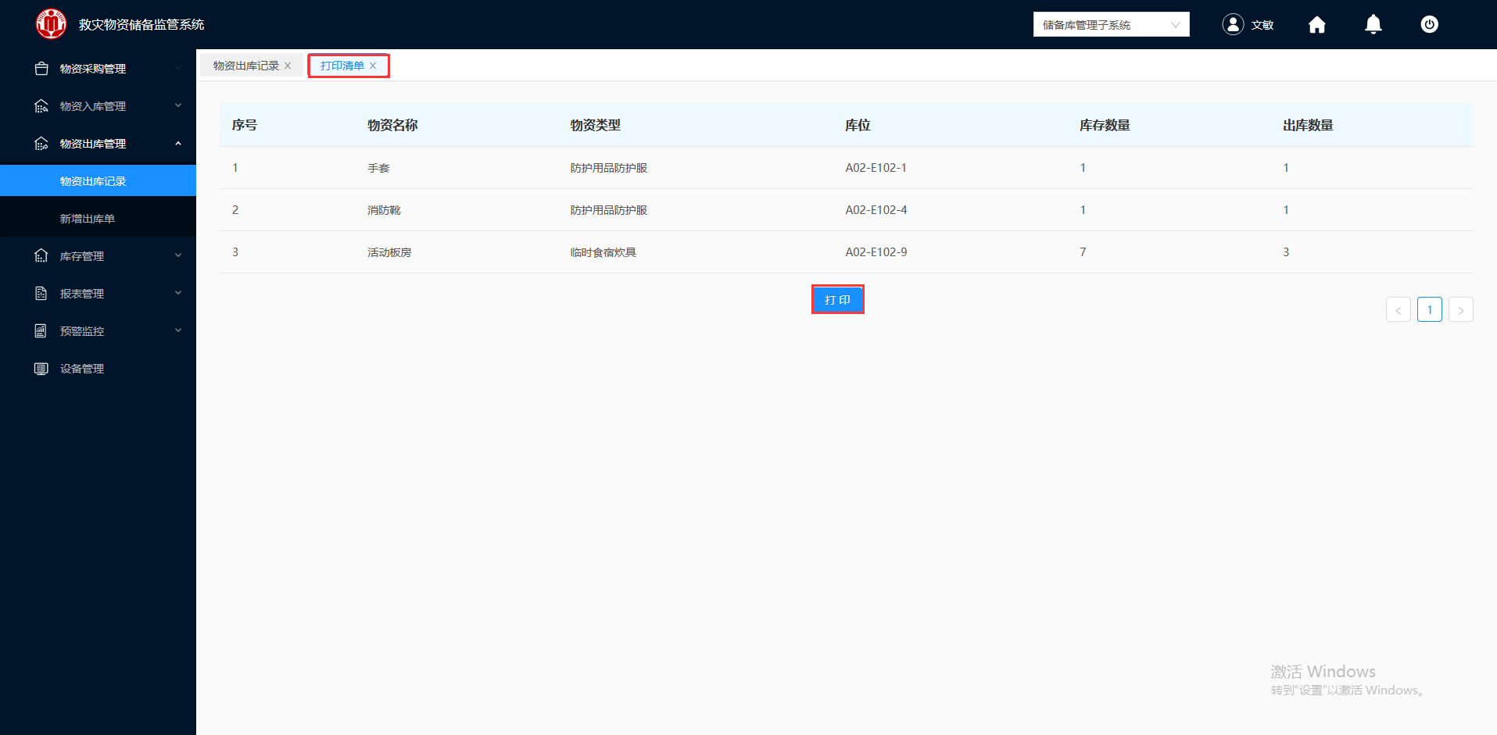

图 3- 290 打印清单

##### 更新状态

**操作步骤：**

1.仓库管理员人员登录救灾物资储备监控系统。

2.登入成功，在左侧导航栏，单击物资出库管理“物资出库纪录”模块，出库类型选择“代储出库”，如图 3- 291所示。

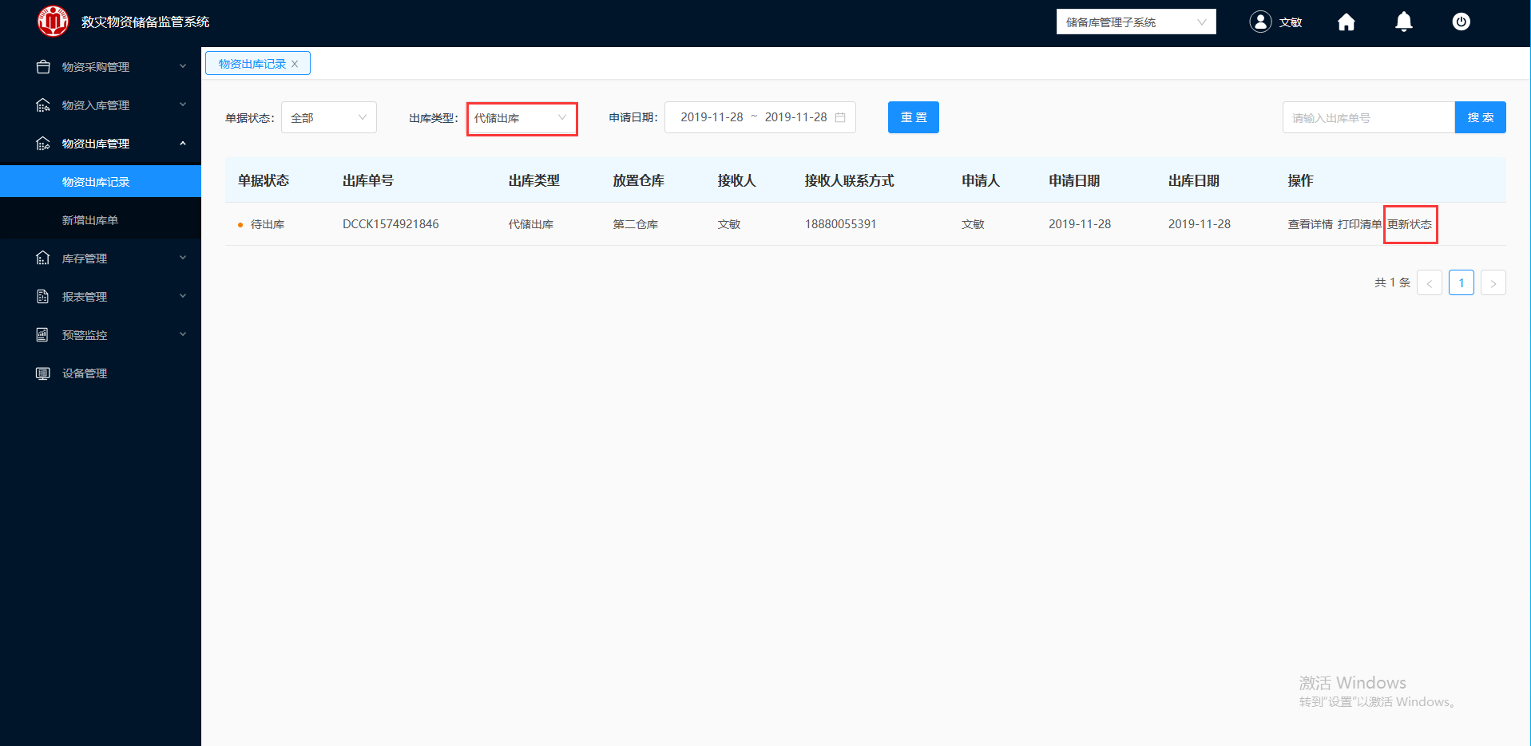

图 3- 291 物资出库纪录

3.单击“更新状态”，界面弹出如图 3- 292所示的更新状态的确认框。

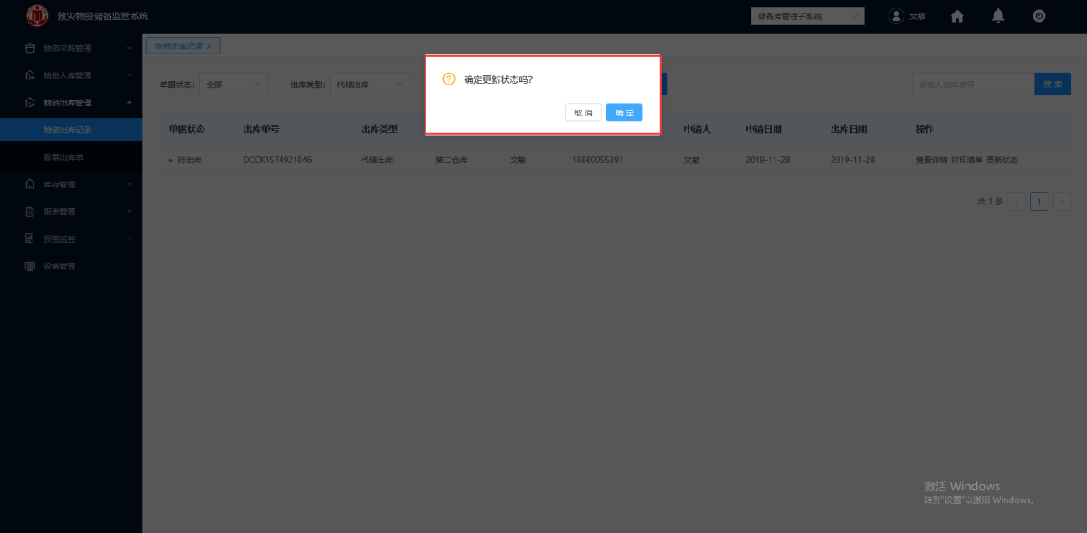

图 3- 292 更新状态确认

4.单击“确定”，即可更新状态，如图 3- 293所示，该物资出库单由“待出库”更新为“出库中”。

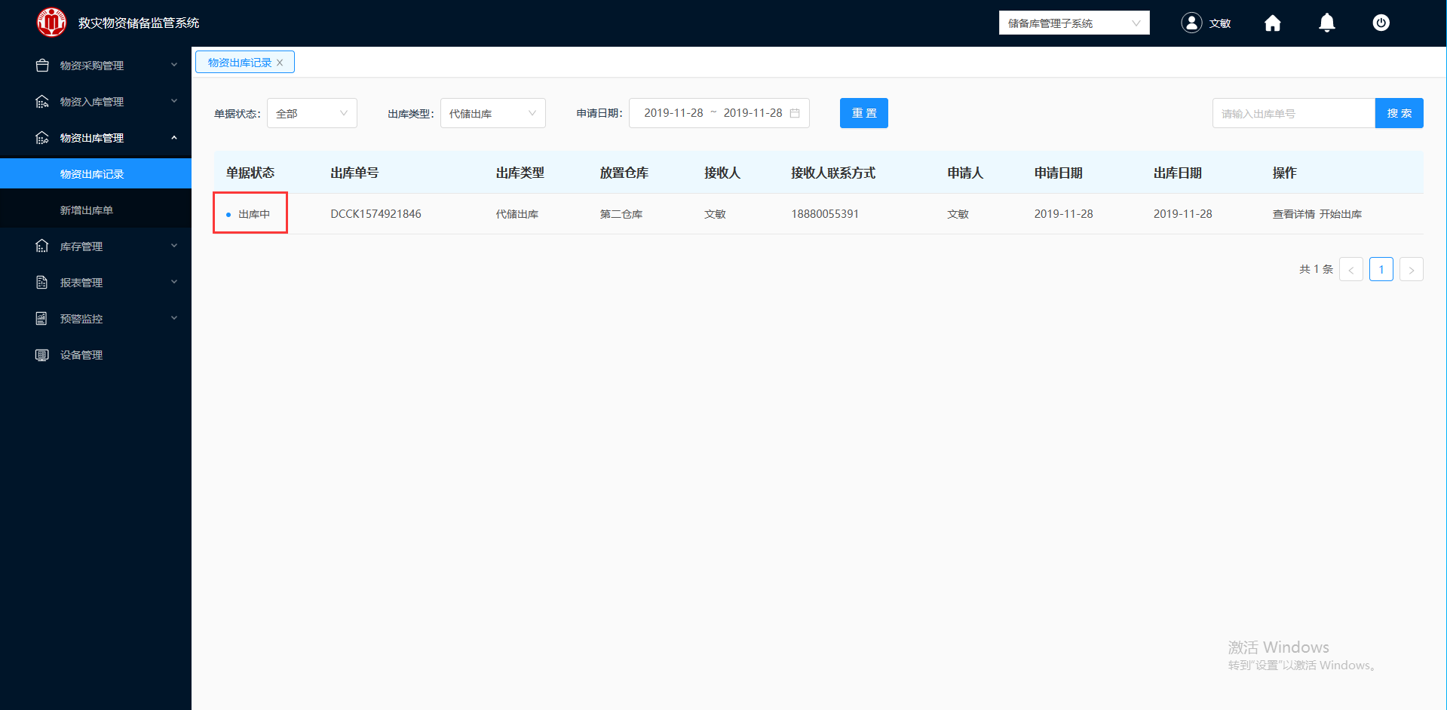

图 3- 293 出库中的出库单

#### 出库中

仓库管理员根据物资出库的清单，准备开始出库。物资出库时，通过手持机移动终端的高频扫描、超高频扫描和门式超高频RFID扫描终端对出库物资电子标签进行扫描，读取出库物资信息，生成出库物资清单并填写出库类型，完毕后上传服务器。也可以选择人工核对的方式，检查出库数量、出库物资名称符合的，进行出库确认，放行出库，对不符合的，则拒绝出库。

##### 查看详情

**操作步骤：**

1.仓库管理员人员登录救灾物资储备监控系统。

2.登入成功，在左侧导航栏，单击物资出库管理“物资出库纪录”模块，出库类型选择“代储出库”，如图 3- 294所示。

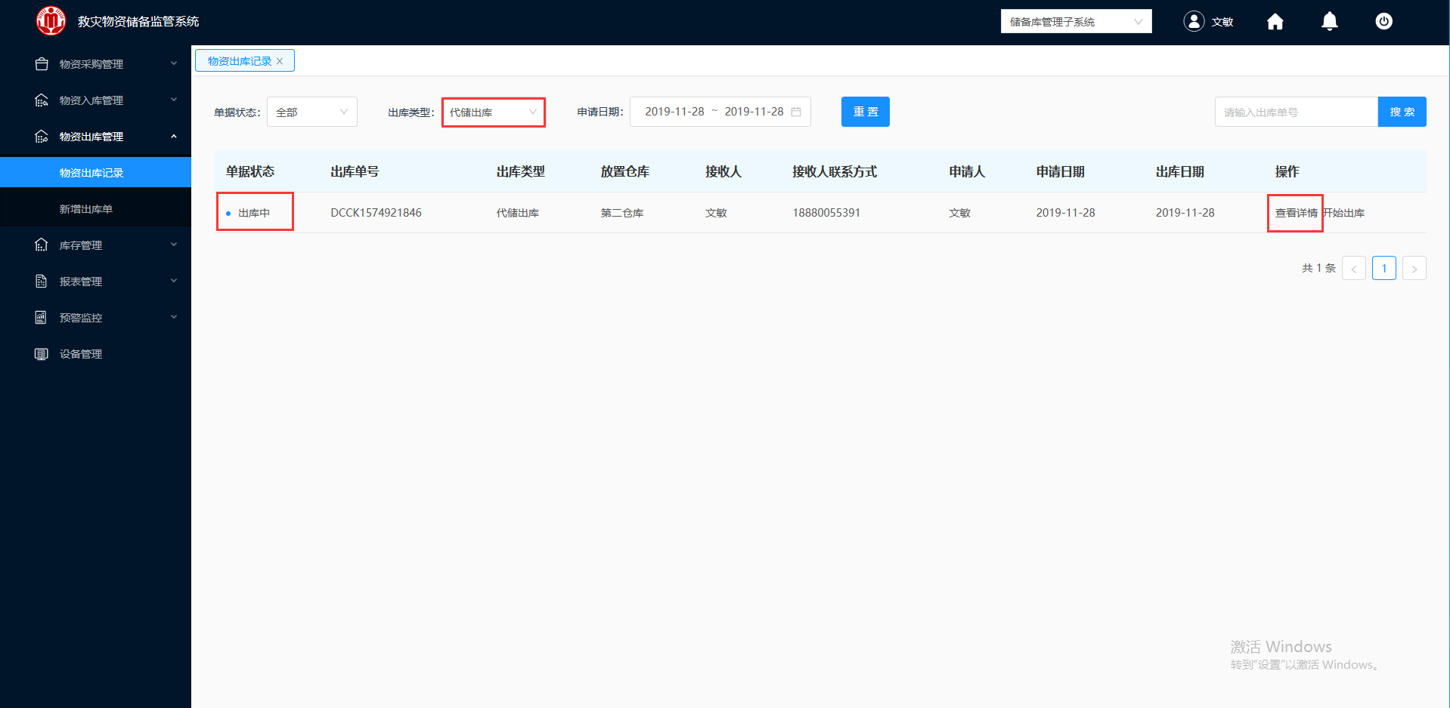

图 3- 294 物资出库详情

3.选择一条需要查看的“出库中”代储出库清单，单击“查看详情”，弹出图 3- 295和图 3- 296所示的物资出库纪录详情界面。

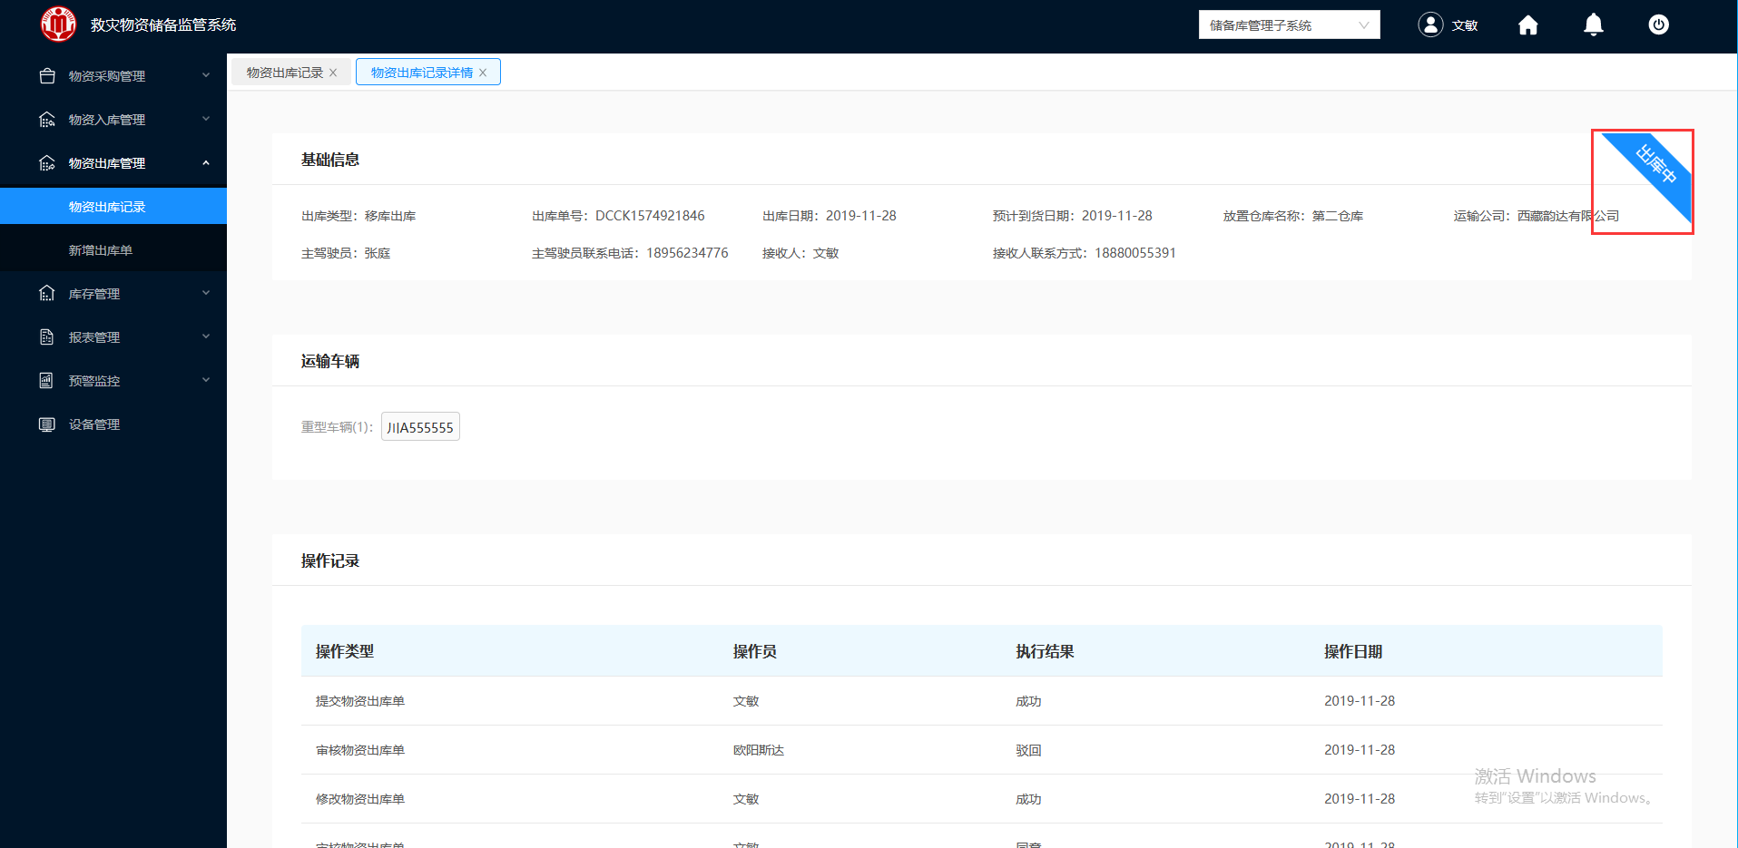

图 3- 295 物资出库纪录详情

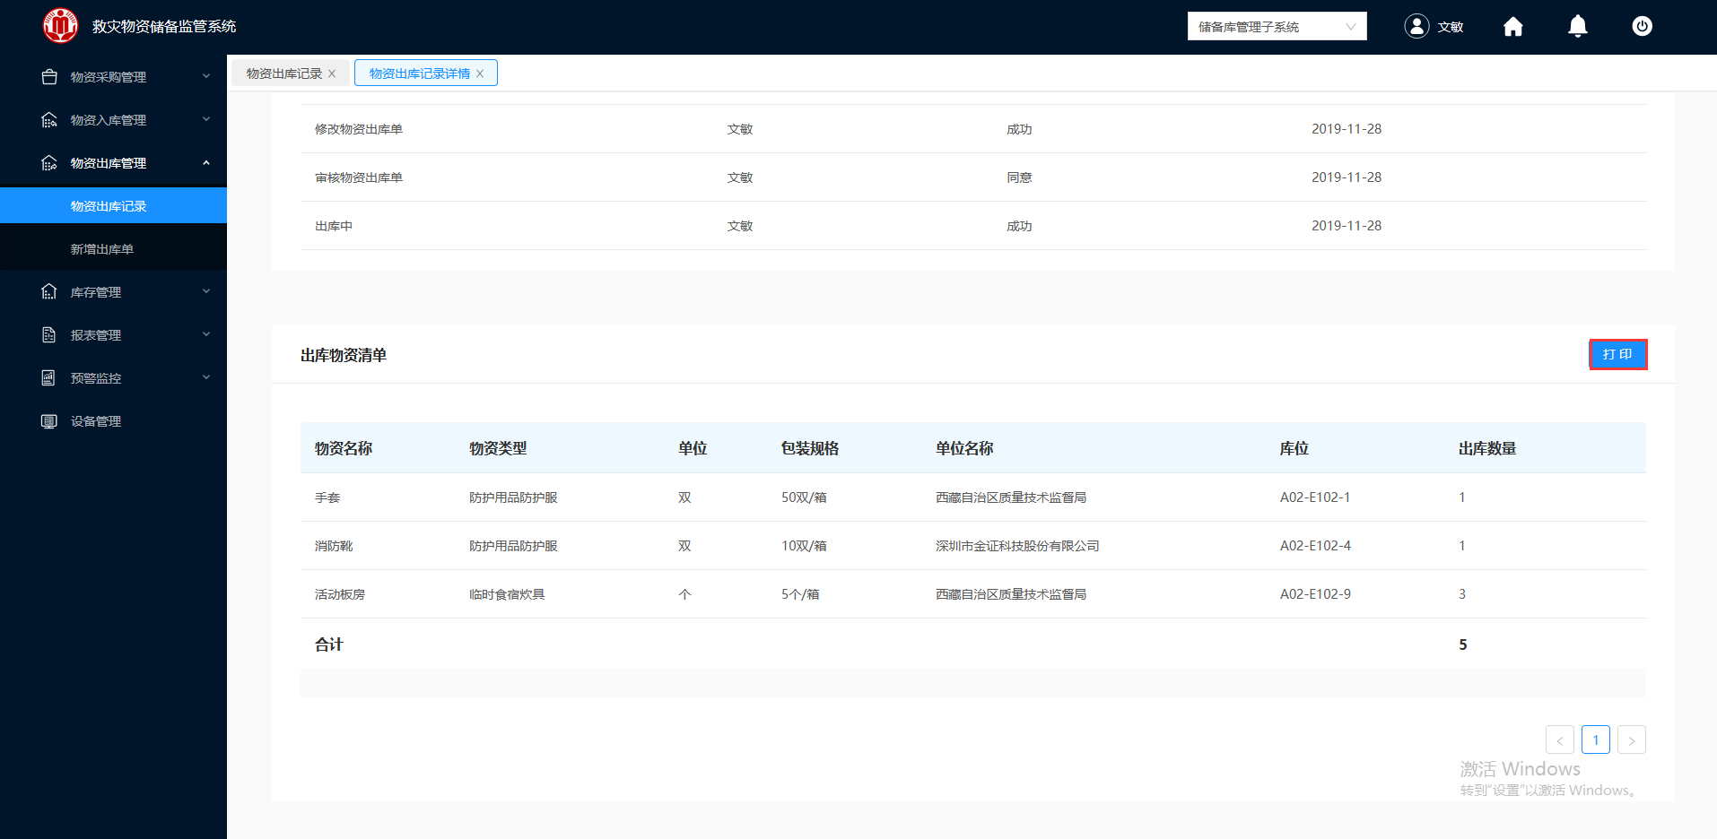

图 3- 296 物资出库纪录详情

4.单击“打印”，即可对该报废出库清单进行打印。

##### 开始出库

**操作步骤：**

1.仓库管理员人员登录救灾物资储备监控系统。

2.登入成功，在左侧导航栏，单击物资出库管理“物资出库纪录”模块，出库类型选择“代储出库”，如图 3- 297所示。

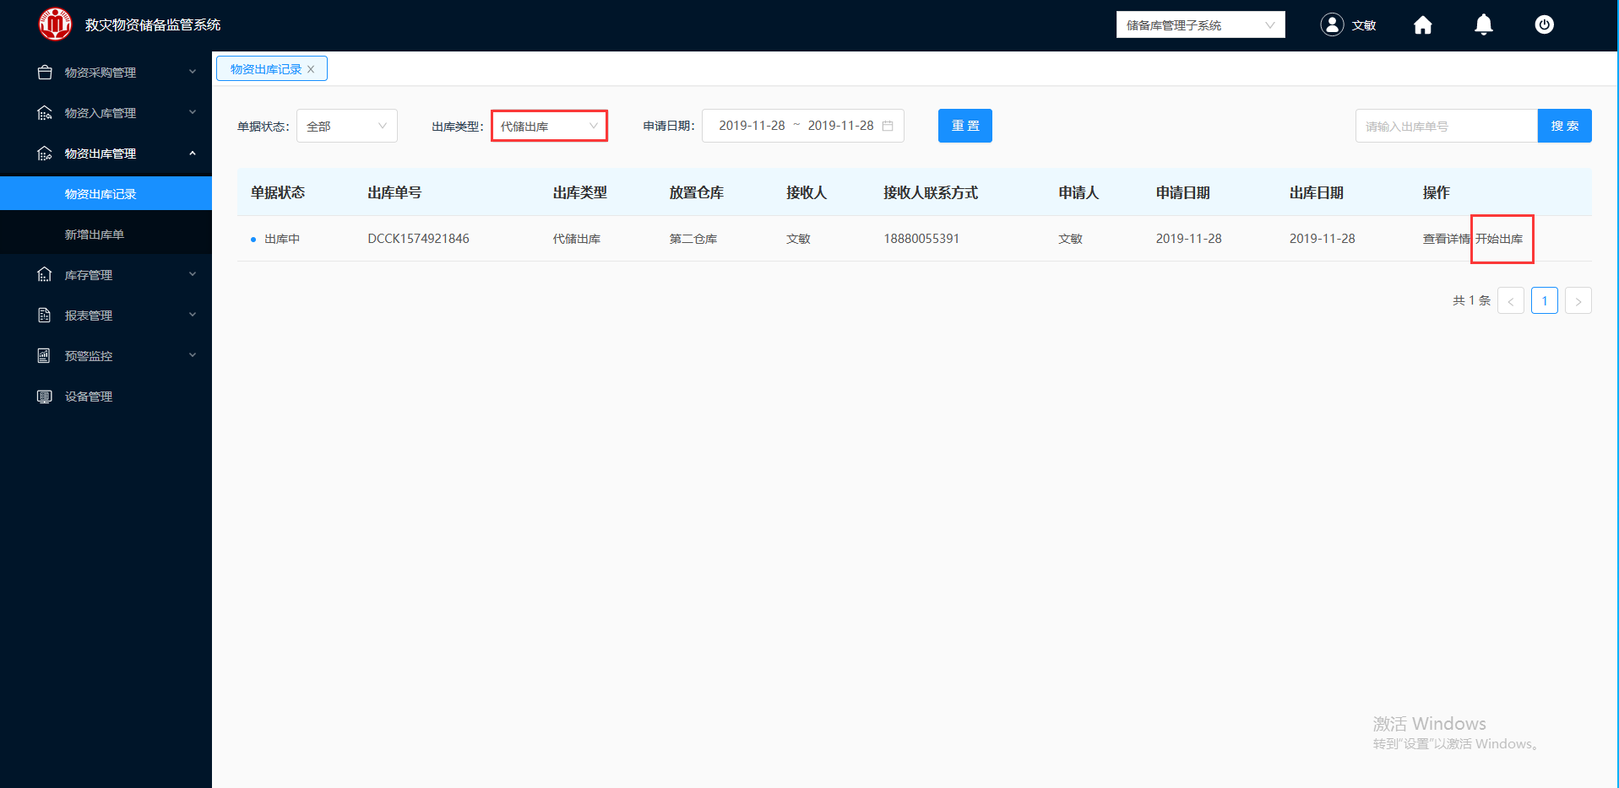

图 3- 297 物资出库纪录

3.选择一条待出库的报废出库清单，单击“开始出库”，界面弹出“请选择出库方式”的弹框。

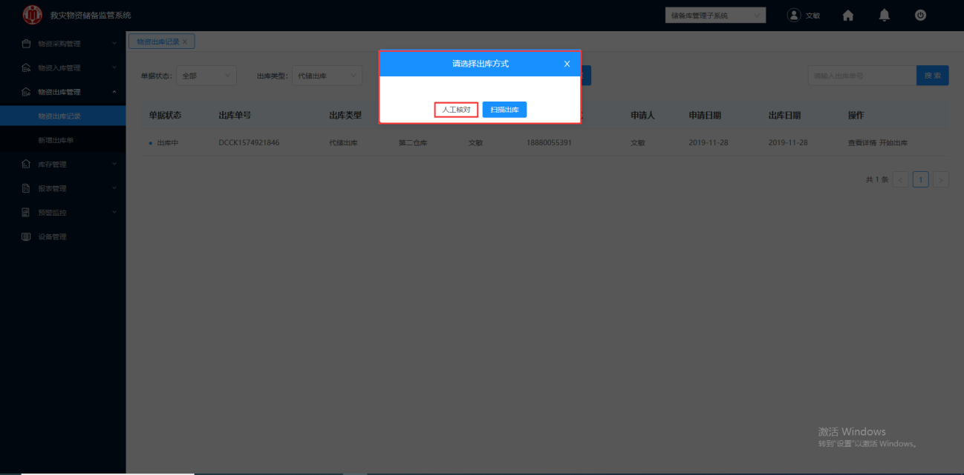

图 3- 298 请选择人工核对

4.选择“扫描出库”，直接跳转到“绑定电子标签”界面，需要通过扫码枪，进行出库。

5.选择“人工核对”，直接跳转到“人工核对出库”界面，如图 3- 299不通过电子标签进行出库。

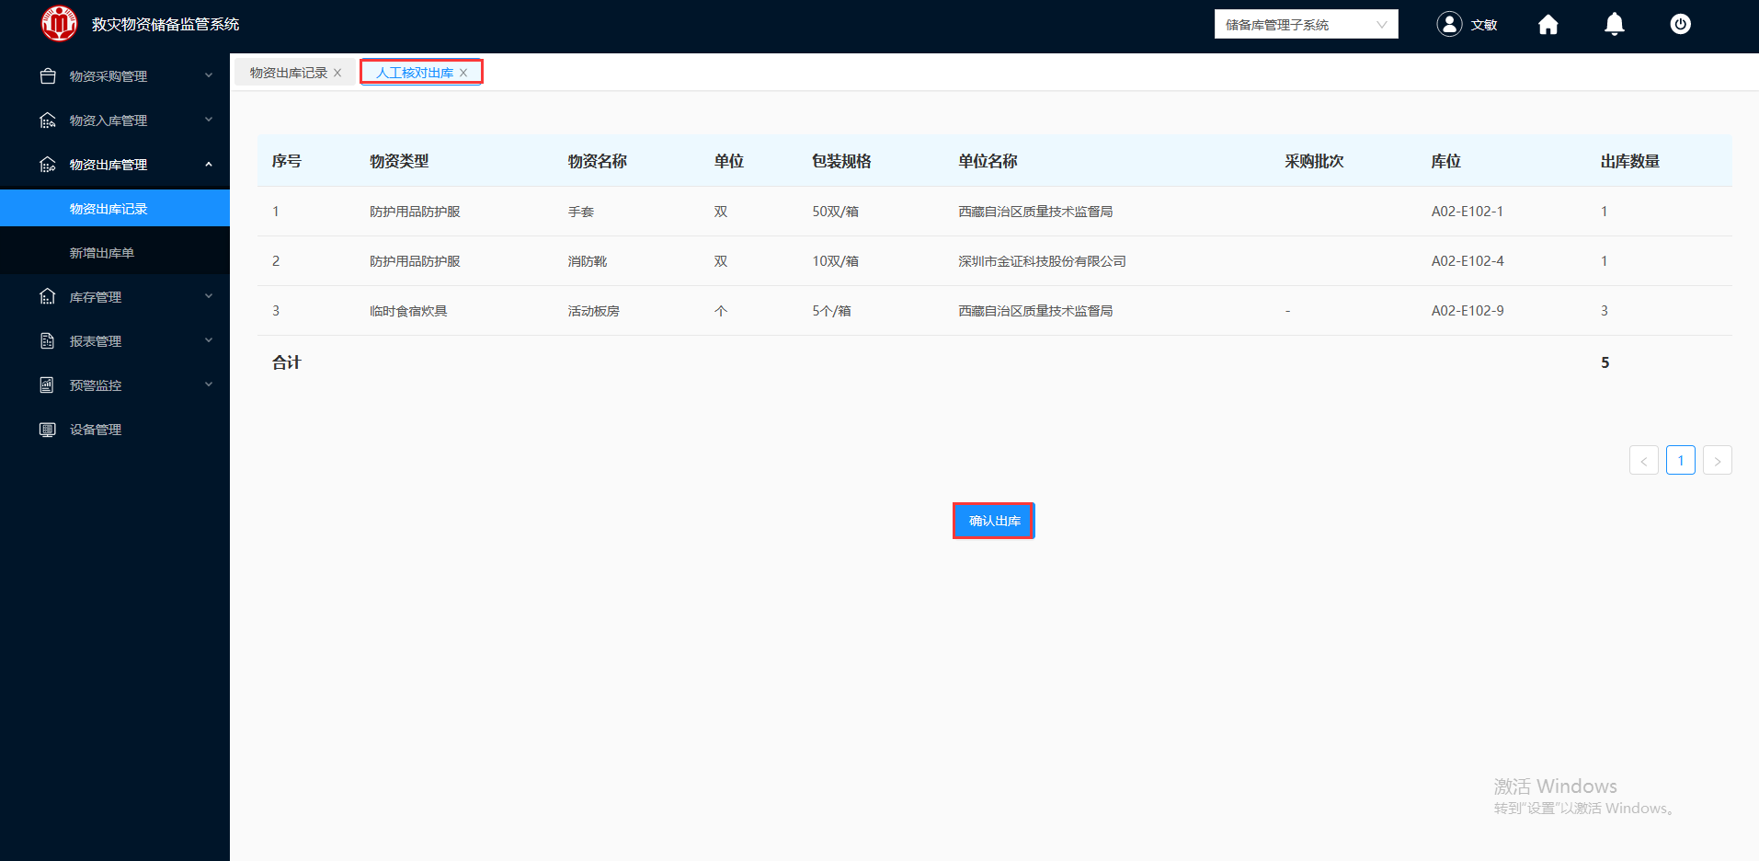

图 3- 299 人工核对出库

6.单击“确认出库”，直接跳转到“物资出库纪录”界面，出库完成，如图 3- 300所示。



图 3- 300 物资出库纪录

#### 待收货

移出方的仓库管理员开始发货，待入方的仓库管理员会收到一条消息通知，开始入库，入库完成后，则移出方可以更新状态为已收货。

移入方的仓库管理员如何完成入库请参考3.3.3代储入库。

##### 查看详情

**操作步骤：**

1.仓库管理员人员登录救灾物资储备监控系统。

2.登入成功，在左侧导航栏，单击物资出库管理“物资出库纪录”模块，出库类型选择“代储出库”，如图 3- 301所示。

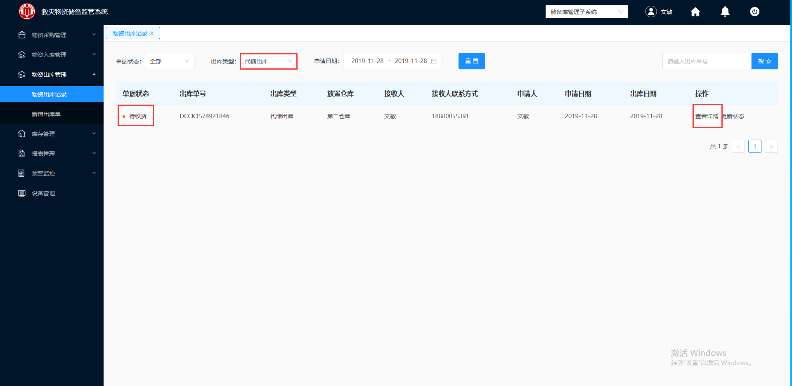

图 3- 301 物资出库纪录

3.选择一条需要查看的“待收货”代储出库清单，单击“查看详情”，弹出图 3- 302和图 3- 303所示的物资出库纪录详情界面。

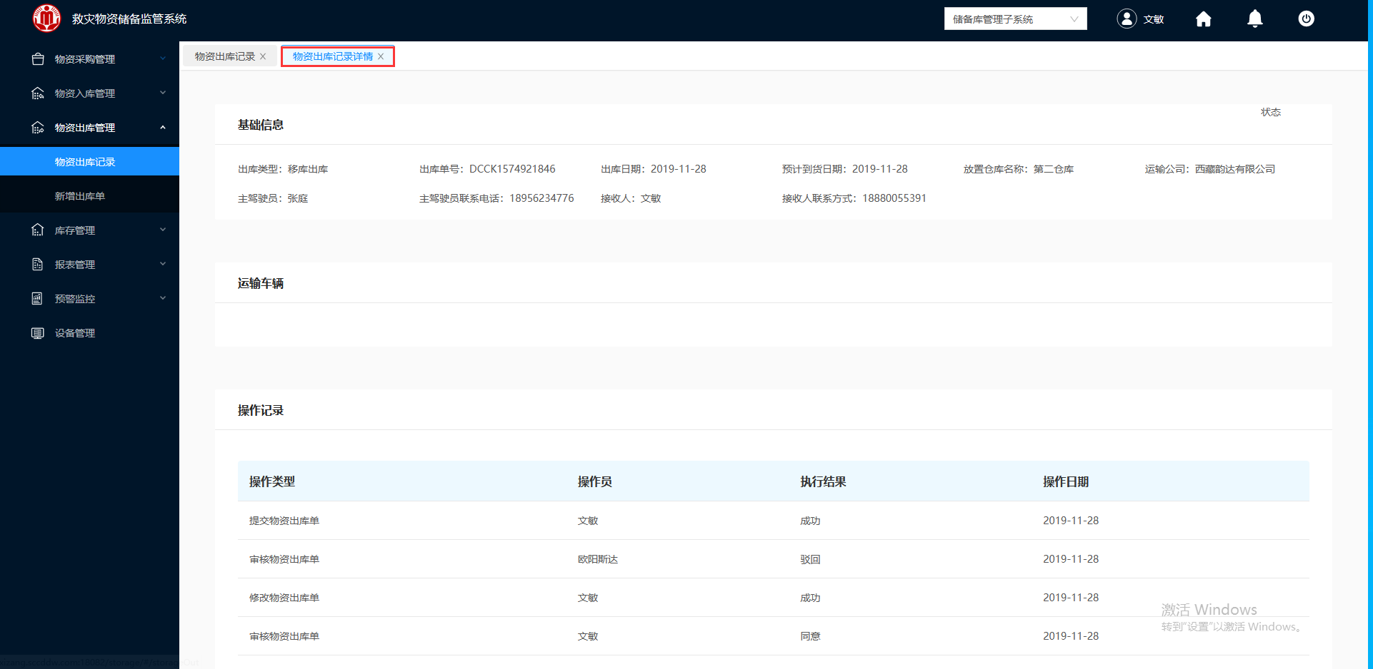

图 3- 302 物资出库纪录详情

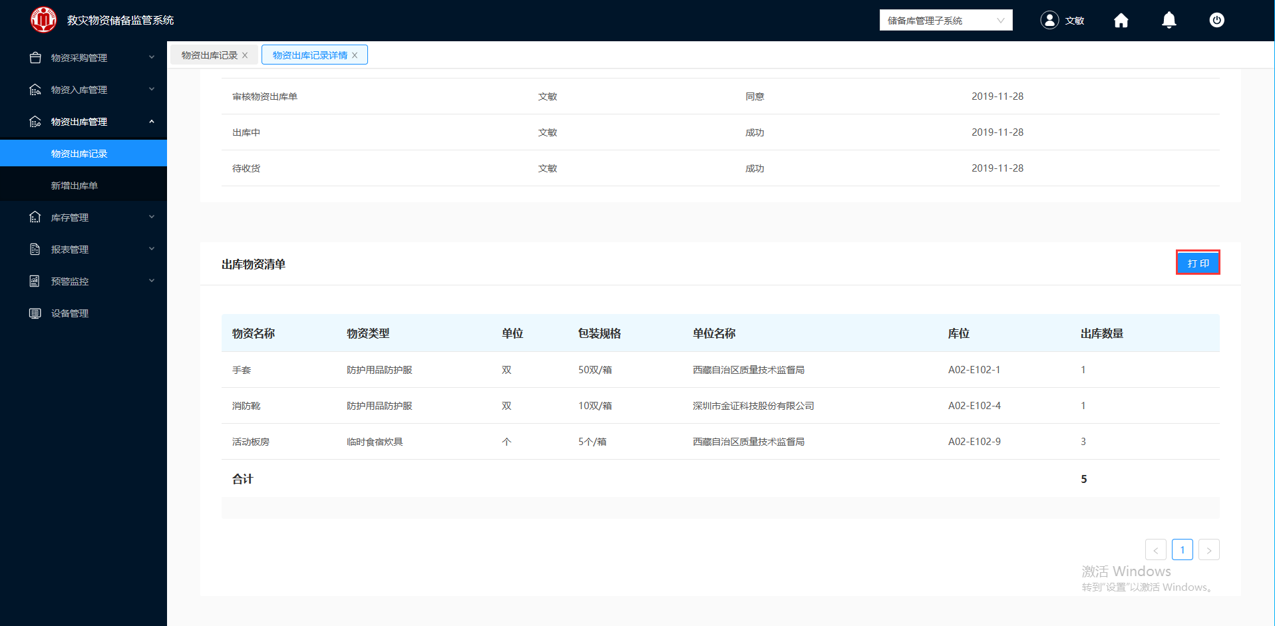

图 3- 303 物资出库纪录详情

4.单击“打印”，即可对该代储出库清单进行打印。

##### 更新状态

**操作步骤：**

1.仓库管理员人员登录救灾物资储备监控系统。

2.登入成功，在左侧导航栏，单击物资出库管理“物资出库纪录”模块，出库类型选择“代储出库”，如图 3- 304所示。

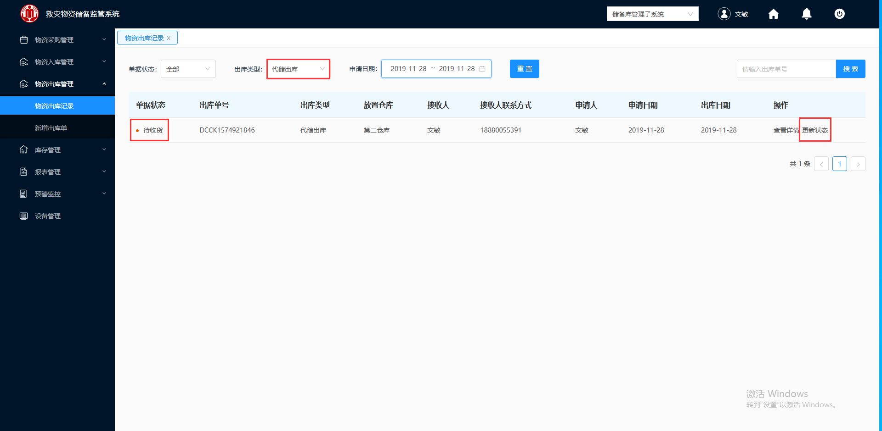

图 3- 304 物资出库纪录

3.单击“更新状态”，界面弹出如图 3- 305所示的更新状态的确认框。

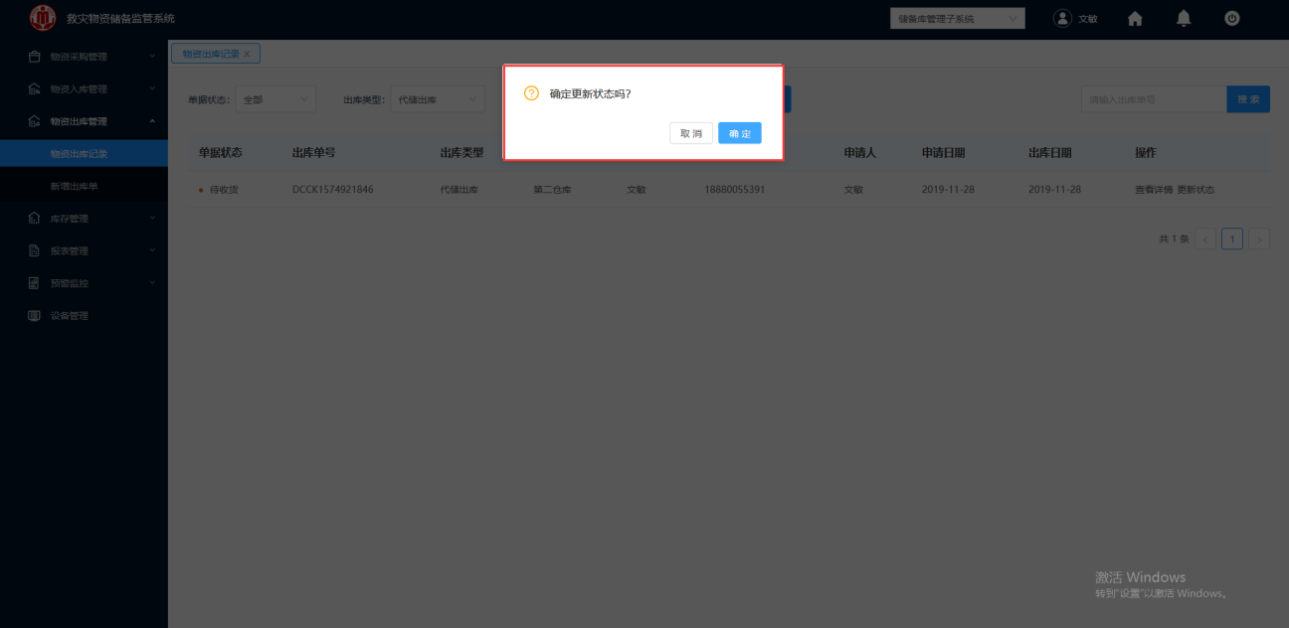

图 3- 305 更新状态确认

4.单击“确定”，即可更新状态，如图 3- 306所示，该物资出库单由“待收货”更新为“已收货”。

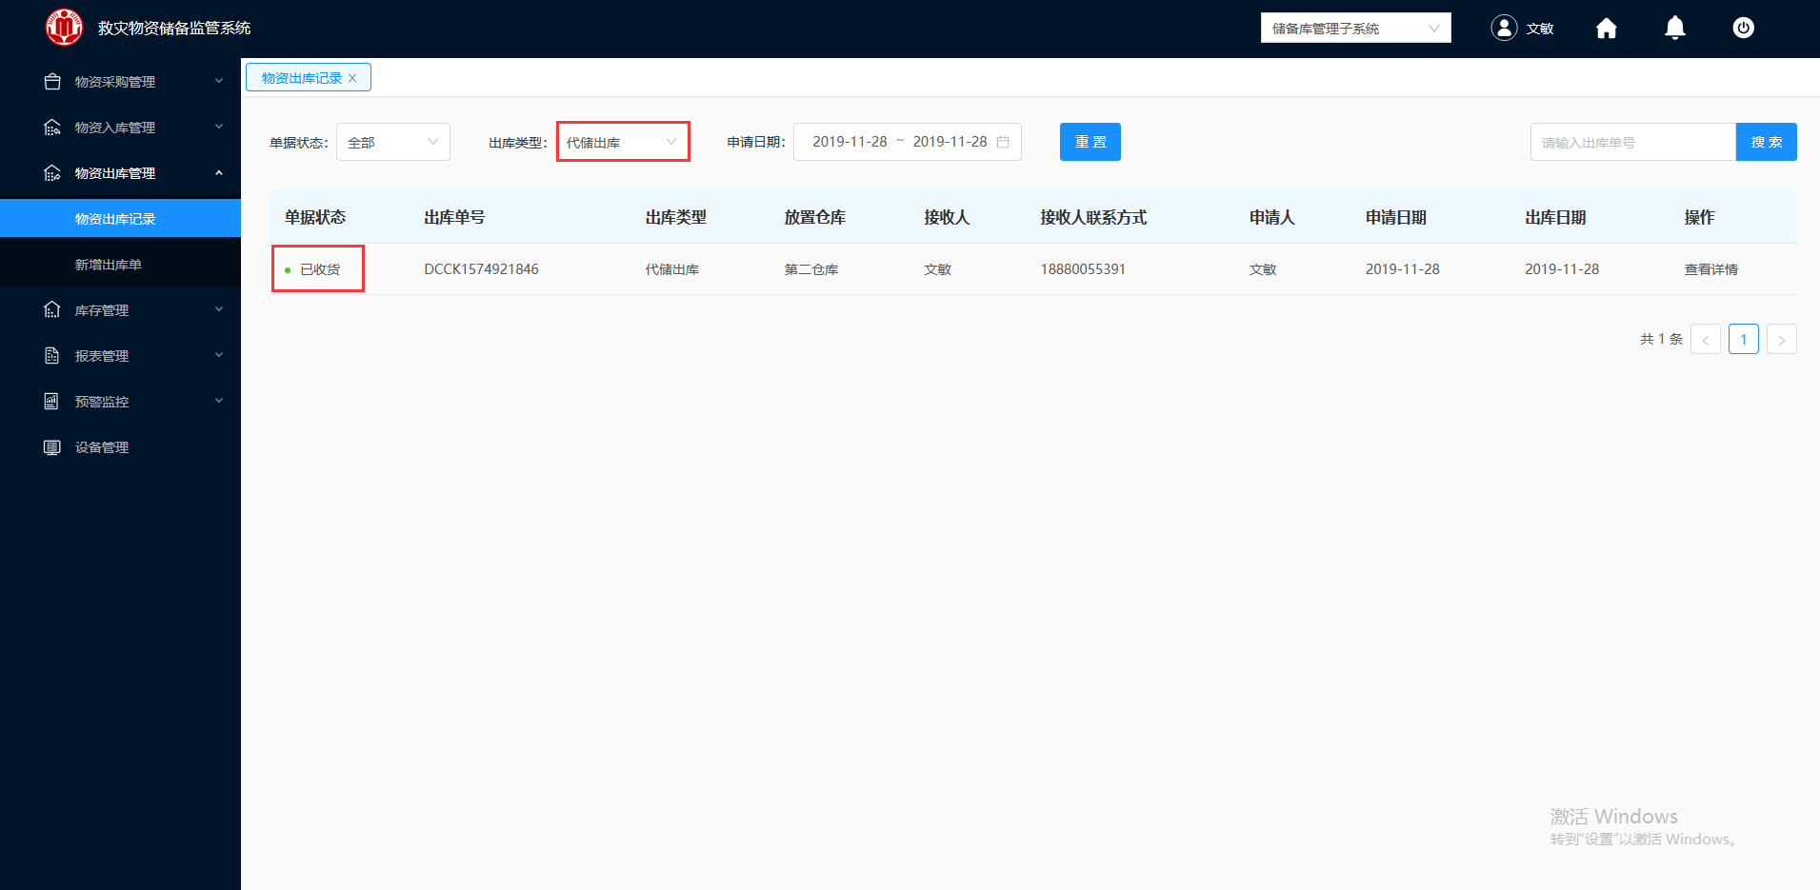

图 3- 306 已收货的代储出库清单

#### 已收货

##### 查看详情

**操作步骤：**

1.仓库管理员人员登录救灾物资储备监控系统。

2.登入成功，在左侧导航栏，单击物资出库管理“物资出库纪录”模块，出库类型选择“代储出库”，如图 3- 301所示。

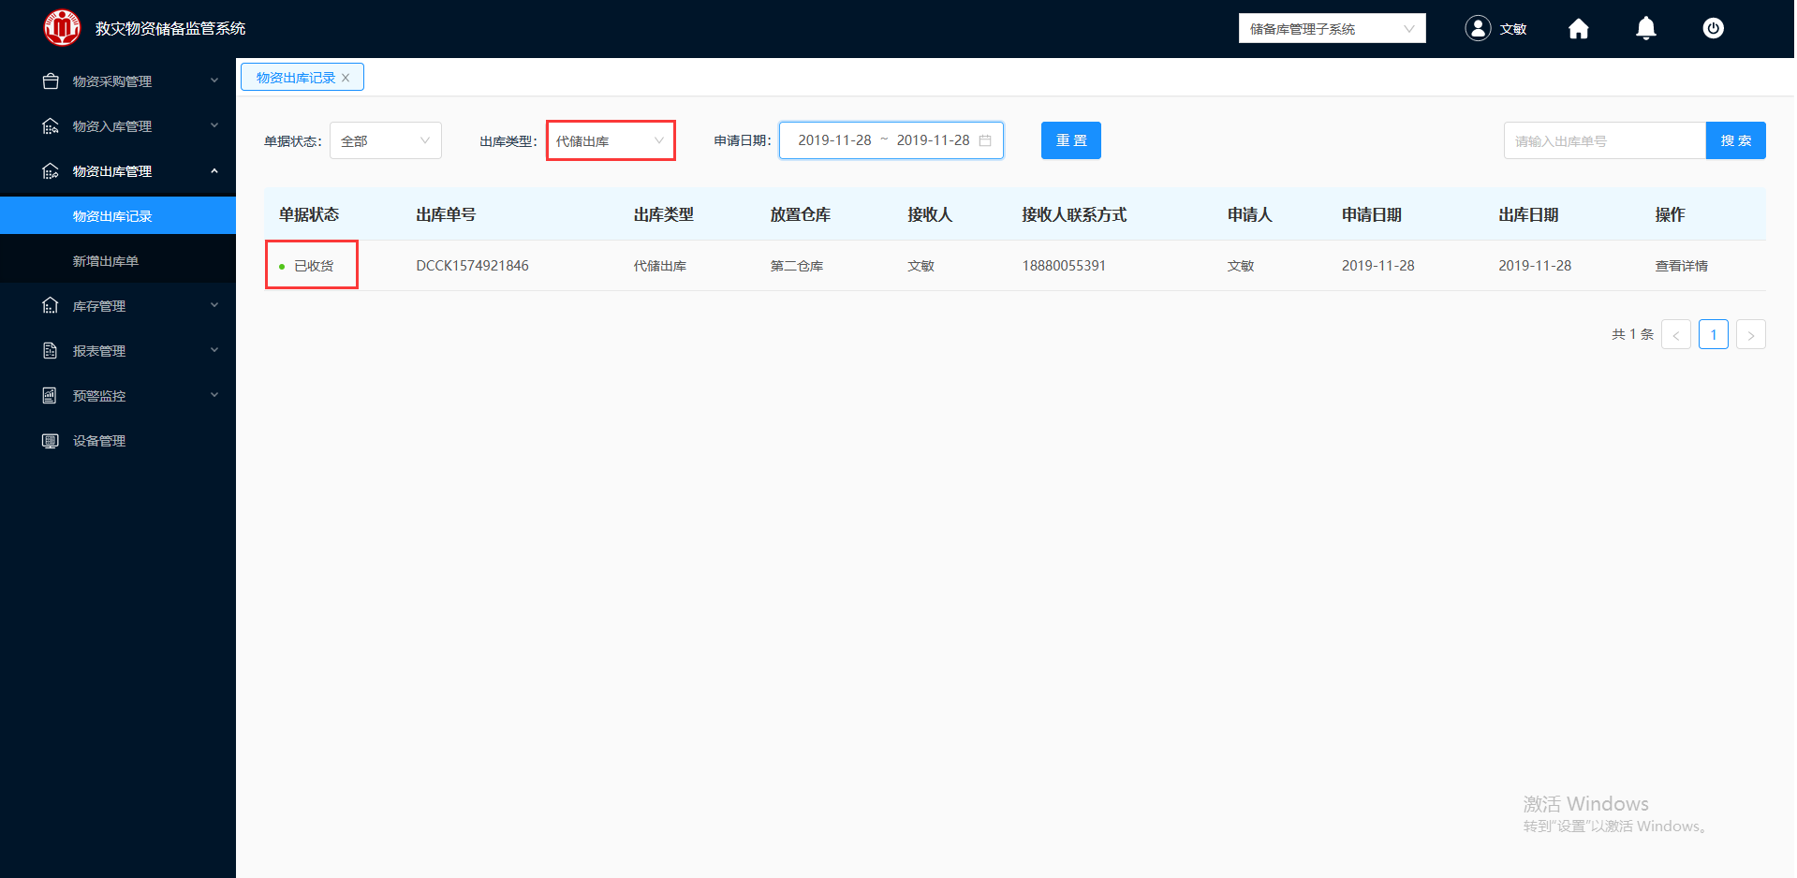

图 3- 307 物资出库纪录

3.选择一条需要查看的“已收货”物资出库清单，单击“查看详情”，弹出如图 3- 308和图 3- 309所示的物资出库纪录详情界面。

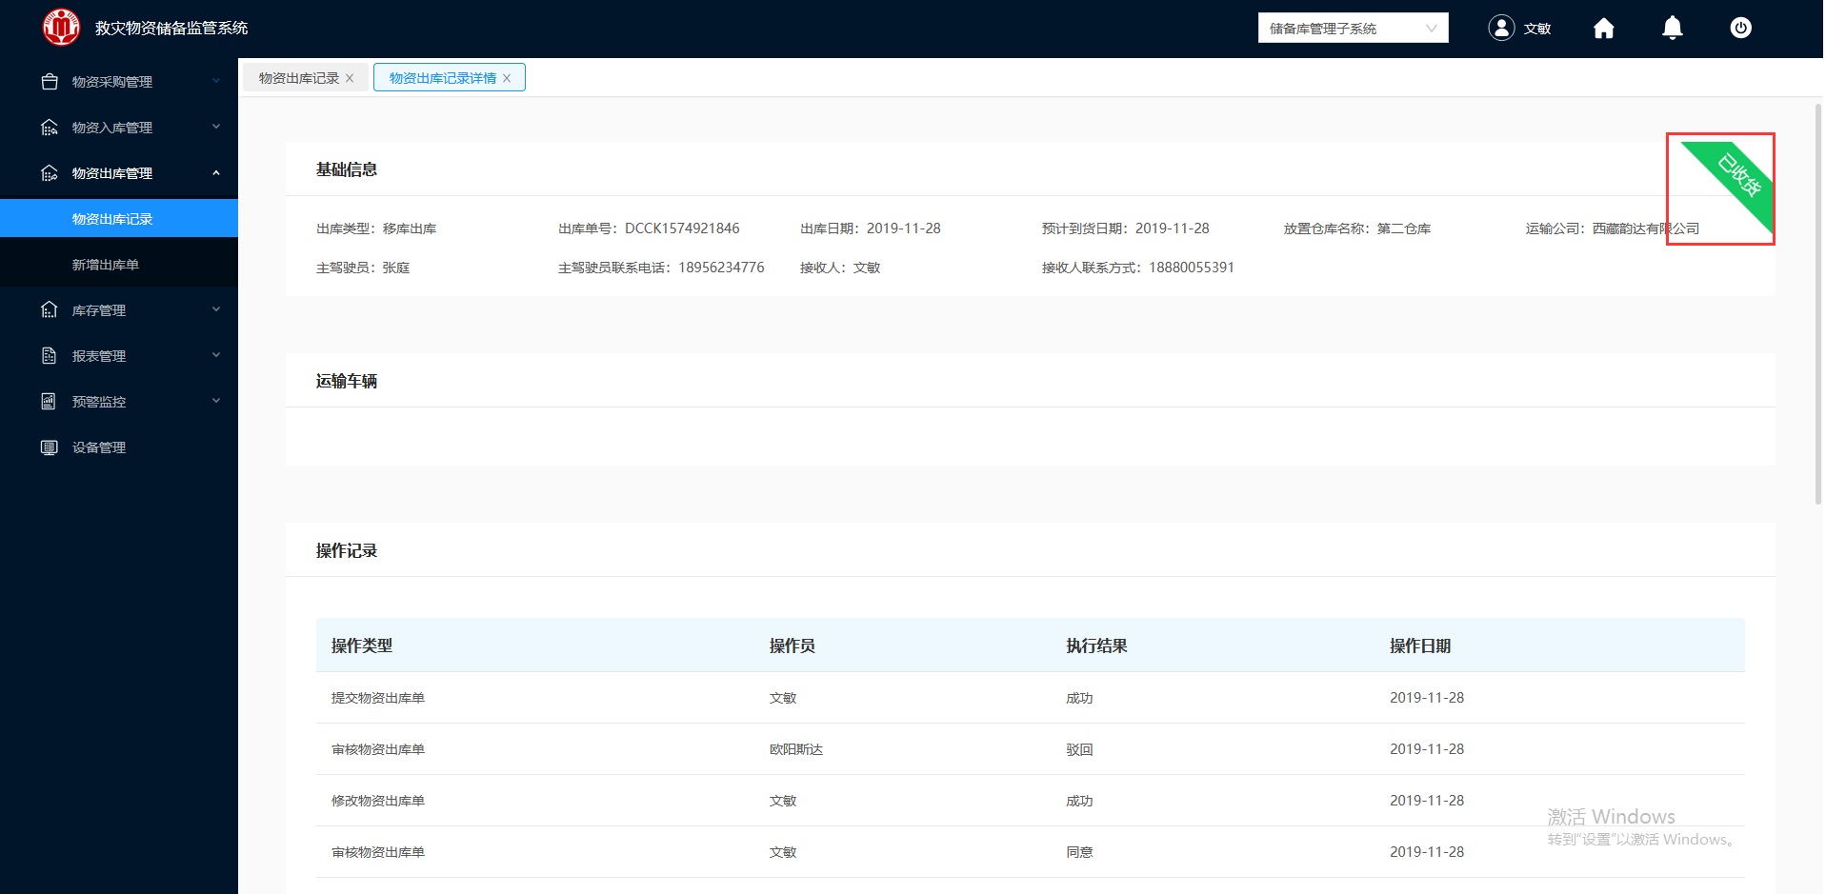

图 3- 308 物资出库纪录详情

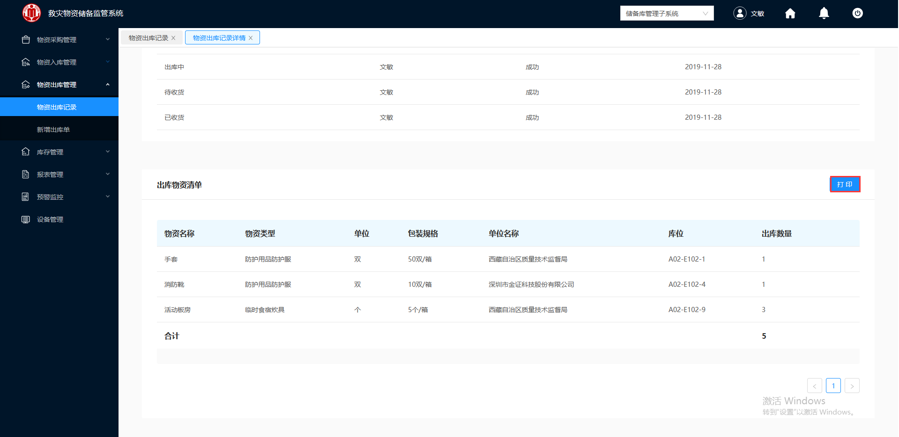

图 3- 309 物资出库纪录详情

### 代储移库

代储移库指的是A库代储物资在B仓库，需更换到C仓库，库存仍属于A；

代储移库主要流程就是由A仓库申请代储移库，选择出库仓库（b）和放置仓库(c)进行代储移库。A库申请代储移库的请求，待A仓库储备中心审核通过后，B库会收到A库发来的代储移库的消息通知，然后，开始出库。出库完成，C库就会收到B库发来的代储入库的消息通知，开始代储入库。

**前置条件：**

A仓库的物资已调拨到B的仓库。

#### 新增代储移库

**操作步骤：**

1.申请移库方的仓库管理员登录救灾物资储备监控系统。

2.登入成功，在左侧导航栏，单击物资出库管理“新增出库单”模块，如图 3- 238 新增出库单。

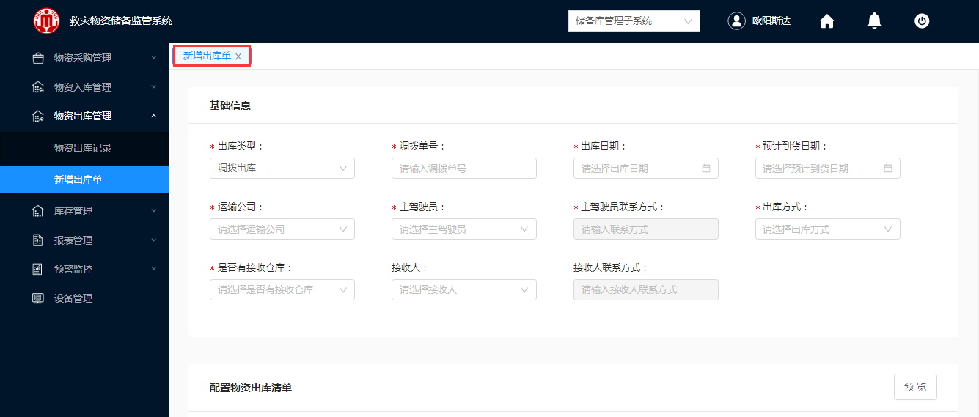

图 3- 310 新增出库单

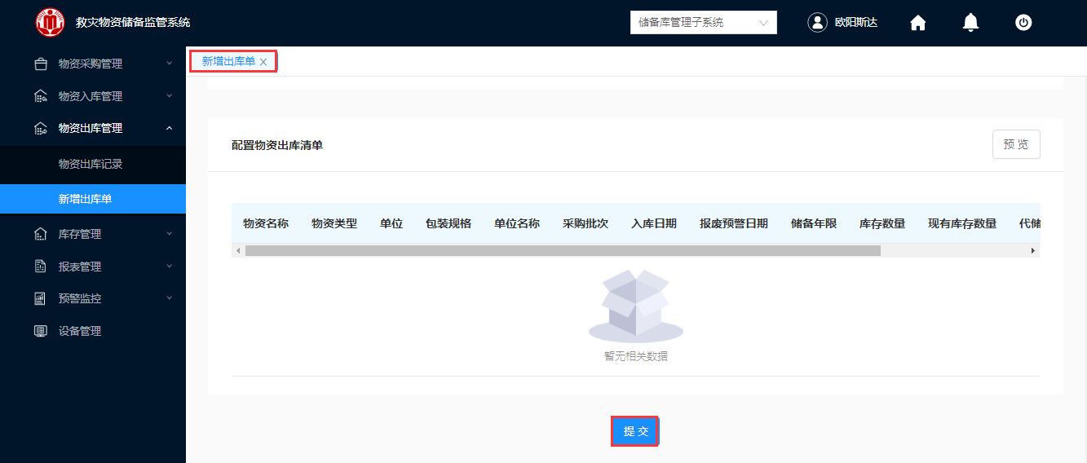

图 3- 311 新增出库单

3.“出库类型”选择为代储移库，如图 3- 312所示。

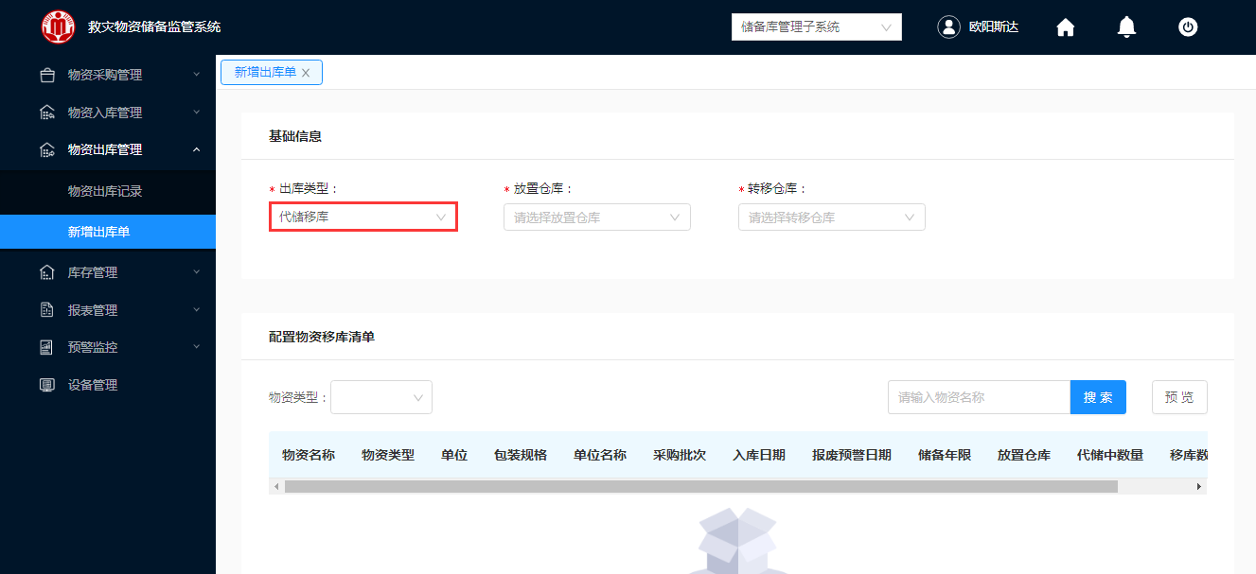

图 3- 312 代储移库

4.填写出库清单的“基础信息”，包括出库类型、放置仓库、转移仓库信息如图 3- 313所示。

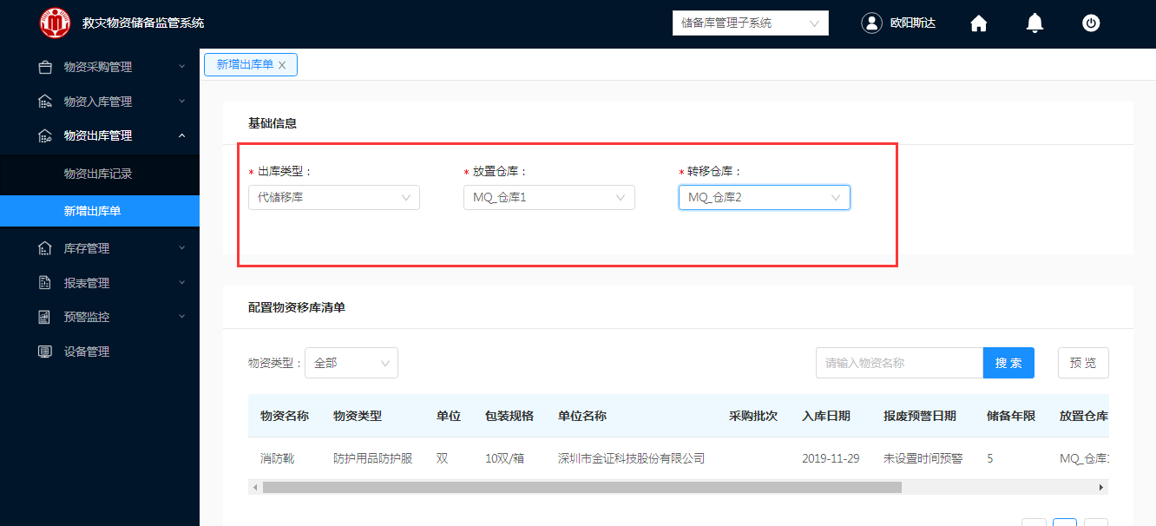

图 3- 313 出库基础信息

|  |  |
| --- | --- |
| 参数 | 参数说明 |
| 出库类型 | 包含调拨出库、报废出库、代储出库、代储移库，系统默认调拨出库。 |
| 放置仓库 | B仓库。 |
| 转移仓库 | C仓库。 |

表3 - 14 代储移库基本信息

5.配置物资移库的清单，选择待移库的物资，填写移库数量，点击“保存”。

6.单击“提交”，进行出库单的提交，提交成功，自动跳转到“物资出库纪录”，如图 3- 314所示，界面出库类型默认为调拨出库，需单击选择为“代储移库”进行查看。

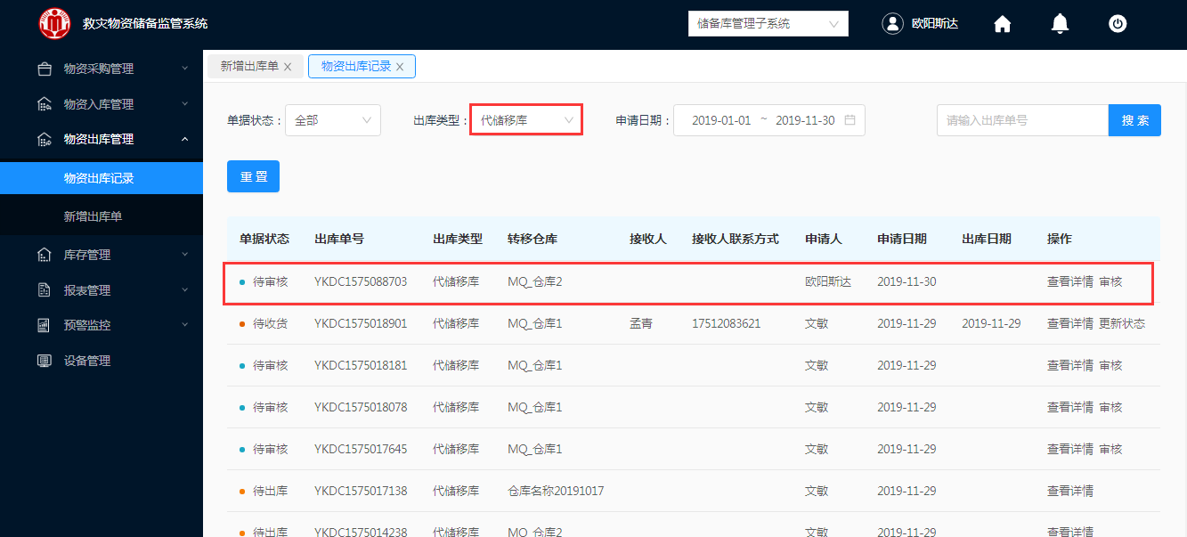

图 3- 314 物质出库记录

#### 申请方代储移库审核

代储移库申请单递交后可提交相关储备中心领导进行审批，审核通过后，则可以进行出库，并不能对移库单进行修改操作；审核不通过，则需要写明审核不通过意见，并退回仓库管理员重新判定出库的需求，可以对现有的移库单进行修改操作。

**操作步骤：**

1.储备上级人员登录救灾物资储备监控系统。

2.登入成功，在左侧导航栏，单击物资出库管理“物资出库纪录”模块，出库类型选择“代储移库”，如图 3- 315所示。

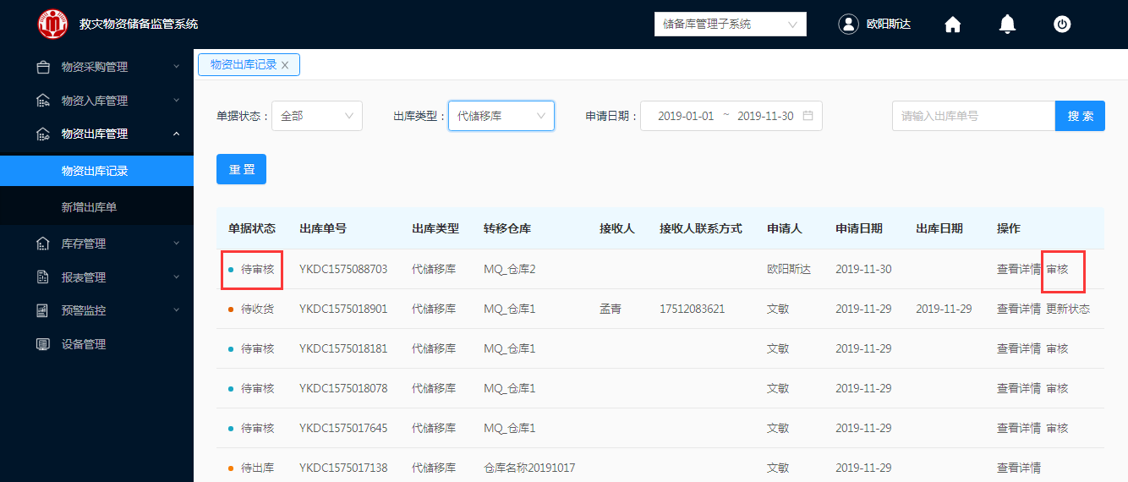

图 3- 315 物资出库纪录

3.选择一条“待审核”的代储移库清单，单击“审核”，进入图 3- 316和图 3- 317所示的物资出库纪录详情“待审核”的界面。

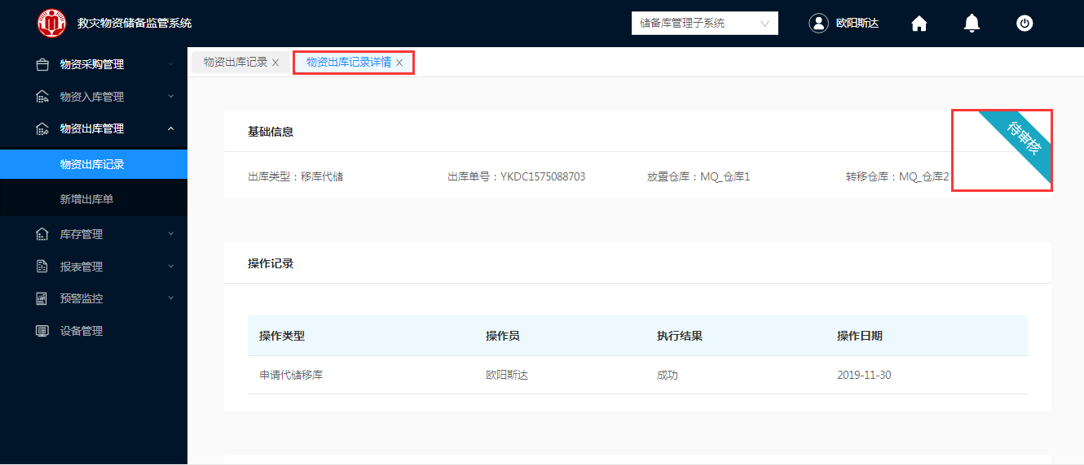

图 3- 316 物资出库记录详情

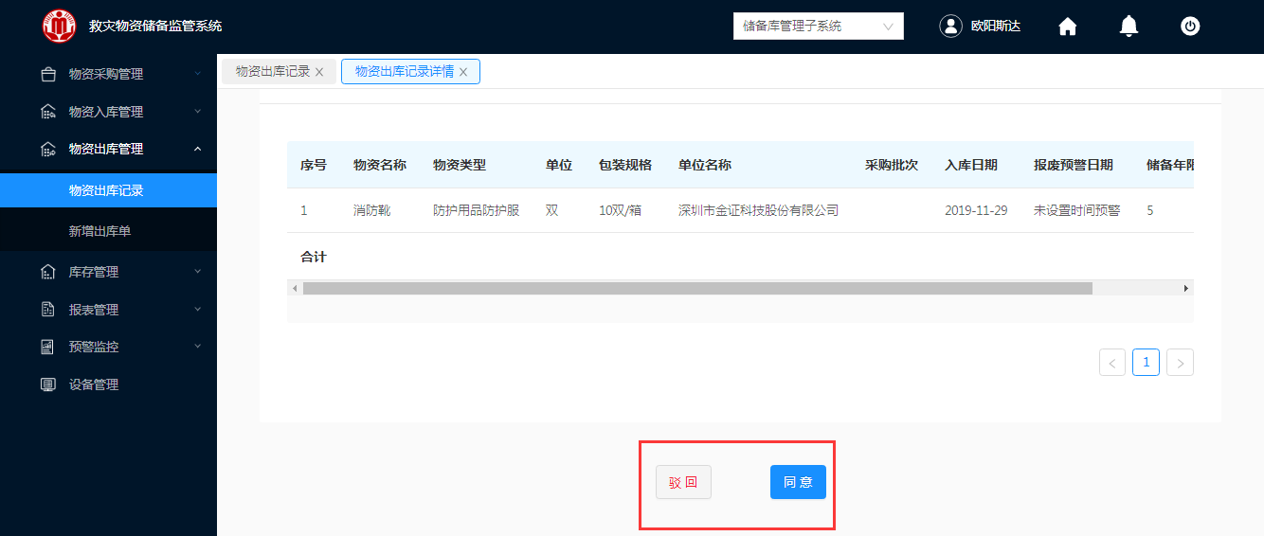

图 3- 317 物资出库记录详情

##### 审核同意

**操作步骤：**

1.储备上级人员工作人员进行审核，如图 3- 317。

2.单击“同意”，界面自动跳转到“物资出库纪录”界面，选择出库类型为“代储移库”，如图 3- 318所示该申请出库的清单已进入到“待出库”状态。

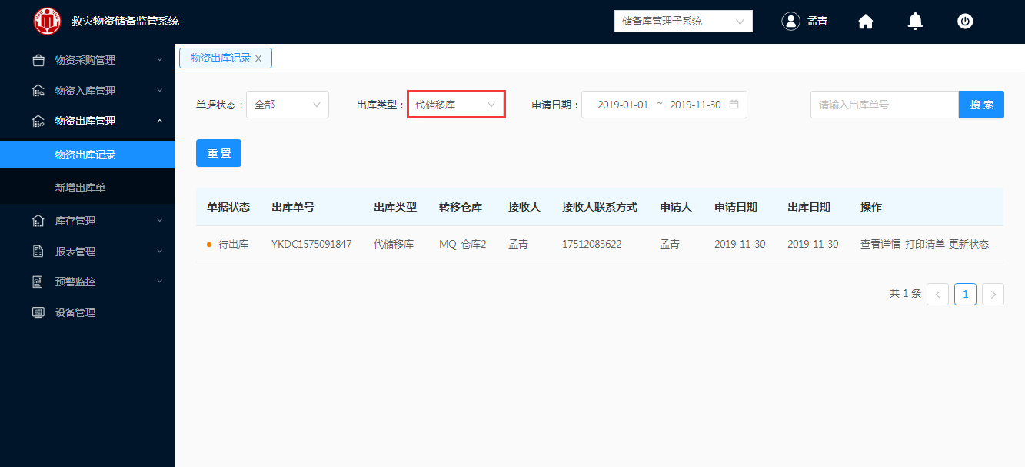

图 3- 318 物资出库记录

##### 审核驳回

**操作步骤：**

1.储备上级人员工作人员进行审核，如图 3- 317。

2.单击“驳回”，弹出图 3- 319所示需填写审批意见的对话框。



图 3- 319 审核驳回

3.在“审批意见”中填写审批不通过的具体原因，填写完成之后单击“提交”。

4.提交完成后，该单会把该数据退回给相应的仓库管理员。

###### 查看详情

代储移库审核失败，查看详情，让提交审核的仓库管理人员能够更快获取审核失败的原因，并根据审核人员反馈的意见对该代储移库单进行二次修改。

**操作步骤：**

1.仓库管理人员登录救灾物资储备监控系统。

2.登入成功，在左侧导航栏，单击物资出库管理“物资出库纪录”模块，如图 3- 320所示。

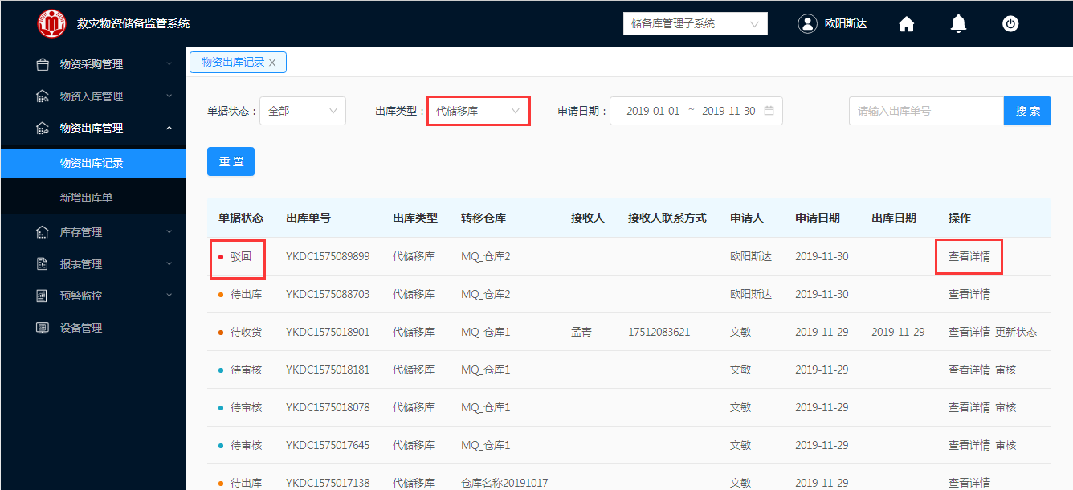

图 3- 320 物资出库记录

3.单击“查看详情”，弹出如图 3- 321、图 3- 322、图 3- 323所示的物资代储详情“驳回”界面。

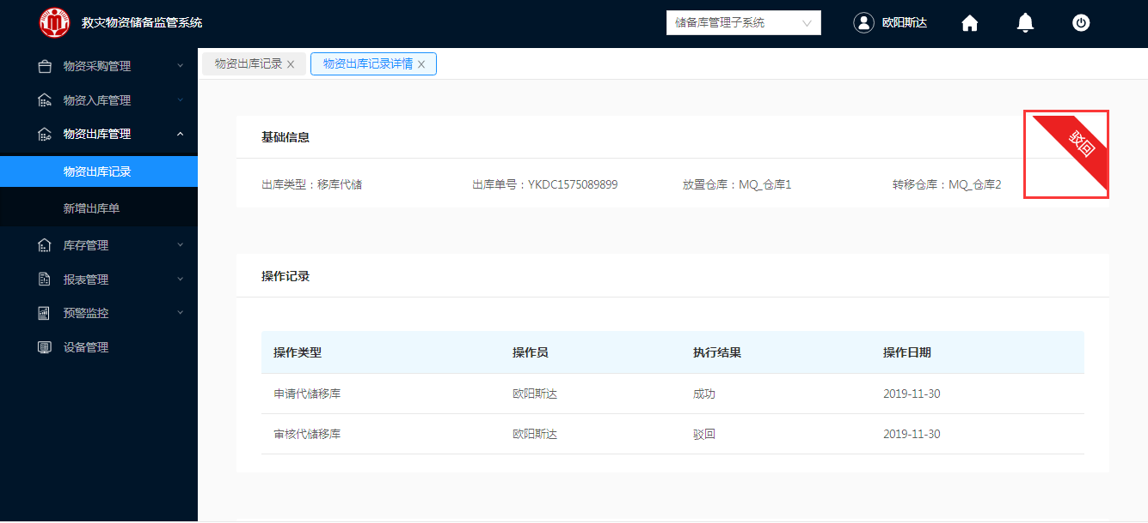

图 3- 321 物资出库记录详情

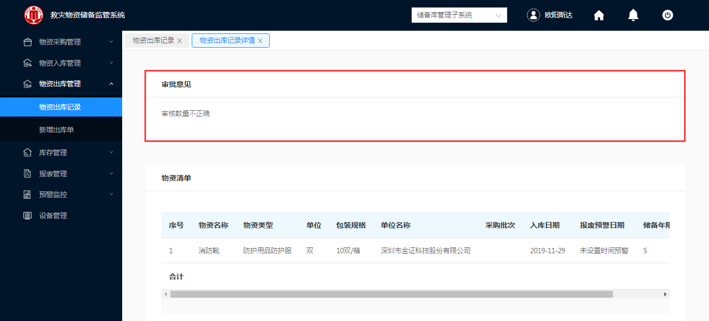

图 3- 322 物资出库记录详情

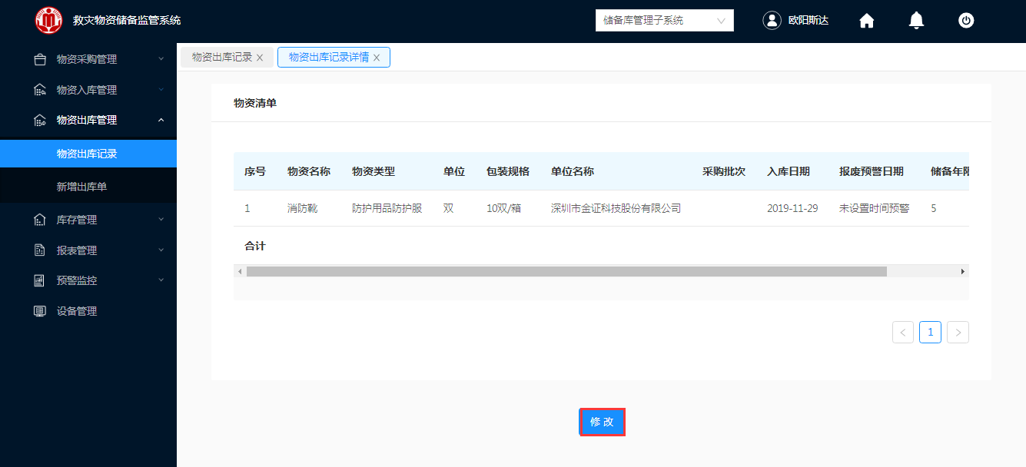

图 3- 323 物资出库记录详情

4.仓库管理人员可根据“物资出库纪录详情”的审核意见，修改该物资出库单。

单击“修改”，如图 3- 324，界面进入 “出库编辑”界面，仓库管理理人员修改完成后再次“提交”储备中心人员进行审核。

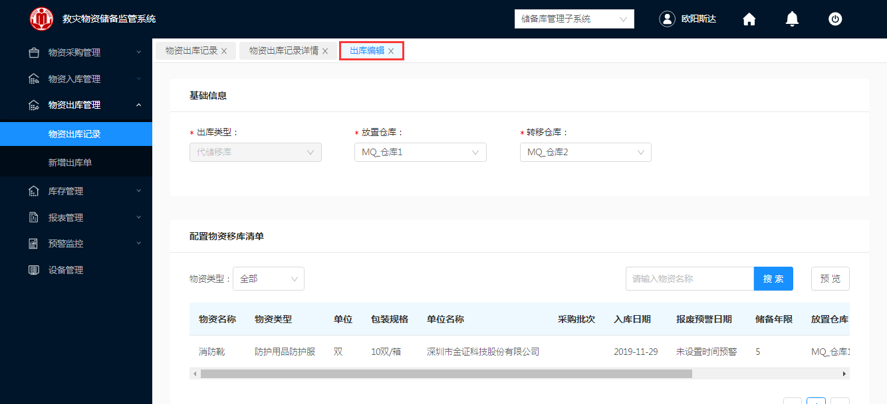

图 3- 324 出库编辑

##### 申请方待出库

A出库申请通过后，B仓库管理员就会收到一条代储移库的通知，待B仓库管理员出库完成，A的出库清单会由“待出库”变为“已完成”。

###### 放置方代储移库消息通知

**操作步骤：**

1.移出方B库管理员登录救灾物资储备监控系统。

2.登入成功，在右上方会接收到一条消息通知，如图 3- 325所示。

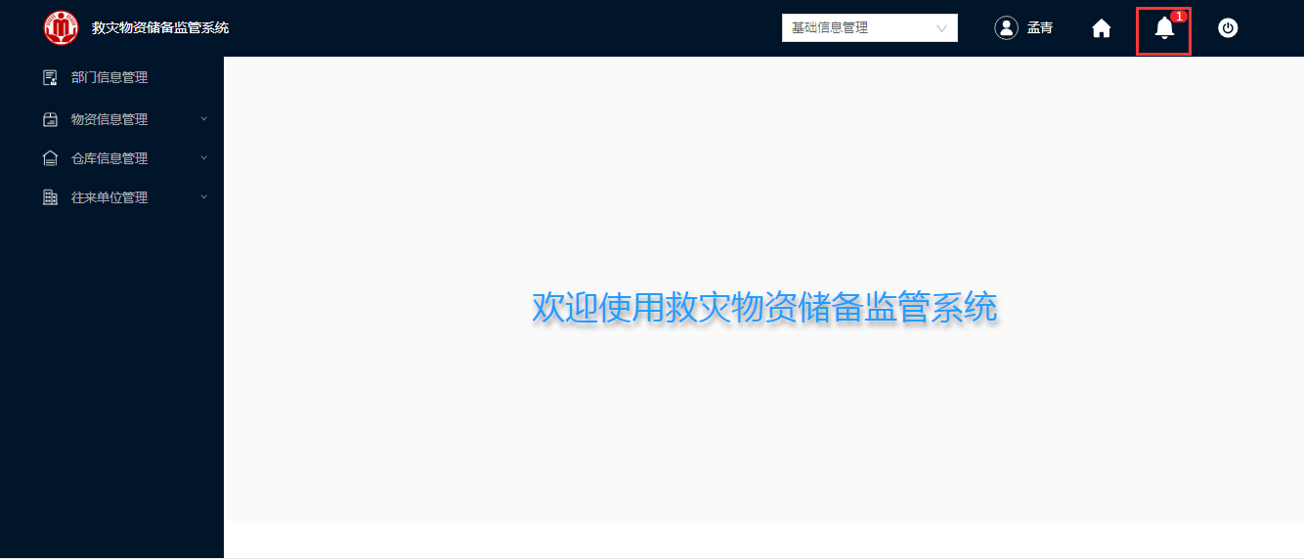

图 3- 325 消息通知

3.单击该消息，界面打开“消息通知”界面，如图 3- 326所示展示“接受到代储移库的通知，请尽快移库”。

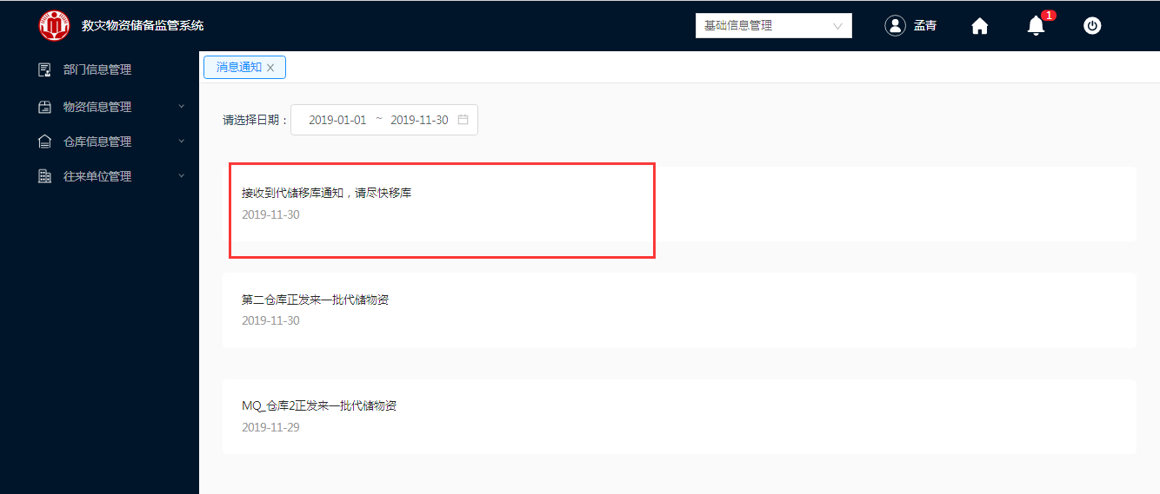

图 3- 326 消息通知

4.单击该条物资，进入“消息详情”界面，如图 3- 327所示。

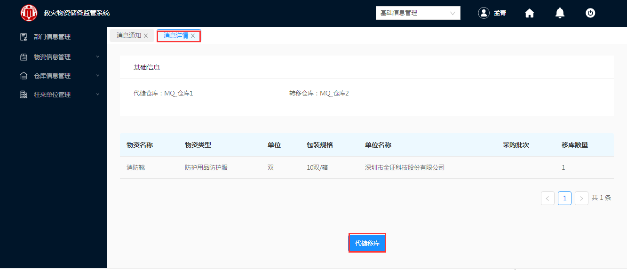

图 3- 327 消息详情

5.仔细核对物资后单击“代储移库”，界面自动调转到“新增出库单”界面，如图 3- 328和图 3- 329填写好相关的信息后。

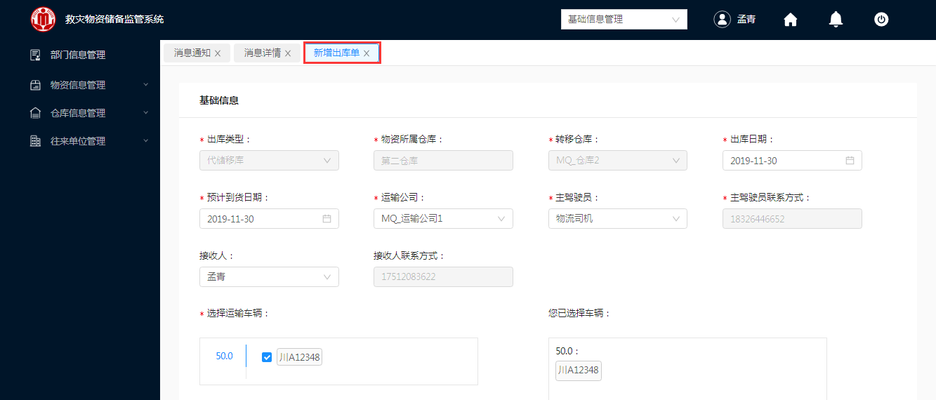

图 3- 328 新增出库单

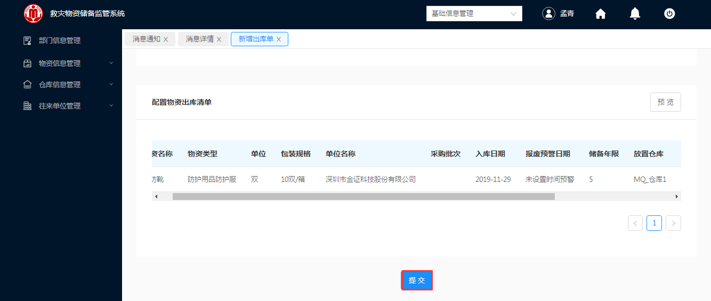

图 3- 329 新增出库单

6.单击“提交”，自动跳转到“物资出库记录”界面，如图 3- 330所示，开始出库。

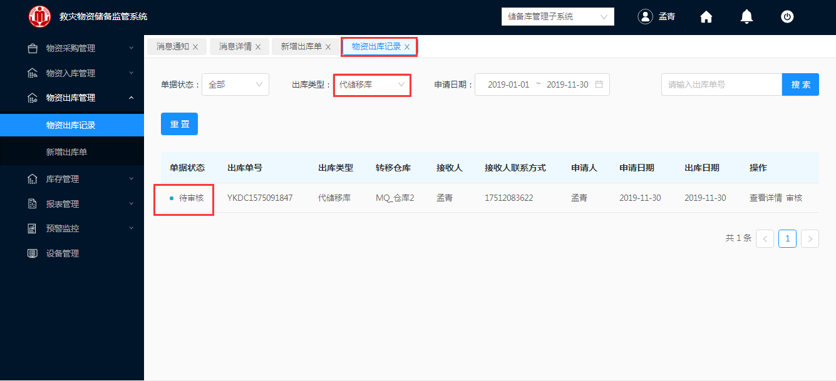

图 3- 330 物资出库记录

###### 放置方代储移库审核

代储移库申请单递交后可提交相关储备中心领导进行审批，审核通过后，则可以进行出库，并不能对移库单进行修改操作；审核不通过，则需要写明审核不通过意见，并退回仓库管理员重新判定出库的需求，可以对现有的移库单进行修改操作。

**操作步骤：**

1.储备上级人员登录救灾物资储备监控系统。

2.登入成功，在左侧导航栏，单击物资出库管理“物资出库纪录”模块，出库类型选择“代储移库”，如图 3- 331所示。

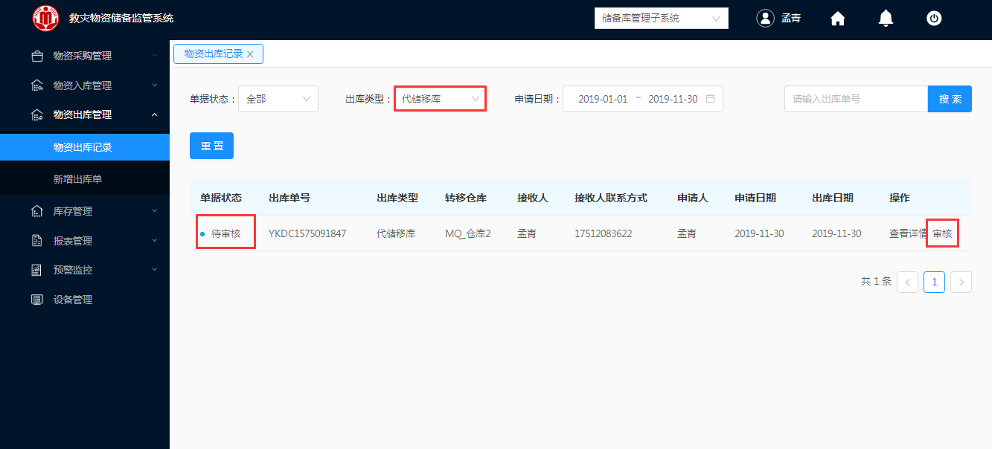

图 3- 331 物资出库记录

3.选择一条“待审核”的代储移库清单，单击“审核”，进入图 3- 332、图 3- 333、图 3- 334所示的物资出库纪录详情“待审核”的界面。

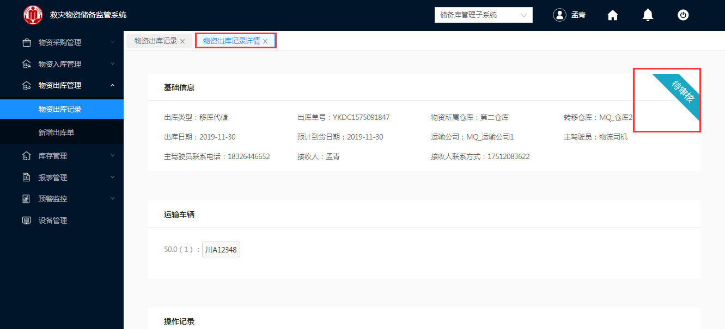

图 3- 332 物资出库记录详情

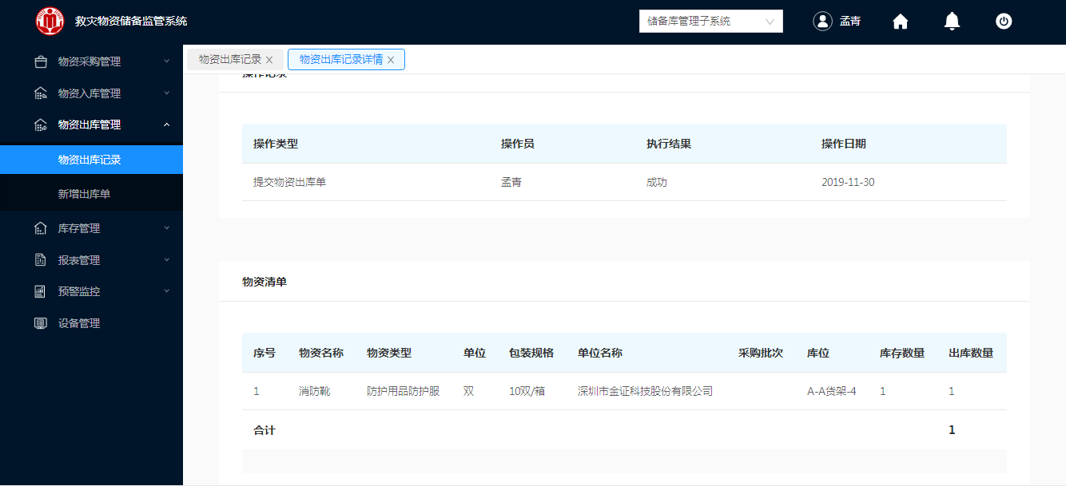

图 3- 333 物资出库记录详情

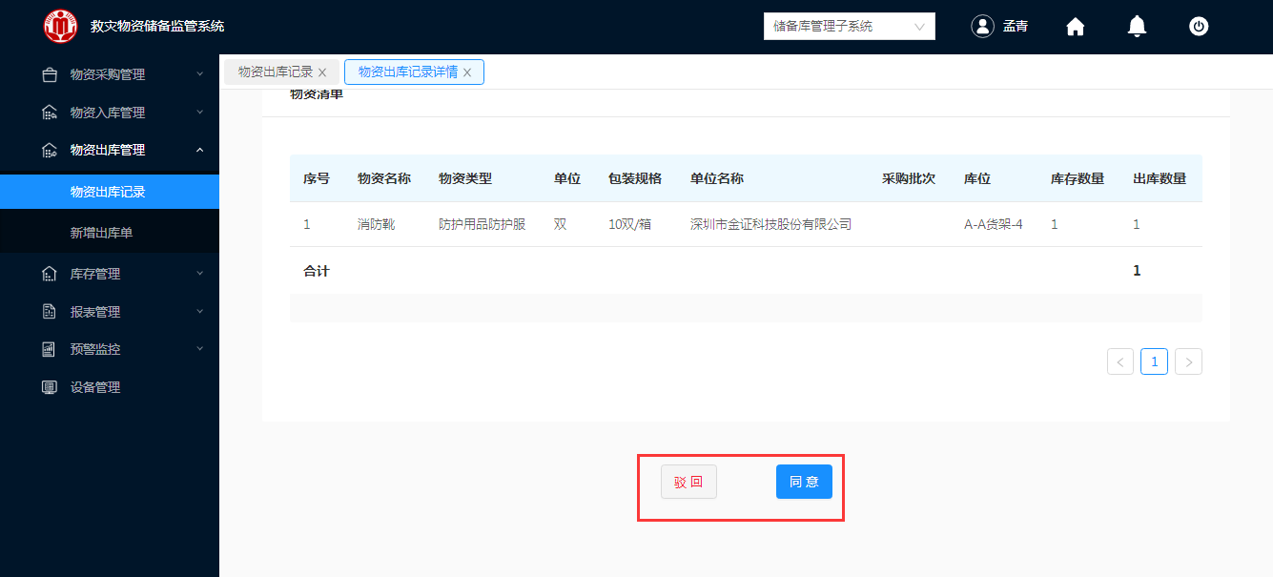

图 3- 334 物资出库记录详情

审核同意

1.储备上级人员工作人员进行审核，如图 3- 334。

2.单击“同意”，界面自动跳转到“物资出库纪录”界面，选择出库类型为“代储移库”，如图 3- 335所示该申请出库的清单已进入到“待出库”状态。

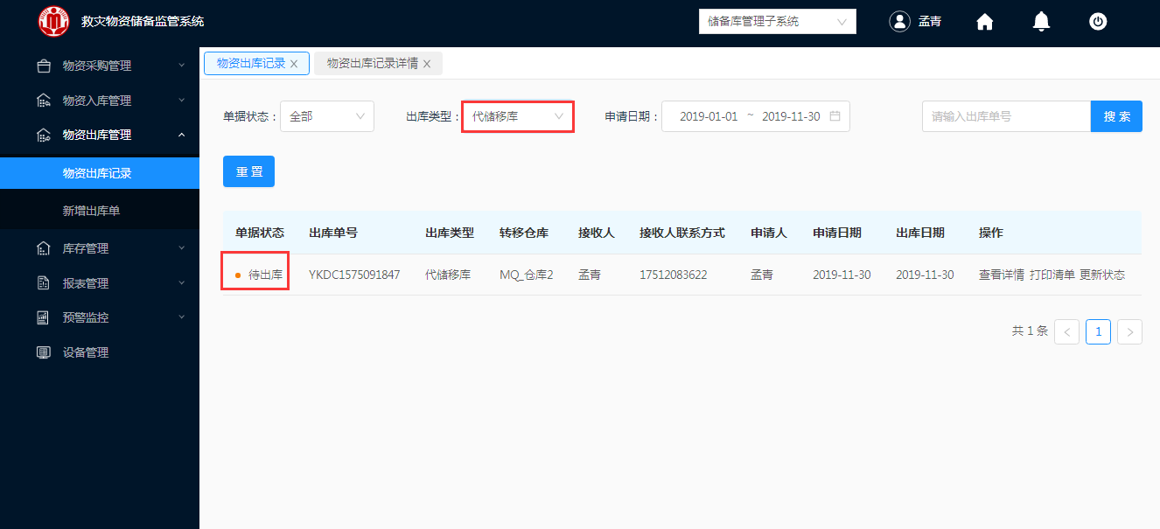

图 3- 335 物资出库记录

审核驳回

**操作步骤：**

1.储备上级人员工作人员进行审核，如图 3- 335。

2.单击“驳回”，弹出图 3- 336所示需填写审批意见的对话框。



图 3- 336 审核驳回

3.在“审批意见”中填写审批不通过的具体原因，填写完成之后单击“提交”。

4.提交完成后，该单会把该数据退回给相应的仓库管理员。

查看详情

**操作步骤：**

1.仓库管理人员登录救灾物资储备监控系统。

2.登入成功，在左侧导航栏，单击物资出库管理“物资出库纪录”模块，如图 3- 337所示。



图 3- 337 物资出库记录

3.单击“查看详情”，弹出如图 3- 338、图 3- 339、图 3- 340所示的物资代储详情“驳回”界面。



图 3- 338 物资出库记录详情



图 3- 339 物资出库记录详情



图 3- 340 物资出库记录详情

4.仓库管理人员可根据“物资出库纪录详情”的审核意见，修改该物资出库单。

单击“修改”，如图 3- 341，界面进入 “出库编辑”界面，仓库管理理人员修改完成后再次“提交”储备中心人员进行审核。



图 3- 341 出库编辑

##### 放置方待出库

出库申请通过后，仓库管理员可以查看详情核实下申请的出库数量是否正确，核实无误后打印出库安排单，派送给仓库发货。

###### 查看详情

**操作步骤：**

1. 移出方B库管理员登录救灾物资储备监控系统。

2.登入成功，在左侧导航栏，单击物资出库管理“物资出库纪录”模块，出库类型选择“代储移库”，如图 3- 342所示。

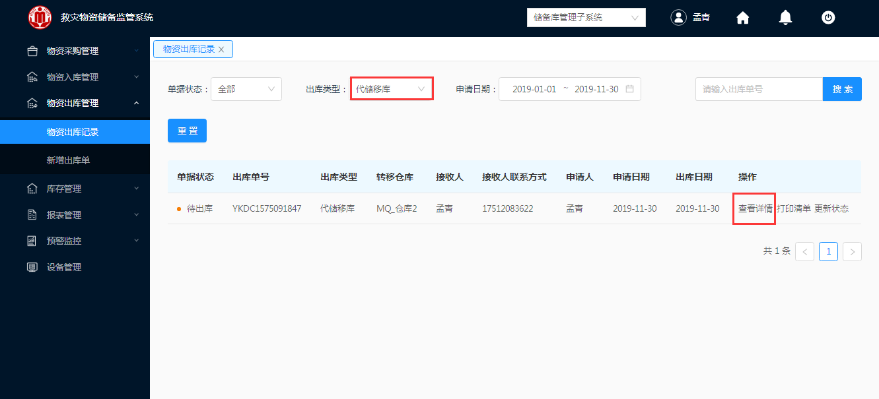

图 3- 342 物资出库记录

3.选择一条需要查看的“待出库”代储移库清单，单击“查看详情”，弹出图 3- 343、图 3- 344、图 3- 345所示的物资出库纪录详情界面。

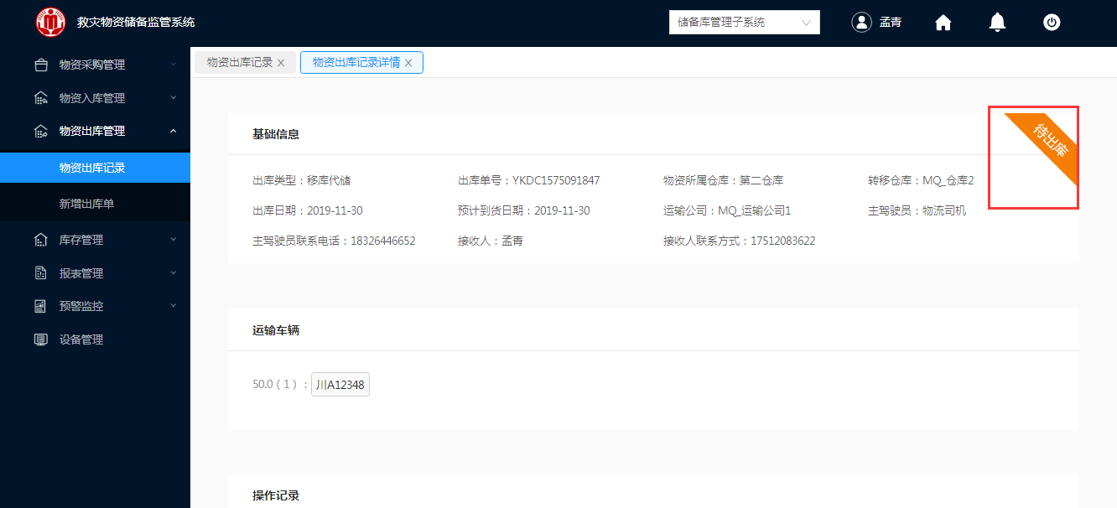

图 3- 343 物资出库记录详情

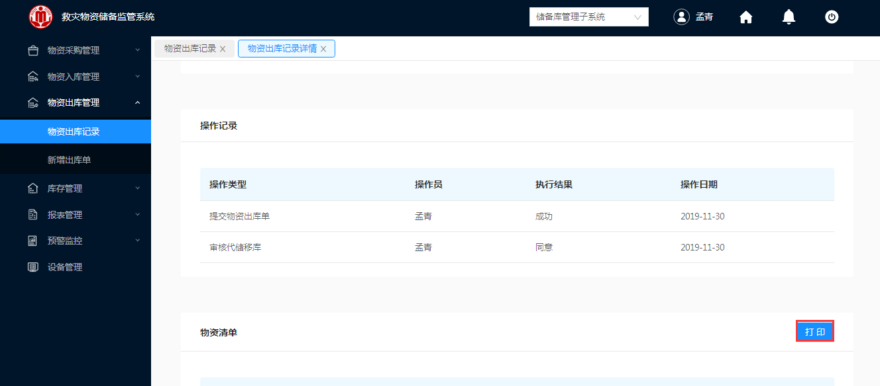

图 3- 344 物资出库记录详情

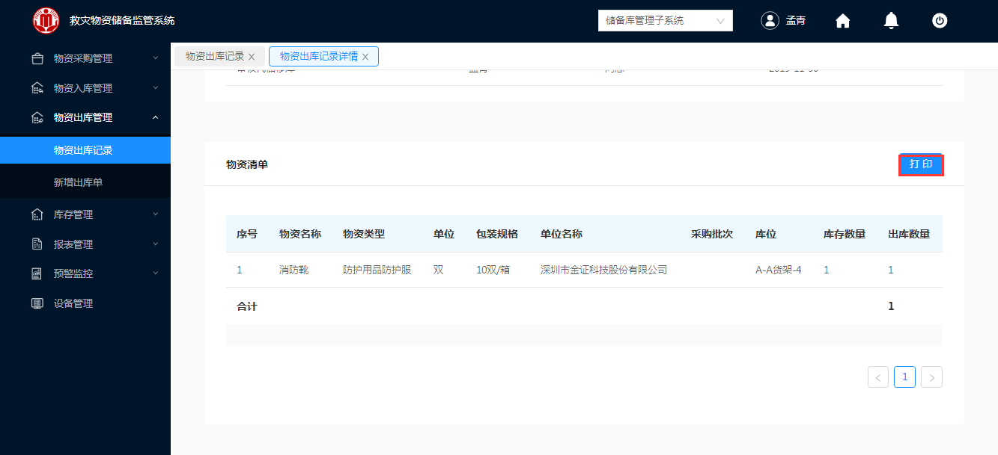

图 3- 345 物资出库记录详情

4.单击“打印”，即可对该代储出库清单进行打印。

###### 打印清单

**操作步骤：**

1.移出方B库管理员登录救灾物资储备监控系统。

2.登入成功，在左侧导航栏，单击物资出库管理“物资出库纪录”模块，出库类型选择“代储移库”，如图 3- 346所示。

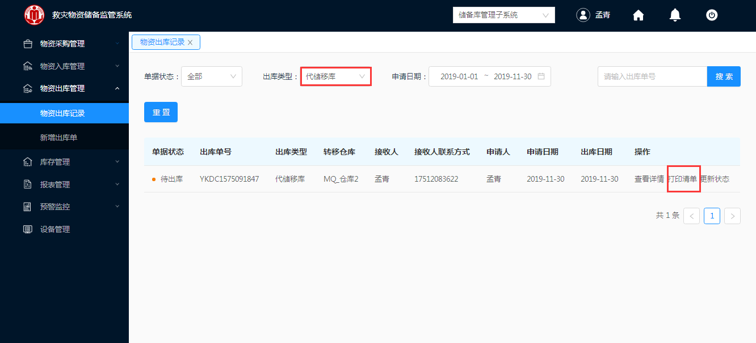

图 3- 346 物资出库记录

3.单击“打印清单”，自动跳转到“打印清单”，如图 3- 347所示，单击“打印”，即可对该代储移库清单进行打印。

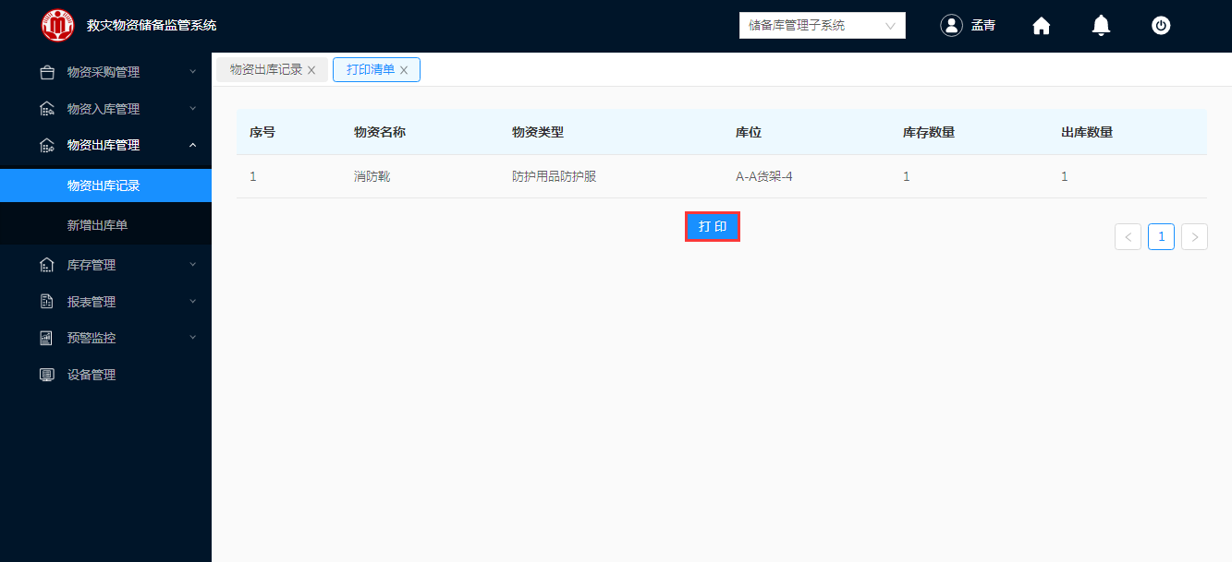

图 3- 347 打印清单

###### 更新状态

1. 移出方B库管理员登录救灾物资储备监控系统。

2.登入成功，在左侧导航栏，单击物资出库管理“物资出库纪录”模块，出库类型选择“代储移库”，如图 3- 348所示。

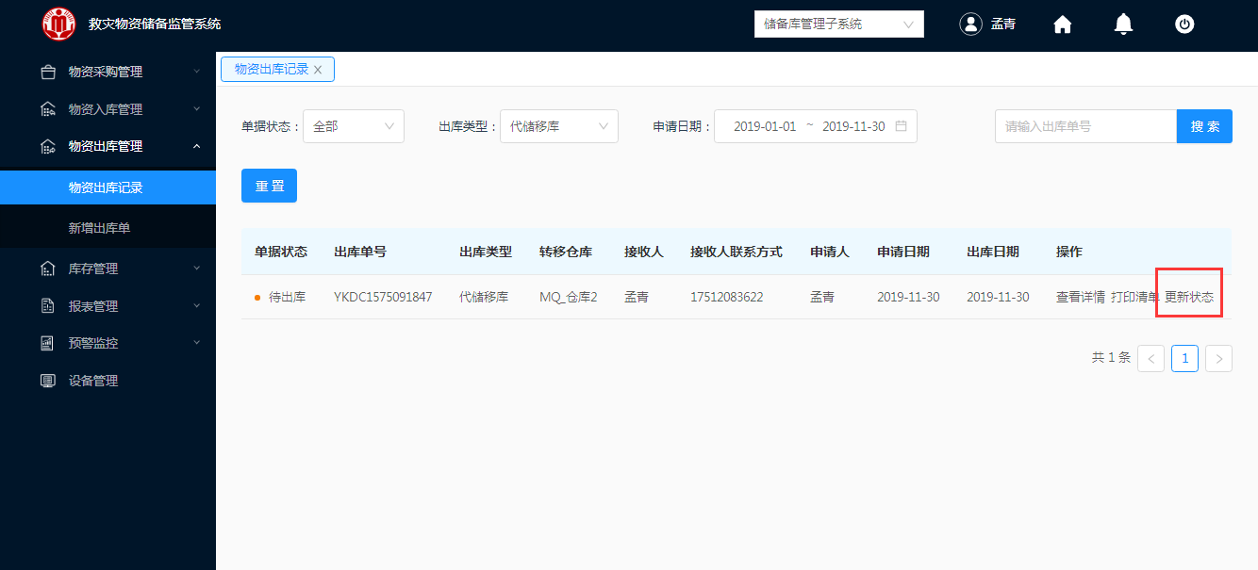

图 3- 348 物资出库记录

3.单击“更新状态”，界面弹出如图 3- 349所示的更新状态的确认框。

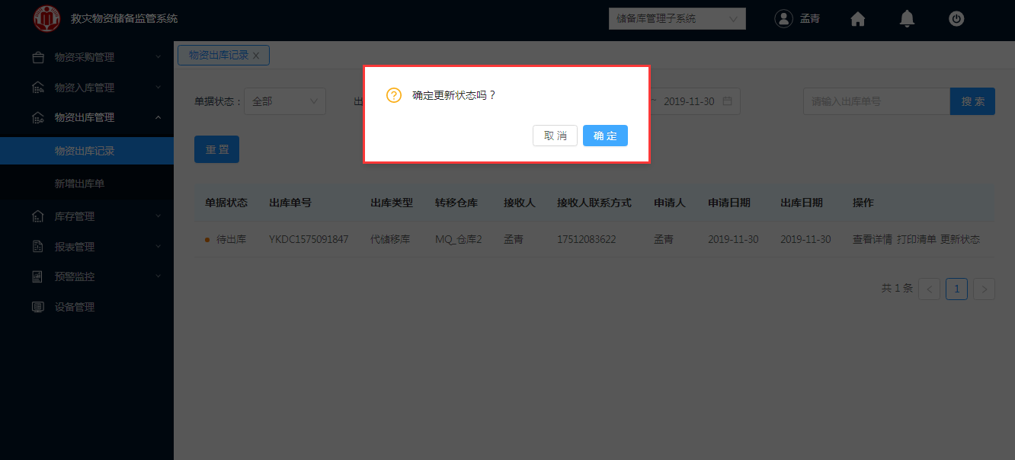

图 3- 349 更新状态确认

4.单击“确定”，即可更新状态，如图 3- 350所示，该物资出库单由“待出库”更新为“出库中”。

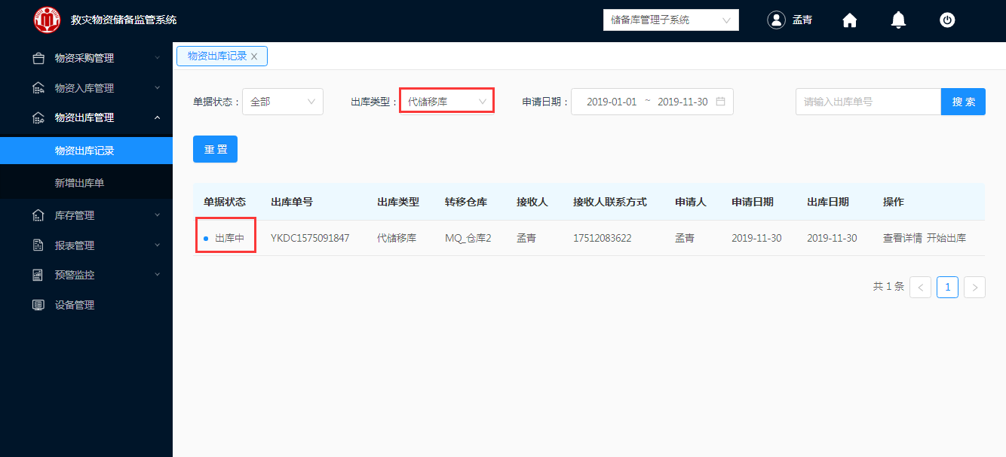

图 3- 350 出库中的代储移库单

##### 放置方出库中

仓库管理员根据物资出库的清单，准备开始出库。物资出库时，通过手持机移动终端的高频扫描、超高频扫描和门式超高频RFID扫描终端对出库物资电子标签进行扫描，读取出库物资信息，生成出库物资清单并填写出库类型，完毕后上传服务器。也可以选择人工核对的方式，检查出库数量、出库物资名称符合的，进行出库确认，放行出库，对不符合的，则拒绝出库。

###### 查看详情

**操作步骤：**

1. 移出方B库管理员登录救灾物资储备监控系统。

2.登入成功，在左侧导航栏，单击物资出库管理“物资出库纪录”模块，出库类型选择“代储移库”，如图 3- 351所示。

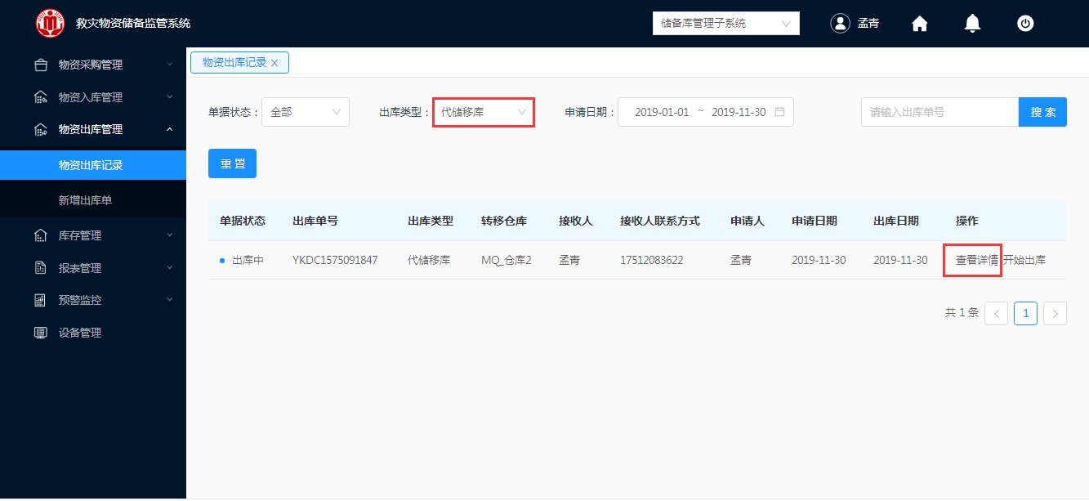

图 3- 351 物资出库记录

3.选择一条需要查看的“待出库”代储移库清单，单击“查看详情”，弹出如图 3- 352、图 3- 353、图 3- 354所示的物资出库纪录详情界面。

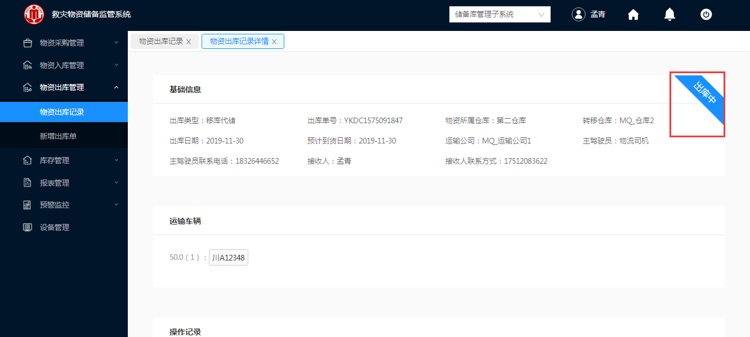

图 3- 352 物资出库记录详情

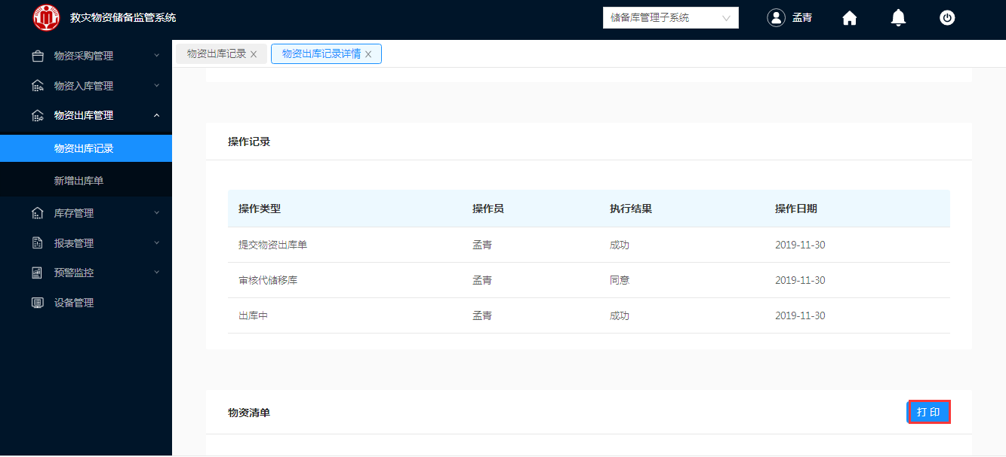

图 3- 353 物资出库记录详情

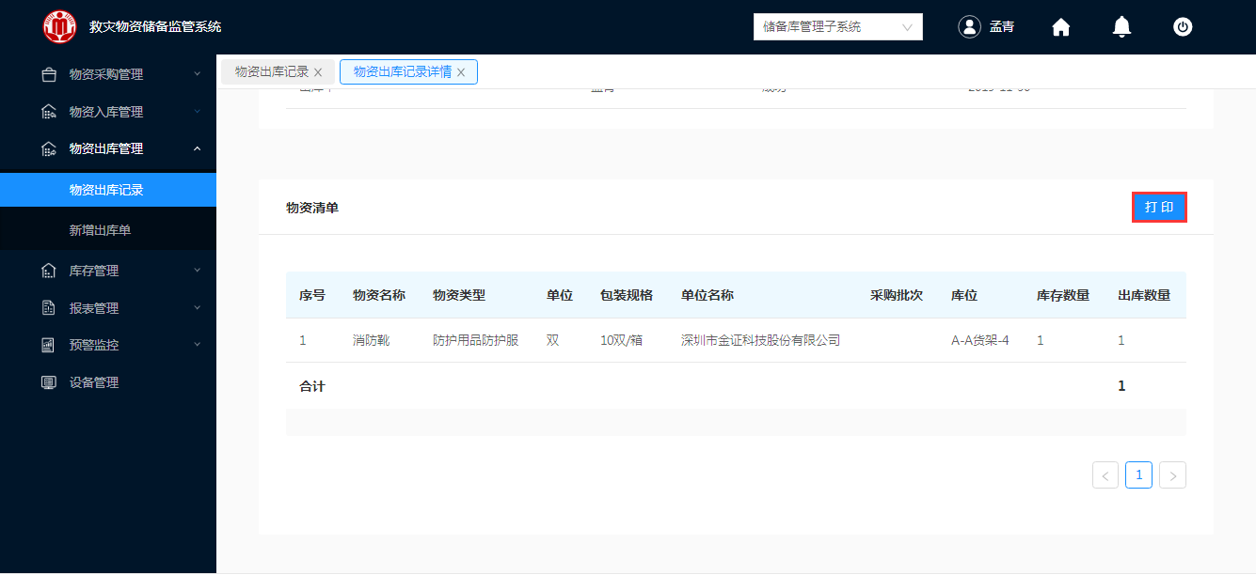

图 3- 354 物资出库记录详情

4.单击“打印”，即可对该代储移库清单进行打印。

###### 开始出库

**操作步骤：**

1. 移出方B库管理员登录救灾物资储备监控系统。

2.登入成功，在左侧导航栏，单击物资出库管理“物资出库纪录”模块，出库类型选择“代储移库”，如图 3- 355所示。

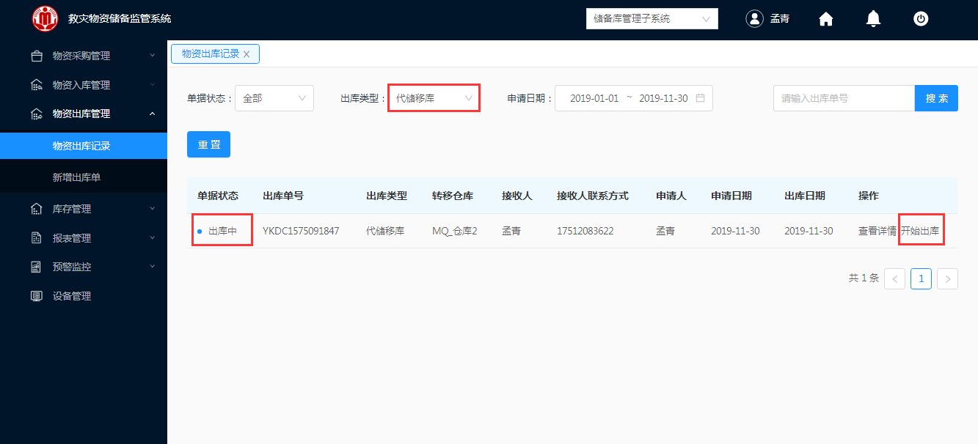

图 3- 355 物资出库记录

3.选择一条待出库的报废出库清单，单击“开始出库”，界面弹出“请选择出库方式”的弹框，如图 3- 356所示。

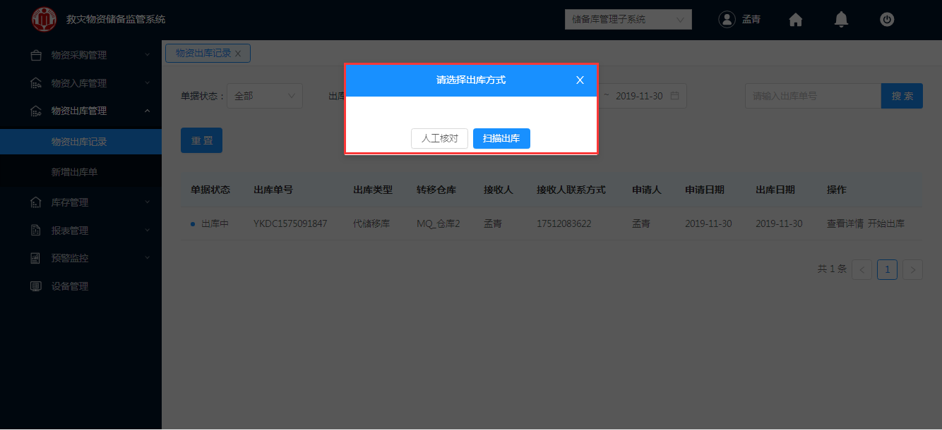

图 3- 356 请选择出库方式

4.选择“扫描出库”，直接跳转到“绑定电子标签”界面，需要通过扫码枪，进行出库。

5.选择“人工核对”，直接跳转到“人工核对出库”界面，如图 3- 357不通过电子标签进行出库。

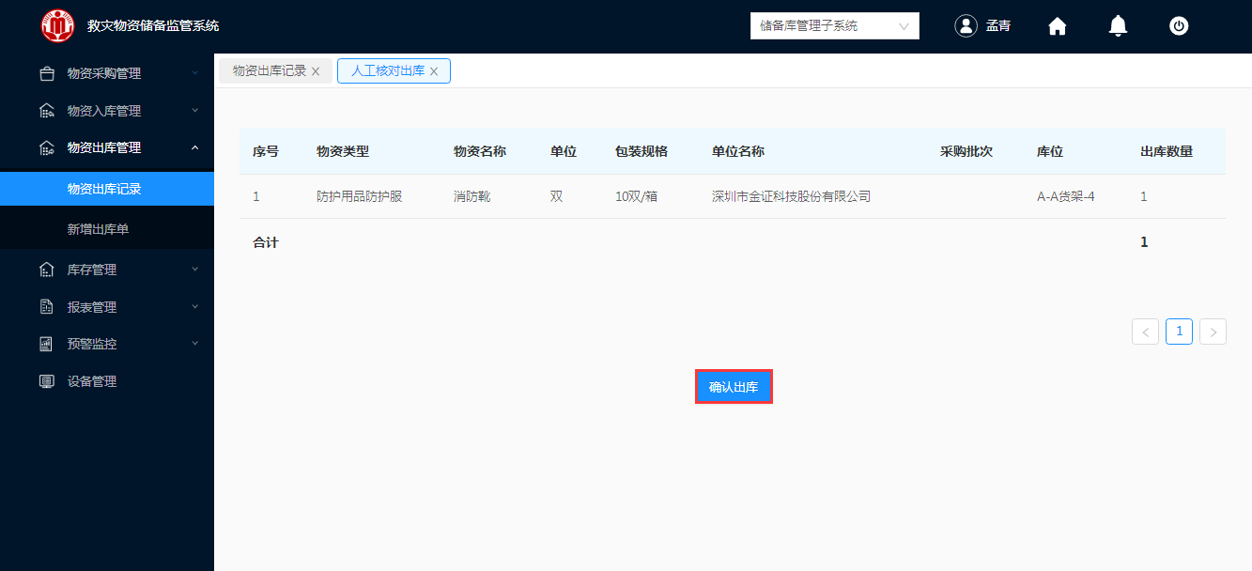

图 3- 357 人工核对出库

6.单击“确认出库”，直接跳转到“物资出库纪录”界面，出库完成，如图 3- 358所示。

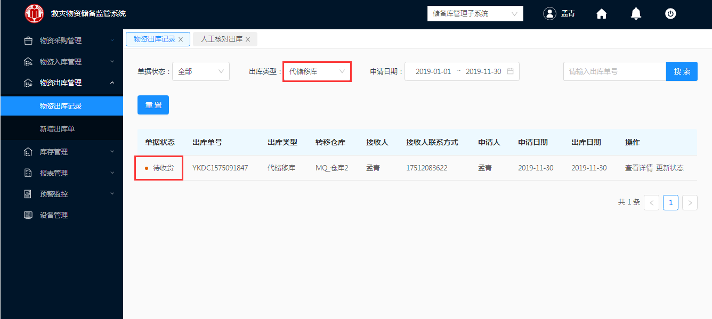

图 3- 358 物资出库记录

##### 移入方待收货

移出方的仓库管理员B开始发货，待入方的仓库管理员C会收到一条消息通知，开始入库，入库完成后，则移出方可以更新状态为已收货。

移入方的仓库管理员C如何完成入库请参考3.3.3代储入库。

###### 查看详情

**操作步骤：**

1. 移出方B库管理员登录救灾物资储备监控系统。

2.登入成功，在左侧导航栏，单击物资出库管理“物资出库纪录”模块，出库类型选择“代储移库”，如图 3- 359所示。

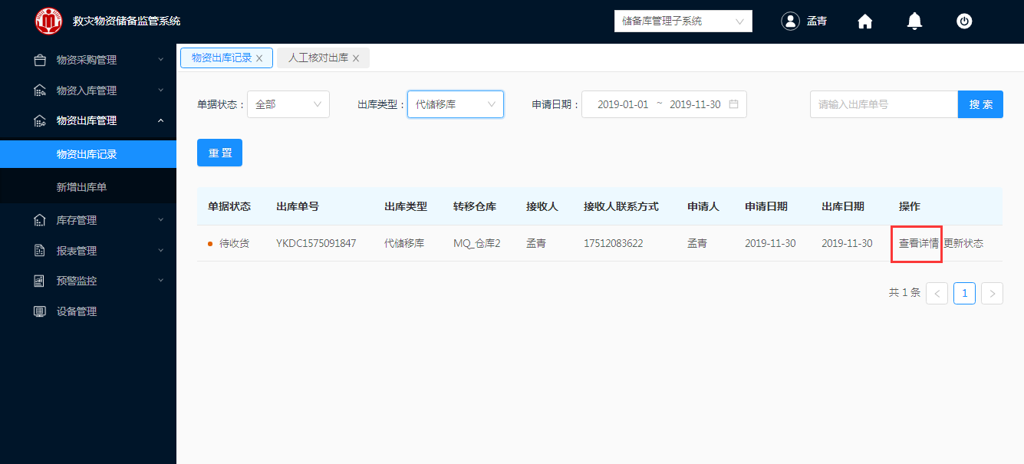

图 3- 359 物资出库记录

3.选择一条需要查看的“待收货”代储移库清单，单击“查看详情”，弹出图 3- 360、图 3- 361、图 3- 362所示的物资出库纪录详情界面。

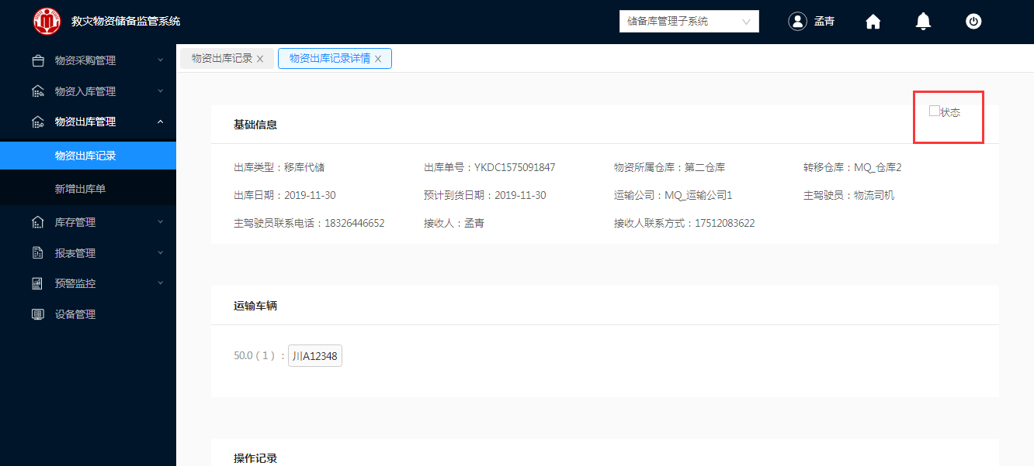

图 3- 360 物资出库记录详情

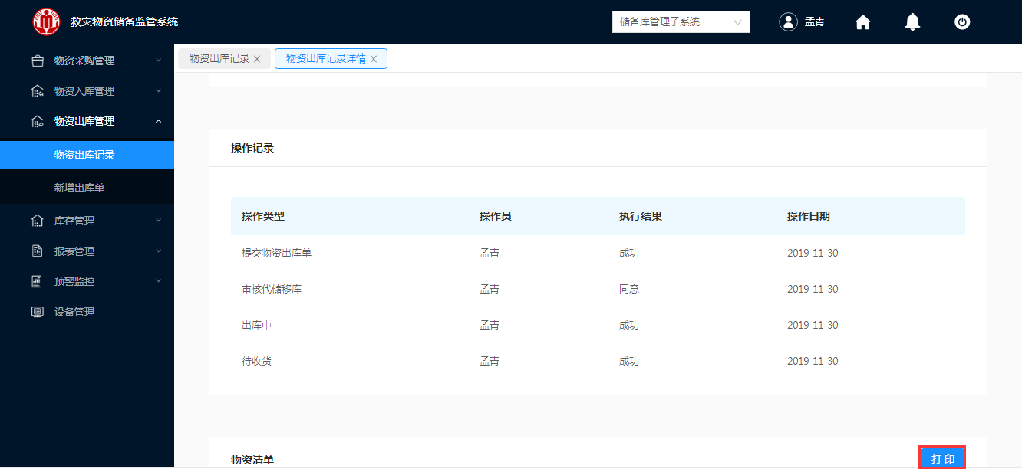

图 3- 361 物资出库记录详情

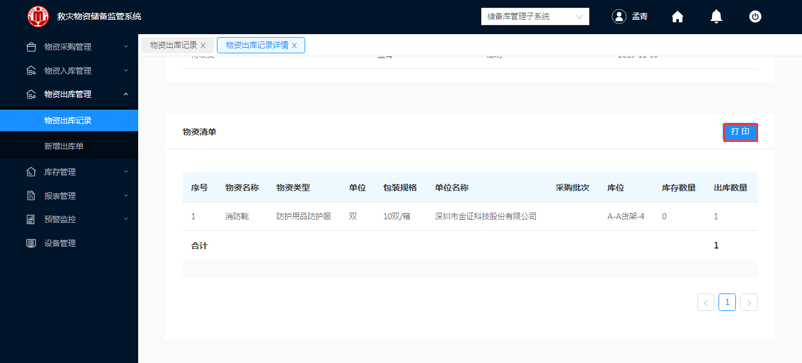

图 3- 362 物资出库记录详情

4.单击“打印”，即可对该代储移库出库清单进行打印。

###### 更新状态

**操作步骤：**

1. 移出方B库管理员登录救灾物资储备监控系统。

2.登入成功，在左侧导航栏，单击物资出库管理“物资出库纪录”模块，出库类型选择“代储移库”，如图 3- 363所示。

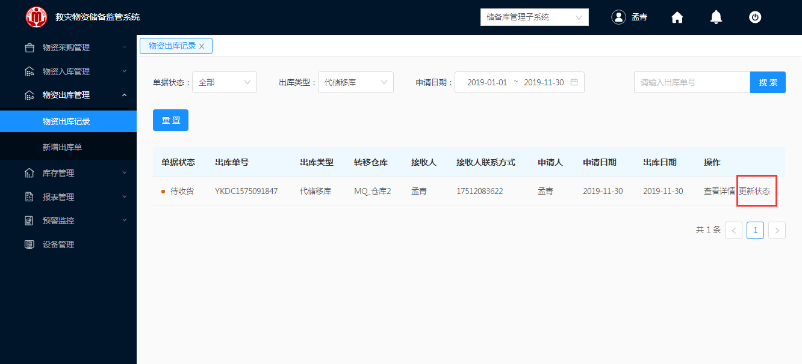

图 3- 363 物资出库记录

3.选择一条“待收货”清单，单击“更新状态”，界面弹出如图 3- 364所示的更新状态的确认框。

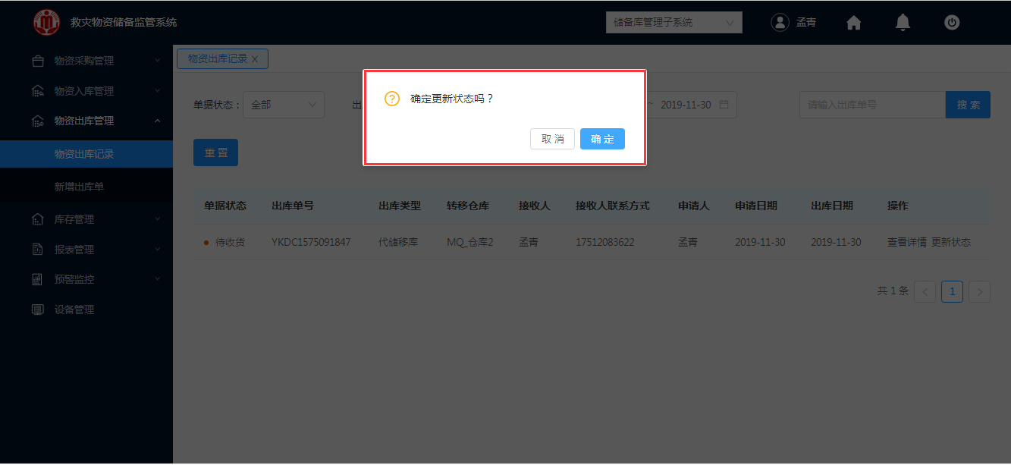

图 3- 364 更新状态确认

4.单击“确定”，即可更新状态，如图 3- 365所示，该物资出库单由“待收货”更新为“已收货”。

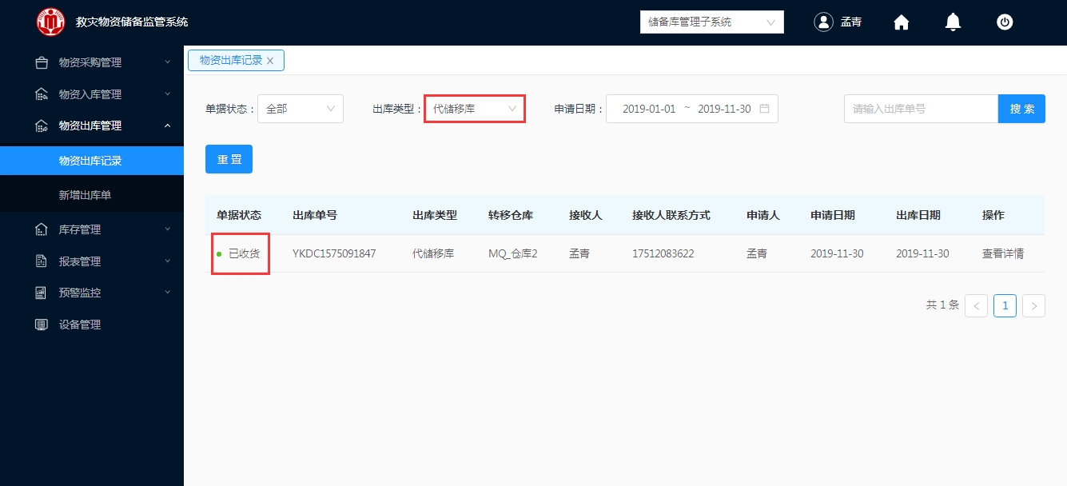

图 3- 365 已收货代储移库单

##### 已收货

###### 查看详情

**操作步骤：**

1.移出方B库管理员登录救灾物资储备监控系统。

2.登入成功，在左侧导航栏，单击物资出库管理“物资出库纪录”模块，出库类型选择“代储移库”，如图 3- 366所示。

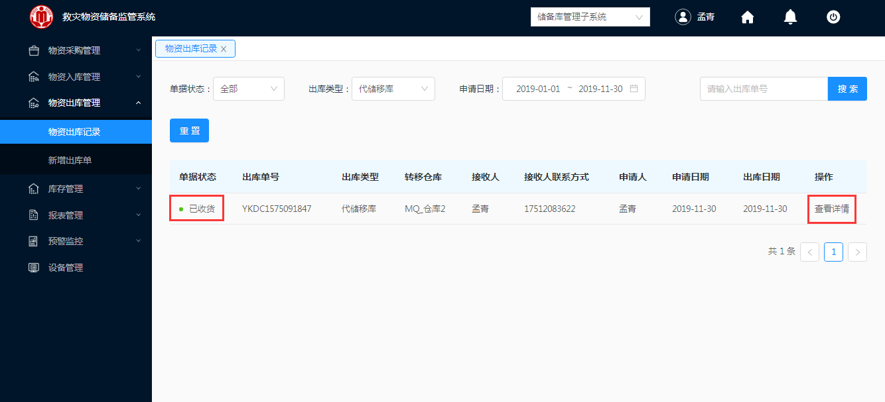

图 3- 366 物资出库记录

3.选择一条需要查看的“已收货”物资出库清单，单击“查看详情”，弹出如图 3- 367、图 3- 368、图 3- 369所示的物资出库纪录详情界面。

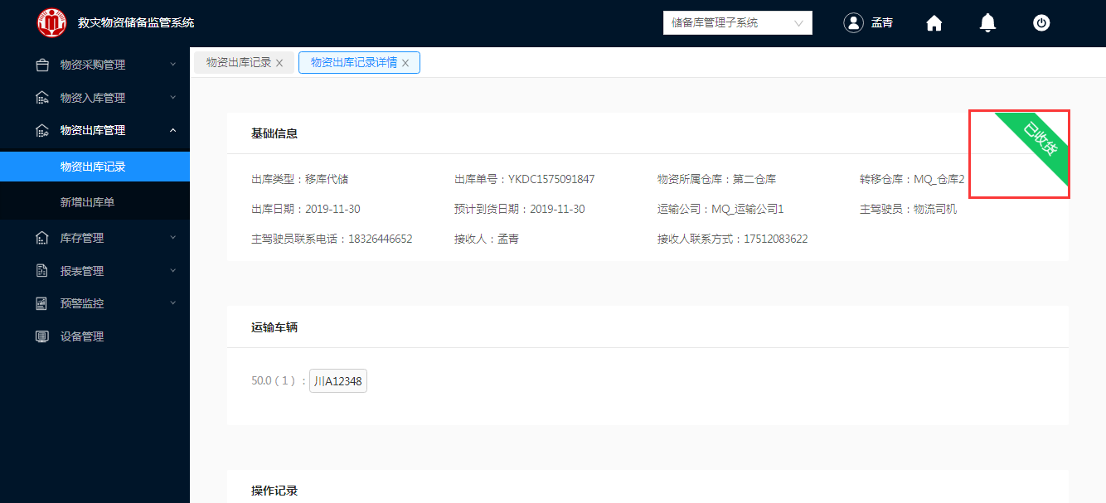

图 3- 367 物资出库记录详情

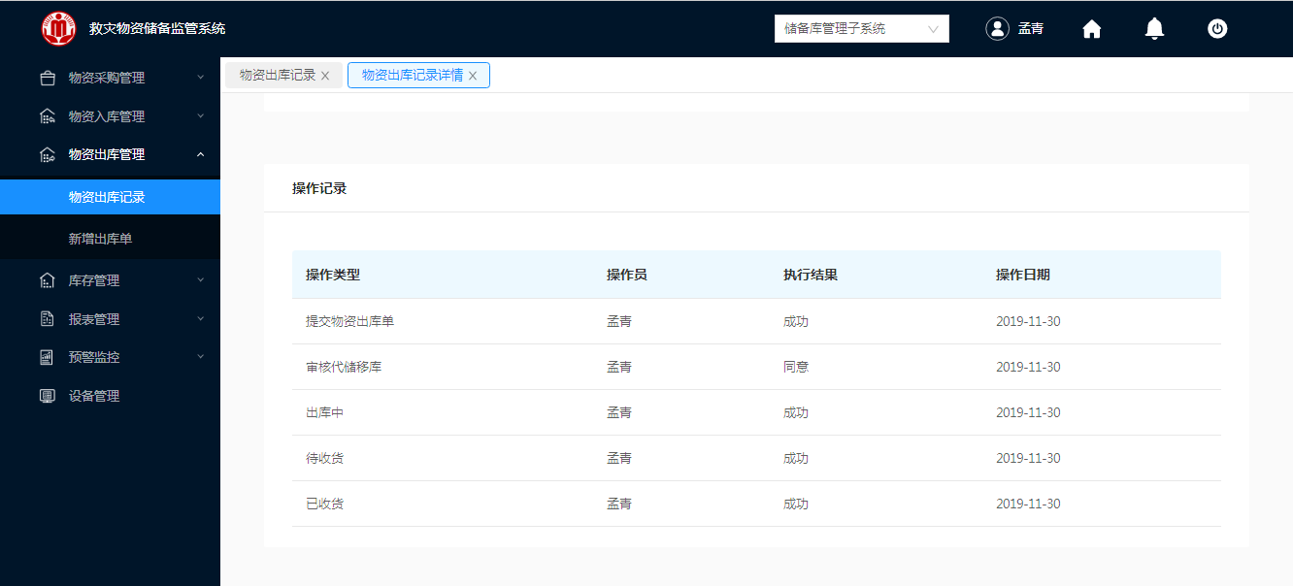

图 3- 368 物资出库记录详情

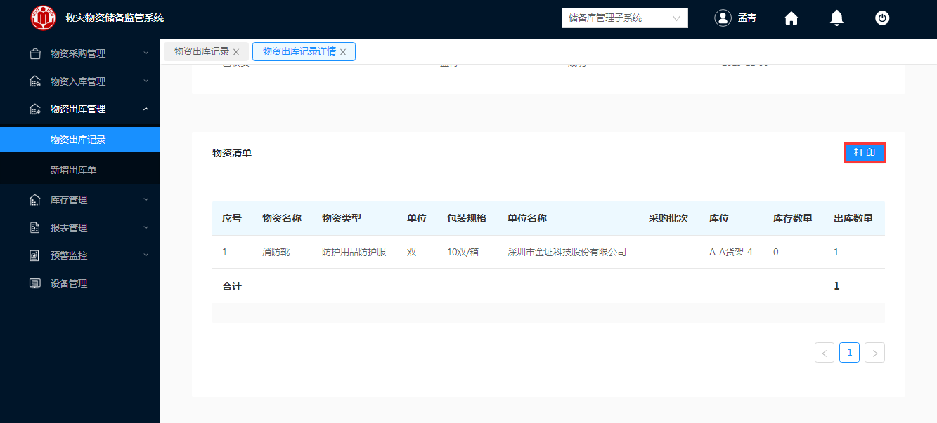

图 3- 369 物资出库记录详情

### 应急调拨出库

**操作步骤：**

1.申请应急调拨方的仓库管理员登录救灾物资储备监控系统。

2.登入成功，在左侧导航栏，单击物资出库管理“新增出库单”模块，如图 3- 238 新增出库单。

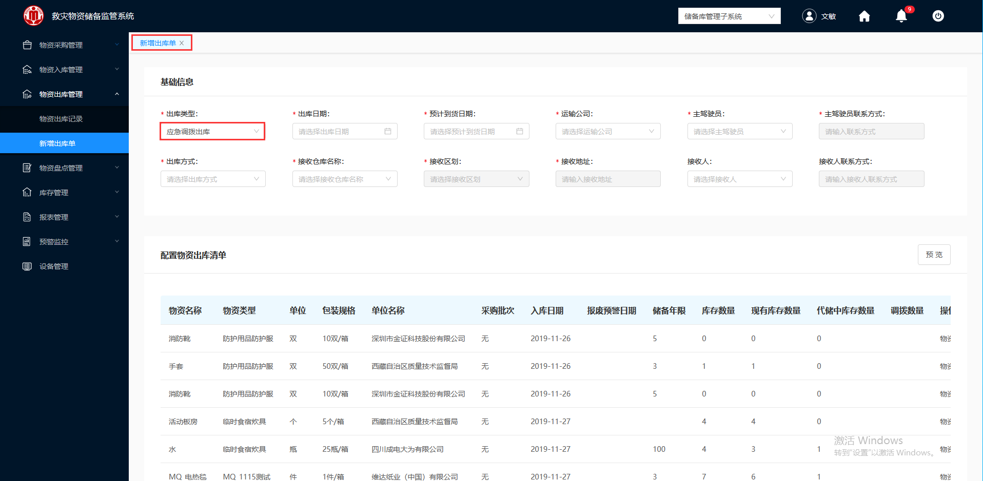

图 3- 370 应急调拨出库

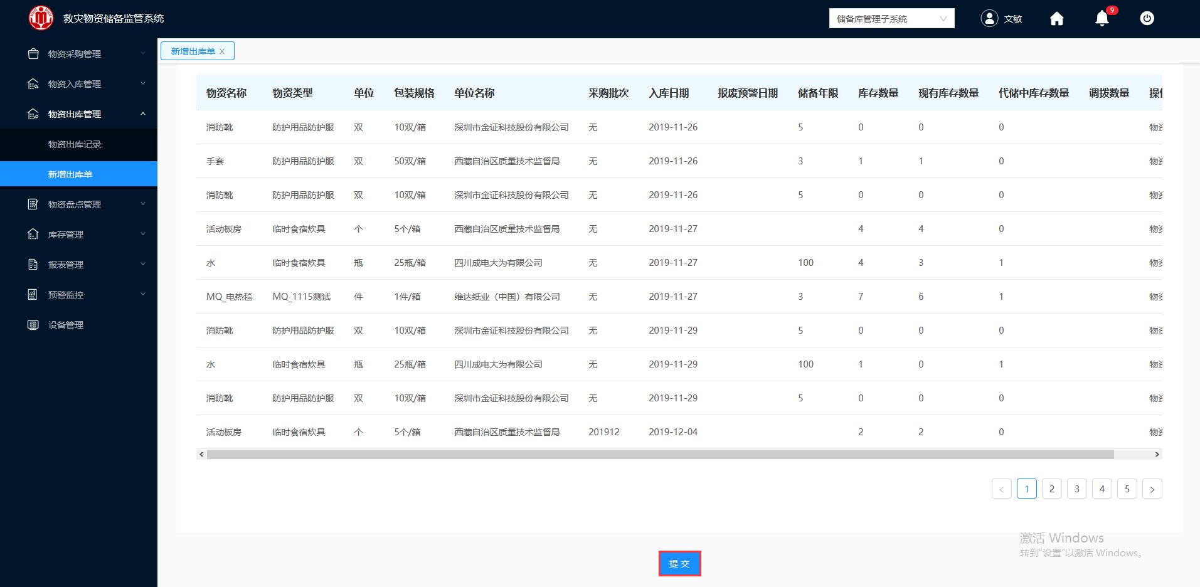

图 3- 371 应急调拨出库

3.填写出库清单的“基础信息”，包括运输公司、主驾驶员、主驾驶员联系方式、出库方式、接受仓库名称（会自动带出接受区划、接受地址、接受人、接受人联系方式）等消息如图 3- 372所示。

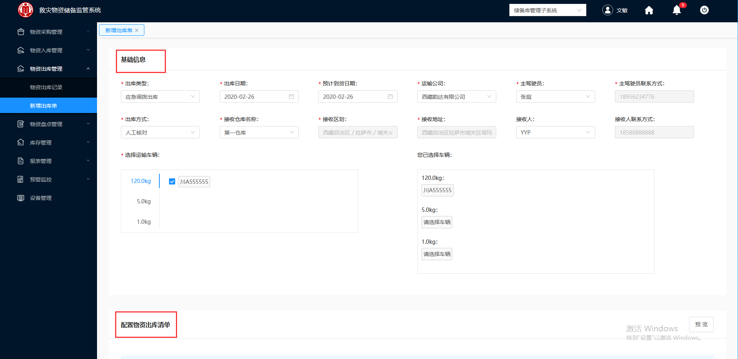

图 3- 372 基本信息

基础信息的重要的参数如表3 - 15：

|  |  |
| --- | --- |
| 参数 | 参数说明 |
| 出库类型 | 包含灾害调拨出库、报废出库、代储出库、代储移库、应急调拨出库，系统默认调拨出库。 |
| 预期到货时间 | 物资从一个仓库运送到另一个仓库预期到货的时间。 |
| 放置仓库名称 | 在基础信息管理子系统，仓库信息管理“仓库管理”配置。 |
| 运输公司 | 一个仓库转到另一个仓库，需要运输公司。  数据来源于基础信息管理子系统，往来单位管理“往来单位信息”配置单位类型为“运输公司”的单位。 |
| 主驾驶人及联系方式 | 运输公司的驾驶人员。  数据来源于基础信息管理子系统，往来单位管理“往来单位信息”配置单位类型为“运输公司”的联系人。 |
| 接收人及接收人联系方式 | 接收人仓库的负责人和联系方式。  目标仓库的管理人和联系方式。 |

表3 - 15 应急调拨出库的基础信息表

5.配置物资出库的清单，单击【提交】。进行出库单的提交，提交成功，自动跳转到“物资出库纪录”，如图 3- 373所示，界面出库类型默认为灾害调拨出库，需单击选择为“灾害调拨出库”进行查看。

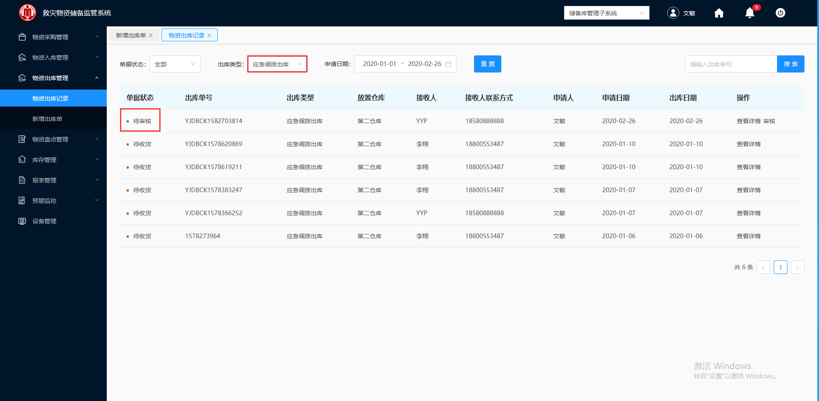

图 3- 373 物资出库记录

#### 移出方应急调拨出库审核

应急调拨申请单递交后可提交相关储备中心领导进行审批，审核通过后，则可以进行出库，并不能对移库单进行修改操作；审核不通过，则需要写明审核不通过意见，并退回仓库管理员重新判定出库的需求，可以对现有的调拨单进行修改操作。

**操作步骤：**

1.储备上级人员登录救灾物资储备监控系统。

2.登入成功，在左侧导航栏，单击物资出库管理“物资出库纪录”模块，出库类型选择“应急调拨出库”，如图 3- 374所示。

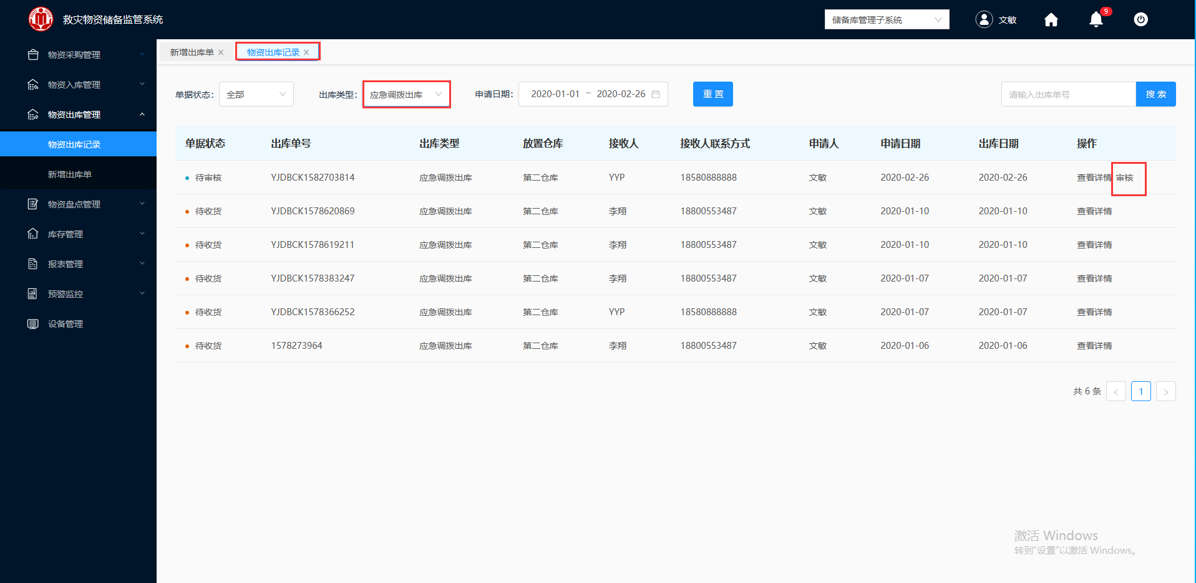

图 3- 374 物资出库记录

3.选择一条“待审核”的应急调拨出库清单，单击“审核”，进入图 3- 375和图 3- 376所示的物资出库纪录详情“待审核”的界面。

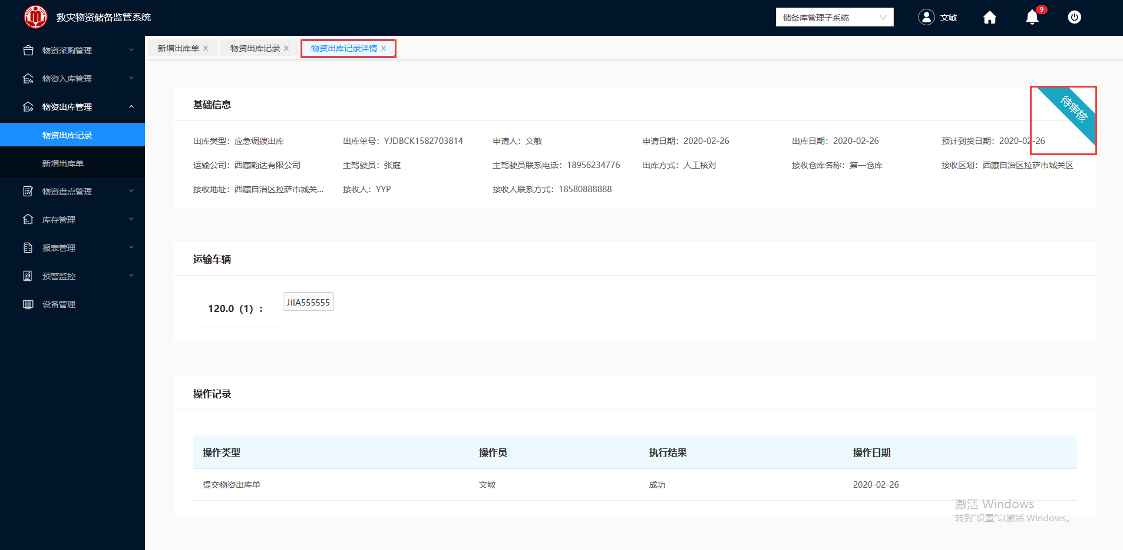

图 3- 375 应急调拨待审核

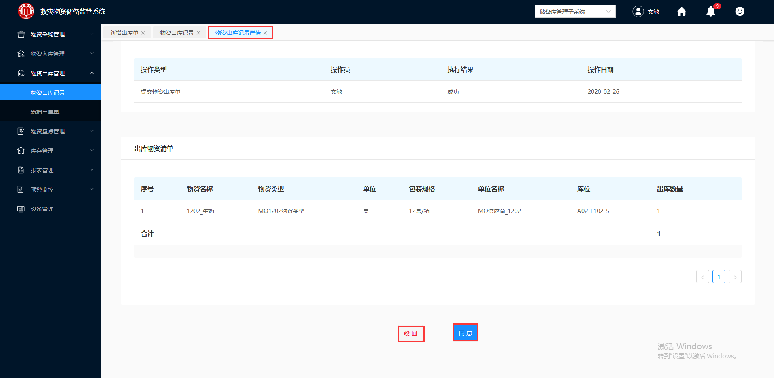

图 3- 376 应急调拨待审核

##### 审核同意

**操作步骤：**

1.储备上级人员工作人员进行审核，如图 3- 376。

2.单击“同意”，界面自动跳转到“物资出库纪录”界面，选择出库类型为“应急调拨出库”，如图 3- 377所示该申请出库的清单已进入到“待出库”状态。

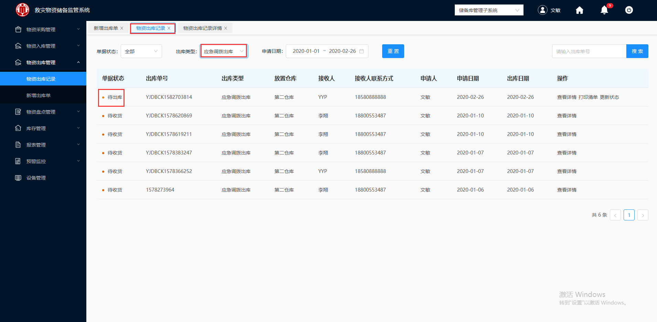

图 3- 377 待出库应急调拨单

##### 审核驳回

**操作步骤：**

1.储备上级人员工作人员进行审核，如图 3- 376。

2.单击“驳回”，弹出图 3- 378所示需填写审批意见的对话框。



图 3- 378 审核驳回

3.在“审批意见”中填写审批不通过的具体原因，填写完成之后单击“提交”。

4.提交完成后，该单会把该数据退回给相应的仓库管理员。

#### 移出方待出库

##### 查看详情

**操作步骤：**

1.仓库管理员人员登录救灾物资储备监控系统。

2.登入成功，在左侧导航栏，单击物资出库管理“物资出库纪录”模块，出库类型选择“应急调拨出库”，如图 3- 379所示。

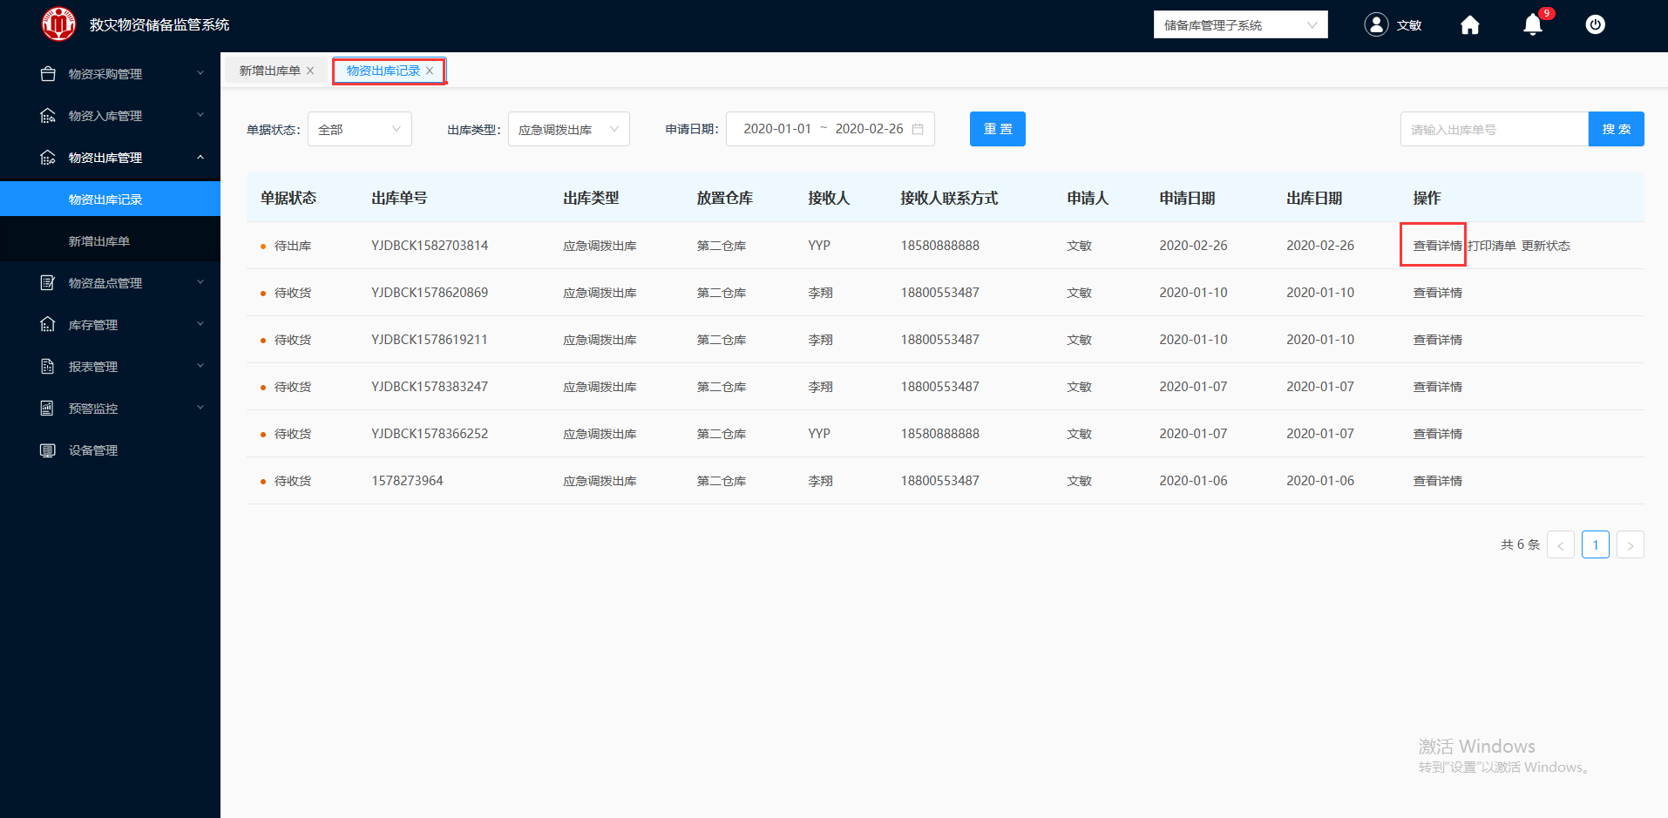

图 3- 379 物资出库记录

3.选择一条需要查看的“待出库”代储移库清单，单击“查看详情”，弹出图 3- 380、图 3- 381所示的物资出库纪录详情界面。

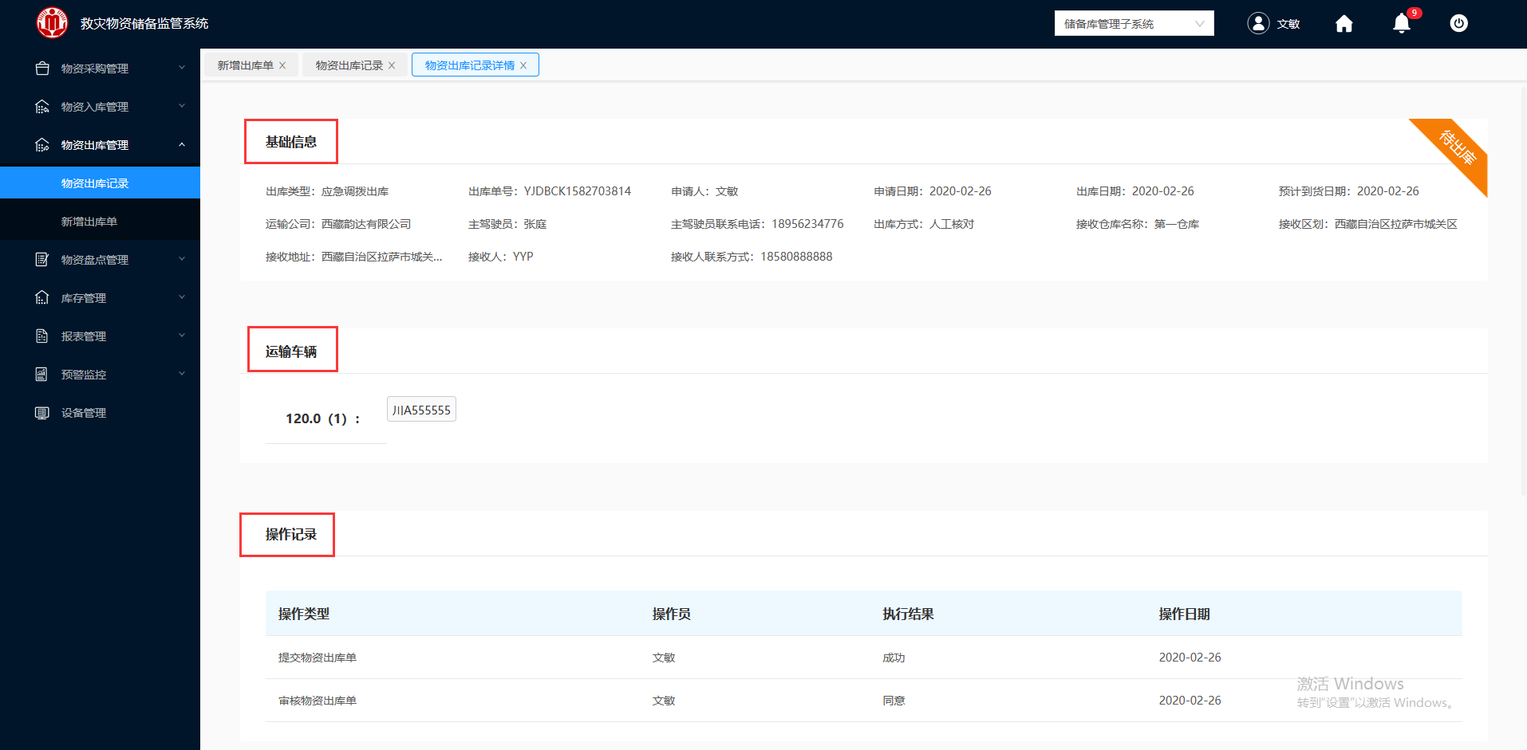

图 3- 380 物资出库记录详情

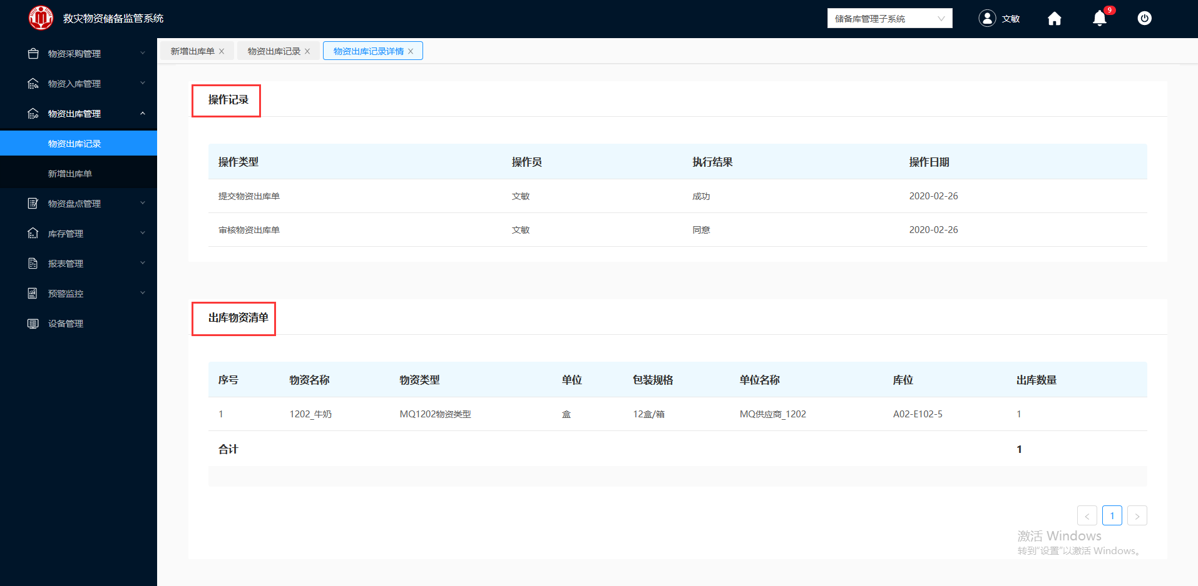

图 3- 381 物资出库记录详情

##### 打印清单

**操作步骤：**

1.仓库管理员人员登录救灾物资储备监控系统。

2.登入成功，在左侧导航栏，单击物资出库管理“物资出库纪录”模块，出库类型选择“应急调拨出库”，如图 3- 382所示。

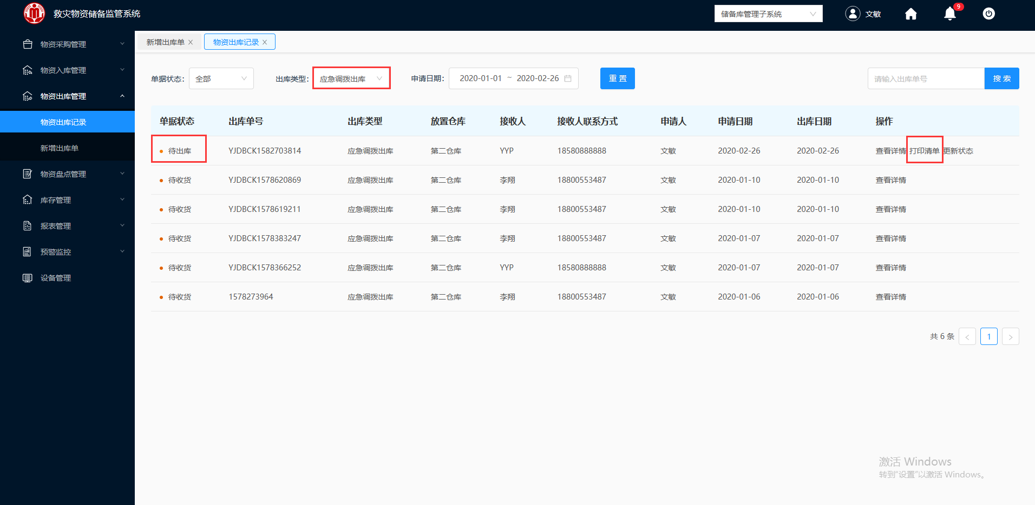

图 3- 382 物资出库记录

3.单击“打印清单”，自动跳转到“打印清单”，如图 3- 383所示，单击“打印”，即可对该应急调拨的出库清单进行打印。

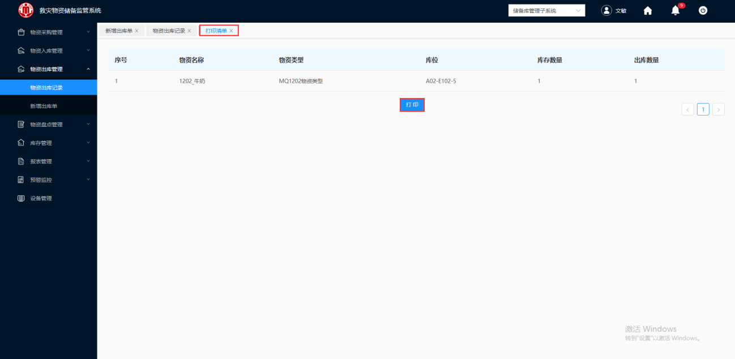

图 3- 383 打印清单

##### 更新状态

**操作步骤：**

1.仓库管理员人员登录救灾物资储备监控系统。

2.登入成功，在左侧导航栏，单击物资出库管理“物资出库纪录”模块，出库类型选择“应急调拨出库”，如图 3- 384所示。

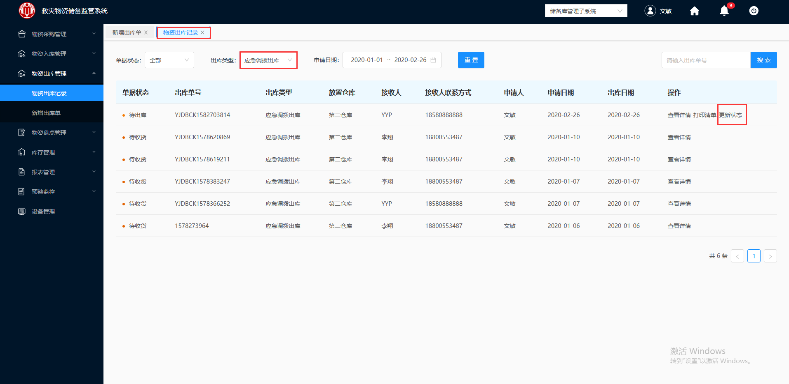

图 3- 384 物资出库记录

3.单击“更新状态”，单击“确认”进行更新状态，该物资出库单由“待出库”更新为“出库中”。

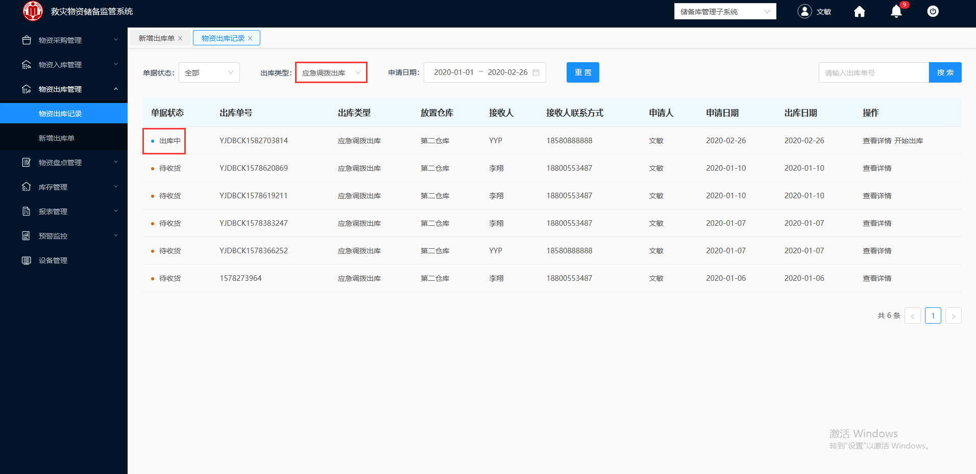

图 3- 385 物资出库记录

#### 移出方出库中

仓库管理员根据物资出库的清单，准备开始出库。物资出库时，通过手持机移动终端的高频扫描、超高频扫描和门式超高频RFID扫描终端对出库物资电子标签进行扫描，读取出库物资信息，生成出库物资清单并填写出库类型，完毕后上传服务器。也可以选择人工核对的方式，检查出库数量、出库物资名称符合的，进行出库确认，放行出库，对不符合的，则拒绝出库。

##### 查看详情

**操作步骤：**

1.仓库管理员人员登录救灾物资储备监控系统。

2.登入成功，在左侧导航栏，单击物资出库管理“物资出库纪录”模块，出库类型选择“应急调拨出库”，如图 3- 294所示。

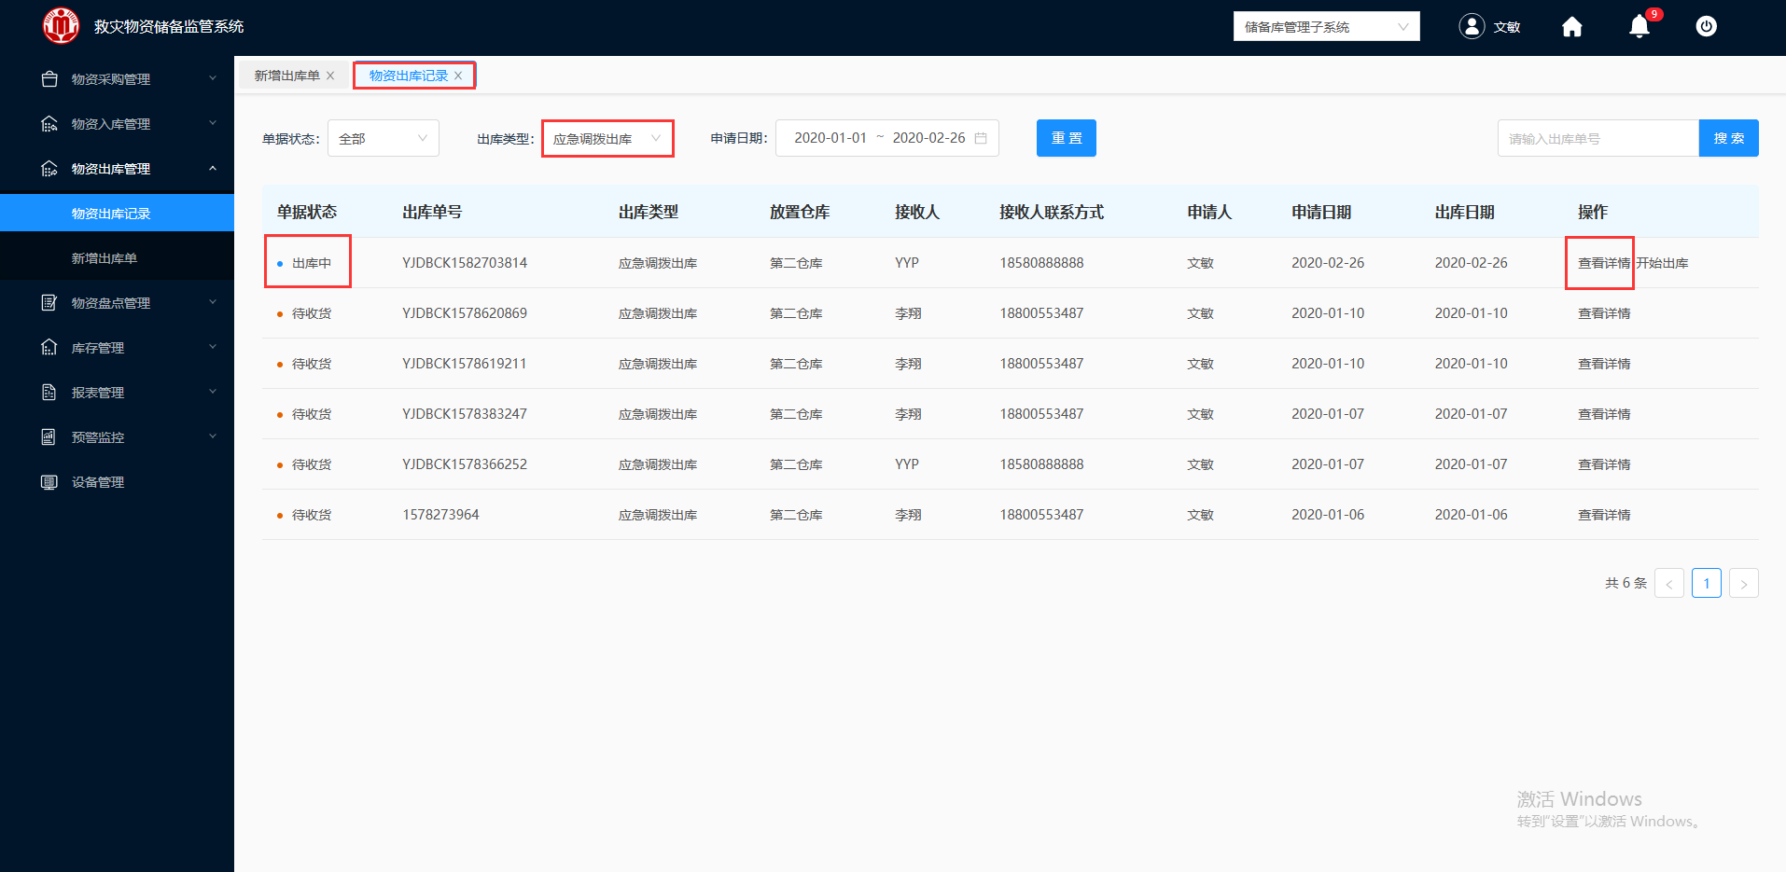

图 3- 386 物资出库记录

3.选择一条需要查看的“出库中”代储出库清单，单击“查看详情”，弹出图 3- 387、图 3- 388和所示的物资出库纪录详情界面。

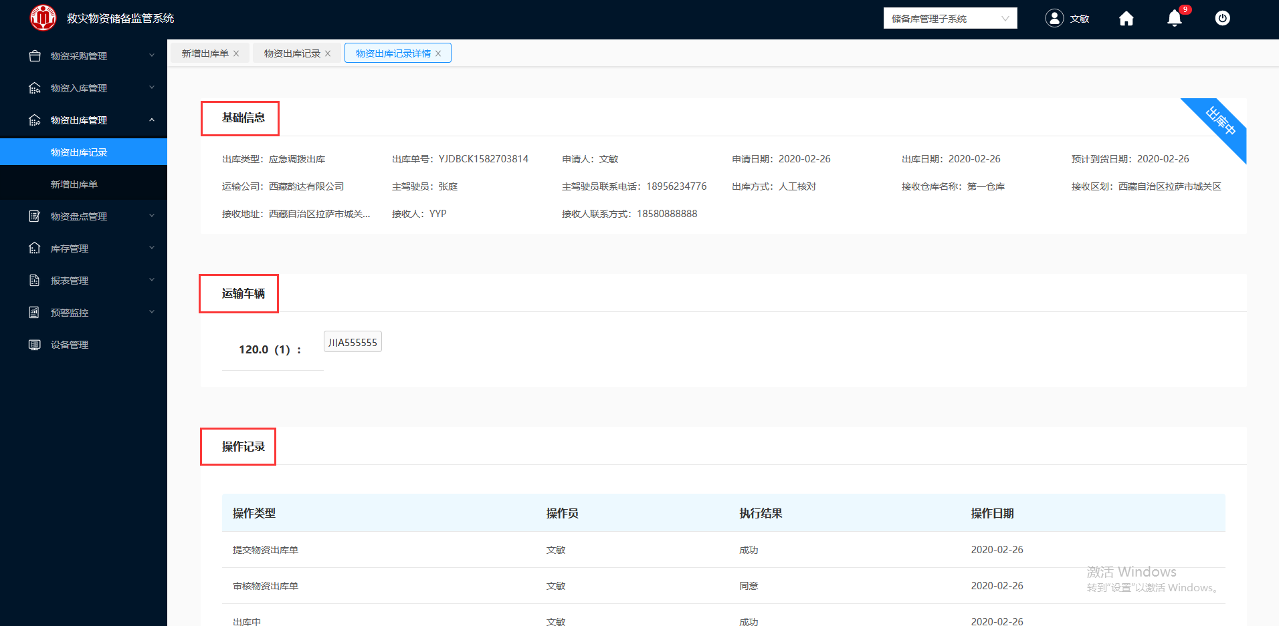

图 3- 387 物资出库记录详情

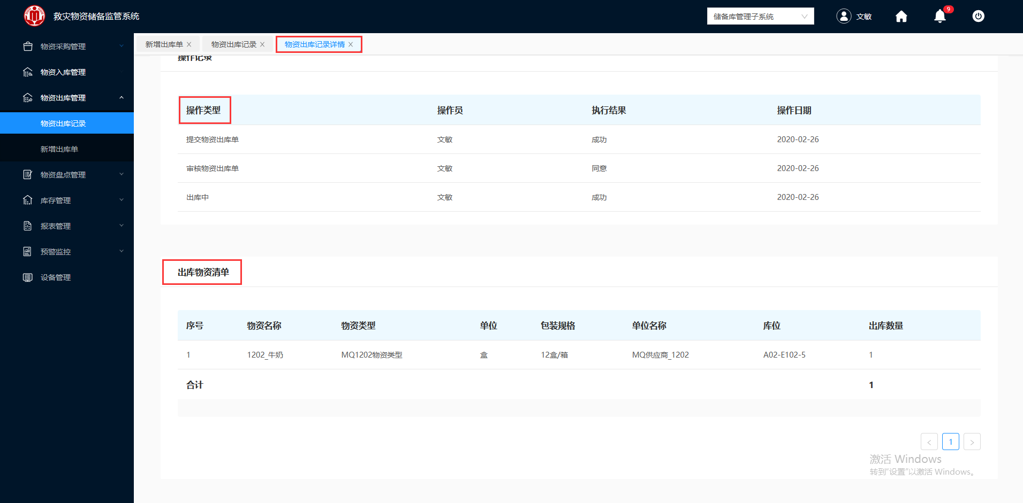

图 3- 388 物资出库记录详情

##### 开始出库

**操作步骤：**

1.仓库管理员人员登录救灾物资储备监控系统。

2.登入成功，在左侧导航栏，单击物资出库管理“物资出库纪录”模块，出库类型选择“应急调拨出库”，如所示。

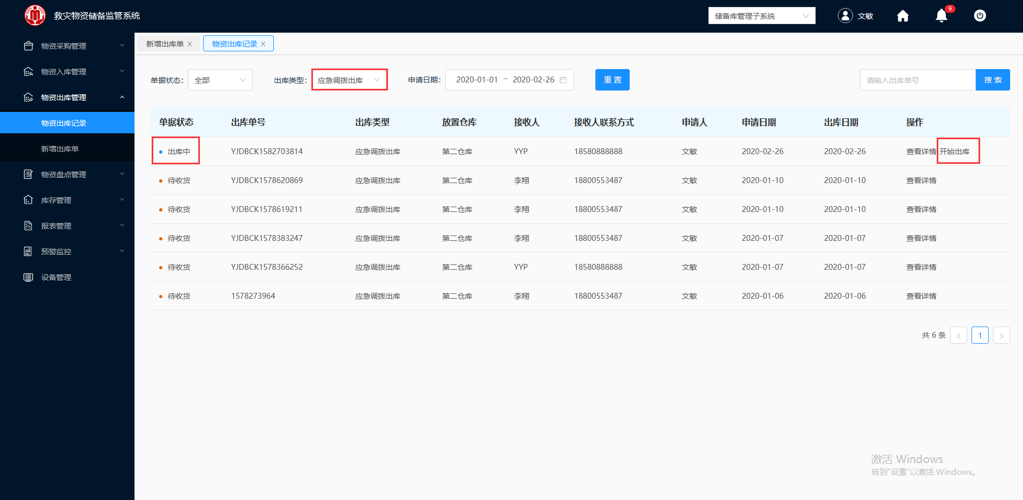

图 3- 389 物资出库记录

3.选择一条待出库的报废出库清单，单击“开始出库”，界面弹出“请选择出库方式”的弹框。

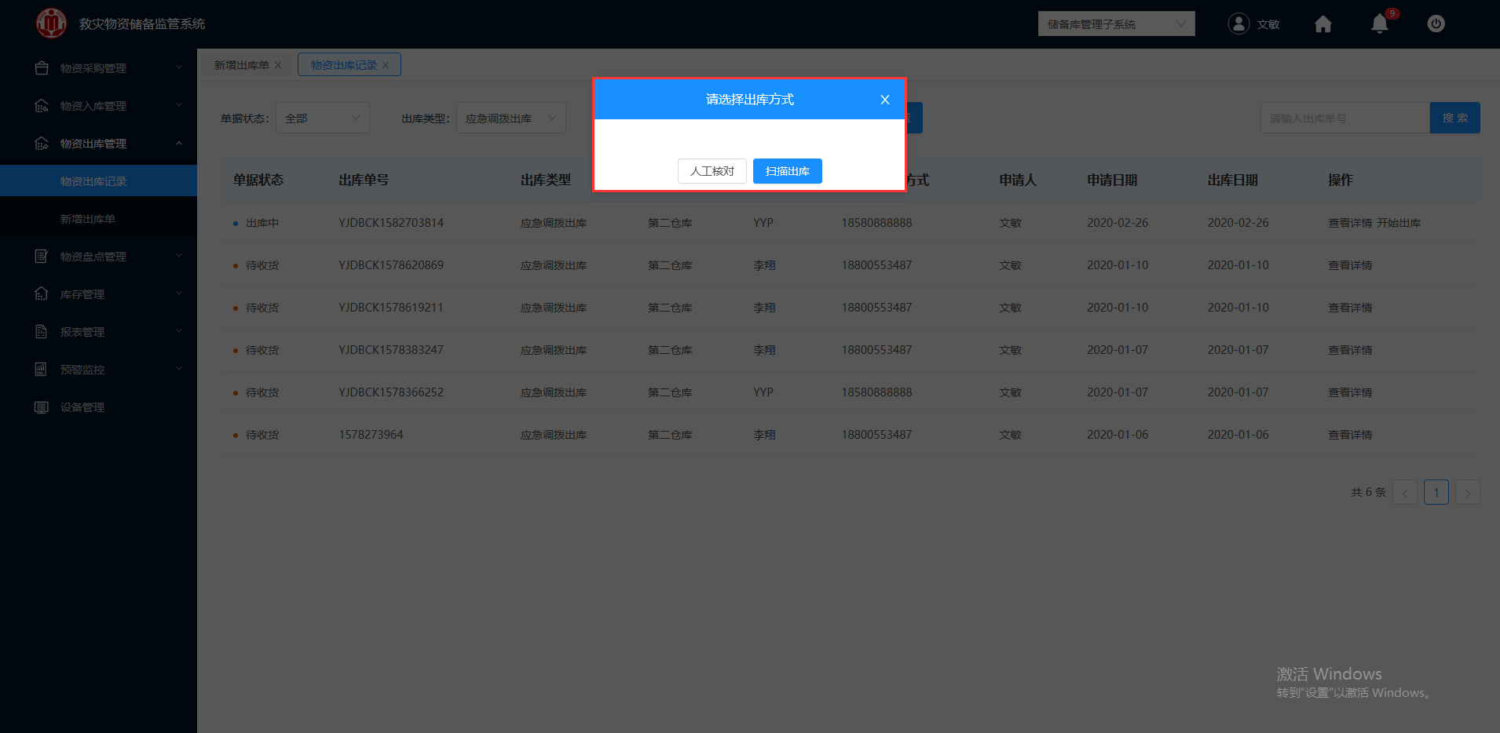

图 3- 390 出库确认框

4.选择“扫描出库”，直接跳转到“绑定电子标签”界面，需要通过扫码枪，进行出库。

5.选择“人工核对”，直接跳转到“人工核对出库”界面，如不通过电子标签进行出库。

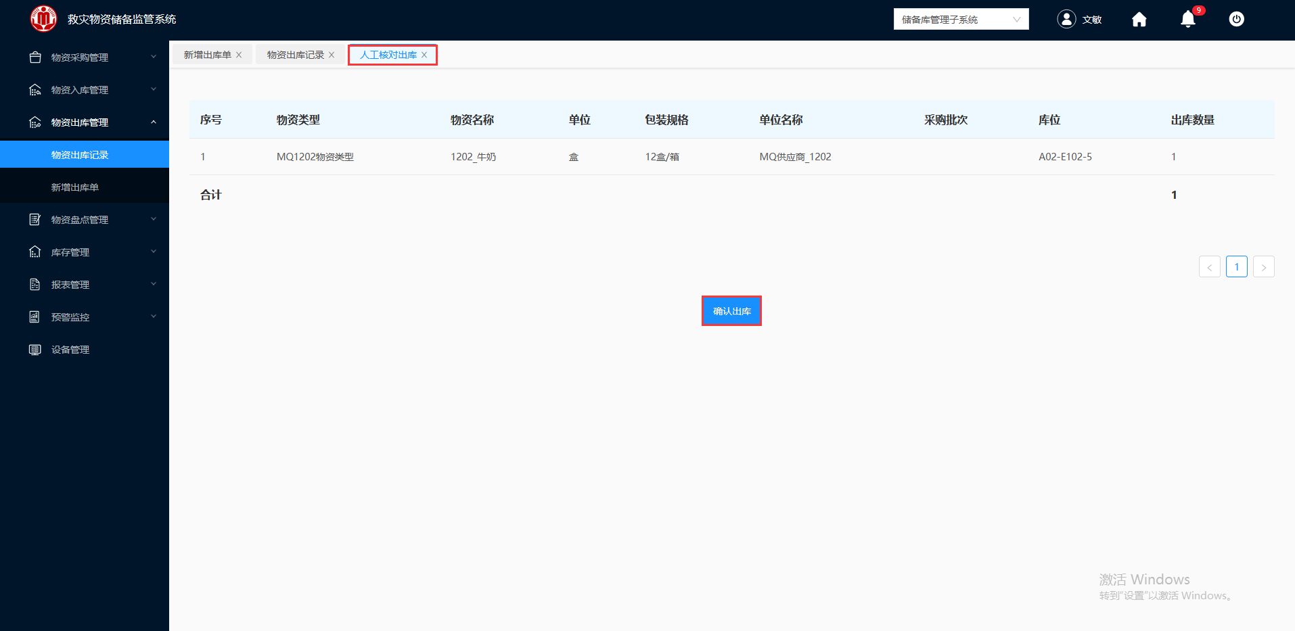

图 3- 391 人工核对出库

6.单击“确认出库”，直接跳转到“物资出库纪录”界面，如图 3- 392所示。

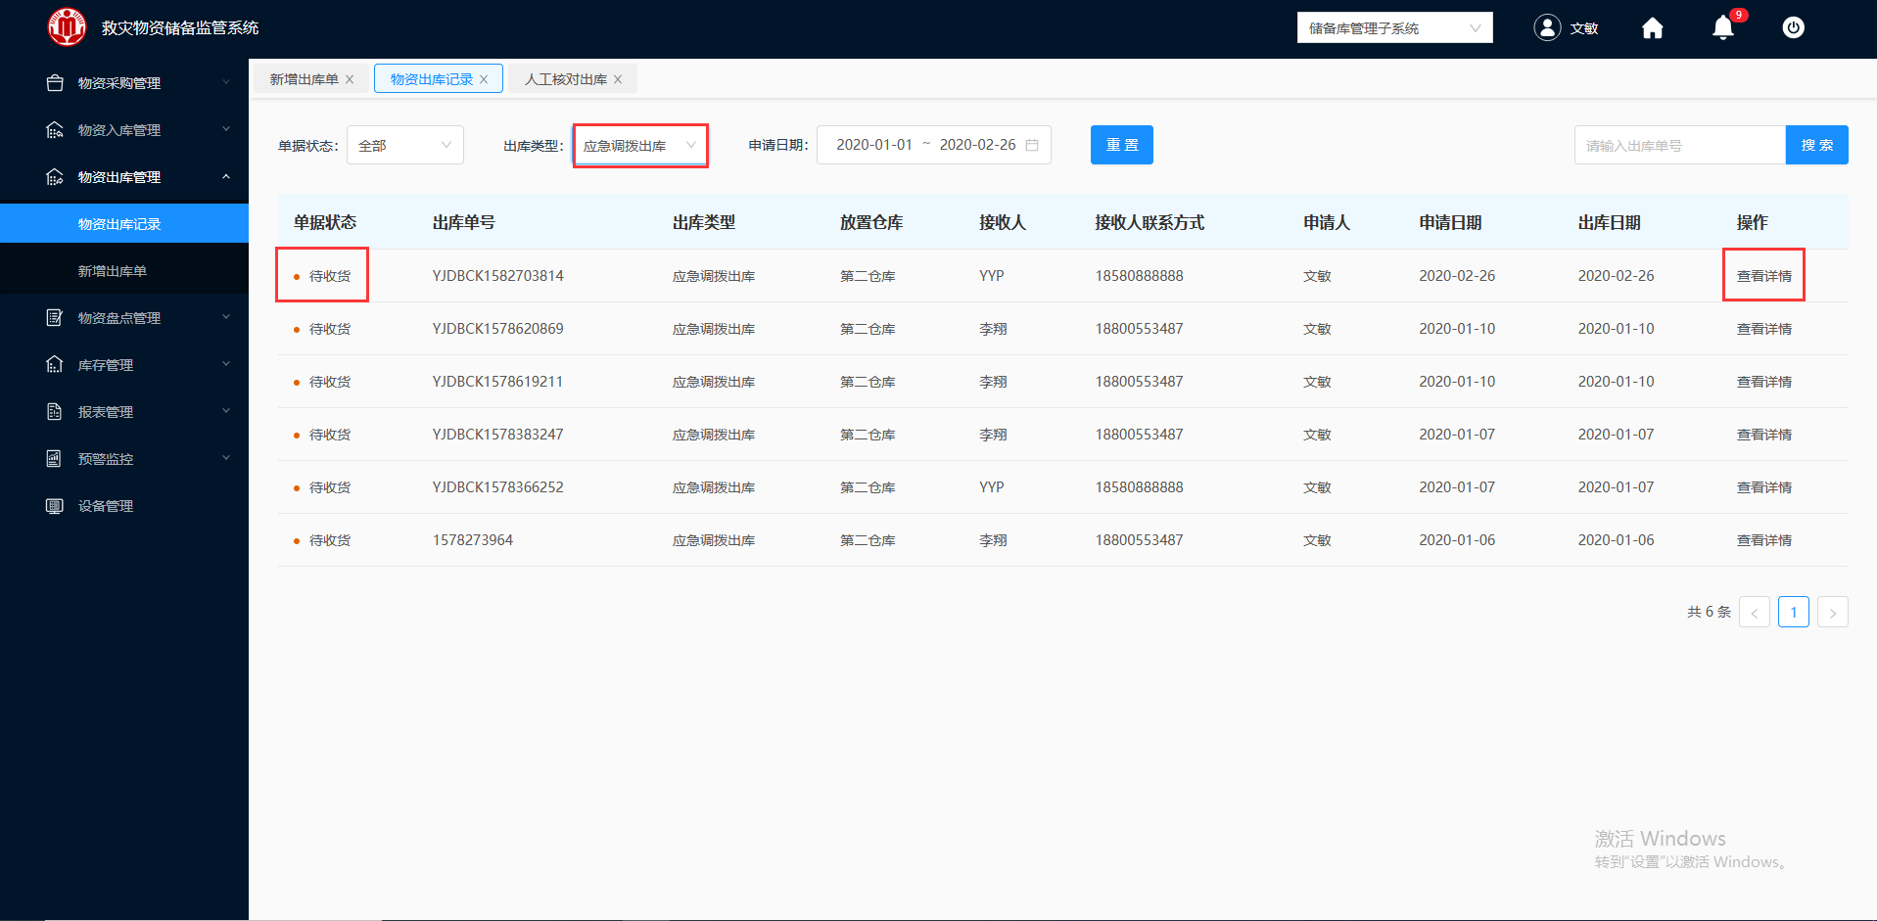

图 3- 392 待收货记录

#### 移出方待收货

移出方的仓库管理员开始发货，待收方的仓库管理员会收到一条消息通知，开始入库，入库完成后，则移出方可以更新状态为已收货。

移入方的仓库管理员如何完成入库请参考3.3.4应急调拨入库。

##### 查看详情

**操作步骤：**

1.仓库管理员人员登录救灾物资储备监控系统。

2.登入成功，在左侧导航栏，单击物资出库管理“物资出库纪录”模块，出库类型选择“应急调拨出库”，如图 3- 393所示。

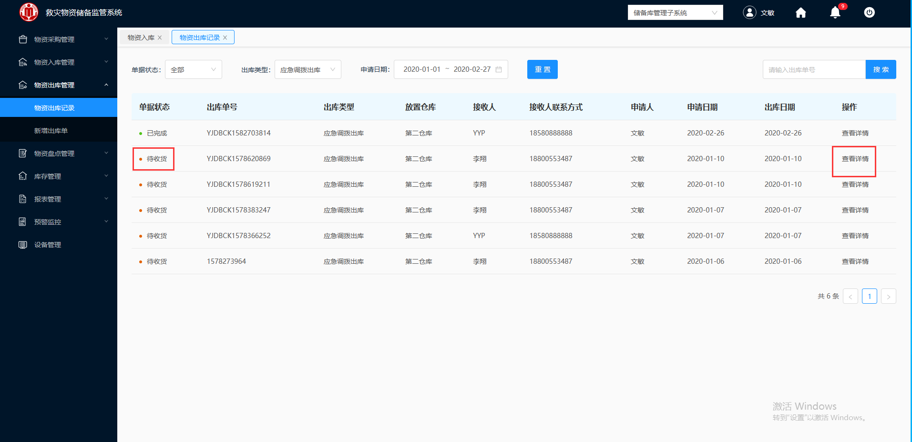

图 3- 393 物资出库记录

3.选择一条需要查看的“待收货”应急调拨清单，单击“查看详情”，弹出图 3- 394、图 3- 395所示的物资出库纪录详情界面。

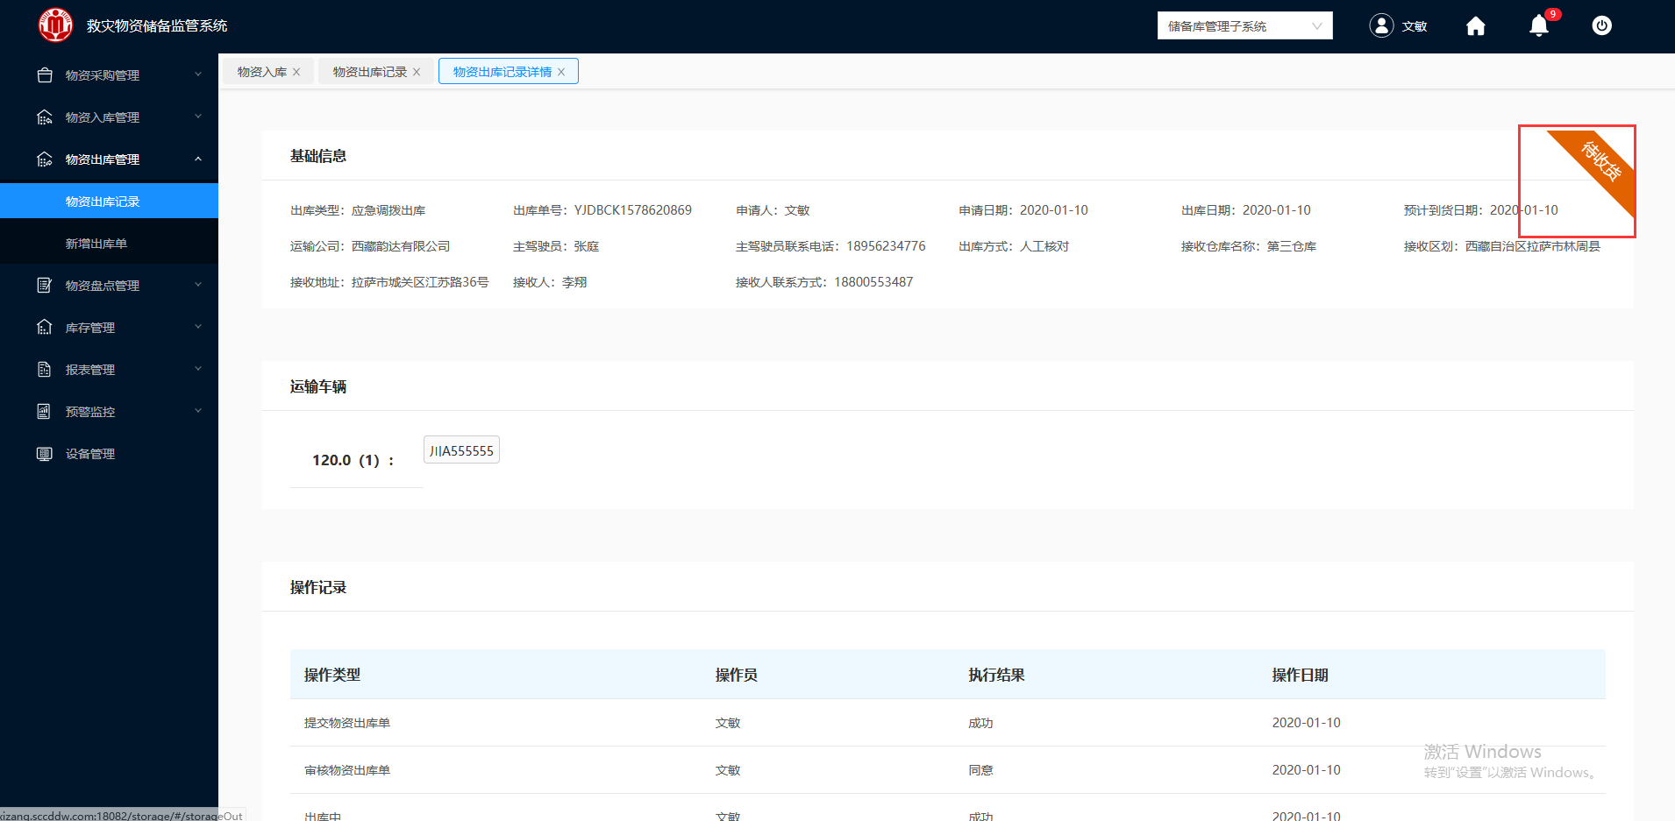

图 3- 394 物资出库记录详情

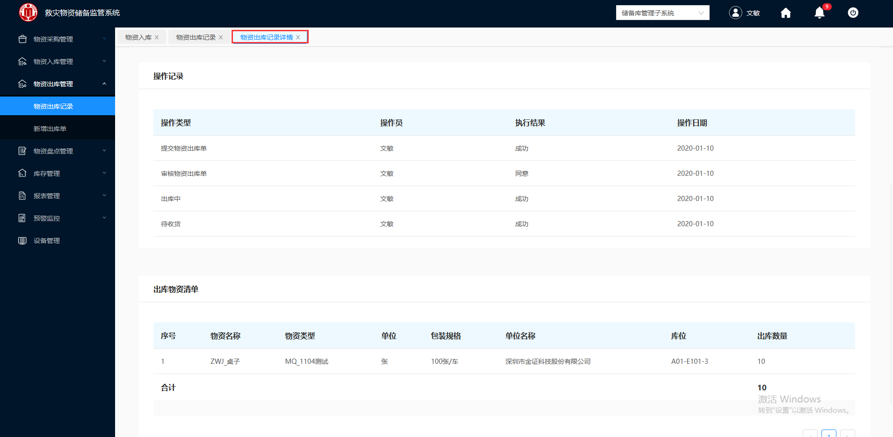

图 3- 395 物资出库记录详情

#### 移出方已完成

##### 查看详情

**操作步骤：**

1.移出方仓库管理员人员登录救灾物资储备监控系统。

2.登入成功，在左侧导航栏，单击物资出库管理“物资出库纪录”模块，出库类型选择“应急调拨出库”，如图 3- 396所示。

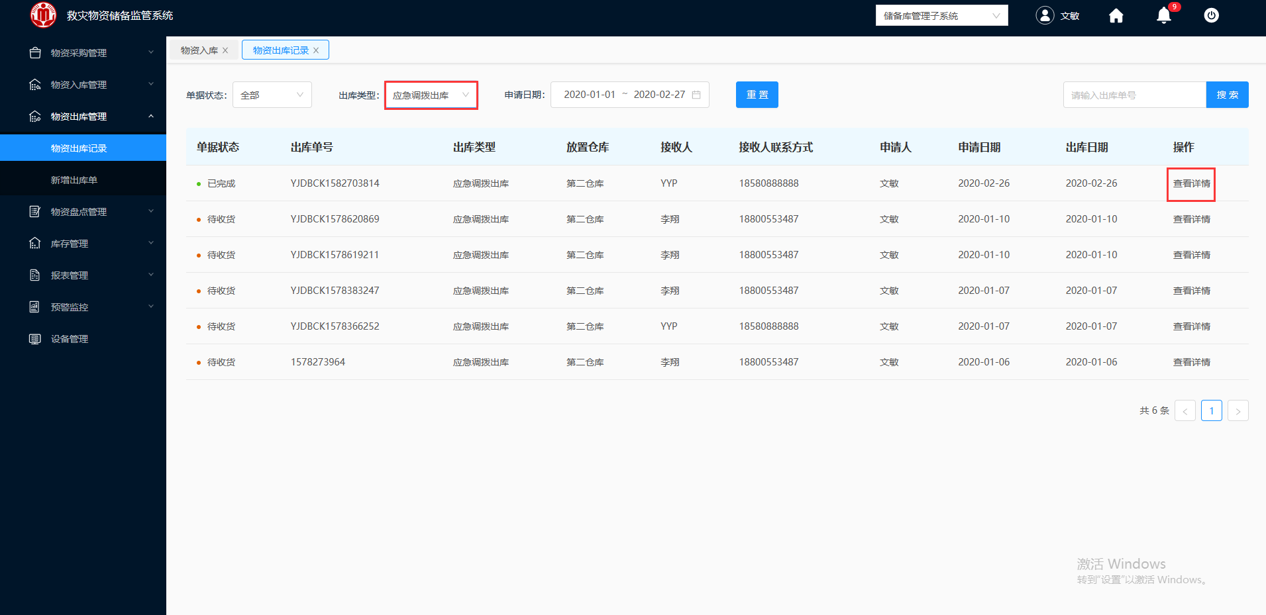

图 3- 396 物资出库记录

3.选择一条需要查看的“已完成”物资出库清单，单击“查看详情”，弹出如图 3- 397和图 3- 398所示的物资出库纪录详情界面。

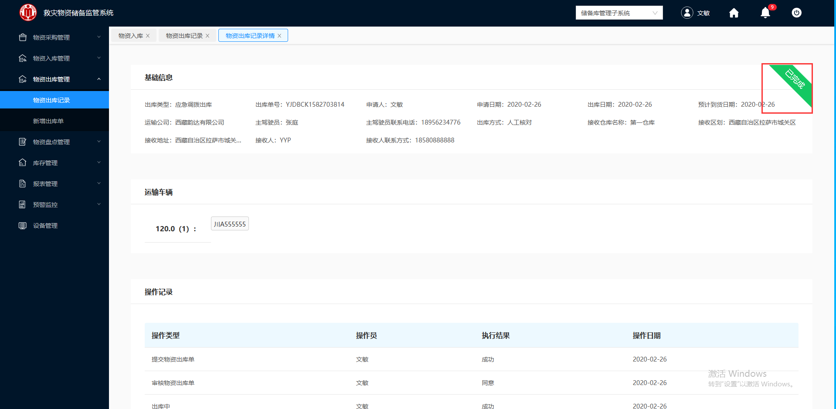

图 3- 397 物资出库记录详情

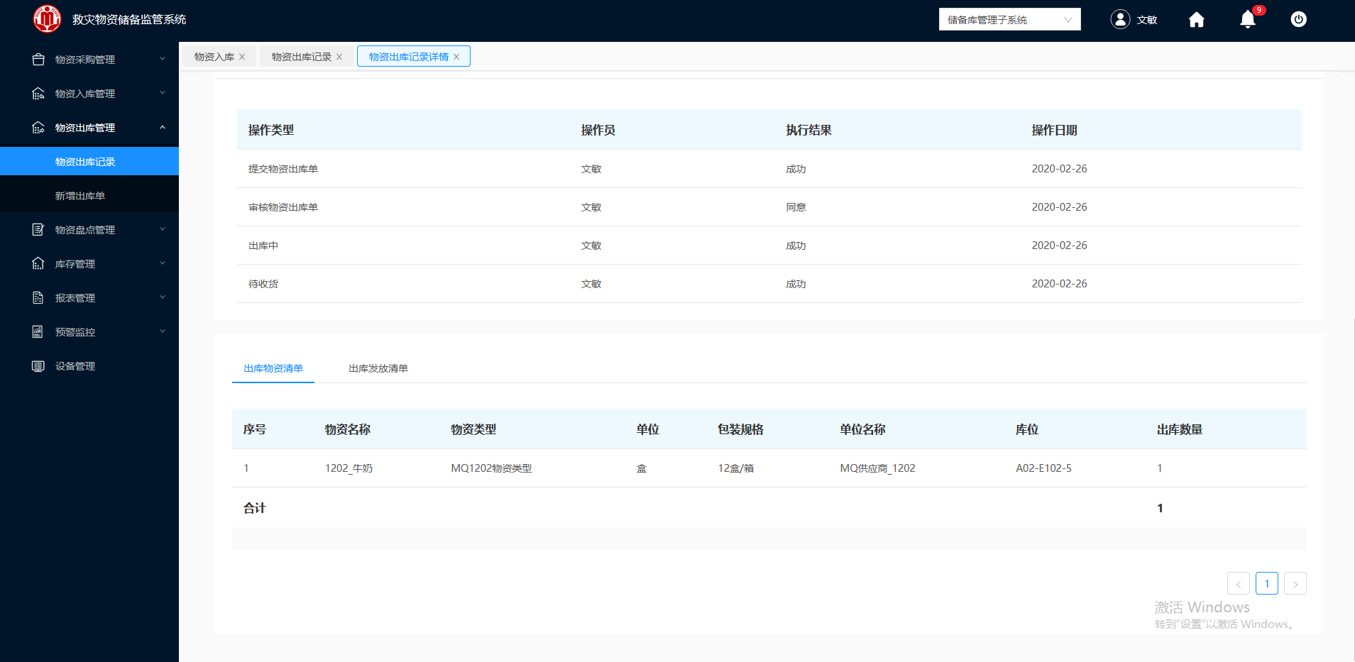

图 3- 398 物资出库记录详情

## 物资盘点管理

盘点操作主要是针对仓库需求，对在库货物进行盘点操作。周期可以为一个月一次，一周一次。仓库管理人员对仓库物资进行日常的运营管理，例如物资的清点、过保质期物资的处理等。

### 新增盘点单

仓库管理人员通过移动终端对仓库物资进行日常的库存盘点，主要包含：收货区物资库存扫描统计、物资库存对账、物资盘点结果上传等。

**操作步骤：**

1.仓库管理员登录救灾物资储备监控系统。

2.登入成功，在左侧导航栏，单击物资盘点管理“新增盘点单”模块，如图 3- 399所示。

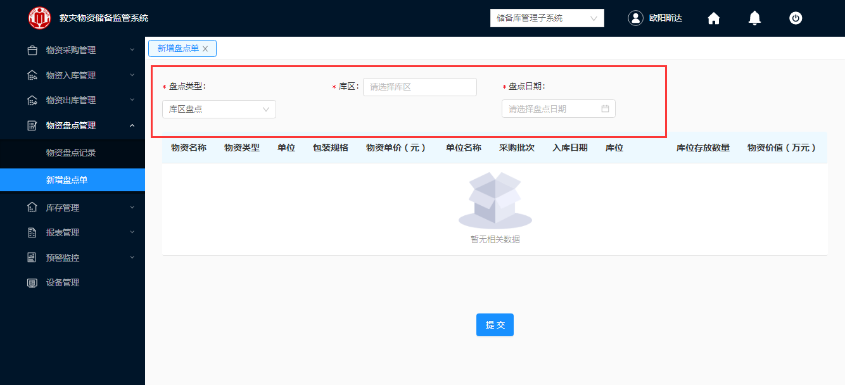

图 3- 399 新增盘点管理

3.选择盘点类型、库区、盘点日期，查看出该库区内的所有物资，如图4- 1所示。

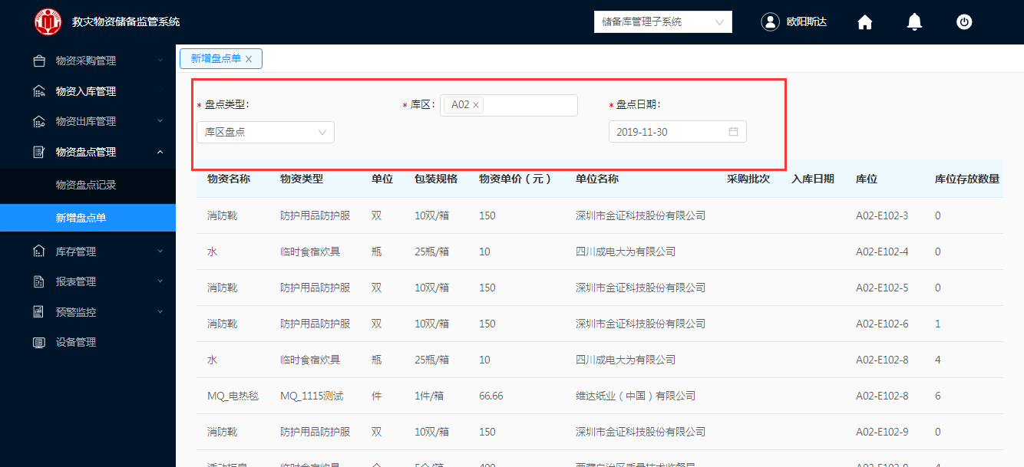

图4- 1 新增盘点单

4.单击“提交”，自动跳转到“物资盘点记录”，生成盘点清单，如图4- 2所示。

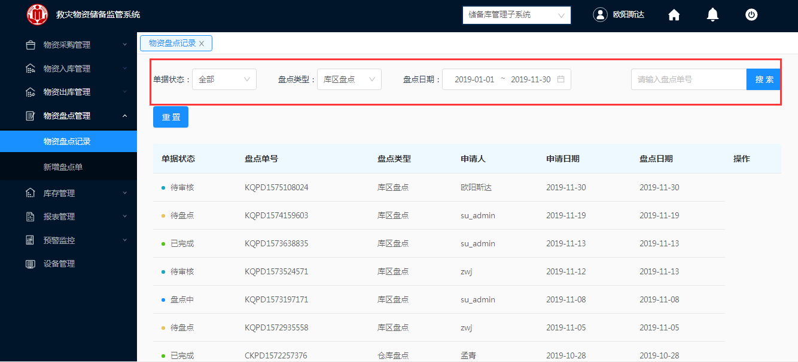

图4- 2 物资盘点记录

### 盘点清单审核

储备处审核库区物资数量、物资价值是否达到要求，决定是否需要盘点。审核通过后，则可以进行盘点，并不能对盘点单进行修改操作；审核不通过，则需要写明审核不通过意见，并退回仓库管理员重新判定盘点物资，可以对现有的盘点单进行修改操作。

**操作步骤：**

1.储备上级人员登录救灾物资储备监控系统。

2.登入成功，在左侧导航栏，单击物资盘点管理“物资盘点纪录”模块，如图4- 3所示。

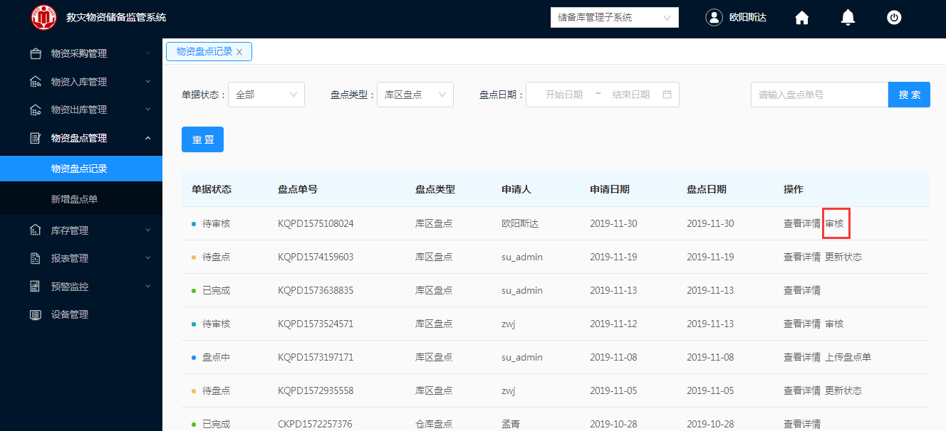

图4- 3 物资盘点记录

3.选择一条“待审核”的盘点清单，单击“审核”，进入图4- 4和图4- 5所示的物资盘点单详情“待审核”的界面。

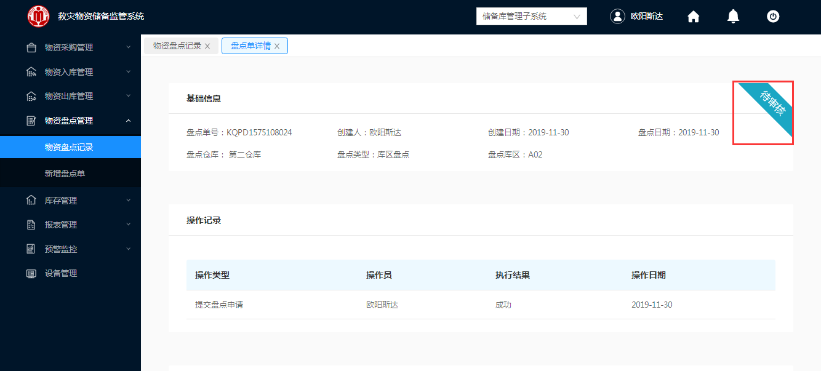

图4- 4 盘点单详情

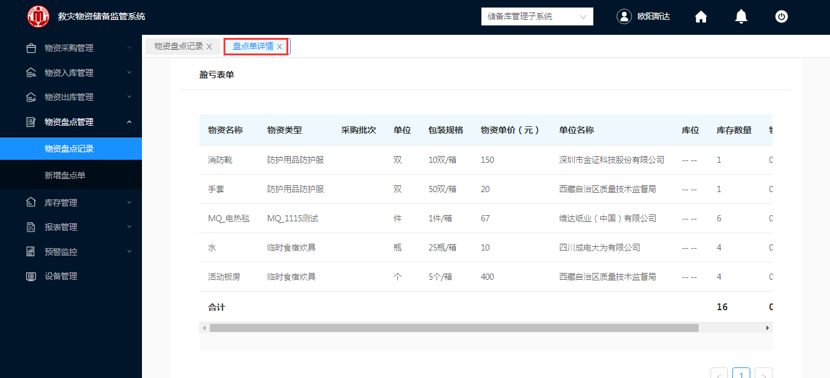

图4- 5 盘点单详情

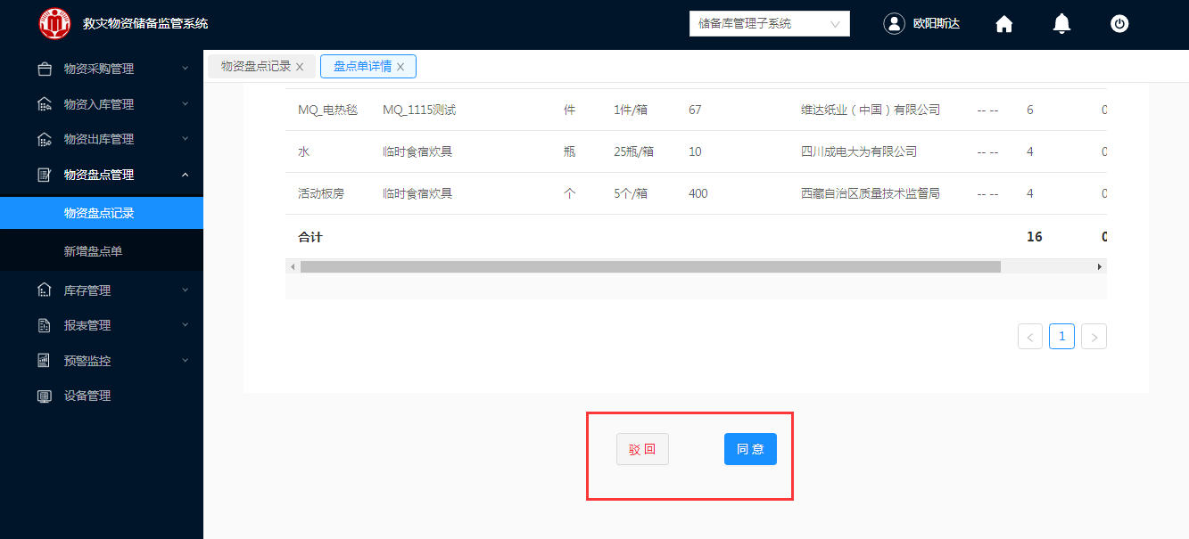

图4- 6 物资盘点清单

#### 审核同意

**操作步骤：**

1.储备上级人员工作人员进行审核，如图4- 6。

2.单击“同意”，界面自动跳转到“物资盘点记录”界面，如图4- 7所示该盘点的清单已进入到“待盘点”状态。

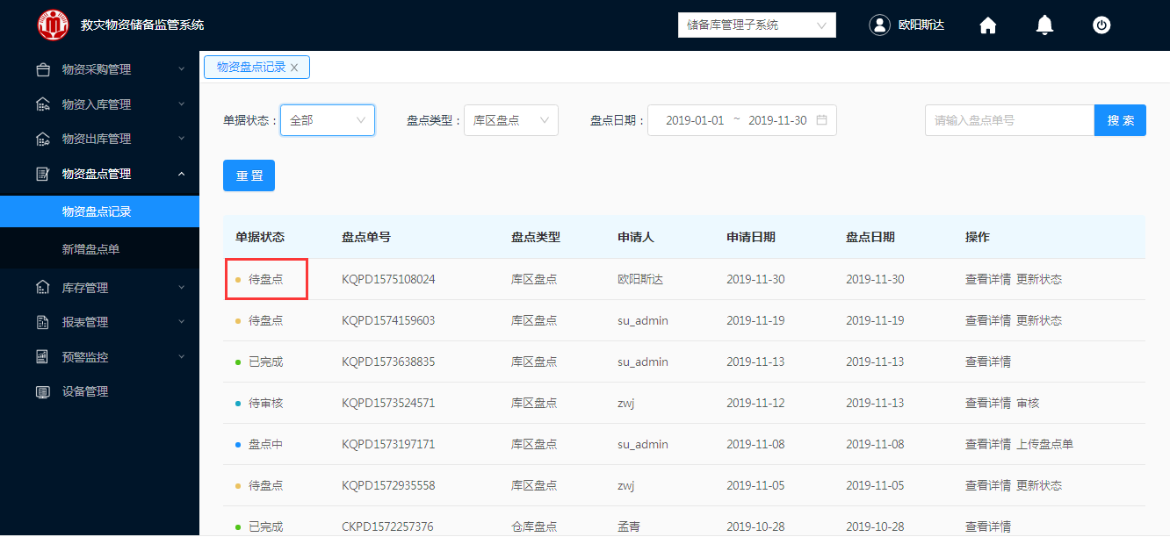

图4- 7 物资盘点记录

#### 审核驳回

1. 储备上级人员工作人员进行审核，如图4- 6。

2.单击“驳回”，弹出图4- 7所示需填写审批意见的对话框。



图4- 8 审批驳回意见

3.在“审批意见”中填写审批不通过的具体原因，填写完成之后单击“提交”。

4.提交完成后，该单会把该数据退回给相应的仓库管理员。

### 待盘点

仓库管理员线下通过手持机移动终端的高频扫描、超高频扫描收货区物资电子标签，统计物资实际库存。统计完成后，手动更新状态为“盘点中”。

#### 查看详情

**操作步骤：**

1.仓库管理员人员登录救灾物资储备监控系统。

2.登入成功，在左侧导航栏，单击物资盘点管理“物资盘点纪录”模块，如图4- 9所示。

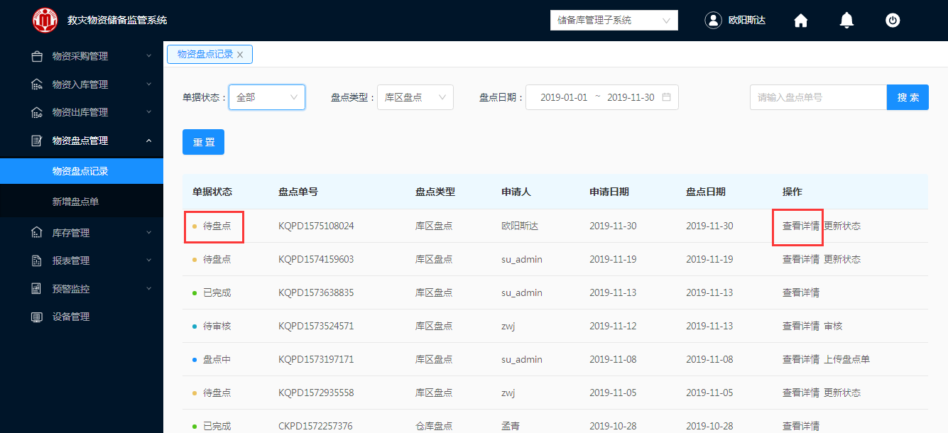

图4- 9 物资盘点管理

3.选择一条需要查看的“待盘点”盘点清单，单击“查看详情”，弹出如图4- 10、图4- 11和图4- 12所示的物资盘点单详情界面。

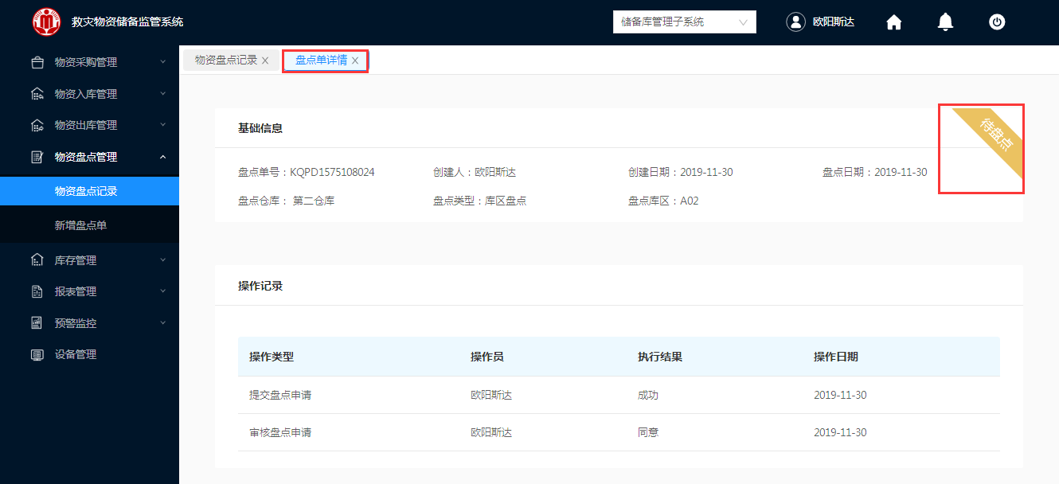

图4- 10 盘点单详情

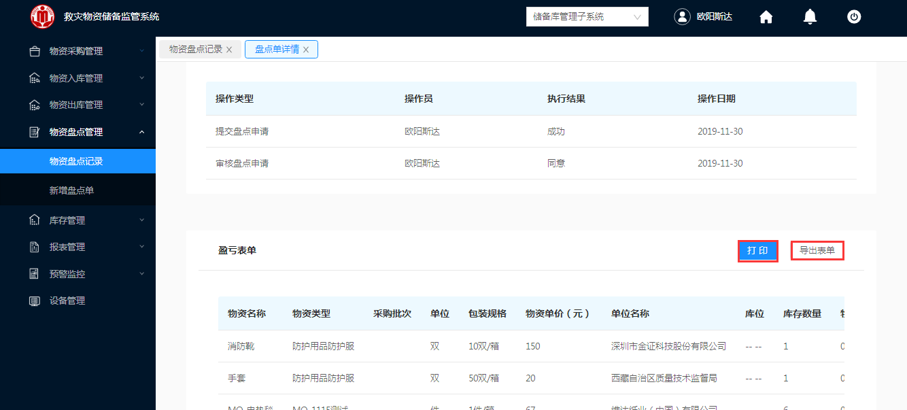

图4- 11盘点单详情

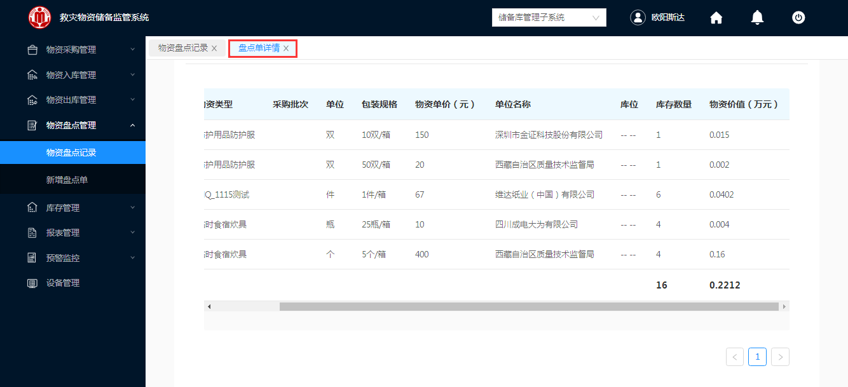

图4- 12 盘点单详情

4.单击“打印”，即可对该物资盈亏表清单进行打印。

5.单击“导出表单”，即可对该物资盈亏表清单进行下载。

#### 更新状态

**操作步骤：**

1.仓库管理员人员登录救灾物资储备监控系统。

2.登入成功，在左侧导航栏，单击物资盘点管理“物资盘点纪录”模块，如图4- 13所示。

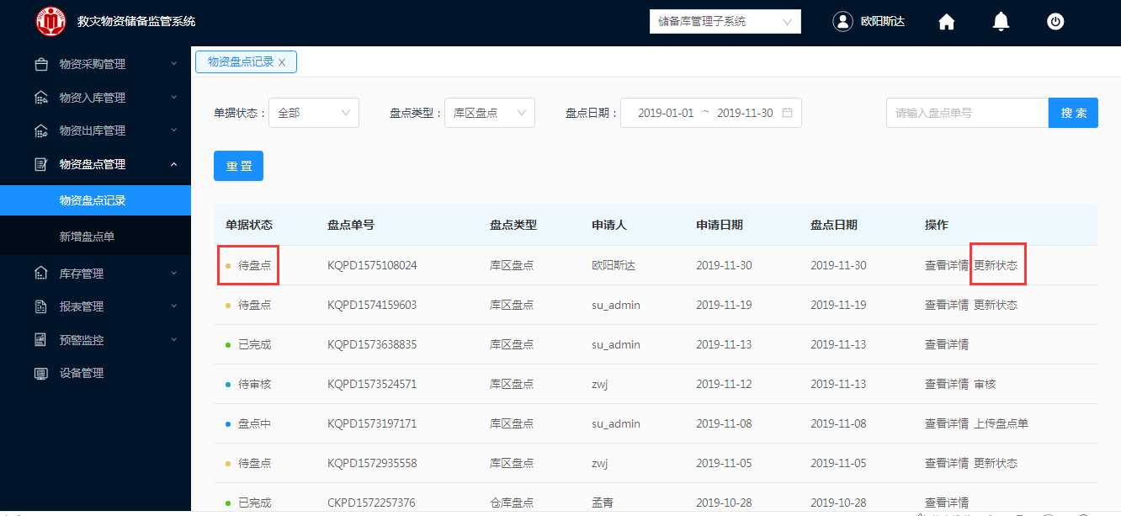

图4- 13 物资盘点记录

3.选择一条“待盘点”的清单，单击“更新状态”，界面弹出如图4- 14所示的更新状态的确认框。

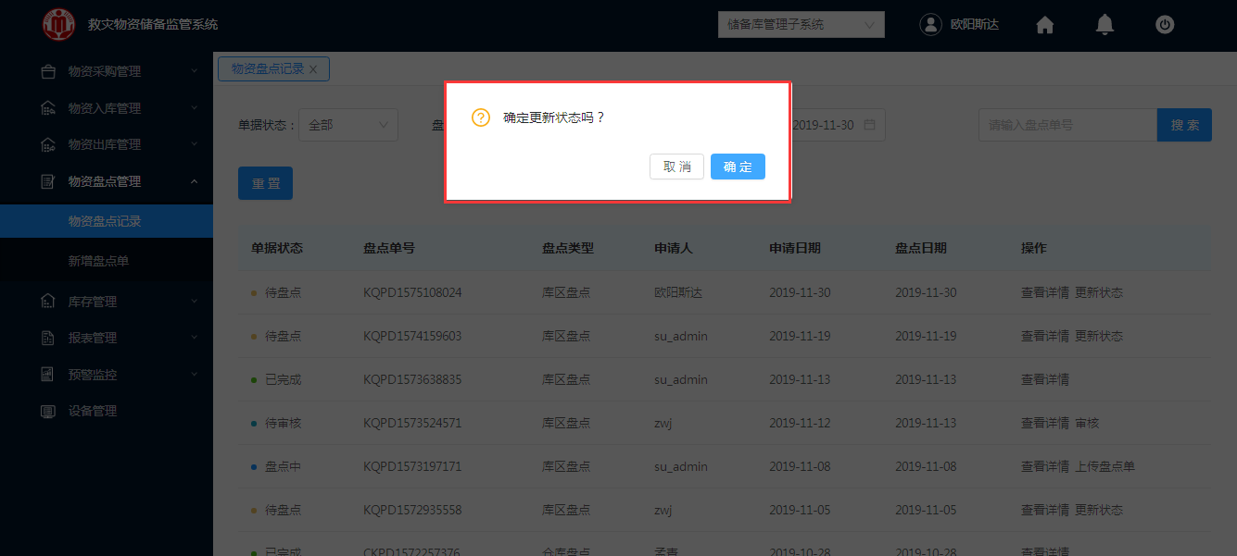

图4- 14 更新状态确认框

4.单击“确定”，即可更新状态，如图4- 15所示，该物资盘点单由“待盘点”更新为“盘点中”。

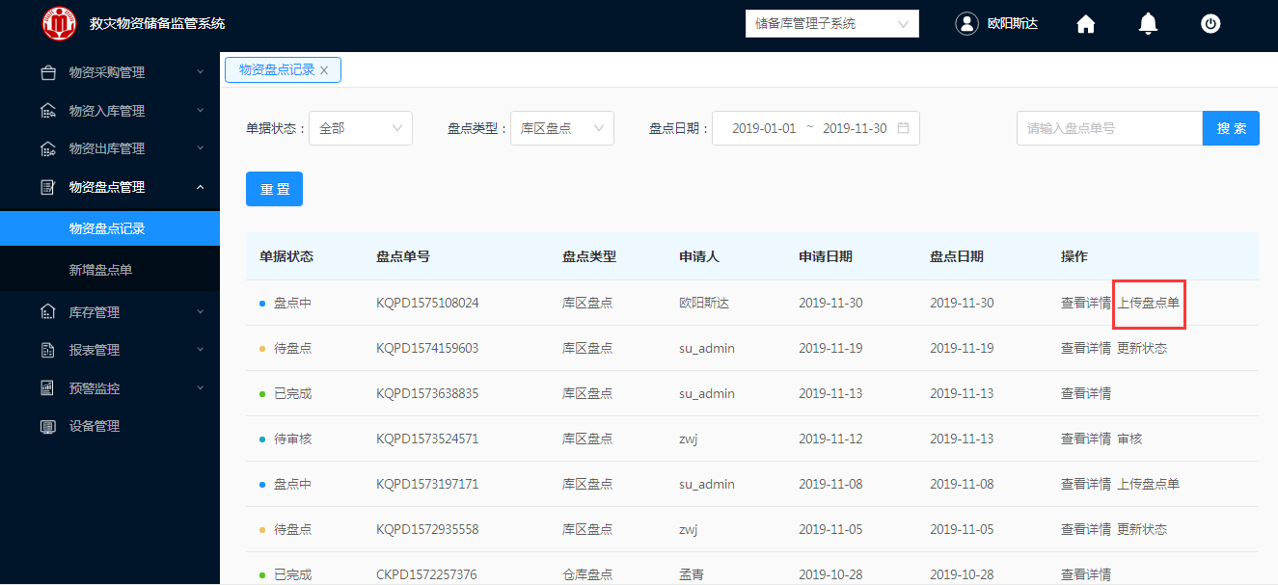

图4- 15 物资盘点记录

### 盘点中

工作人员通过移动终端将采集的物资实际库存上传平台，进行逐一对账，生成对账结果。

#### 查看详情

**操作步骤：**

1.仓库管理员人员登录救灾物资储备监控系统。

2.登入成功，在左侧导航栏，单击物资盘点管理“物资盘点纪录”模块，如图4- 16所示。

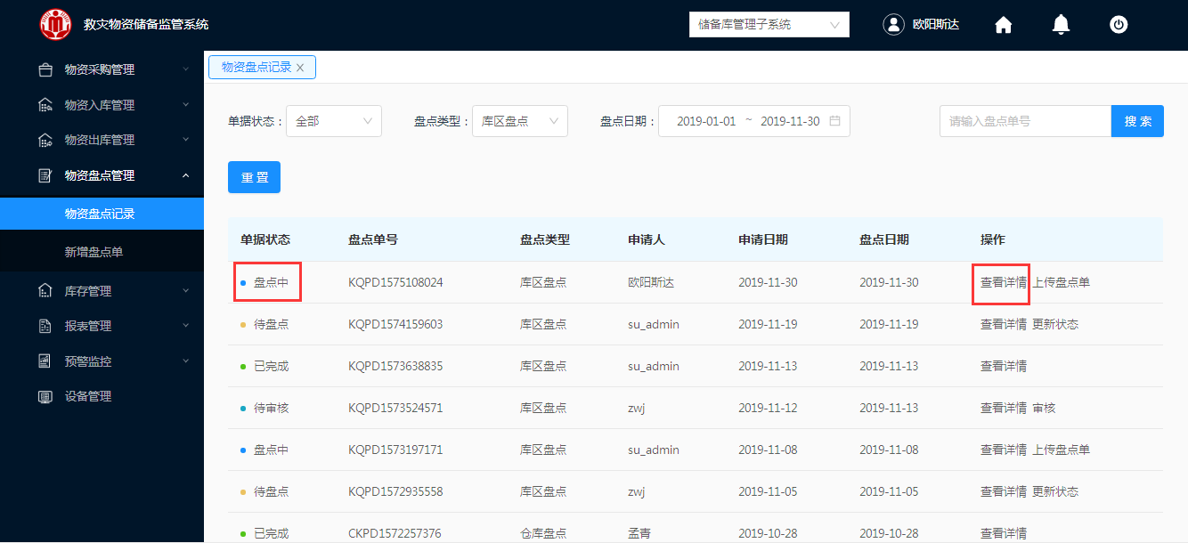

图4- 16 物资盘点记录

3.选择一条需要查看的“盘点中”盘点清单，单击“查看详情”，弹出如图4- 17、图4- 18、图4- 19所示的物资盘点单详情界面。

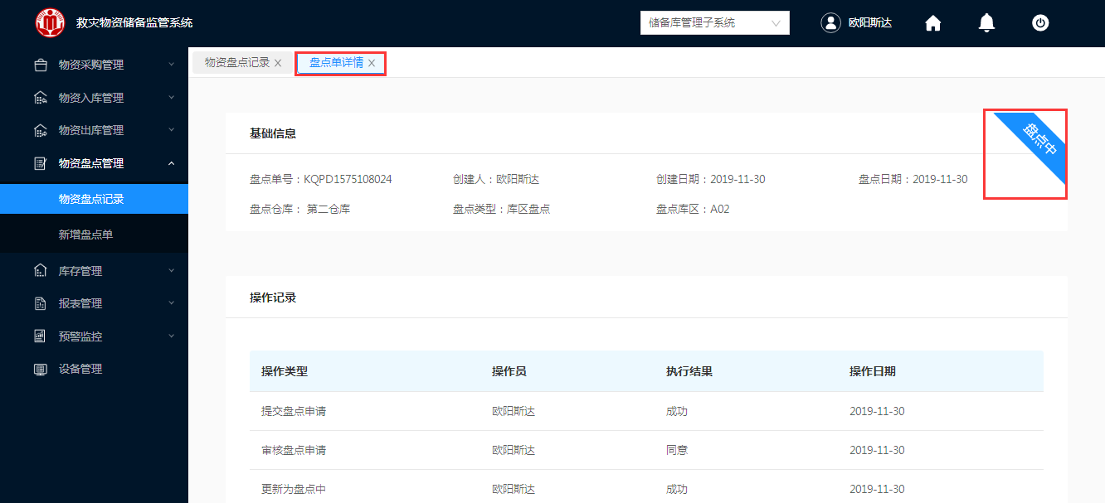

图4- 17盘点单详情

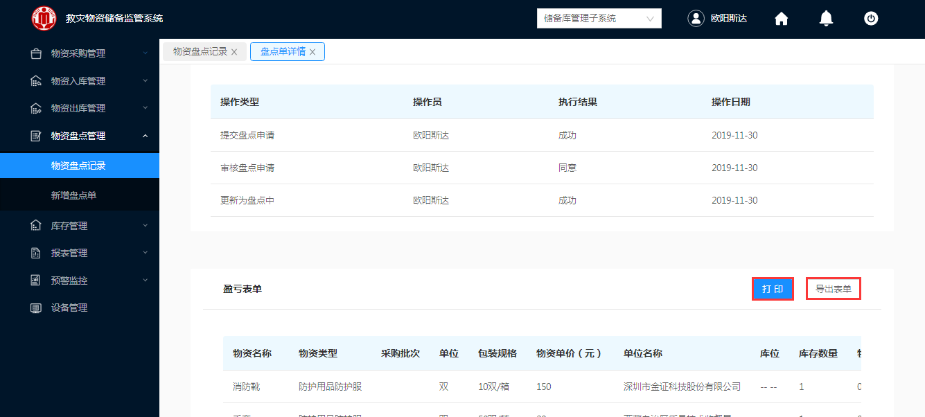

图4- 18 盘点单详情

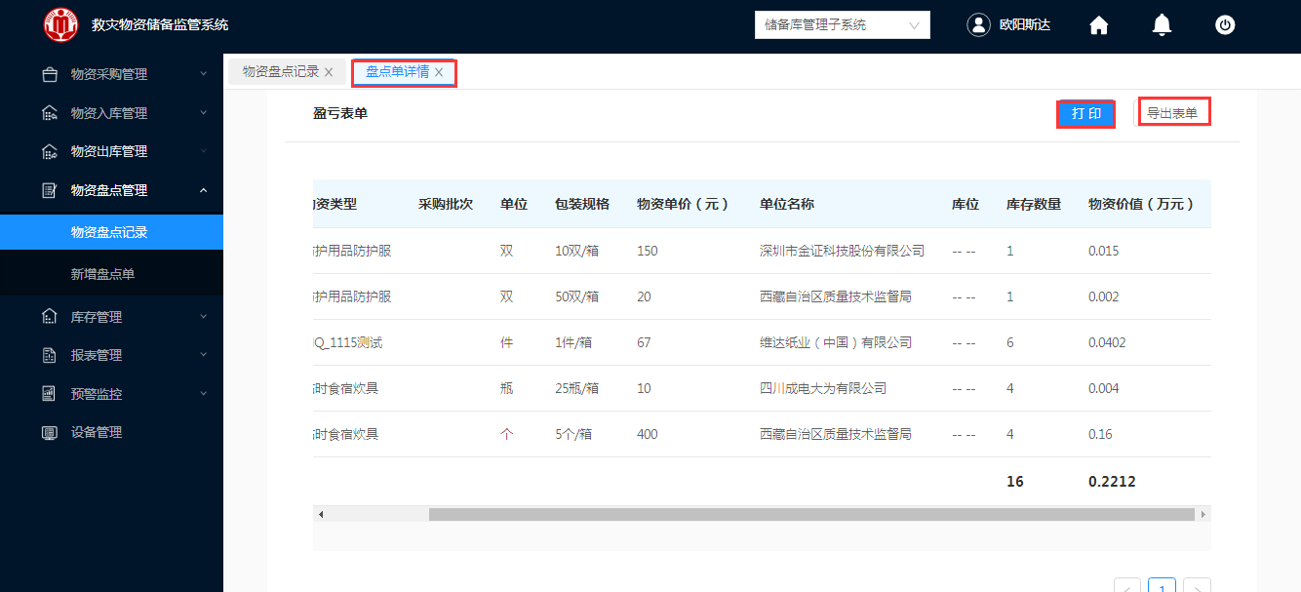

图4- 19 盘点单详情

4.单击“打印”，即可对该物资盈亏表清单进行打印。

5.单击“导出表单”，即可对该物资盈亏表清单进行下载。

#### 上传盘点单

**操作步骤：**

1.仓库管理员人员登录救灾物资储备监控系统。

2.登入成功，在左侧导航栏，单击物资盘点管理“物资盘点纪录”模块，如图4- 20所示。

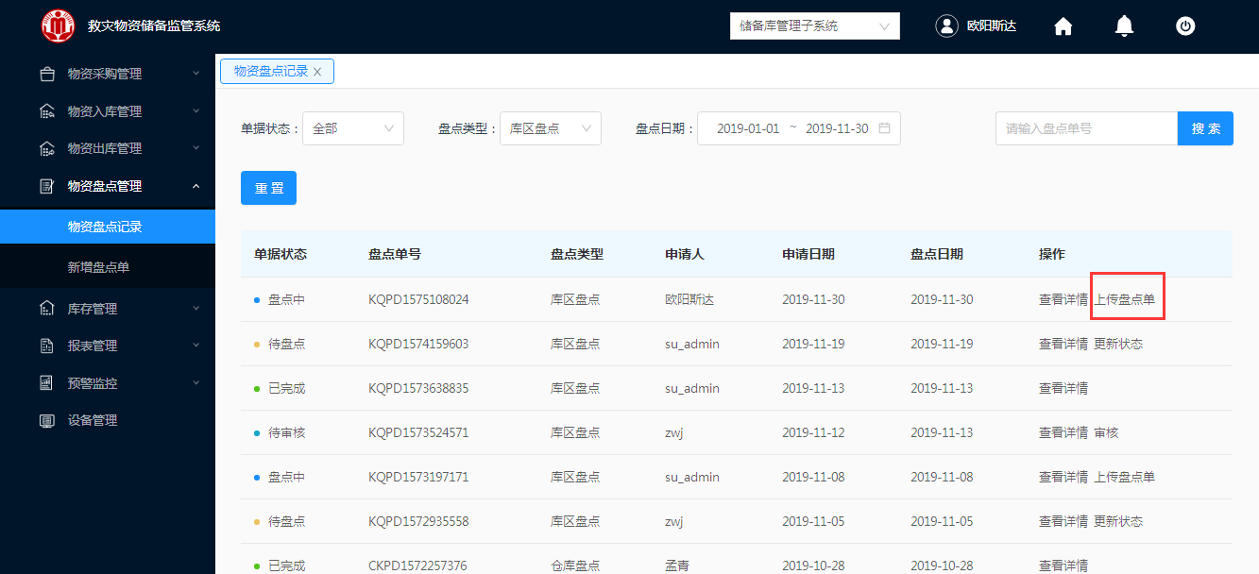

图4- 20 物资盘点记录

3.选择一条“盘点中”的清单，单击“上传盘点单”，界面直接跳转到“盘点文件上传”界面，如图4- 21所示。

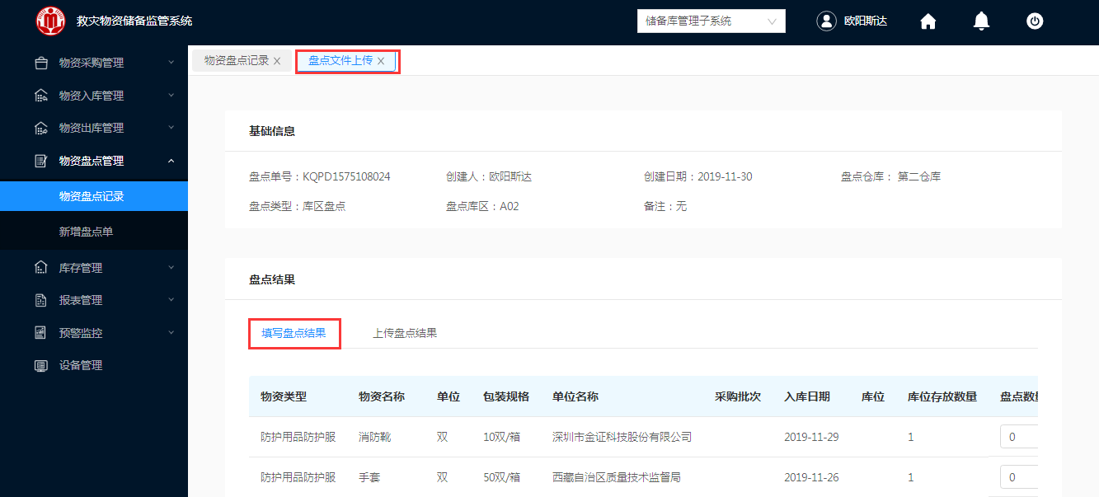

图4- 21 盘点文件上传

4.填写盘点结果，如图4- 22所示。

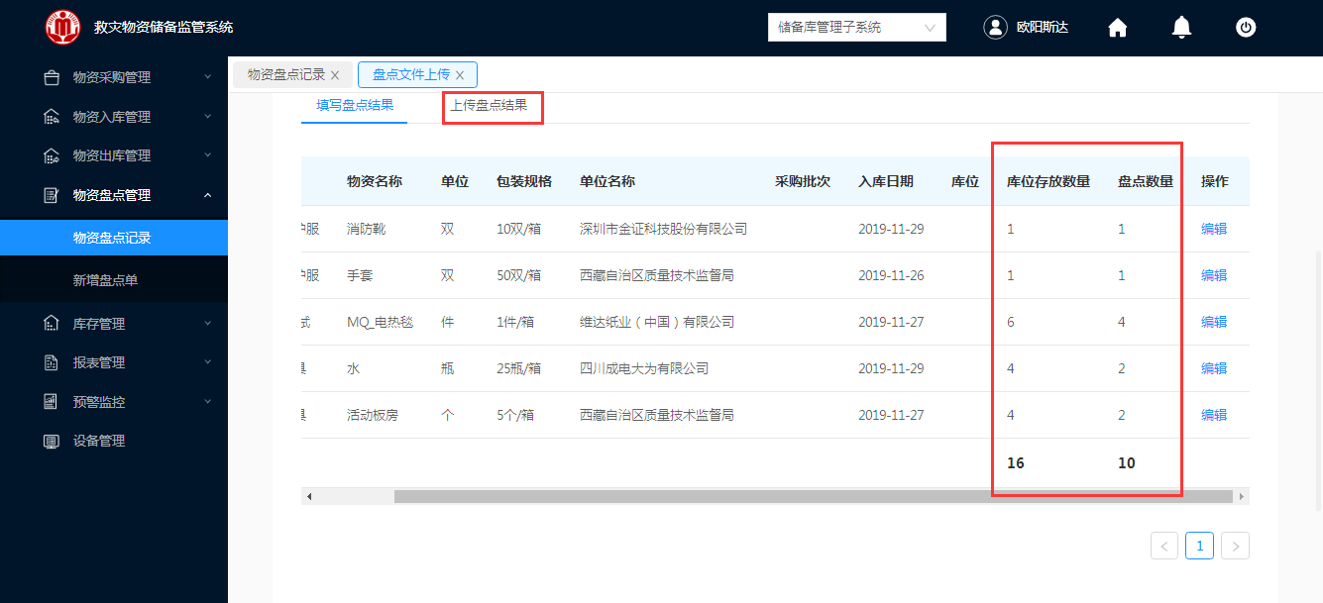

图4- 22 填写盘点结果

5.或选择上传盘点结果，如图4- 23所示，进行物资的核对。

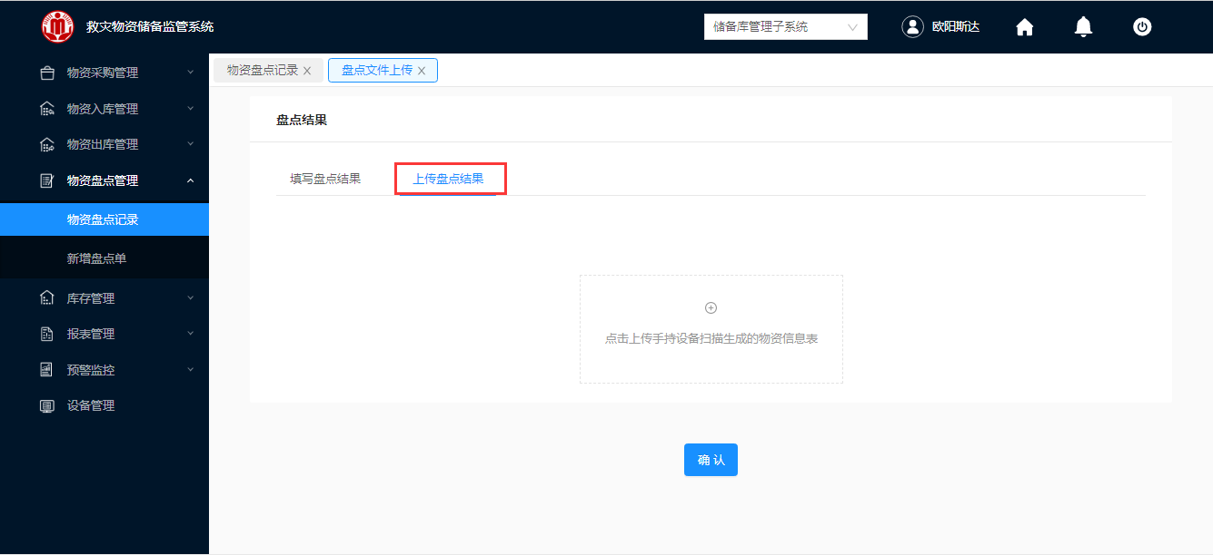

图4- 23 上传盘点结果

6.单击“确认”，直接跳转到“盘点文件上传成功”界面，如图4- 24、图4- 25所示，

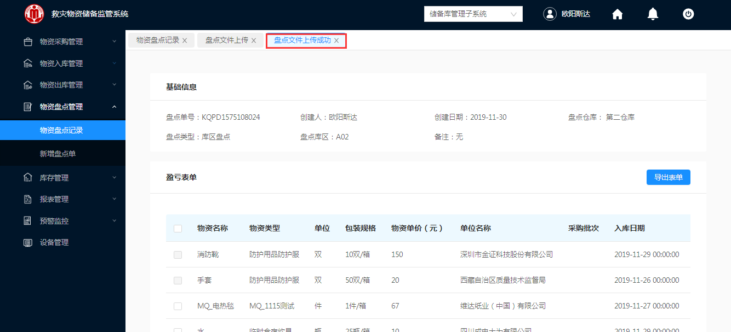

图4- 24 盘点文件上传成功

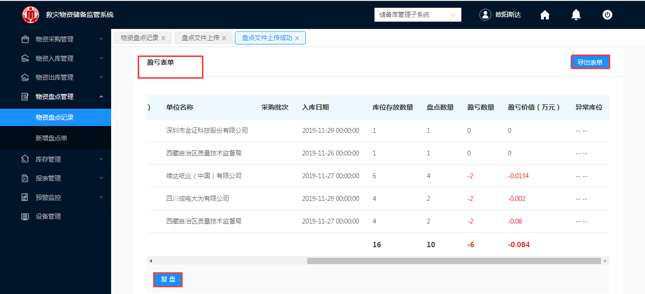

图4- 25 盘点文件上传成功

##### 复盘

汇总出盘点的数据，生成出现盈亏的现象，因此，需要仓库管理人员进行再次复盘。

上传盘点——盈亏表单（24小时内可点击“复盘”，24小时之后，复盘按钮消失，点击后复盘后此单据状态为“复盘中”；24小时内上传盘点，若没有在24小时内上传盘点，单据状态自动变为已完成，盈亏表展示第一次盘点得出的信息。

**操作步骤：**

1.仓库管理员人员进行复盘，如图4- 25所示。

2.勾选需要复盘的物资，单击“复盘”，界面直接跳转到“物资盘点记录”，“盘点中”状态变为“复盘中”，如图4- 26所示。

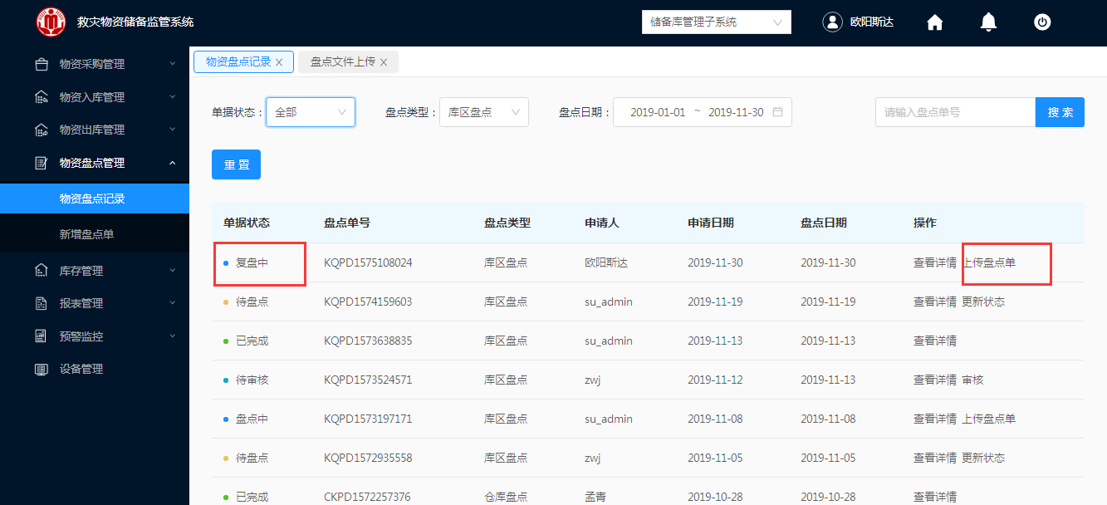

图4- 26 物资盘点记录

对盘点中的清单，可以继续上传盘点单进行再次盘点，直到盘点差异数据都正确。

### 已完成

#### 查看详情

**操作步骤：**

1.仓库管理员人员登录救灾物资储备监控系统。

2.登入成功，在左侧导航栏，单击物资盘点管理“物资盘点纪录”模块，如图4- 27所示。

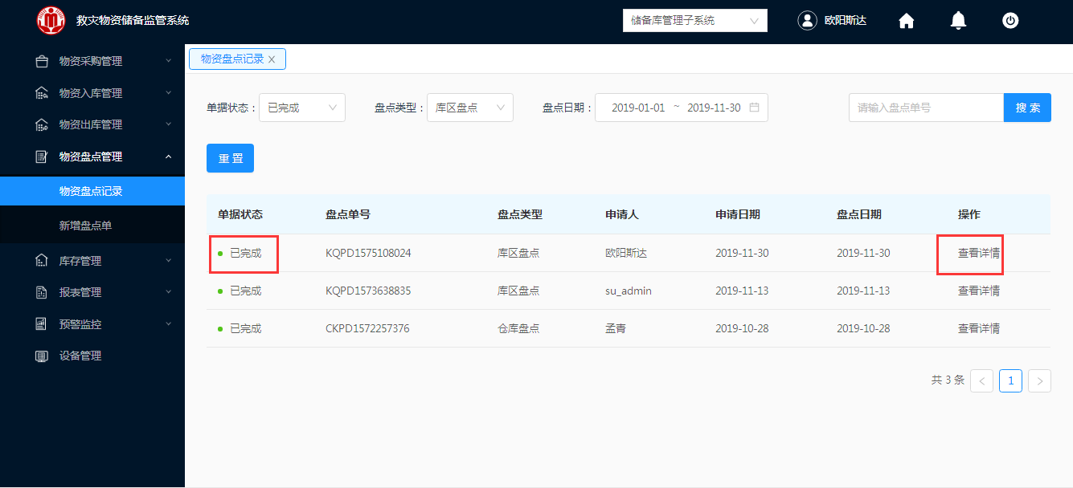

图4- 27 物资盘点记录

3.选择一条需要查看的“已完成”盘点清单，单击“查看详情”，弹出如图4- 28、图4- 29、图4- 30所示的物资盘点单详情界面。

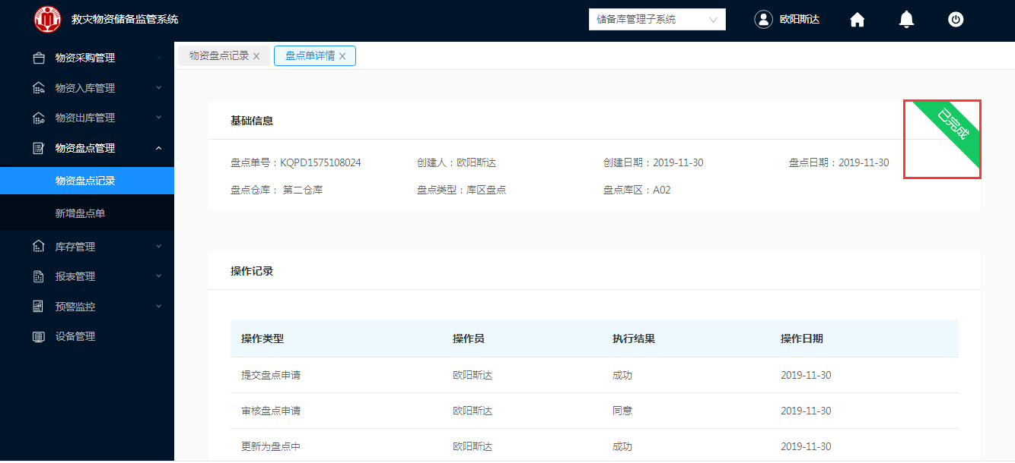

图4- 28 盘点单详情

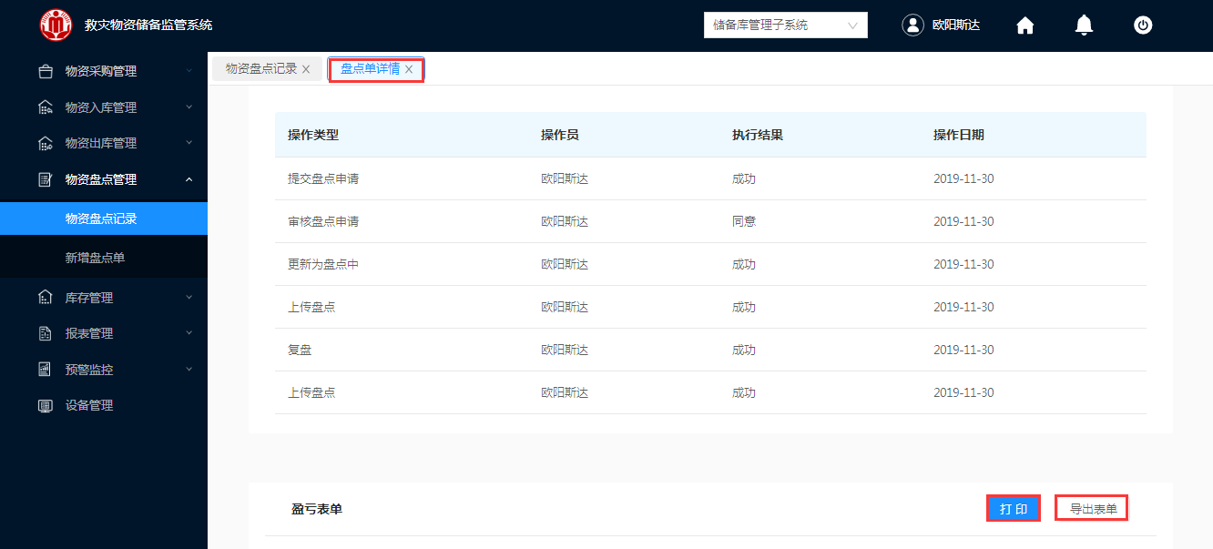

图4- 29 盘点单详情

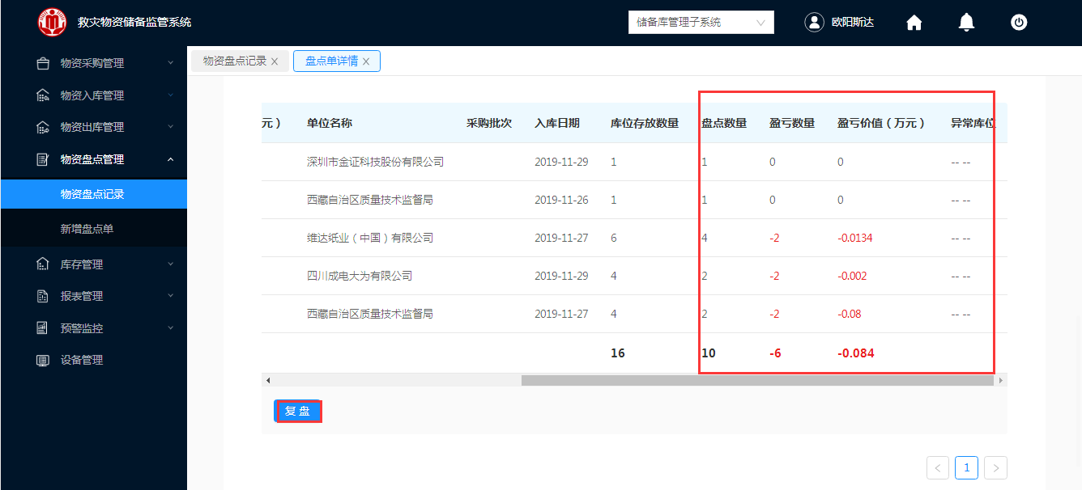

图4- 30 盘点单详情

4.单击“打印”，即可对该物资盈亏表清单进行打印。

5.单击“导出表单”，即可对该物资盈亏表清单进行下载。

6.勾选需要复盘的物资，单击“复盘”。如何复盘请参考3.5.5.1复盘。

## 库存管理

库存管理主要承载功能有计算库存数量、显示数量预警和报废预警状态、查看物资的库位和货架信息以及修改库位的功能。

### 查看库存

**操作步骤：**

1.仓库管理员人员登录救灾物资储备监控系统。

2.登入成功，在左侧导航栏，单击库存管理“查看库存”模块，如图 3- 400所示。

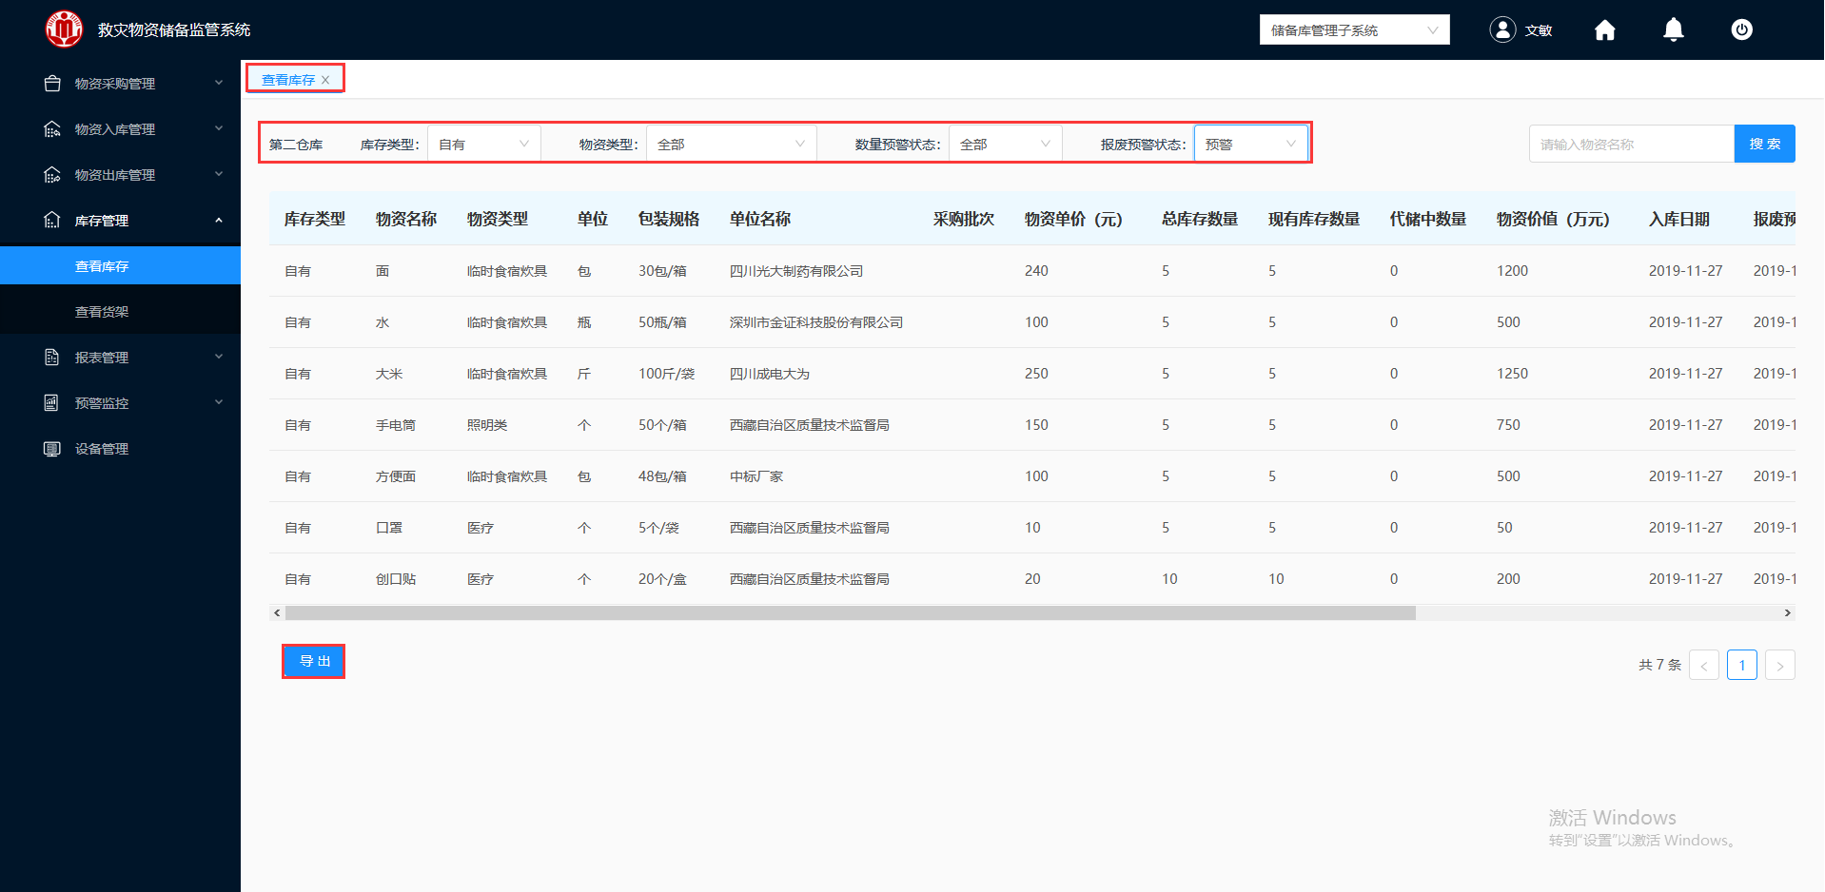

图 3- 400 查看库存

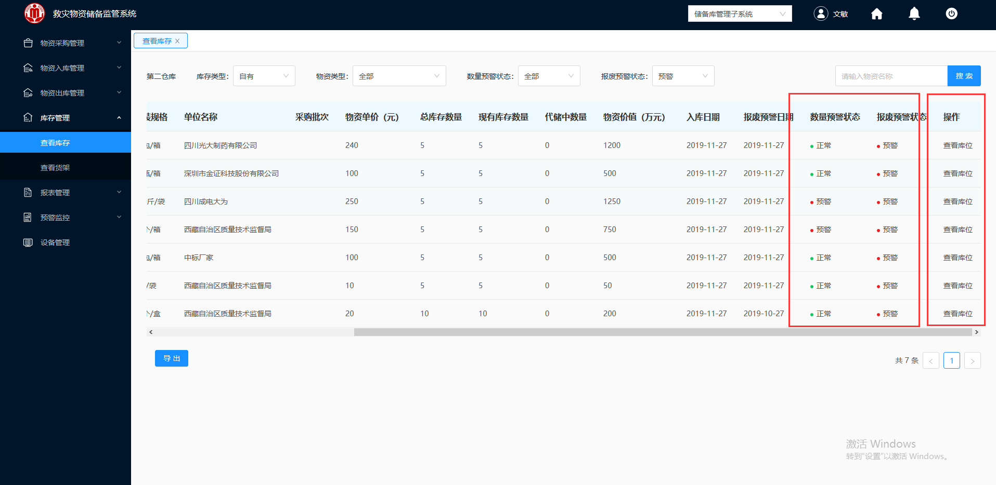

图 3- 401 查看库位

库存的重点参数说明如表3 - 16所示。

|  |  |
| --- | --- |
| 参数 | 参数说明 |
| 仓库 | 当前仓库管理员所在的仓库。 |
| 库存类型 | 包含现有、代储中、代储。  现有库存数量：仓库实际库存数量。  代储中库存数量：放置在别的仓库的数量。  代储库存数量：代替别的仓库存储的物资数量。 |
| 物资类型 | 数据来源基础信息管理，在物资信息管理“物资类型”中配置。 |
| 数量预警状态 | 在储备库管理子系统，物资报废预警配置“库存数量预警配置”中设置预警数量，如果库存数量小于预警数量，则开始预警。  包括：正常、预警、全部。 |
| 报废预警状态 | 在储备库管理子系统，物资报废预警配置“物资报废预警配置”中设置预警年数，如果物资已经接近预警年限或已过期，则开始预警。  包括正常、预警、全部。 |

表3 - 16 库存相关的参数

3.单击“查看库位”，自动进入“查看库位”界面，如图 3- 402所示。

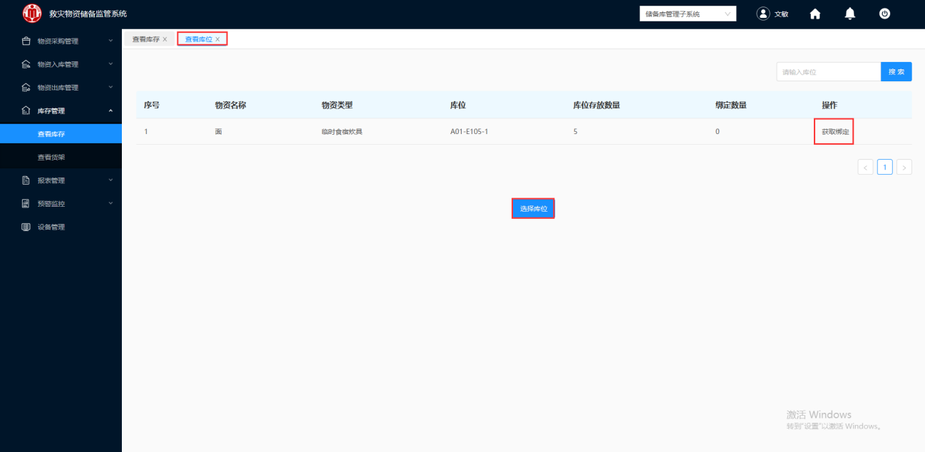

图 3- 402 查看库位

查看库位的重点参数如表3 - 17下：

|  |  |
| --- | --- |
| 参数 | 参数说明 |
| 操作 | 包含获取绑定、解除绑定、修改三个操作。  获取绑定：库存存放的数量大于绑定数量  解除绑定：库存存放的数量小于绑定数量  修改：库存存放数量等于绑定数量 |

表3 - 17 库位相关的参数

4.单击“选择库位”，弹出如图 3- 403所示的弹框。

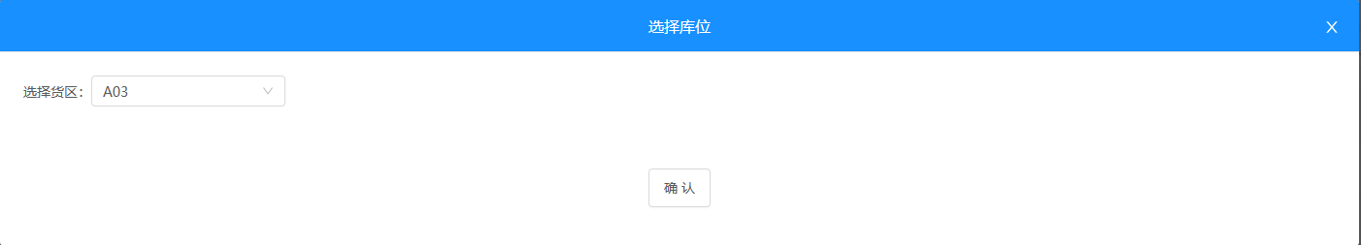

图 3- 403 选择库位

5.单击“确定”，即可完成库位的更改。

### 查看货架

**操作步骤：**

1.仓库管理员人员登录救灾物资储备监控系统。

2.登入成功，在左侧导航栏，单击库存管理“查看货架”模块，如图 3- 404所示。

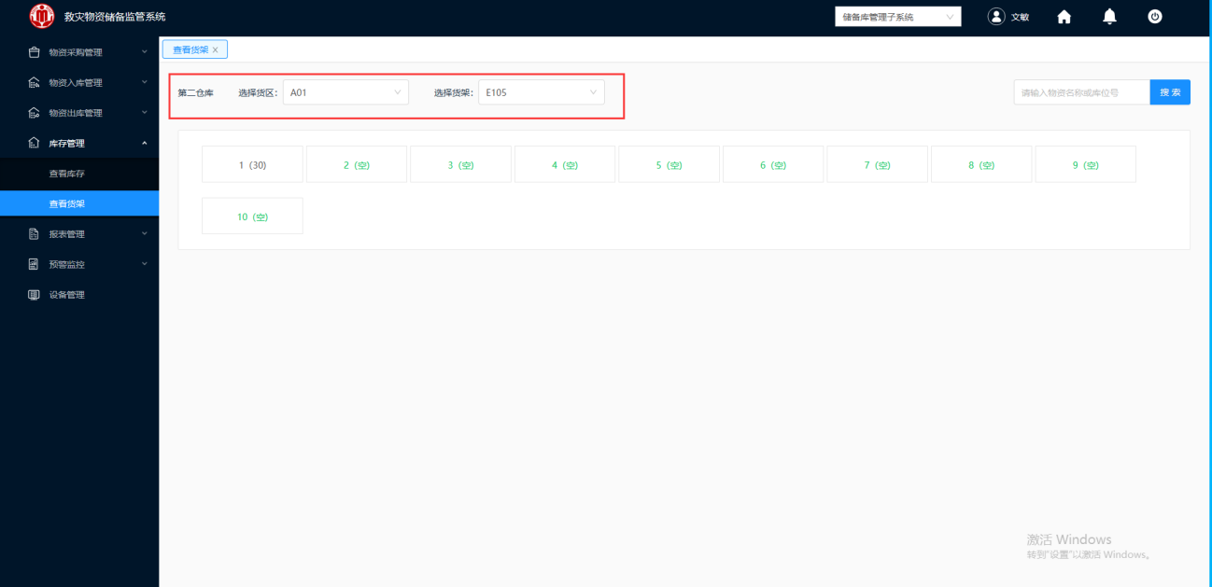

图 3- 404 查看货架

查看货架信息的重点参数如表3 - 18下：

|  |  |
| --- | --- |
| 参数 | 参数说明 |
| 仓库 | 当前仓库管理员所在的仓库。 |
| 货区 | 数据来源于“基础信息管理”，在仓库信息管理“货架信息”，库区管理配置。 |
| 货架 | 数据来源于“基础信息管理”，在仓库信息管理“货架信息”，货架管理配置。 |

表3 - 18 货架相关参数

3.单击非空的库架，如图 3- 405所示，即可查看库架中存放的物资。

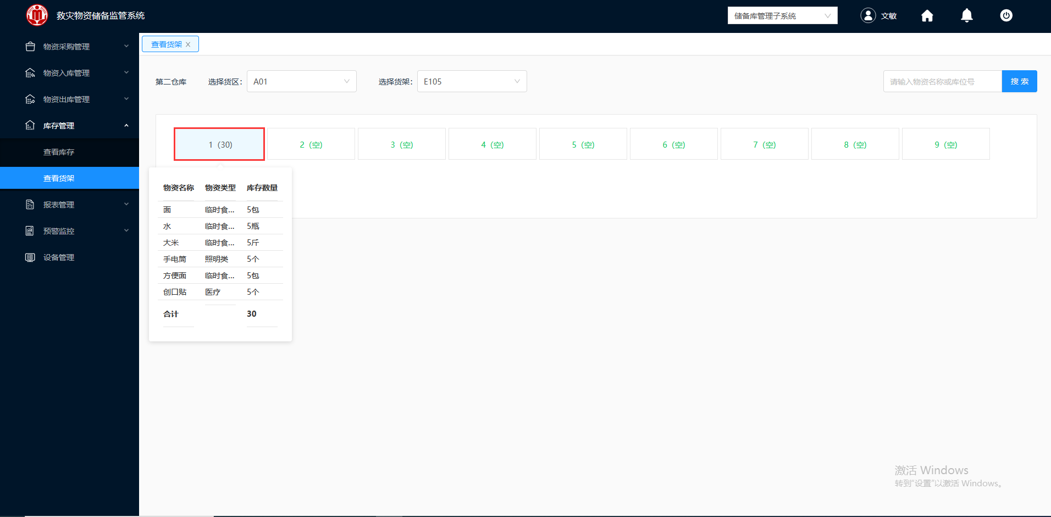

图 3- 405 查看物资

## 报表管理

该模块主要是对采购、出入库单号进行汇总、物资盘点汇总、物资库存汇总、物资出入库流水的汇总。

### 物资采购汇总表

**操作步骤：**

1.仓库管理员人员登录救灾物资储备监控系统。

2.登入成功，在左侧导航栏，单击报表管理“物资采购汇总表”模块，如图 3- 406所示。

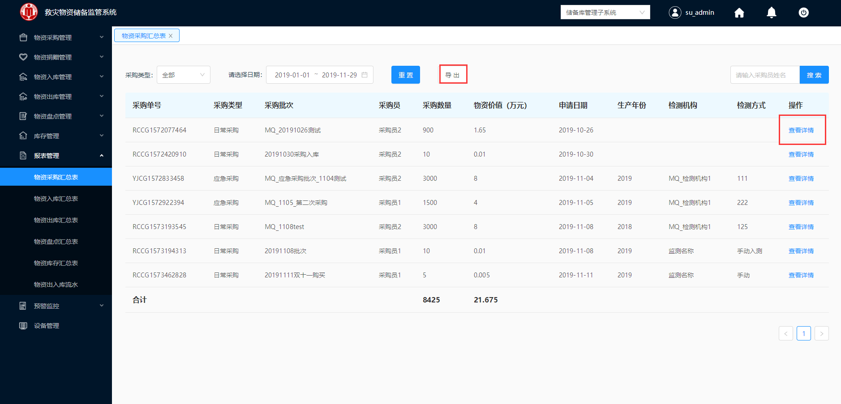

图 3- 406 物资采购汇总表

3.单击“导出”，即可下载采购汇总表文档。

4.单击“查看详情”，即可对采购单进行详细查看。

### 物资入库汇总表

**操作步骤：**

1.仓库管理员人员登录救灾物资储备监控系统。

2.登入成功，在左侧导航栏，单击报表管理“物资入库汇总表”模块，如图 3- 407所示。

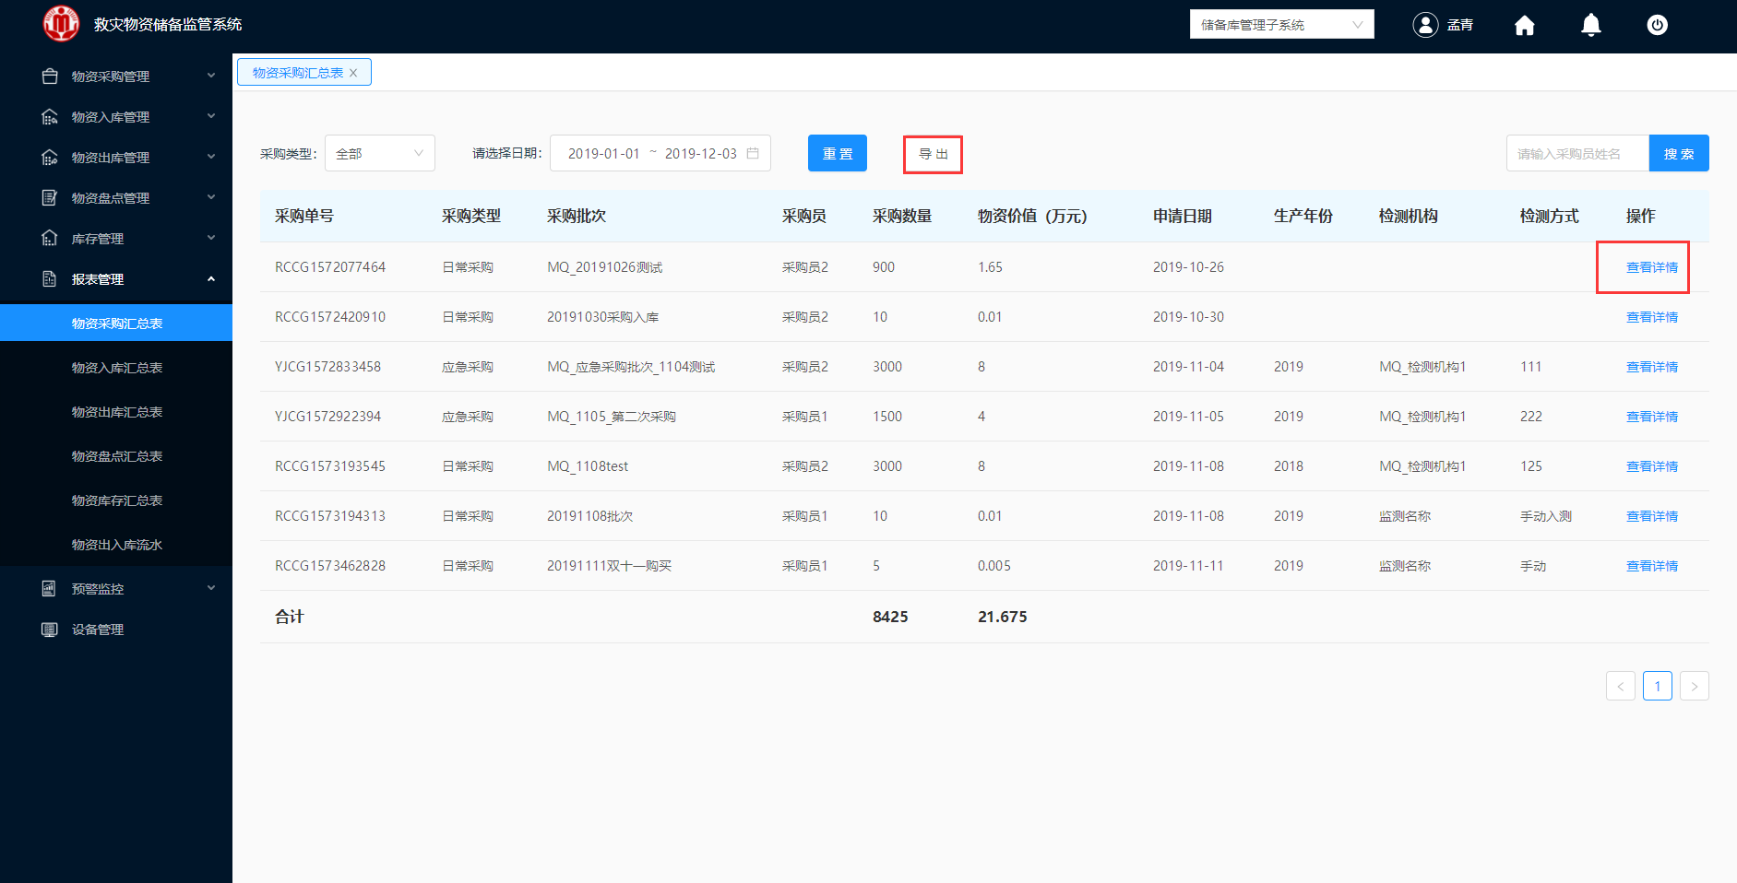

图 3- 407 物资入库汇总表

3.单击“导出”，即可下载入库汇总表文档。

4.单击“查看详情”，即可对入库单进行详细查看。

### 物资出库汇总表

**操作步骤：**

1.仓库管理员人员登录救灾物资储备监控系统。

2.登入成功，在左侧导航栏，单击报表管理“物资出库汇总表”模块，如图 3- 408所示。

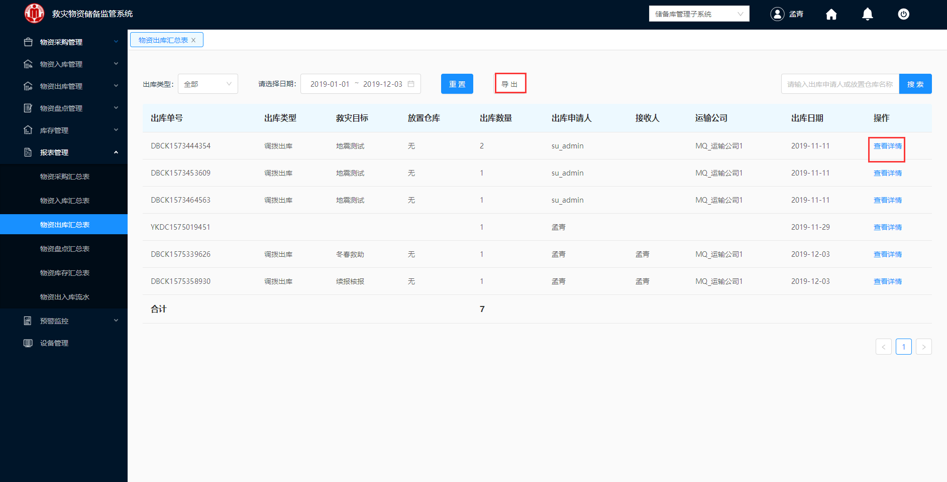

图 3- 408 物资出库汇总

3.单击“导出”，即可下载出库汇总表文档。

4.单击“查看详情”，即可对出库单进行详细查看。

### 物资盘点汇总表

**操作步骤：**

1.仓库管理员人员登录救灾物资储备监控系统。

2.登入成功，在左侧导航栏，单击报表管理“物资盘点汇总表”模块，如所示。

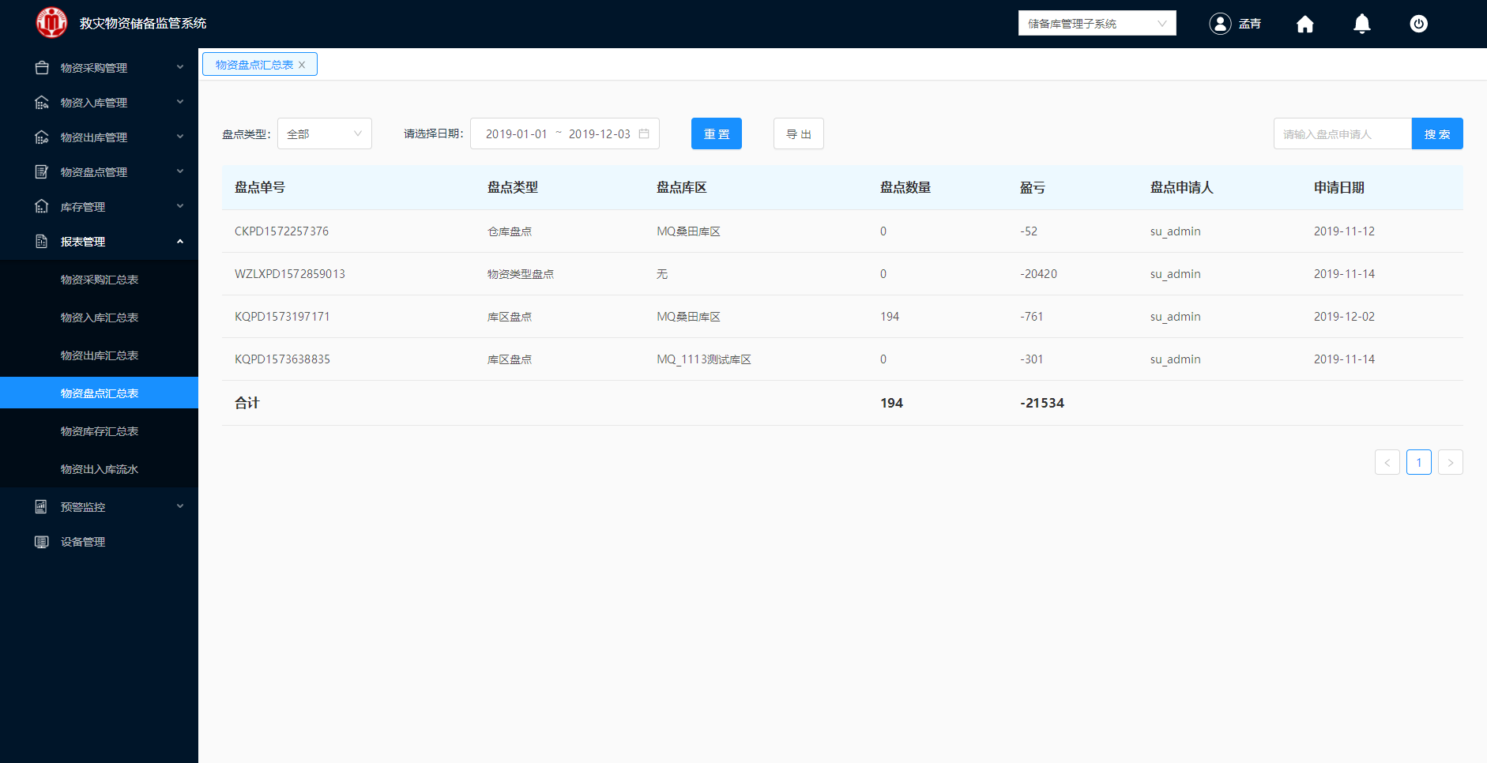

图 3- 409 物资盘点汇总

### 物资库存汇总表

**操作步骤：**

1.仓库管理员人员登录救灾物资储备监控系统。

2.登入成功，在左侧导航栏，单击报表管理“物资库存汇总表”模块，如所示。

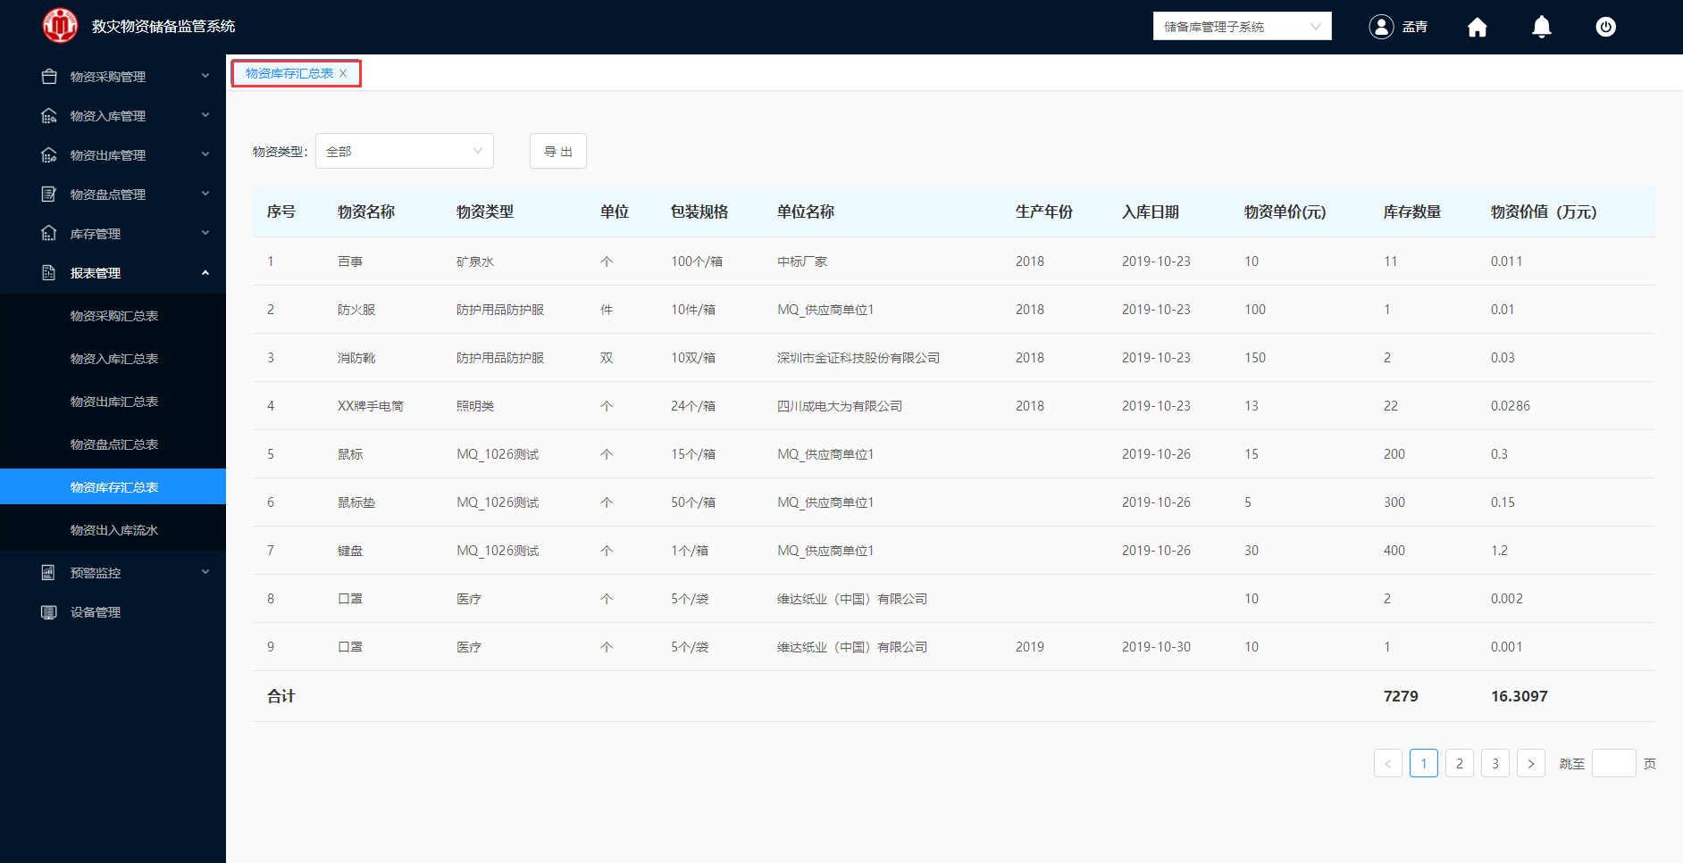

图 3- 410 物资库存汇总

### 物资出入库流水

**操作步骤：**

1.仓库管理员人员登录救灾物资储备监控系统。

2.登入成功，在左侧导航栏，单击报表管理“物资出入库流水”模块，如图 3- 411所示。

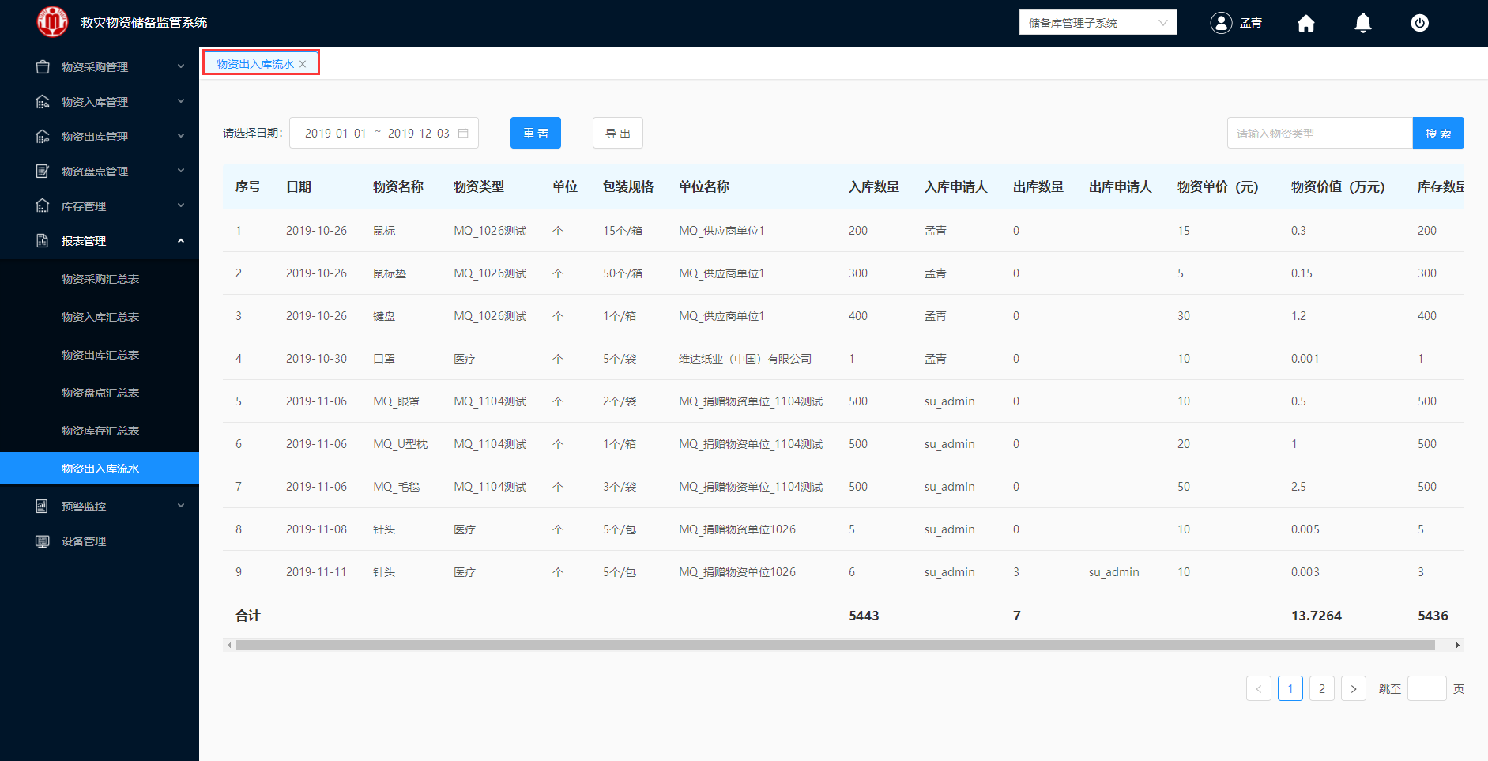

图 3- 411 物资出入库流水

## 预警监控

系统可对救灾物资库存数量、快过期救灾物资、快报废救灾物资等进行安全预警。

### 库存数量预警配置

基于预设的物资安全库存规则，提示用户及时补充库存，以满足对物资的使用需求，并提供按照物资名称、物资类型、物资编号的安全库存查询功能。

#### 配置预警数量

**操作步骤：**

1.仓库管理员人员登录救灾物资储备监控系统。

2.登入成功，在左侧导航栏，单击库存数量预警配置“库存数量预警配置”模块，如图 3- 412所示。

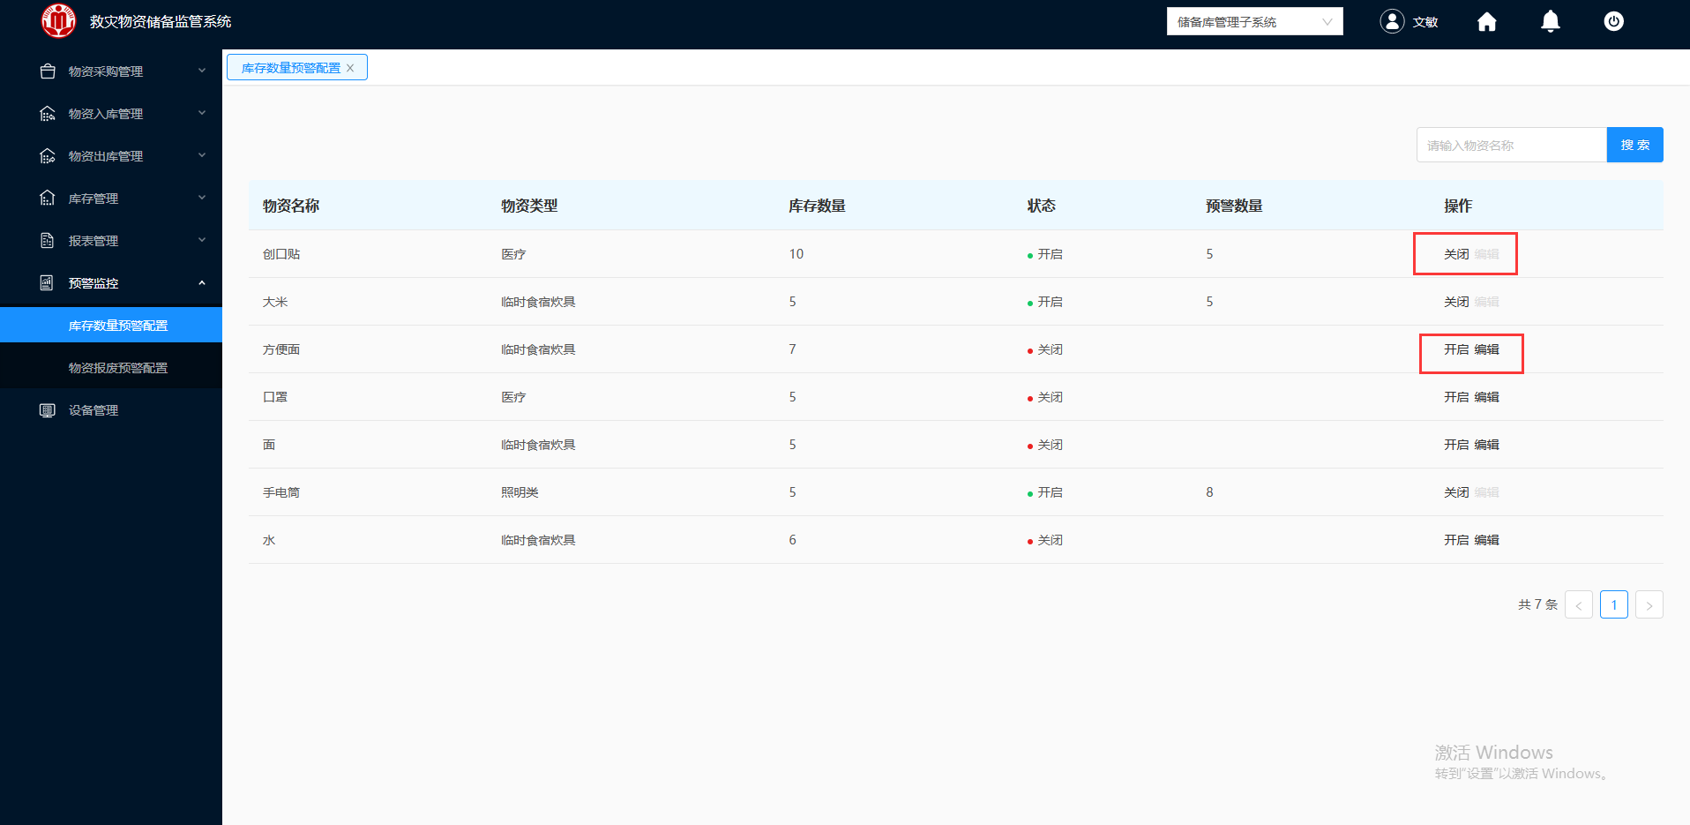

图 3- 412 库存数量预警配置

3.选择物资，单击“编辑”，如图 3- 413所示，输入预警数量，单击“确定”，完成对库存数量监控的配置。

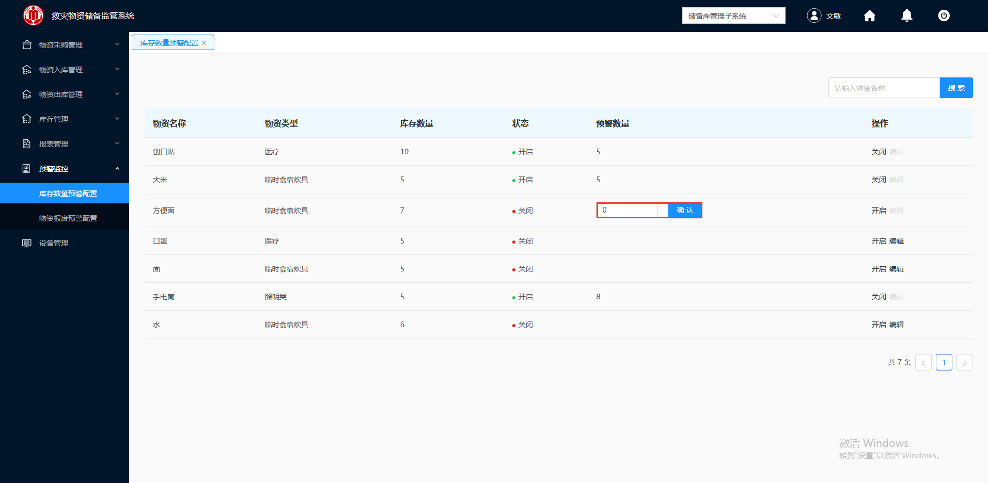

图 3- 413 编辑预警数量

#### 开启数量预警监控

**操作步骤：**

1.仓库管理员人员登录救灾物资储备监控系统。

2.登入成功，在左侧导航栏，单击库存数量预警配置“库存数量预警配置”模块，如图 3- 414所示。

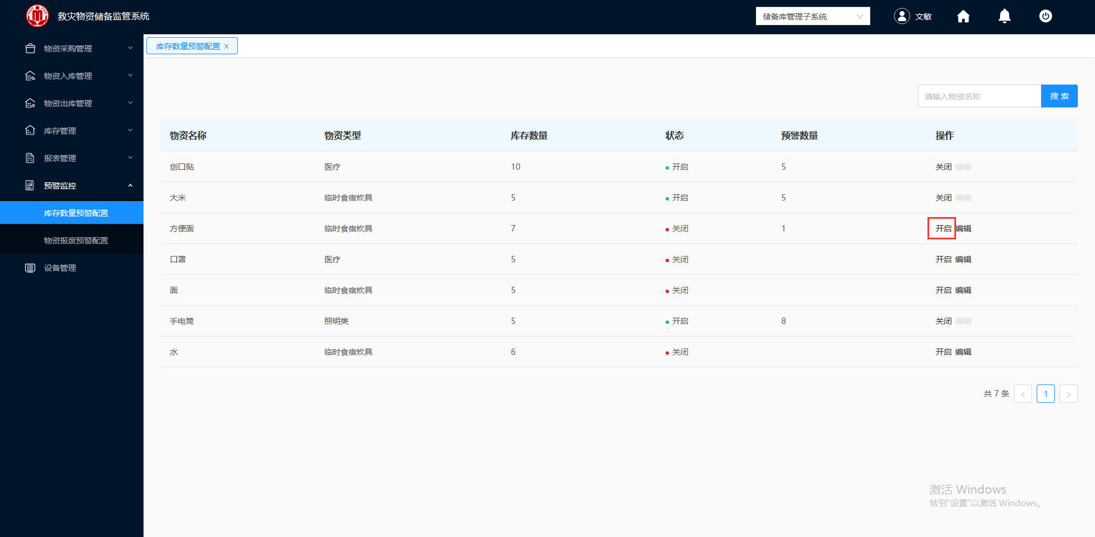

图 3- 414 开启数量预警

3.单击“开启”，即可对该物资的数量进行监控。

配置成功后，仓库管理员选择库存管理“查看库存”，就能对库存的数量是否预警进行实时监控，当仓库中物资的数量不足的时候，就应该根据仓库需求及时补货。

#### 关闭数量预警监控

**操作步骤：**

1.仓库管理员人员登录救灾物资储备监控系统。

2.登入成功，在左侧导航栏，单击库存数量预警配置“库存数量预警配置”模块，如图 3- 415所示。

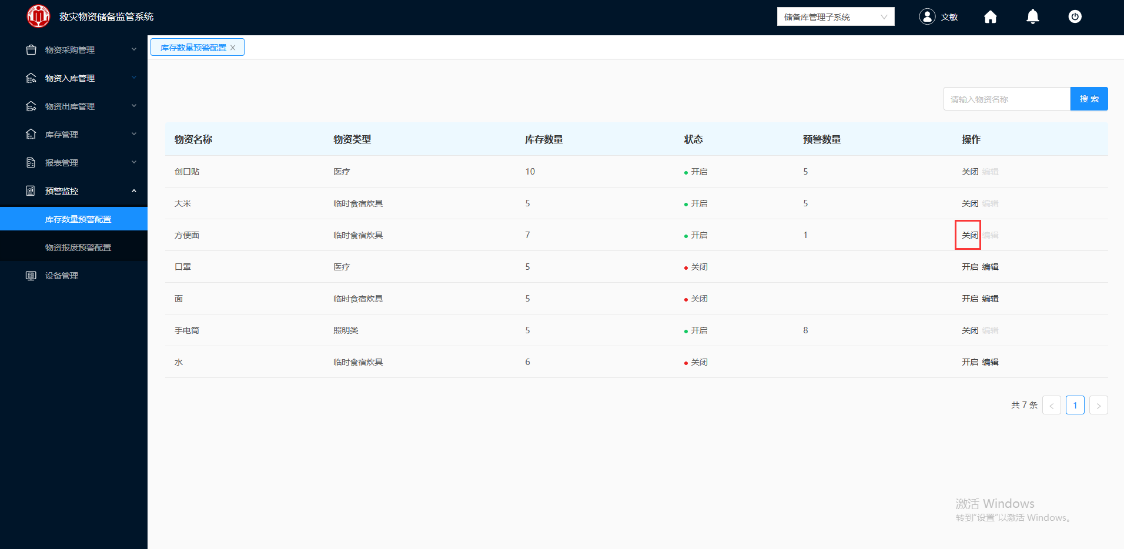

图 3- 415 关闭监控预警

3.单击“关闭”，取消对物资的数量进行监控。

### 物资报废预警配置

基于采集的救灾物资基础属性，通过设定预警规则，提供准确及时的物资有效期预警，并提供按照物资名称、物资类型、物资编号的安全库存查询功能。

#### 配置预警年数

**操作步骤：**

1.仓库管理员人员登录救灾物资储备监控系统。

2.登入成功，在左侧导航栏，单击库存数量预警配置“物资报废预警配置”模块，如图 3- 416所示。

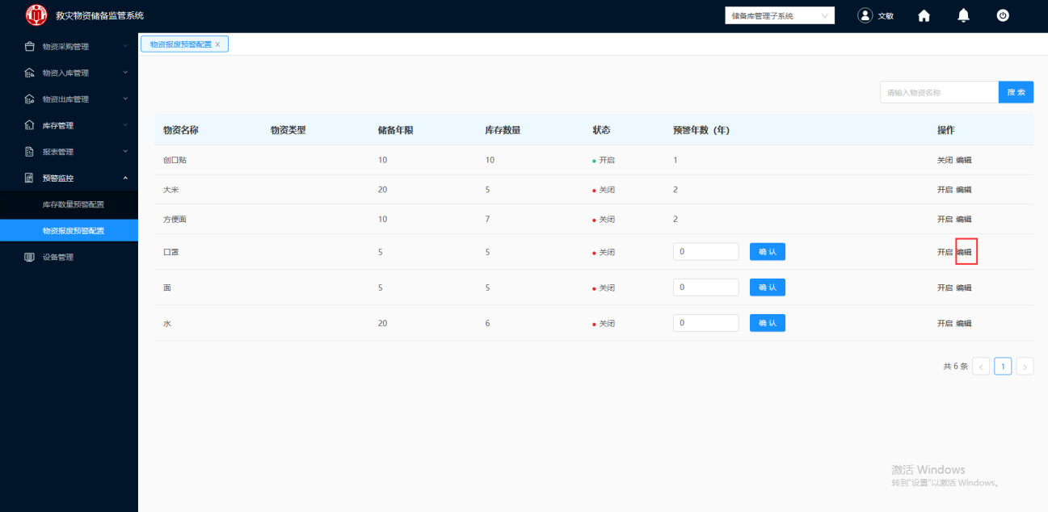

图 3- 416 物资报废预警配置

3.选择物资，单击“编辑”，输入预警数量，单击“确定”，完成对库存数量监控的配置。

#### 开启年数预警监控

**操作步骤：**

1.仓库管理员人员登录救灾物资储备监控系统。

2.登入成功，在左侧导航栏，单击库存数量预警配置“物资报废预警配置”模块，如图 3- 417所示。

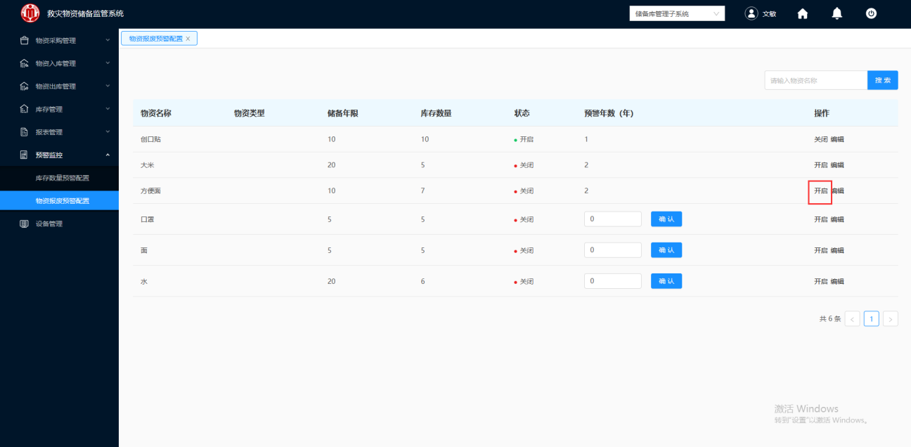

图 3- 417 开启年数预警

3.单击“开启”，即可对该物资的数量进行监控。

配置成功后，仓库管理员选择物资出库管理，新增出库单“报废出库”，报废预警状态选择“预警”，即可选择出已过期的物资，并对其过期的物资进行出库。出库完成，当仓库中物资的数量不足的时候，就应该根据仓库需求及时补货。

#### 关闭年数预警监控

**操作步骤：**

1.仓库管理员人员登录救灾物资储备监控系统。

2.登入成功，在左侧导航栏，单击库存数量预警配置“物资报废预警配置”模块，如图 3- 418所示。

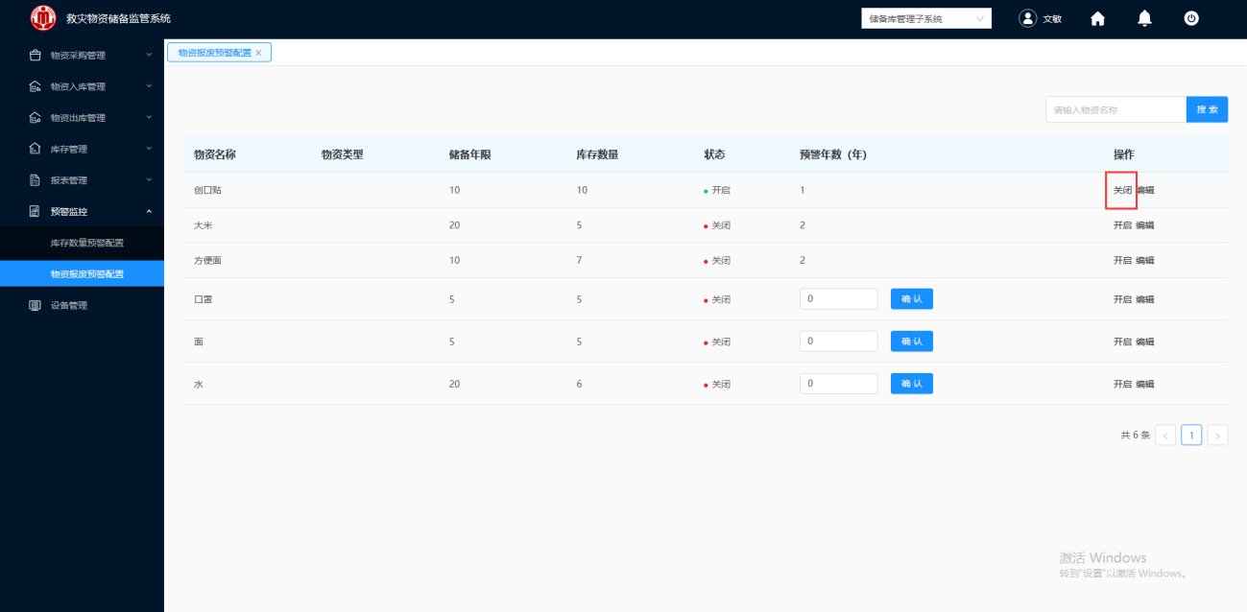

图 3- 418 关闭年数预警

3.单击“关闭”，取消对物资年数的监控。

## 设备管理

### 添加设备

**操作步骤：**

1.仓库管理员人员登录救灾物资储备监控系统。

2.登入成功，在左侧导航栏，单击“设备管理”模块，如图 3- 419所示。

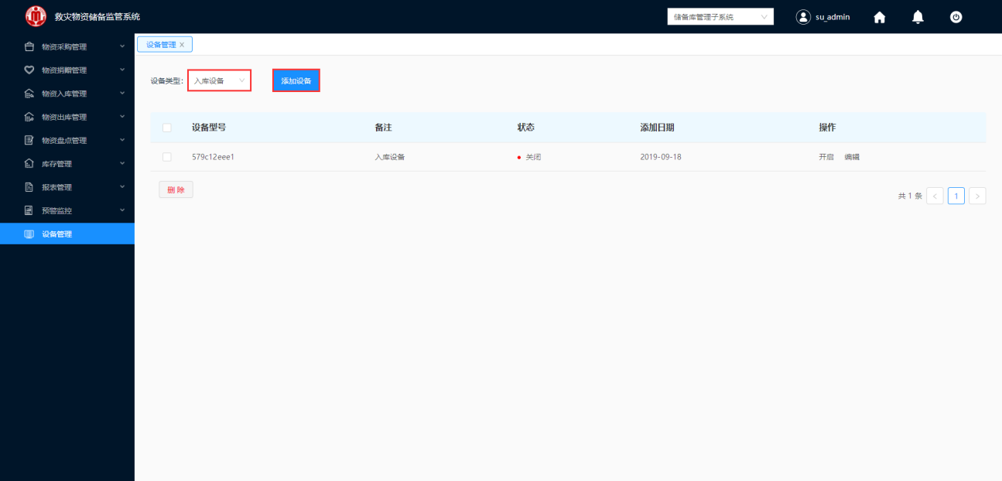

图 3- 419 设备管理

3.单击“添加设备”，弹出图 3- 420所示的添加设备的输入框。

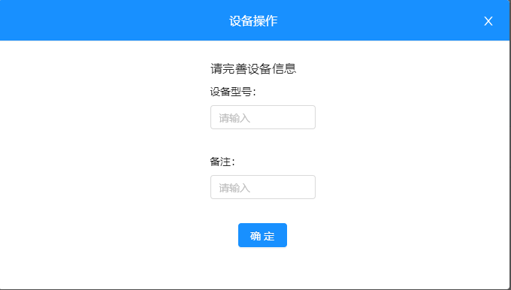

图 3- 420 添加设备

4.输入设备型号、备注，单击“保存”，即能增加一个设备。

### 编辑设备

**操作步骤：**

1.仓库管理员人员登录救灾物资储备监控系统。

2.登入成功，在左侧导航栏，单击设备管理模块，如图 3- 421所示。

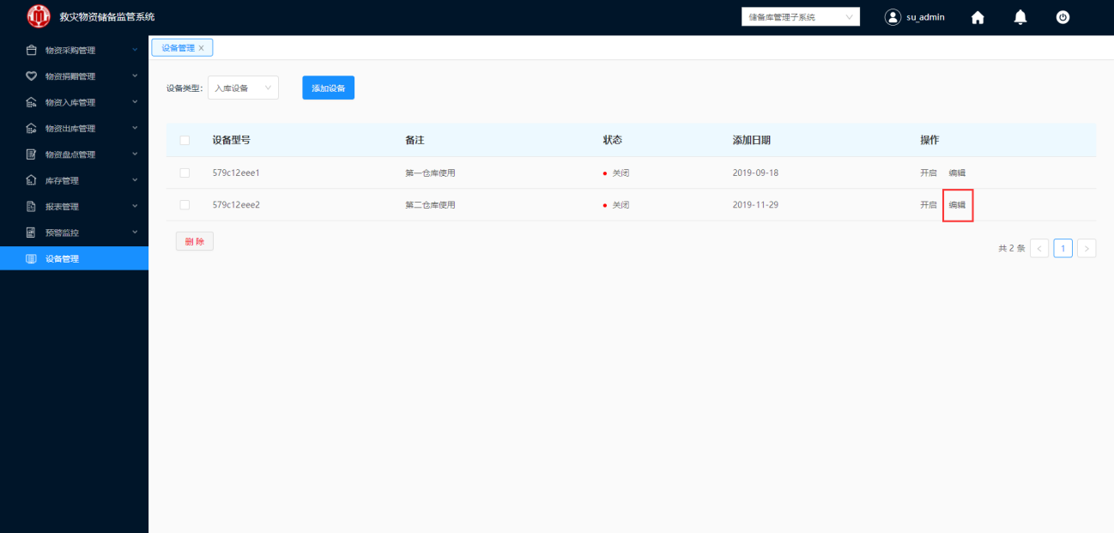

图 3- 421 设备管理

3.单击“编辑”，弹出图 3- 422所示的“设备操作”的对话框。

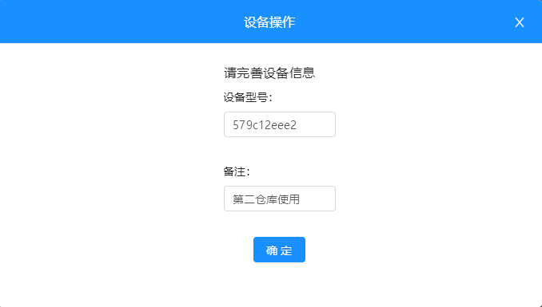

图 3- 422 设备操作

4.重新输入设备型号、备注进行修改。

### 开启设备

**操作步骤：**

1.仓库管理员人员登录救灾物资储备监控系统。

2.登入成功，在左侧导航栏，单击设备管理模块，如图 3- 423所示。

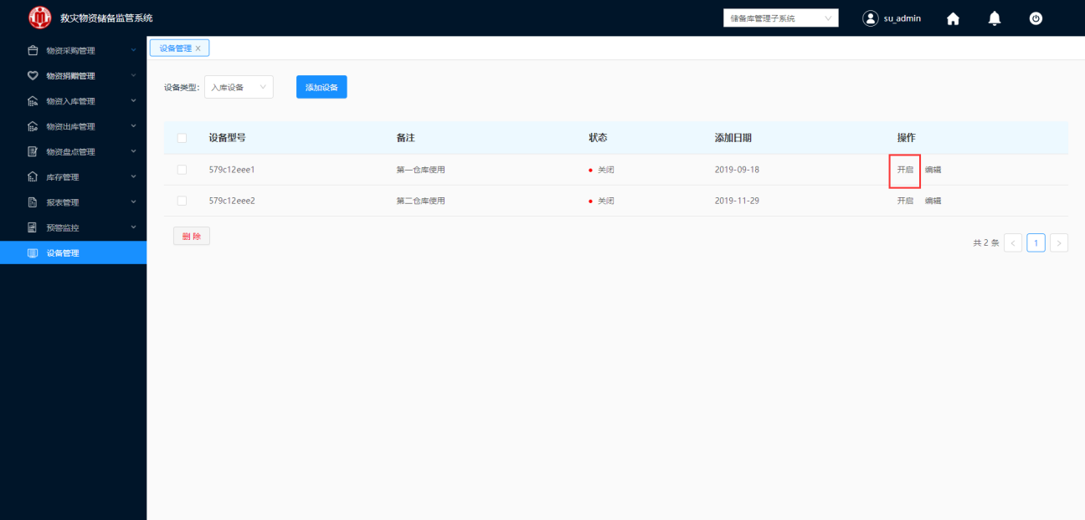

图 3- 423 设备管理

3.单击“开启”，即可开启入库或出库的设备。

开启之后，仓库管理员就可以通过扫描标签进行出入库。

### 关闭设备

**操作步骤：**

1.仓库管理员人员登录救灾物资储备监控系统。

2.登入成功，在左侧导航栏，单击设备管理模块，如图 3- 424所示。

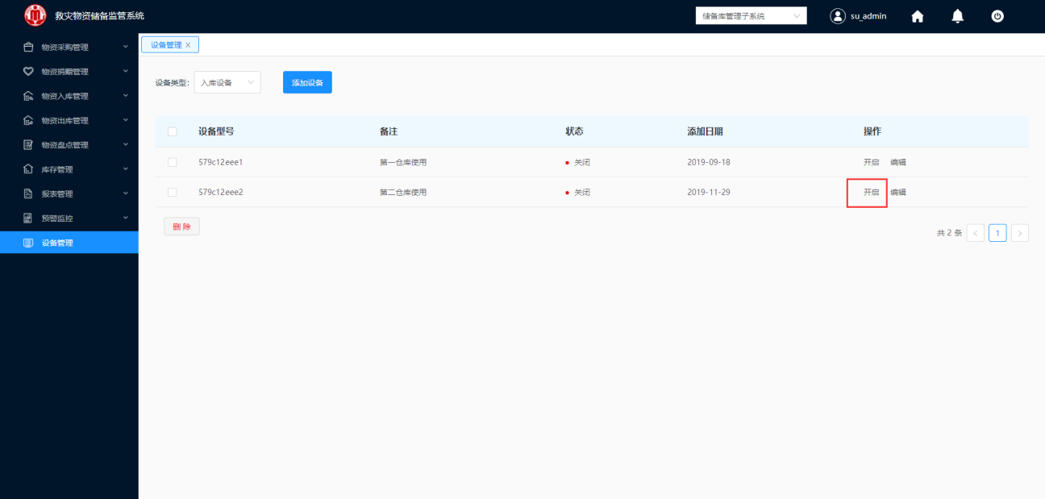

图 3- 424 设备管理

3.单击“关闭”，即可关闭入库或出库的设备。

关闭之后，仓库管理员就无法通过扫描标签进行出入库。

### 删除设备

**操作步骤：**

1.仓库管理员人员登录救灾物资储备监控系统。

2.登入成功，在左侧导航栏，单击设备管理模块，如图 3- 425所示。

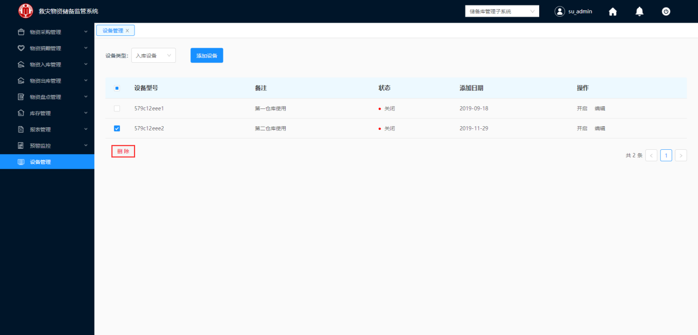

图 3- 425 设备管理

3.仓库管理员勾选一条或多条需要删除的设备，单击“删除”，界面弹出图 3- 426所示的删除确认框。

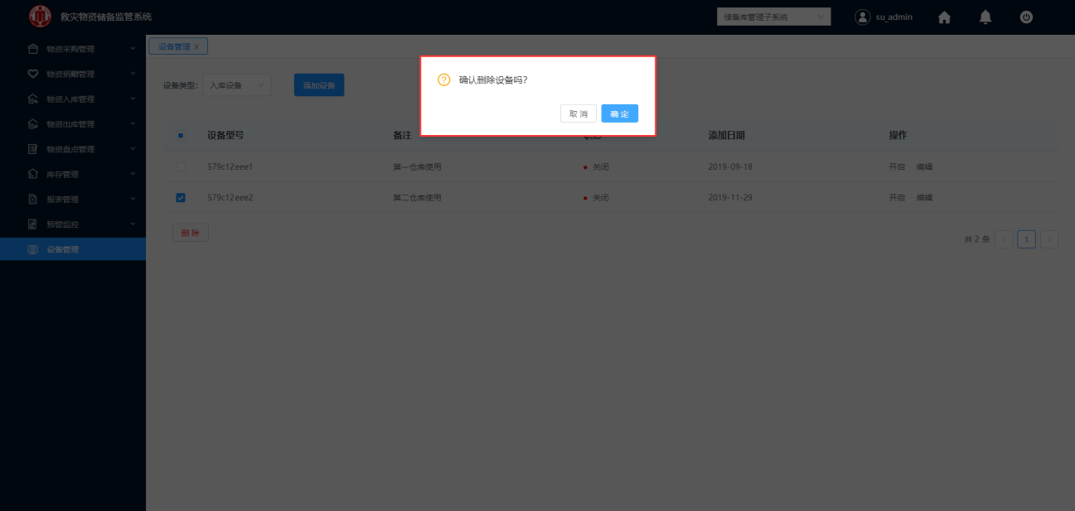

图 3- 426 删除确认框

3.单击“确定”，既可删除该设备。

# 物资调度发放管理子系统

对物资调度从申请、审批、发放、领用、回收全过程流程进行管理。准确跟踪物资调拨过程各个环节的物资状态及业务状态。

## 申请救灾物资动用

应急厅依据救灾响应预案或具体灾情信息，申请物资动用，厅领导审核通过，将动用物资消息通知推送给粮食物资储备局，由储备局相关负责人分配给储备中心进行物资调拨。

**操作步骤：**

1.申请调拨的应急操作人员登录救灾物资储备监控系统。

2.登入成功，在左侧导航栏，单击救灾物资动用管理“申请救灾物资动用”模块，如

如图 3- 427、图 3- 428所示申请动用物资。

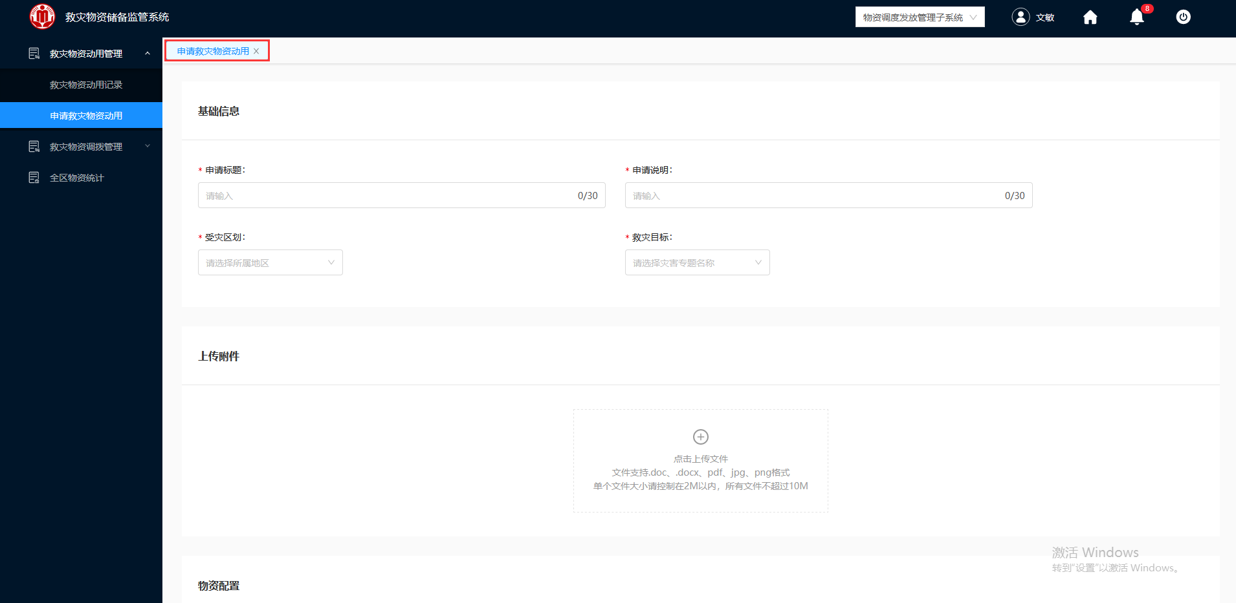

图 3- 427 申请救灾物资动用

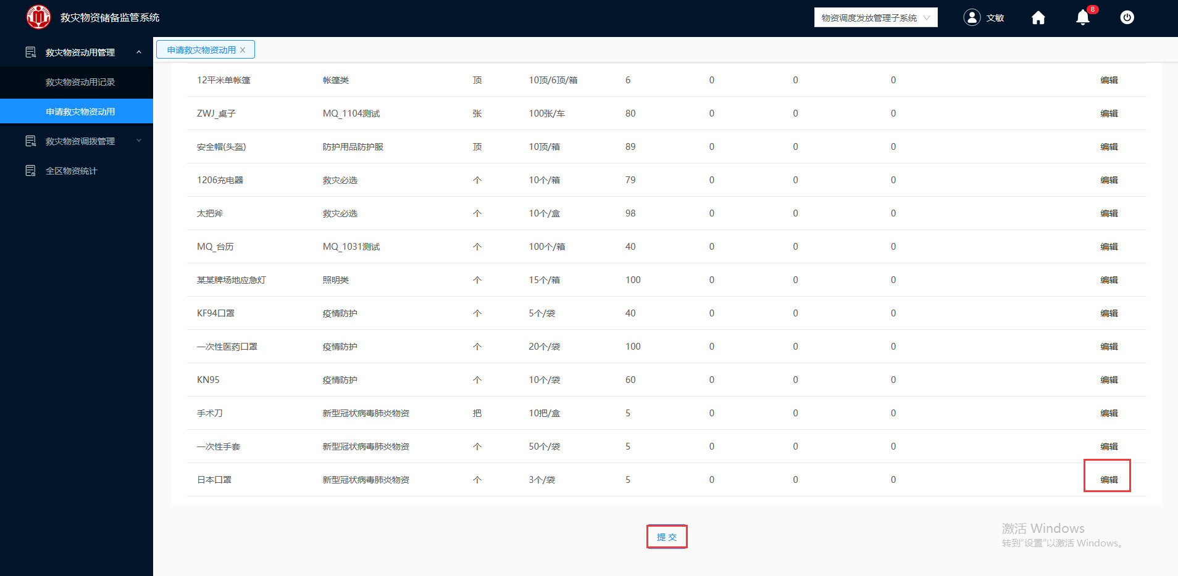

图 3- 428 申请救灾物资动用

救灾物资动用重要的参数如表3 - 19：

|  |  |
| --- | --- |
| 参数 | 参数说明 |
| 受灾区划 | 包含西藏各个行政区域。 |
| 救灾目标 | 下拉可选，指定物资专用某个自然灾害，可以在此指定救助目标。数据来源为金证方平台已经录入的灾情信息名称。 |
| 申请标题 | 物资申请名称。 |
| 申请说明 | 物资申请备注。 |
| 上传附件 | 物资申请相关的附件。具备文件上传和文件删除功能，文件明细信息。 |
| 物资调拨信息 | 物资的种类数量明细，包括物资类型、物资名称、单位、包装规格、库存数量、锁定数量、出库中数量、审核中数量、申请动用数量。 |

表3 - 19 救灾物资动用表

3.填写基础信息、上传附件，如图 3- 429所示

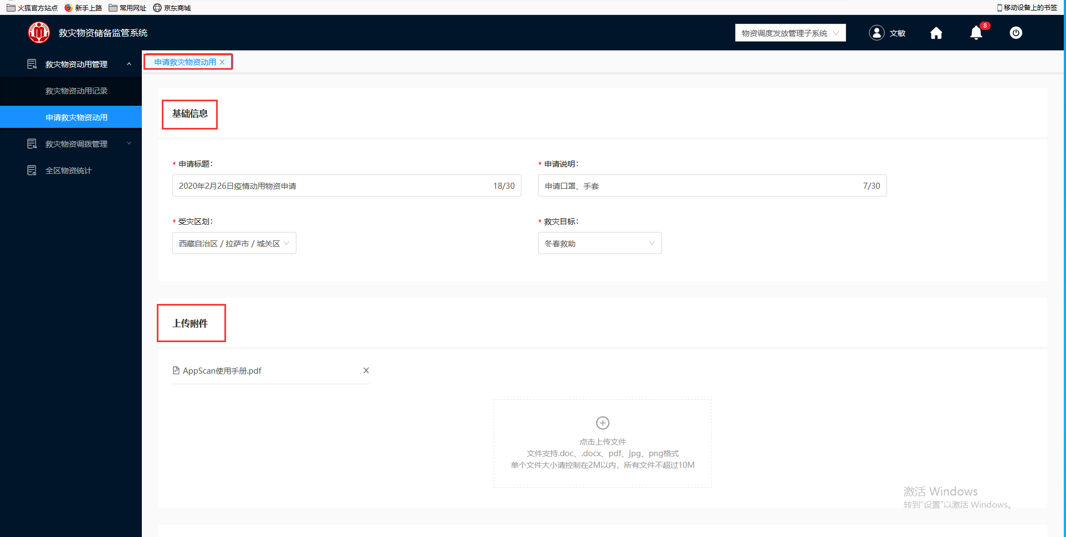

图 3- 429 填写基础信息、上传附件

4.选择待调拨的物资，单击“编辑”，进入编辑的文本框，如图 3- 430所示，填写需要动用的数量，单击“添加到出库清单”，确认动用的数量。

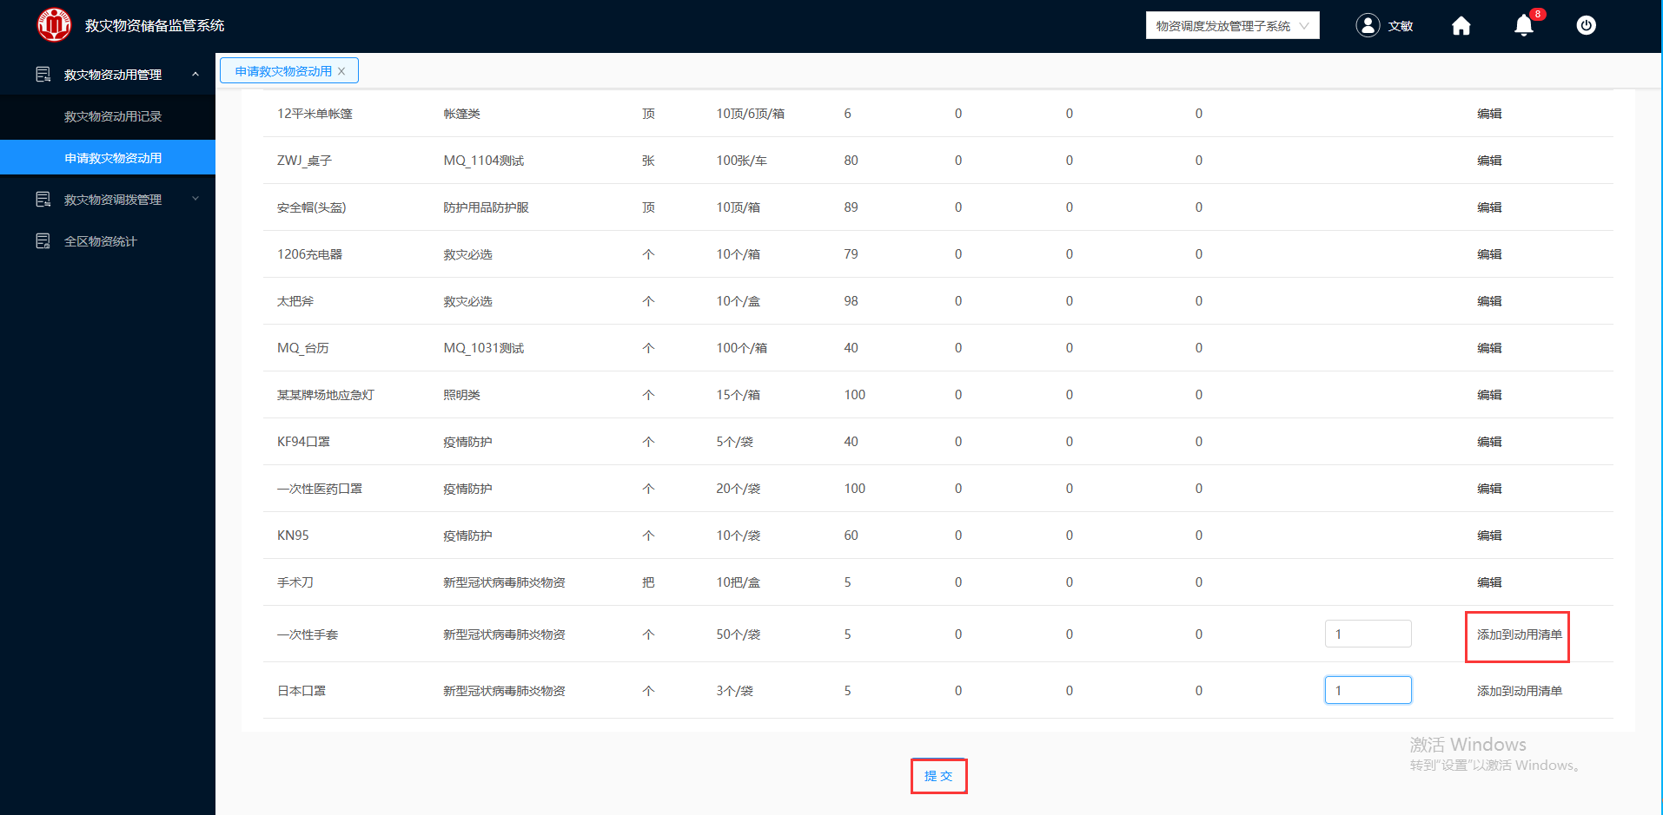

图 3- 430 申请救灾物资动用

5.单击“提交”，进行调拨单提交，提交成功，自动跳转到“救灾物资动用纪录”，如图 3- 431所示。

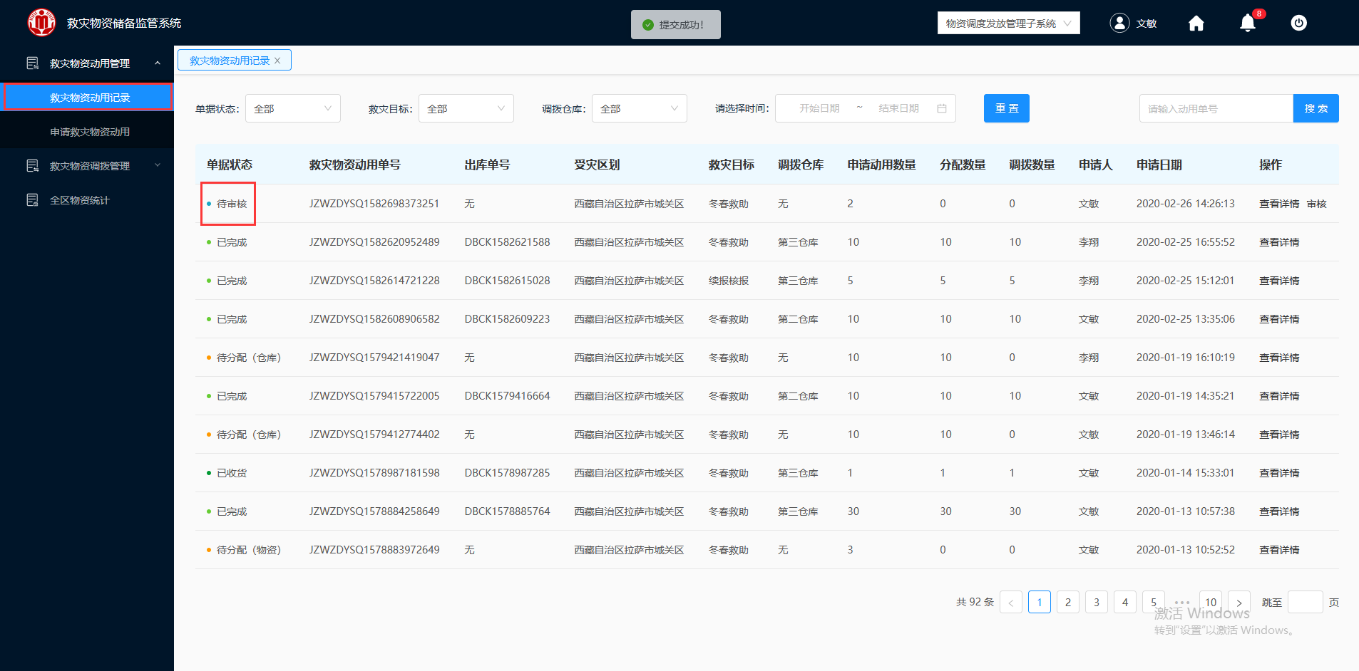

图 3- 431 救灾物资动用纪录

## 审核物资动用

发送给应急厅上级进行审核，审核通过后，则可以发起分配物资的申请，并不能对申请单再次进行修改操作；审核不通过，则需要写明审核不通过意见，并退回应急操作人员重新判定调拨的需求，可以对现有的调拨申请单进行修改操作。

**操作步骤：**

1.储备上级人员登录救灾物资储备监控系统。

2.登入成功，在左侧导航栏，单击救灾物资动用管理“救灾物资动用纪录”模块，如图 3- 432所示。

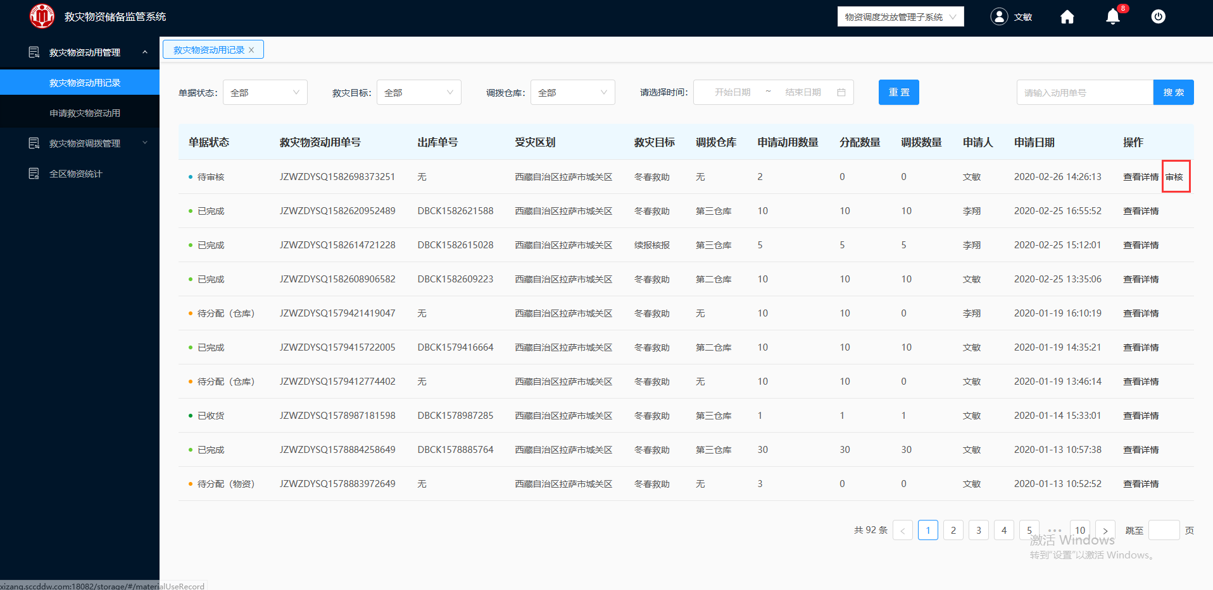

图 3- 432 救灾物资动用纪录

3.选择一条“待审核”的救灾物资动用清单，单击“审核”，进入图 3- 433所示的查看详情“待审核”的界面。

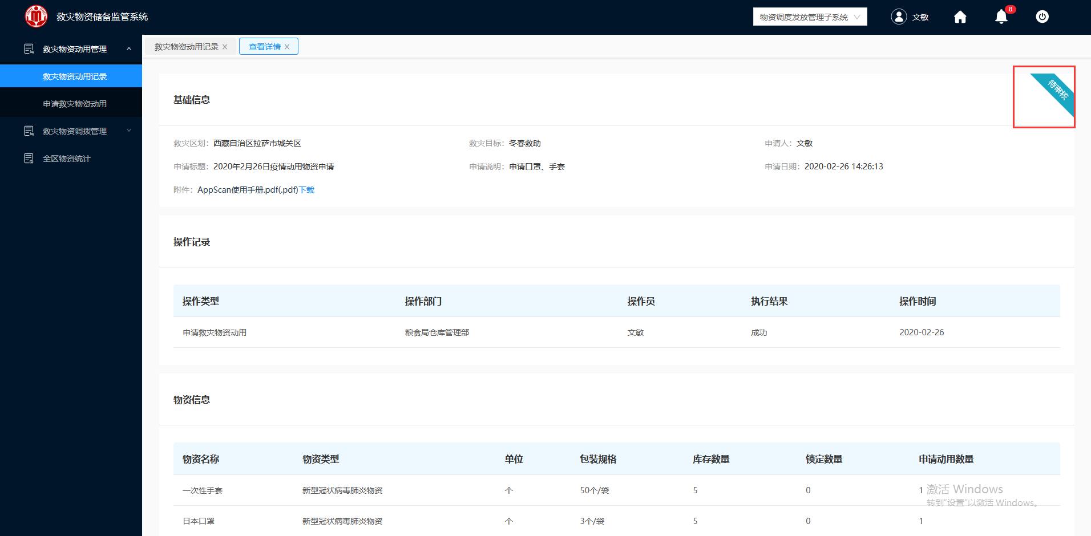

图 3- 433 查看详情

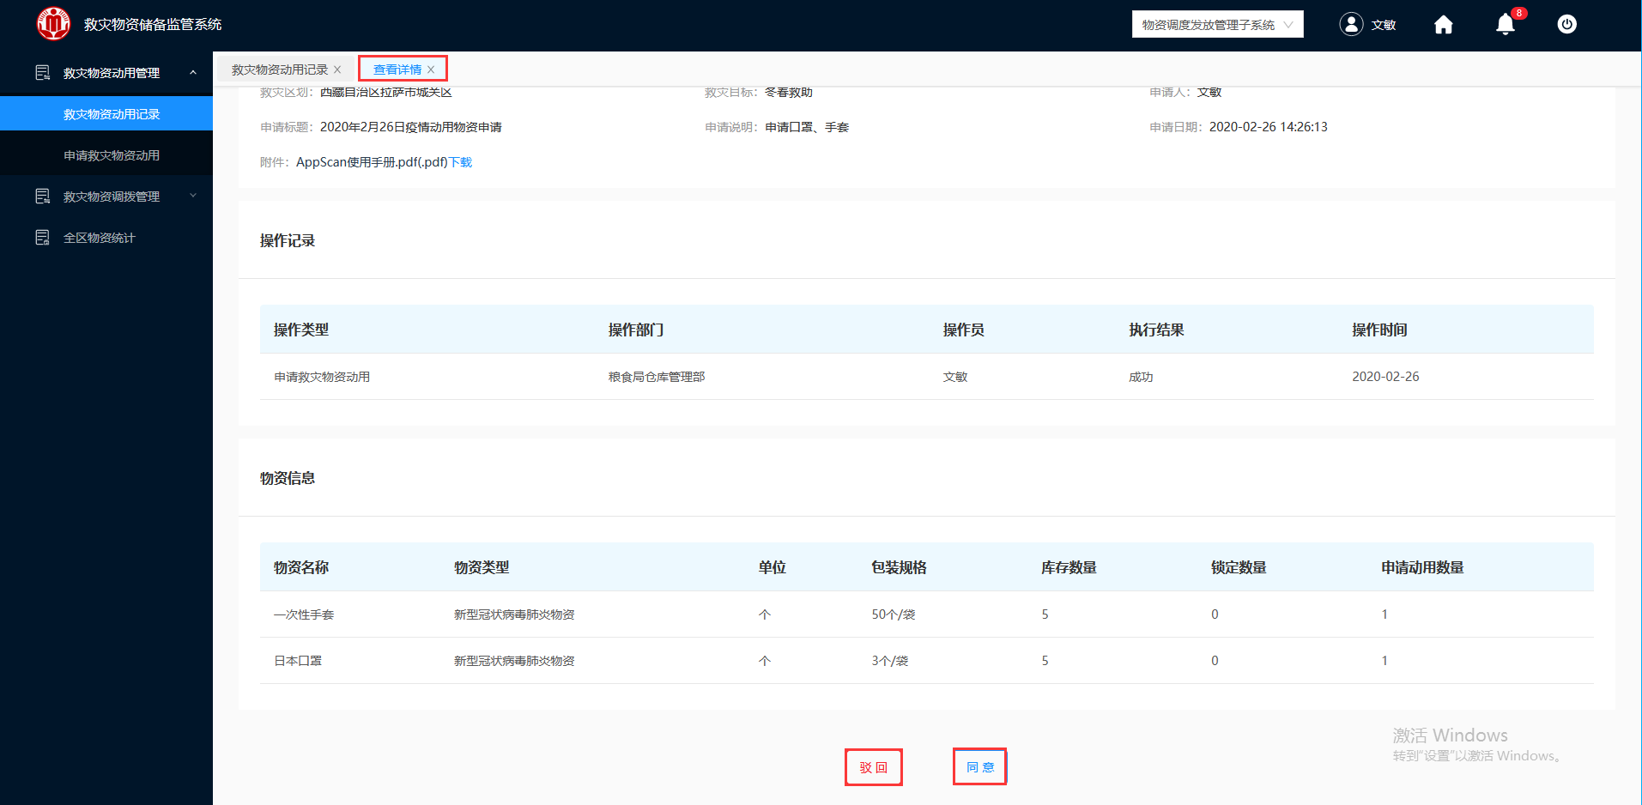

图 3- 434 查看详情

#### 审核同意

**操作步骤：**

1.应急厅上级人员进行审核，如图 3- 434。

2.单击“同意”，再单击“确定”后，界面自动跳转到“救灾物资动用纪录”界面，如所图 3- 435示该物资动用单的清单已进入到“待分配”状态。

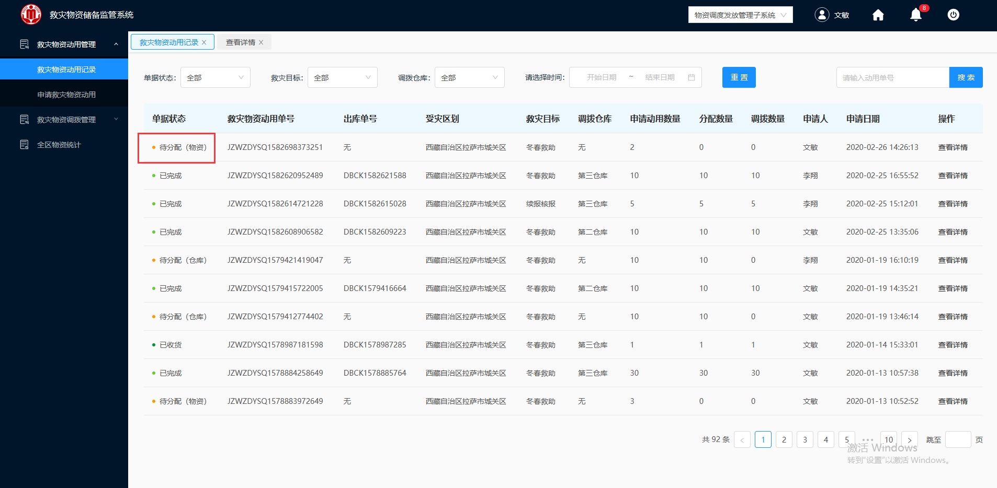

图 3- 435 待分配物资动用单

3.单击救灾物资调拨管理“分配救灾物资纪录”模块，如图 3- 436所示，该调拨单处于待分配物资状态。

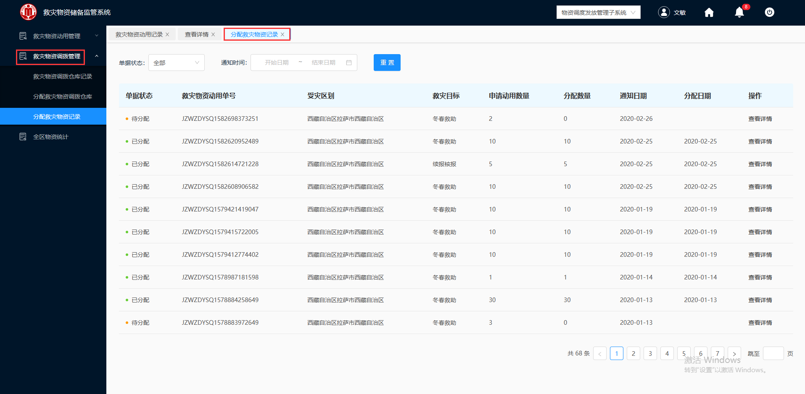

图 3- 436 分配救灾物资纪录

#### 审核驳回

1. 应急厅上级人员进行审核，如图 3- 434。

2.单击“驳回”，弹出图 3- 437所示需填写审批意见的对话框。



图 3- 437 审批驳回意见

3.在“审批意见”中填写审批不通过的具体原因，填写完成之后单击“提交”。

4.提交完成后，该单会把该数据退回给相应的仓库管理员。

## 分配救灾物资

经应急厅上级审核通过之后，该物资清单通过消息通知推送给粮食物资储备局，由粮食局相关人员进行物资的分配。

### 接收分配物资消息通知

**操作步骤：**

1.储备处人员救灾物资储备监控系统。

2.登入成功，在右上方会接收到一条消息通知，如图 3- 438所示。

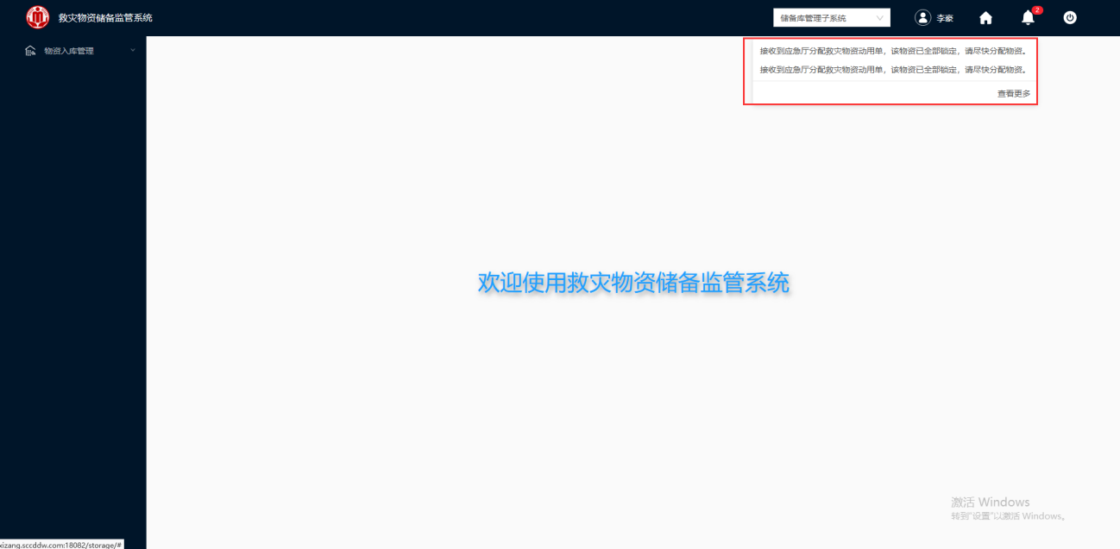

图 3- 438 消息通知

3.单击该消息，界面打开“消息通知”界面，如图 3- 439所示展示“接收到应急厅分配救灾物资动用单，该物资已全部锁定，请尽快分配物资”。

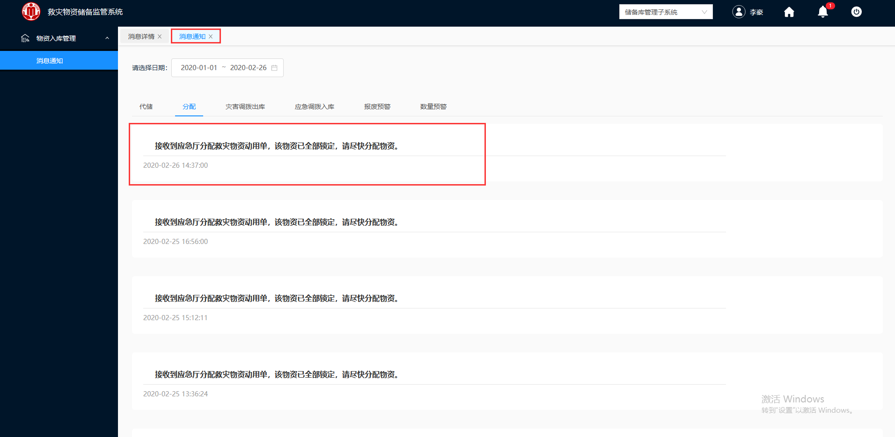

图 3- 439 消息通知

4.单击该条物资，进入“消息详情”界面，如图 3- 440所示。

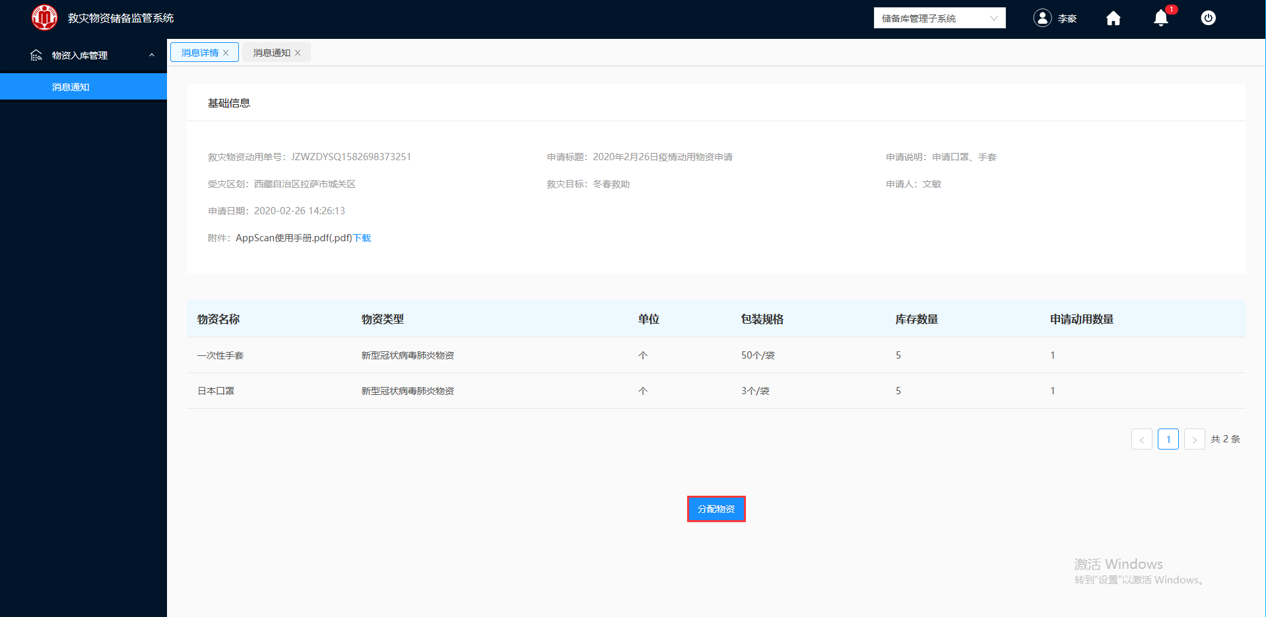

图 3- 440 消息详情

5.确定基础信息后，单击“分配物资”，如图 3- 441所示，界面自动跳转到“分配救灾物资”的界面。

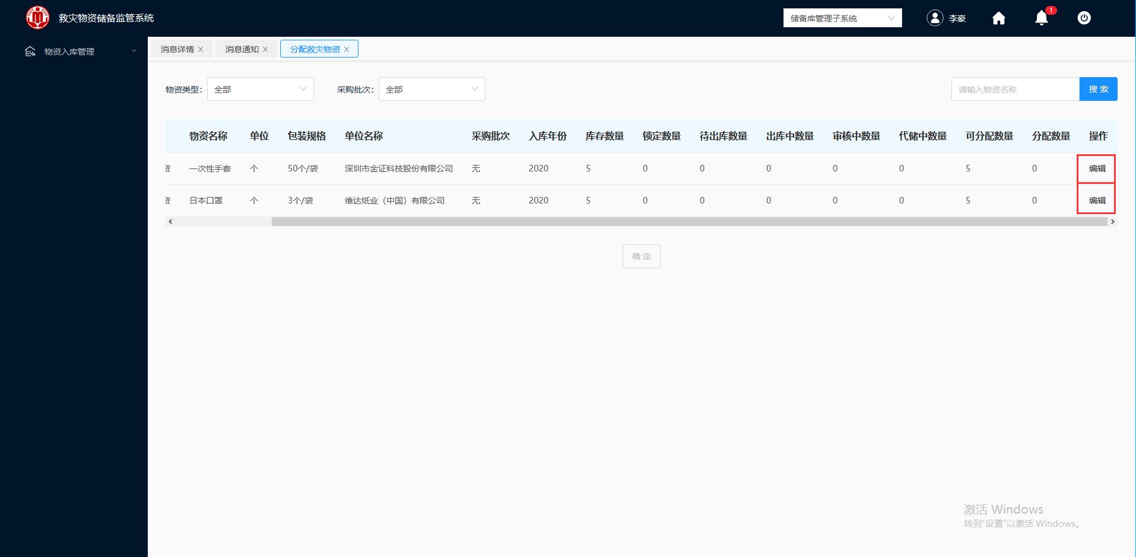

图 3- 441 分配救灾物资

6.单击“编辑”，如图 3- 442所示，输入可分配的数量，单击“添加到调拨清单”，单击“确定”，分配救灾物资。

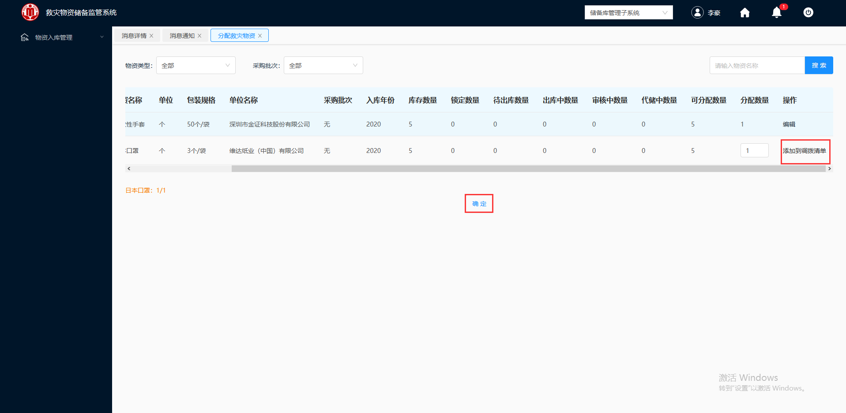

图 3- 442 确定分配物资

7.确定后，界面自动跳转到“分配救灾物资纪录”，如图 3- 443所示，单据物资分配状态由“待分配”变成了“已分配”。

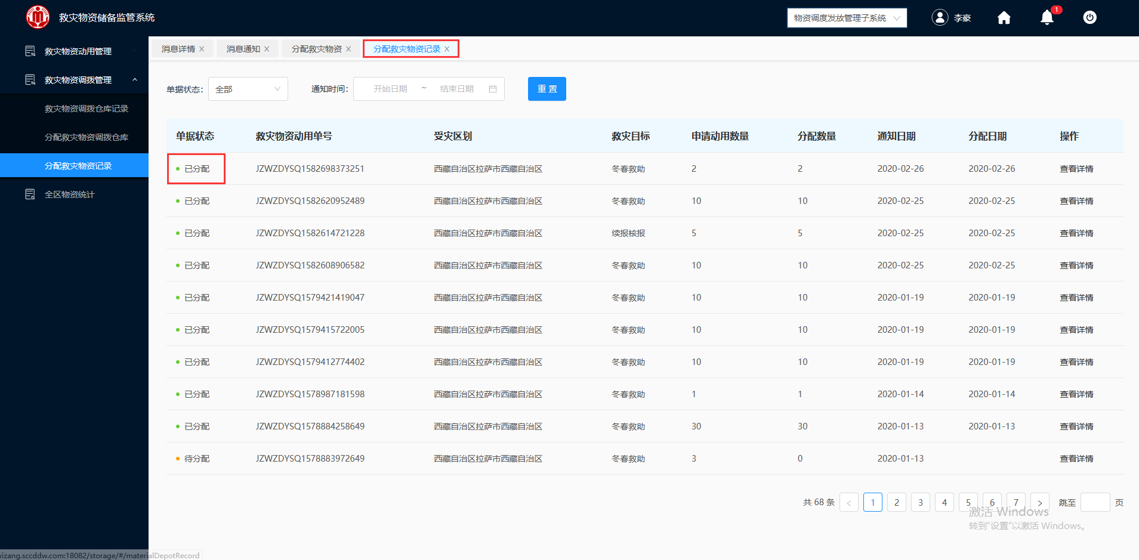

图 3- 443 分配救灾物资纪录

8.单击救灾物资调拨管理“分配救灾物资调拨仓库”，界面会展示一条“待分配”仓库的物资单号，如图 3- 444所示。

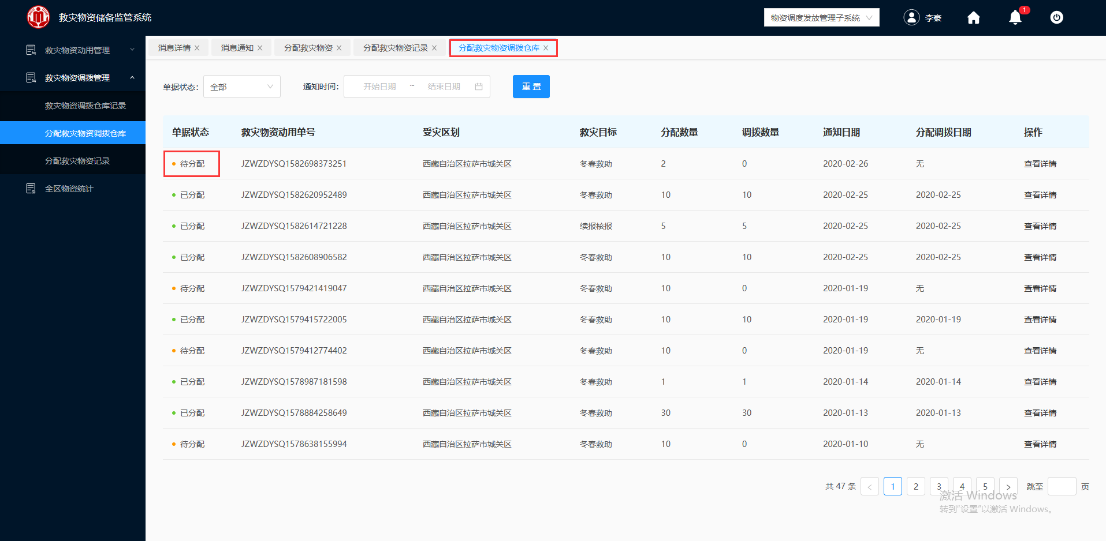

图 3- 444 分配救灾物资调拨仓库

## 分配救灾物资调拨仓库

物资调拨单经应急厅上级审核通过之后，该物资清单通过消息通知推送给粮食物资储备局，由储备局相关负责人分配给储备中心进行仓库的分配。

### 接收分配仓库消息通知

**操作步骤：**

1.储备中心人员救灾物资储备监控系统。

2.登入成功，在右上方会接收到消息通知，如图 3- 445所示。

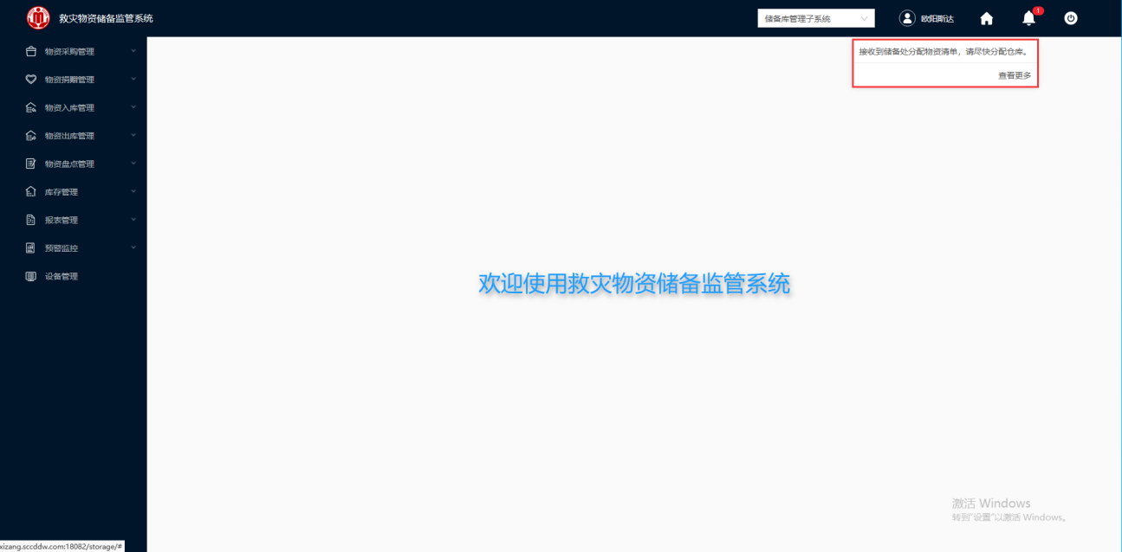

图 3- 445 消息通知

3.单击该消息，界面打开“消息通知”界面，如图 3- 446所示展示“接收到储备处分配物资清单，请尽快分配仓库”。

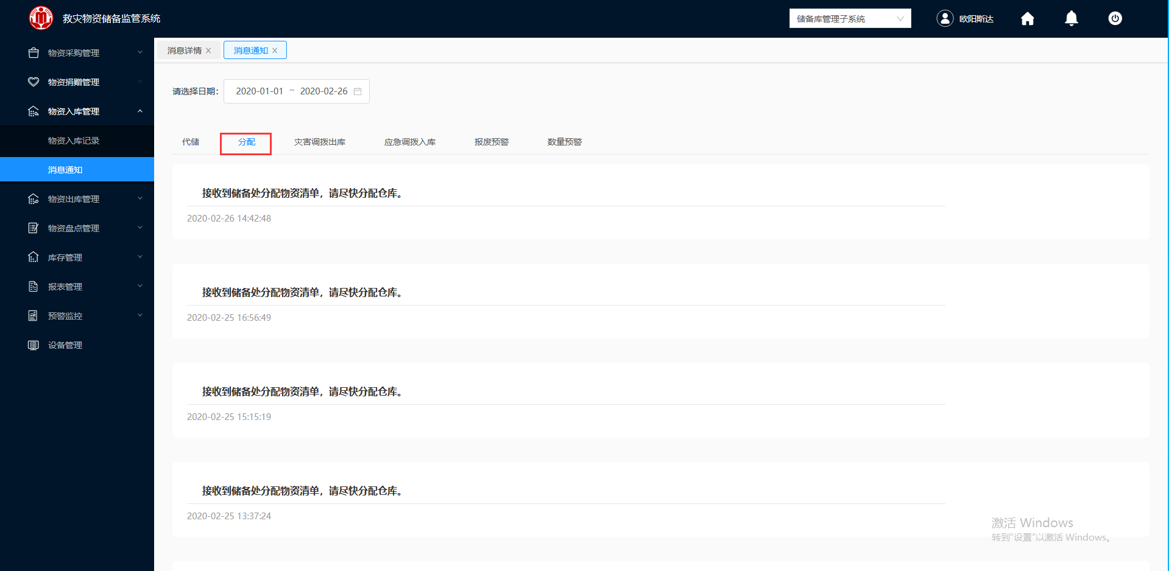

图 3- 446 消息通知

4.单击该条物资，进入“消息详情”界面，如图 3- 447所示。

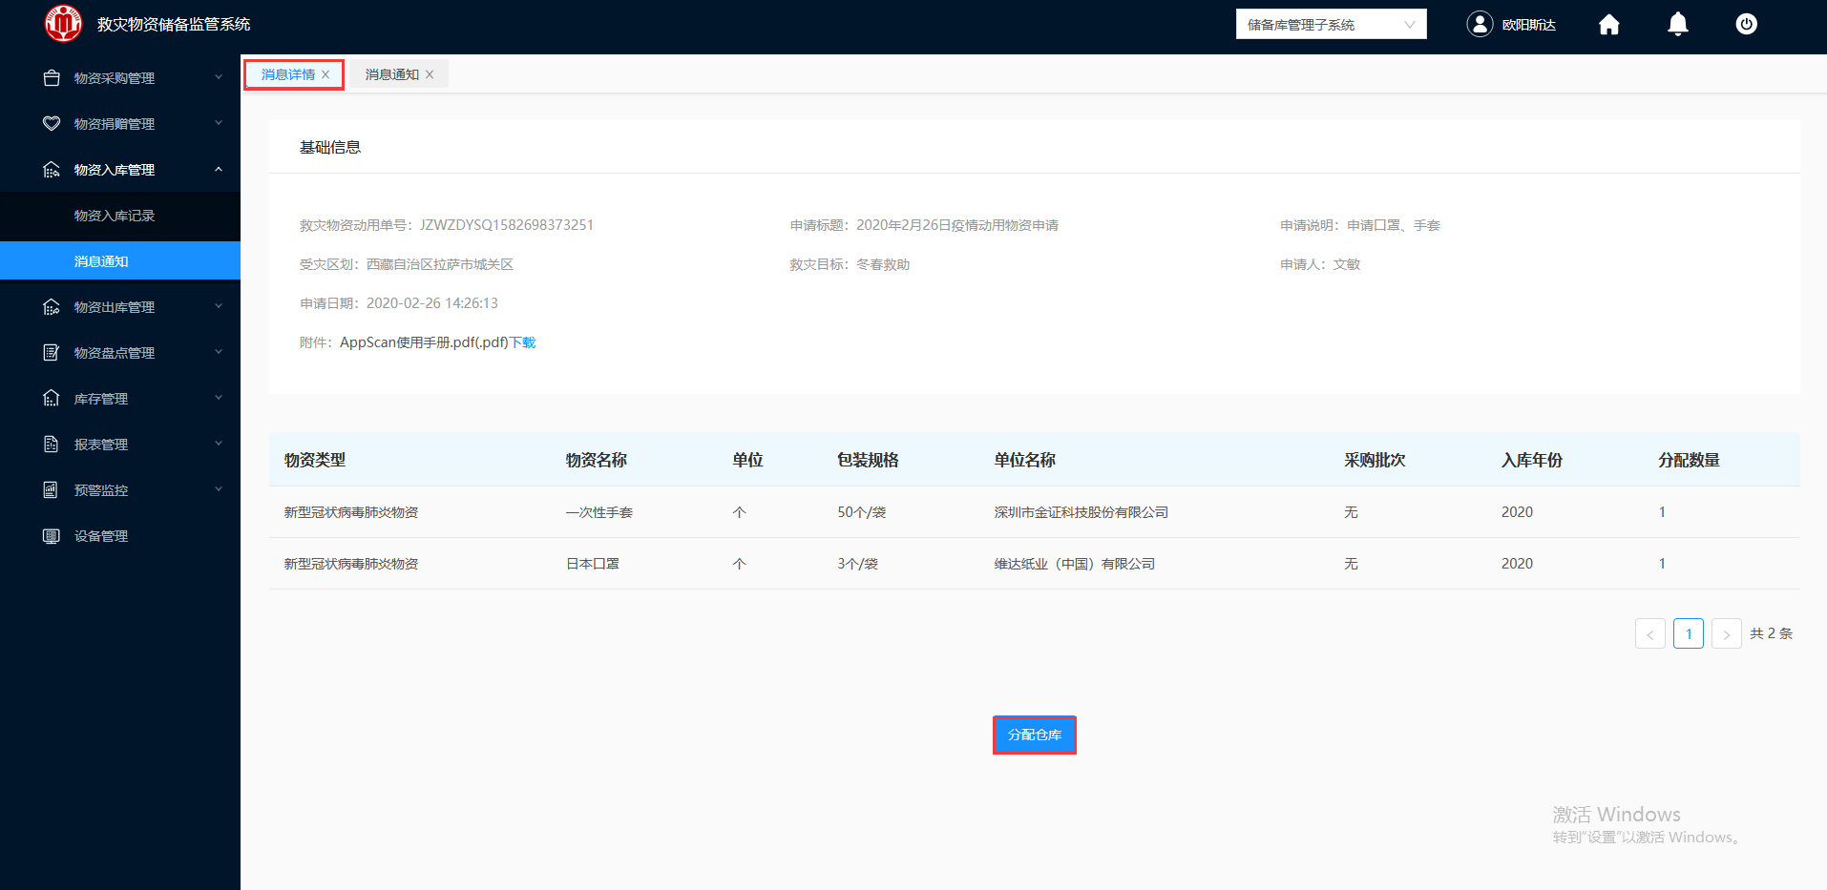

图 3- 447 消息详情

5.确定基础信息后，单击“分配仓库”，如图 3- 448所示，界面自动跳转到“分配仓库”的界面。

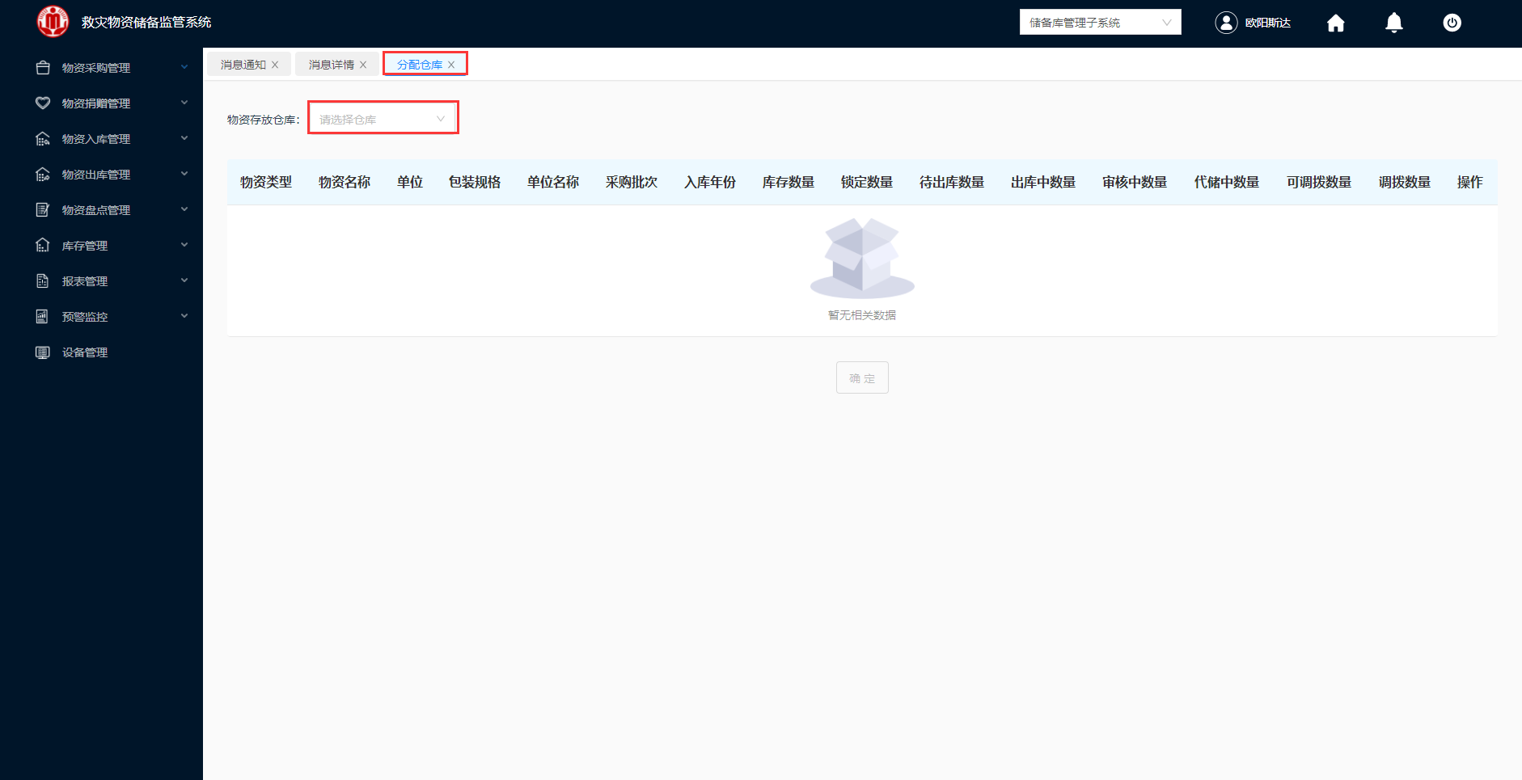

图 3- 448 分配仓库

6.选择对应的仓库，不同的物资存在不同的仓库，需要全部进行确认。如图 3- 449所示，点击“编辑”，输入调拨数量，单击“添加到调拨清单”，单击“确定”。

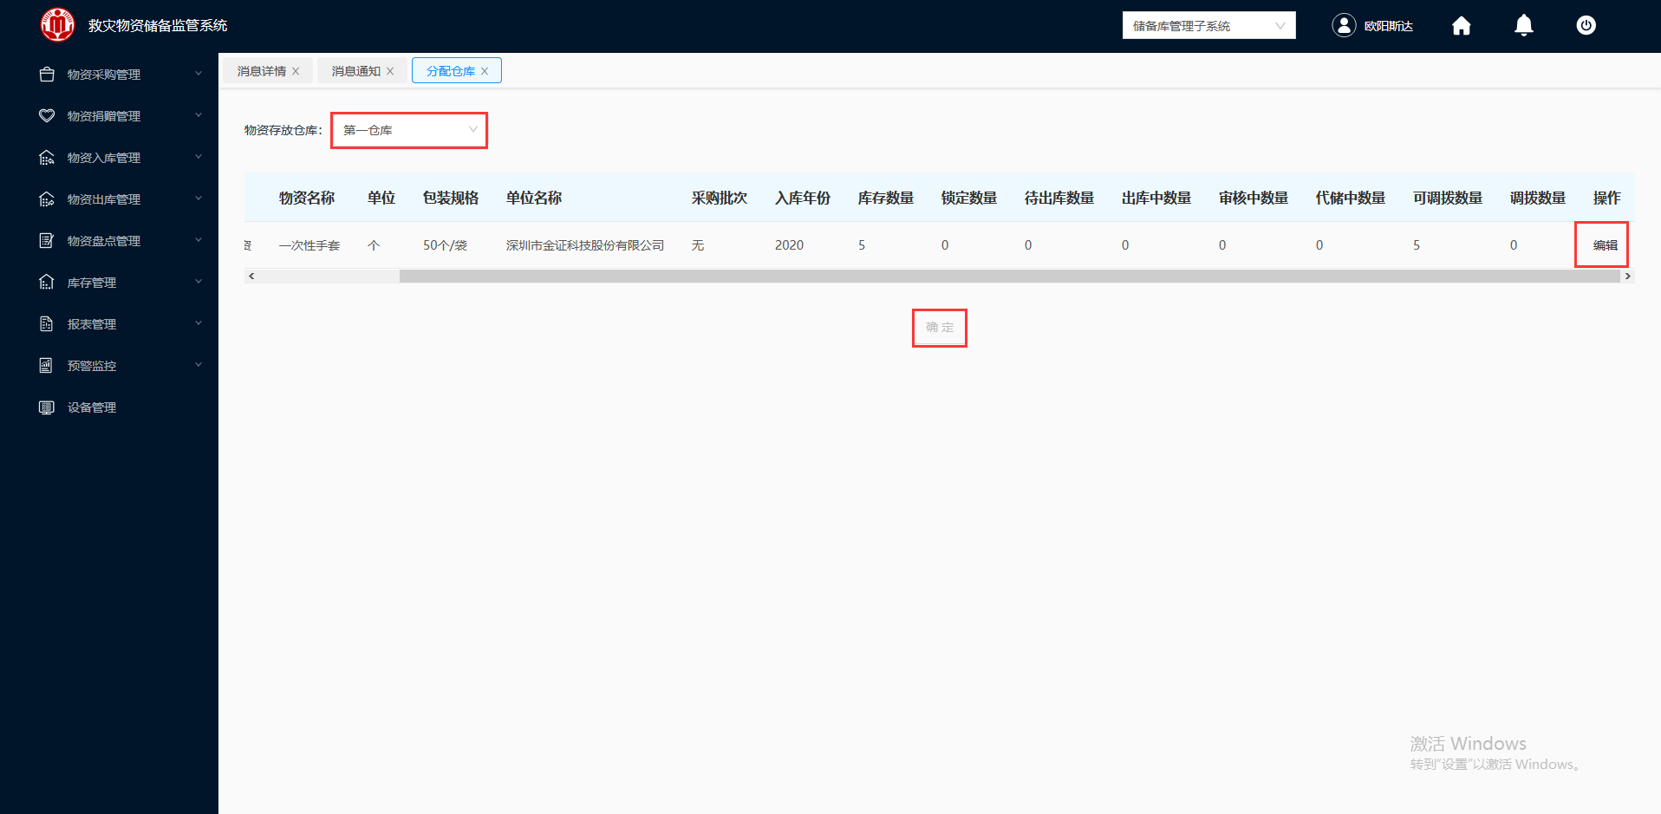

图 3- 449 分配仓库

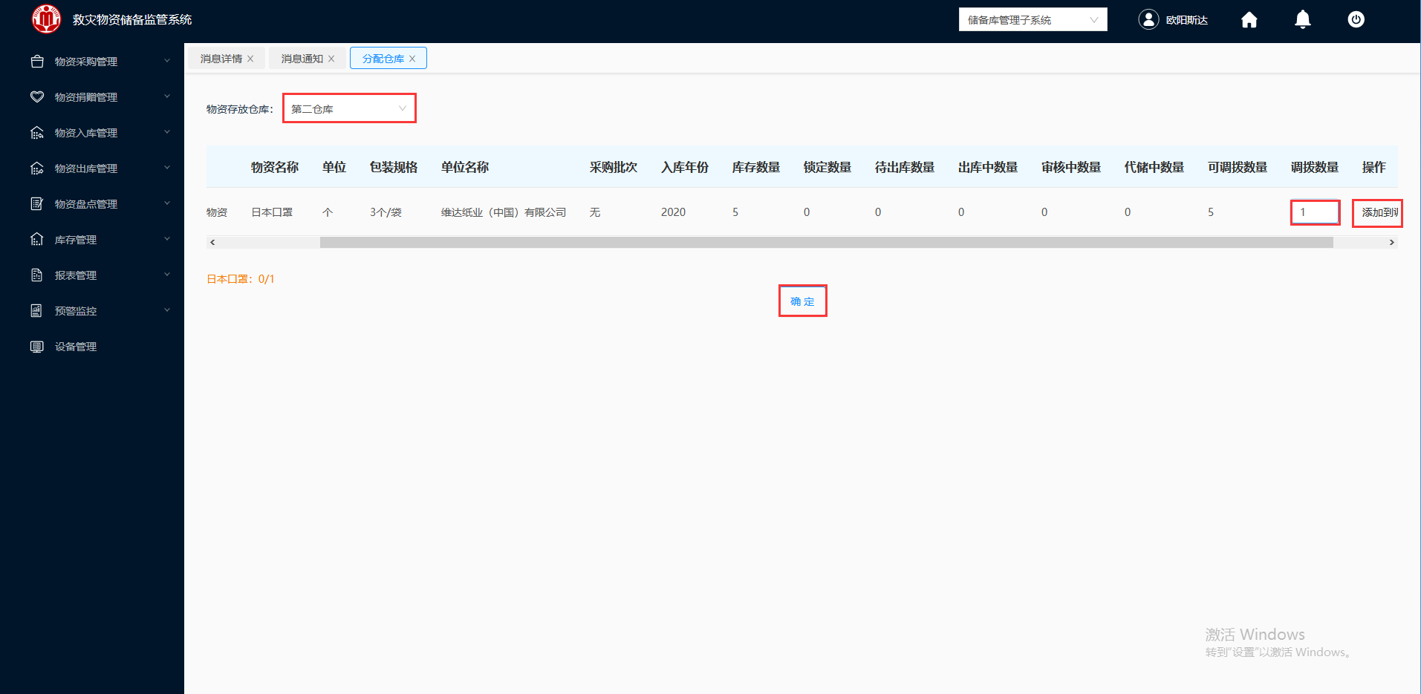

图 3- 450 分配仓库

7.确定分配仓库后，界面自动跳转到“分配救灾物资调拨仓库”界面，如图 3- 451所示，仓库“待分配”已变为“已分配”状态。

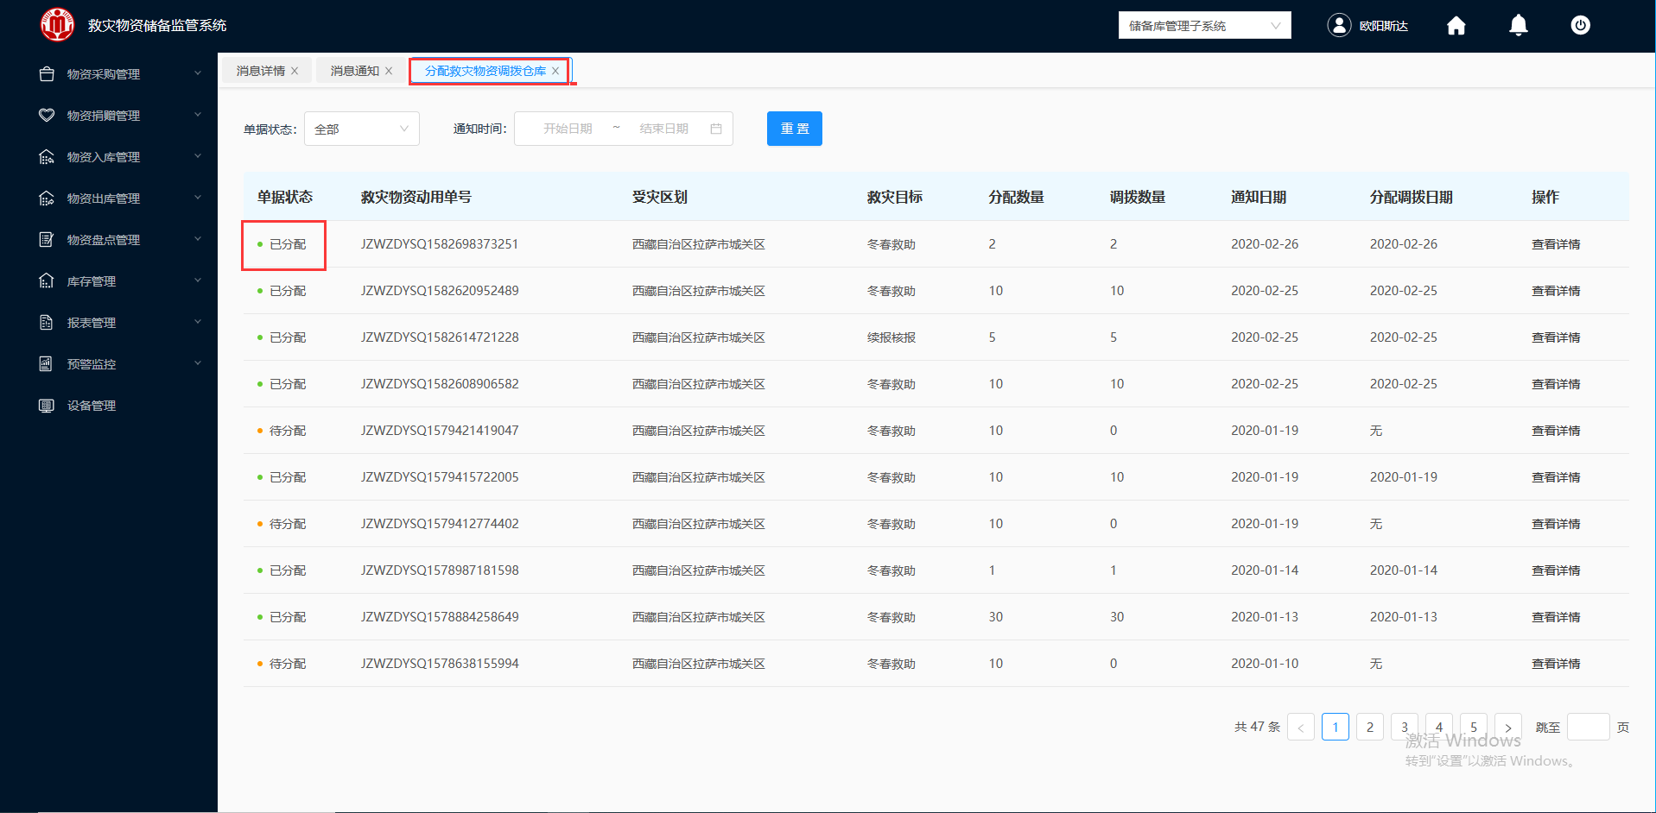

图 3- 451 分配救灾物资调拨仓库

8.单击救灾物资调拨管理“救灾物资调拨仓库纪录”，界面会展示一条“待收货”的物资单号，如图 3- 452所示。

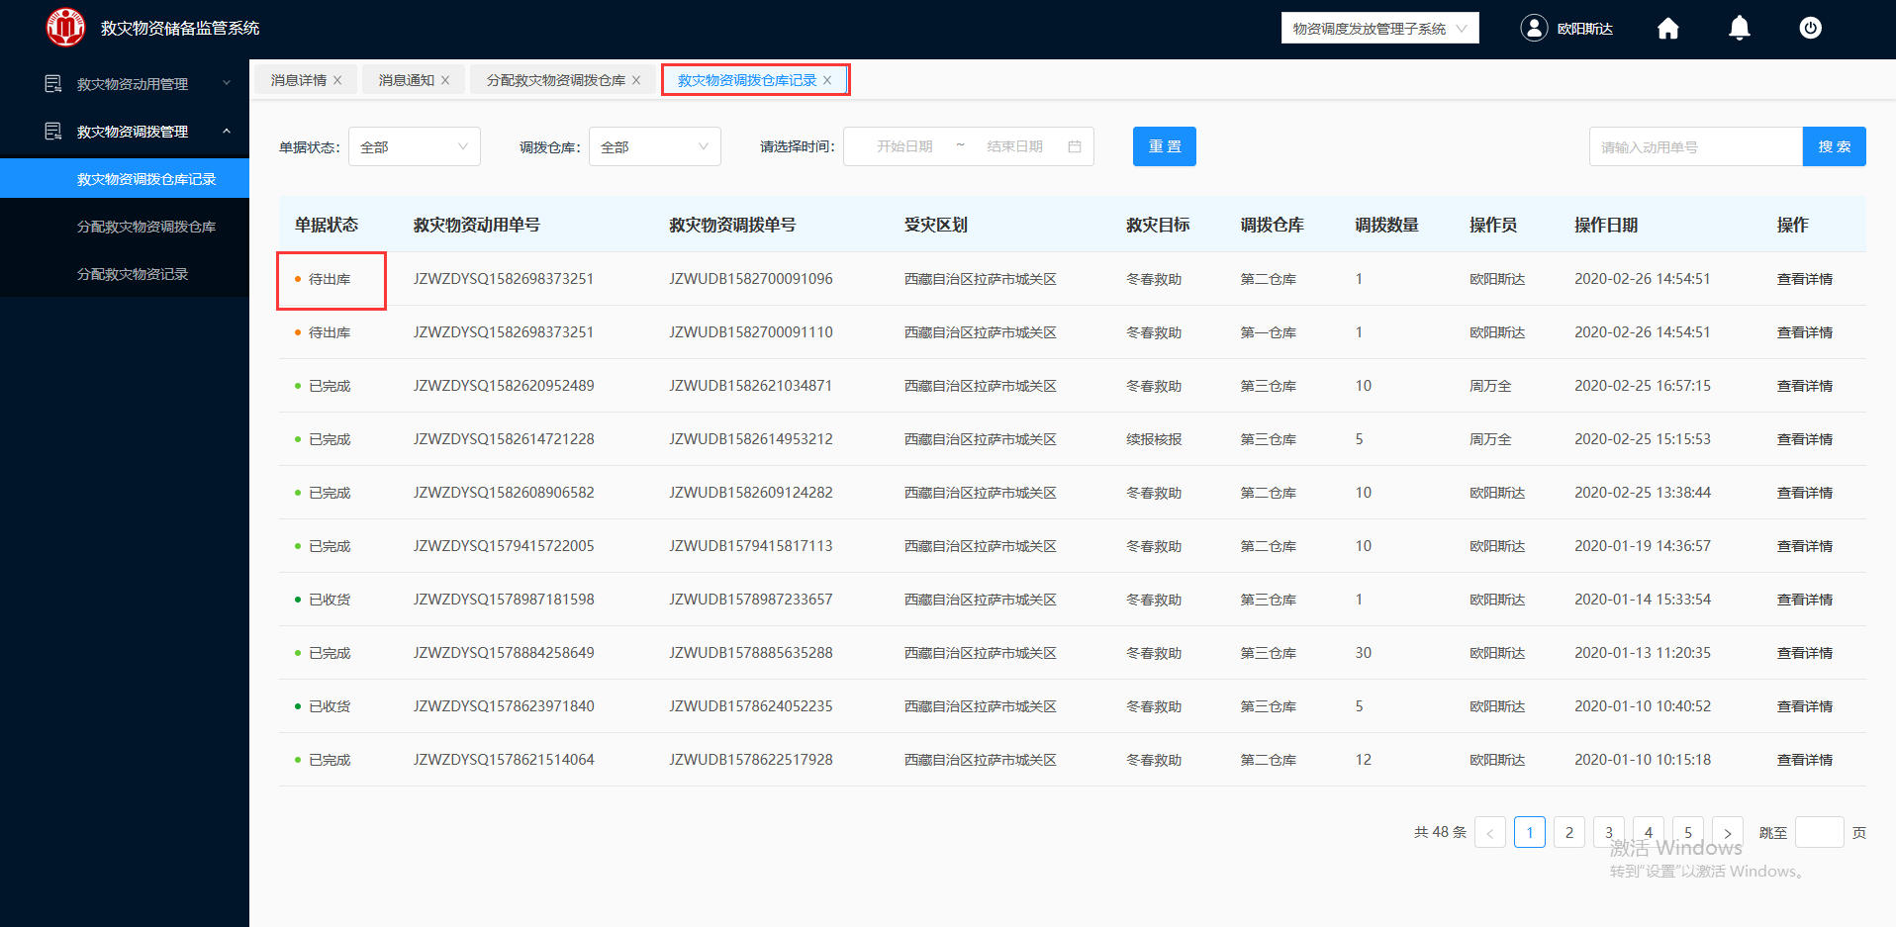

图 3- 452 救灾物资调拨仓库纪录

## 调拨出库

物资调拨单发送给对应仓库后，仓库管理员进行调拨出库，同时更新调拨状态到调拨单，状态包括<已分配、待出库、待收货、已收货、已完成>；

仓库管理员登录员救灾物资储备监控系统，进行调拨出库，调拨物资如何出库请参考章节3.4.1灾害调拨出库。

### 已收货的调拨清单

**操作步骤：**

1.调拨单如图 3- 453所示，进入“已收货”状态。

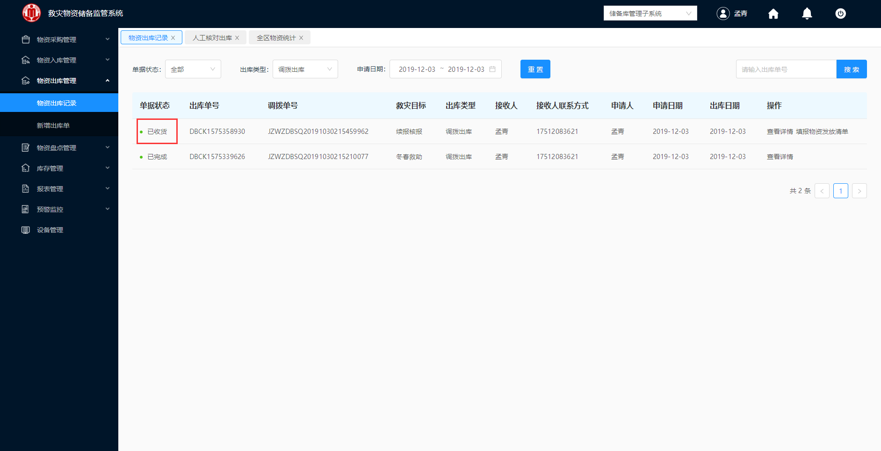

图 3- 453 调拨已收货

2.切换申请调拨的应急操作人员登录救灾物资储备监控系统。

3.单击救灾物资动用管理“救灾物资动用纪录”，界面会展示一条“已收货”的物资调拨单号，如图 3- 454所示。

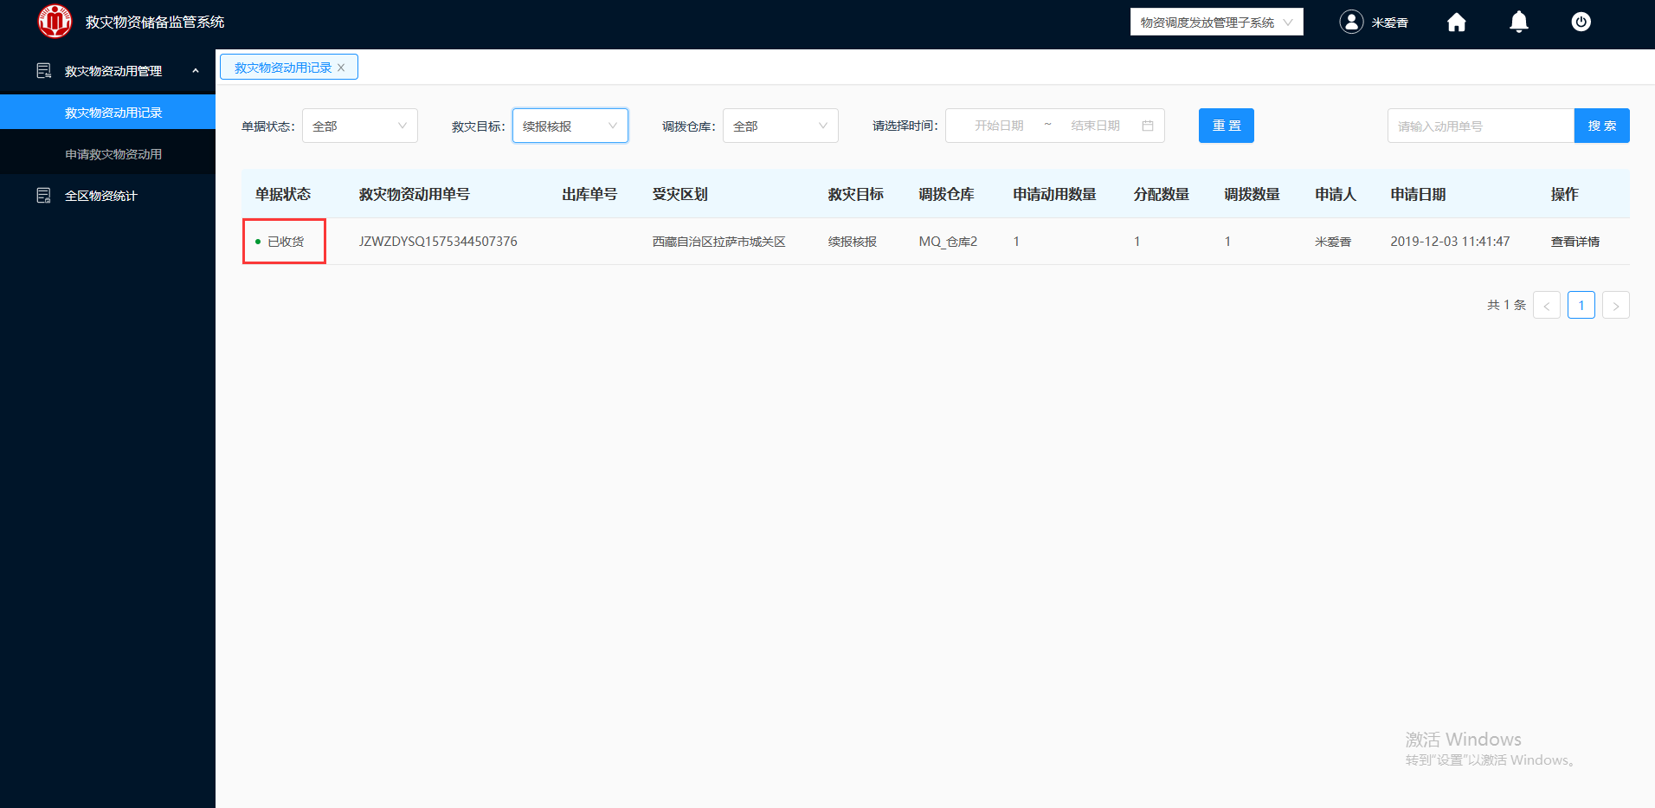

图 3- 454 救灾物资动用纪录

### 已完成的调拨清单

**操作步骤：**

1.调拨单如图 3- 455所示，进入“已完成”状态。

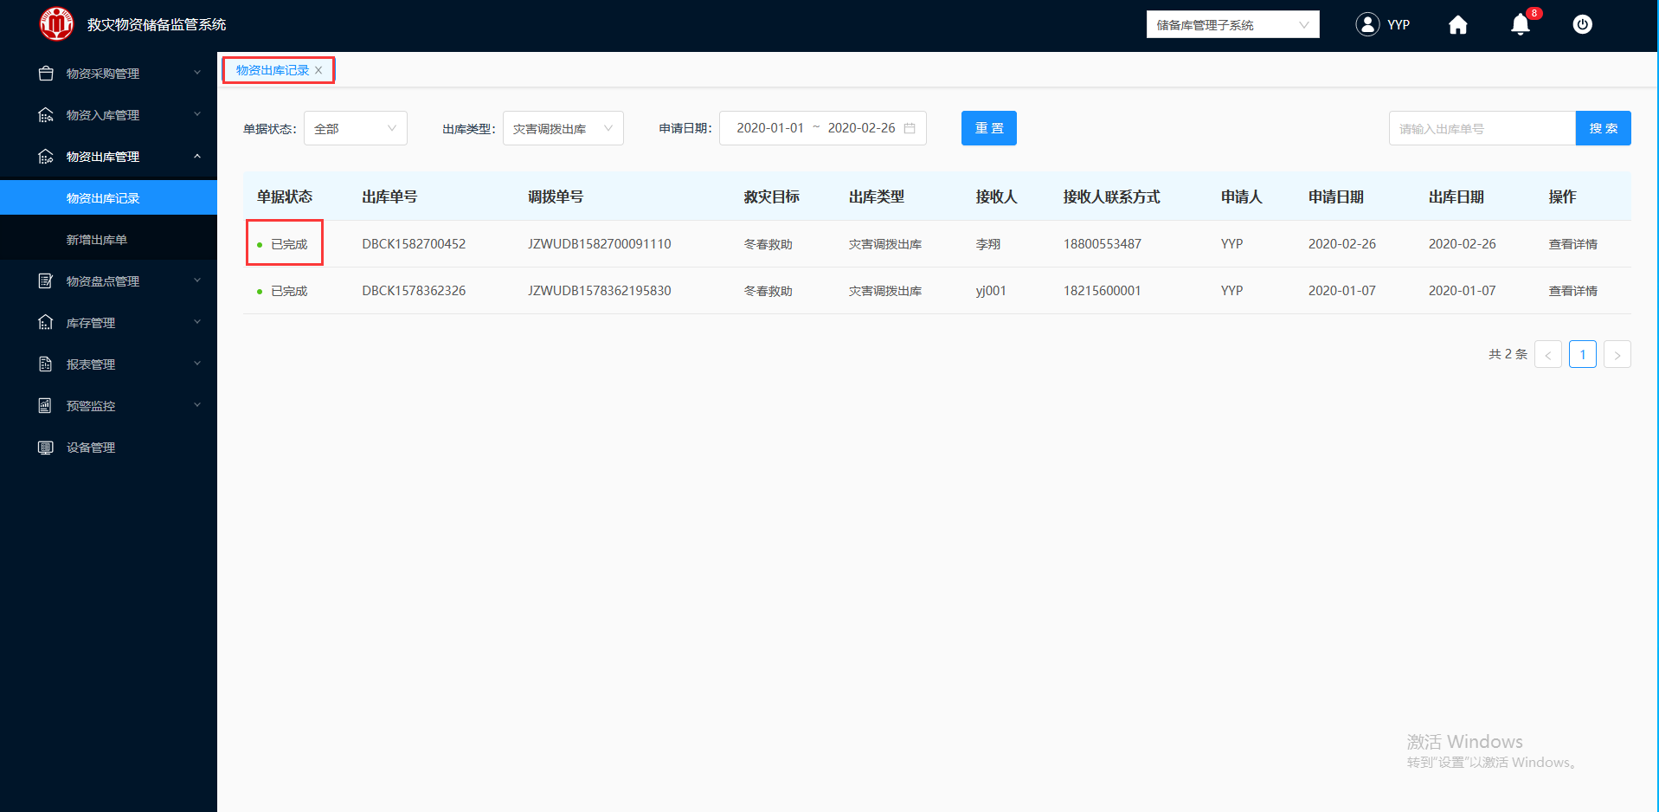

图 3- 455 调拨已完成

2.切换申请调拨的应急操作人员登录救灾物资储备监控系统。

3.单击救灾物资动用管理“救灾物资动用纪录”，界面会展示一条“已完成”的物资调拨单号，如图 3- 456所示。

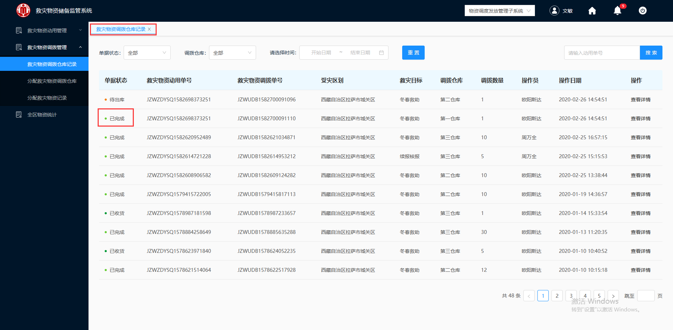

图 3- 456 救灾物资动用纪录

## 全区物资统计

**操作步骤：**

1.储备上级人员登录救灾物资储备监控系统。

2.登入成功，在左侧导航栏，单击“全区物资统计”模块，如图 3- 457所示。

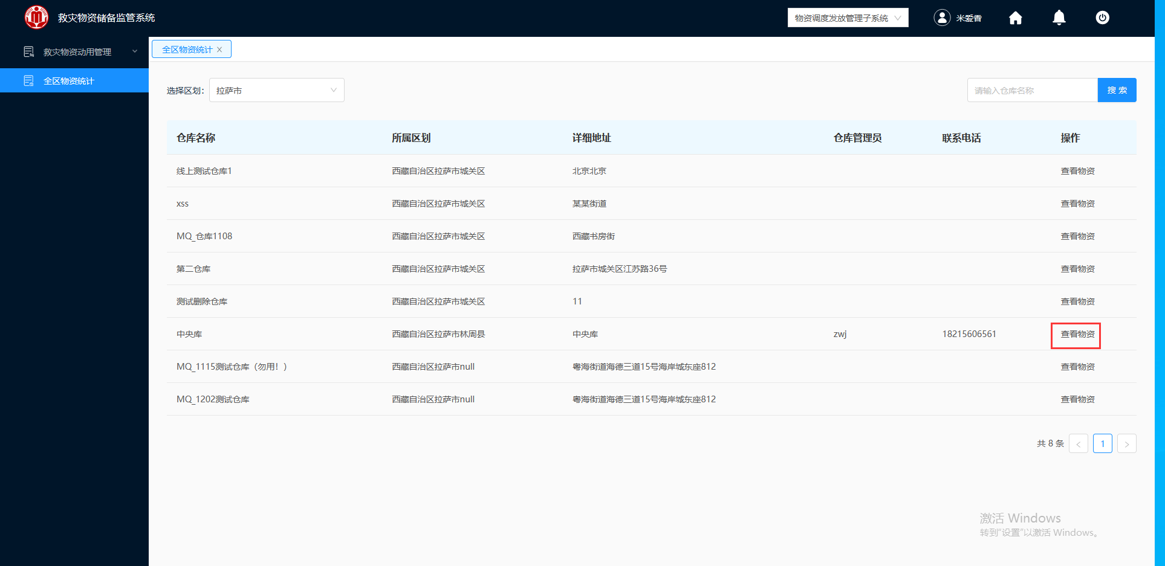

图 3- 457 全区物资统计

3.选择一条需要查看的仓库，单击“查看详情”，如图 3- 458所示，自动跳转到“全区物资统计详情”，即能对该仓库下有多少物资进行查看。

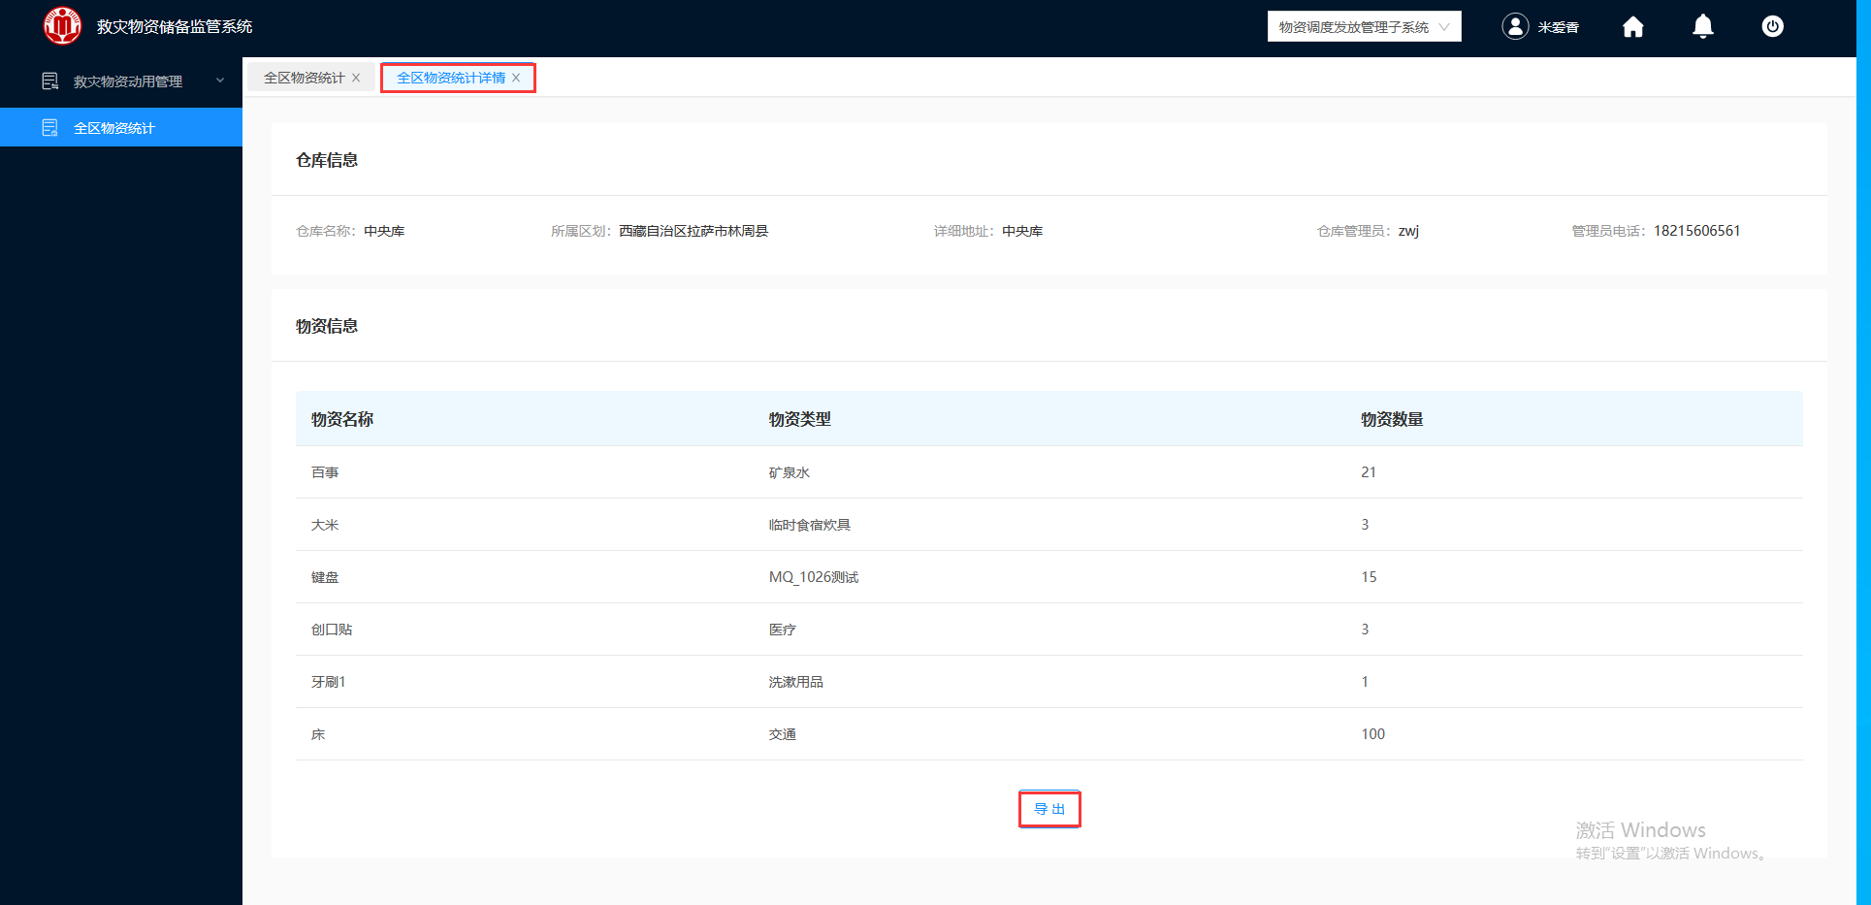

图 3- 458 全区物资统计详情

4.单击“导出”，下载“物资统计汇报表”。

# 救灾物资运输监管系统

救灾物资运输监管系统主要实现对合作运输企业车辆及救灾车辆进行运输监管、车辆调度；跟踪展示区域车辆数量、位置、状态、报警等信息，为决策调度提供信息支撑。

## 调运单

货物出库后，将货物装车，货物和车辆就具有关联，并形成一次运输关系，会在系统中形成运单生成，主要属性包括：运输状态、调拨单号、出库单号、出库类型、运输公司、驾驶人员、驾驶人员联系方式、出库日期等。

调拨出库、代储出库、代储移库已完成后，就会自动生成物资运输调运单。

### 查看详情

**操作步骤：**

1.应急厅上级人员登录救灾物资储备监控系统。

2.登入成功，在左侧导航栏，单击“调运单”模块，如图 3- 459所示，界面默认出库类型为“调拨出库”。

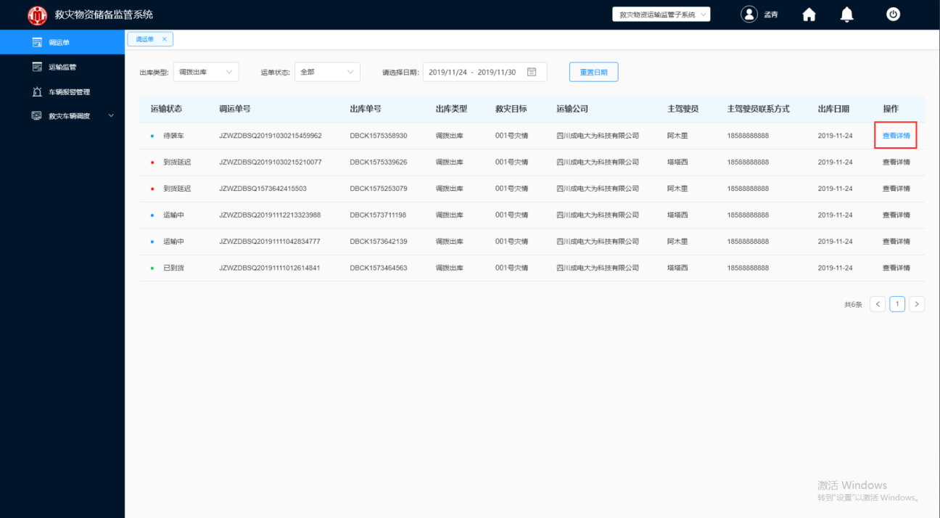

图 3- 459 调拨调运单

调运单查询的参数如表3 - 20：

|  |  |
| --- | --- |
| 参数 | 参数说明 |
| 出库类型 | 包括调拨出库、代储出库、代储移库三种类型 |
| 运单状态 | 包括待装车、装车中、运输中、到货延迟、已到货5个状态。 |

表3 - 20 调运单查询参数

3.单击“查看详情”，界面自动跳转到“调运单查看详情”界面，如图 3- 460所示。

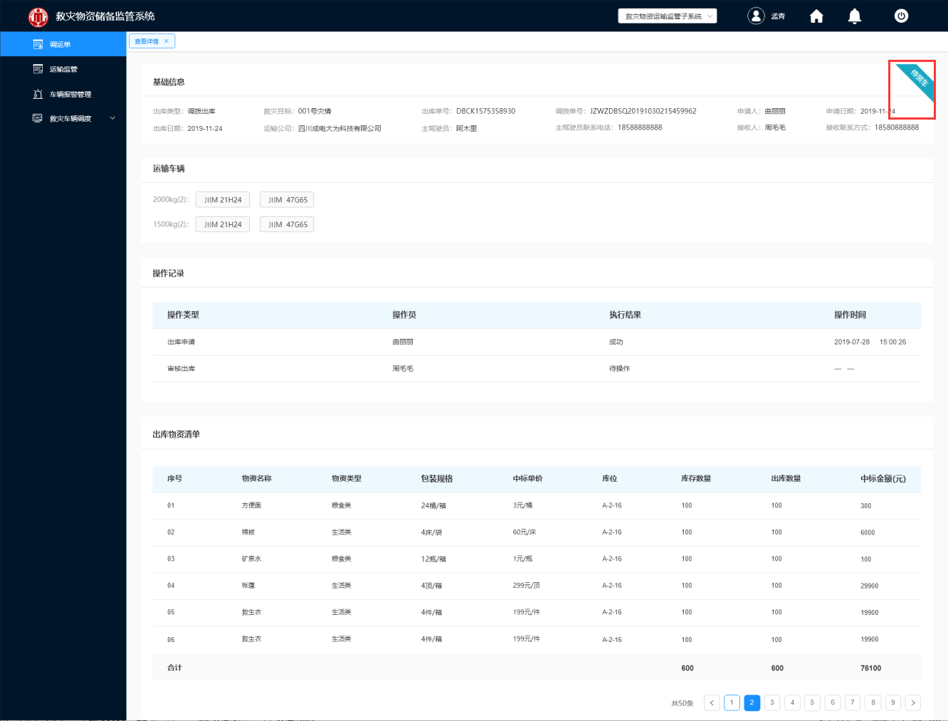

图 3- 460 调运单查看详情

4.出库类型选择“代储出库”，进行查看，如图 3- 461所示。

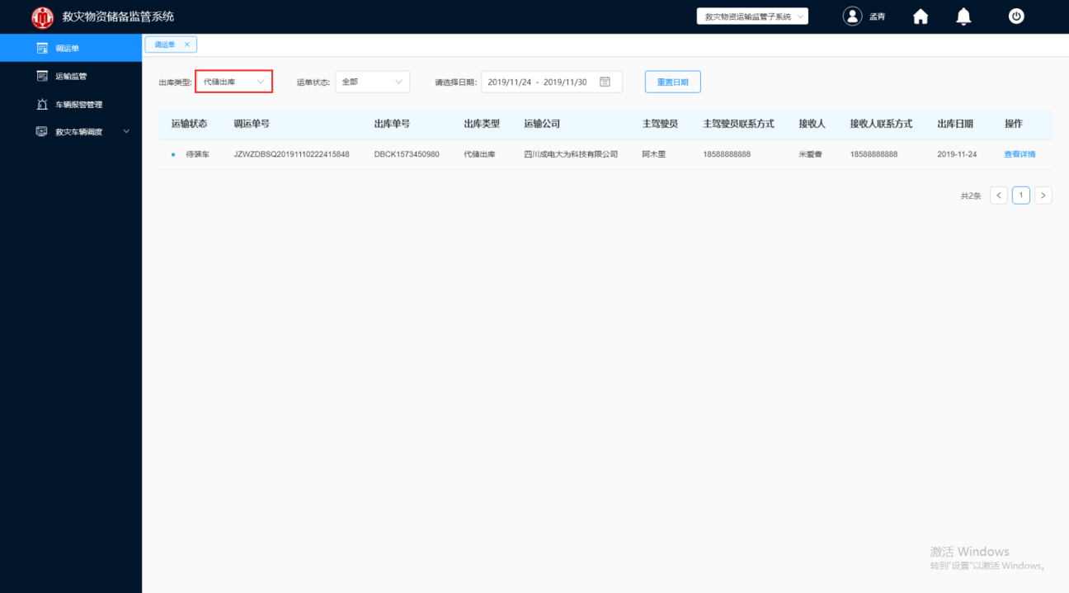

图 3- 461 代储出库调运单

5.出库类型选择“代储移库”，进行查看，如图 3- 462所示。

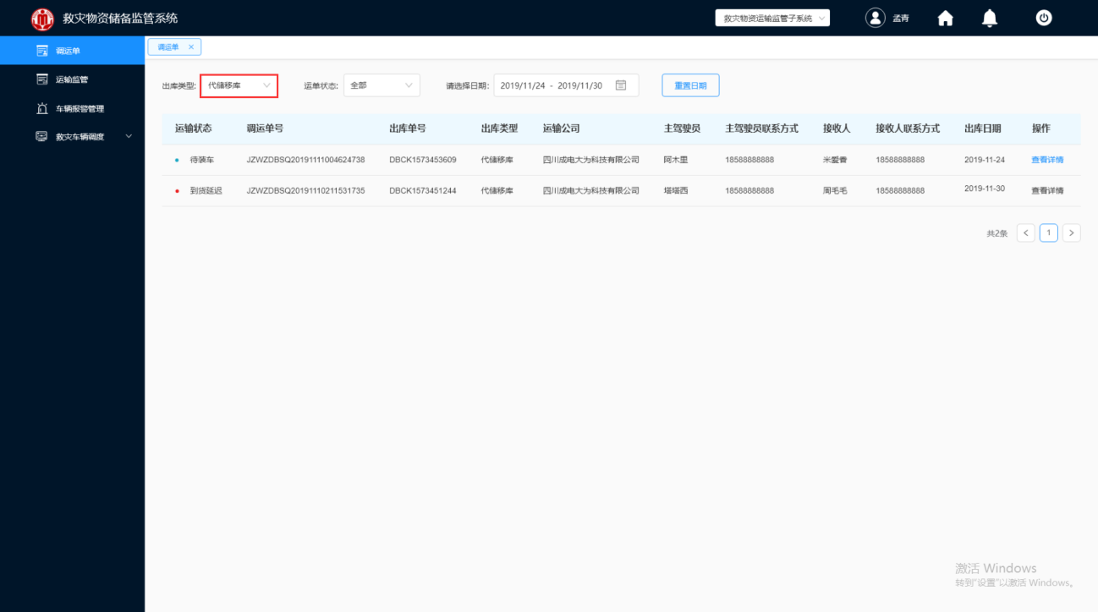

图 3- 462 代储出库调运单

## 运输监管

系统可以针对辖区范围内的救灾运输车辆进行监督管理，实现了车辆当前的位置和状态、运行情况实时监控，并且能够对车辆进行监听监控。同时，也能够对已发生事故车辆进行回溯，包括轨迹回放。系统跟踪每辆车的运行情况，包括发车时间、运行时间、途径地点、在途状态、动态轨迹回放。

**操作步骤：**

1.储备中心人员登录救灾物资储备监控系统。

2.登入成功，在左侧导航栏，单击“运输监管”模块，如图 3- 463所示，界面默认展示所有运输公司及公司下专属的车辆，右边地图展示所有运输的车辆。

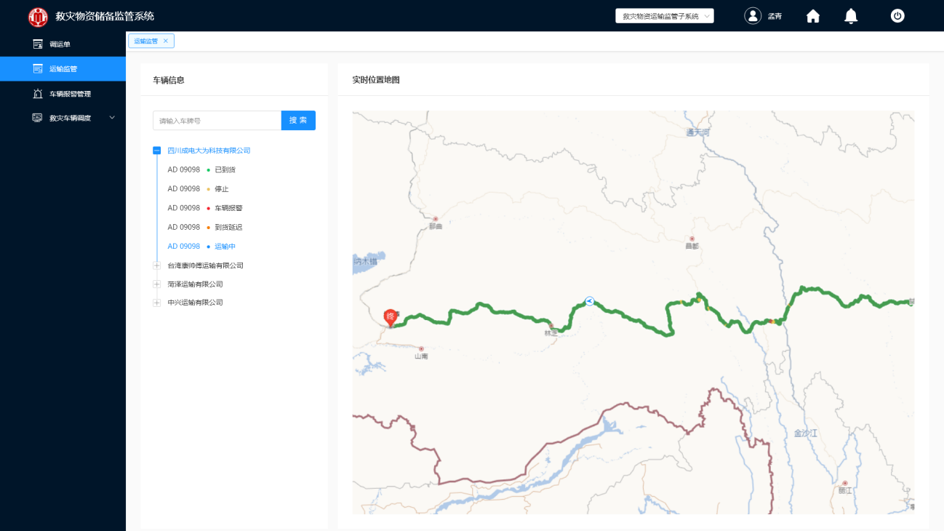

图 3- 463 运输监管

3.单击地图上的车辆，展示该车辆的详细信息，如图 3- 464所示，包括了该车辆关联的调拨单号、运输时间、发车时间、预计达到时间。

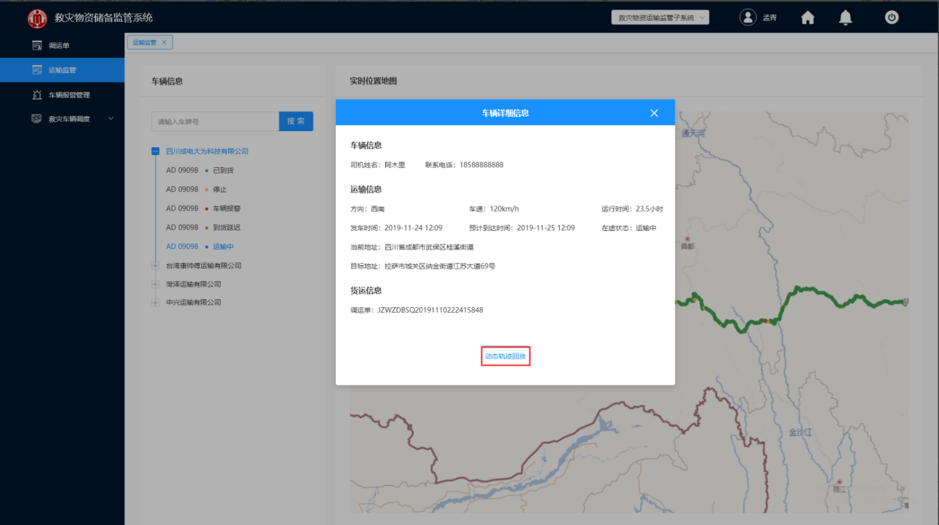

图 3- 464 车辆详细信息

4.单击“动态轨迹回放”，如图 3- 465所示。

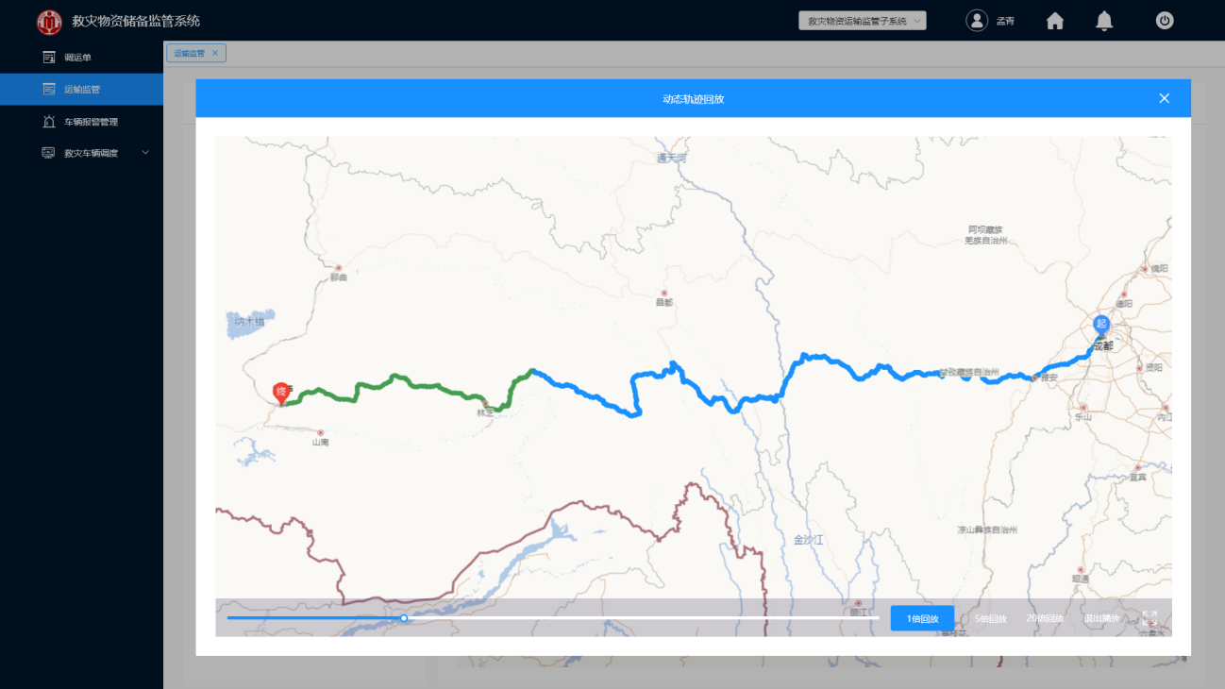

图 3- 465 车辆动态轨迹回放

车辆历史轨迹回放是在地图上查看车辆从开始运行到现在的运行轨迹。

## 车辆报警管理

根据车辆运行状态，将车辆的所有报警信息统一管理。报警管理是报警数据和地图结合展示。

**操作步骤：**

1.储备中心人员登录救灾物资储备监控系统。

2.登入成功，在左侧导航栏，单击“车辆报警管理”模块，如图 3- 466所示，展示了所有车辆报警的信息，可以对车辆状态、载重类型、车辆报警的时间进行查询。

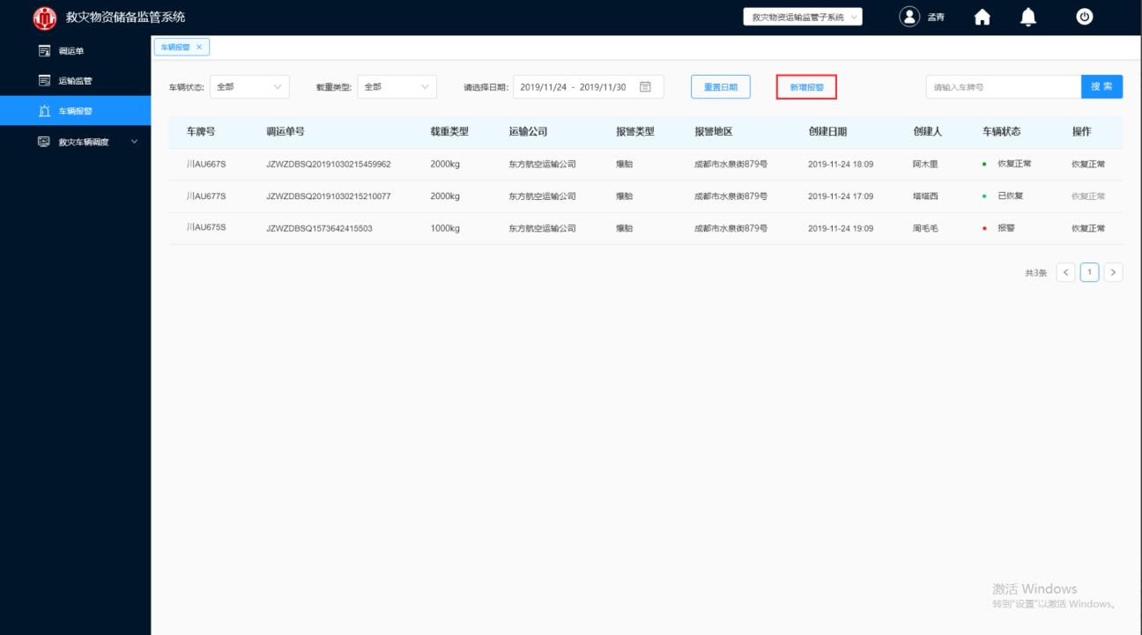

图 3- 466 车辆报警

3.单击“新增车辆，弹出如图 3- 467所示的添加车辆报警的信息框。

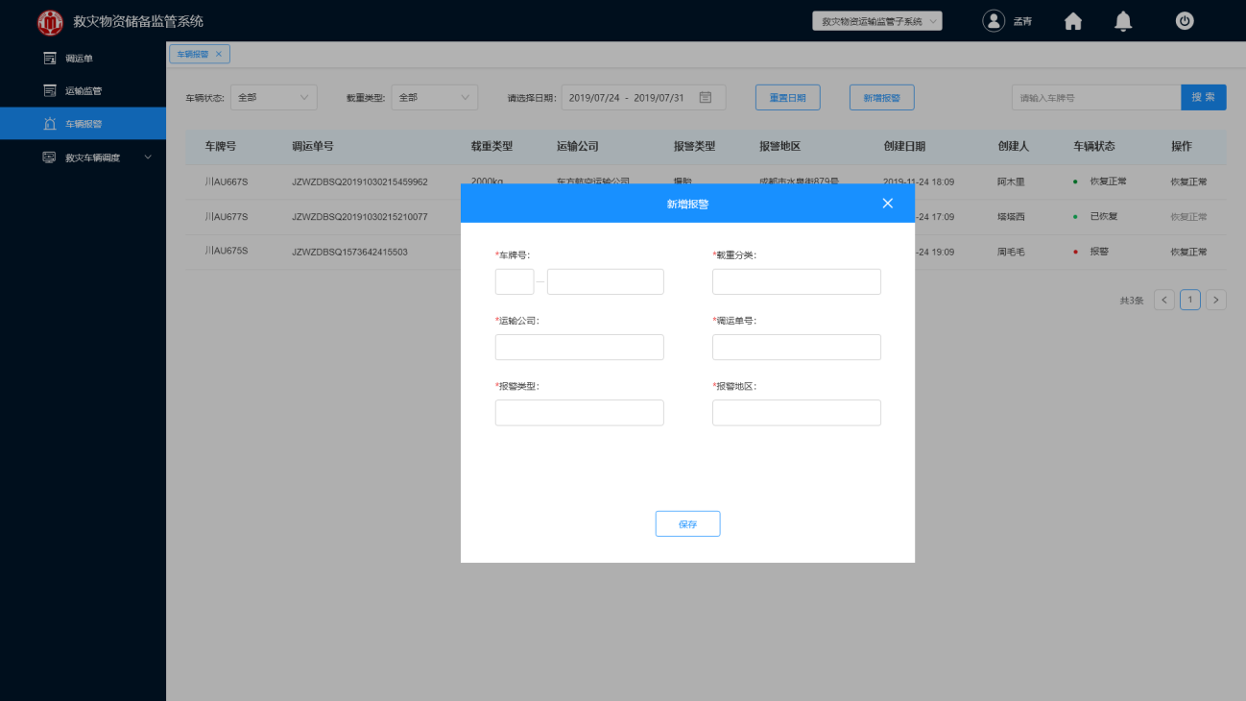

图 3- 467 新增车辆报警

4.输入车辆报警的相关信息，单击“保存”，报警新增成功。

## 救灾车辆调度

选择行政区划，统计此区域运输中车辆数量及所有车辆的运输状态，当灾情发生后，能立即启动救灾物资车辆的调度，将离物资仓库最近的救灾车辆安排进行调配。

### 车辆监控

**操作步骤：**

1.储备中心人员登录救灾物资储备监控系统。

2.登入成功，在左侧导航栏，单击救灾车辆调度“车辆监控”模块，如图 3- 468所示，统计了所有车辆的运输状态的信息。

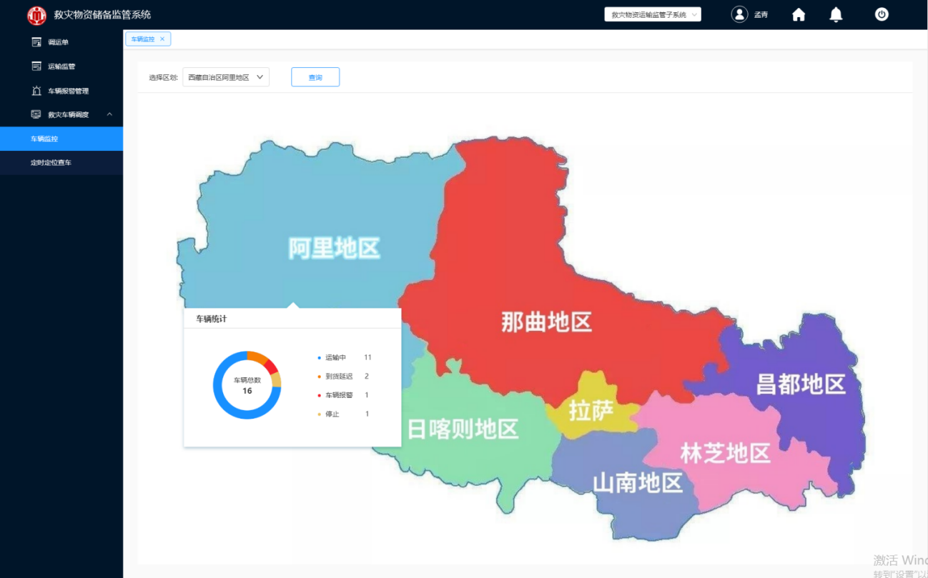

图 3- 468 车辆监管

### 定时定位查车

**操作步骤：**

1.储备中心人员登录救灾物资储备监控系统。

2.登入成功，在左侧导航栏，单击救灾车辆调度“定时定位查车”模块，如图 3- 469所示，显示了该区域内的所有车辆信息。

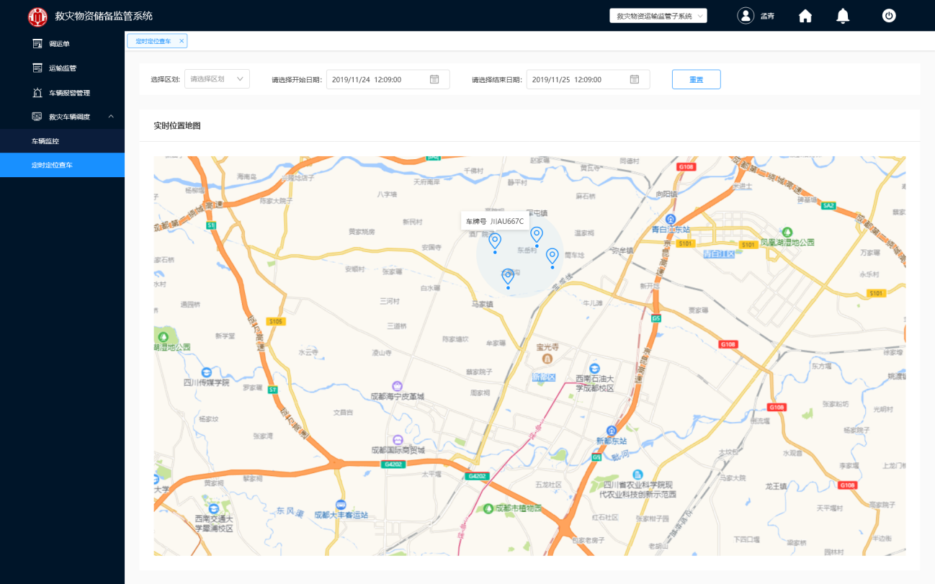

图 3- 469 定时定点查车

3.单击地图上的车辆，即显示该车辆的信息，如图 3- 470所示。

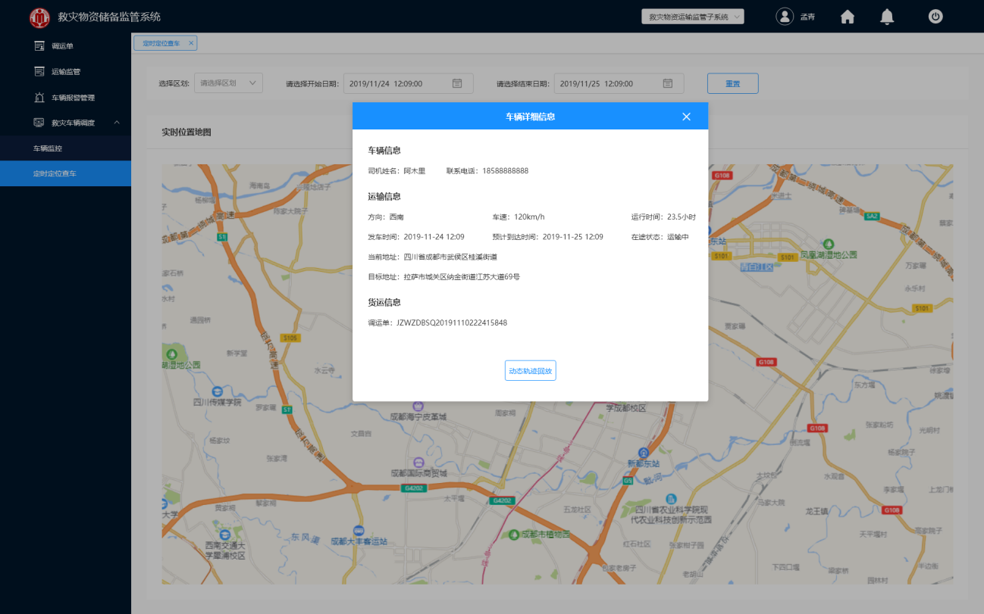

图 3- 470 车辆详细信息

# 救灾物资调运跟踪子系统

救灾物资调运过程跟踪模块负责救灾物资调运的监控及管理，主要包括物资调运任务监控、物资调运状态监控、物资调运路径导航、物资调运过程展示、物资调运位置跟踪等。

**操作步骤：**

1.储备中心人员登录救灾物资储备监控系统。

2.登入成功，在左侧导航栏，单击“调运路径导航”模块，如图 3- 471所示，输入路径规划的起始点，即可展示路径信息。

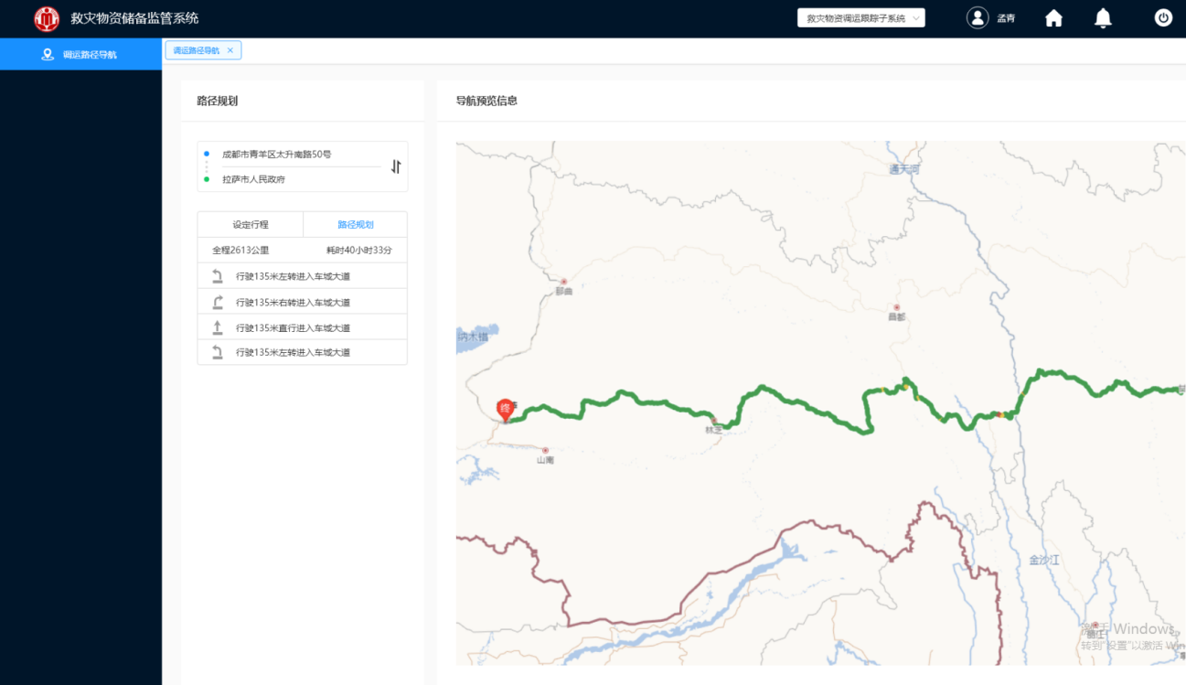

图 3- 471 调运路径导航